(Korrigert utgave per 14.11.2025)
Finansdepartementet
Meld. St. 1
(2025–2026)
Melding til Stortinget
Nasjonalbudsjettet 2026
Finansdepartementet
Meld. St. 1
(2025–2026)
Melding til Stortinget
Nasjonalbudsjettet 2026
Tilråding fra Finansdepartementet 7. oktober 2025,
godkjent i statsråd samme dag.
(Regjeringen Støre)

Hovedlinjer i den økonomiske politikken og utsiktene for norsk økonomi
Trygghet for fremtiden
I årene fremover skal regjeringen bidra til at folk får bedre råd, at flere kommer i arbeid og at næringslivet har forutsigbare rammebetingelser. Vi skal styrke fellesskolen og vi skal forbedre helsetjenesten. Forsvaret, beredskapen og politiet skal rustes opp for å møte en ny sikkerhetspolitisk situasjon med krig i Europa, flere trusler og mer kriminalitet. I en usikker verden blir det europeiske samarbeidet enda viktigere. Regjeringen garanterer for EØS-avtalen og vil forsterke samarbeidet med EU.
Regjeringens forslag til budsjett for 2026 er et viktig steg på veien for å skape trygghet for fremtiden. Budsjettet legger til rette for at prisveksten kan gå ned, samtidig som kjøpekraften kan gå opp. Norgesprisen på strøm og lavere barnehagepris vil få full effekt i folks økonomi i 2026. Budsjettet legger til rette for lav arbeidsledighet og høy sysselsetting, og redusert inntektsskatt sikrer at folk får mer igjen for arbeidet.
Regjeringen foreslår å styrke kommuneøkonomien slik at kommunene kan fortsette å levere gode velferdstjenester til befolkningen. Leseløftet i skolen starter i 2026, og i budsjettet prioriteres blant annet flere bøker og styrking av skolebibliotekene. Regjeringen foreslår 900 flere fagskoleplasser i 2026 for å dekke kompetansebehov i arbeidslivet.
I helsetjenesten fortsetter ventetidsløftet samtidig som regjeringen setter av midler til lånerammer for fem nye investeringsprosjekter i sykehusene. Regjeringen følger opp opptrappingsplanen for psykisk helse og foreslår også en ny tilskuddsordning til tilpasning av egen bolig slik at eldre kan bo lenger hjemme.
Regjeringen trygger landet med et sterkere forsvar og økt innsats mot kriminalitet. Den omfattende støtten til Ukraina videreføres. I tillegg fortsetter vi styrkingen av det norske Forsvaret, i tråd med langtidsplanen.
Den økonomiske politikken skal ivareta både hensynet til en god konjunkturutvikling og sikre at velferd og offentlige tjenester er bærekraftige over tid. Det krever bevisste valg om hvordan ressursene brukes best mulig, både nå og i årene som kommer. Norge vil trenge flere reformer i årene fremover. Vi står overfor store omstillinger med knapphet på arbeidskraft, viktige omsorgsoppgaver overfor en aldrende befolkning og behovet for å redusere klimagassutslippene. Regjeringen vil bidra til at vi kommer gjennom disse omstillingene på en måte som tar vare på de små forskjellene og den høye tilliten vi har i Norge. Utgangspunktet i Norge er godt, med høy sysselsetting, høy finansformue og en omstillingsdyktig økonomi.
Norsk økonomi
Til tross for geopolitisk uro og handelskonflikter, er det internasjonalt utsikter til moderat vekst hos våre handelspartnere. Prisveksten har kommet ned, men i USA bidrar økte tollsatser til høyere priser og til at veksten i økonomien dempes. Vekstutsiktene i Europa er svakere enn i USA, men veksten er anslått å ta seg noe opp. Fremover kan militær opprustning i flere land bidra til økt aktivitet i industrien og stimulere den økonomiske aktiviteten.
I norsk økonomi er veksten på vei opp. Aktivitetsnivået har de siste årene blitt holdt oppe av sterk utvikling i fastlandseksporten, petroleumsinvesteringene samt en ekspansiv finanspolitikk. Fremover er det særlig sterkere oppgang i husholdningenes etterspørsel etter varer og tjenester som bidrar til høyere aktivitet. Veksten i BNP for Fastlands-Norge anslås til 2,0 pst. i år og 2,1 pst. neste år.
Den registrerte arbeidsledigheten er på et lavt nivå. Ved utgangen av september i år var 2,1 pst. av arbeidsstyrken registrert som helt ledige, noe som er godt under gjennomsnittet for de siste 20 årene. Nivået ventes å holde seg lavt fremover. Arbeidsledigheten målt ved arbeidskraftundersøkelsen (AKU) har økt noe og tilsvarte 4,4 pst. i første halvår i år. Sysselsettingen har økt, og denne utviklingen ventes å fortsette fremover. En god del av oppgangen i år og til neste år anslås å komme som følge av økt sysselsetting blant innvandrere fra Ukraina.
Konsumprisveksten har kommet betydelig ned fra det høye nivået etter at energiprisene skjøt fart i 2022/2023. Kjerneprisveksten (KPI-JAE) har det siste året variert rundt 3 pst, som er høyere enn inflasjonsmålet på 2 pst. Veksten holdes oppe av utviklingen i prisene på norskproduserte varer og tjenester. Veksten i KPI-JAE anslås til 2,9 pst. i år og 2,5 pst. til neste år. Den samlede konsumprisindeksen (KPI) anslås å vokse med 2,8 pst. i år og 2,2 pst. til neste år.
God lønnsomhet i industrien sammen med lav ledighet har gitt rom for økt lønnsvekst de siste årene. Lønnsveksten anslås til 4,4 pst. i år, i tråd med rammen i frontfagsoppgjøret. For de neste årene ventes noe lavere årslønnsvekst, men likevel betydelig reallønnsvekst.
Etter å ha ligget uendret på 4,5 pst. gjennom 2024 og inn i 2025, ble styringsrenten satt ned til 4,25 pst. i juni og videre til 4 pst. i september. Norges Bank sin rentebane fra september indikerer at rentenivået vil avta gradvis de neste tre årene.
Samlet sett går det godt i norsk økonomi. Aktiviteten vokser raskere enn i foregående år, arbeidsledigheten holder seg stabilt lav, og husholdningenes kjøpekraft øker. Den gode utviklingen ventes å fortsette til neste år. Bakteppet er likevel en urolig verden, og utviklingen kan bli vesentlig annerledes. Eskalering av handelskonflikter og tiltakende global uro kan utløse nye runder med høyere prisvekst og lavere økonomisk vekst. I motsatt fall, dersom pågående konflikter blir dempet, vil det kunne styrke optimismen blant husholdninger og bedrifter, og løfte aktiviteten. Her hjemme hviler prognosen om fortsatt aktivitetsvekst på at lønningene skal vokse raskere enn prisene og at rentenivået reduseres gradvis de neste årene. Skulle prisveksten vise seg å være mer gjenstridig, for eksempel fordi veksten i lønnskostnader påvirker prisene mer enn lagt til grunn eller fordi etterspørselen etter varer og tjenester vokser raskere enn ventet, kan det ta lengre tid før både prisvekst og renter går ned.
De økonomiske utsiktene er nærmere omtalt i kapittel 2.
Et budsjett for trygg økonomisk styring
Regjeringen legger handlingsregelen til grunn for budsjettpolitikken. I tråd med denne skal finanspolitikken bidra til en stabil økonomisk utvikling, både på kort og lang sikt.
Finanspolitikken, pengepolitikken og lønnsdannelsen spiller alle viktige roller i å stabilisere den økonomiske utviklingen i møte med forstyrrelser, slik som vi har opplevd de seneste årene. Den økonomiske politikken har samlet sett lykkes godt i å holde arbeidsledigheten lav og sysselsettingen høy, samtidig som prisveksten er på god vei ned.
Det finanspolitiske opplegget for 2026 viderefører en trygg økonomisk styring. Regjeringen foreslår en bruk av fondsmidler på 579 mrd. kroner i statsbudsjettet for 2026. Målt som andel av trend-BNP for Fastlands-Norge utgjør det 13,1 pst., opp fra 12,6 pst. i år. Bruken av fondsmidler må ses i sammenheng med støtten til Ukraina som foreslås videreført på 85 mrd. kroner, tilsvarende 1,9 pst. av BNP for Fastlands-Norge. Ifølge makromodellene KVARTS og NORA har finanspolitikken for 2026 en om lag nøytral effekt på aktiviteten i økonomien neste år.
Målt som andel av verdien i Statens pensjonsfond utland (SPU) anslås bruken av fondsmidler å tilsvare 2,8 pst. Fondsverdien er beregningsteknisk anslått til 20 500 mrd. kroner ved inngangen til 2026, som er 765 mrd. kroner høyere enn ved inngangen til 2025. Utviklingen i økonomien og fondsverdien fremover er usikker. Finanspolitikken må ta høyde for at man i fremtiden vil ønske å øke bruken av fondsmidler ved større økonomiske tilbakeslag og tilpasse seg et eventuelt fall i fondsverdien over noe tid. I takt med at fondet har økt i størrelse, har bruken av fondsmidler økt. Fondet finansierer nå mer enn en fjerdedel av statsbudsjettet. Det kan gjøre det mer krevende enn tidligere å tilpasse bruken av fondsmidler dersom fondet skulle falle mye i verdi.
I de kommende årene ventes de samlede inntektene på statsbudsjettet å vokse mindre enn før. Veksten i skatte- og avgiftsinntektene ventes å holde seg oppe. Fortsatt økt fondsverdi som følge av høy utvinning av petroleum på kort sikt, gjør at bruken av fondsinntektene over budsjettet kan øke noe også de nærmeste årene, men mindre enn vi har vært vant med. Samtidig ventes utgifter med særlig sterke bindinger, som utgifter som følger av befolkningsutviklingen og opptrapping av Forsvaret, å legge beslag på en betydelig del av inntektsveksten. Etter at økte utgifter med særlig sterke bindinger er dekket, tilsier fremskrivingene at det vil være rom for anslagsvis 3–7 mrd. kroner til andre satsinger årlig de neste årene. Ser man enda noen år lengre frem, inn i neste stortingsperiode, er det utsikter til at høyt prioriterte utgifter vil stige raskere enn inntektene.
Regjeringens hovedprioriteringer
Trygghet for landet
De siste årene har regjeringen og Stortinget tatt viktige beslutninger for å styrke norsk sikkerhet og beskytte våre felles verdier. Arbeidet med å ivareta sikkerhet, fred og solidaritet videreføres i 2026.
For å møte et skjerpet trusselbilde og varige endringer i den sikkerhetspolitiske situasjonen, prioriterer regjeringen samfunnssikkerhet, beredskap og forsvar. Norge fortsetter også å stille opp for Ukraina og støtter deres forsvarskamp for frihet, selvstendighet og demokrati gjennom å videreføre et ekstraordinært høyt nivå på støtten.
Forsvarsbudsjettet foreslås økt med 4,2 mrd. kroner, i tråd med de økonomiske rammene i den nye langtidsplanen for forsvarssektoren. Samlet anslås forsvarsutgiftene til 3,4 prosent av BNP i 2026. Regjeringen øker driftsrammene og styrker Forsvarets beredskap og evne til utholdenhet gjennom mer ressurser til materielldrift, reservedeler og personell. Det vil legge til rette for at Forsvaret kan videreføre et høyt aktivitetsnivå, og øke aktivitetsnivået innenfor enkelte forsvarsgrener og avdelinger. Videreutvikling av Etterretningstjenesten og økt situasjonsforståelse prioriteres også.
Norge vil også i 2026 gi militær og sivil støtte til Ukraina gjennom Nansen-programmet. Regjeringen foreslår til sammen 85 mrd. kroner i 2026, tilsvarende som i 2025. Forslaget inkluderer å videreføre den midlertidige og ekstraordinære økningen på 50 mrd. kroner fra 2025, som også i 2026 skal gå uavkortet til internasjonale initiativer og kjøp fra ukrainsk forsvarsindustri. I 2026 foreslås den samlede støtten til Ukraina fordelt med 15 mrd. kroner i sivil støtte og 70 mrd. kroner i militær støtte. Den sivile delen av Nansen-programmet inngår i bistandsrammen, som er på 56,6 mrd. kroner i budsjettforslaget, tilsvarende 1 pst. av bruttonasjonalinntekt (BNI) i 2026.
Mottak, bosetting og integrering av flyktninger vil også neste år kreve betydelige midler. Flyktningankomstene er anslått å bli vesentlig lavere i 2025 og 2026 enn i årene 2022–2024, men ankomstnivået er fortsatt høyt sammenliknet med før Russlands fullskala invasjon av Ukraina.
Regjeringen prioriterer samfunnssikkerhet og beredskap, blant annet gjennom å følge opp hovedmålene i totalberedskapsmeldingen, utredning av nytt nødnett, styrke Politiets sikkerhetstjeneste (PST) og igangsette arbeid med fremtidig energiforsyning på Svalbard.
Regjeringen fortsetter arbeidet med å forebygge, forhindre og bekjempe kriminalitet, gjennom blant annet å øke grunnfinansieringen til politiet og spesialenheten, øke innsatsen mot barne- og ungdomskriminalitet og utvide ordningen med hurtigspor for unge lovbrytere. Straff i Norge skal virke kriminalitetsforebyggende, og det skal være et godt innhold i straffegjennomføringen og tilstrekkelig bemanning i fengslene. Regjeringen prioriterer derfor økt studieopptak i kriminalomsorgen, økt bemanning i fengslene og flere plasser ved ungdomsenhetene.
Trygghet for folks økonomi
Innføring av Norgespris og lavere el-avgift vil sammen med den eksisterende strømstønadsordningen bidra til mer forutsigbare strøm- og fjernvarmeutgifter for husholdningene i en tid med svingende og tidvis svært høye strømpriser. Norgespris på 40 øre per kWh eksklusive avgifter er en fastprisordning, og husholdninger kan frivillig inngå avtale for boliger og fritidsboliger. Strømstønadsordningen dekker 90 pst. av strømprisen som overstiger 77 øre per kWh eksklusive avgifter. Innføring av Norgespris anslås å øke statens utgifter med 5,9 mrd. kroner. Samlet foreslår regjeringen 11,5 mrd. kroner til Norgespris og stønadsordningene for strøm og fjernvarme. El-avgiften foreslås redusert med 4 mrd. kroner, og det kommer også store deler av næringslivet til gode.
Regjeringen foreslår å redusere inntektsskatten med mer enn 4 mrd. kroner, blant annet gjennom økt personfradrag og redusert trygdeavgift på lønn, trygd og næringsinntekt. Det gir brede skattelettelser.
Regjeringen holder maksprisen i barnehage lav. Husholdninger skal maksimalt betale 1 200 kroner per måned for en barnehageplass. I de minst sentrale kommunene (sone 5 og 6) videreføres makspris på 700 kroner per måned. Barnehager i innsatssonen i Finnmark og Nord-Troms er gratis. Regjeringen viderefører tolv timer gratis skolefritidsordning (SFO) for elever på første, andre og tredje trinn. Med det sparer en familie med ett barn i SFO på disse trinnene gjennomsnittlig i underkant av 24 000 kroner årlig sammenlignet med i 2021.
Bevilgningen til jordbruksavtalen foreslås økt med i underkant av 1,2 mrd. kroner i 2026 til 30,1 mrd. kroner, i henhold til inngått jordbruksavtale. Økningen gir kompensasjon for anslått kostnadsvekst og følger opp opptrappingsplanen for inntekt i jordbruket, jf. Meld. St. 11 (2023–2024). I tråd med opptrappingsplanen har regjeringen i de seneste jordbruksavtalene bidratt til at det beregnede inntektsgapet ligger an til å bli tettet i både 2025 og 2026.
Trygghet for velferden
Kommunene yter mange av de viktigste velferdstjenestene i Norge, og flertallet av de offentlig ansatte jobber i kommunesektoren. En god og forutsigbar kommuneøkonomi er sentralt for at kommunene og fylkeskommunene skal kunne ivareta sine oppgaver. Regjeringens forslag innebærer en vekst i kommunesektorens frie inntekter på 4,2 mrd. kroner. I tillegg ble bevilgningene til kommunesektoren økt med 1,6 mrd. kroner i forbindelse med revidert nasjonalbudsjett for 2025, og dette videreføres i 2026.
I grunnskolen er gode leseferdigheter og motivasjon for å lese viktig. Regjeringen vil bruke én milliard kroner over de neste fire årene på å løfte leseferdighetene til elevene. I 2026 foreslår regjeringen blant annet å øke tilskuddet til skolebibliotek og til fysiske lærebøker.
Regjeringens forslag til budsjett bidrar til en forutsigbar sykehusøkonomi. Sykehusenes bevilgning økes med 3,4 mrd. kroner for å bidra til økt aktivitet, i hovedsak som følge av befolkningsutviklingen. Det foretas store investeringer i sykehusene, og det foreslås å bevilge midler til investeringslån i fem nye sykehusbygg, deriblant å igangsette byggingen av Mjøssykehuset.
Regjeringen fortsetter satsingen på heldøgns omsorgsplasser, som sykehjem og omsorgsboliger. Samtidig foreslås det en ny tilskuddsordning til tilpasning av egen bolig slik at eldre kan bo lenger hjemme.
Regjeringen følger opp opptrappingsplanen for psykisk helse. For 2026 foreslås det å styrke lavterskeltilbud i kommunene og tilbud drevet av ideelle og frivillige organisasjoner. I tillegg foreslås det midler til digitale selvhjelps- og behandlingstilbud innen psykisk helse og til helseteam tilknyttet alle barnevernsinstitusjoner.
Det statlige barnevernet skal bidra til å ivareta de mest sårbare barna. Bevilgningene til det statlige barnevernet foreslås økt, blant annet fordi flere barn har behov for tiltak og at prisene på tiltak øker.
Mange mennesker står utenfor arbeidslivet. For å øke sysselsettingen, få flere i jobb og færre på trygd, foreslår regjeringen å trappe opp arbeidsmarkedspolitikken. Forslaget til statsbudsjett legger derfor opp til økt bruk av arbeidsmarkedstiltak, forsøk med et arbeidsrettet ungdomsprogram og et rekrutteringsprogram til helse- og omsorgssektoren for unge som står utenfor arbeid og utdanning.
Folketrygden gir økonomisk trygghet gjennom inntektssikring og kompensasjon i livssituasjoner som arbeidsløshet, sykdom, uførhet og alderdom. I regjeringens forslag for 2026 øker utgiftene til folketrygden utenom dagpenger mv. med 39,3 mrd. kroner i løpende priser fra Saldert budsjett 2025. Målt i faste priser øker utgiftene med 15,6 mrd. kroner. Veksten drives særlig av økte utgifter til alderspensjon, arbeidsavklaringspenger og uføretrygd.
En klimapolitikk som kutter utslipp
Regjeringen fører en klimapolitikk som bidrar til at nedgangen i norske klimagassutslipp fortsetter. Regjeringen er opptatt av å gi langsiktige og forutsigbare signaler om fremtidig CO2-avgiftsnivå slik at næringer og husholdninger kan ta høyde for dette i sine beslutninger. Mot 2030 følger regjeringen opp den varslede opptrappingen av klimaavgiftene til om lag 2 400 2025-kroner. Regjeringen varsler nå at klimaavgiften vil bli trappet opp i samme tempo også etter 2030, til 3 400 2025-kroner i 2035. Økte avgifter på utslipp under innsatsfordelingen er et effektivt virkemiddel for å kutte norske utslipp, og bidrar til å innfri Norges klimaforpliktelser. Regjeringen tar sikte på at fremtidige merinntekter fra økte klimaavgifter tilbakeføres til skatteyterne gjennom brede lettelser i skatter og avgifter. Dette er i tråd med regjeringens skatteløfte. For å bevare insentivene til å ta klimavennlige valg skal lettelsene i minst mulig grad redusere effekten av klimatiltak.
Langskip-prosjektet er et viktig bidrag til utvikling av teknologi som kan gi globale utslippskutt. I august 2025 ble de første volumene med CO2 fra Heidelberg Materials CO2-fangstanlegget i Brevik injisert i Northern Lights sitt lager under havbunnen på norsk sokkel. Hafslund Celsios CO2-fangstprosjekt på Klemetsrud er under bygging. Forventede kostnader for Langskip er 35 mrd. 2025-kroner, hvorav det statlige bidraget anslås til 23 mrd. 2025-kroner.
Norge bidrar også betydelig til å redusere klimagassutslipp internasjonalt. Norge har som mål å doble årlig klimafinansiering til utviklingsland fra 7 mrd. kroner i 2020 til 14 mrd. kroner senest i 2026. Norges klimafinansiering i 2024 var på 18,7 mrd. kroner og målet anses dermed som nådd for tredje år på rad. Arbeidet for reduserte utslipp fra avskoging og skogsforringelse i utviklingsland er en av de viktigste klima- og natursatsingene og regjeringen vil forlenge initiativet til 2035.
Som en del av statsbudsjettet legger regjeringen frem en plan som viser hvordan Norge skal nå klimamålene, se særskilt vedlegg til Prop. 1 S (2025–2026) under Klima- og miljødepartementet Regjeringens klimastatus og -plan.
Innsparinger, omprioriteringer og bedre ressursbruk
Trygg økonomisk styring fordrer tydelige prioriteringer. Omprioriteringer er nødvendig for å skape rom for nye satsinger og mer effektiv bruk av ressurser. Bedre målretting og innretning av tjenester og støtteordninger kan også bidra til at arbeidskraft og andre ressurser i det norske samfunnet utnyttes bedre.
Regjeringen foreslår en reduksjon i det næringsrettede virkemiddelapparatet. Bevilgningene til Innovasjon Norge over Nærings- og fiskeridepartementets budsjett og bevilgningene til de distrikts- og regionalpolitiske tilskuddene over Kommunal- og distriktsdepartementets budsjett foreslås redusert med om lag 400 mill. kroner. I tillegg foreslår regjeringen å redusere lånerammen for Grønn industrifinansiering fra 5 000 til 4 100 mill. kroner, og å avvikle låneordningen for bygging av miljøvennlige skip, der etterspørselen etter lån har vært begrenset. Med reduserte bevilgninger må virkemiddelaktørene i større grad prioritere blant de beste prosjektene.
Regjeringen har siden den tiltrådte satset på Enova som et sentralt virkemiddel for å stimulere til klima- og energiomstilling. I 2026 foreslår regjeringen å redusere overføringen til Klima- og energifondet med om lag 1,9 mrd. kroner, til 7,2 mrd. kroner. Av dette er 1 mrd. kroner midler som Stortinget i 2025 øremerket til tiltak i kvotepliktig sektor, noe som ikke påvirker oppfyllelse av Norges klimaforpliktelser for 2030. Den foreslått bevilgningen er 3,9 mrd. kroner høyere enn i 2021, og gir Enova betydelige midler til å støtte utvikling av klima- og energiteknologi.
Regjeringens forslag til formål under Nasjonal transportplan (NTP) gir en nominell økning på 1,5 mrd. kroner fra Saldert budsjett 2025. Bevilgningen er tilstrekkelig for å legge til rette for rasjonell fremdrift i alle igangsatte investeringsprosjekter og gir rom for oppstart av flere mindre investeringsprosjekter på vei, jernbane og i de største byområdene. Det foreslås ikke kostnadsrammer for oppstart av nye, store infrastrukturprosjekter i 2026-budsjettet. I tråd med prioriteringene i NTP tar vi vare på eksisterende infrastruktur, og prioriterer drift, vedlikehold og fornying av jernbanen. Regjeringen prioriterer et fremdeles høyt nivå på drift og vedlikehold av riksveiene, med en reell styrking i 2026.
Regjeringen foreslår å stanse arbeidet med Stad skipstunnel. Alle tilbud som er kommet inn, ligger langt over kostnadsrammen som Stortinget har vedtatt. Oppdatert kostnadsramme for prosjektet er om lag 9,4 mrd. kroner. Stans av prosjektet gir en besparelse på om lag 140 mill. kroner i 2026 og vesentlig større besparelser de kommende årene.
Regjeringen foreslår å redusere bevilgningen til tilskuddsordningen for bredbåndsutbygging med 370 mill. kroner. Dekningsgraden for bredbånd i Norge er allerede svært god, og over 99 pst. av husstander har i dag tilbud om bredbånd med minst 100 Mbit/s hastighet. Regjeringen vil justere ordningen for å legge til rette for større og mer effektive utbyggingsprosjekter og bidra til utbygging av dekning der behovet er størst. Regjeringen foreslår i tillegg å øke bevilgningen til telesikkerhet- og beredskap betydelig for å redusere sårbarheter og heve motstandskraften i den digitale infrastrukturen.
For å stimulere til arbeid foreslår regjeringen å fase ut stønadene til enslig mor eller far for nye mottakere med unntak av enslige med aleneomsorg for særlig tilsynskrevende barn og enslige med barn under 14 måneder. Overgangsstønaden kan gi svake insentiver til arbeid, og dagens innretning med inntil tre års varighet og mulighet for forlengelse, kan virke innlåsende og motvirke overgang til selvforsørgelse. Siden stønadene ble innført på 1960-tallet er det kommet til mange andre ordninger for kvalifisering og arbeid uavhengig av sivil status, herunder rett til barnehageplass og redusert foreldrebetaling i barnehage og SFO. Barnefamilieutvalget anbefalte at stønadene avvikles.
Regjeringen foreslår å gjøre den nye gjeldssletteordningen for distriktene mer målrettet ved å begrense antallet kommuner som omfattes til å gjelde de minst sentrale, hvor det er størst problemer med mangel på kompetent arbeidskraft. Det foreslås også å begrense perioden en kan få slettet utdanningsgjeld til tre år. Dette retter ordningen over tid i større grad mot de i etableringsfasen og gjør ordningen mer treffsikker.
Regjeringen foreslår å videreføre flere ordninger nominelt, deriblant kontantstøtten og barnetrygden. Barnetrygden har blitt økt i flere omganger de siste årene. Det økte tillegget i barnetrygden for beboere i Nord-Troms, Finnmark og Svalbard videreføres fra Revidert nasjonalbudsjett 2025.
Skatte- og avgiftsopplegget
Forslaget til skatte- og avgiftsopplegg for 2026 er i tråd med regjeringens skatteløfte om at de samlede skattene og avgiftene på norske privatpersoner og bedrifter skal holdes på samme nivå som i dag i den kommende stortingsperioden, og at selskapsskattesatsen ikke skal økes. Forbedringer av skatte- og avgiftssystemet gir rom for brede lettelser som bidrar til trygghet for folks økonomi.
Inntektsskatten reduseres blant annet gjennom økt personfradrag og redusert trygdeavgift på lønn, trygd og næringsinntekt. Det gir brede lettelser samtidig som de omfordelende egenskapene til skattesystemet opprettholdes. Forslaget gjør det også mer lønnsomt å jobbe ettersom man sitter igjen med litt mer etter skatt for hver ekstra krone man tjener.
Regjeringen foreslår å gjennomføre en forsøksordning med arbeidsfradrag for unge. Regjeringen mener det er behov for mer kunnskap om hvordan et arbeidsfradrag, og økonomiske insentiver generelt, påvirker arbeidstilbud og yrkesdeltakelse. Et arbeidsfradrag skiller seg fra generelle lettelser ved at det ikke gis i trygdeinntekt. Hvis trygdede skal holdes utenfor brede lettelser, må det i så fall begrunnes med at det er nødvendig for å få flere i jobb og færre på trygd. Det vil forsøksordningen gi kunnskap om.
Elbiler utgjør nå 95 pst. av nybilsalget. Det betyr at målet om at alle nye personbiler skal være elektriske i 2025, i praksis er nådd. Etter regjeringens vurdering er tiden moden for å fase ut elbilfordelene i merverdiavgiftssystemet. Vi bør ikke ha et system som subsidierer kjøp av personbiler fremfor annet forbruk. I 2026 foreslås det å redusere innslagspunktet for merverdiavgift ved kjøp av elbil til 300 000 kroner, og det varsles at merverdiavgiftsfordelene ved kjøp av ny elbil fjernes helt fra 2027. Samtidig foreslås det å justere engangsavgiften på bil slik at systemet forenkles og insentivene til å velge elbil opprettholdes.
Flere åpenbare hull i skattesystemet foreslås tettet. Blant annet stenges muligheten for at finansforetak med virksomhet i utlandet kan oppnå doble rentefradrag. Det er en oppfølging av en avgjørelse i Høyesterett om fordelingen av rentefradrag mellom virksomheter i Norge og utlandet. Fra dagen budsjettet legges frem, tettes et skattehull i eiendomssektoren der gevinstbeskatning kan unngås gjennom målrettet skatteplanlegging. Det tettes også hull i merverdiavgiftsreglene for internasjonal handel med tjenester, der internasjonale foretak i dag kan oppnå gunstigere avgiftsbehandling enn nasjonale foretak.
For å redusere strømutgiftene til både husholdninger og næringsliv reduseres elavgiften til 4,18 øre per kWh gjennom hele året.
Regjeringen tar sikte på å legge frem en stortingsmelding om en helhetlig skattereform i løpet av 2027. Formålet er å legge til rette for en enighet om viktige elementer i skattesystemet på tvers av politiske skillelinjer. På den måten kan det oppnås rimelig forutsigbarhet om skattesystemet framover, som kan stå seg på tvers av skiftende regjeringer. For å få innspill til regjeringens arbeid med stortingsmelding og berede grunnen for et bredt forlik, vil regjeringen ta initiativ til en bredt forankret skattekommisjon.
Skatte- og avgiftsopplegget er nærmere beskrevet i Prop. 1 LS (2025–2026) Skatter og avgifter 2026.

De økonomiske utsiktene

Internasjonal konjunktursituasjon
Utsikter til moderat vekst
Veksten i verdensøkonomien har holdt seg oppe, selv etter en periode med høy prisvekst og høye renter, og til tross for økte handelsbarrierer og geopolitiske spenninger. Inflasjonen er kommet ned, men økte tollsatser bidrar til økte priser i USA. Det internasjonale pengefondet (IMF) venter en vekst i verdensøkonomien på rundt 3 pst. i år og neste år.
BNP-veksten hos våre handelspartnere anslås i denne meldingen til 1,7 pst. i år og 1,8 pst. neste år. Det er lavere enn gjennomsnittet for de siste 20 årene. Inflasjonen anslås å komme ned uten oppgang i arbeidsledigheten.
Oppgangen i amerikansk økonomi avtar etter flere år med sterk vekst, se tabell 2.1. Det var ventet at veksten ville avta også før endringene i handelspolitikken denne våren, men økte tollsatser, se figur 2.1, bidrar til at veksten avtar raskere. Dette går sammen med at sysselsettingen vokser saktere, og sysselsettingen igjennom fjoråret er revidert ned. Aksjemarkedene tok seg opp i løpet av sommeren etter betydelige fall i vår. Til tross for at veksten ser ut til å avta, er det ventet nokså stabil arbeidsledighet fremover. Inflasjonen er kommet ytterligere ned, men økte tollsatser bidrar til at amerikansk prisvekst anslås å bli liggende over inflasjonsmålet på 2 pst.
            - Hovedtall for internasjonal økonomi. Prosentvis endring fra året før, der ikke annet er angitt
06J1tx2
 |  | 2024 | 2025 | 2026 | 2027
Bruttonasjonalprodukt:
Handelspartnerne1 |  | 1,8 | 1,7 | 1,8 | 1,9
 | Euroområdet | 0,9 | 1,0 | 1,2 | 1,3
 | USA | 2,8 | 1,9 | 2,0 | 2,0
 | Storbritannia | 1,1 | 1,2 | 1,4 | 1,5
 | Sverige | 1,0 | 1,6 | 2,3 | 1,9
 | Kina | 5,0 | 4,8 | 4,2 | 4,2
Konsumpriser:
Handelspartnerne2 |  | 2,8 | 2,6 | 2,2 | 2,1
 | Euroområdet | 2,4 | 2,2 | 2,0 | 2,0
 | USA | 3,0 | 3,0 | 2,8 | 2,1
 | Storbritannia | 2,7 | 3,1 | 2,3 | 2,0
 | Sverige (KPIF) | 1,9 | 2,6 | 1,0 | 1,7
 | Kina | 0,2 | -0,1 | 1,4 | 1,4
Arbeidsledighet3:
Handelspartnerne1 |  | 5,3 | 5,2 | 5,2 | 5,1
 | Euroområdet | 6,4 | 6,4 | 6,2 | 6,2
 | USA | 4,0 | 4,2 | 4,3 | 4,2
 | Storbritannia | 4,5 | 4,6 | 4,6 | 4,0
 | Sverige | 8,5 | 8,7 | 8,3 | 7,9
 | Kina | 5,1 | 5,1 | 5,1 | 5,1
Memo:
BNP-vekst i verdensøkonomien |  | 3,3 | 3,0 | 3,1 | 3,2
1 Norges 25 viktigste handelspartnere veid sammen med sine respektive andeler av norsk eksport av varer utenom olje og gass.
2 Norges 25 viktigste handelspartnere veid sammen med sine respektive andeler av norsk import av varer utenom skip, oljeplattformer og råolje.
3 AKU-ledighet. I prosent av arbeidsstyrken.
Kilder: IMF, OECD, Eurostat, Riksbanken og Finansdepartementet.
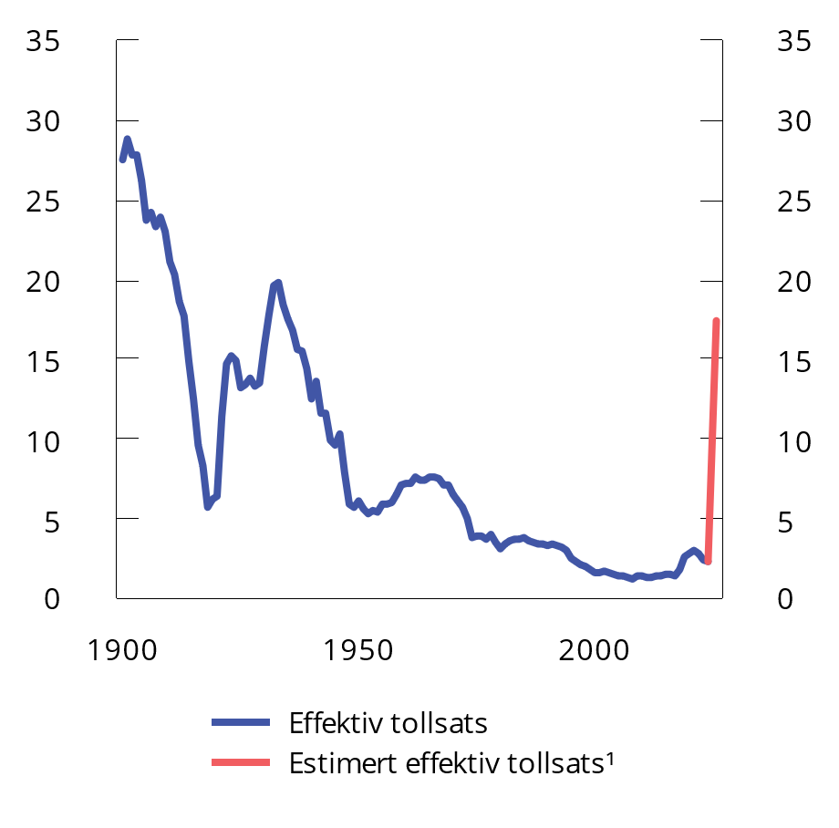
          - Effektiv tollsats2 USA i prosent 1900–2025
1 Estimert av Yale Budget Lab per 4. september.
2 Effektiv tollsats er importvektet gjennomsnittlig tollsats.
Kilder: IMF og Yale Budget Lab.
Vekstutsiktene i Europa er svakere enn i USA, blant annet som følge av utfordringer i energiintensiv industri og i bilindustrien. Arbeidsledigheten har likevel holdt seg stabilt lav, se figur 2.3, og anslås å holde seg stabil fremover. I flere land vil reallønnsvekst og lavere renter kunne gi oppgang i investeringer og konsum. Dette bidrar til å løfte aktiviteten. Den sikkerhetspolitiske situasjonen bidrar til militær opprustning i flere land, noe som kan gi økt aktivitet i industrien og stimulere den økonomiske aktiviteten. Europakommisjonen venter at økte forsvarsutgifter i Europa særlig vil påvirke aktiviteten i 2028–2030. I svensk økonomi, hvor utviklingen har vært svak de siste årene, anslås det nå et omslag og høyere BNP-vekst. Også i Storbritannia er veksten ventet å ta seg opp.
Veksten i Kina holdes oppe av høyere eksport og en ekspansiv økonomisk politikk, men nedgang i eiendomssektoren og lav vekst i privat konsum bidrar i motsatt retning. Utsiktene for kinesisk vekst har blitt svekket av forhøyede tollsatser fra USA. Likevel er effekten på langt nær så stor som den kunne vært hvis situasjonen hadde forblitt på sitt mest tilspissede tidligere i år. Kina har lyktes med å kompensere for bortfallet av eksport til USA ved å selge mer til andre markeder. Økt eksport i forkant av innføringen av tollsatser har bidratt til at vekstprognosene for i år er blitt oppjustert. Samtidig ventes de negative effektene av handelskrigen å bli tydeligere i årene som kommer. Det er betydelig usikkerhet knyttet til disse anslagene, særlig utviklingen i innenlandsk konsum og det videre handelsforholdet til USA.
Inflasjonen anslås å avta
På tvers av land har inflasjonen avtatt det siste året, men nedgangen har i stor grad stoppet opp, se figur 2.2. For Norges handelspartnere samlet ventes prisveksten å fortsette å falle både i år og neste år. Prisveksten på tjenester har begynt å avta, men er fortsatt høy og ventes å holde seg oppe fordi lønningene øker.
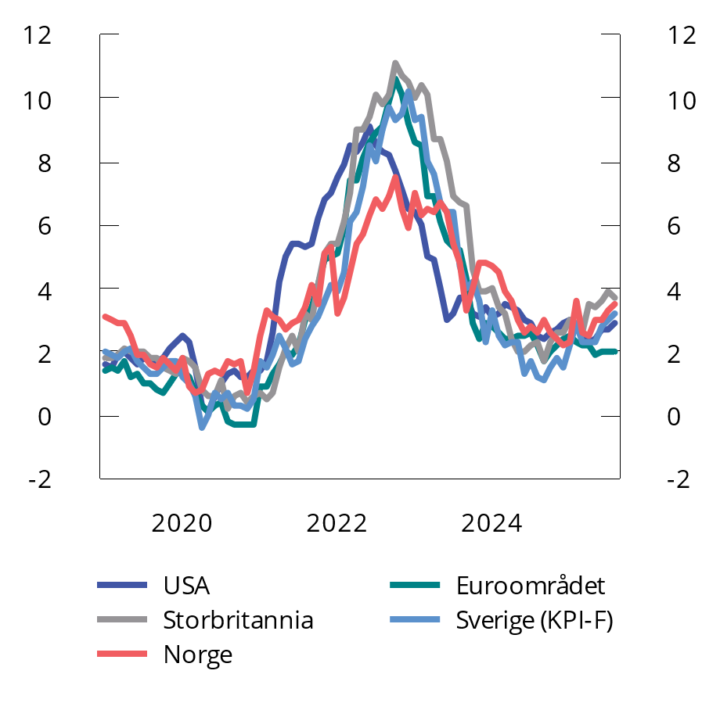
          - Tolvmånedersvekst i konsumpriser i prosent. Jan. 2019–aug. 2025
Kilder: Statistisk sentralbyrå, Eurostat, Office of National Statistics, U.S. Bureau of Labor Statistics og Statistisk centralbyrå.
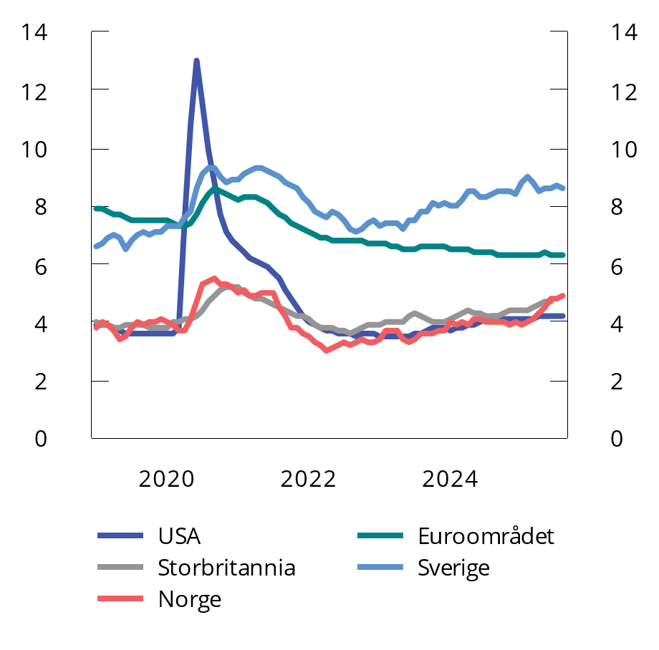
          - Arbeidsledighet i prosent av arbeids- styrken. Tremåneders glidende gjennomsnitt. Jan. 2019–aug. 2025
Kilder: Statistisk sentralbyrå, Eurostat, Office of National Statistics, U.S. Bureau of Labor Statistics og Statistisk centralbyrå.
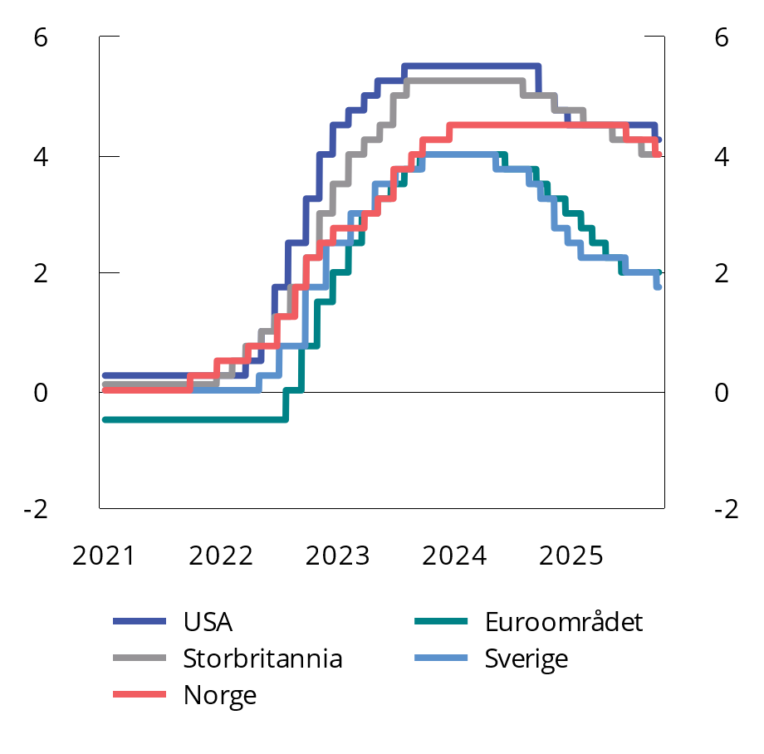
          - Styringsrenter i prosent. Jan. 2021–sep. 2025
Kilder: Federal Reserve, Den europeiske sentralbanken, Bank of England, Riksbanken og Norges Bank.
Økt toll bidrar til høyere priser i de landene som øker satsene. I USA steg inflasjonen gjennom sommeren, delvis drevet av en svakere dollar og tidlige effekter av de nye tollsatsene. Sammen med økt politisk usikkerhet har økte handelshindre løftet inflasjonsforventningene. Inflasjonen er like fullt anslått å gå noe ned som årsgjennomsnitt fremover.
I euroområdet er virkningen av handelskonfliktene på inflasjonen mer usikker. Eventuelle europeiske mottiltak mot amerikansk toll kan forsterke prispresset, mens svakere økonomisk aktivitet og en mulig vridning av kinesisk eksport fra USA til Europa kan trekke i motsatt retning.
I Sverige bidro lavere energipriser, moderat lønnsvekst og svak økonomisk aktivitet til en raskere nedgang i inflasjonen enn i mange andre land, men inflasjonen har økt noe så langt i år. I Storbritannia har prisveksten tiltatt noe gjennom 2025, men ventes å nærme seg inflasjonsmålet i løpet av 2026.
Fortsatt nedgang i styringsrenter til tross for usikkerhet
Styringsrentene i USA og euroområdet er satt ned, se figur 2.4, og det er ventet at styringsrenten i USA blir satt videre ned fremover. I USA vurderer sentralbanken at administrasjonens handelspolitikk kan bidra til økt prispress. Videre har arbeidsmarkedet vist svakhetstegn med lavere sysselsettingsvekst. Denne kombinasjonen kan gi krevende avveininger i utførelsen av pengepolitikken. I Europa har rentenedgangen fortsatt, men i både euroområdet og Sverige ventes rentene snart å stabilisere seg. I Storbritannia har renten avtatt tregere enn i euroområdet, og der ventes det en gradvis videre nedgang.
              - Utvikling i petroleumspriser
Oljeprisen
Etter å ha falt i fjor høst og i årets første måneder, har oljeprisen siden slutten av februar stort sett ligget mellom 65 og 75 dollar per fat, se figur 2.5. Gjennomsnittlig oljepris så langt i 2025 har vært 70 dollar per fat, om lag 10 dollar lavere enn prisen i fjor.
Det har vært høy vekst i etterspørselen etter olje etter pandemien, og så langt i år har den vært høyere enn i samme periode i fjor. Det er i hovedsak land i Asia, først og fremst Kina og India, som har stått for etterspørselsveksten de siste årene. Etterspørselen har vokst mest fra petrokjemisk industri og flydrivstoff, og de vil trolig være viktigst fremover også.
OPEC og en del andre produsentland (OPEC+) har spilt en aktiv rolle i å stabilisere oljemarkedet de siste årene, blant annet gjennom flere omganger med produksjonskutt i 2022–23. Det har medført at land utenfor OPEC+, som USA, Canada, Brasil, Guyana og Norge, har stått for det meste av produksjonsøkningen for å møte økt oljeetterspørsel de siste årene. Våren 2025 besluttet OPEC+ å starte en gradvis utfasing av deler av produksjonskuttene. Samtidig har OPEC lagt betydelig press på medlemsland som har produsert mer enn kvotene tilsier, og krevd konkrete planer for kompensasjon. Dersom slik kompensasjon gjennomføres, vil økningen i produksjon fra OPEC+ fremover kunne bli vesentlig lavere enn endringen i kvotene tilsier.
Skiferoljeproduksjonen i USA har økt markert etter pandemien, men i det siste har produksjonen vokst mindre. Ifølge energistatistikkbyrået i USA (EIA) vil produksjonen av olje i USA nå sin topp mot slutten av året, og deretter avta gradvis.
Vestlige land har innført importforbud og pristak på russisk olje solgt til tredjeland. Russland har likevel opprettholdt sin eksport av olje gjennom handel med andre land, særlig Kina og India. EU reduserte pristaket på russisk olje fra 60 til 47,6 dollar fra 3. september i år og har annonsert at de fra januar 2026 vil innføre forbud mot import av oljeprodukter produsert av russisk olje.
Det er som vanlig stor usikkerhet om utviklingen i oljeprisen fremover. På etterspørselssiden er usikkerheten særlig knyttet til den økonomiske utviklingen globalt, herunder virkningen av tollsatser og den videre utviklingen i handelsforholdet mellom USA og Kina, der pågående forhandlinger bidrar til et uavklart bilde. På tilbudssiden er det usikkerhet rundt produksjonen til OPEC+ og i hvor stor grad utfasingen av produksjonskuttene fører til økt produksjon fra OPEC+. Det er også usikkerhet rundt hvordan sanksjoner vil påvirke eksporten av olje fra Russland, Iran og Venezuela.
I denne meldingen er det beregningsteknisk lagt til grunn at oljeprisen vil utvikle seg i tråd med prisene i terminmarkedet fra midten av juni. Det innebærer at oljeprisen vil gå ned fra et gjennomsnitt på 72 dollar per fat i 2025 til 67 dollar per fat i 2026, målt i faste 2026-priser, noe som tilsvarer henholdsvis 746 og 675 kroner per fat.
Gassprisen
Gassmarkedet har gått gjennom en stor endring de siste årene, der de regionale gassmarkedene har blitt knyttet sammen gjennom transport av flytende naturgass (LNG) på skip. Det innebærer at gassprisen i større grad enn før bestemmes i et globalt marked.
Gassprisen nådde en topp i begynnelsen av februar i år, blant annet som følge av høy etterspørsel fra Europa, hvor det var en uvanlig kald vinter. Gassprisen har siden falt markert. Økt globalt tilbud av LNG etter oppstart av flere store anlegg for eksport i Nord Amerika har trolig bidratt til prisutviklingen. I tillegg har etterspørselen etter gass fra Kina og India avtatt som følge av svak industriaktivitet. Selv om gassprisen har falt, er den fortsatt høy sett i et historisk perspektiv.
Norge eksporterer gass i all hovedsak gjennom rørledninger til Europa. I tillegg har Norge noe produksjon av LNG ved Melkøya, som også i hovedsak eksporteres til Europa. Både EU og Storbritannia er avhengige av å importere en betydelig andel av sitt gassforbruk, og i 2024 stod norsk gass for om lag 30 pst. av det samlede forbruket i EU og Storbritannia.
Europeiske land importerer også rørgass fra Nord-Afrika, Russland og Aserbajdsjan. Siden 2022 har importen av russisk rørgass falt kraftig. Nå er det bare gjennom Tyrkia at det importeres russisk rørgass til EU. Bortfallet av russisk rørgass har i all hovedsak blitt erstattet av økt import av LNG, særlig fra USA, samt nedgang i gassetterspørselen. Det importeres også mye LNG fra Russland, men EU har lagt frem en plan for å fase ut all russisk fossil energi innen utgangen av 2027.
Utviklingen i gassprisen fremover vil blant annet avhenge av værforhold, oppstartstidspunkt for nye LNG-prosjekter (hovedsakelig i USA og Qatar), etterspørselsforhold i Kina og andre asiatiske land, samt i hvilken grad det fortsatt vil eksporteres noe russisk rørgass til EU.
I denne meldingen er det for norsk gasseksport lagt til grunn en gjennomsnittlig pris på 13,5 dollar per MMBtu i år og 10,4 dollar per MMBtu neste år, målt i faste 2026-priser, noe som tilsvarer henholdsvis 5,3 og 4,0 kroner per Sm3.
I perioden frem mot 2030 er det ventet at gassprisen vil gå ned som følge av mange LNG-prosjekter, blant annet i USA, Canada og Qatar, som vil øke den globale eksportkapasiteten av LNG betydelig.
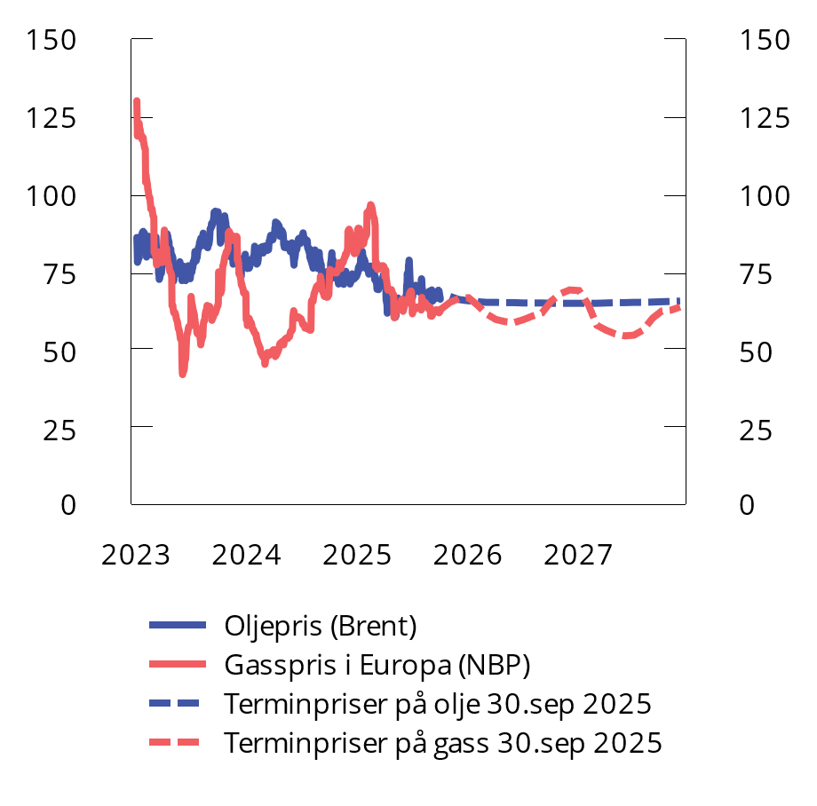
          - Spot- og terminpriser på olje og gass. USD per fat. 1. jan. 2023–30. sep. 2025. Terminpriser okt. 2025–des. 2027
Kilder: Macrobond og Finansdepartementet.
            - Hovedtall for petroleumsvirksomheten
05J1xt2
 | 2024 | 2025 | 2026 | 2027
Forutsetninger:
Råoljepris, kroner pr. fat | 856 | 724 | 675 | 674
Råoljepris, 2026-kroner per fat | 914 | 746 | 675 | 660
Råoljepris, 2026-USD per fat | 85 | 72 | 67 | 65
Gasspris, 2026-kroner per Sm3 | 4,7 | 5,3 | 4,0 | 3,2
Gasspris, 2026-USD per MMBtu | 11,6 | 13,5 | 10,4 | 8,3
Vektet petroleumspris, 2026-USD/fat1 | 75,3 | 75,2 | 63,2 | 55,8
1 Vektet petroleumspris er beregnet ved å legge til grunn anslått andel som henholdsvis olje og gass utgjør av petroleumsproduksjonen og multiplisere med prisanslagene. I beregningen er gassprisen omregnet til USD/fat.
Kilder: Statistisk sentralbyrå, Macrobond, Energidepartementet og Finansdepartementet.
[Boks slutt]
              - Skifte i amerikansk tollpolitikk
Den amerikanske administrasjonen har i løpet av kort tid iverksatt store endringer i landets handelspolitikk. Fra å ha vært en forkjemper for et regelbasert internasjonalt handelssystem med lave tollsatser, har USA valgt å distansere seg fra avtaleverk som har tatt flere tiår å fremforhandle, og i stedet innført betydelige handelsbarrierer. Den gjennomsnittlige handelsvektede tollsatsen på amerikansk import har økt fra litt over 2 pst. ved årsskiftet, til om lag 17 pst. nå. Dette nivået er høyt i internasjonal sammenheng, og man må tilbake til mellomkrigstiden for å finne tilsvarende satser i USA. Tollsatsene varierer betydelig mellom ulike handelspartnere. Det kan føre til handelsvridninger og strider mot et sentralt prinsipp i det internasjonale handelsregelverket om ikke-diskriminerende satser.
USA er, sammen med Kina og EU, blant de største aktørene i internasjonal handel. Amerikansk handel utgjør i dag om lag 15 pst. av den totale verdenshandelen, noe som understreker landets betydning i det globale økonomiske systemet. Til tross for at USA har innført et strengere tollregime, er tollbarrierene i resten av verden stort sett fortsatt historisk lave. På sikt kan deler av de tapte handelsgevinstene med USA hentes inn gjennom økt handel mellom andre land.
Det er stor usikkerhet om den videre utviklingen i amerikansk handelspolitikk. Gjennom sommeren er det slått fast hvilke tollsatser som nå gjelder mellom USA og andre land. Trusselen om gjengjeldelsestiltak fra andre land har dempet seg, og flere har innledet forhandlinger med USA. Om lag elleve avtaler skal være fremforhandlet, men viktige detaljer gjenstår. Videre forhandlinger, både innen eksisterende og nye forhandlingsløp, kan ta ned bilaterale tollsatser. Nye produktspesifikke tolltiltak fra USA og mer bruk av toll som pressmiddel kan derimot føre til ny opptrapping.
Det er usikkert hvordan handelspolitikken i andre land berøres av et skjerpet tollregime i USA. USA bruker sin forhandlingsmakt til å påvirke andre lands politikk, som da Mexico nylig innførte høy toll på varer fra land uten handelsavtale for å redusere omveistrafikk inn til det amerikanske markedet. President Trump har også oppfordret EU til å innføre toll på import fra India og Kina grunnet deres kjøp av russisk olje.
Fremforhandlede avtaler med USA kan inneholde klausuler som indirekte begrenser handel med tredjeland. For eksempel inkluderer flere av USAs nye avtaler intensjoner om å stramme inn opprinnelsesregler, slik at fordelen av lavere tollsatser primært tilfaller avtalepartene og ikke tredjeland. Opprinnelsesregler avgjør en vares nasjonalitet ved å stille krav til hvor mye merverdi som tilføres en vare i et land, og legger dermed begrensninger på hvor stor andel av merverdien som kan være importert. Innstramminger i slike regler vil redusere tredjelands adgang til å ta del i verdikjeder med USA som sluttmarked. For Norges del er det knyttet usikkerhet til i hvilken grad en slik klausul i EUs avtale med USA vil ramme norske bedrifter som inngår i europeiske verdikjeder.
Global overkapasitet og rask vekst i eksporten fra Kina har ført til vekst i tilbudet av et økende antall varer. I kombinasjon med et mer lukket amerikansk marked skaper det ubalanser i verdensmarkedet, som igjen kan lede til at flere velger å bruke beskyttelsestiltak. Det vil kunne innebære innføring av midlertidig toll og/eller importkvoter for å beskytte økonomien mot importøkninger som kan skade innenlandske produsenter. Slike tiltak er under visse betingelser tillatt i henhold til internasjonalt handelsregelverk. EU har tidligere innført slike tiltak for stål og vurderer nå lignende grep for ferrolegeringer. For Norge kan beskyttelsestiltak i EU ramme vår eksport. Med tilsvarende bakteppe, men med en begrunnelse om å ivareta økonomisk sikkerhet, har også viljen til å bruke næringspolitiske og handelspolitiske virkemidler tiltatt.
Så langt har de amerikanske tollutspillene i hovedsak tatt følgende form:
- Landspesifikk toll
  - Nesten alle land er ilagt en tilleggstoll på 10 prosentenheter eller mer. Det begrunnes med USAs behov for å redusere sitt store og økende handelsunderskudd. Omtrent 70 land har fått forhøyede tollsatser, hvorav rundt tre av fire har tilleggssatser på mellom 15 og 20 prosentenheter, mens resten har høyere satser – enkelte opp mot 50 prosentenheter. Norge er ilagt en tilleggstoll på 15 prosentenheter.
  - Enkelte varer er unntatt fra slik landspesifikk tilleggstoll. Noen produkter er unntatt fordi de omfattes av toll som gjelder bestemte varetyper. Andre unntak vil fremover kun gis til land som regnes som «samarbeidspartnere».
  - Enkelte land, som Mexico, Canada, Kina, Brasil og India, er rammet av tolltiltak som i større grad fremstår som politiske virkemidler eller økonomisk press.
  - Amerikanske domstoler har konkludert med at president Trump overskred sine fullmakter da han innførte landspesifikk toll som et svar på erklærte nasjonale kriser. Saken vil nå behandles i Høyesterett.
- Produktspesifikk toll
  - Import av varer som stål, aluminium og noe kobber er ilagt tilleggstoll på opptil 50 prosentenheter, begrunnet i hensynet til nasjonal sikkerhet. Produkter som inneholder slike metaller, omfattes også av forhøyet toll. I tillegg er biler og bildeler gjenstand for slik produkttoll, og nylig ble også trevirke og produkter av tre omfattet. Det er igangsatt prosesser som kan lede til tilsvarende toll på en rekke andre produkter, blant annet øvrig kobber, mikrobrikker, legemidler, lastebiler, kritiske mineraler, kommersielle fly og jetmotorer, polysilisium, droner, vindturbiner, industriroboter og medisinsk materiell.
[Boks slutt]
              - Offentlige finanser internasjonalt
De siste 20 årene har offentlig gjeld økt i flere land. Det har blant annet blitt drevet frem av tiltak for å avbøte virkningene av den internasjonale finanskrisen og pandemien. I tillegg har mange europeiske land brukt offentlige midler for å støtte husholdninger og bedrifter i møte med høye energipriser i forbindelse med Russlands krigføring mot Ukraina, og begynt å ruste opp forsvaret.
Fremover er det utsikter til at statsgjelden i flere land vil øke videre, blant annet på grunn av videre opptrapping til forsvar og en aldrende befolkning. I mange land innebærer aldringen også nedgang i den yrkesaktive delen av befolkningen. Det demper den økonomiske veksten og skatteinngangen, og gjør det mer utfordrende med et høyt gjeldsnivå. Ifølge Det internasjonale pengefondet (IMF) kan samlet offentlig gjeld for verdens land komme opp i nesten 100 pst. av BNP i 2030. Beregninger der det legges til grunn en svakere økonomisk utvikling viser at offentlig gjeld allerede i 2027 kan komme opp i 117 pst. av BNP, et nivå verden ikke har erfart siden andre verdenskrig. I de utviklede økonomiene i OECD-området har offentlig gjeld som andel av BNP økt fra i overkant av 70 pst. i 2007 til 110 pst. i 2023, se figur 2.6.
Den høye og økende gjelden kan indikere at flere land har en innretning av offentlige finanser som ikke vil kunne opprettholdes over tid. De høye gjeldsnivåene begrenser myndighetenes evne til å finansiere offentlige utgifter og føre en aktiv finanspolitikk i økonomiske nedgangstider. I perioden mellom finanskrisen og de første årene etter pandemien var rentenivået globalt svært lavt, se figur 2.7. Dette gjorde økt opplåning lettere å håndtere. Nå er rentene vesentlig høyere, som har gjort den høye gjelden tyngre å bære.
USA er ett av landene hvor gjelden har økt over lang tid, og hvor den er anslått å øke videre. I fjor kom gjelden opp i 123 pst. av BNP, mot 108 pst. i forkant av pandemien. Kombinert med at rentenivået også har økt, har det medført at kostnadene med å betjene nettogjelden i 2024 nådde 4,1 pst. av BNP ifølge OECD. Det betyr at rentekostnadene overgår forsvarsutgiftene, som i 2024 utgjorde 3,4 pst. av BNP. Utviklingen fremover er usikker. Ved begynnelsen av året kom den amerikanske kongressens budsjettkontor (Congressional Budget Office, CBO) med langsiktige anslag som viser en økning i offentlig gjeld til 169 pst. av BNP i 2055.
Også i EU er høy gjeld en utfordring. EU står overfor svak økonomisk vekst, en utfordrende demografisk utvikling og offentlige finanser i ulage i mange medlemsland. I fjor utgjorde den offentlige gjelden 81 pst. av BNP for EU-landene under ett og 87 pst. for euroområdet, ifølge Eurostat. Det gjennomsnittlige budsjettunderskuddet for EU-landene, som nådde en topp på 6,7 pst. av BNP under pandemien, kom ned i 3,2 pst. av BNP i fjor og ventes å holde seg om lag på dette nivået gjennom neste år. Med det utgangspunktet er det krevende for flere land å øke utgiftene til forsvarsformål samtidig som EUs klimapolitikk og energipolitikk også vil kreve økte utgifter. Den nye regjeringen i Tyskland, som er Europas største økonomi, legger opp til en stor omlegging av budsjettpolitikken. Den viktigste endringen er at forsvarsutgifter utover 1 pst. av BNP og et nytt infrastrukturfond på 500 mrd. euro ikke skal medregnes under den tyske grunnlovens krav til budsjettbalanse.
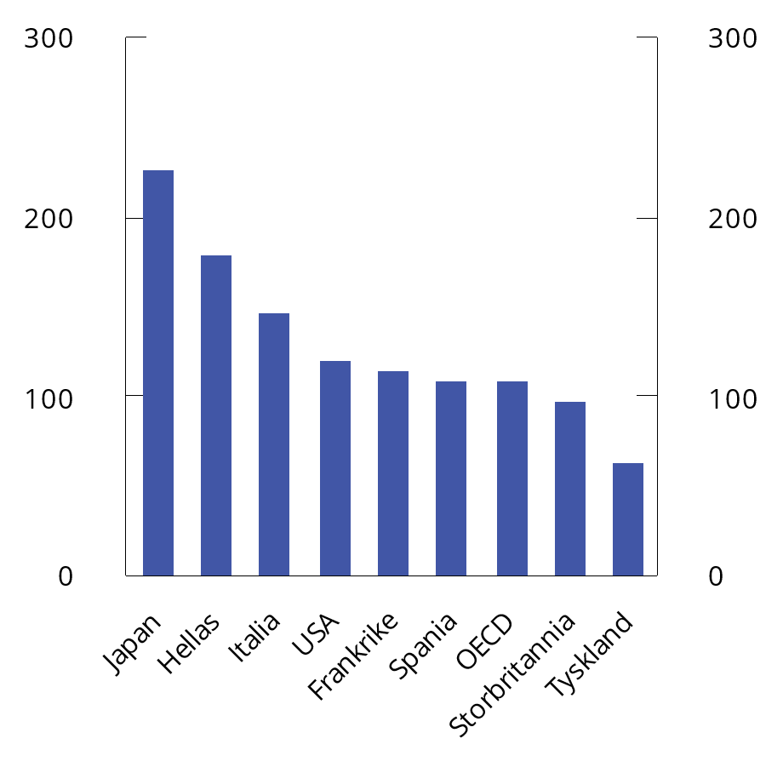
          - Offentlig sektors bruttogjeld. Prosent av BNP. 2023
Kilde: OECD.
For å bidra til å bringe statsfinansene i EU inn på en bærekraftig bane, ble budsjettreglene i Stabilitets- og vekstpakten revidert i fjor. Revisjonen innebærer at det for hvert medlemsland fortsatt vil fastsettes en flerårig budsjettplan, der land med for store budsjettunderskudd må gjennomføre innstramminger som skal bringe offentlige finanser inn på en opprettholdbar bane. Revisjonen inneholder samtidig en nasjonal unntaksklausul fra disse budsjettreglene som kan brukes dersom et medlemsland utsettes for eksepsjonelle omstendigheter, utenfor landets kontroll, med stor innvirkning på landets offentlige finanser. Det er enighet i EU om at den endrede sikkerhetspolitiske situasjonen kan begrunne slike unntak for alle medlemsland som søker om det. Europakommisjonen legger opp til en unntaksregel der land kan fravike utgiftsrammene i de flerårige budsjettplanene i inntil fire år med økte forsvarsutgifter begrenset til 1,5 pst. av BNP.
Høy og stigende gjeld kan føre til uheldige tilbakespilleffekter ved at også renten stiger. Det skjer dersom investorer krever høyere rente for å finansiere land hvor tiltroen til den økonomiske politikken svekkes. Analyser fra IMF viser at en økning i den amerikanske gjelden på 10 prosentpoeng frem mot 2029 kan øke de langsiktige rentene, herunder renten på amerikanske 10 års statsobligasjoner, med hele 0,6 prosentenheter. I Frankrike har rentene på franske 10 års statsobligasjoner økt mer enn for andre europeiske land, og er nå nesten oppe på nivå med renten på italiensk statsgjeld, se figur 2.7.
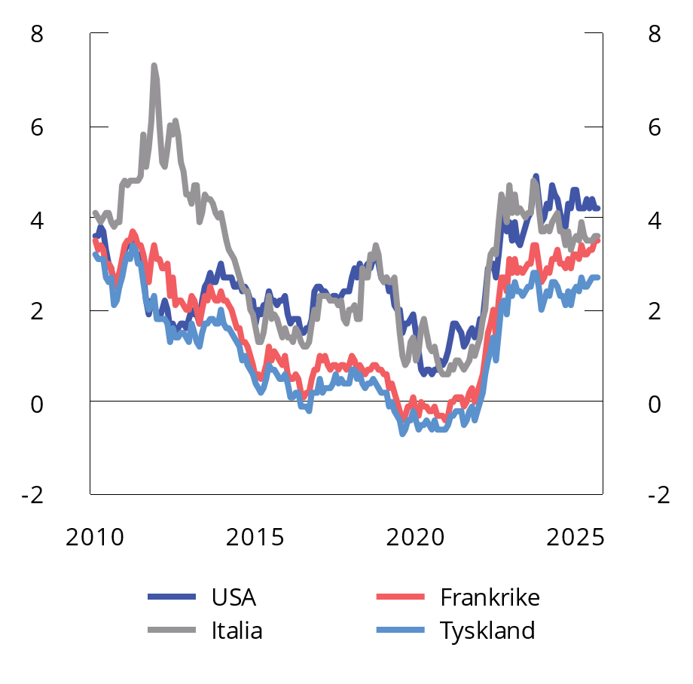
          - Utvikling i tiårige statspapirrenter. Prosent. Jan. 2010–sep. 2025
Kilder: Federal Reserve og Macrobond.
[Boks slutt]

Norsk konjunktursituasjon
Veksten i norsk økonomi har tatt seg opp i år, og den registrerte arbeidsledigheten har holdt seg lav. Etter å ha avtatt mye siden toppen i 2022, har konsumprisveksten vært mer stabil det siste året. Norges Bank reduserte styringsrenten i både juni og september, og renteprognosen fra september indikerer en gradvis videre rentenedgang. Fremover ventes videre sysselsettingsvekst og solid reallønnsvekst å bidra til at veksten i norsk økonomi blir klart høyere enn den har vært de to siste årene. Arbeidsledigheten anslås å bli liggende nær dagens nivå, mens prisveksten ventes å bevege seg gradvis ned mot inflasjonsmålet på 2 pst.
Høyere privat etterspørsel løfter veksten i norsk økonomi
Utsikter til høyere inntektsvekst ventes å gi sterk vekst i husholdningenes konsum og bidra til at boliginvesteringene øker fra svært lave nivåer. Videre ventes høyere investeringer i kraftforsyning å bidra til at bedriftsinvesteringene tar seg opp, etter å ha falt i fjor. Petroleumsinvesteringene, som de siste årene har bidratt til å holde veksten i norsk økonomi oppe, anslås derimot å falle fra høye nivåer. Vekstbidraget fra offentlig etterspørsel ventes også å bli litt mindre i årene som kommer enn de siste årene, se figur 2.8.
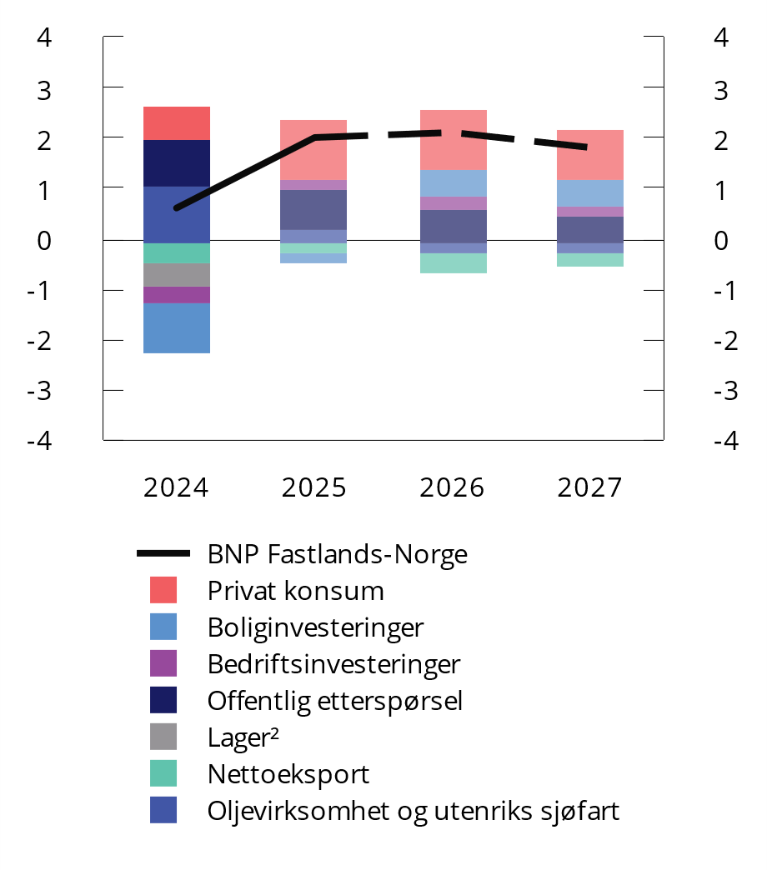
          - Utvikling i fastlands-BNP etter etterspørselskomponent.1 Vekst i prosent og bidrag til vekst i prosentpoeng. 2024–2027. Anslag for 2025–2027
1 Oljevirksomhet og utenriks sjøfart beskriver etterspørselen fra disse næringene mot fastlandet.
2 Lagerendringer og andre statistiske avvik.
Kilder: Statistisk sentralbyrå og Finansdepartementet.
De store omveltningene i internasjonal handelspolitikk ser så langt ut til å ha hatt liten innvirkning på investeringsviljen i norsk næringsliv og husholdningenes adferd. Gjennom sommeren har også betingelsene for internasjonal handel blitt noe mer avklart. Norsk eksport til USA er inntil videre ilagt tilleggstoll på 15 pst. Ettersom vareeksporten til USA er forholdsvis liten, se nærmere omtale i boks 2.4, ventes virkningene på norsk økonomi av økte handelsbarrierer mot USA å komme først og fremst gjennom svakere vekst ute. Så langt i år har eksporten fra fastlandet vært markert høyere enn i samme periode i fjor.
Kapasitetsutnyttingen er nær normal
Svak vekst de siste to årene har gjort at kapasitetsutnyttingen i norsk økonomi har avtatt etter konjunkturtoppen i 2022. Med kapasitetsutnytting menes hvor mye av de samlede ressursene i økonomien som utnyttes. Kapasitetsutnyttingen vurderes på bakgrunn av blant annet utviklingen i arbeidsmarkedet, produksjon og priser. Disse er oppsummert i figur 2.9. Her gjenspeiles lav vekst og avtakende kapasitetsutnytting de siste årene i kjøligere farger i figuren. Flere av indikatorene er nær sine historiske gjennomsnittsverdier, mens både lønns- og prisveksten fremdeles er høyere. En samlet vurdering av indikatorene tilsier at konjunktursituasjonen det siste året har vært nær normal. Fremover ventes veksten i norsk økonomi å ta seg opp, særlig som følge av sterkere oppgang i husholdningenes etterspørsel. Anslagene i denne meldingen innebærer at veksten i BNP for Fastlands-Norge øker fra 0,6 pst. i fjor til 2,0 pst. i år og 2,1 pst. neste år, se figur 2.8. Det er litt sterkere enn anslått trendvekst i økonomien og tilsier en mild konjunkturoppgang.
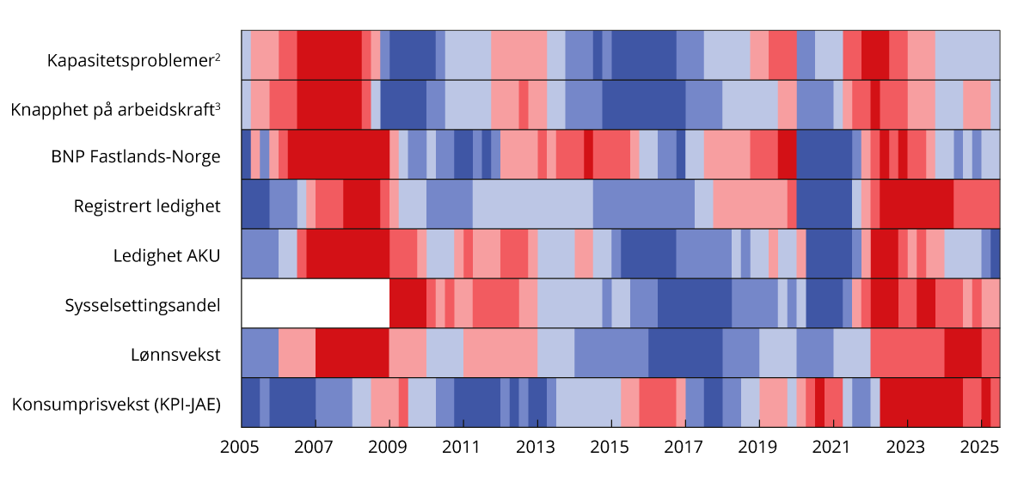
          - Utvalgte indikatorer for kapasitetsutnyttelsen i norsk økonomi1. 1. kv. 2005–2. kv. 2025
1 Røde farger er et tegn på høykonjunktur med press i økonomien, mens blå farger er et tegn på lavkonjunktur og ledig kapasitet. Fargeskalaen reflekterer hvor stort gapet er, eller hvor stort avviket fra gjennomsnittet for den aktuelle indikatoren er. De mørkeste fargene representerer den tredjedelen av observasjonene med størst positivt og negativt avvik. Indikatorene er målt som avviket fra gjennomsnittet i perioden figuren viser, der observasjoner fra pandemiårene 2020 og 2021 er tatt ut. Unntaket er prisveksten, som er målt som avvik fra inflasjonsmålet og BNP som er målt som avviket fra en enkel trend. Trenden er estimert ved hjelp av Hodrick-Prescott-filter, der glattingsparameteren er satt til 40 000, men er ikke justert for den unormalt lave aktivitetsutviklingen gjennom pandemien.
2 Kapasitetsproblemer viser til andelen av kontaktbedriftene i Norges Banks regionale nettverk som vil ha henholdsvis noen eller betydelige problemer med å øke produksjonen/salget uten å sette inn flere ressurser.
3 Knapphet på arbeidskraft viser til andelen av kontaktbedriftene i Norges Banks regionale nettverk som svarer at knapphet på arbeidskraft begrenser produksjonen/salget.
Kilder: Norges Bank, Statistisk sentralbyrå, Nav og Finansdepartementet.
Høy etterspørsel etter arbeidskraft
Det er høy etterspørsel etter arbeidskraft. Sysselsettingsveksten har tatt seg noe opp i første halvår i år, se figur 2.10. Det er fremdeles mange ledige stillinger, selv om beholdningen er kommet ned fra de historisk høye nivåene etter pandemien. De siste kvartalene har andelen bedrifter som melder om kapasitetsproblemer eller knapphet på arbeidskraft, ligget nær sine historiske gjennomsnitt. Den registrerte ledigheten har økt noe, men er fremdeles lav. Arbeidsledigheten målt ved arbeidskraftundersøkelsen (AKU) har steget siden årsskiftet, og tilsvarte 4,4 pst. av arbeidsstyrken i første halvår. Det er noe høyere enn i fjor. Fremover ventes fortsatt forholdsvis høy vekst i sysselsettingen. Den registrerte arbeidsledigheten ventes å holde seg stabil, se figur 2.11. Se nærmere omtale av arbeidsmarkedet i avsnitt 2.4.
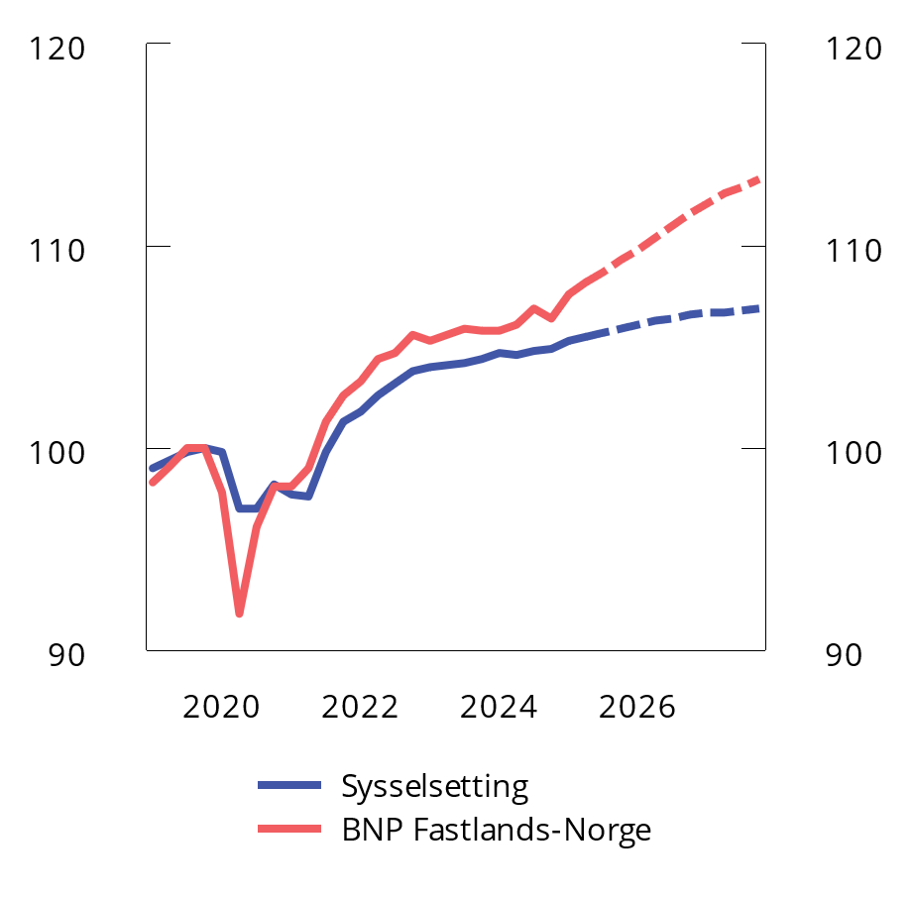
          - Utvikling i fastlands-BNP og sysselsetting. Indeks. 4. kv. 2019 = 100. Sesongjustert. Anslag for 3. kv. 2025–4. kv. 2027
Kilder: Statistisk sentralbyrå og Finansdepartementet.
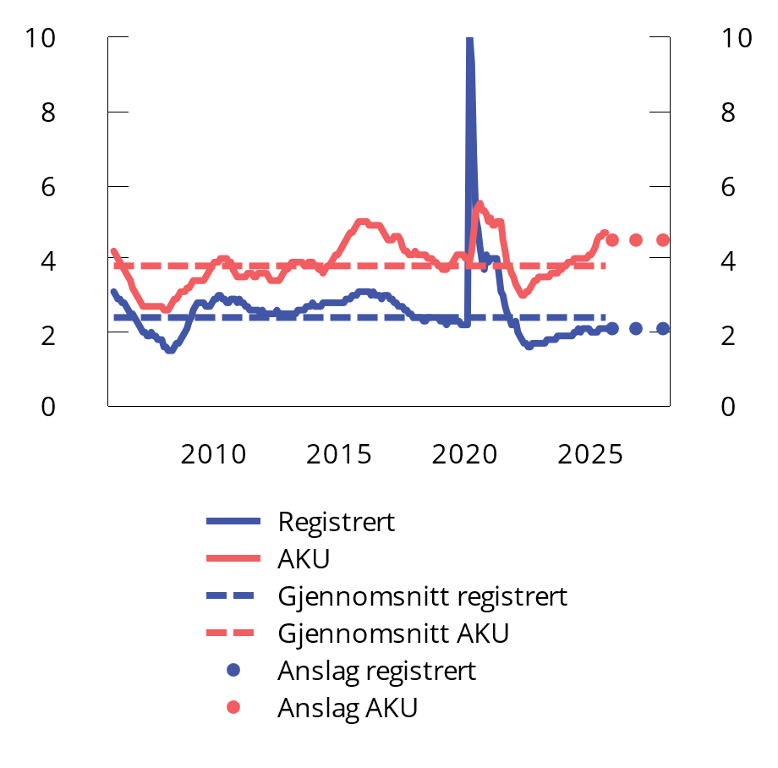
          - Arbeidsledighet i prosent av arbeids- styrken.1 Sesong- og trendjustert. Jan. 2006–sep. 2025. Anslag for 2025–2027
1 Tall for arbeidsledigheten i 2020 og 2021 er utelatt fra gjennomsnittet fordi arbeidsmarkedet var sterkt preget av nedstengninger som følge av smitteverntiltak i disse årene.
Kilder: Macrobond, Statistisk sentralbyrå, Nav og Finansdepartementet.
Prisveksten avtar gradvis
Etter en markert nedgang gjennom 2024 har konsumprisveksten det siste året variert rundt 3 pst., se figur 2.12. Nedgangen vi så i fjor har stoppet opp. Justert for avgiftsendringer og uten energivarer (KPI-JAE) var prisveksten 3,1 pst. i august i år, om lag det samme som august i fjor. Fortsatt trekker utviklingen i prisene på norskproduserte varer og tjenester prisveksten opp, mens den dempes av utviklingen i prisene på importerte varer. Disse utviklingstrekkene ventes å vare ved ut prognoseperioden, se figur 2.13, mens prisene på energivarer igjen vil trekke prisveksten ned neste år. Det er ikke lagt til grunn særegne effekter av handelskonflikter på prisveksten her hjemme.
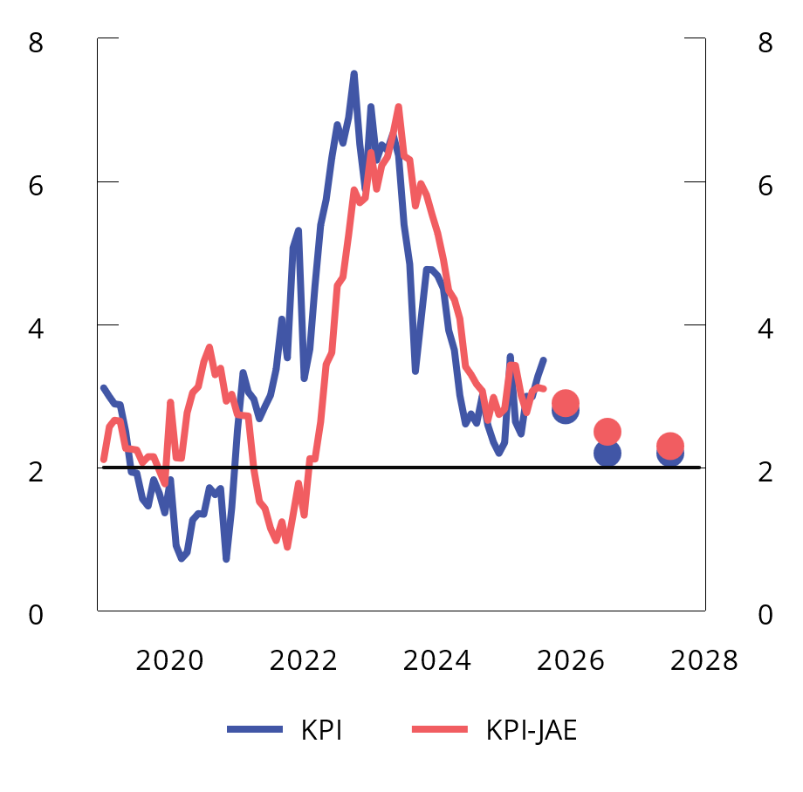
          - Tolvmånedersvekst i KPI og KPI-JAE i prosent Jan. 2019–aug. 2025. Årsanslag for 2025–2027
Kilder: Statistisk sentralbyrå og Finansdepartementet.
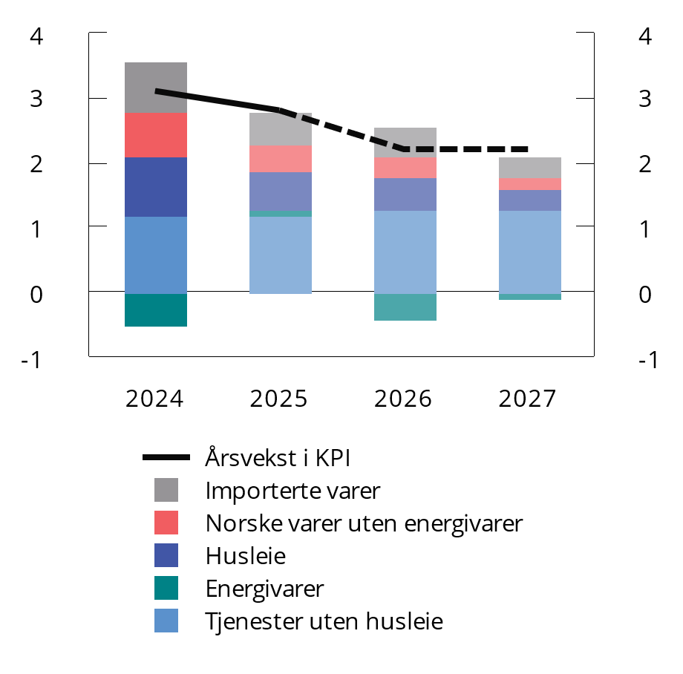
          - Vekst i KPI i prosent og bidrag til vekst i prosentpoeng. 2024–2027. Anslag for 2025–2027
Kilder: Statistisk sentralbyrå og Finansdepartementet.
Økte matvarepriser trekker prisveksten på norske varer opp. I juli var matvareprisveksten på sitt høyeste siden inflasjonstoppene i 2022 og 1981. Prisene på tjenester utenom husleie har også steget mer enn normalt. Det må ses i sammenheng med høy lønnsvekst de siste to årene.
Utsikter til fortsatt høy lønnsvekst bidrar til at konsumprisveksten ventes å holde seg over inflasjonsmålet i prognoseperioden, selv om den trolig vil avta. Med unntak av tjenester uten husleie er månedsveksten i vare- og tjenestegruppene i KPI på vei mot nivåene vi observerte før høyinflasjonsperioden. Det tilser at tolvmånedsveksten i konsumprisindeksen samlet etter hvert kommer ned.
Flere politisk besluttede tiltak påvirker forløpet for prisveksten. At maksprisen på barnehage har blitt redusert to år på rad, har trukket ned tolvmånedersveksten med 0,3 prosentenheter siden i fjor høst, og vil fortsatt ha en effekt frem til høsten 2026. Redusert elavgift og innføringen av Norgespris vil i tillegg trekke veksten i energipriser ned.
Utsikter til reallønnsvekst de neste årene
Høy lønnsomhet i industrien og lav ledighet har gitt grunnlag for høy lønnsvekst de siste årene, og den vil trolig holde seg relativt høy også fremover. I 2024 steg årslønnen med 5,6 pst. etter en oppgang på 5,2 pst. året før.
Lønnsveksten har holdt seg høy så langt i 2025. Tall fra a-ordningen viser at fra første halvår 2024 til første halvår 2025 økte avtalt månedslønn med 5,3 pst. og i nesten alle næringer økte lønnen med 5 pst. eller mer. Det kan være variasjon mellom næringer i hvor stor grad årets lønnsoppgjør har påvirket den observerte lønnsveksten i første halvår i år.
I denne meldingen legges det til grunn en årslønnsvekst på 4,4 pst. i 2025, i tråd med rammen i frontfagsoppgjøret. En fortsatt lav lønnskostnadsandel kan tilsi at lønnsveksten vil holdes oppe fremover, se figur 4.3. For de neste årene ventes det noe lavere årslønnsvekst, men likevel betydelig reallønnsvekst som følge av lavere prisvekst, se figur 2.14.
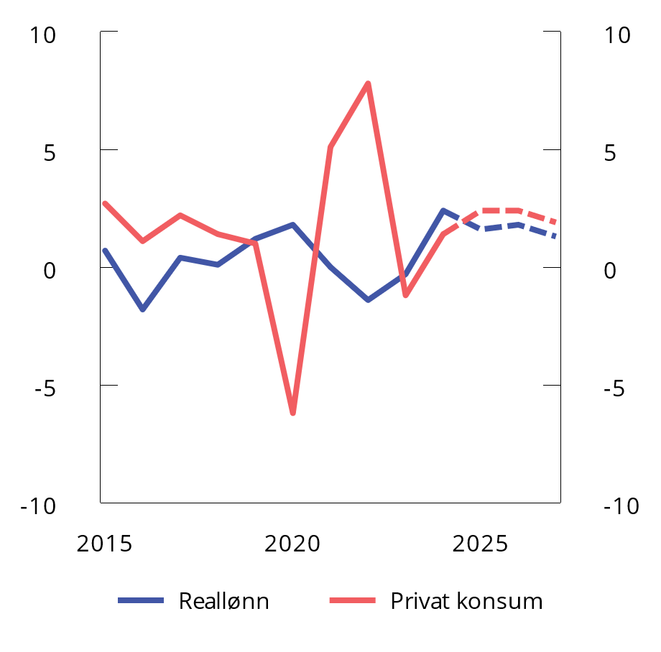
          - Privat konsum og reallønn. Prosentvis endring fra foregående år. 2015–2027. Anslag for 2025–2027
Kilder: Statistisk sentralbyrå og Finansdepartementet.
Høyere vekst i konsumet fremover
Veksten i husholdningenes forbruk har tatt seg markert opp i år, etter en svak oppgang gjennom fjoråret. Det må ses i sammenheng med sterk vekst i husholdningenes disponible realinntekt, som i fjor steg med 4,2 pst. Utsikter til fortsatt høy reallønnsvekst, videre sysselsettingsvekst og gradvis lavere renter gjør at inntektsveksten også fremover ventes å bli høy og trekke konsumet opp. Sterk boligprisvekst ventes også å bidra til høyere konsumvekst. Samtidig legger vi til grunn at husholdningene vil spare en litt større andel av inntektene sine i de kommende årene, etter at spareraten har vært lav i perioden etter pandemien.
Boliginvesteringene ventes å ta seg opp neste år
Etter kraftig nedgang i boliginvesteringene i 2023 og 2024, er utsiktene for nyboligmarkedet nå lysere. Salget av nye boliger har tatt seg opp fra lave nivåer det siste halvannet året, og antall igangsettingstillatelser for nye boliger har økt hittil i år. Bygge- og anleggsbedriftene i Norges Banks regionale nettverk ser for seg videre aktivitetsvekst i fjerde kvartal.
Boligbyggingen har vært svært lav de siste årene, samtidig som demografiske endringer og flyttemønster tilsier et stort underliggende behov for at det bygges flere boliger, særlig i og rundt de store byene. Sammen med utsikter til fortsatt økt kjøpekraft og noe videre rentenedgang tilsier det at boliginvesteringene vil ta seg opp fremover. Det er usikkerhet knyttet til hvor raskt boliginvesteringene vil øke. I denne meldingen legges det til grunn en markert økning, i tråd med tidligere erfaringer etter sterk nedgang i boliginvesteringene.
Markedet for brukte boliger har vært preget av høy aktivitet og økte priser selv om prisene i reelle termer fremdeles er under tidligere toppnivåer, se figur 2.15. Boligprisveksten var unormalt høy rundt årsskiftet. Deretter avtok den noe i månedene etter, før den tok seg opp igjen i august. Oppgangen i vinter må ses i sammenheng med bedret kjøpekraft, forventninger om lavere renter og trolig også reduksjonen i utlånsforskriftens krav til egenkapital for boliglån. Boligprisveksten ventes å bli høyere enn normalt i år og neste år. Det kan redusere prisforskjellene på brukte og nye boliger, og bidra til at boligbyggingen tar seg opp.
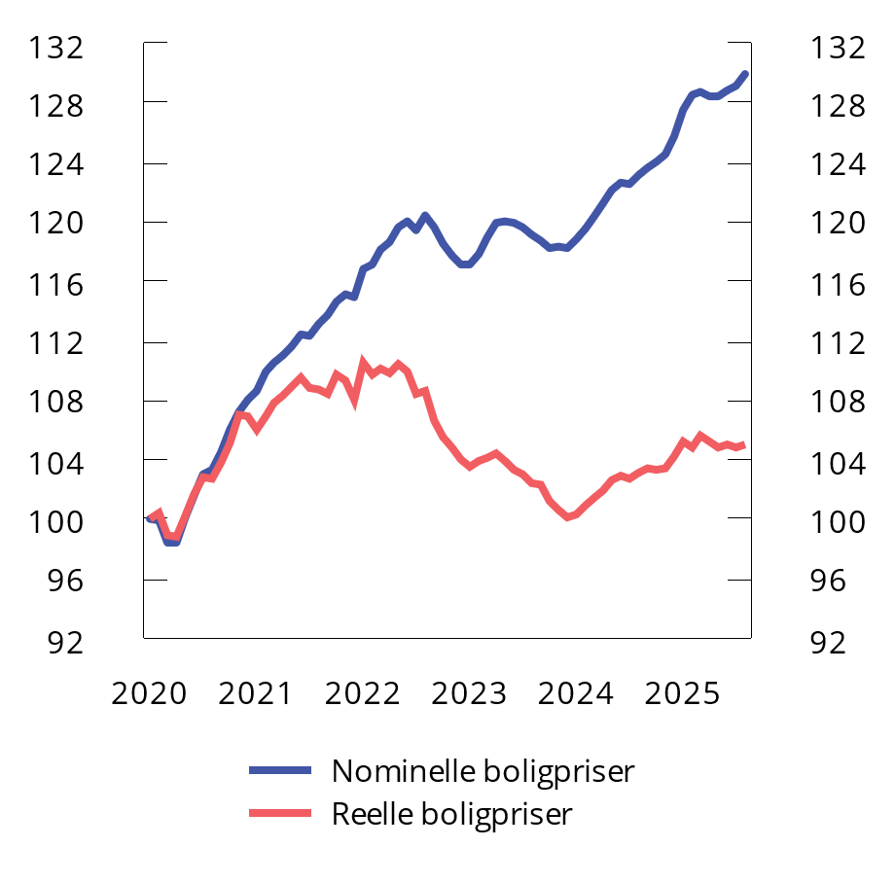
          - Bruktboligpriser. Januar 2020 = 100. Sesongjustert. Jan. 2020–aug. 2025
Note: Reelle boligpriser er beregnet ved å deflatere Eiendom Norges serie for sesongjusterte bruktboligpriser med den sesongjusterte konsumprisindeksen.
Kilder: Eiendom Norge, Eiendomsverdi, Finn.no, Statistisk sentralbyrå og Finansdepartementet.
Kraftinvesteringer holder foretaksinvesteringene oppe
Etter en gradvis nedgang fra 2019 har investeringene i fastlandsforetakene stabilisert seg nær sitt historiske gjennomsnitt, målt som andel av BNP. Etter et lite fall i investeringene i fjor ventes moderat vekst fremover, se figur 2.16.
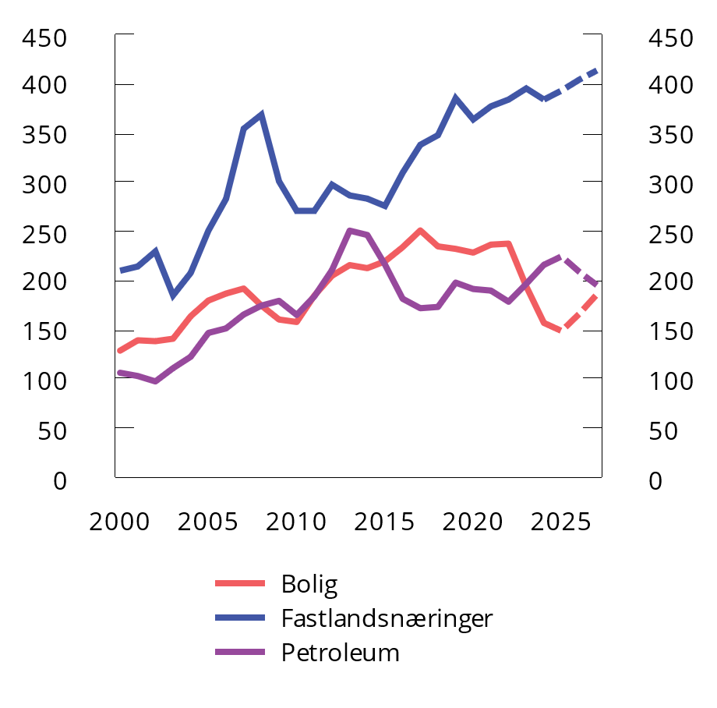
          - Bruttoinvesteringer i fast realkapital. Fastlandsnæringer, petroleum og bolig. Mrd. 2022-kroner. 2000–2027. Anslag 2025–2027
Kilder: Statistisk sentralbyrå, Energidepartementet, Sokkeldirektoratet og Finansdepartementet.
Investeringer i kraftforsyning bidrar betydelig til at det ligger an til samlet investeringsvekst i år, og anslag fra SSBs investeringstelling tyder på ytterligere økning i kraftinvesteringene neste år. I andre næringer er utviklingen mer dempet. Tjenestenæringene, som står for om lag to tredeler av investeringene i fastlandsnæringene, venter ifølge Norges Banks regionale nettverk ingen endring i år og litt vekst neste år.
Opprustningen av forsvar i Europa kan gi økt aktivitet i industrien her hjemme, men investeringstellingen peker mot høyere investeringer først fra neste år. Bedriftene i Norges Banks regionale nettverk oppgir at internasjonale handelskonflikter i liten grad demper investeringsviljen, og at eksport til USA i stor grad kan omdirigeres til andre markeder.
Lavere vekstimpulser fra petroleumsinvesteringene
Petroleumsinvesteringene har økt kraftig de to siste årene, særlig som følge av endringene i skattereglene som ble vedtatt av Stortinget våren 2020. Rapportering fra oljeselskapene til Sokkeldirektoratet og investeringstellingen til SSB for tredje kvartal kan tilsi at petroleumsinvesteringene vil øke videre i 2025, særlig for investeringer i felt i drift.
Det har lenge vært ventet at petroleumsinvesteringene etter hvert vil falle. Så langt i år har det kun blitt levert inn og godkjent én plan for utbygging og drift (PUD), som står i sterk kontrast til det høye antallet planer som ble levert før utgangen av 2022 for å dra nytte av de midlertidige skattereglene. De neste årene anslås petroleumsinvesteringene å avta, særlig som følge av nedgang i feltutbygging, se figur 2.16.
Kronen har styrket seg litt i år
Etter å ha svekket seg markert gjennom 2022 og første halvdel av 2023, har kronekursen vært mer stabil de siste to årene, se figur 2.17. I forbindelse med annonseringen av høyere toll på amerikansk import i vår svekket kronen seg betydelig, men den har siden styrket seg og er nå litt sterkere enn ved inngangen til året, målt ved den importveide kronekursindeksen I-44. Selv om usikkerheten internasjonalt har avtatt noe gjennom sommeren, er det fremdeles risiko for uro i finansmarkedene, og usikkerheten om den videre utviklingen i kronekursen er stor. I denne meldingen er det beregningsteknisk lagt til grunn uendret kronekurs fremover. Rent teknisk innebærer det at kronen som årsgjennomsnitt vil styrke seg med om lag ½ pst. i år og med ytterligere ½ pst. neste år. Nivået på kronekursen tilsier likevel at den fortsetter å bidra til god lønnsevne i frontfaget.
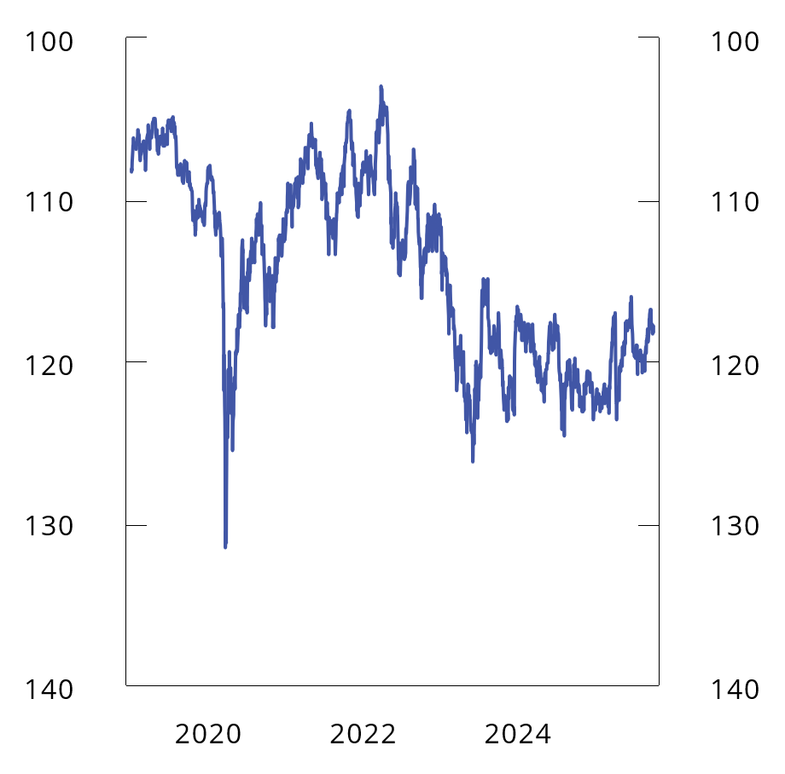
          - Importveid valutakursindeks (I-44)1. 1. jan. 2019–30. sep. 2025
1 I-44 er en beregnet valutakursindeks basert på kursene på NOK mot valutaene for Norges 44 viktigste handelspartnere målt i importverdi. En høyere verdi på indeksen angir en svakere krone, og aksene er derfor invertert.
Kilde: Norges Bank.
Noe lavere vekst i fastlandseksporten fremover
Eksporten fra fastlandet har økt markert de siste fire årene. Det har særlig vært høy vekst i tjenesteeksporten, blant annet som følge av sterk vekst i turistnæringen. I 2024 utgjorde turisme nesten 8 pst. av fastlandseksporten, som er litt høyere enn i årene før pandemien. Også høy vekst i eksporten av verkstedprodukter har bidratt til å trekke opp fastlandseksporten. Svak krone har de siste årene bidratt til eksportveksten gjennom bedret konkurranseevne for norske industribedrifter og ved å bidra til høyere turistaktivitet i Norge. Fremover ventes noe lavere vekst i eksporten, blant annet som følge av at gjeninnhentingseffekten på turisme etter pandemien og den gunstige vekststimulansen av svakere krone på eksporten i hovedsak er tatt ut.
            - Hovedtall for norsk økonomi. Prosentvis endring fra året før, der ikke annet er angitt
07J2tx2
 |  | Mrd. kroner1
 |  | 2024 | 2024 | 2025 | 2026 | 2027
Privat konsum |  | 2 051 | 1,4 | 2,4 | 2,4 | 1,9
Offentlig konsum |  | 1 184 | 2,4 | 2,2 | 2,8 | 1,2
Bruttoinvesteringer i fast kapital |  | 1 143 | -1,4 | 1,4 | 0,6 | 2,1
Herav: | Oljeutvinning og rørtransport | 253 | 9,8 | 4,0 | -7,0 | -6,5
 | Bedrifter i Fastlands-Norge | 424 | -2,9 | 2,4 | 2,9 | 2,3
 | Boliger | 170 | -19,1 | -5,2 | 11,7 | 11,9
 | Offentlig forvaltning | 286 | 3,9 | 1,7 | -2,6 | 2,3
Etterspørsel fra Fastlands-Norge2 |  | 4 115 | 0,3 | 2,0 | 2,6 | 2,2
Herav: | Offentlig etterspørsel | 1 470 | 2,7 | 2,1 | 1,7 | 1,4
Eksport |  | 2 468 | 5,2 | -1,2 | 0,6 | 0,2
Herav: | Råolje og naturgass | 1 169 | 6,7 | -2,7 | -0,5 | -1,6
 | Varer og tjenester fra fastlandet | 1 111 | 4,0 | 2,8 | 2,4 | 2,3
Import |  | 1 760 | 4,3 | 1,4 | 2,0 | 2,4
Bruttonasjonalprodukt |  | 5 197 | 2,1 | 0,4 | 1,2 | 0,7
Herav: | Fastlands-Norge | 4 050 | 0,6 | 2,0 | 2,1 | 1,8
Andre nøkkeltall:
Sysselsetting |  |  | 0,5 | 0,8 | 0,7 | 0,4
Arbeidsledighetsrate, registrert (nivå) |  |  | 2,0 | 2,1 | 2,1 | 2,1
Arbeidsledighetsrate, AKU (nivå) |  |  | 4,0 | 4,5 | 4,5 | 4,5
Årslønn |  |  | 5,6 | 4,4 | 4,0 | 3,5
KPI |  |  | 3,1 | 2,8 | 2,2 | 2,2
KPI-JAE |  |  | 3,7 | 2,9 | 2,5 | 2,3
Råoljepris, USD per fat (løpende priser) |  |  | 80 | 70 | 67 | 67
Tremåneders pengemarkedsrente (nivå)3 |  |  | 4,7 | 4,4 | 4,0 | 3,6
Importveid kronekurs4 |  |  | 0,8 | -0,4 | -0,4 | 0,0
1 Foreløpige nasjonalregnskapstall for 2024 i løpende priser. Vekstrater fra dette nivået er angitt i volum.
2 Utenom lagerendring.
3 Tilsvarer prognosen for pengemarkedsrenten fra Norges Banks pengepolitiske rapport 3/25.
4 Positivt tall angir svakere krone.
Kilder: Statistisk sentralbyrå, Norges Bank, Nav, Reuters, ICE, Macrobond og Finansdepartementet.
Offentlig etterspørsel
De siste årene har offentlig etterspørsel etter varer og tjenester vokst mer enn fastlandsøkonomien samlet. Oppdaterte nasjonalregnskapstall tyder på at offentlig etterspørsel i 2024 var noe høyere enn lagt til grunn i revidert nasjonalbudsjett tidligere i år. Det skyldes i hovedsak noe høyere investeringer i kommunesektoren.
For i år er anslaget for offentlig etterspørsel nedjustert siden i vår. Det gjenspeiler særlig et lavere anslag på konsumet i kommunesektoren. Ny informasjon tyder på at aktivitetsveksten i kommunene blir svakere enn snittet de siste ti årene både i år og neste år. De offentlige investeringene ventes å falle neste år. Det skyldes særlig at investeringene i helseforetakene ventes å komme ned. Se kapittel 3 for omtale av budsjettpolitikken og avsnitt 3.4 for omtale av aktiviteten i kommunesektoren. For 2027 følger anslagene for offentlig konsum og investeringer av tekniske forutsetninger om demografiske utviklingstrekk, samt anslåtte virkninger av Langtidsplan for forsvarssektoren.
              - Norsk vareeksport til USA
I april i år annonserte USA økte tollsatser mot de fleste land. Norsk eksport til USA er ilagt tilleggstoll på 15 pst. og sektortoll på en rekke varer.
Verdien av norsk eksport av varer til USA i 2024 var på 62 mrd. kroner. Av det var 60 mrd. kroner varer fra fastlandet. USA var i fjor den tredje største destinasjonen for eksport av fastlandsvarer etter Nederland og Sverige, som var på henholdsvis 68 og 67 mrd. Eksporten av fastlandsvarer til EU samlet, er om lag sju ganger større enn eksporten til USA.
Som andel av Norges samlede vareeksport har eksportverdien til USA de siste 5 årene utgjort om lag 3 pst. Det er en god del lavere enn i 20-årsperioden 2000–2019, da andelen var nesten 6 pst. At andelen til USA de siste årene har vært lavere må ses i sammenheng med høye petroleumspriser, som gjør at eksportverdien av olje og gass har vært historisk høy, og at en relativt liten andel av eksporten av råolje og naturgass går til USA. Som andel av fastlandseksporten var eksporten til USA i fjor på 8,4 pst., som er litt over gjennomsnittet de siste 20 årene.
Av vareeksporten til USA i fjor var de største gruppene maskiner og transportmidler (23 pst.), sjømat (21 pst.), oljeprodukter mv. (19 pst.) og kjemiske produkter (11 pst.), se figur 2.18
Eksporten av maskiner og transportmidler til USA har økt kraftig de siste årene. Det gjelder særlig maskiner som brukes i energi- og industrisektoren, herunder offshore. Av eksporten av sjømat til USA er det laks som dominerer. Produksjonen av laks og annen norsk sjømat bestemmes i stor grad av forhold på tilbudssiden. Skulle sjømatetterspørselen fra USA avta som følge av høyere toll, vil det trolig føre til at eksporten dreies andre steder uten at produksjonen påvirkes nevneverdig. Eksporten av petroleum til USA i fjor var i hovedsak oljeprodukter, herunder bensin og diesel, mens eksporten av kjemiske produkter i stor grad bestod av medisiner og farmasøytiske produkter.

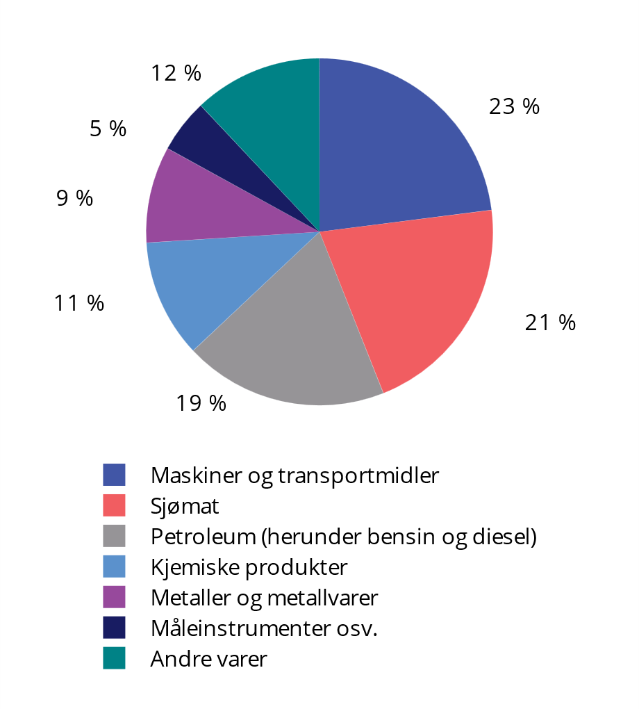
          - Sammensetning av vareeksporten til USA i 2024. Prosentvis andel
Kilder: Statistisk sentralbyrå og Finansdepartementet.
[Boks slutt]

Risikobildet
Anslagene i denne meldingen tegner et bilde av at norsk økonomi går godt. Aktiviteten vokser raskere enn i foregående år, og arbeidsledigheten holder seg stabilt lav. Prisveksten anslås å avta gradvis, og reallønnen ventes å øke både i år og de to neste årene.
Bakteppet for anslagene er en urolig verden. Det anslås moderat vekst blant Norges handelspartnere, samtidig som prisveksten kommer ned og ledigheten holder seg nokså stabil. Geopolitiske spenninger og stor usikkerhet om utviklingen av betingelsene for internasjonal handel bidrar til at det er betydelig risiko for en utvikling som er svakere enn lagt til grunn.
En viktig forutsetning for anslagene i meldingen er at det ikke skjer nye store skift i global handelspolitikk. Det er fortsatt betydelig risiko knyttet til utviklingen i internasjonale handelsbetingelser, selv om usikkerheten rundt handelspolitikken har avtatt siden før sommeren og det nå virker mindre sannsynlig å få en eskalert handelskonflikt hvor mange land innfører høye tollsatser mot hverandre. Det internasjonale pengefondet (IMF) fremholder at fortsatt handelspolitisk usikkerhet utgjør en nedsiderisiko for verdensøkonomien. Det kan også påvirke økonomien her hjemme, enten som følge av redusert global vekst eller fordi usikkerheten i seg selv kan føre til utsettelse av konsum- og investeringsbeslutninger og uro i finansmarkedene.
Utover handelskonflikter, utgjør mer generell uro og militære konflikter i flere områder også en risiko. Ytterligere eskalering av konflikter vil ikke bare ha menneskelige kostnader, men kan også ha betydelige økonomiske konsekvenser gjennom nye kostnadssjokk, høyere prisvekst og lavere økonomisk vekst. I motsatt fall, dersom pågående konflikter demper seg, vil det kunne styrke optimismen blant husholdninger og bedrifter, og løfte aktiviteten mer enn lagt til grunn.
En mer spent geopolitisk situasjon kan på kort sikt også vise seg å løfte veksten i norsk og europeisk økonomi mer enn lagt til grunn. Blant annet som følge av nye NATO-målsettinger planlegger europeiske land å øke forsvarsutgiftene kraftig. Det kan gi større positive økonomiske ringvirkninger enn lagt til grunn i anslagene, også for Norge.
Anslagene forutsetter at utgiftsøkninger knyttet til blant annet forsvar og grønn omstilling ikke vil skape problemer med statsgjelden, som allerede er høy i mange land. Dersom det oppstår mistillit til landenes evne til å betjene sin statsgjeld vil det kunne føre til høyere renter, lavere økonomisk vekst og behov for innstramminger i offentlige budsjetter, jf. boks 2.3.
Lønnsveksten i Norge og hvordan den vil påvirke konsumprisveksten fremover er en annen viktig forutsetning for anslagene. Prisveksten anslås å avta videre mot inflasjonsmålet på 2 pst. de neste årene. Det forutsetter at lønnsveksten kommer ned. Skulle den bli høyere enn anslått, vil det på kort sikt trolig bidra til å løfte husholdningenes etterspørsel. På den annen side vil høyere lønnsvekst, eller sterkere gjennomslag fra lønnsveksten til prisveksten enn lagt til grunn, kunne føre til at den videre normaliseringen av prisveksten tar lengre tid. Dersom prisveksten tiltar igjen, eller ikke kommer videre ned, kan renten måtte holdes oppe lenger. Det kan i så fall svekke vekstutsiktene, særlig for byggenæringen, men også husholdningenes forbruk, og veksten i både BNP og sysselsettingen kan bli svakere enn det som nå er anslått. Motsatt kan sterkere produktivitetsvekst enn lagt til grunn gjøre at lønns- og kostnadsvekst i mindre grad enn ventet påvirker prisveksten. Det vil i så fall legge grunnlaget for sterkere reallønnsutvikling og raskere rentenedgang enn ellers.

Nærmere om arbeidsmarkedet
Sysselsettingen fortsetter å øke
Antall sysselsatte personer har økt noe raskere de siste kvartalene enn gjennom fjoråret, med en årsvekst i andre kvartal på 25 000 personer, eller 0,8 pst. Det siste året har sysselsettingen særlig økt innen industri og utvinning av petroleum, i offentlig forvaltning og innen ulike husholdningsrettede næringer, mens den har avtatt innen bygg og anlegg, se figur 2.19. Samlet sett har om lag 80 pst. av sysselsettingsveksten det siste året kommet innen privat sektor inkludert offentlig eide foretak. I offentlig forvaltning har sysselsettingsveksten det siste året vært særlig sterk innen helse- og sosial tjenesteyting.
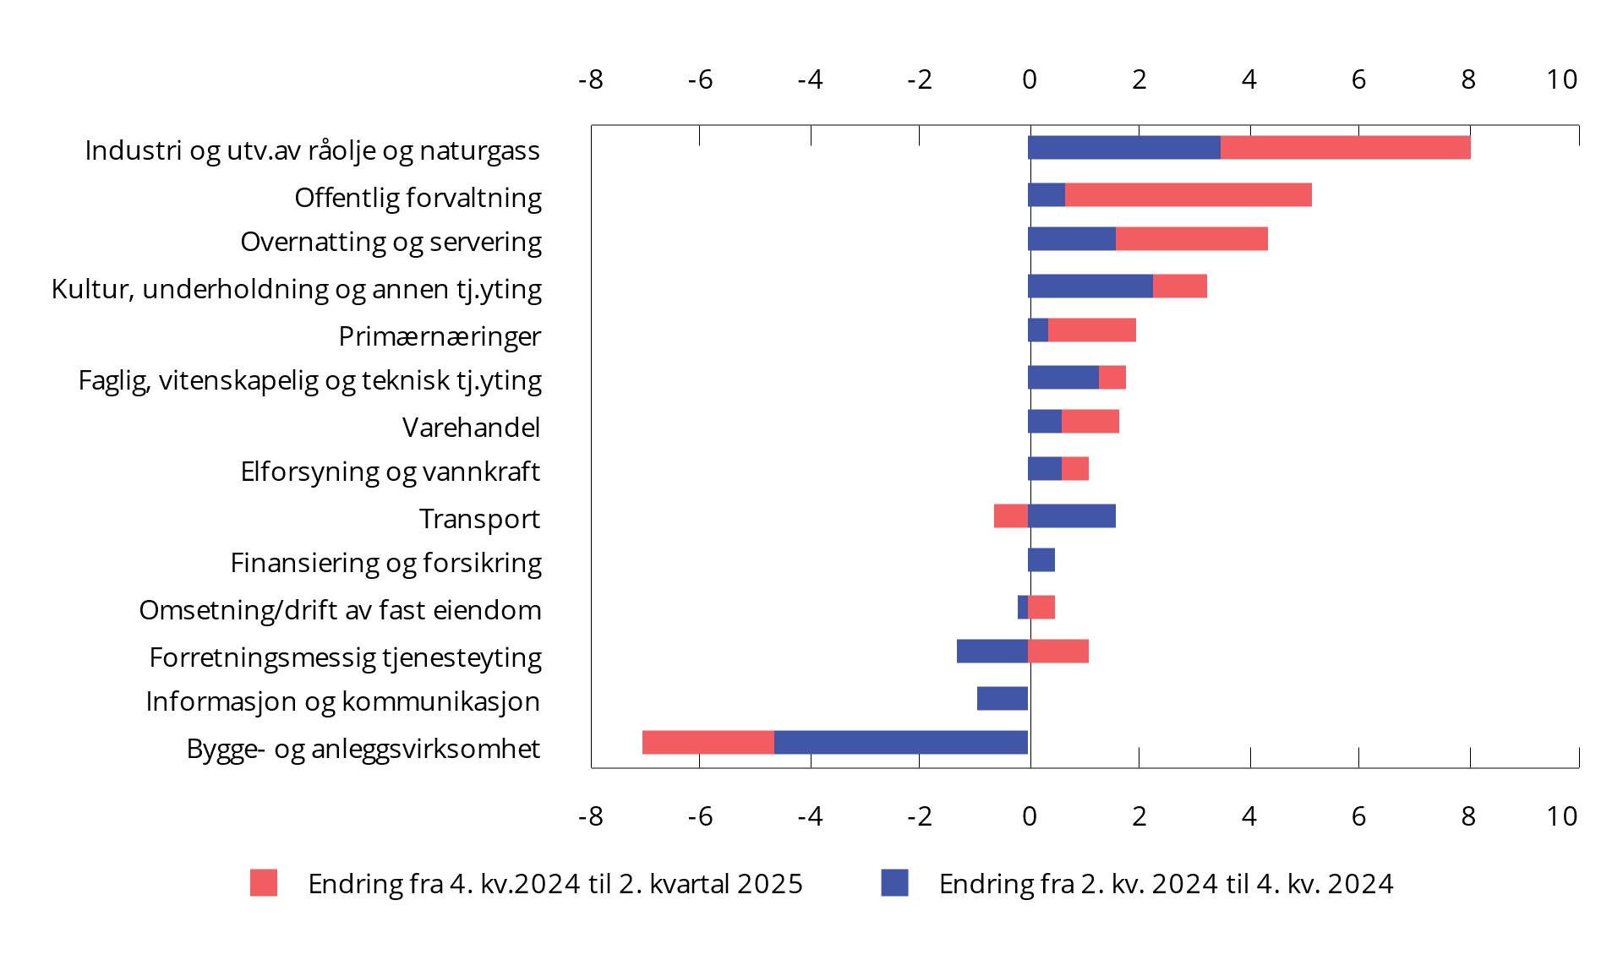
          - Antall sysselsatte etter næring. 1 000 personer. Sesongjustert. Endring fra 2. kv. 2024 til 2. kv. 2025
Kilde: Statistisk sentralbyrå.
Siden 2019 har sysselsettingsandelen, målt som antall sysselsatte i prosent av befolkningen ifølge Arbeidskraftundersøkelsen (AKU), økt blant unge og eldre, men avtatt litt for den delen av befolkningen som har tettest tilknytning til arbeidsmarkedet. I aldersgruppen 20–64 år har sysselsettingsandelen over tid ligget på rundt 80 pst, se figur 2.20. Andelen var over 81 pst i begynnelsen av 2022, men er gått noe ned de siste årene til 79,3 pst. i andre kvartal i år. Økt omfang av flyktninger fra Ukraina kan forklare litt av nedgangen siden 2022. Regjeringen har en målsetting om å øke andelen i arbeid i denne aldersgruppen til 82 pst. i 2030 og ytterligere til 83 pst. i 2035. Sysselsettingsandelen i aldersgruppen 15–74 år har variert rundt 70 pst. de siste årene. I andre kvartal i år var 69,7 pst. i denne aldersgruppen sysselsatt. Se nærmere omtale av sysselsettingsmålet og arbeidsdeltakelsen i ulike deler av befolkningen i avsnitt 5.2.
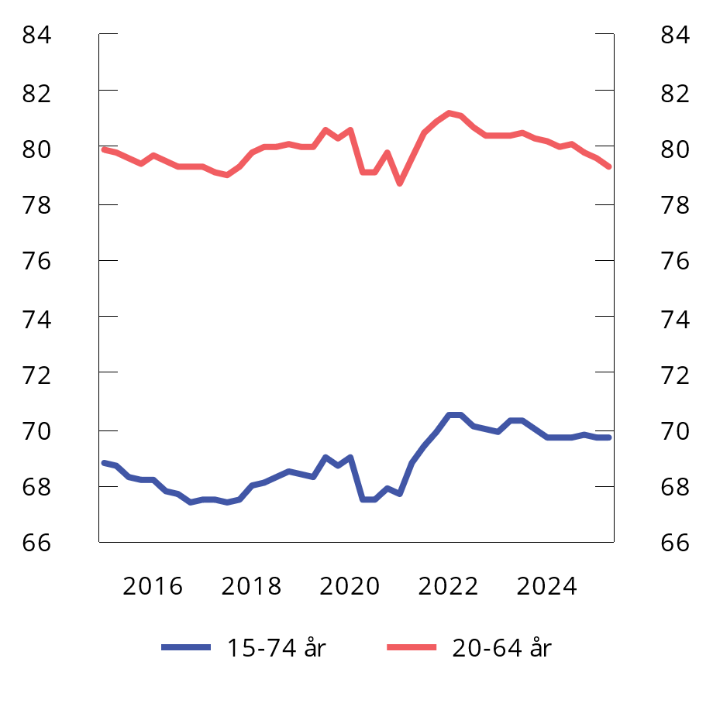
          - Antall sysselsatte. Prosent av befolk- ningen. 1. kv. 2015-2. kv 2025
Kilde: Statistisk sentralbyrå.
Yrkesdeltakelsen har økt, men antall utførte timeverk per sysselsatt er redusert
Stort behov for arbeidskraft, både i offentlig forvaltning og privat sektor, har bidratt til at flere deltar i arbeidsmarkedet. De siste årene har yrkesdeltakelsen særlig økt blant ungdom som ønsker å jobbe ved siden av skolegang og studier. Pensjonsreformen har videre bidratt til at eldre står lenger i arbeid enn før. Yrkesdeltakelsen har også økt blant fordrevne fra Ukraina. Samlet var i underkant av 73 pst. av befolkningen i aldersgruppen 15–74 år i arbeidsstyrken i første halvår i år. Det er litt høyere enn i 2024 og mer enn én prosentenhet høyere enn før pandemien. Tall fra SSB frem til andre kvartal i år viser at innvandringen av fordrevne fra Ukraina har dempet seg betydelig, i tillegg til at det har vært en gradvis økning i utvandringen fra samme gruppe, se boks 2.5 og figur 2.21. Det kan tilsi at arbeidsstyrken ikke vil vokse like mye fremover.
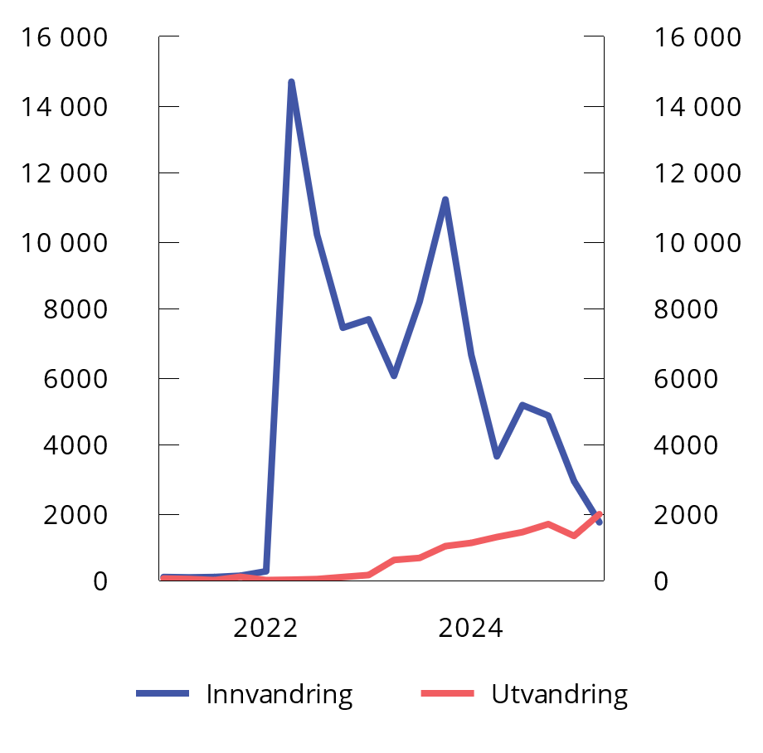
          - Innvandring og utvandring blant statsborgere fra Ukraina. Antall personer. 1. kv. 2021–2. kv. 2025
Kilde: Statistisk sentralbyrå.
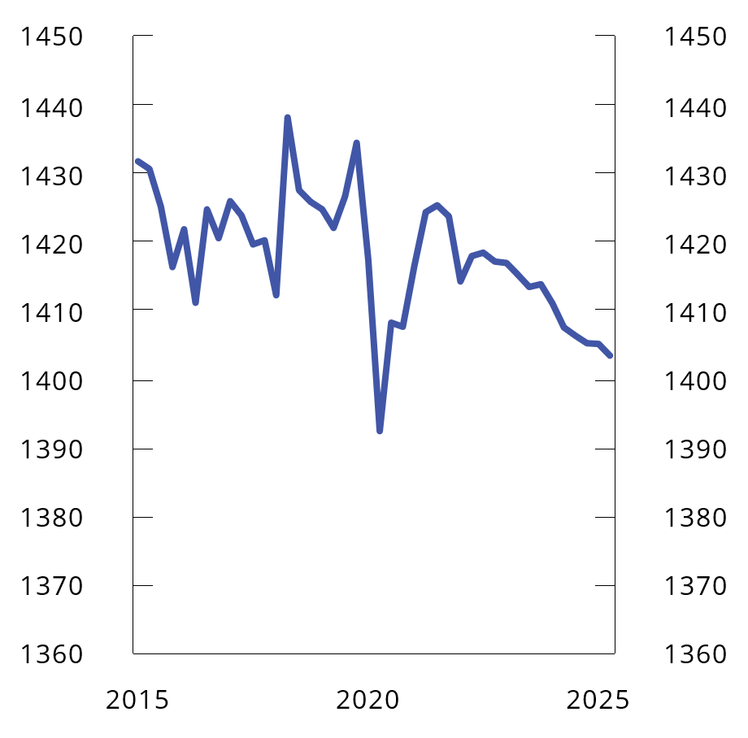
          - Utførte timeverk per sysselsatt. 1. kv. 2015–2. kv. 2025. Kvartalstall omregnet til årstall
Kilde: Statistisk sentralbyrå.
Fravær fra arbeid, enten det skyldes sykefravær eller andre årsaker, innebærer færre utførte arbeidstimer, selv om det ikke påvirker antallet sysselsatte personer. I andre kvartal 2025 tilsvarte det samlede sykefraværet 6,6 pst. av alle avtalte dagsverk. Sykefraværsandelen har vært stabil i inneværende år, men sammenlignet med før pandemien har den økt med 15 pst. Det økte fraværet har isolert sett redusert antall utførte arbeidstimer de siste årene. I andre kvartal 2025 var den gjennomsnittlige arbeidstiden per sysselsatt 1,4 pst. lavere enn gjennomsnittet i perioden 2015–2019, se figur 2.22.
Den registrerte ledigheten holder seg lav, og det er mange ubesatte stillinger
Antall registrerte helt ledige var 2,1 pst. av arbeidsstyrken, justert for sesongsvingninger, ved utgangen av september. Det er lavere enn gjennomsnittet siste 20 år, se figur 2.11. Som andel av arbeidsstyrken har ledigheten variert mellom 2,0 og 2,1 siden mai i fjor.
Antallet nye arbeidssøkere som melder seg hos Nav, har vært stabilt så langt i år. Antall registrerte helt ledige, målt i prosent av arbeidsstyrken, har de siste par årene økt blant innvandrere, og ledigheten har særlig økt blant fordrevne fra Ukraina. Utviklingen så langt i år kan tyde på at økningen har flatet ut.
Arbeidsledigheten målt ved arbeidskraftundersøkelsen (AKU), som også fanger opp andre arbeidssøkergrupper enn de som registrerer seg på Nav-kontorene, økte betydelig i andre kvartal i år, etter å ha ligget stabilt på rundt 4 pst. av arbeidsstyrken gjennom fjoråret. Fra 2022 til 2024 økte AKU-ledigheten særlig blant personer som svarte at de var under utdanning og søkte etter deltidsjobb. Det siste året har AKU-ledigheten økt i aldersgruppene 30–39 år og 55–64 år i tillegg til at ungdomsledigheten også er høyere, se nærmere omtale i boks 2.6. AKU-ledigheten kan variere, og erfaringsmessig vil endringer i den registrerte ledigheten fra måned til måned være mer utsagnskraftig som indikator for arbeidsmarkedet enn endringer i AKU-ledigheten. AKU-ledigheten kan fange opp mer langsiktige utviklingstrekk i arbeidsmarkedet og utfyller den registrerte ledigheten. AKU-ledigheten er også internasjonal sammenlignbar.
Statistikk fra SSB viser at det fortsatt er mange ubesatte stillinger, selv om antallet har blitt noe redusert de to siste årene. I andre kvartal i år var det i underkant av 40 pst. flere ledige stillinger enn registrerte helt arbeidsledige, se figur 2.23. Det er høyere enn før pandemien og underbygger at mange virksomheter har utfordringer med å rekruttere arbeidskraft.
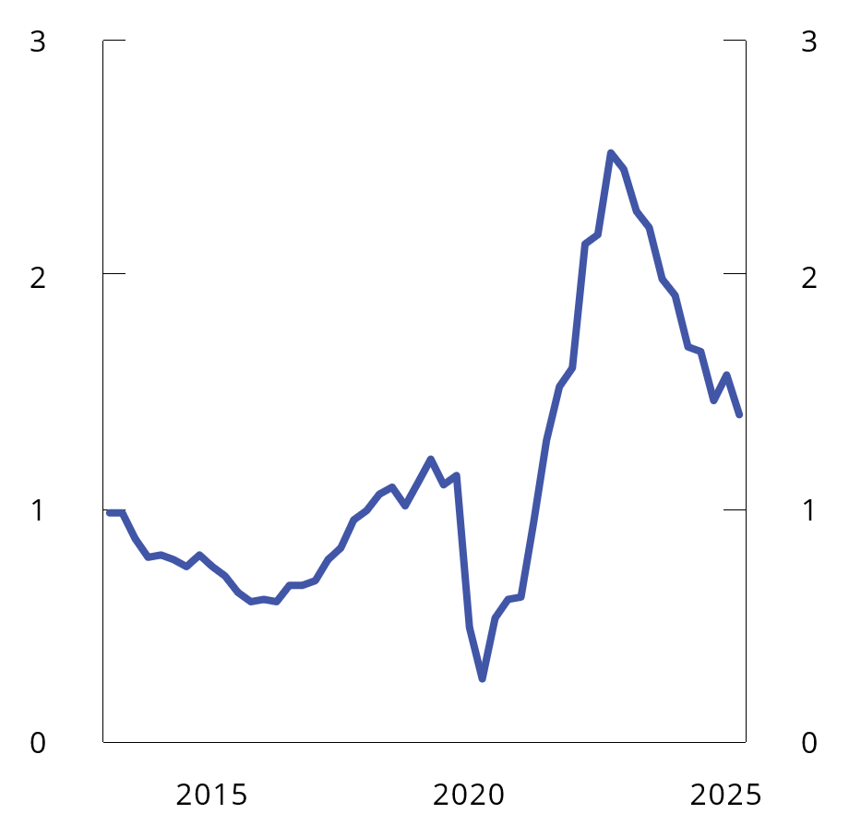
          - Beholdning av ledige stillinger per registrert helt ledig. 1. kv. 2013–2. kv. 2025
Kilde: Statistisk sentralbyrå.
Utviklingen fremover
Økt aktivitet i økonomien ventes å føre til at sysselsettingen fortsetter å stige fremover. Sysselsettingen anslås å øke med 0,8 pst. fra 2024 til 2025, hvorav innvandrere fra Ukraina ventes å stå for om lag 40 pst. av oppgangen. Til neste år ventes sysselsettingen å øke med 0,7 pst. Lavere innvandring av fordrevne fra Ukraina kan isolert dempe veksten i arbeidsstyrken sammenlignet med de foregående årene. Som påpekt i perspektivmeldingen ventes utviklingen i befolkningen i yrkesaktiv alder å gi mindre tilvekst til arbeidsstyrken i årene etter 2026, og sysselsettingsveksten anslås som følge av dette å avta. Den registrerte ledigheten ventes å stabilisere seg i overkant av 2 pst. av arbeidsstyrken fremover.
            - Utviklingen i arbeidsmarkedet. Prosentvis endring fra året før der ikke annet er angitt
10J1tx2
 |  | Nivå 2024 | Årlig gj.snitt 2015–2019 | 2022 | 2023 | 2024 | 2025 | 2026 | 2027
Etterspørsel etter arbeidskraft:
Utførte timeverk, mill. |  | 4 202 | 0,8 | 3,5 | 0,6 | 0,3 | 0,7 | 1,0 | 1.0
Sysselsetting, 1000 personer1 |  | 2 984 | 0,8 | 3,7 | 1,3 | 0,5 | 0,8 | 0,7 | 0,4
Tilgang på arbeidskraft:
Befolkning 15–74 år, 1000 personer |  | 4 142 | 0,8 | 0,7 | 1,2 | 1,0 | 0,9 | 0,6 | 0,4
Arbeidsstyrken, 1000 personer2 |  | 3 009 | 0,8 | 1,4 | 1,3 | 0,9 | 1,2 | 0,6 | 0,4
Nivå:
Yrkesdeltakelse (15–74 år) |  |  | 71,2 | 72,6 | 72,8 | 72,7 | 72,9 | 72,9 | 72,9
Sysselsettingsandel (15–74 år) |  |  | 68,1 | 70,3 | 70,1 | 69,7 | 69,7 | 69,7 | 69,7
Sysselsettingsandel (20–64 år) |  |  | 79,7 | 80,9 | 80,4 | 80,0
AKU-ledige3 |  |  | 4,4 | 3,2 | 3,6 | 4,0 | 4,5 | 4,5 | 4,5
 | Gjennomsnitt siste 20 år4 |  | 3,8
Registrerte arbeidsledige |  |  | 2,6 | 1,8 | 1,8 | 2,0 | 2,1 | 2,1 | 2,1
 | Gjennomsnitt siste 20 år4 |  | 2,4
1 Sysselsatte personer ifølge nasjonalregnskapet. Tilsvarer bosatte og ikke-bosatte personer som er sysselsatt i innenlandsk produksjonsvirksomhet.
2 Arbeidsstyrken ifølge AKU. Tilsvarer summen av antall sysselsatte og arbeidsledige personer bosatt i Norge. Ikke-bosatte lønnstakere sysselsatt i innenlandsk produksjonsvirksomhet inngår ikke i dette målet.
3 Tilsvarer arbeidsstyrken i pst. av befolkningen i aldersgruppen.
4 Gjennomsnitt fra 2005 til 2024 utenom årene 2020 og 2021 som var sterkt påvirket av nedstengninger og smitteverntiltak.
Kilder: Nav, Statistisk sentralbyrå og Finansdepartementet.
              - Ukrainske fordrevnes tilknytning til arbeidsmarkedet
Om lag 85 000 ukrainske fordrevne har blitt bosatt i Norge siden den russiske invasjonen av Ukraina i februar 2022. Blant disse var i underkant av 47 000 i aldersgruppen 20–66 år bosatt i august 2025, og innad i denne gruppen var 19 600 i arbeid. Det er en økning på 7 300 personer siden august 2024, noe som innebærer andelen i arbeid i denne gruppen har økt fra 28,7 pst. til 41,7 pst. på ett år, se figur 2.24. Ukrainerne arbeider særlig i overnatting og servering, varehandel, helse- og sosialtjenester, industri og forretningsmessig tjenesteyting.
Arbeidsdeltakelsen øker med botid. Tall fra Nav for august viser at andelen i arbeid var over 50 pst. blant de som kom i 2022, mens den var vel 20 pst. blant de som kom i 2024. Arbeidsdeltakelsen var høyere blant menn enn kvinner, se figur 2.25. Veksten i antall bosatte ukrainske fordrevne har dempet seg det siste året, og gjennomsnittlig botid har økt. I andre kvartal 2025 var det flere ukrainere som utvandret enn som innvandret ifølge Statistisk sentralbyrå.
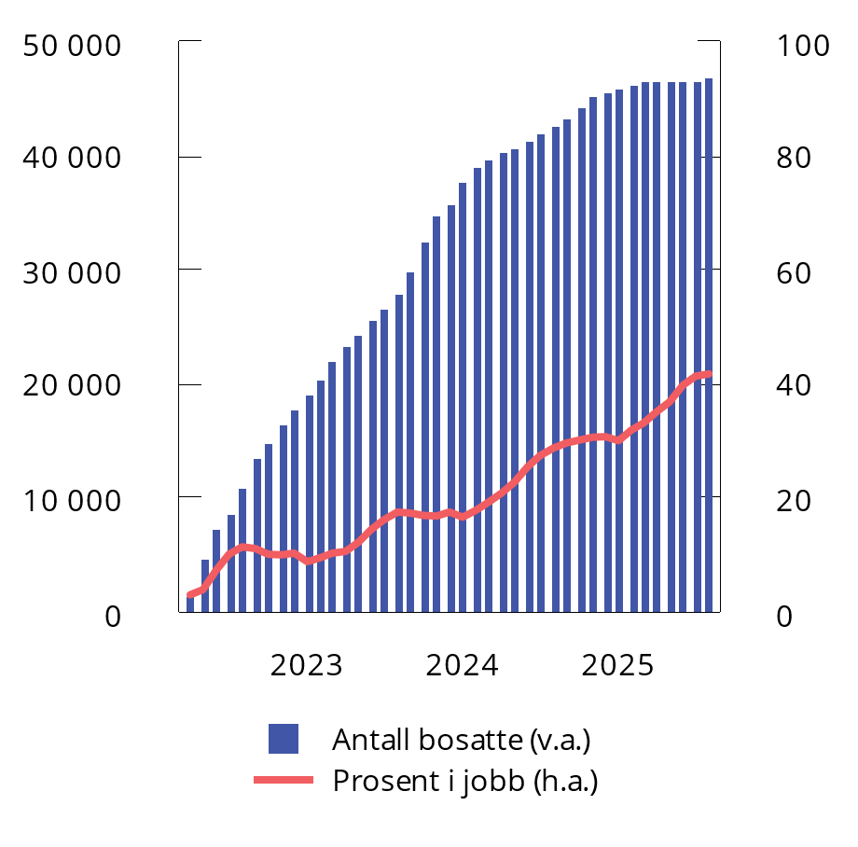
          - Ukrainske fordrevne. Antall bosatte og andel i jobb. 20–66 år. Apr. 2022–aug. 2025
Kilde: Statistisk sentralbyrå.
Den positive sammenhengen mellom botid og deltakelse i arbeidslivet har sammenheng med at de fleste gjennomfører introduksjonsprogrammet før de blir aktive deltakere i arbeidsmarkedet. Figur 2.26 viser at antallet deltakere i introduksjonsprogrammet har gått ned det siste året, samtidig som flere har kommet i arbeid eller har registrert seg hos Nav. De fleste som registrerer seg hos Nav, er arbeidssøkere, men i underkant av en tredjedel er registrert med nedsatt arbeidsevne. Om lag en fjerdedel av de som er registrert hos Nav, deltar i arbeidsmarkedstiltak, hvorav lønnstilskudd, arbeidspraksis og opplæring er de mest brukte tiltakene. Fremover venter vi at antallet fordrevne som deltar i introduksjonsprogrammet, vil fortsette å falle og at andelen fordrevne som er i arbeid, vil fortsette å øke. Det vil kunne gi et betydelig vekstbidrag til sysselsettingen også til neste år, men veksten vil trolig dempe seg etter det.
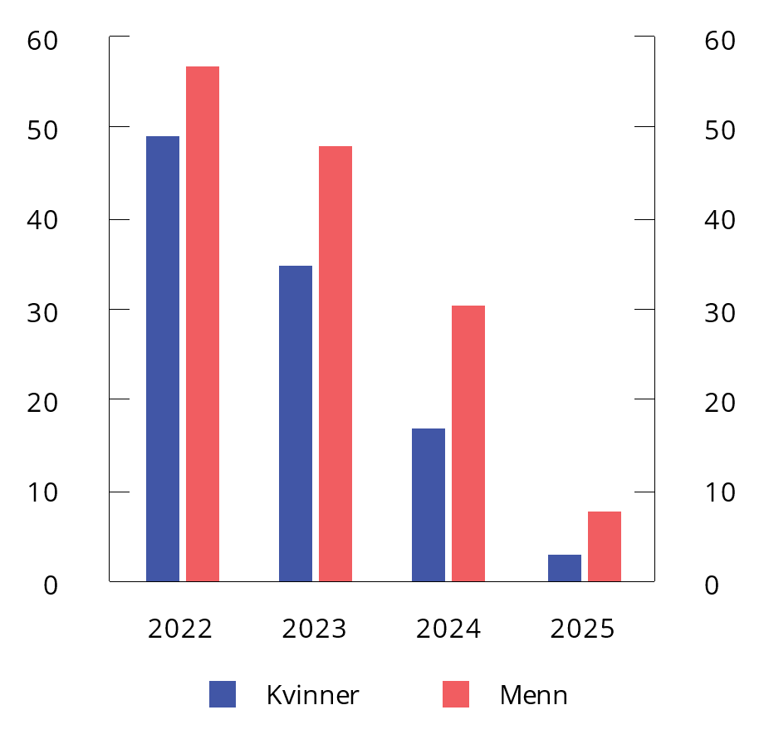
          - Ukrainske fordrevne i arbeid etter kjønn og innvandringsår. Prosent av befolkningen 20–66 år. Aug. 2025
Kilde: Nav.
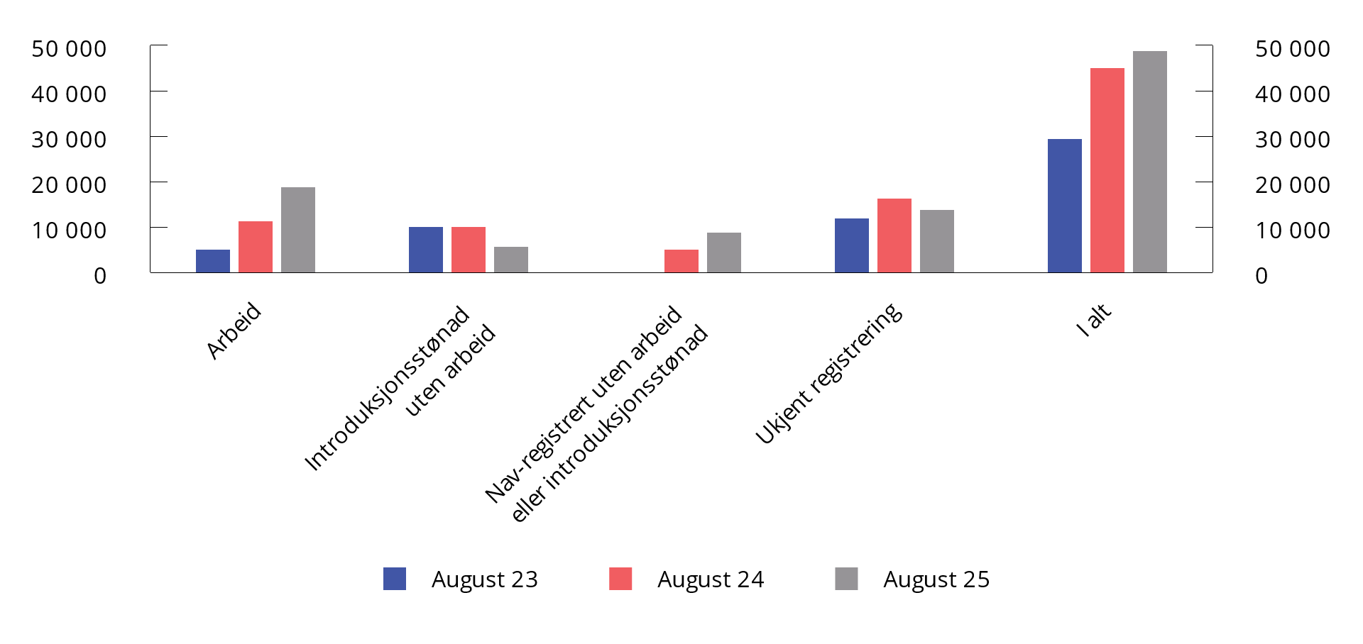
          - Ukrainske fordrevne. Registrert status hos Nav. 20–66 år1
1 Navs statistikk gir noe høyere tall på antall bosatte blir og noe lavere tall på antall fordrevne i arbeid sammenlignet med SSB. Summen av de ulike statusene er litt lavere enn befolkningen i alt.
Kilde: Nav.
[Boks slutt]
              - Utviklingen i AKU-ledigheten og registrert ledighet
Arbeidsledigheten målt ved SSBs arbeidskraftundersøkelse (AKU) har økt betydelig siden årsskiftet. Ifølge trendtall tilsvarte AKU-ledigheten 4,7 pst. i august. Det er 0,6 prosentenheter høyere enn ved inngangen til 2025. I den samme perioden har registrerte helt arbeidsledige ved Nav-kontorene endret seg lite.
En viktig forklaring er at AKU-ledigheten er basert på svar fra et utvalg av befolkningen og kan variere tilfeldig, mens ledigheten fra Nav baserer seg på registertall. En annen forklaring er at AKU- ledigheten ikke fanger opp de samme gruppene som tallene for registrerte ledige. Tall fra SSB viser at bare to av ti AKU-ledige også er registrert som helt ledige. En tilsvarende andel er registrert med annen status i Nav, som for eksempel deltakere på arbeidsmarkedstiltak eller med nedsatt arbeidsevne. Om lag seks av ti er derimot ikke registrert hos Nav.
AKU-ledigheten er vanligvis høyere enn antall registrerte helt ledige. En hovedforklaring er at AKU fanger opp ulike grupper som ikke registrerer seg på Nav-kontorene. Det kan for eksempel være ungdom som svarer at de ønsker arbeid, men som ikke registrerer seg ledig hos Nav. I andre kvartal 2025 var fire av ti AKU-ledige under utdanning og søkte etter deltidsjobb. En annen årsak til høyere AKU-ledighet er at personer som er registrert i Nav med nedsatt arbeidsevne eller som deltar på arbeidsmarkedstiltak, kan svare at de søker etter arbeid i undersøkelsen.1
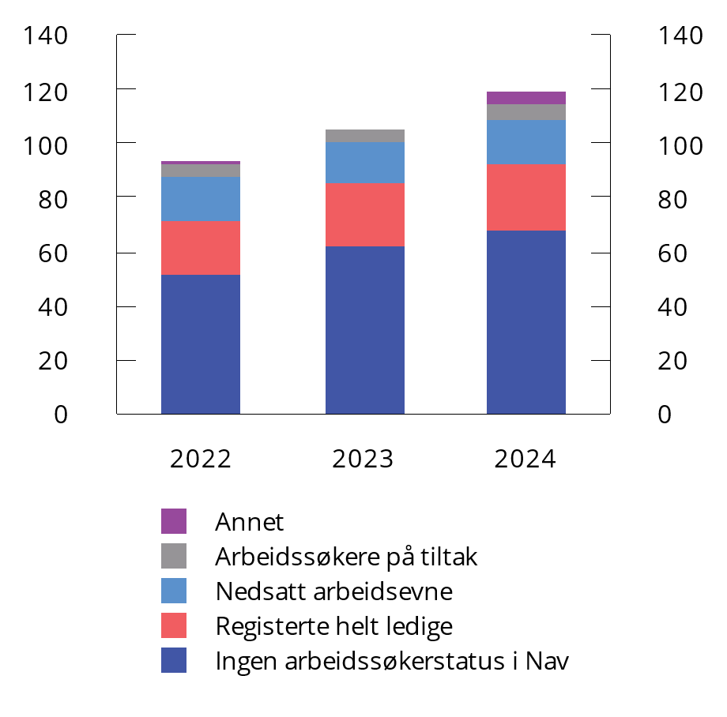
          - Antall AKU-ledige etter status i Nav. 1 000 personer. Årsgjennomsnitt
Kilde: Statistisk sentralbyrå.
Avviket mellom de to ledighetsmålene har økt over tid. Under det økonomiske tilbakeslaget i forbindelse med oljeprisfallet i 2014 økte forskjellen fra om lag 1 prosentenhet til om lag 1½ -2 prosentenheter, og holdt seg på dette nivået frem til pandemien. En ekspertgruppe pekte på flere mulige årsaker til det økte avviket, uten å finne en enkel forklaringsfaktor.2 Etter pandemien har AKU-ledigheten økt betydelig mer enn den registrerte ledigheten. I andre kvartal 2025 tilsvarte AKU-ledigheten 4,8 pst. sesongjustert mot 3,3 pst. for to år siden, mens antall registrerte helt ledige økte med bare 0,3 prosentenheter til 2,1 pst. av arbeidsstyrken i den samme perioden. Det innebar at AKU-ledigheten var 2,7 prosentenheter høyere enn registrerte helt ledige i andre kvartal i år.3 Tall fra SSB viser at hoveddelen av oppgangen i AKU-ledigheten fra 2022 til 2024 har kommet blant grupper som ikke er registrert hos Nav, se figur 2.27. Mer enn 60 pst. av oppgangen i antallet AKU-ledige fra andre kvartal 2022 til andre kvartal 2024 kan forklares av flere ledige som svarer at de er under utdanning og søker etter deltidsjobb, se figur 2.28. Oppgangen i antall AKU-ledige som svarer at de i hovedsak er arbeidsledige, er derimot i samsvar med økningen i antallet registrerte helt ledige i denne perioden. I løpet av det siste året er hovedårsaken til økningen i AKU-ledigheten at flere rapporterer at de hovedsakelig er arbeidssøkere og i mindre grad at flere under utdanning svarer at de er arbeidsledige.
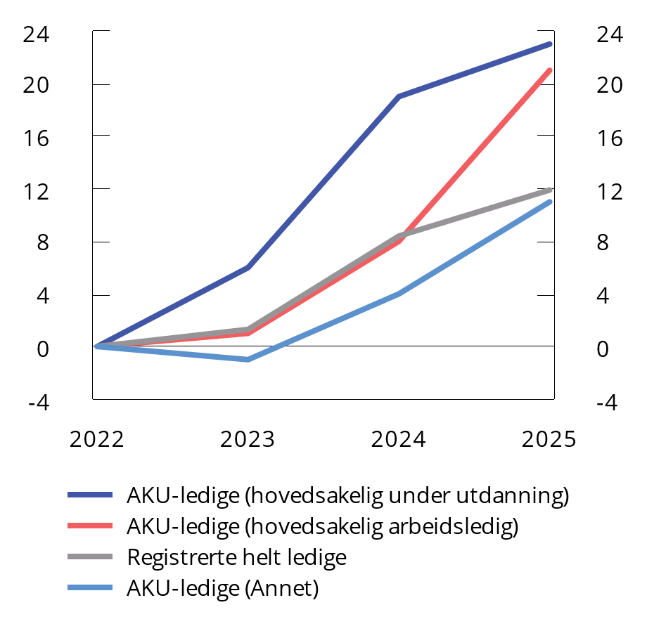
          - Antall AKU-ledige etter hovedsakelig virksomhet og registrerte helt ledige. 1 000 personer. Akkumulert endring fra 2. kv. 2022 til 2. kv. 2025
Kilder: Statistisk sentralbyrå og Nav.
I hvilke aldersgrupper har AKU-ledigheten økt det siste året?
Ifølge AKU har arbeidsstyrken økt betydelig fra andre kvartal 2024 til andre kvartal 2025, og særlig blant personer over 65 år, se figur 2.29. I denne aldersgruppen har like stor oppgang i sysselsettingen bidratt til uendret arbeidsledighet. AKU-ledigheten har derimot særlig økt i aldersgruppene 15–29 år, 30–39 år og 55–64 år. For de to sistnevnte aldersgruppene bidrar lavere sysselsetting i AKU til økt arbeidsledighet. Registrerte tall for lønnstakere fra a-ordningen viser derimot ikke en slik nedgang i sysselsettingen i aldersgruppen 30–39 år og heller ikke blant eldre lønnstakere, se figur 2.30. Tall for registrerte lønnstakere omfatter i tillegg til bosatte lønnstakere også lønnstakere som pendler til Norge eller er på korttidsopphold. Denne gruppen fanges ikke opp i AKU fordi undersøkelsen bare teller de som er bosatte. Antall ikke-bosatte lønnstakere var i andre kvartal i år på om lag samme nivå som i tilsvarende periode i fjor, og kan derfor trolig i liten grad ha påvirket den ulike sysselsettingsutviklingen etter alder i de to statistikkene.
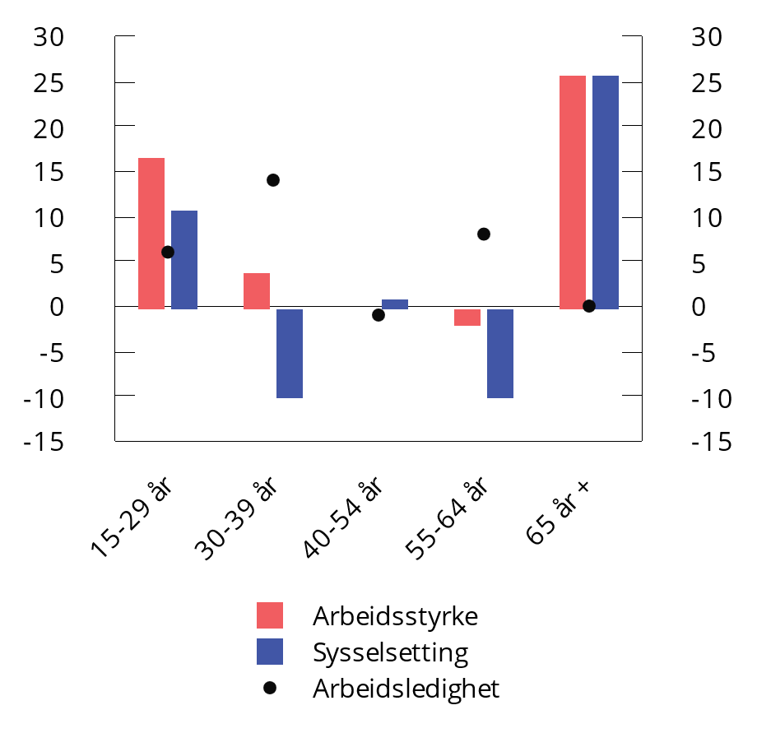
          - Arbeidsstyrke og sysselsetting i AKU. 1 000 personer. Endring fra 2. kv. 2024 til 2. kv. 2025
Kilde: Statistisk sentralbyrå.
Tall fra utvalgsundersøkelser, slik som AKU, kan variere tilfeldig. Det gjenspeiles i de rene sesongjusterte månedstallene for AKU-ledigheten som er langt mer volatil enn de registrerte ledighetstallene, se figur 2.31. Fra mai til juni i år økte for eksempel AKU-ledigheten med 0,8 prosentenheter sesongjustert, mens den falt om lag like mye måneden etter. Det er tvilsomt om de store utslagene ga uttrykk for faktiske endringer i arbeidsmarkedet. Det er mest sannsynlig at utslagene var et resultat av tilfeldigheter i utvalgsundersøkelsen. Også i tidligere perioder har AKU-ledigheten endret seg mye. Til sammenligning er det bare unntaksvis at registrert ledighet endrer seg mer enn med 0,1 prosentenheter fra en måned til en annen. Det tilsier at det er knyttet betydelig usikkerhet til utviklingen i AKU-ledigheten på kort sikt og at den registrerte ledigheten kan gi mer utsagnskraftige signaler om endringer i arbeidsmarkedet på kort sikt. For å redusere støy i de månedlige tallene fra AKU publiserer SSB sesongjusterte tremåneders glidende gjennomsnittstall og trendtall, se figur 2.11.
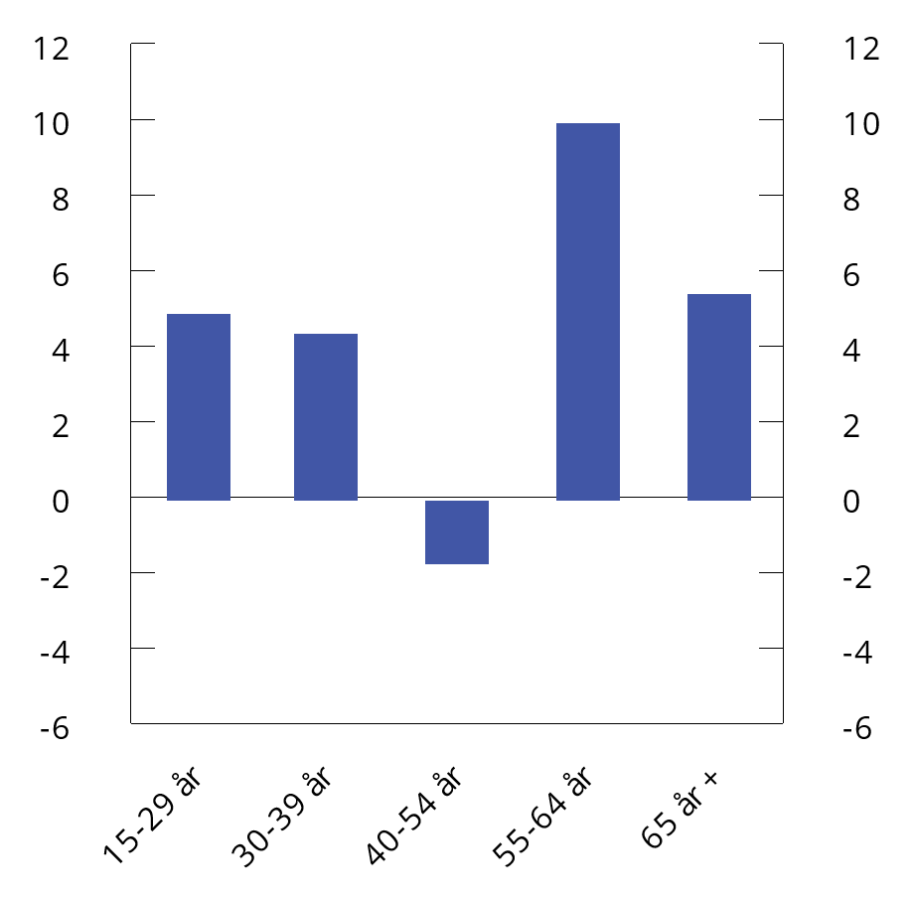
          - Registrerte lønnstakere. 1 000 personer. Endring fra 2. kv. 2024 til 2. kv. 2025
Midtmåneden er telletidspunktet for kvartalstallene.
Kilde: Statistisk sentralbyrå.
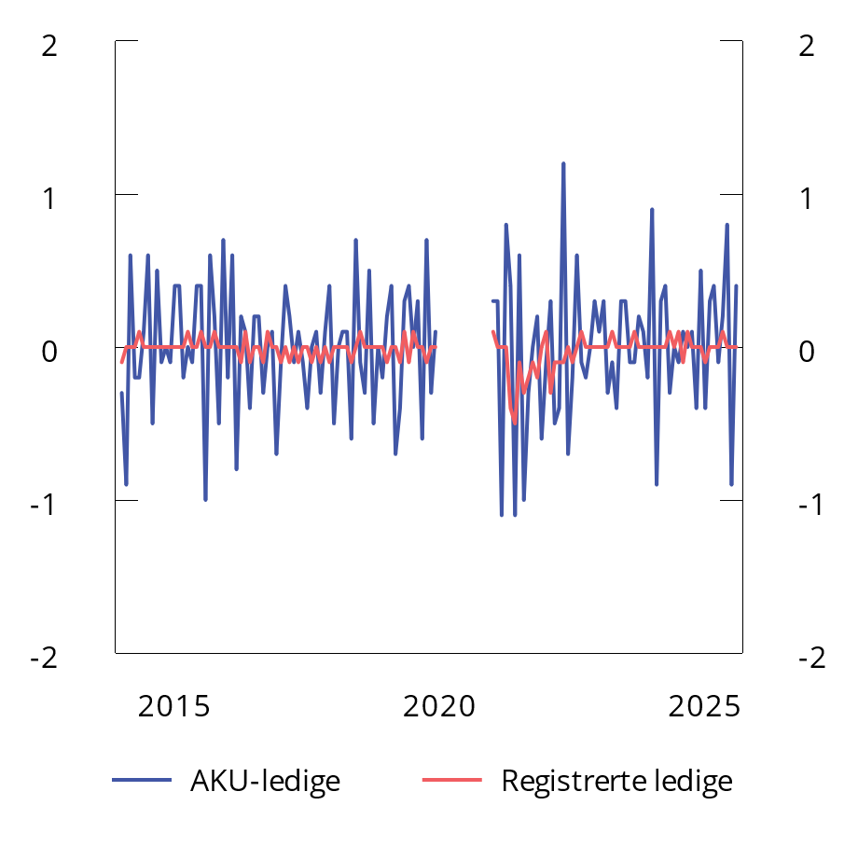
          - Antall AKU-ledige og registrerte helt ledige. Prosent av arbeidsstyrken. Sesongjusterte månedstall. Endring i prosentenheter fra foregående måned. Jan. 2014-aug. 2025
Pandemien påvirket ledighetstallene betydelig i 2020. Som følge av dette er månedlige endringer i arbeidsledigheten for dette året derfor utelatt fra figuren.
Kilder: Statistisk sentralbyrå og Nav.
1 Avvik mellom de ledighetsmålene kan også oppstå av andre grunner. Registrerte helt ledige kan for eksempel svare at de ikke søker etter arbeid i AKU. Ulik periodisering av søkeperiode og referansetidspunkt kan videre gi opphav til avvik mellom de to ledighetsmålene.
2 Andersen, U., Cappelen, Å., Nordbø, E., Næsheim, H.N, Sørbø, J. og Torvik, R. (2017): Mål for arbeidsledigheten: Avvik, årsaker og supplerende indikatorer. Arbeidsnotat 2017:8. Finansdepartementet.
3 Tall for august viser at AKU-ledigheten (trendtall) lå 2,6 prosentenheter høyere enn sesongjustert registrert ledighet
[Boks slutt]

Budsjettpolitikken
Finanspolitikken skal sikre tilgang til offentlige tjenester og velferdsordninger og bidra til en stabil og bærekraftig utvikling i økonomien med høy sysselsetting og jevn inntektsfordeling. Handlingsregelen gir en langsiktig rettesnor for bærekraftig bruk av midlene i Statens pensjonsfond utland og legger opp til en bruk av fondsmidler som over tid skal følge den forventede realavkastningen av fondet, anslått til 3 pst. Ved å bevare realverdien av fondet vil inntektene fra petroleum også komme til nytte for fremtidige generasjoner.
Samtidig spiller finanspolitikken en viktig rolle i stabiliseringspolitikken. I tråd med handlingsregelen skal innretningen av finanspolitikken, gjennom bruken av fondsmidler, se hen til både konjunkturutviklingen og den langsiktige utviklingen.
Norsk økonomi anslås å være i en mild konjunkturoppgang i 2026. Fortsatt lav arbeidsledighet, videre sysselsettingsvekst og sterk inntektsvekst ventes å gi klart høyere vekst i norsk økonomi i år og fremover enn i 2023 og 2024. Konjunkturbildet tilsier samlet sett at det for 2026 ikke er behov for at finanspolitikken bidrar til å øke den økonomiske aktiviteten. Se kapittel 2 for en nærmere omtale av de økonomiske utsiktene.
Perspektivmeldingen viste at den demografiske utviklingen vil føre til at utgifter til folketrygd og helse og omsorg vil øke kraftig fremover. Veksten er allerede i gang, men vil tilta noen år frem i tid. Samtidig ventes de samlede inntektene på statsbudsjettet å vokse mindre enn før. Slik det ser ut nå, vil handlingsrommet i finanspolitikken fra 2027-2029 trolig være nokså begrenset, etter at utgifter som følger av befolkningsutviklingen og opptrapping av forsvar, er dekket. Ved å hensynta utsiktene fremover kan det legges best mulig til rette for at velferdsmodellen kan opprettholdes over tid. For nærmere omtale av budsjettpolitikken fremover, se avsnitt 3.3.
I kriser kan det bli behov for ekstraordinære tiltak. I forbindelse med koronapandemien i 2020-2022 ble det innført flere ulike tiltak for å dempe konsekvensene for norsk økonomi. For en nærmere gjennomgang av erfaringene med tilskuddsordningene under Finansdepartementets ansvarsområde, se boks 3.11.

Innretningen av budsjettpolitikken 2026
Regjeringen foreslår i budsjettet for 2026 en bruk av fondsmidler, målt ved det strukturelle oljekorrigerte budsjettunderskuddet, på 579,4 mrd. kroner, tilsvarende 13,1 pst. av trend-BNP for Fastlands-Norge. Det er en økning fra drøyt 12,6 pst. i 2025, og gir en budsjettimpuls på 0,4 prosentenheter. Bruken av fondsmidler forventes å tilsvare et uttak fra Statens pensjonsfond utland (SPU) på 2,8 pst. av fondsverdien og 26,8 pst. av statsbudsjettets utgifter. Se tabell 3.1 og figur 3.1 til 3.4. I regjeringens forslag ligger det inne en videreføring av årets ramme for støtte til Ukraina gjennom Nansen-programmet på totalt 85 mrd. kroner i 2026-budsjettet. Se boks 3.4 om Nansen-programmet for Ukraina.
            - Nøkkeltall i statsbudsjettet. Mrd. kroner og prosent
04J1xt2
 | 2024 | 2025 | 2026
Strukturelt oljekorrigert budsjettunderskudd i løpende priser | 410,3 | 534,2 | 579,4
Strukturelt oljekorrigert budsjettunderskudd i faste 2026-priser | 438,0 | 550,6 | 579,4
Målt i pst. av trend-BNP for Fastlands-Norge | 10,2 | 12,6 | 13,1
Endring fra året før i prosentpoeng (budsjettindikator)1 | 0,9 | 2,4 | 0,4
Målt i pst. av Statens pensjonsfond utland | 2,6 | 2,7 | 2,8
Målt i pst. av statsbudsjettets utgifter | 21,5 | 25,8 | 26,8
1 Endring i strukturelt oljekorrigert budsjettunderskudd målt som andel av trend-BNP for Fastlands-Norge. Indikatoren tar ikke hensyn til at ulike inntekts- og utgiftsposter kan ha ulik betydning for aktiviteten i økonomien.
Kilde: Finansdepartementet.
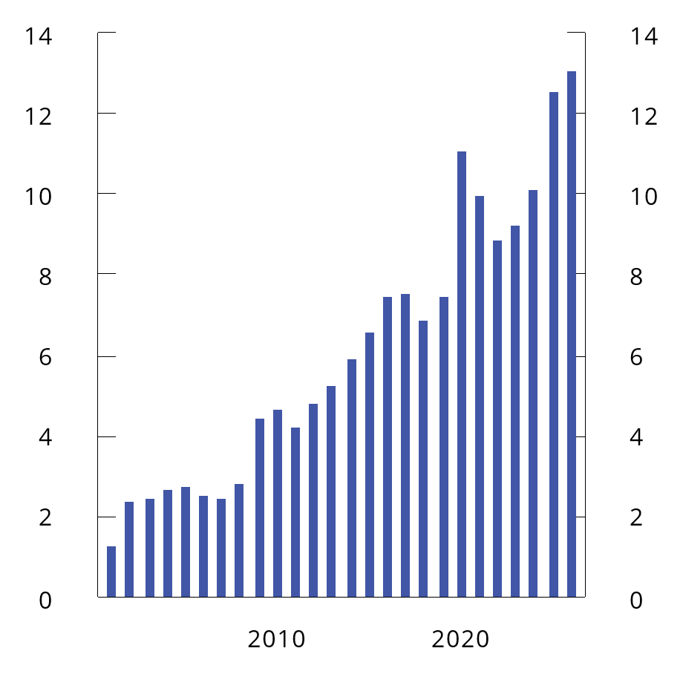
          - Strukturelt oljekorrigert budsjettunderskudd. Prosent av trend-BNP for Fastlands-Norge. 2001–2026
Kilde: Finansdepartementet.
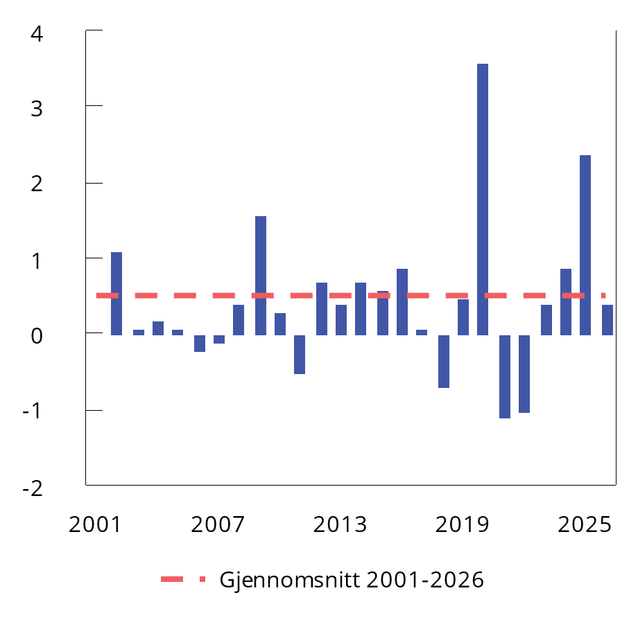
          - Endring i strukturelt oljekorrigert budsjettunderskudd i prosent av trend-BNP for Fastlands-Norge. Endring fra året før (budsjettimpuls). 2001–2026
Kilde: Finansdepartementet.
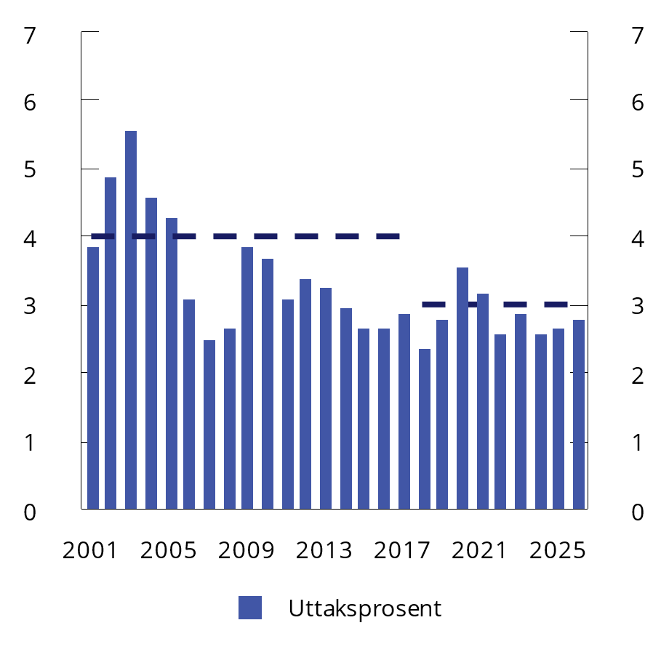
          - Strukturelt oljekorrigert budsjettunderskudd. Prosent av Statens pensjonsfond utland. 2001–2026
De stiplede linjene viser forventet realavkastning av SPU. I 2001 var anslaget på forventet realavkastning 4 pst. Fra og med Nasjonalbudsjettet 2018 ble anslaget nedjustert til 3 pst.
Kilde Finansdepartementet.
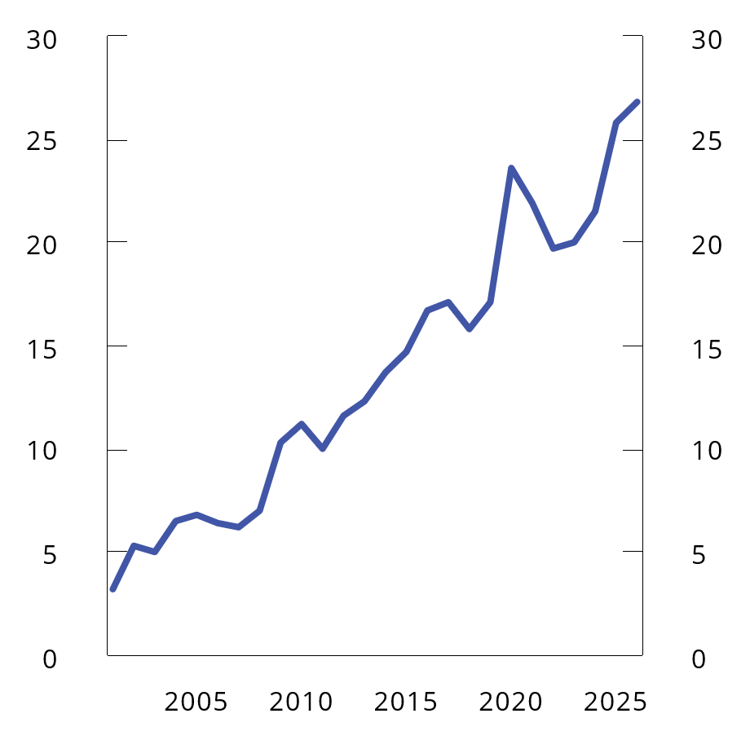
          - Bruken av fondsmidler som andel av utgifter i statsbudsjettet. Prosent. 2001–2026
Utgifter utenom petroleumsvirksomhet.
Kilde: Finansdepartementet.
Innretningen av finanspolitikken sikter mot å balansere hensynet til konjunktursituasjonen med langsiktige hensyn knyttet til en bærekraftig utvikling i både statsfinansene og vekstpotensialet i økonomien.
Fondet finansierer nå mer enn en fjerdedel av statsbudsjettet. Det gjør finanspolitikken mer sårbar for brå og varige fall i fondsverdien enn tidligere. Handlingsregelen innebærer at tilpasninger av bruken av fondsmidler ved større endringer i fondsverdien bør skje gradvis over flere år for at finanspolitikken skal gi stabile velferdstjenester og rammebetingelser, og ikke i seg selv blir en kime til ustabilitet i økonomien. Utviklingen i økonomien og fondsverdien fremover er usikker. Finanspolitikken må ta høyde for at man i fremtiden vil ønske å øke bruken av fondsmidler ved større økonomiske tilbakeslag og gradvis tilpasse bruken av fondsmidler ved et eventuelt fall i fondsverdien. Dette tilsier at fondsuttaket bør ligge under forventet realavkastning i gode og normale tider. I tidligere analyser fra Finansdepartementet er det anslått at en pengebruk på 2,7 pst. av fondet i normale tider gir et fondsuttak som over tid tilsvarer forventet realavkastning på 3 pst. Se boks 3.1 for en nærmere beskrivelse av det finanspolitiske rammeverket.
I budsjettforslaget er det lagt til grunn en fondsverdi ved inngangen til 2026 på 20 500 mrd. kroner. Det er 765 mrd. kroner mer enn ved inngangen til 2025. Samtidig har fondsverdien svingt betydelig gjennom året, fra over 20 000 mrd. kroner i februar til i underkant av 18 000 mrd. kroner i april og opp igjen i løpet av sommeren, se figur 3.5. Se boks 3.3 for en nærmere drøfting av usikkerheten i fondsverdien. De siste årene har fondsverdien økt betydelig, se figur 3.6. Fondsverdien, målt ved anslått verdi ved inngangen til 2026, er mer enn doblet sammenlignet med verdien i starten av 2020, og har økt med over 4 700 mrd. kroner fra starten av 2024, der om lag 80 pst. av økningen skyldes nominell avkastning. Som hjelpemiddel i skjønnsutøvelsen i finanspolitikken kan det være nyttig å studere alternative måter å operasjonalisere den langsiktige rettesnoren på, særlig i perioder med store endringer i fondsverdien, se boks 3.2.
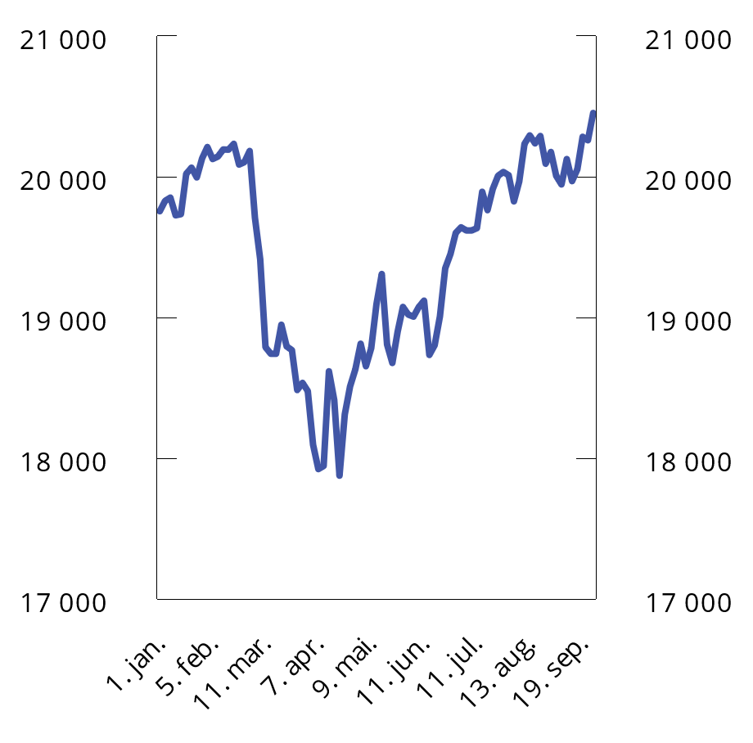
          - Markedsverdien av Statens pensjonsfond utland. Mrd. kroner. 1. jan.–30. sep. 2025
Kilder: Norges Bank Investment Management og Finansdepartementet.
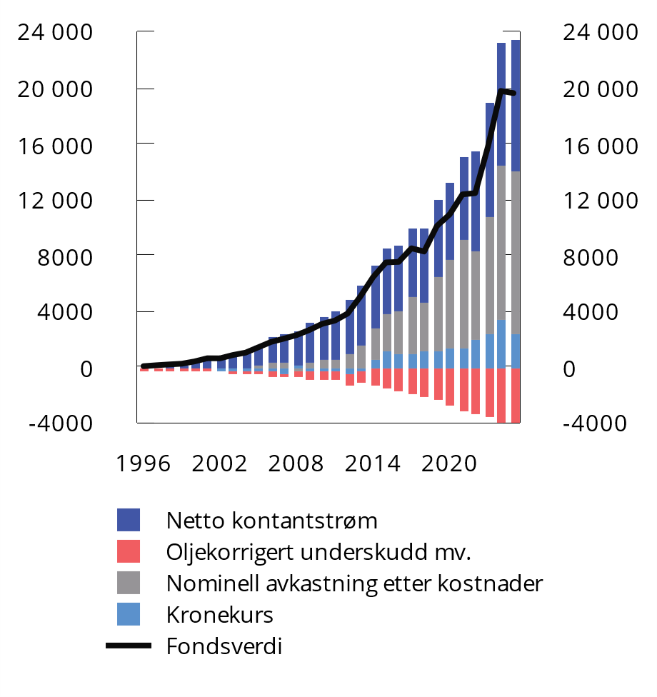
          - Bidrag til endring i markedsverdien av Statens pensjonsfond utland. Mrd. kroner. 1996–2025
Fondsverdien per 31.12. For 2025 vises markedsverdi per første halvår. Nominell avkastning er fratrukket forvaltningskostnader.
Kilder: Norges Bank Investment Management, Statistisk sentralbyrå og Finansdepartementet.
Konjunkturbildet samlet sett tilsier at det for 2026 ikke er behov for at finanspolitikken bidrar til å øke den økonomiske aktiviteten. Beregninger basert på Finansdepartementets makroøkonomiske modeller KVARTS og NORA indikerer at innretningen av finanspolitikken for 2026 har en om lag nøytral virkning på aktivitetsnivået i 2026. Budsjettopplegget for 2026 anslås å øke BNP for Fastlands-Norge med 0,1 pst., se tabell 3.2.
            - Budsjettvirkninger på BNP for Fastlands-Norge ifølge KVARTS og NORA.1 Prosent
05J2xt2
 | Virkninger på nivået på BNP for Fastlands-Norge
 | 2024 | 2025 | 2026 | 2027
KVARTS
Budsjettopplegget for 2024 | 0,5 | 0,8 | 1,1 | 1,3
Budsjettopplegget for 2025 |  | 0,2 | 0,3 | 0,4
Budsjettopplegget for 2026 |  |  | 0,1 | 0,1
2024–2026 samlet2 | 0,5 | 1,0 | 1,4 | 1,8
NORA
Budsjettopplegget for 2024 | 0,5 | 0,5 | 0,5 | 0,5
Budsjettopplegget for 2025 |  | 0,3 | 0,3 | 0,3
Budsjettopplegget for 2026 |  |  | 0,1 | 0,1
2024–2026 samlet2 | 0,5 | 0,8 | 0,9 | 0,8
1 Virkningen på den økonomiske aktiviteten tar utgangspunkt i hvordan ulike inntekts- og utgiftsposter (påløpt) for hele offentlig forvaltning utvikler seg sammenlignet med trendveksten i økonomien. Avviket fra referansebanen kombineres med finanspolitiske multiplikatorer. Multiplikatorene er basert på modellene, og beskriver i hvor stor grad endringer i ulike utgifts- og inntektsposter påvirker den økonomiske aktiviteten. Det tas hensyn til effektene av de såkalte automatiske stabilisatorene i budsjettet, dvs. at utgiftene til ledighetstrygd øker og skatteinntektene faller i en lavkonjunktur og motsatt i en høykonjunktur.
2 På grunn av avrundinger kan summering av enkeltelementene ovenfor avvike fra summen presentert i denne raden.
Kilde: Finansdepartementet.
Budsjettpolitikken påvirker den økonomiske aktiviteten over flere år. Innretningen av finanspolitikken i 2024 og 2025 bidrar klart til å trekke opp aktivitetsnivået i økonomien i 2026. Innretningen av finanspolitikken i 2024–2026 ventes derfor samlet sett ha en ekspansiv virkning på aktivitetsnivået i 2027. Metoden bak beregningene og forskjeller i beregnede budsjetteffekter i KVARTS og NORA er nærmere beskrevet i vedlegg 2.
Det oljekorrigerte underskuddet er den faktiske overføringen fra Statens pensjonsfond utland til statsbudsjettet og anslås til 452,2 mrd. kroner neste år, se tabell 3.3. Det strukturelle oljekorrigerte budsjettunderskuddet måler den underliggende bruken av fondsmidler der det er korrigert for at skatte- og avgiftsinntekter, enkelte utgifter som svinger med konjunkturene, samt enkelte andre størrelser som varierer betydelig fra år til år. I 2026 er 94,2 mrd. kroner av korreksjonene knyttet til særskilte regnskapsforhold. Dette skyldes i hovedsak en midlertidig høy skatteinngang i starten av 2026 som følge av Stortingets vedtak om å avvikle ordningen med skattetrekkskonto med virkning fra 1. januar 2026. Avviklingen fører til at i 2026 kommer siste termin for forskuddstrekket for inntektsåret 2025 etter gammel ordning på toppen av tilnærmet hele forskuddstrekket for inntektsåret 2026.
            - Det strukturelle oljekorrigerte budsjettunderskuddet1. Mrd. kroner
04J1xt2
 | 2024 | 2025 | 2026
Oljekorrigert underskudd på statsbudsjettet | 331,7 | 487,6 | 452,2
+ Netto renter og overføringer fra Norges Bank. Avvik fra trend | 27,4 | 31,7 | 19,4
+ Særskilte regnskapsforhold | 17,5 | 9,2 | 94,2
+ Skatter og ledighetstrygd. Avvik fra trend | 33,6 | 5,7 | 13,6
= Strukturelt oljekorrigert budsjettunderskudd | 410,3 | 534,2 | 579,4
1 Se vedlegg 1 for nærmere beskrivelse av hvordan det strukturelle oljekorrigerte underskuddet beregnes.
Kilde: Finansdepartementet.
Den reelle underliggende utgiftsveksten i statsbudsjettet anslås til 1,0 pst. neste år, etter sterk vekst i år, se tabell 3.4. Forholdsvis lav utgiftsvekst fra i år til neste år må sees i sammenheng med at utgiftene ble betydelig løftet i år i revidert nasjonalbudsjett som følge av enigheten på Stortinget om å øke støtten til Ukraina. Skatte- og avgiftsendringer vedtatt i 2025 med bokført virkning i 2026 bidrar også til å øke bruken av fondsmidler neste år.
            - Statsbudsjettets underliggende utgifter1. Anslag i mill. kroner og prosentvis endring
03J1xt2
 | 2025 | 2026
Statsbudsjettets utgifter | 2 104 011 | 2 200 561
- Statlig petroleumsvirksomhet | 31 354 | 36 100
- Dagpenger til arbeidsledige | 15 770 | 16 957
+ Renteutgifter | 18 874 | 20 732
= Utgifter utenom petroleumsvirksomhet, dagpenger til arbeidsledige og renteutgifter | 2 037 013 | 2 126 772
- Flyktninger i Norge finansiert over bistandsrammen | 2 982 | 2 703
+ Korreksjon for pensjonspremier mv. helseforetak | 10 783 | 6 244
= Underliggende utgifter | 2 045 814 | 2 130 312
Verdiendring i pst. |  | 4,1
Prisendring i pst. |  | 3,1
Volumendring i pst. |  | 1,0
1 Ved beregning av den underliggende utgiftsveksten holdes statsbudsjettets utgifter til statlig petroleumsvirksomhet, renter og dagpenger til arbeidsledige utenfor. For å gjøre utgiftene sammenliknbare over tid er det på vanlig måte korrigert for ekstraordinære endringer og enkelte regnskapsmessige forhold.
Kilde: Finansdepartementet.
Statens netto kontantstrøm fra petroleumsvirksomheten anslås å falle fra 664 til 521 mrd. kroner fra 2025 til 2026, se tabell 3.5. Nettoavsetningen til Statens pensjonsfond utland faller derfor med om lag 107 mrd. kroner fra 2025 til 2026.
            - Hovedtall i statsbudsjettet og Statens pensjonsfond. Mrd. kroner
04J1xt2
 | 2024 | 2025 | 2026
Totale inntekter | 2 323,8 | 2 280,0 | 2 269,6
1 Inntekter fra petroleumsvirksomhet | 750,7 | 695,0 | 557,4
1.1 Skatter og avgifter | 420,3 | 383,8 | 302,5
1.2 Andre petroleumsinntekter | 330,3 | 311,2 | 254,9
2 Inntekter utenom petroleumsinntekter | 1 573,1 | 1 585,1 | 1 712,2
2.1 Skatter og avgifter fra Fastlands-Norge | 1 397,8 | 1 421,4 | 1 560,2
2.2 Andre inntekter | 175,3 | 163,7 | 152,0
Totale utgifter | 1 953,3 | 2 104,0 | 2 200,6
1 Utgifter til petroleumsvirksomhet | 48,5 | 31,4 | 36,1
2 Utgifter utenom petroleumsvirksomhet | 1 904,8 | 2 072,7 | 2 164,5
Overskudd i statsbudsjettet før overføring til Statens pensjonsfond utland | 370,5 | 176,0 | 69,1
- Netto kontantstrøm fra petroleumsvirksomheten | 702,2 | 663,6 | 521,3
= Oljekorrigert overskudd | -331,7 | -487,6 | -452,2
+ Overføring fra Statens pensjonsfond utland | 346,5 | 487,6 | 452,2
= Overskudd i statsbudsjettet | 14,7 | 0,0 | 0,0
+ Netto avsatt i Statens pensjonsfond utland | 355,7 | 176,0 | 69,1
+ Rente- og utbytteinntekter mv. i Statens pensjonsfond1 | 422,1 | 446,7 | 482,5
- Overføring fra Statens pensjonsfond Norge | 0,0 | 11,7 | 12,3
= Samlet overskudd i statsbudsjettet og Statens pensjonsfond1 | 792,6 | 611,0 | 539,3
Memo:
Rente- og utbytteinntekter mv. i Statens pensjonsfond utland | 402,8 | 428,1 | 461,0
Markedsverdien av Statens pensjonsfond utland2 | 15 761 | 19 735 | 20 500
Markedsverdien av Statens pensjonsfond2 | 16 115 | 20 116 | 20 910
Folketrygdens forpliktelser til alderspensjoner2,3 | 10 765 | 11 423 | 11 496
1 Inneholder ikke kursgevinster eller -tap.
2 Ved inngangen til året.
3 Nåverdien av allerede opptjente rettigheter til fremtidige alderspensjonsutbetalinger i folketrygden.
Kilder: Finansdepartementet og Statistisk sentralbyrå.

Oppdatert informasjon om budsjettpolitikken i 2025
Bruken av fondsmidler i 2025 anslås nå til 534,2 mrd. kroner, målt ved det strukturelle oljekorrigerte budsjettunderskuddet. Det er noe lavere enn anslått i Revidert nasjonalbudsjett 2025 (RNB25), se tabell 3.6. I RNB25 økte bruken av fondsmidler med om lag 50 mrd. kroner sammenlignet med Saldert budsjett for 2025. Det var hovedsakelig knyttet til økt militær støtte til Ukraina på 50 mrd. kroner.
            - Nøkkeltall i budsjettet for 2025. Anslag gitt på ulike tidspunkt.1 Mrd. kroner
06J1xt2
 | Saldert | Endring | RNB25 | Endring | NB262
Oljekorrigert underskudd | 445,8 | 47,9 | 493,7 | -6,2 | 487,6
Strukturelt oljekorrigert underskudd | 492,3 | 50,1 | 542,4 | -8,2 | 534,2
Pst. av trend-BNP Fastlands-Norge | 11,7 | 1,2 | 12,9 | -0,2 | 12,6
Pst. av fondskapitalen | 2,7 | 0,0 | 2,7 | 0,0 | 2,7
Budsjettimpuls (prosentenheter) | 1,3 | 1,2 | 2,5 | -0,1 | 2,4
Reell, underliggende utgiftsvekst (prosent) | 2,7 | 2,7 | 5,4 | -0,2 | 5,2
Samlet overskudd i statsbudsjettet og Statens pensjonsfond3 | 648,7 | 28,6 | 677,3 | -66,2 | 611,0
1 Saldert budsjett 2025 vedtatt høsten 2024 (Saldert), vedtatt Revidert nasjonalbudsjett 2025 etter stortingsbehandlingen i juni 2025 (RNB25) og Nasjonalbudsjettet 2026 (NB26).
2 Endring i strukturelt oljekorrigert budsjettunderskudd målt som andel av trend-BNP for Fastlands-Norge. Positivt tall indikerer at budsjettet virker ekspansivt. Indikatoren tar ikke hensyn til at ulike inntekts- og utgiftsposter kan ha ulik betydning for aktiviteten i økonomien.
3 Inkludert Statens pensjonsfond utland og Statens pensjonsfond Norge. Fra NB26 er også overføring fra Statens pensjonsfond Norge på 11,7 mrd. kroner tatt med.
Kilde: Finansdepartementet.
Bruken av fondsmidler, målt ved det strukturelle oljekorrigerte budsjettunderskuddet som andel av trend-BNP for Fastlands-Norge, ligger an til å øke med 2,4 prosentenheter til 12,6 pst. fra i fjor til år. Det anslås å utgjøre et uttak på 2,7 pst. av SPU. Det oljekorrigerte budsjettunderskuddet, som tilsvarer den faktiske overføringen fra SPU, anslås nå til 487,6 mrd. kroner i 2025.
              - Det finanspolitiske rammeverket
I likhet med de fleste andre land har Norge et finanspolitisk rammeverk som stiller krav til budsjettets balanse. Rammeverket i Norge er i tillegg tilpasset den spesielle situasjonen vi har med store, midlertidige petroleumsinntekter og store fondsinntekter.
Et viktig formål med det finanspolitiske rammeverket er å omgjøre en midlertidig inntektsstrøm fra utvinning av petroleumsressursene til en varig inntektskilde. Det gjøres ved at inntektene fra petroleumsvirksomheten avsettes i Statens pensjonsfond utland (SPU), og at vi over tid bare bruker den forventede realavkastningen fra fondet over statsbudsjettet.
Hvordan petroleumsformuen spares i SPU og innfases i økonomien, er hjemlet i lov om Statens pensjonsfond. Loven sikrer at statens netto kontantstrøm fra petroleumsvirksomheten i sin helhet overføres fra statsbudsjettet til SPU, og at midlene i fondet bare kan overføres til statsbudsjettet etter vedtak i Stortinget. Rente- og utbytteinntekter fra fondsforvaltningen inntektsføres direkte i fondet. Overføringen fra fondet tilsvarer det oljekorrigerte underskuddet på statsbudsjettet, som vedtas av Stortinget i forbindelse med behandlingen av statsbudsjettet, se figur 3.7.
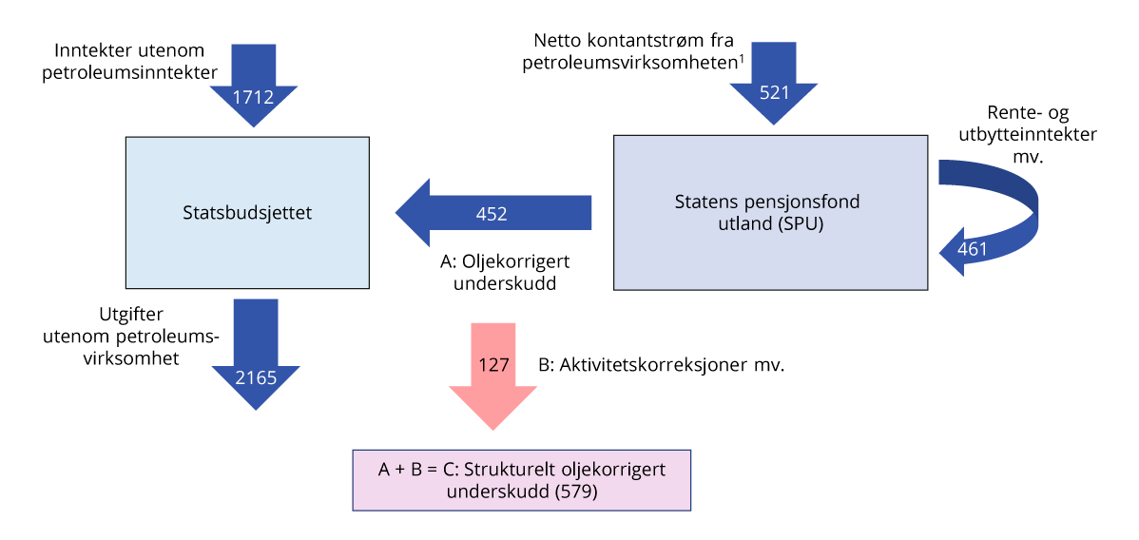
          - Kontantstrømmene mellom statsbudsjettet og SPU. Tall fra Nasjonalbudsjettet 2026. Mrd. kroner
1 Statens inntekter fra petroleumsvirksomheten inngår i statsbudsjettet før netto kontantstrøm fra petroleumsvirksomheten overføres til SPU, men dette er forenklet i illustrasjonen.
Kilde: Finansdepartementet.
Handlingsregelen
Handlingsregelen har siden 2001 gitt en retningslinje for bruken av fondsmidler:
- Bruken av fondsmidler skal over tid følge den forventede realavkastningen av Statens pensjonsfond utland.
- Det skal legges stor vekt på å jevne ut svingninger i økonomien for å sikre god kapasitetsutnyttelse og lav arbeidsledighet.
Hensyn og avveiinger ved praktisering av handlingsregelen
Handlingsregelen sier at fondsmidlene skal brukes på en måte som gir en god fordeling mellom generasjonene, og som legger til rette for en stabil utvikling i norsk økonomi. I vurderingen av bruken av fondsmidler må disse hensynene veies mot hverandre.
På den ene siden må bruk av fondsmidler i dag avveies mot hensynet til at formuen også skal kunne brukes i fremtiden. Selv om dette gjerne kalles en generasjonsmessig fordeling av fondsmidlene, innebærer det også at den nålevende generasjonen skal ha midler å bruke i fremtiden. Handlingsregelen legger til rette for at realverdien av fondet opprettholdes. En bruk som bevarer realverdien av fondet, vil balansere bruken av fondsmidler i dag og i fremtiden. En godt balansert fordeling av midlene mellom generasjoner bidrar også til stabilitet i økonomien på lang sikt.
På den annen side tilsier hensynet til en stabil økonomisk utvikling fra ett år til det neste at konjunktursituasjonen tillegges stor vekt i vurderingen av bruken av fondsmidler. Det legges også vekt på å unngå at bruken av fondsmidler i seg selv blir en kime til ustabilitet i økonomien. Det siste tilsier at særskilt store endringer i fondsverdien ikke umiddelbart bør gi store endringer i bruken av fondsmidler, men at endringer i bruken tilpasses over flere år for å unngå å skape ustabile rammebetingelser og bidra til brå opp- og nedgangsperioder i økonomien.
Handlingsregelen sier at bruken av fondsmidler over tid skal følge den forventede realavkastningen, som er anslått til 3 pst. Ved store tilbakeslag i økonomien eller store fall i fondsverdien kan man ha behov for ekstra sparing å tære på, for å unngå vanskelige tilpasninger med store kutt i budsjettutgiftene eller betydelige økninger i skattene. Kriser er asymmetriske i sin natur. Tilsvarende er kostnaden ved store tilpasninger i budsjettet asymmetrisk; det er mer krevende å foreta store og brå utgiftskutt eller skatteøkninger enn å gjennomføre tilsvarende store utgiftsøkninger eller skatteletter. Det tilsier at det i normale tider er nødvendig å sikte mot et fondsuttak under 3 pst. Beregninger fra Finansdepartementet indikerer at det over tid kan oppstå et merbruk av fondsmidler knyttet til ekstraordinære utgifter ved økonomiske kriser, treg utfasing av motkonjunkturpolitikk og en gradvis tilpasning til fall i fondsverdien.1 Merbruken anslås å utgjøre i gjennomsnitt 0,3 pst. av fondsverdien årlig. Det tilsier at man bør sikte mot en uttaksprosent på 2,7 pst. i normale tider, for at bruken av fondsmidler over tid skal tilsvare forventet realavkastning på 3 pst.
Praktiseringen av retningslinjen er blitt mer krevende etter hvert som fondet har fått større betydning for statsbudsjettet og økonomien. I tillegg kan det fremover ikke lenger ventes at et fall i fondsverdien vil motvirkes av tilførsel av midler til fondet fra petroleumsvirksomheten.
Retningslinjen for bruk av fondsmidler er fleksibel. Det er nødvendig med betydelig grad av skjønnsutøvelse i praktiseringen av handlingsregelen for å gjøre gode avveiinger mellom hensynene og å oppfylle intensjonen til regelen.
Det strukturelle oljekorrigerte budsjettunderskuddet og automatiske stabilisatorer
Bruken av fondsmidler utgjør det strukturelle oljekorrigerte budsjettunderskuddet, som er det oljekorrigerte budsjettunderskuddet korrigert for konjunktursvingninger og andre tilfeldige svingninger i enkelte inntekts- og utgiftsposter, såkalt aktivitetskorrigering. Se vedlegg 1 for nærmere beskrivelse.
I en høykonjunktur er normalt skatte- og avgiftsinntektene høye og utgiftene til arbeidsledighetstrygd lave, mens det er motsatt i en lavkonjunktur. I det strukturelle underskuddet på statsbudsjettet korrigeres det for slike konjunkturmessige forhold. Ved at bruken av fondsmidler knyttes til det strukturelle underskuddet, virker finanspolitikken automatisk ekspansivt i nedgangstider og innstrammende i oppgangstider. Slik bidrar finanspolitikken til å stabilisere den økonomiske utviklingen. Slike virkninger av finanspolitikken kalles automatiske stabilisatorer og kan være betydelige ved store konjunkturutslag.
Fondsmidlene inngår i en helhetlig budsjettprosess
Ifølge loven om Statens pensjonsfond kan fondsmidlene bare anvendes til en beløpsmessig overføring til statsbudsjettet etter vedtak i Stortinget. Det sikrer åpenhet rundt bruken av fondets midler ved at de inngår og synliggjøres i statsbudsjettet og statsregnskapet. Midlene fra fondet inngår på den måten i en helhetlig budsjettprosess og blir ikke øremerket spesielle formål. Det hindrer at fondet blir en alternativ finansieringskilde for utgifter som ikke når opp i den ordinære budsjettprosessen. Lov om Statens pensjonsfond sier også at så lenge det er midler i fondet, skal et underskudd i statsbudsjettet dekkes ved overføringer derfra, og ikke ved låneopptak.
1 Se arbeidsnotat 2025/2 Statens pensjonsfond utland og finanspolitikk på mellomlangsikt for en beskrivelse av beregningene.
[Boks slutt]
              - Rettesnoren i handlingsregelen og skjønnsutøvelsen i bruken av fondsmidler
Handlingsregelen innebærer at bruken av fondsmidler over tid skal følge den forventede realavkastningen av Statens pensjonsfond utland (SPU), anslått til 3 pst. Bruken av fondsmidler i enkeltår skal likevel tilpasses ulike hensyn, og vil ofte avvike fra den langsiktige rettesnoren.
Den økonomiske situasjonen påvirker hvor mye det er hensiktsmessig å bruke av fondsmidlene. I perioder med lav aktivitet, slik som etter finanskrisen eller under koronapandemien, kan det være forsvarlig med en høyere bruk av fondsmidler, utover den langsiktige rettesnoren. Det innebærer at fondsuttaket i gode og normale tider bør ligge noe under den langsiktige rettesnoren, slik at uttaket over tid tilsvarer den forventede realavkastningen.
Hvis fondet stiger mer eller mindre enn den forventede realavkastningen, bør uttaket tilpasses gradvis. Det gir økt stabilitet og forutsigbarhet i bruken av fondsmidler, samtidig som det reduserer sårbarheten for svingninger i fondsverdien. I perioder hvor fondsverdien stiger betydelig, slik som de siste årene, bør bruken av fondsmidler som andel av fondsverdien normalt være lavere enn den langsiktige rettesnoren.
De ulike hensynene innebærer at det er nødvendig med betydelig skjønnsutøvelse i praktiseringen av handlingsregelen. Som hjelpemiddel i skjønnsutøvelsen kan det være nyttig å studere alternative måter å operasjonalisere den langsiktige rettesnoren på, særlig i perioder med store endringer i fondsverdien.
Figur 3.8 illustrerer hvordan bruken av fondsmidler, målt ved det strukturelle oljekorrigerte underskuddet, har utviklet seg sammenlignet med den langsiktige rettesnoren, samt to alternative måter å operasjonalisere den langsiktige retningslinjen på. Den ene alternative beregningen tar utgangspunkt i SPUs løpende kontantinntekter fra fondsforvaltningen. Den andre alternative beregningen bruker 3 pst. av fondsverdien, men justerer fondsverdien med et vektet gjennomsnitt av historiske verdier.
De to alternative operasjonaliseringene sikter også mot at realverdien til fondet skal opprettholdes over tid, i tråd med handlingsregelen. De skiller seg basert på hvilken informasjon som ligger til grunn og hvordan forventninger om fremtiden spiller inn. Handlingsregelens langsiktige rettesnor er grunnleggende fremoverskuende siden den er basert på forventet realavkastning og markedsverdien til fondet, som gjenspeiler neddiskontert verdi av fremtidige inntekter.
Alternativet med fondets løpende inntekter gjenspeiler realiserte inntekter, og anslag for dette på kort sikt. Endringer i forventet inntjening slår raskere inn i markedsverdien til fondet enn i fondets løpende inntekter. Samtidig påvirkes også markedsverdien til fondet av endringer i markedsaktørenes risikovilje og diskontering av fremtidige inntekter. Dette alternativet baseres på anslåtte verdier for både 2025 og 2026. Det er særlig usikkerhet knyttet til de anslåtte verdiene av denne alternative operasjonaliseringen.
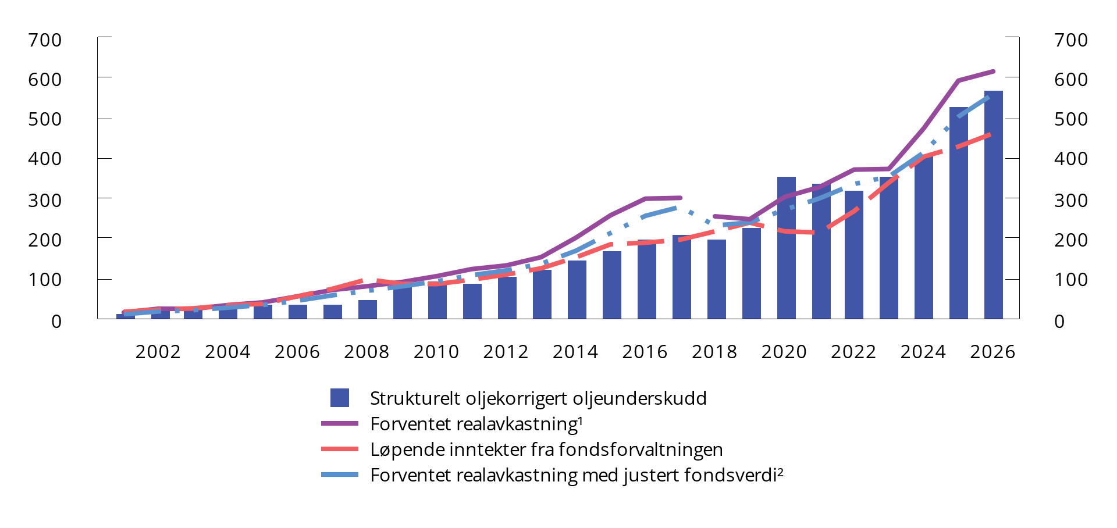
          - Strukturelt oljekorrigert budsjettunderskudd og ulike operasjonaliseringer av handlingsregelen. Mrd. kroner
1 I 2001 var anslaget på forventet realavkastning 4 pst. Fra og med Nasjonalbudsjettet 2018 ble anslaget nedjustert til 3 pst.
2 Forventet realavkastning med justert fondsverdi beregnes som et eksponentielt vektet snitt av tidligere fondsverdier. Justert fondsverdi i 2026 beregnes slik: anslått fondsverdi ved inngangen til 2026 får 50%, fondsverdien ved inngangen til 2025 får 25% (=0,5²), 2024 får 12,5 pst (=0,53) osv. Siste tre år utgjør nesten 90% av vekten, og siste fem om lag 97%.
Kilder: Norges Bank Investment Management og Finansdepartementet.
Alternativet med en justert fondsverdi tar inn endringer i markedsverdien, men ikke fullt ut på kort sikt. Det fører til at endringer i markedsverdien blir gradvis faset inn i rettesnoren for bruk av fondsmidler i samsvar med intensjonen i handlingsregelen. Dersom verdien av fondet stiger eller faller kraftig, vil denne alternative operasjonaliseringen av handlingsregelen gi mer stabilitet og forutsigbarhet i bruken av fondsmidler enn å mekanisk følge 3-prosentbanen. Samtidig tar den i større grad inn over seg endringer i forventet inntjening fremover enn alternativet med fondets løpende inntekter. Dette alternativet baseres, i likhet med hovedregelen, på et anslag på fondsverdien for inngangen til 2026, i tillegg til faktisk fondsverdi fra tidligere år.
De to alternative operasjonaliseringene har historisk stort sett tilsagt et lavere fondsuttak enn forventet realavkastning, og svingt noe mindre fra år til år. Alternativet med en justert fondsverdi ligger også nærmere det faktiske fondsuttaket de siste årene. Fondsverdien har økt betydelig de siste årene, fra 12 414 mrd. kroner ved inngangen til 2023 til anslått verdi på 20 500 mrd. kroner ved inngangen til 2026. Det har løftet 3-prosentbanen med over 240 mrd. kroner på tre år. Alternativet med løpende inntekter har økt betydelig mindre, med i overkant av 120 mrd. kroner, mens alternativet med en justert fondsverdi har økt med rett over 200 mrd. kroner.
[Boks slutt]
              - Usikkerhet i fondsverdien
Utviklingen i Statens pensjonsfond utland (SPU) bestemmes av tilførselen av løpende inntekter fra petroleumsvirksomheten, avkastningen på investeringene i fondet og uttaket fra fondet til statsbudsjettet.
Regjeringens forslag til budsjett for neste år innebærer at bruken av fondsmidler tilsvarer 2,8 pst. av den anslåtte verdien av SPU. Det bygger på en anslått fondsverdi ved inngangen til 2026 på 20 500 mrd. kroner. Fondsverdien har svingt betydelig hittil i år, og falt under 18 000 mrd. kroner på det laveste.
Det er stor usikkerhet om fondsverdien frem i tid, og vi må være forberedt på store svingninger og fall. Figur 3.9 illustrerer usikkerheten om utviklingen i fondsverdien målt som andel av trend-BNP for Fastlands-Norge de neste ti årene, basert på stokastiske simuleringer.1 Fondsverdien har økt mye de siste årene og tilsvarer nå nesten fem ganger BNP for Fastlands-Norge. De neste ti årene forventes ikke fondsverdien å øke som andel av verdiskapingen i fastlandsøkonomien, men ligge om lag på dagens nivå. De mørke og lyse vifteformede feltene markerer henholdsvis 50 pst., 75 pst. og 90 pst. konfidensintervaller, som angir sannsynligheten for at realverdien av fondet vil ligge innenfor disse intervallene. Den underliggende sannsynlighetsfordelingen og fortsatt tilførsel av petroleumsinntekter innebærer at det er noe større oppside enn nedside i simuleringene.
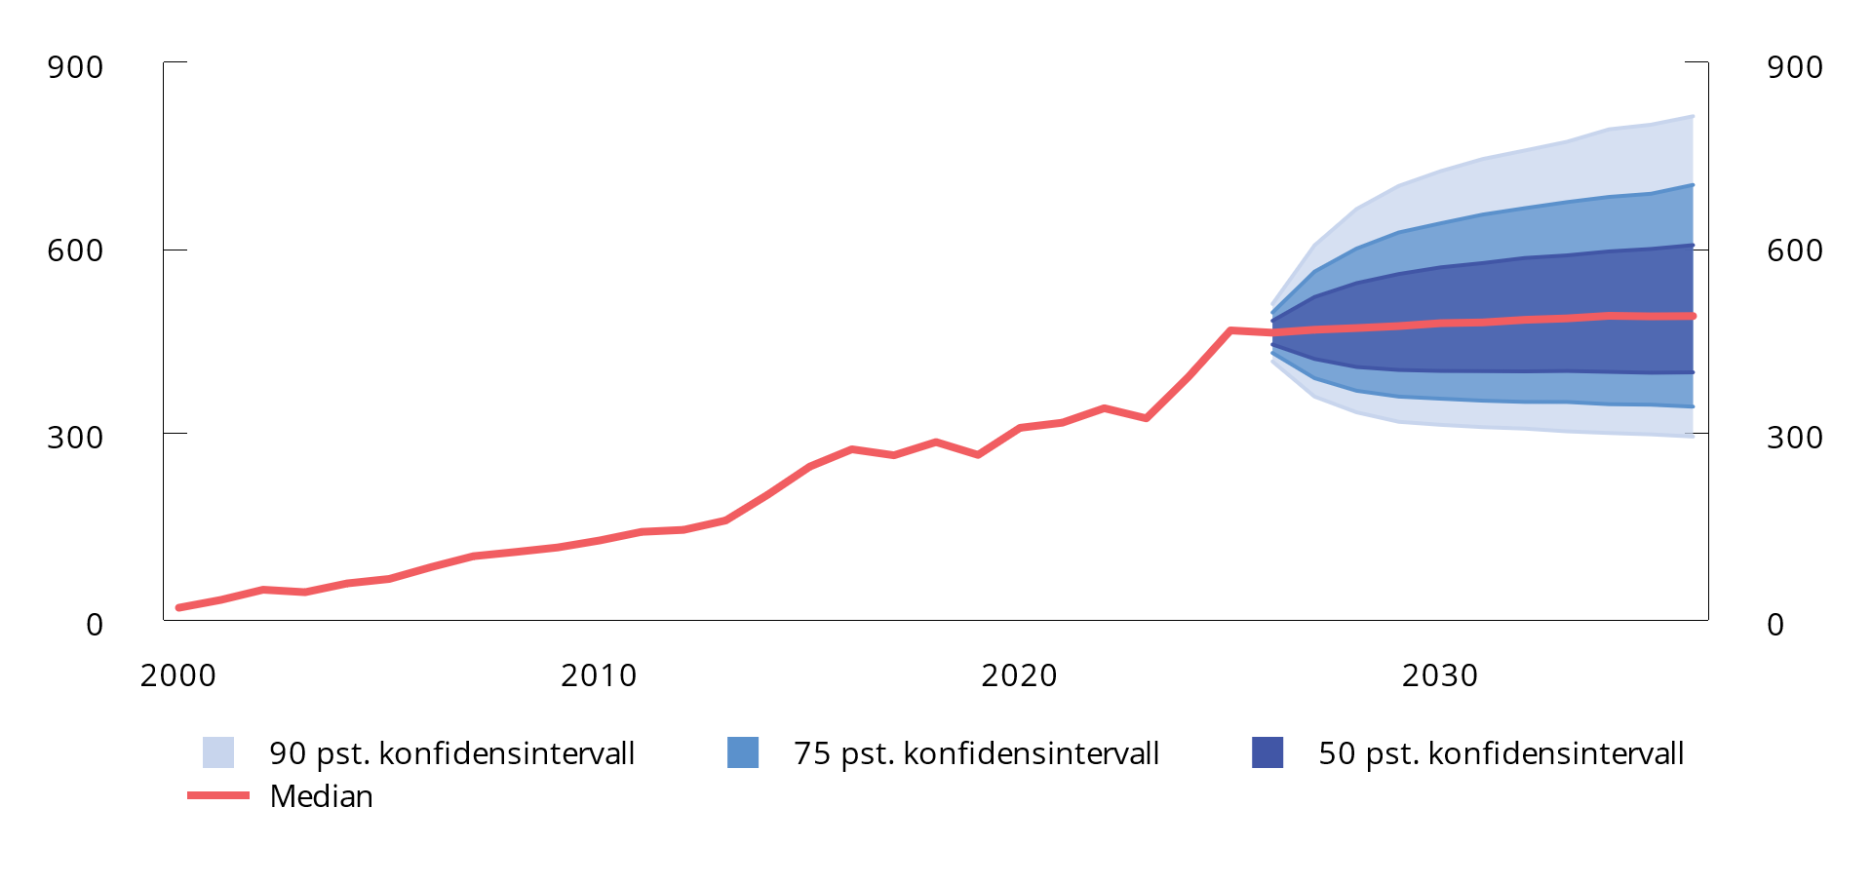
          - Verdien av Statens pensjonsfond utland ved inngangen av året fra 2000–2036. Anslag med usikkerhetsvifte fra år 2026. Prosent av trend-BNP for Fastlands-Norge
Kilder: Finansdepartementet og Norges Bank Investment Management.
Det er krevende å tallfeste sannsynligheten for utviklingen fremover, og særlig for ekstreme utfall som inntreffer sjelden. Det er usikkerhet knyttet til simuleringsmodellen, for eksempel om sannsynlighetsfordelingene som legges til grunn i tilstrekkelig grad fanger opp muligheten for svært store fall i kapitalmarkedene. Utfallsrommet i figur 3.9 kan derfor undervurdere nedsiderisikoen i fondet. Historisk har det også vært en negativ sammenheng mellom verdsettelsesnivået i aksjemarkedene og realavkastning de påfølgende ti årene, se Meld. St. 22 (2024–2025) Statens Pensjonsfond 2025. Verdsettelse og lønnsomhet er nå på et høyt nivå historisk, og særlig teknologisektoren har vært sentral i denne utviklingen. Det kan tilsi høyere risiko i aksjemarkedene enn normalt.
1 Simuleringene er basert på estimerte historiske sammenhenger, og inkluderer usikkerhet i realavkastningen, kronekursen, kontantstrømmen og BNP for Fastlands-Norge. Fondsuttaket er antatt å være 2,7 pst. av fondsverdien i normale tider, men tilpasses konjunktursituasjonen og hensyntar endringer i fondsverdien gradvis. Simuleringene antar forventet realavkastning på 3,0 pst., inflasjon på 2,0 pst og gjennomsnittlig årlig trendvekst for fastlands-BNP på 3,7 pst., mens utvikling ellers er basert på historiske estimerte sammenhenger. Se arbeidsnotat 2025/2 Statens pensjonsfond utland og finanspolitikk på mellomlangsikt for en beskrivelse av modellen og nærmere om forutsetninger for fondsuttaket.
[Boks slutt]
              - Nansen-programmet for Ukraina
Nansen-programmet er Norges program for militær og sivil støtte til Ukraina, opprettet i 2023 med en ramme på 75 mrd. kroner over perioden 2023–2027. Stortinget har i etterkant utvidet varigheten til 2030 og økt rammen og bevilgningene det enkelte år for programmet flere ganger. Med regjeringens forslag for statsbudsjettet 2026 vil programmet samlet omfatte en ramme på 274,5 mrd. kroner i perioden 2023–2030.
            - Sivil og militær støtte til Ukraina.1,2 Total støtte og bevilgninger over statsbudsjettet. Mrd. kroner
04J2xt2
År | Total støtte | Herav:
År | Total støtte | Bevilgning over statsbudsjettet1 | Donasjoner av militært materiell
2022 | 10,6 | 9,2 | 1,4
2023 | 19,8 | 13,4 | 6,4
2024 | 27,0 | 24,5 | 2,5
2025 | 85,0 | 78,9 | 6,1
2026 | 85,0 | 83,0 | 2,0
1 Tabellen inkluderer også støtte gitt til Ukraina i 2022 og 2023 før Nansen-programmet ble etablert.
2 Det blir også bevilget midler til gjenanskaffelser av utstyr som tidligere er donert til Ukraina. Disse gjenanskaffelseskostnadene inngår ikke bevilgningsnivået for Nansen-programmet i det enkelte år, da de allerede har gitt tilsvarende nedtrekk av bevilgningen i året donasjonen skjedde. I 2026 foreslår regjeringen 2,0 mrd. kroner til gjenanskaffelser av donert materiell.
Kilde: Finansdepartementet.
Støtten til Ukraina har økt fra 10,6 mrd. kroner i 2022 til 85,0 mrd. kroner i år som videreføres i regjeringens forslag til budsjett for neste år. Regjeringen foreslår at 70 mrd. kroner av disse går til militær støtte og 15 mrd. kroner til sivil støtte. I tråd med føringene for Nansen-programmet skal donasjoner av militært materiell inngå i den samlede verdien av militær støtte, som medfører en tilsvarende reduksjon i bevilgningen til militær støtte i det enkelte år. For 2026 er bevilgningen til militær støtte redusert med 2 mrd. kroner for å ta høyde for planlagte donasjoner fra Forsvarets egne lagre. Bevilgningene over statsbudsjettet er derfor noe lavere enn den totale rammen, se tabell 3.7.
Bevilgningene over statsbudsjettet til Nansen-programmet tilsvarer i år og neste år rett i underkant av 2 pst. av trend-BNP for Fastlands-Norge, se figur 3.10.
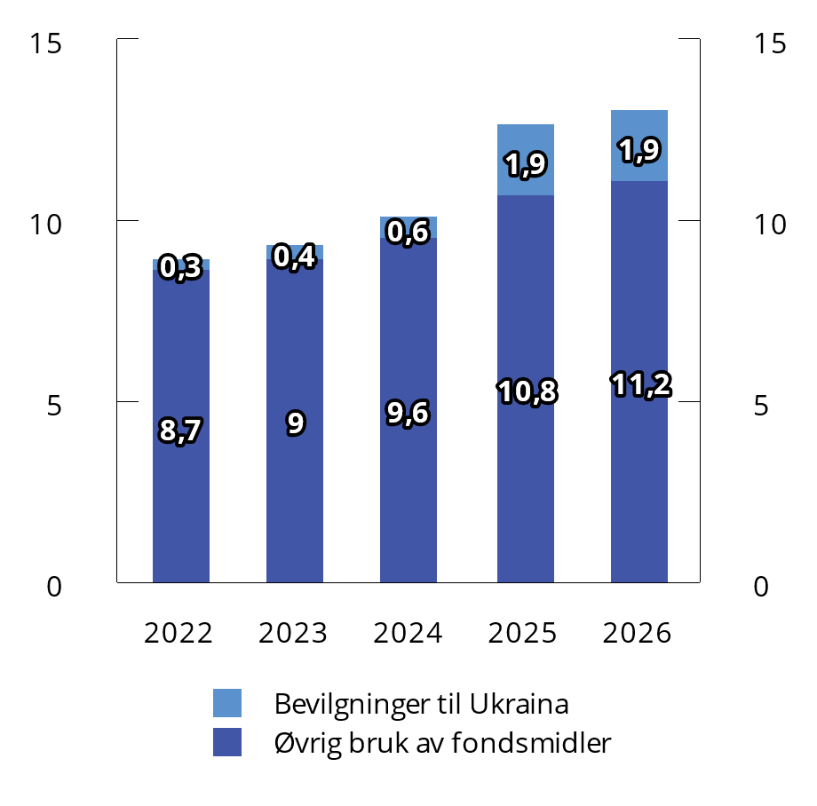
          - Strukturelt oljekorrigert underskudd som andel av trend-BNP for Fastlands-Norge. Med og uten bevilgninger til Ukraina. Prosent
Kilde: Finansdepartementet.
[Boks slutt]

Handlingsrommet i finanspolitikken fremover
Handlingsregelen har siden 2001 lagt opp til at de store olje- og gassinntektene fases inn i norsk økonomi gjennom å bruke forventet realavkastning av Statens pensjonsfond utland. Et stadig voksende fond har gjort at statsbudsjettet har vokst raskere enn fastlandsøkonomien. Bruken av fondsmidler for å dekke det oljekorrigerte underskuddet tilsvarer i dette budsjettet over 13 pst. av BNP for Fastlands-Norge, mens den var under 2 prosent da handlingsregelen ble etablert i 2001. Handlingsregelen sier også at bruken skal tilpasses konjunkturene, og at den skal tilpasses gradvis dersom fondet endrer seg brått. Samtidig har det vært planlagt og forutsigbart at en gradvis økning i bruken av fondsmidler skulle virke ekspansivt på økonomien over tid.
Langsiktige fremskrivinger i Perspektivmeldingen 2024 (PM24) viste at perioden med innfasing av fondsinntekter nærmer seg slutten. Oppdaterte fremskrivinger i denne meldingen bekrefter dette, se figur 3.11 og 3.12. Med dagens fremskrivinger av statens netto kontantstrøm fra petroleumsvirksomheten (se boks 3.7) vil Statens pensjonsfond utland vokse videre noen år til, til rundt fem ganger BNP for Fastlands-Norge, og deretter stabilisere seg. Da vil også statens samlede inntekter slutte å vokse raskere enn økonomien, selv om statens øvrige inntekter (skatter mv.) vokser som før.
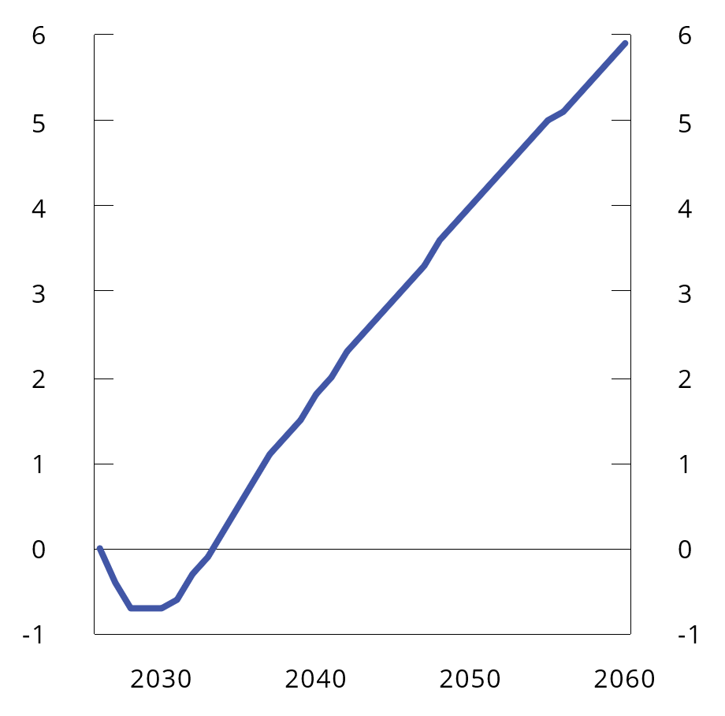
          - Inndekningsbehovet frem mot 2060. Andel av BNP for Fastlands-Norge. Prosent.
Kilde: Finansdepartementet.
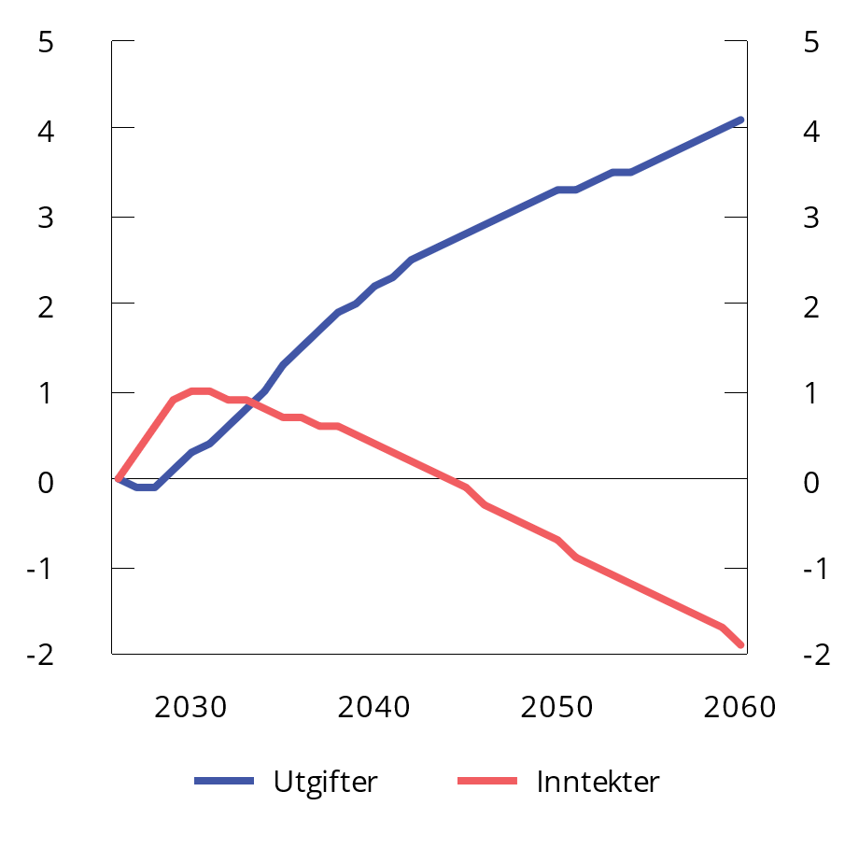
          - Utviklingen i offentlige utgifter og inntekter frem mot 2060. Andeler av BNP for Fastlands-Norge. Prosent. Positive tall betyr økte utgifter eller inntekter sammenliknet med 2026.
Kilde: Finansdepartementet.
Samtidig ventes statens utgifter å tilta i årene fremover, særlig som følge av en eldre befolkning. Vendepunktet for statsfinansene, der utgiftsveksten overstiger inntektsveksten, kommer trolig allerede i neste stortingsperiode som starter i 2029. Storting og regjering vil da oppleve at det ekstra handlingsrommet som handlingsregelen har gitt i flere tiår, ikke lenger er der. Tvert imot ser det ut til at budsjettpolitikken i større grad må innrettes mot å finne finansiering for stadig økt ressursbehov til helse, omsorg og pensjon.
Handlingsrom i finanspolitikken i stortingsperioden frem mot 2029
De nærmeste årene vil fortsatt høy petroleumsutvinning trolig gi videre oppgang i fondet, og dermed mulighet for fortsatt innfasing av fondsmidler i statsbudsjettet. Samtidig ventes utgifter med særlig sterke bindinger å legge beslag på en betydelig del av inntektsveksten, se figur 3.13. Det disponible handlingsrommet i årene som kommer avhenger av tre hovedelementer:
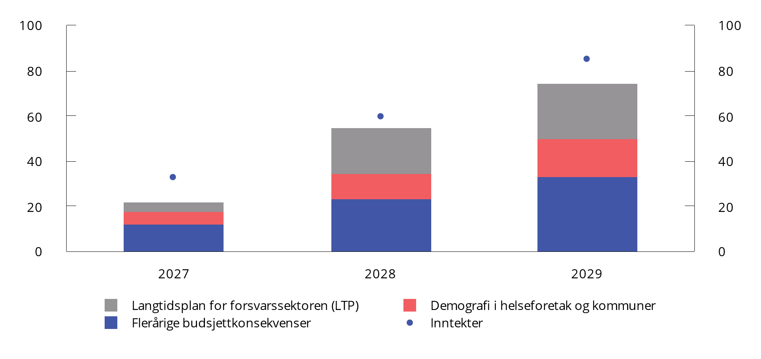
          - Anslag for akkumulerte endringer i inntekter og utgifter i 2027–2029 sammenlignet med forslag til 2026-budsjettet. Mrd. faste 2026-kroner
Inntektene består av fondsinntekter og skatte- og avgiftsinntekter. Fondsinntektene er beregningsteknisk basert på en gradvis tilpasning fra 2,6 pst i 2027 til 2,7 pst. i 2031 (over fem år). I fremskrivingene er det beregningsteknisk lagt til grunn at Nansen-programmet er videreført på 35 mrd. kroner i budsjettene 2027–2029. Det innebærer at 50 mrd. kroner i midlertidige og ekstraordinære utgifter i 2025 og 2026 holdes utenfor beregningene. Enigheten på Stortinget tilsier et gulv på 15 mrd. kroner i årlig støtte.
Kilde: Finansdepartementet.
- Inntektsveksten som følger av skatteinngangen mv. og fondsuttak i tråd med handlingsregelen (prikker i figuren).
- Konsekvenser av vedtak i forbindelse med 2026-budsjettet og tidligere vedtak, for eksempel fremskrivinger av Folketrygden og flyktningutgifter (blått felt i figuren).
- Overføringer til helseforetak og kommunesektoren for å dekke utgifter som følge av befolkningsutviklingen og oppfølging av langtidsplanen for forsvarssektoren (LTP), som er områder med sterke forventninger om utgiftsvekst (rødt og grått felt i figuren).
Slik det ser ut nå, vil det disponible handlingsrommet fratrukket utgifter med særlig sterke bindinger begrenses til i gjennomsnitt 3–7 mrd. kroner årlig i årene frem mot 2029. Alle øvrige tiltak, som for eksempel å heve standarden på ulike tjenester, nye eller økte ytelser, skatte- og avgiftslettelser eller nye investeringsprosjekter må dekkes innenfor dette, eller gjennom innsparinger andre steder på budsjettet. Til sammenligning var handlingsrommet i gjennomsnitt 15 mrd. kroner årlig i årene før pandemien.
Både inntektene og bindingene på utgiftssiden kan utvikle seg annerledes enn lagt til grunn. På inntektssiden er den største risikoen knyttet til et stort fall i verdien av Statens pensjonsfond utland. Motsatt kan vekst i Statens Pensjonsfond utland på linje med det vi har erfart de siste årene gi sterk økning i det beregnede handlingsrommet på kort sikt, selv om gevinsten spres over flere år. Utgiftsveksten kan bli høyere for eksempel dersom sykefraværet fortsetter å øke, dersom kostnadene ved igangsatte investeringer blir større enn lagt til grunn eller ved nye uforutsette hendelser.
Nærmere om utviklingen i inntektene frem mot 2029
Veksten i statens inntekter følger i hovedsak utviklingen i fondsinntektene, i tråd med handlingsregelen, og utviklingen i strukturelle skatteinntekter.
Gjennomsnittlig årlig vekst i strukturelle skatteinntekter anslås til 14 mrd. 2026-kroner for de kommende årene. Anslaget tar utgangspunkt i anslag for arbeidsstyrke, sysselsetting og produktivitet, justert for bl.a. konjunkturelle svingninger.
Beregningene av veksten i fondsinntektene tar utgangspunkt i et anslag for størrelsen på SPU på 20 500 mrd. kroner ved inngangen til 2026. Som i PM24 er det lagt til grunn at bruken av fondsmidler, dvs. det strukturelle oljekorrigerte budsjettunderskuddet, skal tilsvare 2,7 pst. av fondet til dekning av permanent underliggende pengebruk. På toppen av dette kommer midlertidig pengebruk i perioder med kriser eller store fall i fondsverdien, slik at samlet pengebruk over tid er lik forventet realavkastning av fondet.
I 2026-budsjettet er fondsuttaket 2,8 pst. I fremskrivingene er det beregningsteknisk lagt til grunn at Nansen-programmet er videreført på 35 mrd. kroner i budsjettene 2027–2029. Det innebærer at 50 mrd. kroner i midlertidige og ekstraordinære utgifter i 2025 og 2026 holdes utenfor beregningene. Denne forutsetningen bidrar i beregningene til at fondsuttaket kan anslås til 2,6 pst. av fondet i 2027, og at det er rom for noe videre innfasing av fondsmidler de neste årene.
Med en forutsetning om at fondsuttaket skal komme opp på 2,7 pst. i løpet av de neste tre til fem årene, og de øvrige forutsetningene nevnt over, er det rom for at fondsuttaket kan vokse med 14–18 mrd. kroner årlig. Det vil gi en årlig økning i det strukturelle underskuddet på rundt 0,2 prosentenheter målt som andel av BNP for Fastlands-Norge. Jo mer forsiktig bruken av fondsmidler er de nærmeste årene, desto større blir handlingsrommet i årene etter 2029 når de demografidrevne utgiftene anslås å tilta raskt. Fremskrivingene av bruken av fondsinntektene fremover er ingen prognose, og vil påvirkes av valg som tas i de årlige budsjettene.
Samlet sett kan statsbudsjettets inntekter, gitt forutsetningene over, stige med 28–32 mrd. 2026-kroner i årlig gjennomsnitt i årene 2027–2029.
Nærmere om utviklingen i utgiftene frem mot 2029
Flerårige budsjettkonsekvenser viser virkninger av forslag i 2026-budsjettet og tidligere vedtak. Disse øker med i gjennomsnitt 11 mrd. kroner hvert år fremover, jf. blått felt i figur 3.13. Den største økningen er folketrygden, som i gjennomsnitt øker med 12 mrd. kroner hvert av årene. Det skyldes i hovedsak befolkningsutviklingen, med flere eldre som gir økte utgifter til alderspensjon. I tillegg forventes det økninger i uføretrygd og refusjoner av helseutgifter og legemidler. Rask økning i sykefraværet har gitt store utslag de senere årene, og det er usikkerhet om den videre utviklingen. Se nærmere omtale i Gul bok, kapittel 5.2.
Utenom folketrygden anslås utgiftene som følger av vedtak i 2026-budsjettet og tidligere vedtak å reduseres med i gjennomsnitt 1 mrd. kroner i årene fremover. Tilskudd til kommunene for bosetting og integrering av flyktninger går ned med 13 mrd. kroner frem mot 2029, eller i gjennomsnitt 4 mrd. kroner i året. Dette må ses i sammenheng med høye ankomster fra Ukraina i 2022–2023. Videre frigjøres ytterligere 10 mrd. kroner, eller i gjennomsnitt 3 mrd. kroner i året, som følge av at byggeprosjekter ferdigstilles og perioden for EU-programmer under Kunnskapsdepartementet går mot slutten. Fremskrivingene inkluderer ikke oppstart av nye byggeprosjekter eller ny periode med EU-programmene. I motsatt retning trekker forslag i 2026-budsjettet om investeringslån til helseforetak og investeringstilskudd til heldøgns omsorgsplasser, som samlet anslås å øke utgiftene frem mot 2029 med 7 mrd. kroner, eller i gjennomsnitt 2 mrd. kroner i året. Inngått avtale om EØS-finanseringsordningene vil binde opp 5 mrd. kroner frem mot 2029, eller i gjennomsnitt 2 mrd. kroner per år. Oppstart av havvindprosjektet i Sørlige Nordsjø II i tråd med inngåtte kontrakter vil øke utgiftene med 7 mrd. kroner fra 2028. I Gul bok, kapittel 5.2 redegjøres det mer detaljert for hva som inngår i flerårige budsjettkonsekvenser.
Det er særlig sterke forventinger til vekst i statlige bevilgninger til kommunesektoren og helseforetakene som er direkte knyttet til befolkningsutviklingen og til økte forsvarsutgifter i tråd med vedtatt langtidsplan for forsvarssektoren (LTP). I figur 3.13 fremgår anslag for bevilgningsøkninger til kommunesektoren og helseforetakene dersom utgifter som følge av endringer i befolkningen skal dekkes, samtidig som kvaliteten skal opprettholdes uten krav til effektivisering. Aldring, som innebærer større behov for helse- og omsorgstjenester, er den viktigste årsaken til økningen.
Utgiftene til LTP er i tråd med planen som er vedtatt av Stortinget. Økte utgifter til befolkningsutviklingen i helseforetak og kommunesektor samt opptrapping i tråd med LTP, utgjør til sammen 41 mrd. kroner frem til 2029. Utgiftene øker med om lag 10 mrd. kroner i 2027 og 2029 og om lag det dobbelte i 2028. Den store økningen i 2028 skyldes en planlagt stor opptrapping i LTP. Utgiftsvekst til befolkningsendringer i helseforetak og kommuner og LTP omtales nærmere i Gul bok, kapittel 5.3.
Finansieringsbehovet frem mot 2060
Perspektivmeldingen 2024 (PM24) drøfter utviklingstrekk for offentlige finanser frem mot 2060. Utviklingen i befolkningen og utviklingen i Statens pensjonsfond utland har særlig stor betydning for statens inntekter og utgifter fremover.
Statistisk sentralbyrås befolkningsfremskrivinger beskriver en utvikling med svak vekst i befolkningen i yrkesaktiv alder (20–66 år) og sterk vekst i den eldste delen av befolkningen i de nærmeste tiårene. Lav vekst i befolkningen i yrkesaktiv alder og flere eldre bidrar til at offentlige utgifter til blant annet helse og omsorg vil øke sammenlignet med skatteinntektene og som andel av BNP for Fastlands-Norge, se figur 3.11 og 3.12.
Inntektene fra petroleumsvirksomheten vil avta fremover. Det vil gi lavere overføringer til fondet, og etter hvert vil fondsfinansieringen av offentlige utgifter vokse mindre enn BNP for Fastlands-Norge.
Beregninger av inndekningsbehovet er basert på dagens innretning av velferdsordninger og skattesystemet. De gir en illustrasjon av omfanget på tilpasningen som må skje på inntekts- eller utgiftssiden i årene som kommer for å sikre balanse i offentlige budsjetter. Beregningene indikerer at vendepunktet for utviklingen i statsfinansene inntreffer tidlig på 2030-tallet. Deretter innledes en lang periode med økende ubalanser, der offentlige utgifter vil øke mer enn inntektene og det oppstår et stigende inndekningsbehov. Beregningene i Perspektivmeldingen viste at det frem mot 2060 ville oppstå en underdekning (og et tilpasningsbehov) tilsvarende 6,2 pst. av BNP for Fastlands-Norge, eller om lag 250 milliarder kroner etter dagens pengeverdi. Ny informasjon som har kommet siden perspektivmeldingen viser omtrent det samme bildet, men anslaget på underdekningen har avtatt litt til 5,9 pst., se tabell 3.8.
            - Bidrag til endringer i inndekningsbehovet sammenlignet med PM24. Andeler av BNP for Fastlands-Norge. Prosentenheter
04J1xt2
 |  | 2030 | 2045 | 2060
Inndekningsbehov, PM24 |  | -0,6 | 2,7 | 6,2
Utgifter |  | -0,6 | -1,1 | -1,6
Inntekter |  | 0,5 | 1,2 | 1,4
 | Kontantstrøm | 0,2 | 0,7 | 0,7
 | Statens pensjonsfond utland | -0,9 | -0,8 | -0,7
 | Strukturelt underskudd mv. | 1,2 | 1,3 | 1,3
Inndekningsbehov, NB26 |  | -0,7 | 2,9 | 5,9
Kilde: Finansdepartementet.
Sammenliknet med Perspektivmeldingen 2024 er det følgende endringer:
- Oppdaterte befolkningsfremskrivinger fra Statistisk sentralbyrå innebærer en litt mindre økning i forventet levealder frem mot 2060 og bidrar til lavere vekst i antall eldre over 80 år. Det gir litt lavere behov for arbeidskraft i eldreomsorgen i kommunene.
- Høyere anslag på netto innvandring gir noe høyere vekst i befolkingen i yrkesaktiv alder og høyere vekst i samlet sysselsetting. Se boks 3.5 for nærmere beskrivelse av endringene.
- Fremtidige petroleumsinntekter anslås nå noe lavere, se boks 3.6.
- Statens pensjonsfond utland har vokst mer enn ventet det siste året og gir isolert sett en bedring av offentlige finanser.
- Økte utgifter i statsbudsjettet i 2025 og 2026 har trukket startpunktet for utgiftene opp i beregningene.
I de oppdaterte fremskrivingene øker offentlige utgifter med 4,1 prosentenheter målt som andel av BNP for Fastlands-Norge fra 2026 til 2060, se figur 3.12. De offentlige inntektene anslås å vokse noe på kort sikt, men avtar etter hvert som andel av fastlandsøkonomien med til sammen 1,9 prosentenheter frem mot 2060. Sammenlignet med PM24 er utgiftene justert ned mer enn inntektene, slik at inndekningsbehovet er litt redusert.
              - Befolkningsutvikling og langsiktig inndekningsbehov i offentlige finanser
Fra 1970-tallet og frem til 2010 avtok den demografiske forsørgelsesbyrden målt ved antallet unge og gamle i forhold til befolkningen i yrkesaktiv alder (20–66 år), se figur 3.15. Veksten i antallet eldre var på linje med veksten i samlet befolkning, mens andelen unge gikk markert ned over perioden, se figur 3.14. Den demografiske forsørgelsesbyrden har deretter økt noe etter hvert som økte fødselskull gjennom 1940-tallet ble motsvart av økt antall i alderen 67–74 å fra rundt 2010.
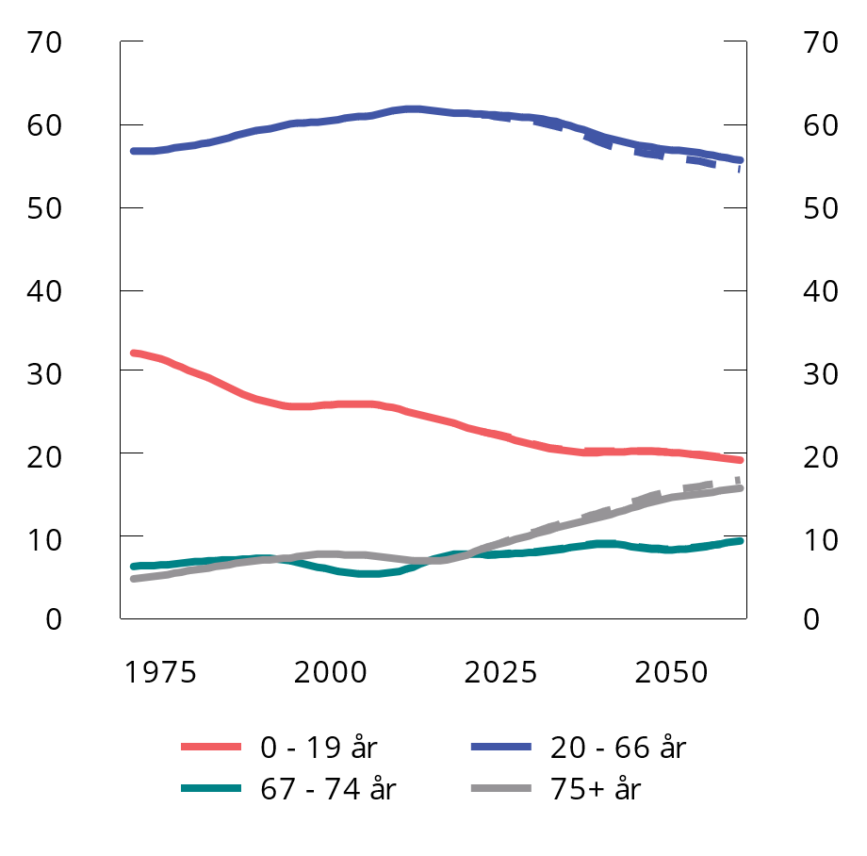
          - Aldersgrupper. Andeler av samlet befolkning. Prosent1
1 Stiplede forløp er fra Perspektivmeldingen 2024
Kilde: Statistisk sentralbyrå.
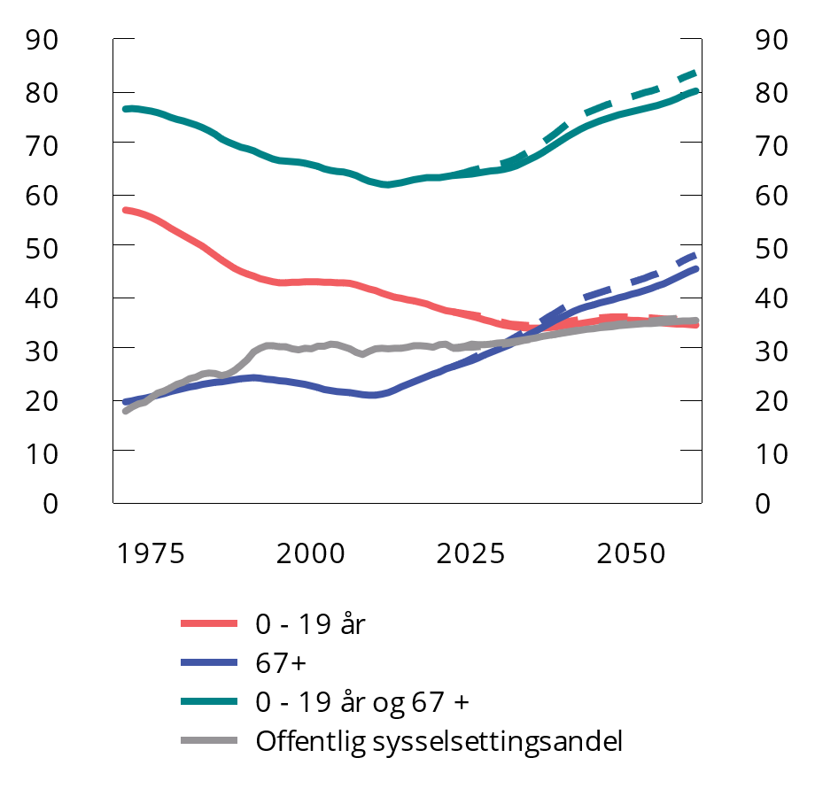
          - Forsørgelsesbyrden målt ved unge og gamle som andel av befolkningen i yrkesaktiv alder (20–66 år) samt offentlig sysselsettingsandel. Prosent1
1 Stiplede forløp er fra Perspektivmeldingen 2024.
Kilder: Statistisk sentralbyrå og Finansdepartementet.
Frem til midten av 1990-tallet økte offentlig sysselsetting mer enn befolkningsutviklingen skulle tilsi, se grå linje i figur 3.15. Dette reflekterer utvidelser og kvalitetsforbedringer av det offentlige tjenestetilbudet og redusert gjennomsnittlig arbeidstid.
Frem mot 2030 vil fødselskullene fra 1940 bidra til at det også blir flere som er 75 år og eldre. Økningen forsterkes etter hvert som levealderen forventes å øke frem mot 2060. Med uendret ressursbruk per innbygger vil behovet for arbeidskraft i helse og omsorg øke sammenlignet med samlet tilgang på arbeidskraft. Begrenset rom for å ta ut produktivitetsgevinster i offentlig tjenesteyting trekker også i retning av at offentlige utgifter øker sammenlignet med skatteinngangen.
Fremskrivingene er basert på en nøktern antakelse om at dagens ressursbehov per bruker i helse- og omsorgstjenesten ikke øker vesentlig fremover, men videreføres om lag på dagens nivå. I tillegg er det lagt til grunn at forventet levealder stiger betydelig frem mot 2060 og at folk ventes å være friske i tre av fem ekstra leveår.
Nye befolkningsfremskrivinger fra Statistisk sentralbyrå viser en noe mindre reduksjon i befolkningsandelen i yrkesaktiv alder (20–66 år) fremover sammenlignet med fremskrivingene i PM24, se forskjellen mellom stiplede og heltrukne linjer i figur 3.14 og 3.15. Endringene skyldes høyere anslag for netto innvandring. Samtidig bidrar en mindre anslått økning i forventet levealder frem mot 2060 til noe lavere vekst i antall eldre enn tidligere lagt til grunn. Forventet levealder anslås i Statistisk sentralbyrås befolkningsfremskrivinger fra 2024 blant annet med utgangspunkt i utviklingen i dødeligheten i perioden 2000–2023. Nedjusteringen av levealderen sammenlignet med befolkningsfremskrivingene fra 2022 har sammenheng med at dødeligheten økte i 2022 og 2023 sammenlignet med pandemiårene 2020 og 2021 og årene før pandemien.
[Boks slutt]
              - Utviklingen i petroleumsproduksjon og SNKS
Produksjonen av petroleum på norsk kontinentalsokkel økte i fjor til sitt høyeste nivå siden 2008. Det var gassproduksjonen som bidro til økningen, mens oljeproduksjonen derimot falt litt.
Per juni i år var 96 felt i produksjon på norsk kontinentalsokkel. Av disse var 69 i Nordsjøen, 24 i Norskehavet og tre i Barentshavet. To av disse feltene, Johan Castberg i Barentshavet og Halten Øst i Norskehavet, hadde oppstart av produksjon i år. Johan Castberg-feltet vil utgjøre et viktig bidrag til Norges samlede produksjon i årene som kommer. Av petroleumsproduksjonen i fjor var 51,5 pst. gass, 42,7 pst. olje og 5,8 pst. NGL1 og kondensater.
Anslagene i denne meldingen innebærer at petroleumsproduksjonen vil avta gradvis fra fjorårets toppnivå. I år ventes produksjonen å gå ned med 1,3 pst. Anslaget for 2025 er noe oppjustert siden Revidert nasjonalbudsjett 2025. Det skyldes i hovedsak at oljeproduksjonen så langt i år har vært høyere enn tidligere lagt til grunn.
Statens netto kontantstrøm fra petroleumsvirksomheten (SNKS) anslås til 664 mrd. kroner i år og 521 mrd. kroner til neste år. Anslaget på SNKS bygger på anslåtte skatter og avgifter (ca. 60 pst.), nettoinntekter fra Statens direkte økonomiske engasjement (ca. 35 pst.) og utbytte fra Equinor (ca. 5 pst.). SNKS-anslaget i år og neste år er nedjustert med henholdsvis 34 og 73 mrd. kroner siden revidert budsjett, som følge av lavere anslåtte priser på olje og gass målt i kroner, se boks 2.1.
På lang sikt er kontantstrømmen ventet å avta gradvis etter hvert som petroleumsproduksjonen går ned. Anslagene i denne meldingen innebærer langsiktige anslag for SNKS som er betydelig lavere enn i Perspektivmeldingen 2024 (PM24). For perioden 2026–2060 er SNKS i gjennomsnitt nedjustert med 54 mrd. kroner per år, målt i faste 2026-priser. Nedjusteringen er størst de nærmeste årene. Nedjusteringen må i hovedsak ses i sammenheng med at det nå legges til grunn lavere petroleumspriser. For oljeprisen er det i denne meldingen beregningsteknisk lagt til grunn en oljepris på vel 70 dollar (712 kroner) per fat fra 2035, mens det for gassprisen er lagt til grunn en pris på 5,7 dollar per MMBtu (2,2 kroner per Sm3) fom. 2040 (målt i faste 2026-priser). Disse prisanslagene er på linje med det internasjonale energibyrået (IEA) sine prisanslag i ambisjonsforløpet (Announced Pledges Scenario) i World Energy Outlook 2024. Målt i kroner er oljeprisen på lang sikt nedjustert med nesten 7 pst. per år, mens gassprisen er nedjustert med om lag 14 pst. Av nedjusteringen av prisanslagene skyldes om lag 3½ prosentenheter at det nå anslås en sterkere krone mot dollar. Også lavere anslag for petroleumsproduksjon bidrar til å trekke ned SNKS på lang sikt sammenlignet med PM24. For perioden 2026–2060 er produksjonen i gjennomsnitt nedjustert med 0,3 pst. per år.
Målt som andel av BNP for Fastlands-Norge er anslaget for kontantstrømmen nedjustert fra 7,8 til 5,4 pst. i 2030, se figur 3.16. Frem mot 2060, hvor petroleumsproduksjonen har kommet ned på et relativt lavt nivå, har justeringene av prisbanene for petroleumsprodukter mindre betydning.
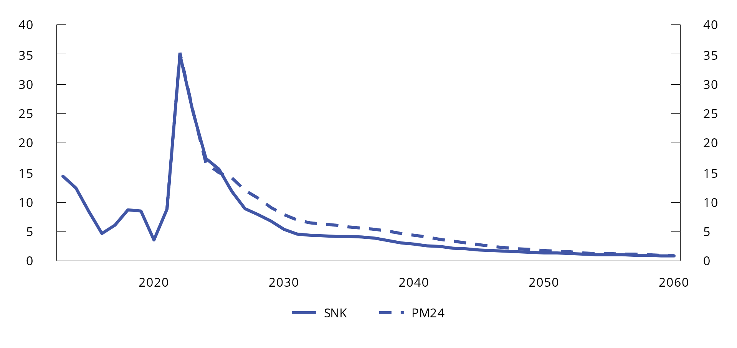
          - Statens netto kontantstrøm fra petroleumsvirksomheten (SNK). Bokført. Andel av BNP for Fastlands-Norge. Prosent
Kilde: Finansdepartementet.
1 NGL = Natural Gas Liquids
[Boks slutt]
              - Finanspolitisk sårbarhet på mellomlang sikt
Handlingsregelen har lagt til rette for en jevn innfasing av petroleumsinntektene og skjermet finanspolitikken fra årlige svingninger i disse inntektene. Regelen knytter pengebruken til verdien av fondet. Fondsverdien inkluderer inntektene fra olje og gass som allerede er utvunnet, men ikke verdiene på de gjenstående reservene på sokkelen, se figur 3.17. I takt med at en større andel av petroleumsformuen er plassert i fondet, og at fondsuttaket finansierer en stadig større andel av statsbudsjettet (se figur 3.4), har finanspolitikken blitt mer eksponert for utviklingen i internasjonale finansmarkeder.
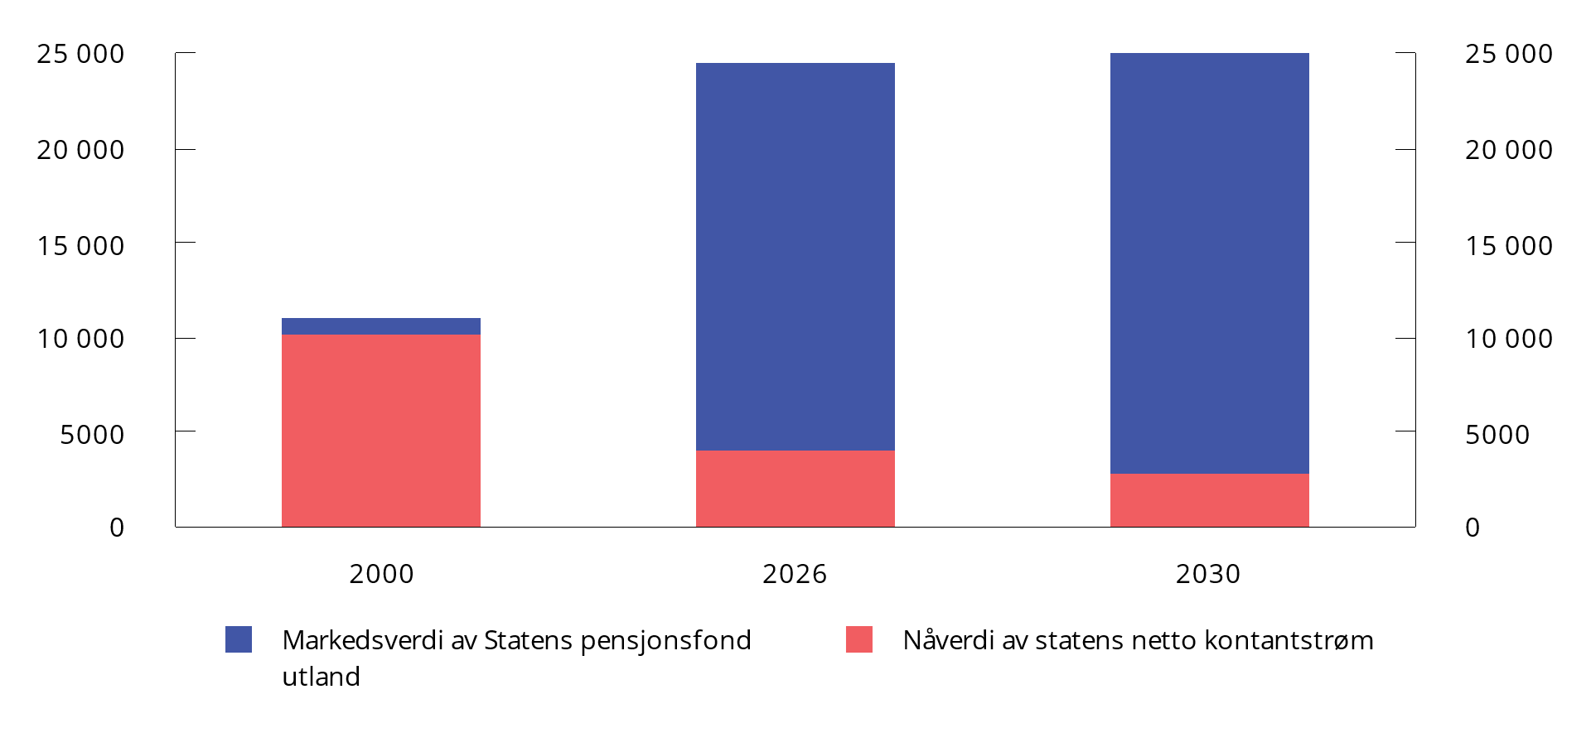
          - Nåverdien av statens netto kontantstrøm fra petroleumsvirksomheten og verdien på Statens pensjonsfond utland på ulike tidspunkt. Mrd. 2026-kroner
Kilde: Finansdepartementet.
Tidligere, da det fortsatt var store petroleumsreserver på sokkelen, kunne man med stor sikkerhet legge til grunn at nivået på det strukturelle underskuddet var opprettholdbart i lang tid. Det skyldtes at høy forventet fremtidig kontantstrøm fra petroleumsvirksomheten i stor grad veide opp for usikkerheten i finansmarkedene. Fremover ventes kontantstrømmen å avta. Da blir det mer sannsynlig at fondet vil falle, og bruken av fondsmidler må reduseres. De neste ti årene ventes realverdien av fondet å vokse i takt med BNP for Fastlands-Norge, se boks 3.3. På litt lengre sikt ventes realverdien av fondet å vokse mindre enn BNP for Fastlands-Norge. Det innebærer at bruken av fondsmidler som andel av fastlandsøkonomien etter hvert vil avta.
Risikoen for at bruken av fondsmidler ikke er opprettholdbar på mellomlang sikt er i denne boksen belyst ved en enkel simuleringsmodell.1 Analysen tar utgangspunkt i anslått fondsverdi ved inngangen til 2026, samt anslått verdi på statens netto kontantstrøm fra petroleum i årene fremover. I beregningene antas det rent beregningsteknisk at fondsuttaket holdes konstant som andel av BNP for Fastlands-Norge i hhv 8, 12 og 16 år fremover, dvs. at fondsuttaket ikke påvirkes av fondsutviklingen underveis. Modellberegningen viser hvor sannsynlig det er at pengebruken overstiger forventet realavkastning av fondet ved slutten av de valgte periodene, samt hvor stor innstramming i gjennomsnitt som må til for å få fondsuttaket ned til forventet realavkastning.2
Forutsetningen om konstant fondsuttak i mange år (som andel av BNP for Fastlands-Norge) er ikke en realistisk prognose, men en beregningsteknisk forutsetning som angir et referansepunkt for hva det betyr å videreføre allerede vedtatt politikk over tid.
Figur 3.18 viser den anslåtte sannsynligheten for at bruken av fondsmidler overstiger forventet realavkastning av fondet når den angitte horisonten er omme. Figur 3.19 viser hvor stor innstramming som i gjennomsnitt da må til for å komme tilbake til handlingsregelen. Jo lavere fondsuttaket er i utgangspunktet, desto høyere er sannsynligheten for at det kan opprettholdes, og motsatt. Med dagens nivå for bruken av fondsmidler på 13,1 pst. av BNP for Fastlands-Norge, viser modellen omtrent 50 pst. sannsynlighet for at pengebruk på dagens nivå i forhold til fastlandsøkonomien ikke kan opprettholdes på 8–16 års horisont. Den relativt høye sannsynligheten skyldes at fondsverdien ikke lenger ventes å vokse som andel av fastlands-BNP. For den halvparten av simuleringene hvor fondsuttaket overgår forventet realavkastning, er gjennomsnittlig nødvendig innstramming beregnet til 1,7 pst. av BNP for Fastlands-Norge dersom pengebruken låses på dagens nivå i 8 år.
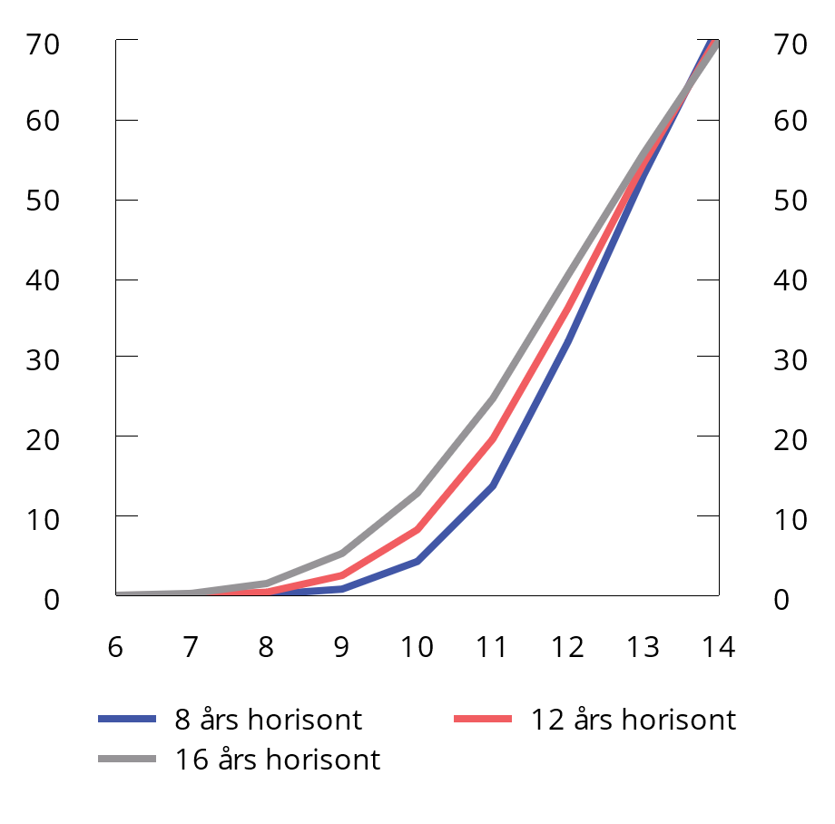
          - Sannsynlighet for at bruken av fondsmidler overstiger 2,7 pst. etter hhv. 8, 12 og 16 år (vertikal akse), for et gitt fondsuttak som andel av trend-BNP for Fastlands-Norge (horisontal akse).1 Prosent
1 Beregningene er basert på at fondsuttak som andel av trend-BNP for Fastlands-Norge holdes uendret de neste hhv. 8, 12 og 16 årene.
Kilde: Finansdepartementet.
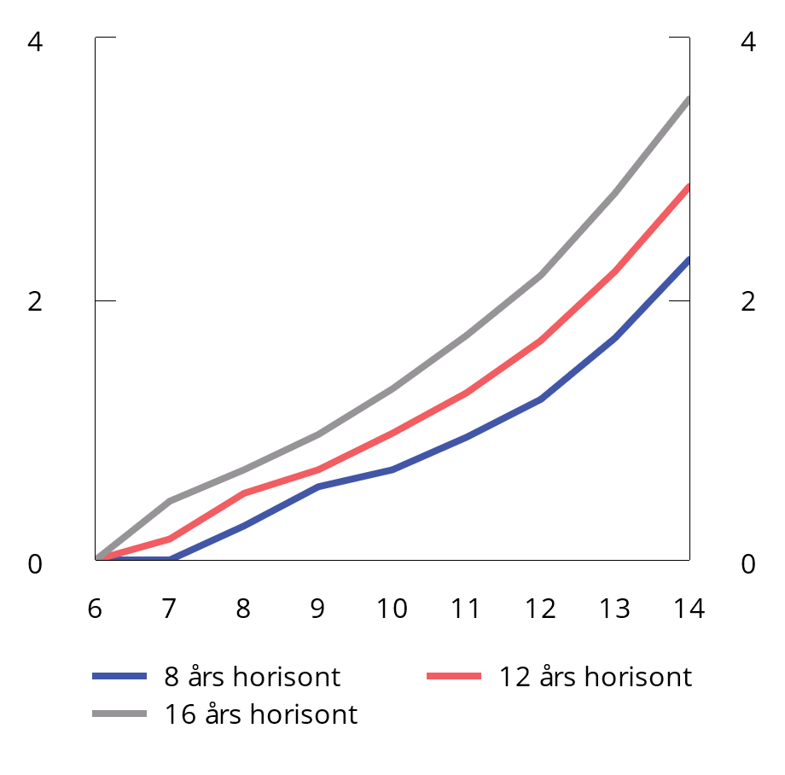
          - Gjennomsnittlig innstramming i prosent av trend-BNP for Fastlands-Norge etter hhv. 8, 12 og 16 år dersom bruken av fondsmidler må reduseres (vertikal akse), for et gitt fondsuttak i prosent av trend-BNP for Fastlands-Norge (horisontal akse). 1 Prosent
1 Behovet for budsjettinnstramming etter angitt horisont, målt i prosent av trend-BNP for Fastlands-Norge, for at uttaket skal tilsvare forventet realavkastning til fondet.
Kilde: Finansdepartementet.

1 Modellen er bygd for å studere hvordan usikkerhet og svingninger i ulike variabler virker inn på økonomien og statsbudsjettet. Se nærmere modellbeskrivelse i Arbeidsnotat 2025/2 Statens pensjonsfond Utland og finanspolitikk på mellomlangsikt.
2 I simuleringene er det lagt til grunn at finanspolitikken i hvert enkelt år tilpasses den aktuelle økonomiske situasjonen, med økt bruk av fondsmidler ved større økonomiske tilbakeslag. Det er kun den «underliggende» pengebruken som holdes fast som andel av trend-BNP for Fastlands-Norge. I beregningene er det hensyntatt en «buffer» for asymmetriske trekk ved finanspolitikken tilsvarende 0,3 prosentenheter. For at fondsuttaket over tid skal tilsvare forventet realavkastning på 3 pst. må den «underliggende» bruken av fondsmidler tilsvare 2,7 pst.
[Boks slutt]

Det økonomiske opplegget for kommunesektoren
Kommunesektoren (kommuner og fylkeskommuner) har blant annet ansvaret for barnehager, grunnskole, videregående skole og helse- og omsorgstjenester. Det omfattende ansvaret gjør at kommunesektoren forvalter en betydelig del av landets økonomiske ressurser og står for en vesentlig del av landets økonomiske aktivitet. Kommunal etterspørsel (konsum og bruttorealinvesteringer) står for om lag 17 pst. av BNP for Fastlands-Norge, og hver femte av de sysselsatte jobber i sektoren.
Sektorens betydelige størrelse innebærer et behov for godt samsvar mellom innretningen av kommuneøkonomien og den overordnede økonomiske politikken. Et slikt samsvar sikres gjennom fastsettelsen av inntektsrammer for sektoren. Den makroøkonomiske styringen av kommunesektoren er en viktig del av finanspolitikken, av hensyn til stabilitet både i økonomien som helhet og i kommunenes økonomi, se boks 3.8.
Kommunesektorens viktigste inntekter er frie inntekter, som omfatter lokale skatteinntekter og rammetilskudd fra staten. Frie inntekter fordeles gjennom inntektssystemet for sektoren, og utgjør om lag 70 pst. av kommunesektorens inntekter. Frie inntekter legger til rette for at kommunene kan foreta prioriteringer og tilby tjenester i tråd med lokale behov. Øvrige inntekter i kommuneopplegget består i stor grad av øremerkede tilskudd fra staten, gebyrer og brukerbetalinger. Enkelte inntekter regnes ikke med i kommuneopplegget, herunder merverdiavgiftskompensasjon, enkelte tilskudd til flyktninger og lignende, netto finansinntekter samt inntekter fra konsesjonsavgifter og konsesjonskraft. For noen kommuner kan slike inntekter utgjøre en betydelig andel av samlede inntekter.
Regjeringens budsjettforslag for 2026
Regjeringens budsjettforslag for 2026 gir en realvekst i kommunesektorens frie inntekter på 4,2 mrd. kroner, se tabell 3.9. I budsjettenigheten på Stortinget om revidert budsjett for 2025 ble bevilgningene til kommunesektoren økt med 1,6 mrd. kroner. Siden veksten i frie inntekter regnes i forhold til anslått nivå på inntektene i 2025 etter Stortingets behandling av Revidert nasjonalbudsjett 2025 (RNB25), innebærer bevilgningen i RNB25 en varig styrking av kommuneøkonomien. Det legges opp til at den foreslåtte veksten i frie inntekter fordeles med 3,2 mrd. kroner til kommunene og 1 mrd. kroner til fylkeskommunene. De frie inntektene anslås til 576 mrd. kroner i 2026, se omtale i Prop. 1 S (2025–2026) for Kommunal- og distriktsdepartementet.
            - Økning i kommunesektorens handlingsrom i 2026. Mrd. 2026-kroner.
02J1xt2
Vekst i frie inntekter1 | 4,2
- Merkostnader til demografi | 2,9
= Handlingsrom etter demografi | 1,3
1 Vekst i frie inntekter er beregnet fra anslått nivå på inntekten i 2025 etter Stortingets behandling av RNB25. Ved beregning av realveksten er det lagt til grunn en kommunal deflator på 3,5 pst. fra 2025 til 2026. Fra og med 2026 inngår merkostnader til pensjon i anslått deflator. For 2026 anslås det ingen merkostnader til pensjon. Anslaget på den kommunale deflatoren er dermed 3,5 pst. fra 2025 til 2026 både med og uten merkostnader til pensjon. Midlertidige bevilgninger holdes utenfor beregningsgrunnlaget.
Kilder: Kommunal- og distriktsdepartementet og Finansdepartementet.
Regjeringens forslag til vekst i de frie inntektene er innenfor intervallet som ble signalisert i Kommuneproposisjonen 2026, og gir et handlingsrom utover merkostnadene til demografi på 1,3 mrd. kroner, se tabell 3.9. Merkostnader til demografi anslås til 2,9 mrd. kroner neste år, uendret fra anslaget i RNB25. Merkostnader til demografi kan tolkes som et anslag på økningene i kommunesektorens utgifter fra inneværende år til neste år som følger av endringene i befolkningens størrelse og sammensetning når nivået på sentrale tjenester videreføres.
Tidligere har endringer i pensjonskostnader inngått i begrunnelsen for realveksten i frie inntekter. Fra og med 2026 inkluderes kompensasjon for vekst i pensjonskostnader i anslag på sektorens kostnadsvekst (kommunal deflator). Det gir en bedre fremstilling av realveksten.
Realvekst i frie inntekter omtalt i denne meldingen er vekst utover anslått lønnsvekst, prisvekst på varer og tjenester og vekst i pensjonskostnader. Ved beregning av realveksten er det lagt til grunn en kommunal deflator på 3,5 pst. fra 2025 til 2026.
Basert på oppdatert anslag på regnskap for inneværende år anslås realveksten i de frie inntektene nå til 3,5 mrd. kroner fra 2025 til 2026 fordi skatteinntektene i år ventes å bli 0,7 mrd. høyere enn anslått i RNB25. Økningen i skatteinntekter etter revidert nasjonalbudsjett er en midlertidig styrking av inntektene, siden inntektsveksten for neste år regnes fra RNB-nivået. Samlede inntekter anslås å øke reelt med 6,0 mrd. kroner fra i år til neste år. Samlede inntekter innenfor kommuneopplegget omfatter frie inntekter, øremerkede tilskudd fra staten, gebyrer og brukerbetalinger.
Maksimalskattørene og kommunesektorens skatteinntekter
Skatt på alminnelig inntekt fra personlige skattytere deles mellom staten og kommunesektoren. Fordelingen bestemmes ved at det i statsbudsjettet fastsettes maksimalsatser på skattørene, som er prosentsatsene for skatten på alminnelig inntekt som går til kommunene og fylkene. Beregningen av skatteandelen tar utgangspunkt i at alle kommuner og fylkeskommuner benytter seg av maksimalsats for skattøren, slik at de selv bærer kostnadene dersom de velger å sette skattesatsene lavere enn maksimalsatsene.
I Prop. 142 S (2024–2025) Kommuneproposisjonen 2026 ble det varslet at skattørene skal fastsettes ved behandlingen av statsbudsjettet. Det ble også varslet at skattørene fastsettes med sikte på at skatteinntektene skal utgjøre 40 pst. av kommunenes samlede inntekter, i tråd med praksis siden 2011.
I forbindelse med Kommuneproposisjonen 2025 sluttet Stortinget seg til at den kommunale skattøren på formue skal halveres, og at endringen skal fases inn over to år som en del av omleggingen av inntektssystem for kommunene. Se nærmere omtale av endringene i kapittel 5 om formuesskatt i Prop. 1 LS (2025–2026) Skatter og avgifter 2026.
Stortinget har vedtatt å avvikle ordningen med skattetrekkskonto fra og med 1. januar 2026. Istedenfor å betale inn forskuddstrekket i seks terminer, hvor den siste er i januar året etter, skal arbeidsgiverne i utgangspunktet nå betale inn forskuddstrekket senest første virkedag etter lønnsutbetalingen. I overgangsåret 2026 vil både den siste terminen for inntektsåret 2025 og tilnærmet hele forskuddstrekket for inntektsåret 2026 bli innbetalt. Endringen anslås å gi en ekstra skatteinngang på drøyt 90 mrd. kroner samlet sett. For at dette ikke skal gi en utilsiktet sterk vekst i kommunenes skatteinntekter, er de kommunale og fylkeskommunale skattørene trukket ned for neste år. Omleggingen vil føre til at en større andel av den samlede skatteinngangen for kommunesektoren neste år vil komme i starten av året. Fra 2027 vil skatteinngangen bli mer jevnt fordelt over året.
Vekst i frie inntekter i 2025
Figur 3.20 viser realutviklingen i frie inntekter fra 2015 til 2026, justert for oppgaveendringer og merkostnader til demografi, med og uten midlertidig merskattevekst. I 2024 fikk sektoren en midlertidig skattesvikt, og frie inntekter ble derfor lavere enn ventet. Til tross for at sektoren tar med seg noe økte kostnader fra i fjor til i år, ser situasjonen ut til å bli bedre i år enn i fjor.
Realveksten i frie inntekter fra i fjor til i år, justert for merkostnader til demografi og pensjon, anslås nå til om lag 16 mrd. 2026-kroner, se figur 3.20. Økningen i frie inntekter i år må ses i sammenheng med betydelige bevilgninger til kommunene og fylkeskommunene, samt at mindreskatteveksten i 2024 var midlertidig. Det ble bevilget midler både i det ordinære budsjettet for 2025, i tilleggsproposisjon i fjor høst og en videre økning i budsjettenigheten i Stortinget om revidert budsjett for 2025. Sammenlignet med saldert budsjett for 2025 anslås sektorens frie inntekter i år om lag 1,3 mrd. høyere.
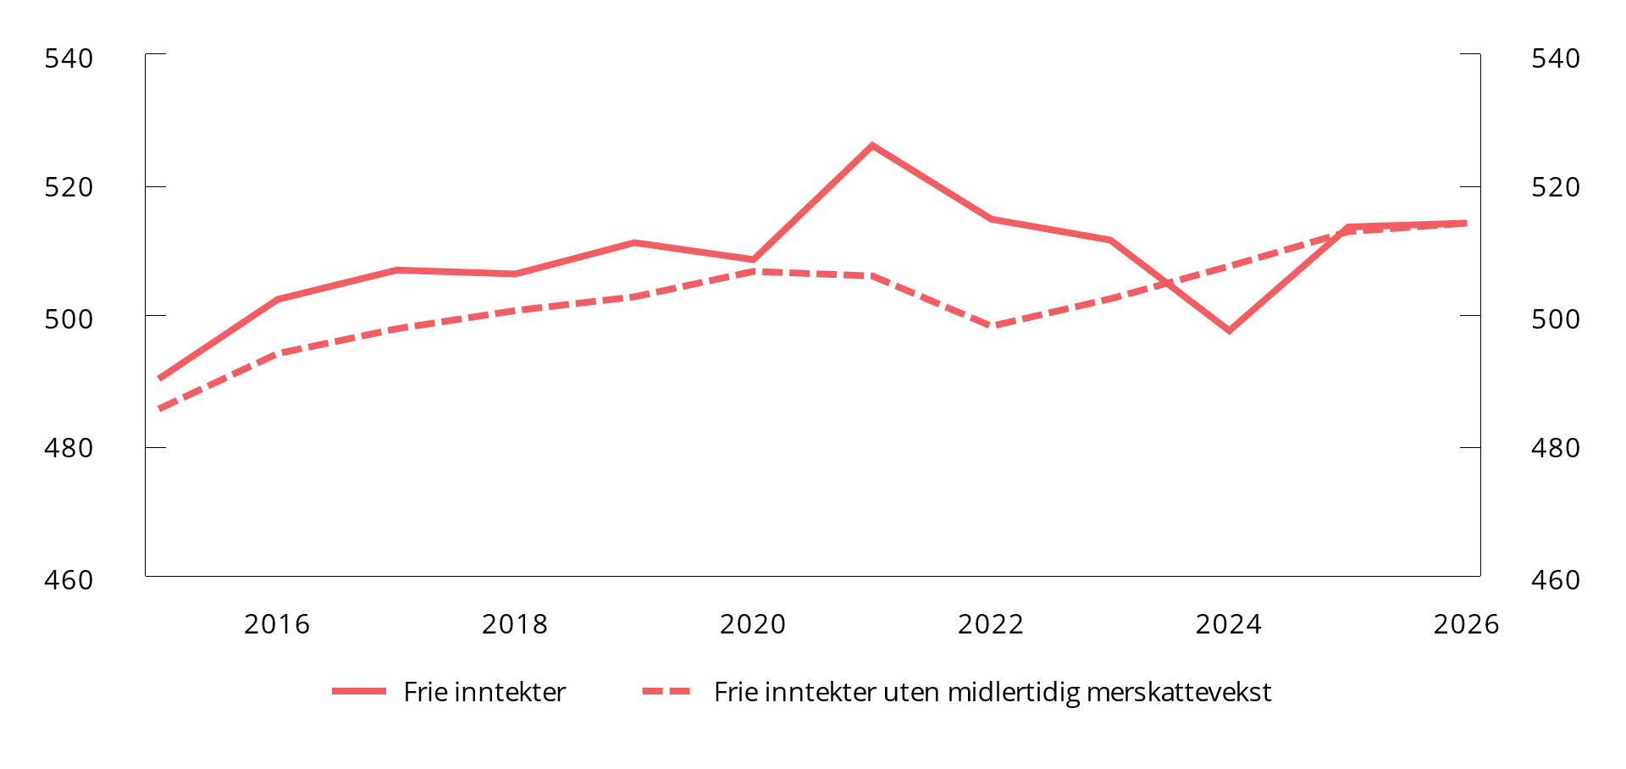
          - Reell utvikling i frie inntekter1 justert for merkostnader til demografi, med og uten midlertidig merskattevekst2. Mrd. 2026-kroner. 2015–2026
1 Korrigert for oppgaveendringer, engangsoverføringer mv. Fra og med 2026 inngår anslag på merkostnader til pensjon i den kommunale deflatoren. I 2025 er det justert for anslag på merkostnader til pensjon. Inkludert merkostnader til pensjon er deflatoren i 2025 4,7 pst., mens den er 4 pst. uten pensjonskostnader.
2 Endring i skatteinntektene etter revidert nasjonalbudsjett i det respektive år.
Kilder: Kommunal og distriktsdepartementet og Finansdepartementet.
Neste år anslås frie inntekter justert for merkostnader til demografi å være 0,6 mrd. kroner høyere enn i år. Årsaken til at veksten er lavere enn det planlagte handlingsrommet er at skatteinntektene i fjor nå anslås høyere. Inntektsnivået i år og neste år anslås høyere enn nivåene før pandemien, og på linje med årene 2022 og 2023.
Utviklingen i kommuneøkonomien
Etter en lang periode med god kommuneøkonomi, gjenspeilet i gode netto driftsresultater og sparing i disposisjonsfond, er det nå mange kommuner som står i en utfordrende situasjon.
I perioden 2015–2022 har netto driftsresultater i hovedsak ligget godt over 2 pst. av driftsinntektene, som er nivået Teknisk beregningsutvalg for kommunal og fylkeskommunal økonomi (TBU) anbefaler over tid, se figur 3.21. Netto driftsresultat gjenspeiler hvor mye som kan disponeres til avsetninger og investeringer etter at driftsutgifter, renter og avdrag er betalt. I 2023 var driftsresultatet under anbefalt nivå. Sammenlignet med anslaget som forelå da kommunene vedtok sine 2024-budsjetter, ble skattesvikten i fjor på 8,5 mrd. kroner. I 2024 var netto driftsresultatet for kommunesektoren på 0,1 pst., som er det svakeste resultatet siden 2008. Dette er lavere enn anslaget som lå til grunn for RNB25 på 0,3 pst.
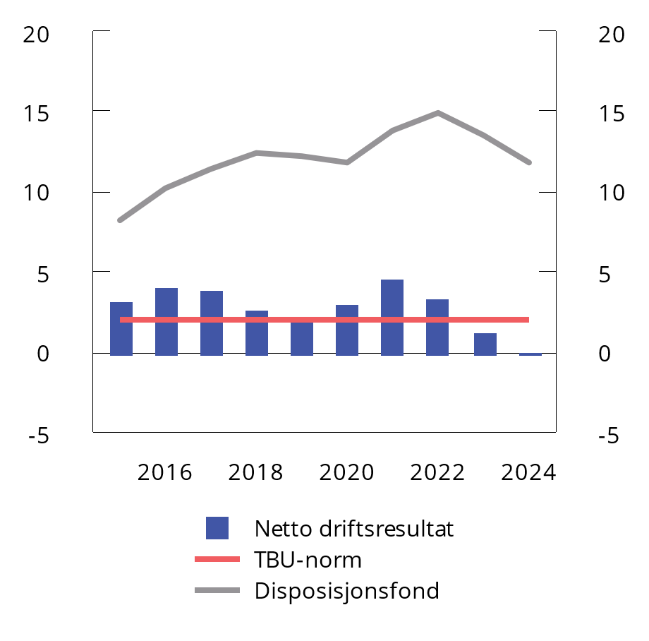
          - Netto driftsresultat og disposisjonsfond i kommunesektoren som andel av brutto driftsinntekter1. 2015–2024
1 F.o.m 2014 ble merverdiavgiftkompensasjon fra investeringer ikke lenger inntektsført i driftsregnskapet. TBUs anbefaling f.o.m. 2014 er 2 pst. for sektoren samlet. Tallene er korrigert for endringen i regnskapsføringen, slik at de er sammenlignbare.
Kilder: Kommunal- og distriktsdepartementet, Statistisk sentralbyrå og Finansdepartementet.
Kommunesektoren har trukket på disposisjonsfondene for å dekke inn driftsunderskudd og finansiere investeringer. Ved utgangen av 2024 var disposisjonsfondene fortsatt på et høyt nivå. Disposisjonsfondenes størrelse varierer betydelig mellom kommunene, men få kommuner har lite eller ingen midler å trekke på, se boks 3.9. Det foreligger ingen føringer i kommuneloven eller konkrete anbefalinger fra TBU om størrelse på disposisjonsfondene. TBU uttrykte i 2023 at disposisjonsfondet bør ha et omfang som gjør kommunene i stand til å håndtere midlertidige negative sjokk med en varighet på opptil 2–3 år. Det vil variere mellom kommuner hvor store fondene bør være for å møte disse sjokkene. En modell utarbeidet av Oslo Economics og Telemarksforskning i år indikerer at de fleste kommunene har et anbefalt minimumsnivå på mellom 2 og 6 pst. av driftsinntektene for å håndtere risiko for å sikre stabil tjenesteproduksjon. Ved utgangen av 2024 hadde nesten syv av ti kommuner et disposisjonsfond på over 6 pst. av driftsinntektene.
Antallet kommuner som er registrert i ROBEK, samt andelen av befolkningen som bor i en ROBEK-kommune, har ligget lavt i historisk sammenheng over lang tid, se figur 3.22. Fra starten av 2024 til august i år økte antallet kommuner i registeret fra 12 til 26. Andelen av befolkningen som bor i en ROBEK-kommune, er 2,5 pst. De fleste kommuner i ROBEK-registeret er små kommuner med få innbyggere.
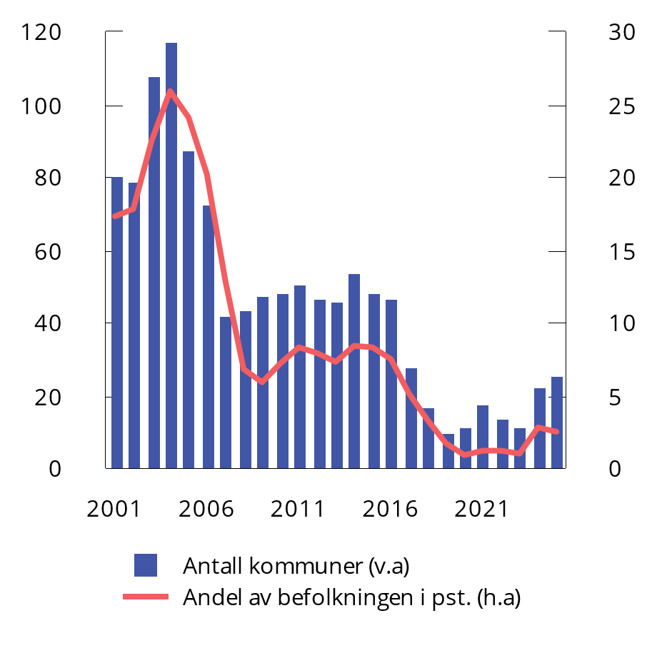
          - Antall kommuner og andel av befolkningen1 i ROBEK2. 2001–sep. 2025
1 Andelen er beregnet som produktet av andelen av året kommunen var i ROBEK og befolkningen i kommunen.
2 Alle tall er per 31. desember i det respektive år, med unntak av 23. september 2025.
Kilder: Kommunal- og distriktsdepartementet, Statistisk sentralbyrå og Finansdepartementet.
Som andel av kommunenes løpende inntekter har nivået på bruttorealinvesteringene ligget stabilt over tid, også i årene der underskuddet før lånetransaksjoner (negative nettofinansinvesteringer) har tiltatt. Det gjenspeiles i økt gjeld i sektoren, se figur 3.23. Nettofinansinvesteringer er i nasjonalregnskapet definert som samlede inntekter fratrukket samlede utgifter, der også utgifter til bruttorealinvesteringer inngår, mens lån og avdrag er holdt utenom. Underskuddet og netto gjeld anslås å falle noe i inneværende år etter en økning i 2024.
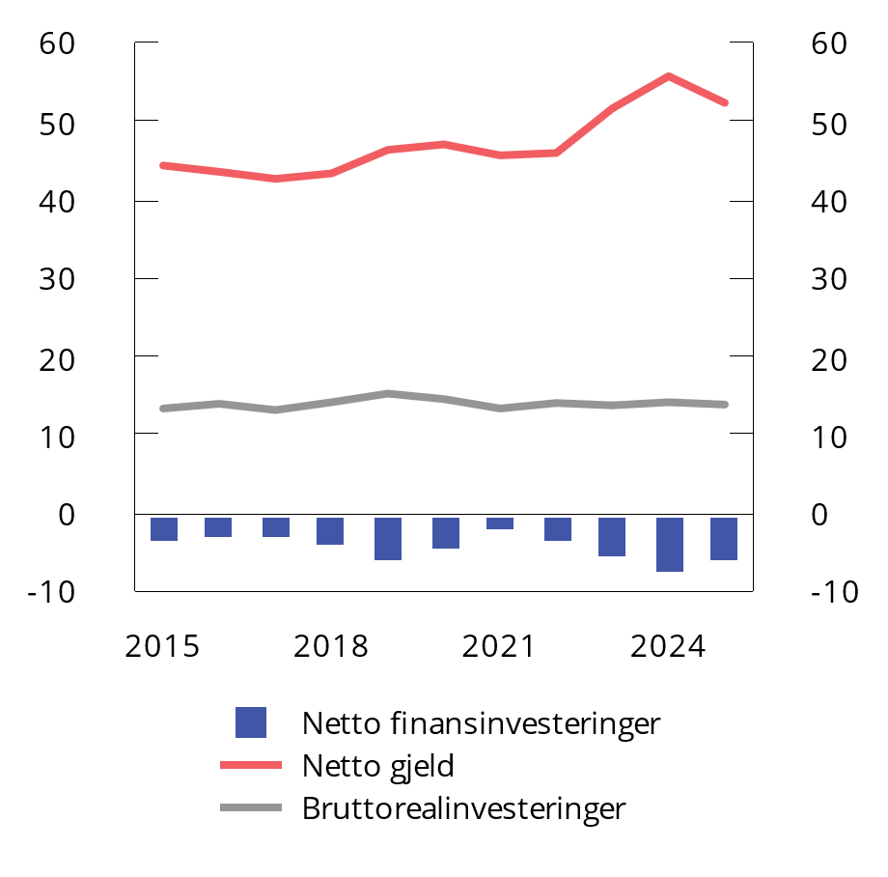
          - Nettofinansinvesteringer og nettogjeld1 i kommunesektoren. Prosent av inntekter2. 2015–2025
1 Netto gjeld utenom arbeidsgivers pensjonsreserver.
2 Løpende inntekter ekskludert formuesinntekter og bompenger.
Kilder: Kommunal- og distriktsdepartementet, Statistisk sentralbyrå og Finansdepartementet.
Et høyt gjeldsnivå gjør kommuneøkonomien mer sårbar for renteøkninger, men effekten vil delvis motsvares av økte inntekter fra rentebærende plasseringer (bankinnskudd og plassering i sertifikat- og obligasjonsmarkedet). Kommunesektoren kan bruke disposisjonsfond til å øke egenfinansieringen av investeringene.
Aktivitetsnivået i sektoren har de siste årene vokst raskere enn inntektene, se figur 3.24. I år beregnes aktivitetsveksten i sektoren til 0,7 pst. i 2025, mens inntektsveksten anslås til 2,7 pst. Aktiviteten avhenger både av tjenestetilbudet og investeringene. Anslaget for aktivitetsveksten er nedjustert siden RNB25 som følge av oppdaterte nasjonalregnskapstall. Ny informasjon tyder på at aktivitetsveksten i kommunene i år blir lavere enn gjennomsnittet de siste ti årene. I fjor hadde kommunene negativt netto driftsresultat. Det kan tyde på at en betydelig andel av kommunenes handlingsrom fremover vil gå til å opprettholde aktiviteten snarere enn videre vekst.
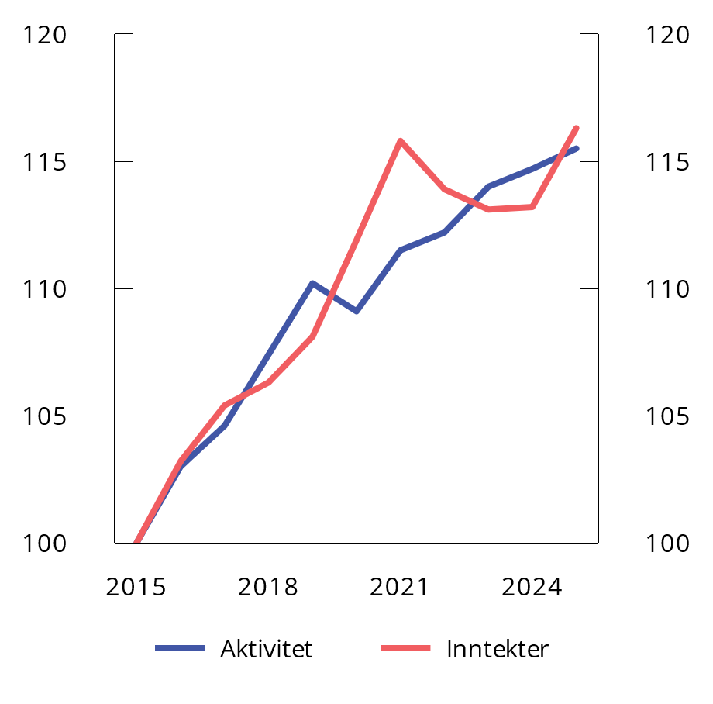
          - Aktivitets- og inntektsnivå i kommunesektoren.1,2 Indeks 2015=100. 2015–2025
1 Samlet aktivitetsutvikling måles ved en indikator der endring i sysselsetting (timeverk), produktinnsats og brutto realinvesteringer veies sammen.
2 Vekst i inntekter innenfor kommuneopplegget (frie inntekter, øremerkede tilskudd, gebyrer etc.) og inntekter fra konsesjonskraft, ikke korrigert for oppgaveendringer, engangsoverføringer mv.
Kilder: Kommunal- og distriktsdepartementet, Statistisk sentralbyrå og Finansdepartementet.
Sysselsettingen i kommunene som andel av total sysselsetting har vært stabil over lengre tid. Om lag 19 pst. av sysselsatte personer og 17 pst. av totalt utførte timeverk i 2024 var i kommunene og fylkeskommunene. Forskjellen skyldes blant annet at det er høyere andel deltidsansatte i kommunesektoren enn i økonomien samlet sett.
Over flere år har kommunesektoren hatt høyere vekst og større handlingsrom enn forutsatt i tidligere fremlagte budsjetter. Særlig har kommunenes skatteinntekter blitt høyere enn anslått. Merskatteveksten har i flere år mer enn veid opp for uventet kostnadsvekst, og gitt et større handlingsrom enn ventet.
Kostnadsutviklingen har i større grad samsvart med anslag i fremlagte budsjetter, og avvik har vært både på opp- og nedsiden. De siste årene har derimot skilt seg ut med uventet høy kostnadsvekst, se figur 3.25. De grå søylene viser det planlagte handlingsrommet for sektoren utover demografi og pensjon i saldert budsjett. De mørkeblå og lyseblå søylene viser varig og midlertidig merskattevekst, og de lilla søylene viser ekstraordinære økninger i rammetilskuddet. De røde søylene viser den uventede kostnadsveksten. Den sorte linjen viser netto inntektsendring hvert år. Sektoren kom bedre ut enn ventet i saldert budsjett i årene før 2024, vist ved at linjen ligger over null. Grunnet høy uventet kostnadsvekst og midlertidig skattesvikt kom sektoren dårligere ut enn ventet i 2024, vist ved at linjen er under null.
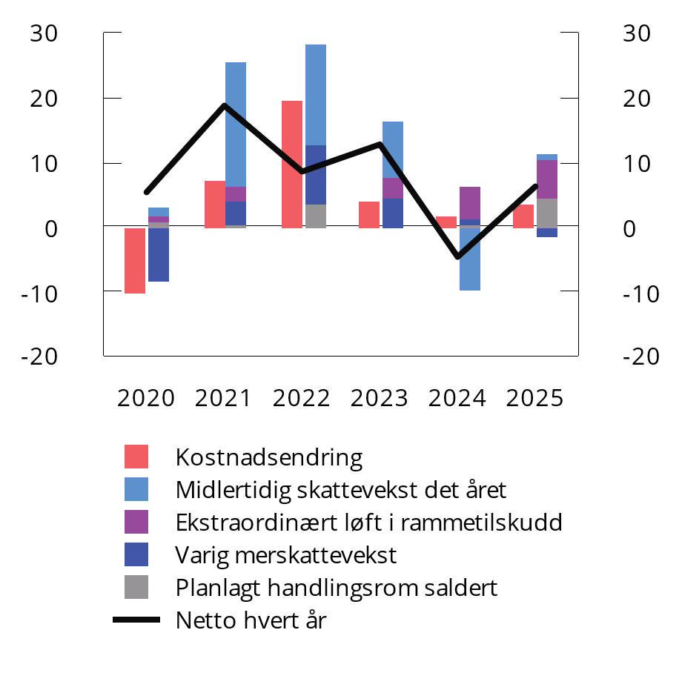
          - Planlagt handlingsrom i saldert budsjett hvert år samt uventede endringer i skatteinngang, rammetilskudd1 og kostnader2 etter saldert budsjett for det enkelte år. Mrd. 2025-kroner. 2020–2025
1 Økningene i rammetilskuddet som er korrigert ut av veksten er ikke inkludert i figuren. De ekstraordinære økningene i rammetilskuddet inkluderer økte midler i 2020 knyttet til endringer i skattesystemet, kompensasjon for forventet varig skattesvikt i 2021, priskompensasjon i Revidert nasjonalbudsjett 2023, tilleggsbevilgning høsten 2024 (som ble videreført i 2025) og økte midler i 2025 til å dekke kostnader til pensjon, inkludert ny offentlig AFP. Planlagt handlingsrom i 2025 inkluderer ikke tilleggsbevilgningen på 5 mrd. kroner, som er håndtert som en varig ekstraordinær økning i 2024.
2 Kostnadsendringer omfatter endringer i deflator samt merkostnader til pensjon og demografi.
Kilder: Kommunal- og distriktsdepartementet og Finansdepartementet.
Sammenlignet med saldert budsjett for 2025 anslås sektorens frie inntekter i år om lag 1,3 mrd. høyere. Dette skyldes et betydelig løft i rammetilskuddet i RNB25. Oppdaterte skatteanslag tyder på at skatteinntektene i 2025 blir 0,6 mrd. kroner lavere, mens kostnadsveksten anslås om lag uendret.
Høye midlertidige skatteinntekter i 2021 og 2023 kan ha bidratt til å skjule underliggende utfordringer i sektoren. Figur 3.26 viser de varige merinntektene (varig merskattevekst og ekstraordinært løft i rammetilskudd) og planlagt handlingsrom summert over år, satt opp mot den varige kostnadsøkningen. Den midlertidige merskatteveksten vises for hvert enkelt år. Den sorte linjen viser akkumulert nettoeffekt av alle uventede endringer, og det planlagte handlingsrommet, i de ulike årene.
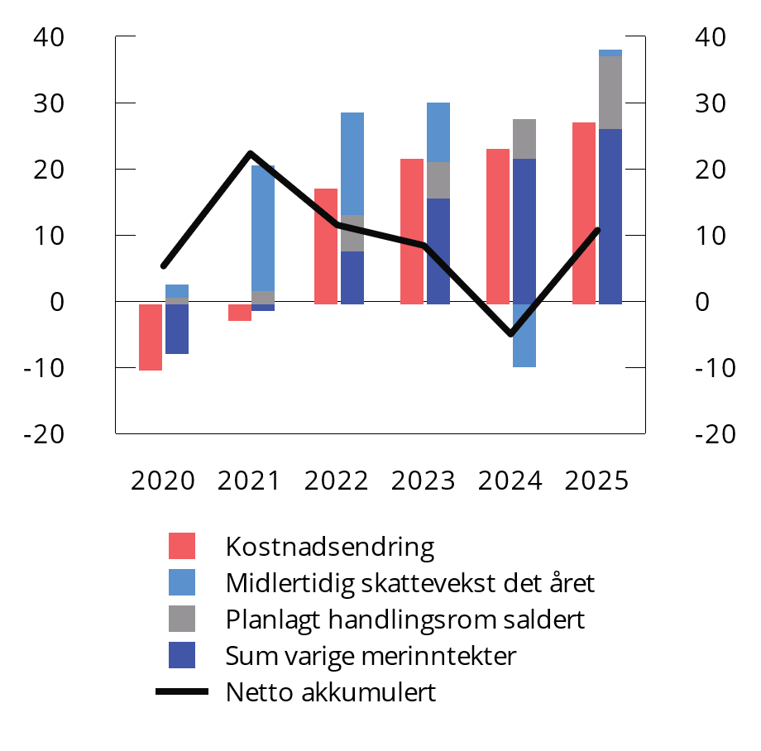
          - Akkumulerte varige endringer i inntekter1 og kostnader2 etter saldert budsjett samt uventede midlertidige skatteinntekter hvert år. Mrd. 2025-kroner. 2020–2025
1 Sum varige merinntekter inkluderer uventede varige endringer i skatteinngang før revidert nasjonalbudsjett hvert år og ekstraordinære rammetilskudd.
2 Kostnadsendringer omfatter endringer i deflator samt merkostnader til pensjon og demografi.
Kilder: Kommunal- og distriktsdepartementet og Finansdepartementet.
Den uventet lave kostnadsveksten i 2020, samt merskatteveksten i de to påfølgende årene, bidro til at kommunene og fylkeskommunene hadde gode forutsetninger for å håndtere kostnadsveksten uten å kutte i utgiftene. Figurene indikerer at den økonomiske situasjonen for kommunesektoren i fjor i liten grad var knyttet til varige effekter av kostnadsvekst og skatteinngang mv. i foregående år. Dersom kommunene har brukt deler av den midlertidige merskatteveksten de seneste årene til å utvide tjenestetilbudet, har de pådratt seg høyere varige kostnader enn det varige inntektsgrunnlaget skulle tilsi. Akkumulert over perioden fra 2020 til 2025 har inntektene økt mer enn kostnadene, og sektoren har fått tilnærmet det handlingsrommet det ble lagt opp til i de enkelte budsjettene samt betydelig midlertidig merskattevekst i enkeltår.
Flere av utfordringene i kommunesektoren er ikke bare knyttet til økonomisk handlingsrom, men henger sammen med endringer i befolkningen og knapphet på arbeidskraft. Forventningene til hvilke oppgaver kommunene kan og bør løse har vært høye, og kommunene og fylkeskommunenes styring har vært utfordret av statlige krav og reguleringer. Et stort omfang av slike reguleringer kan hindre god ressursallokering og binde opp ressurser på en lite effektiv måte.
Utfordringen med knapphet på arbeidskraft ventes å tilta fremover, og må løses med økt arbeidsdeltakelse og mer effektiv ressursbruk.
Regjeringen har satt ned en kommisjon som skal foreslå endringer i statens styring av kommunesektoren som legger til rette for god ressursbruk, fleksibel bruk av personell og effektiv oppgaveløsning i kommunene og fylkeskommunene. Kommisjonen skal også vurdere og foreslå tiltak om det er andre forhold som binder kompetanse unødvendig, bidrar til unødvendig høye kostnader eller lite effektiv oppgaveløsning i kommuner og fylkeskommuner. Etter planen leveres første rapport ved årsskiftet. Se nærmere omtale i Prop. 1 S (2025–2026) for Kommunal- og distriktsdepartementet.
              - Makroøkonomisk styring av kommunesektoren
Det er viktig at innretningen av kommuneøkonomien trekker i samme retning som den overordnede økonomiske politikken. Det sikres gjennom Stortingets vedtak om overføringer til kommunene og fastsettelsen av de kommunale skattørene, som bestemmer andelen av kommunenes inntekter fra skatt, samt gjennom lovkrav til kommunenes økonomiforvaltning.
Skatteinntektene fastsettes i hovedsak som en andel (skattøren) av skatten på alminnelig inntekt og formue for personlige skattytere. Siden 2011 har det vært et mål at skatteinntektene skal utgjøre 40 pst. av de samlede inntektene i kommunesektoren, og skattørene er blitt tilpasset for å oppnå dette. Tilpasningen skjer i statsbudsjettet ved justeringer i skattøren basert på forventet utvikling i skatteinntektene det kommende året. Skatteandelen beregnes med utgangspunkt i at alle kommuner og fylkeskommuner benytter seg av maksimalsats for skattøren. Skatteanslaget som ligger til grunn for skattøren, vil være usikkert. Kommunesektoren får en del av gevinsten ved en bedre utvikling i skatteinntektene enn forutsatt, men må også bære noe av risikoen for et eventuelt skattetap.
I forbindelse med nytt inntektssystem for kommunene blir eierinntekter korrigert ut av kommunenes skattegrunnlag og kommunene andel av formuesskatten halveres, og begge erstattes med annen inntektsskatt. Dette vil gi kommunesektoren mer stabile inntekter fremover, og styrker finanspolitikkens evne til å stabilisere den økonomiske utviklingen gjennom sektorens inntektsrammer.
Nivået på frie inntekter bestemmes av Stortinget i forbindelse med de årlige statsbudsjettene. For å gi kommunene et utgangspunkt for hva de kan forvente av inntekter når de skal sette opp sine budsjetter, signaliseres det allerede i kommuneproposisjonen som legges frem i mai hvert år, hvor mye regjeringen legger opp til at kommunesektoren skal få neste år. Det tas normalt ikke hensyn til uventede endringer (verken positive eller negative) i kommunenes skatteinntekter for inneværende år etter revidert nasjonalbudsjett når rammen for frie inntekter neste år foreslås i statsbudsjettet. Det bidrar til en mer stabil utvikling i kommunenes inntekter over tid.
Kommuneloven er et viktig verktøy for å sikre at kommunene forvalter sitt ansvar på en god måte. Kommuner og fylkeskommuner skal sørge for at den økonomiske handleevnen blir ivaretatt over tid. Balanse i kommunale budsjetter er viktig for stabiliteten i produksjonen av kommunale tjenester og for å ivareta lokal økonomisk handlefrihet. Samtidig er det viktig å sikre samsvar mellom kommuneøkonomien og den overordnede økonomiske politikken og bidra til finansiell stabilitet.
[Boks slutt]
              - Betydelige forskjeller i økonomisk situasjon mellom kommuner
To av hovedstørrelsene i kommunenes økonomi er netto driftsresultat og disposisjonsfond. Netto driftsresultat viser hvor mye kommunene kan disponere til avsetninger og investeringer etter at driftsutgifter, renter og avdrag er betalt. Disposisjonsfond er kommunenes oppsparte, frie midler. Kommunene kan dekke midlertidige driftsunderskudd ved å trekke på disposisjonsfondene.
Teknisk beregningsutvalg for kommunal og fylkeskommunal økonomi (TBU) anbefaler at netto driftsresultat for kommunene samlet sett skal ligge over 1,75 pst. av driftsinntektene over tid. Disposisjonsfond bør for de fleste kommuner ligge mellom 2 og 6 pst. av driftsinntektene ifølge en rapport fra Oslo Economics og Telemarksforskning.1 Nesten syv av ti kommuner hadde disposisjonsfond på over 6 pst. av driftsinntektene i fjor.
I 2024 var det stor variasjon i regnskapstall for kommunene. Figur 3.27 viser spredningen i netto driftsresultat og størrelsen på disposisjonsfond i fjor. Negative driftsresultater vil ikke være bærekraftig over tid, men kan dekkes så lenge kommunen har oppsparte midler å tære på. Regnskapstallene for 2024 viser at 206 kommuner, eller seks av ti kommuner, hadde negativt driftsresultat. Nesten åtte av ti kommuner med negativt driftsresultat hadde fortsatt midler på disposisjonsfond ved utgangen av fjoråret.
Kostnadsstruktur, befolkningssammensetning og størrelse varierer mellom kommuner. Figur 3.28 viser sammenhengen mellom frie inntekter korrigert for utgiftsbehov og netto driftsresultat for kommunene i 2024. Kommuner med frie utgiftskorrigerte inntekter over landsgjennomsnittet hadde jevnt over noe bedre resultater i fjor, men spredningen er stor.
Regnskapstallene for 2024 viser at det er særlig store forskjeller i netto driftsresultat blant de minste kommunene, se figur 3.29. En del små kommuner har betydelige skatteinntekter mv. fra naturressurser, som ikke inkluderes i inntektsutjevningen.2 Figur 3.30 viser at kommuner med høyere inntekter fra naturressurser jevnt over hadde bedre netto driftsresultat enn andre kommuner.
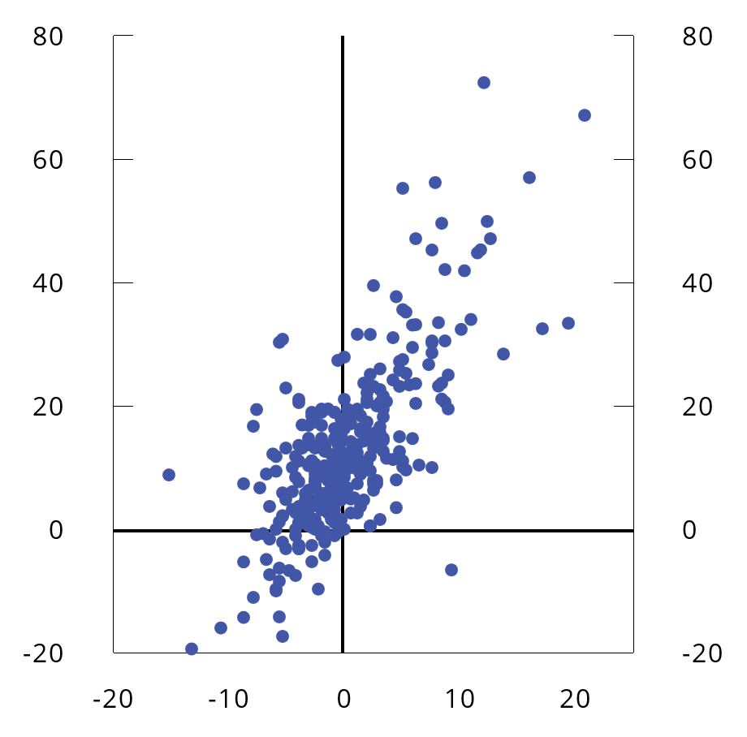
          - Netto driftsresultat (horisontal akse) og disposisjonsfond (vertikal akse) i 2024. Prosent av brutto driftsinntekter1
1 Moskenes og Aukra er tatt ut av figuren da kommunene har nivåer på disposisjonsfond utenfor skalaen. Moskenes har netto driftsresultat og disposisjonsfond på henholdsvis -19,4 pst. og -95,6 pst. av brutto driftsinntekter. Aukra har netto driftsresultat og disposisjonsfond på henholdsvis 29,5 pst. og 178,5 pst. av brutto driftsinntekter.
Kilde: Statistisk sentralbyrå.
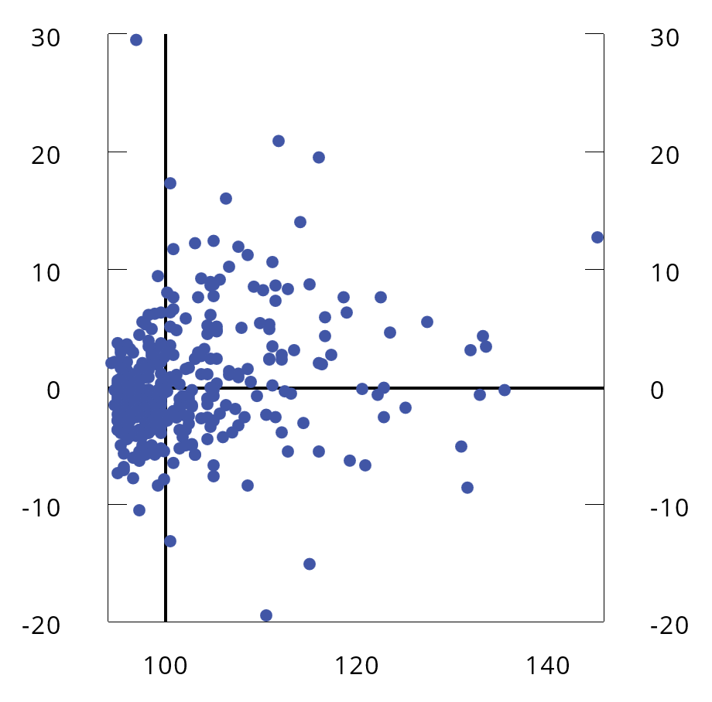
          - Korrigerte frie inntekter1 per innbygger i prosent av landsgjennomsnitt (horisontal akse) og netto driftsresultat i prosent av brutto driftsinntekter (vertikal akse) i 2024.
1 Korrigerte frie inntekter ekskludert inntekter fra eiendomsskatt, differensiert arbeidsgiveravgift og skatteinntekter mv. fra naturressurser.
Kilder: Kommunal- og distriktsdepartementet og Statistisk sentralbyrå.
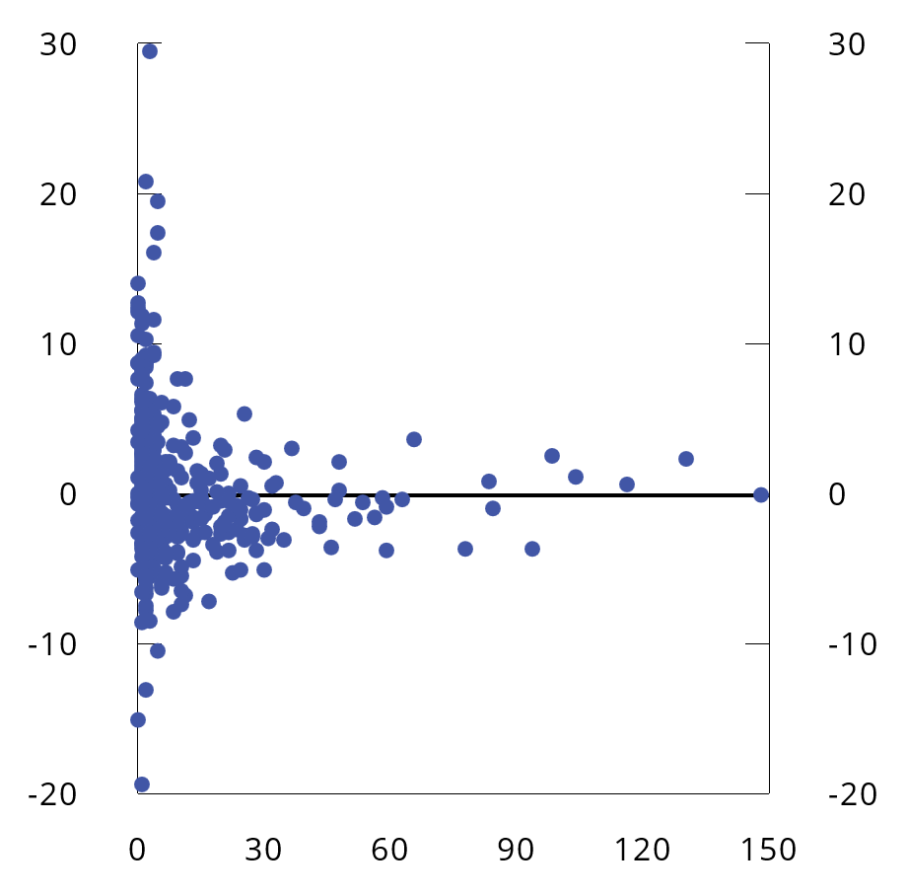
          - Innbyggertall (1000 innbyggere) (horisontal akse) og netto driftsresultat i prosent av brutto driftsinntekter (vertikal akse) i 2024.1,2
1 Basert på innbyggertall per 1.1.2024.
2 Oslo, Bergen og Trondheim er tatt ut av figuren av fremstillingshensyn. Kommunene har netto driftsresultater på henholdsvis -0,9 pst., -2,5 pst. og 3,5 pst. av brutto driftsinntekter.
Kilde: Statistisk sentralbyrå.
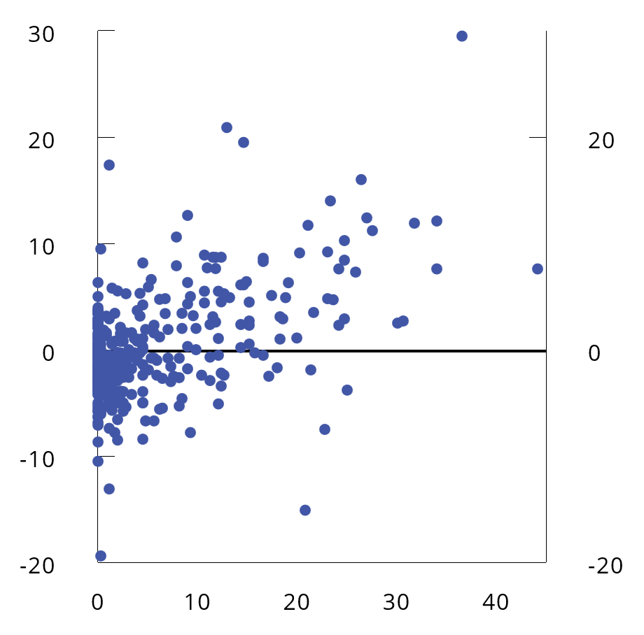
          - Naturressursinntekter1 (horisontal akse) og netto driftsresultat (vertikal akse) i 2024. Prosent av brutto driftsinntekter
1 Se nærmere forklaring av hvilke naturressursinntekter som er inkludert i fotnote nr. 2 i hovedteksten.
Kilder: Energidepartementet, Statistisk sentralbyrå, Norges vassdrags- og energidirektorat.
Den økonomiske situasjonen er særlig krevende for kommuner med negativt driftsresultat og lave eller negative disposisjonsfond. I denne gruppen hadde kun to av ti kommuner inntekter fra naturressurser, mens over fem av ti kommuner hadde betydelige inntekter fra naturressurser blant de øvrige kommunene.3,4 Av kommunene i ROBEK hadde 22 av 25 kommuner negativt driftsresultat og lave eller negative disposisjonsfond.5
For å se nærmere på variasjonen på tvers av både størrelse og naturressursinntekter er kommunene inndelt i ni kategorier, se tabell 3.10. Om lag halvparten av kommunene regnes som små, mens mer enn fire av ti kommuner har betydelige skatte- og avgiftsinntekter fra naturressurser.
Tabell 3.10 viser også netto driftsresultat i pst. av brutto driftsinntekter i 2024 for kommuner delt inn etter naturressursinntekter og størrelse. Mindre naturressurskommuner hadde i snitt driftsresultat over TBU-norm, mens kommuner med lite eller ingen naturressursinntekter i snitt hadde negativt resultat i 2024. Variasjonen mellom gruppene er stor, særlig for små kommuner. Det er også betydelig variasjon innad i disse gruppene. For kommunene uten naturressursinntekter var resultatene for 2024 negative, der mellomstore kommuner har størst underskudd og store kommuner har mindre underskudd.
I tillegg viser tabell 3.10 disposisjonsfond i pst. av brutto driftsinntekter for de ulike kommunegruppene. Små energikommuner hadde de største disposisjonsfondene i snitt, og over dobbelt så stort som landsgjennomsnittet i fjor. Blant kommunene med lave eller ingen naturressursinntekter hadde de større kommunene mer midler i fond.
            - Netto driftsresultat, disposisjonsfond og antall kommuner i ulike gruppeinndelinger i 2024, etter størrelse1 og om de har skatteinntekter mv. fra naturressurser2
05J0xt2
Antall kommuner
 | Liten | Mellomstor | Stor | Samlet
Havbruk | 50 | 14 | 1 | 65
Energi | 72 | 23 | 3 | 98
Øvrige | 52 | 80 | 62 | 194
Samlet | 174 | 117 | 66 | 357
Netto driftsresultat i pst. av brutto driftsinntekter3
 | Liten | Mellomstor | Stor | Samlet
Havbruk | 2,2 | 2,1 | (-2,6)* | 1,8
Energi | 3,2 | 0,4 | (0,7)* | 1,7
Øvrige | -0,9 | -1,6 | -0,6 | -0,8
Samlet | 1,7 | -0,8 | -0,6 | -0,4
Disposisjonsfond i pst. av brutto driftsinntekter4
 | Liten | Mellomstor | Stor | Samlet
Havbruk | 17,4 | 11,8 | (0,3)* | 13,3
Energi | 22,9 | 14,0 | (5,3)* | 16,9
Øvrige | 6,1 | 7,3 | 10,9 | 10,0
Samlet | 16,6 | 9,2 | 10,7 | 11,0
* Få observasjoner i kategorien.
1 Basert på Statistisk sentralbyrås inndeling. Kommuner med under 5000 innbyggere er kategorisert som «liten», kommuner med mellom 5000 og 20 000 innbyggere er «mellomstor» og kommuner med over 20 000 innbyggere er «stor».
2 Kommuner er klassifisert naturressursinntektskommuner dersom skatteinntekter mv. fra naturressurser som ikke utjevnes i kommuneopplegget (se fotnote nr. 2 i hovedtekst) overstiger 2,5 pst. av brutto driftsinntekter, og fordelt på energi- eller havbrukskommuner basert på hvilken inntektskilde som er størst.
3 Verdiene er beregnet i tråd med hvordan sektorens samlede resultater fremstilles. For hver undergruppe er resultatet uttrykt som den samlede verdien av netto driftsresultat, målt i pst. av den totale brutto driftsinntekten for undergruppen.
4 For hver undergruppe er fondsverdien uttrykt som den samlede verdien av disposisjonsfondene, målt i pst. av den totale brutto driftsinntekten for undergruppen.
Kilder: Energidepartementet, Statistisk sentralbyrå, Norges vassdrags- og energidirektorat.
1 Se «Anbefalinger om nivå på sentrale økonomiske nøkkeltall for kommunal sektor», Oslo Economics-rapport nr. 2025-40.
2 I beregningen av naturressursinntekter utenom inntektssystemutjevningen inkluderes netto inntekter fra konsesjonskraft, konsesjonsavgift, eiendomsskatt for petroleumsanlegg, vindkraftanlegg og vannkraftanlegg, avgift på vindkraft og utbetalinger fra Havbruksfondet. Netto inntekt fra konsesjonskraft viser kommunens realiserte salgsinntekter for den konsesjonskraften som videreselges. Naturressursskatten er holdt utenfor, ettersom denne inngår i inntektsutjevningen i kommuneopplegget. Eiendomsskatt for nettanlegg er ikke inkludert på grunn av manglende tallgrunnlag.
3 Lave disposisjonsfond er her definert som under 2 pst. av brutto driftsinntekter. Dette er nederst i anbefalt minimumsnivå for de fleste kommuner på 2 til 6 pst. ifølge en modell utarbeidet av Oslo Economics og Telemarksforskning i Oslo Economics-rapport nr. 2025-40.
4 En kommune regnes å ha betydelige inntekter fra naturressurser dersom inntektene fra naturressursene som ikke utjevnes i kommuneopplegget (se fotnote nr. 2) overstiger 2,5 pst. av brutto driftsinntekter.
5 Basert på kommuner i ROBEK per 23. september 2025, unntatt Kautokeino grunnet manglende tallgrunnlag i statistikken. ROBEK er registeret over kommuner og fylkeskommuner som er i økonomisk ubalanse eller som ikke har vedtatt økonomiplan, årsbudsjett eller årsregnskap innenfor fristene som gjelder. Kommunen eller fylkeskommunen blir meldt inn i ROBEK hvis årsbudsjettet eller økonomiplan er vedtatt i ubalanse, dersom et merforbruk i regnskapet ikke dekkes eller ikke planlegges å dekkes inn over to år, eller dersom akkumulert merforbruk overstiger 3 pst.
[Boks slutt]

Utviklingen i offentlige finanser og sammenligning med andre land
Som i andre moderne økonomier ivaretar offentlige myndigheter i Norge fellesgoder som forsvar, politi, rettsvesen og offentlig administrasjon. I Norge står offentlige myndigheter også i stor grad for individrettede tjenester som utdanning, helse og omsorg. I tillegg utbetaler det offentlige betydelige overføringer til private husholdninger (stønader), i form av for eksempel alderspensjoner, uføretrygd og sykepenger.
I fjor var om lag halvparten av offentlige utgifter utbetalinger til private, hvor stønader til husholdninger var størst, se figur 3.31. Den andre halvparten er utgifter knyttet til offentlig produksjon av tjenester og investeringer. Helse- og utdanningstjenester utgjør over halvparten av utgiftene til produksjon av tjenester, se figur 3.32. Mange av oppgavene det offentlige utfører, er arbeidsintensive. Offentlig sektor sysselsetter om lag en tredel av arbeidstakerne i Norge, og andelen har ligget stabilt over tid.
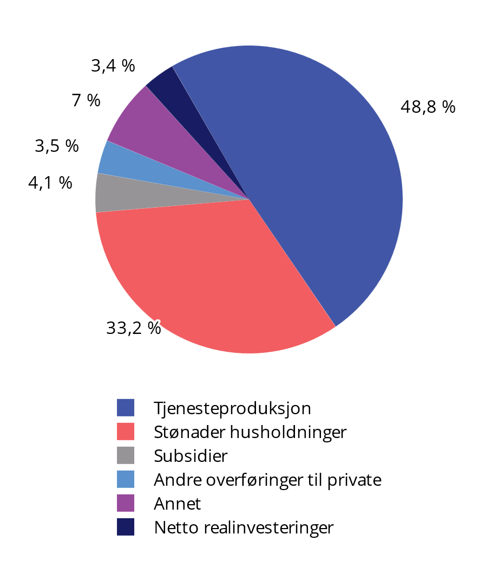
          - Offentlige utgifter fordelt på art.1 Andeler. 2024
1 Tjenesteproduksjon består av lønnskostnader, offentlig kjøp av varer og tjenester, og kapitalslit.
Kilder: Statistisk sentralbyrå og Finansdepartementet.
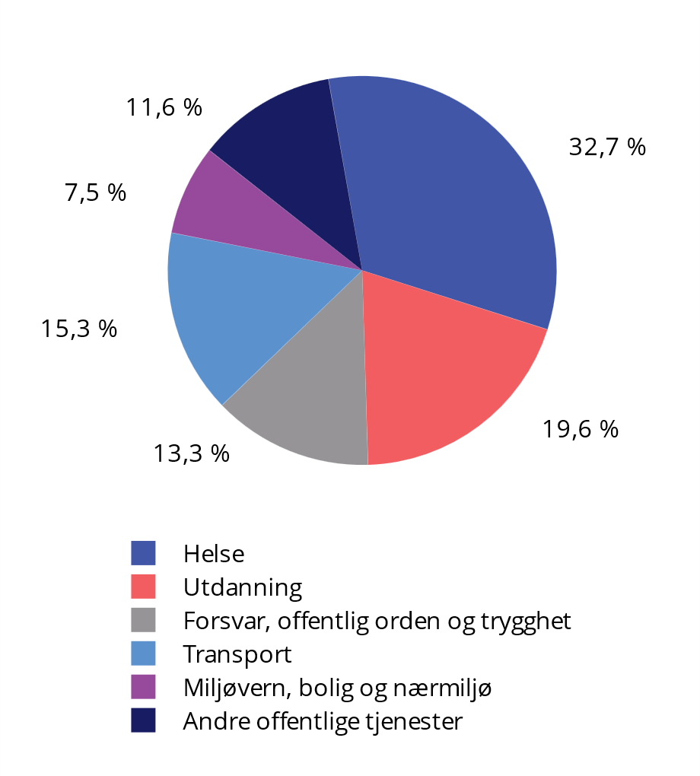
          - Offentlige utgifter til tjenesteproduksjon fordelt på formål.1,2 Andeler. 2024
1 Miljøvern, bolig og nærmiljø inkluderer blant annet vann, avløp og avfallshåndtering.
2 Grunnet forskjell mellom ulike statistikker vil utgifter til offentlig tjenesteproduksjon målt etter formål og art avvike noe.
Kilder: Statistisk sentralbyrå og Finansdepartementet.
Utgifter i offentlig forvaltning anslås å utgjøre 64 pst. av BNP for Fastlands-Norge neste år, se figur 3.33. Det er omtrent på nivå med i år, og noe høyere enn i fjor. Utgifter knyttet til forvaltningen av SPU (rente-, skatte- og forvaltningskostnader) har i tidligere nasjonalbudsjetter inngått i målet på offentlige utgifter, men er i årets budsjett tatt ut siden dette har sin motpost i store rente- og utbytteinntekter, se boks 3.10.
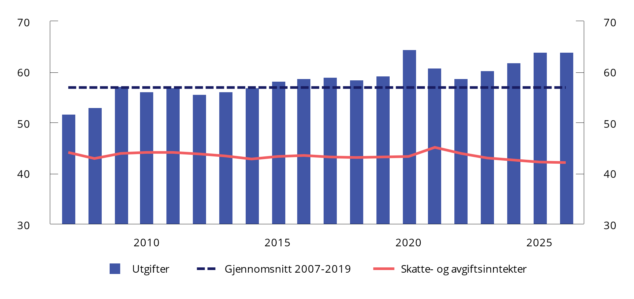
          - Utgifter og skatte- og avgiftsinntekter i offentlig forvaltning.1,2 Prosent av BNP for Fastlands-Norge. 2007–2026
1 Statsforvaltningen utgjør sammen med kommuneforvaltningen offentlig forvaltning.
2 Påløpte utgifter og skatte- og avgiftsinntekter ekskludert petroleum. Grunnrente mv., som bl.a. inkluderer inntekter fra konsesjonskraft, høyprisbidrag og konsesjonsavgiften er inkludert i skatte- og avgiftsinntekter. Utgiftene er fratrukket rente-, skatte- og forvaltningskostnader i SPU.
Kilder: Statistisk sentralbyrå og Finansdepartementet.
Skatte- og avgiftsinntekter er det offentliges viktigste finansieringskilde. Skatte- og avgiftsinntektene anslås å utgjøre i overkant av 42 pst. av BNP for Fastlands-Norge neste år, som er om lag samme nivå som i år, se figur 3.33. Skatte- og avgiftsinntektene som andel av verdiskapingen i fastlandsøkonomien var særlig høye i 2021 og 2022, som følge av høye energipriser og tilpasninger til endringer i skatt på utbytte, men er nå lavere enn årene før pandemien.
Beregninger tilsier at om lag 2/3 av fondsmidlene som er faset inn fra 2001 til og med 2024 har blitt brukt på økte offentlige utgifter, mens 1/3 har blitt brukt på lavere skatter og avgifter, se boks 3.1 i Revidert nasjonalbudsjett 2025.
Offentlige utgifter som andel av BNP for Fastlands-Norge – dvs. utenom verdiskapingen på sokkelen – er høy sammenlignet med andre land, se figur 3.34. I Norge har offentlige utgifter økt raskere enn verdiskapingen i fastlandsøkonomien over lengre tid, i takt med at fondet har vokst i størrelse. I Danmark har offentlige utgifter vokst mindre enn verdiskapingen de siste ti årene, mens de i Sverige har utviklet seg om lag i takt med BNP. I likhet med i andre land økte norske offentlige utgifter under koronapandemien, men falt tilbake i de første årene etter. Offentlige utgifter ventes å vokse marginalt mer enn verdiskapingen i fastlandsøkonomien neste år.
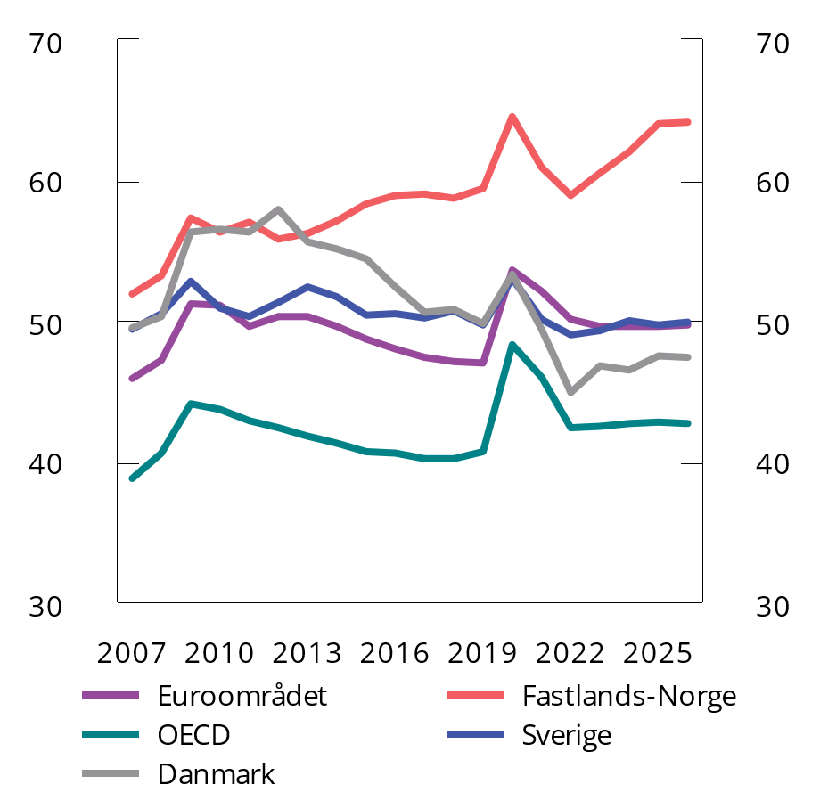
          - Utgifter i offentlig forvaltning. Prosent av BNP. 2007–2026
For Fastlands-Norge er utgiftene er fratrukket rente-, skatte- og forvaltningskostnader i SPU. Anslag for 2025–2026
Kilder: OECD og Finansdepartementet
Norge og de øvrige skandinaviske landene har godt utbygde velferdsordninger. Det krever et forholdsvis høyt skatte- og avgiftsnivå. Norge står likevel i en særstilling siden vi har fondsinntektene fra sparingen i Statens pensjonsfond utland (SPU). Skatte- og avgiftsnivået i fastlandsøkonomien er om lag på linje med Sverige og Danmark, men høyere enn gjennomsnittet for OECD-land, se figur 3.35.
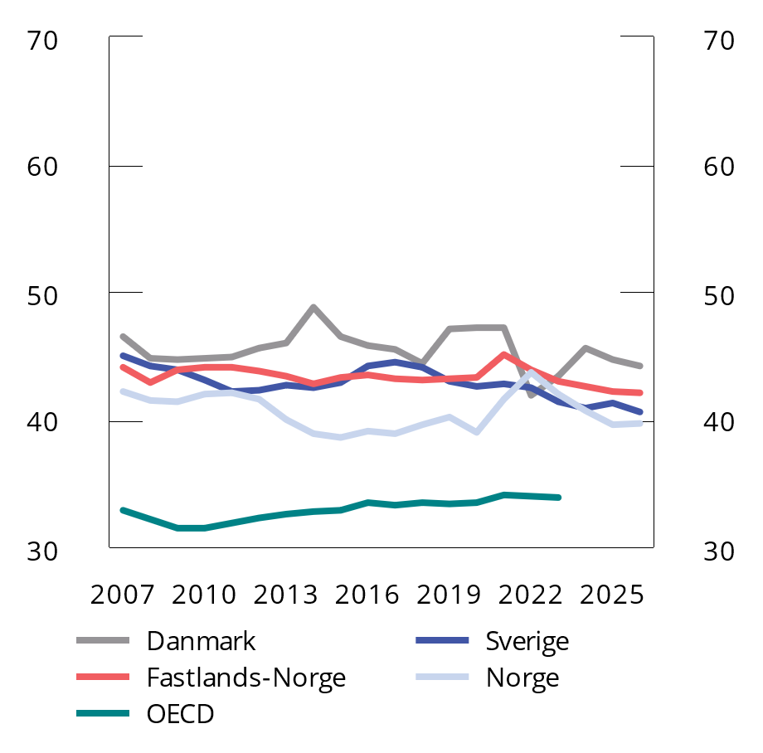
          - Offentlige skatte- og avgiftsinntekter. Prosent av BNP. 2007–2026
For Sverige og Danmark er tall for 2007–2023 hentet fra OECD. Tall og prognoser for 2024–2026 er hentet fra de to finansdepartementene. Anslag for 2025–2026
Kilder: Finansdepartementet (Sverige), Finansministeriet (Danmark), OECD og Finansdepartementet.
I sammenligninger av offentlige utgifter mellom land ses det ofte på utgiftene i forhold til landets BNP, der BNP skal representere anslag på inntekter eller skattegrunnlag. Siden Norge har store fondsinntekter som ikke regnes med i BNP gir en slik sammenligning et ufullstendig bilde av forholdet mellom inntektene i økonomien og statens utgifter. Boks 3.6 i Nasjonalbudsjettet 2025 diskuterte ulike mål for størrelsen på offentlig sektor, og sammenlignet blant annet offentlige utgifter i Norge som andel av brutto nasjonalinntekt (BNI) med andre land. BNI består av både BNP og netto formues- og lønnsinntekter fra utlandet.
Målt som andel av BNI er utgiftsandelen i Norge lavere enn målt som andel av Fastlands-BNP, og mer på linje med våre naboland. Utgifter i offentlig forvaltning utgjorde i fjor om lag 53 pst. av dette BNI-målet, se figur 3.36. Skattetrykket i Norge er lavere enn i de øvrige skandinaviske landene når BNI brukes som mål på de totale inntektene i samfunnet, se figur 3.37. Mens det er mindre forskjeller mellom BNP og BNI i andre land, er forskjellen betydelig i Norge som følge av størrelsen på SPU, og BNI er om lag 4,6 pst. høyere enn BNP.
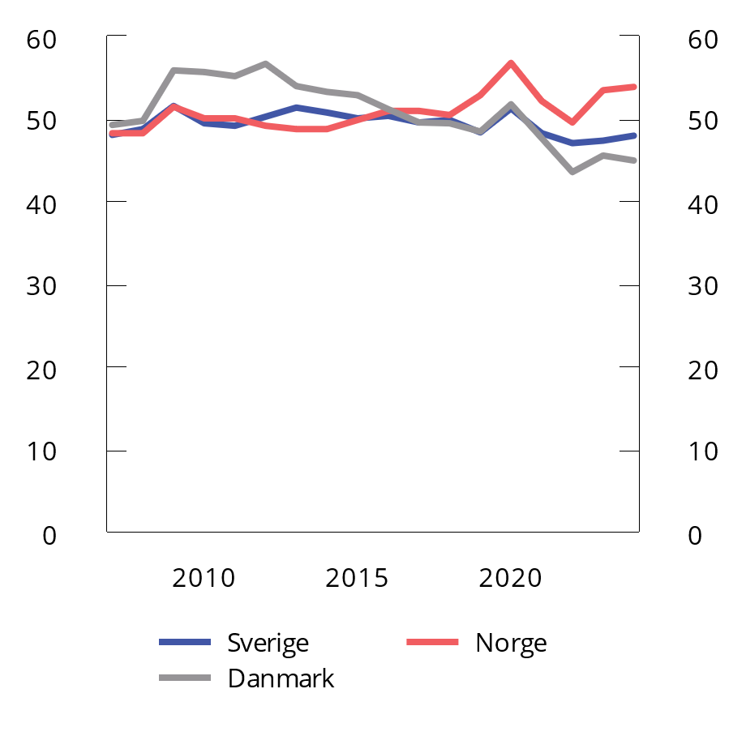
          - Utgifter1 i offentlig forvaltning. Prosent av BNI2. 2007–2024
1 For Norge er utgiftene inkludert rente-, skatte- og forvaltningskostnader i SPU.
2 For Norge er BNI fratrukket utbytte fra Equinor, inntekter fra Statens direkte økonomiske engasjement (SDØE) og påløpte petroleumsskatter.
Kilder: OECD og Finansdepartementet.
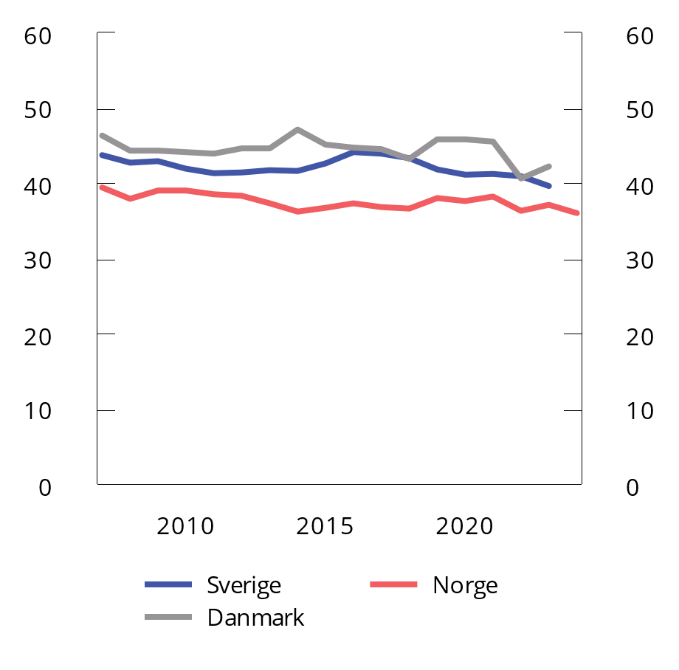
          - Offentlige skatte- og avgiftsinntekter fra fastlandet.1 Prosent av BNI. 2007–2024
1 For Sverige og Danmark er tall for 2007–2023 hentet fra OECD.
Kilder: Finansdepartementet (Sverige), Finansministeriet (Danmark), OECD og Finansdepartementet.
Utviklingen i offentlig konsum henger tett sammen med offentlig tjenesteproduksjon. Målt som andel av verdiskapingen i fastlandsøkonomien ligger offentlig konsum høyere i Norge enn i Sverige og Danmark, og andelen har økt de siste ti årene, mens den har vært mer stabil eller avtatt i andre europeiske land, se figur 3.38.
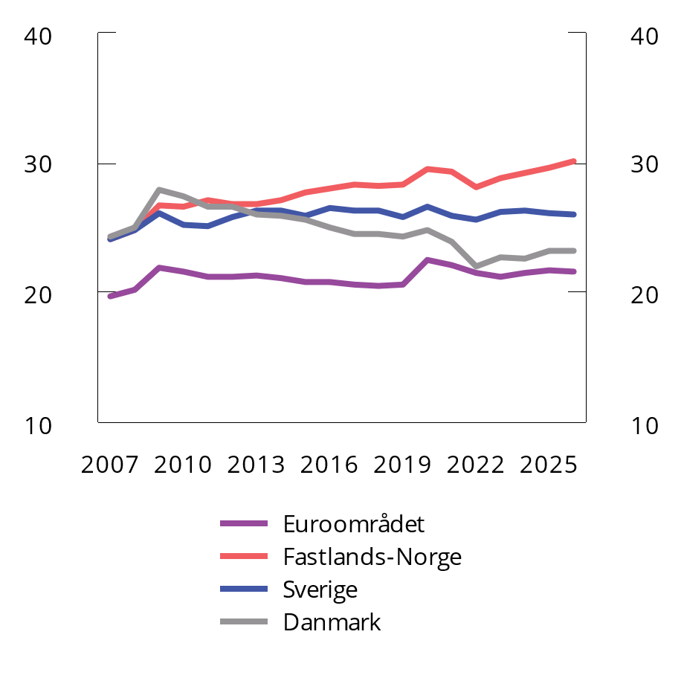
          - Offentlig konsum. Prosent av BNP. 2007–2026
Kilde: OECD og Finansdepartementet.
Offentlig forvaltnings bruttoinvesteringer i realkapital, det vil si den delen av offentlige utgifter som går til å bygge og vedlikeholde for eksempel veier, jernbane og offentlige bygg, har også økt som andel av verdiskapningen i fastlandsøkonomien. Nivået har i lang tid ligget høyere i Norge enn i mange andre OECD-land. Forskjellen har økt etter 2013 fordi flere land i denne perioden har redusert investeringene for å styrke offentlige budsjetter. Figur 3.39 sammenligner offentlig forvaltnings bruttoinvesteringer i fast realkapital som andel av BNP for Fastlands-Norge med andelene i Sverige og Danmark.
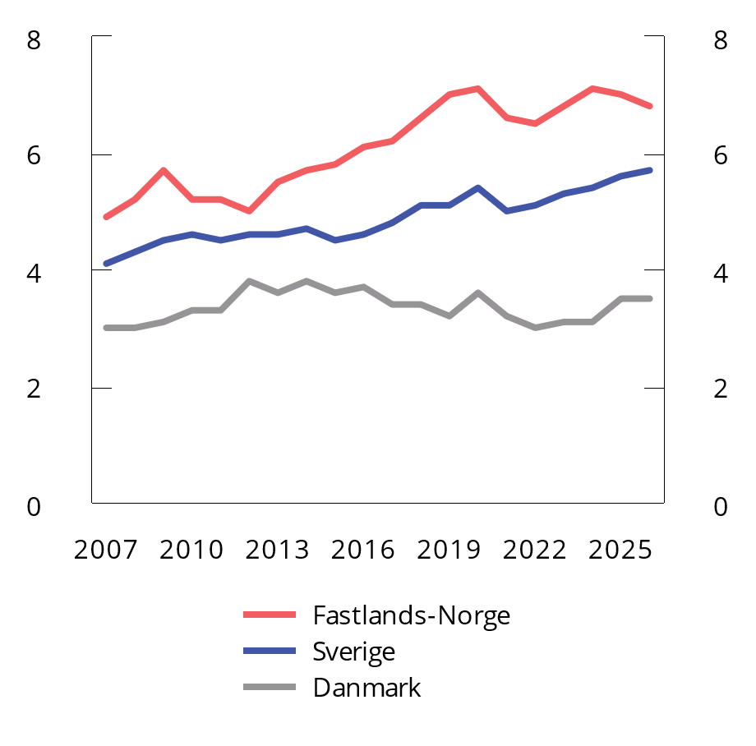
          - Offentlig forvaltnings bruttoinvesteringer i realkapital. Prosent av BNP. 2007–2026
Kilder: OECD og Finansdepartementet.
Det samlede overskuddet i offentlig forvaltning anslås til 350 mrd. kroner i 2026. Det tilsvarer 6,5 pst. av BNP, en nedgang fra året før, se vedleggstabell 3.6. Overskuddet er betydelig lavere enn toppen i 2022, og under gjennomsnittet de foregående ti årene, se figur 3.40.
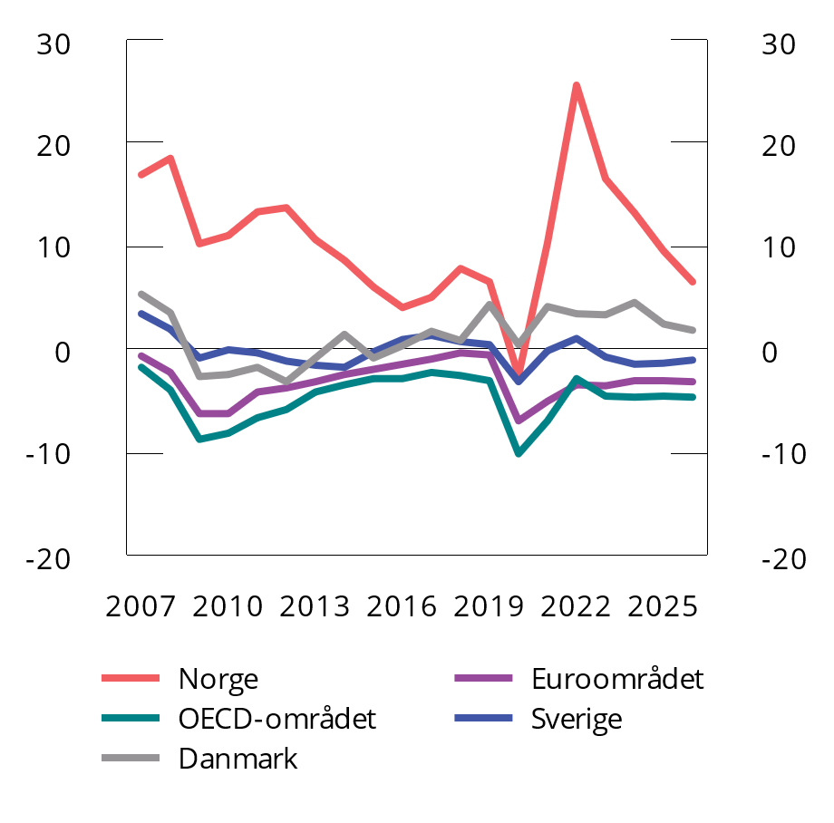
          - Offentlig forvaltnings nettofinansinvesteringer. Prosent av BNP. 2007–2026
Kilder: Finansdepartementet og OECD
Utviklingen i offentlig forvaltnings overskudd påvirkes i stor grad av inntektene fra petroleumsvirksomheten og rente- og utbytteinntektene i Statens pensjonsfond. Utenom disse inntektene har staten i nyere tid hatt et økende underskudd. I tråd med lov om Statens pensjonsfond og handlingsregelen dekkes underskuddet av en overføring fra Statens pensjonsfond utland til statsbudsjettet.
Landene i OECD økte gjennomgående sine offentlige underskudd betydelig under pandemien. Senere er underskuddene redusert, se figur 3.40. OECD anslår at medlemslandene samlet vil ha underskudd i offentlig forvaltning tilsvarende 4,7 pst. av BNP i 2025.
Medregnet kapitalen i Statens pensjonsfond og kapitalinnskudd i statlig forretningsdrift anslås offentlig forvaltnings nettofordringer til om lag 23 700 mrd. kroner ved utgangen av 2026, tilsvarende over fire ganger BNP, se figur 3.41. Det aller meste av dette er kapital i Statens pensjonsfond. Få OECD-land har positive nettofordringer i offentlig forvaltning. For OECD-landene sett under ett anslås offentlig forvaltning å ha netto gjeld tilsvarende 65 pst. av BNP i 2026.
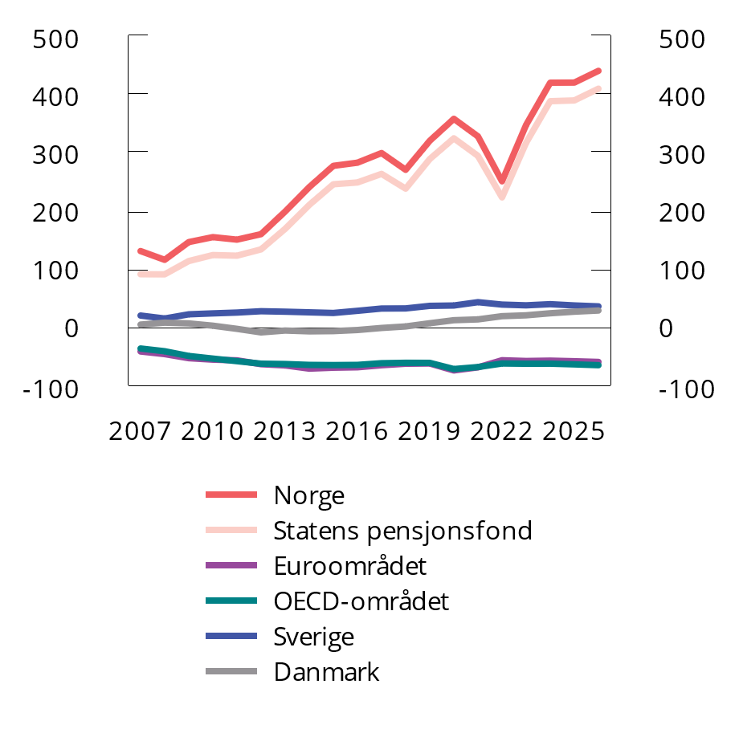
          - Offentlig forvaltnings nettofordringer. Prosent av BNP. 2007–2026
Kilder: Finansdepartementet og OECD.
              - Utgifter i Statens pensjonsfond utland inngår i offentlige utgifter
Offentlige utgifter som andel av verdiskapingen er et mye brukt mål for å sammenligne utviklingen over tid og på tvers av land. Ettersom Norge har store fondsinntekter, som ikke regnes med i verdiskapingen, gjør det sammenligning på tvers av land ufullstendig. I tillegg har Statens pensjonsfond utland (SPU) utgifter, som omfatter rente-, skatte-, og forvaltningskostnader, som er inkludert i offentlige utgifter.1 Dette er utgifter som har sin motpost i betydelige rente- og utbytteinntekter, men som ikke reflekteres i verdiskapingen.
Utgiftene i SPU har variert en del fra år til år, se figur 3.42. I fjor betalte fondet i underkant av 57 mrd. i rente-, skatte-, og forvaltningskostnader, tilsvarende 1,4 pst. av Fastlands-BNP. Offentlige utgifter samlet sett utgjorde i fjor 62,3 pst. av verdiskapingen på fastlandet, men sett utenom utgiftene i SPU utgjorde de 60,9 pst., se figur 3.43. Fremover vil Finansdepartementet vise offentlige utgifter korrigert for utgifter i SPU i fremstillinger av offentlige utgifter som andel av verdiskapingen.
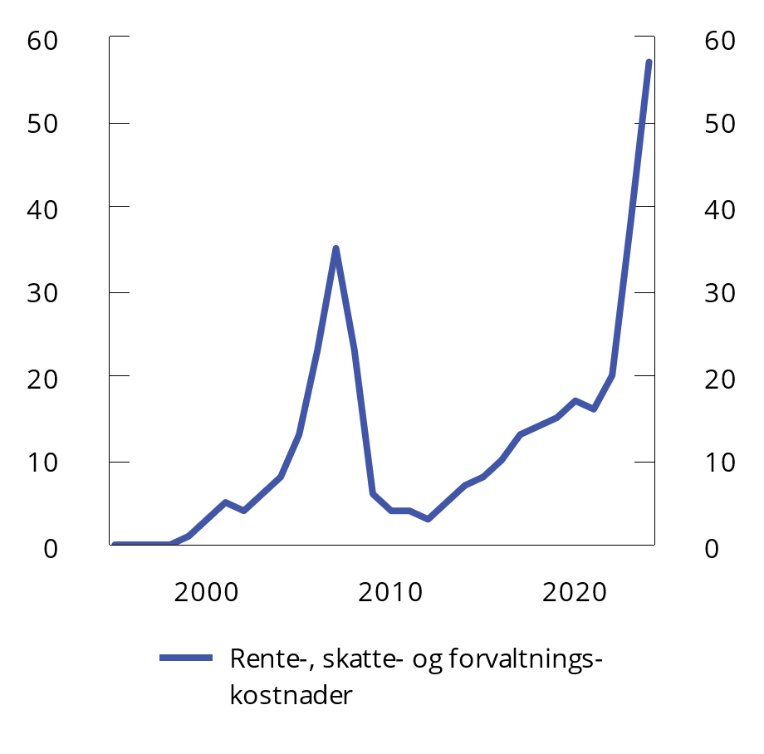
          - Utgifter i SPU.1 Mrd. kroner. 1995–2024
1 Renteutgifter, skatte- og forvaltningskostnader.
Kilde: Statistisk sentralbyrå.
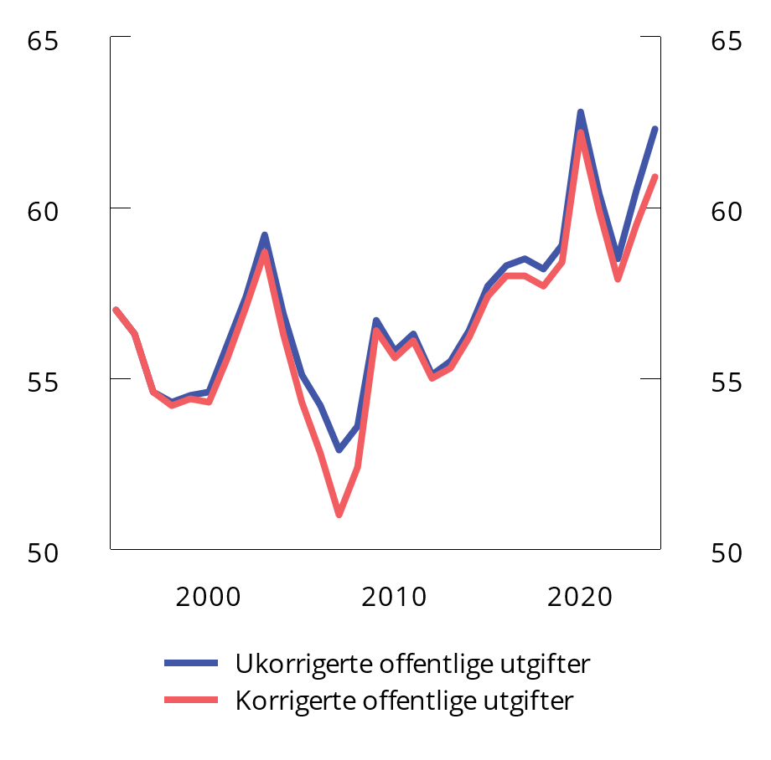
          - Offentlige utgifter som andel av BNP for Fastlands-Norge. Ukorrigert og korrigert1 for utgifter i SPU. Prosent. 1995–2024
1 Korrigerte utgifter er fratrukket renteutgifter, skatte- og forvaltningskostnader i SPU.
Kilde: Statistisk sentralbyrå.
1 Norges Bank, og herunder Norges Bank Investment Management (NBIM), inngår i finansiell sektor i nasjonalregnskapet. Alle forvaltningskostnader ved drift av fondet regnes som kjøp av tjenester (produktinnsats) i statsforvaltningen. SPU investerer i utlandet og betaler skatt på gevinster i disse landene på lik linje med andre investorer. Fondets skattekostnader vil derfor vokse i takt med størrelsen på fondets investeringer. Fondet har også anledning til å ta på seg finansielle forpliktelser. Dette vil bidra til å løfte både gjelds- og fordringssiden, og medfører både inntekter og utgifter.
[Boks slutt]
              - Krisehåndtering: Tilskudd for å avhjelpe pandemiens økonomiske konsekvenser
I forbindelse med koronapandemien i 2020–2022 ble det innført flere ulike tiltak for å dempe konsekvensene for norsk økonomi. De økonomiske tiltakene ble i stor grad til i samarbeid med partene i arbeidslivet og gjennom forlik i Stortinget. Pandemiens økonomiske sider har også blitt jevnlig fulgt opp i budsjettbehandling og andre saker i Stortinget i etterkant.1 Her følger en nærmere gjennomgang av erfaringene med tilskuddsordningene under Finansdepartementets ansvarsområde.2
Tilskudd til foretak med stort omsetningsfall, ofte omtalt som «kompensasjonsordningen», hadde som formål å hindre at ellers levedyktige bedrifter gikk konkurs som følge av virusutbruddet og smitteverntiltakene som ble innført.3 Bedriftene fikk støtte til faste uunngåelige kostnader, som husleie, lys, varme, vann og avløp. Støtten stod i forhold til omsetningsnedgangen. Loven trådte i kraft 17. april 2020. Ulike varianter av ordningen ble innført i flere omganger i løpet av pandemien, påvirket av skiftende smitteverntiltak, og ansvaret ble overført til Nærings- og fiskeridepartementet fra 1. september 2020. Den siste ordningen gjaldt frem til februar 2022.
Tilskudd ved avbrutt permittering hadde som formål å få permitterte tilbake i jobb og hindre at arbeidsledigheten ble værende på et høyt nivå.4 Arbeidsgivere som tok permitterte ansatte tilbake i jobb, kunne søke tilskudd for å få dekket lønnskostnader. Ordningen ble varslet 28. mai 20205 og loven trådte i kraft 23. juni 2020. Ordningen gjaldt i utgangspunktet for kalendermånedene juli og august 2020, men ble gjeninnført for oktober, november og desember 2020 og for perioden 15. mars til 30. juni 2021, med tilpasninger i vilkår.
Lønnsstøtte hadde som formål å bidra til at foretak unngikk å permittere eller si opp ansatte på grunn av omsetningsfall som følge av bestemte nasjonale smitteverntiltak som ble innført i begynnelsen av desember 2021, som skjenkestopp og antallsbegrensninger på offentlige arrangementer.6 Ordningen skulle legge til rette for at de ansatte kunne stå i arbeid, herunder drive kompetansebyggende aktivitet, i en kort periode inntil den økonomiske aktiviteten tok seg opp igjen. En detaljert skisse7 ble presentert 17. desember 2021, og loven trådte i kraft 4. februar 2022. Ordningen gjaldt for desember 2021, og januar og februar 2022.
Andre land innførte også ekstraordinære støtteordninger under pandemien. Både Sverige, Danmark og Finland hadde ordninger for bedrifter som innebar støtte til faste kostnader og lønnsstøtte til ulike former for permittering og/eller nedkortet arbeidstid.8
Den økonomiske håndteringen av koronapandemien er blant annet gjennomgått av Koronakommisjonen9, Koronautvalget10 og Riksrevisjonen11. Finansdepartementet, som rapporterte jevnlig til Stortinget om håndteringen i budsjettdokumenter12, har også bidratt med midler til Norges forskningsråd for å støtte forskning på de økonomiske konsekvensene av korona- pandemien. Det ble satt i gang en rekke forskningsprosjekter som analyserer enkelttiltak og mer langsiktige effekter på økonomien av krisehåndteringen. Flere av prosjektene pågår fortsatt.
Virket ordningene etter hensikten?
Ekstraordinære ordninger som forsikret bedrifter mot inntektsstap, var et særtrekk ved de økonomiske tiltakene innført under korona- pandemien sammenlignet med tidligere kriser. Hensikten var å legge grunnlag for en rask gjeninnhenting av økonomien ved å hindre at ellers levedyktige bedrifter skulle gå konkurs som følge av midlertidige finansielle utfordringer. Det skulle bidra til å unngå at høy arbeidsledighet skulle få varig feste.
En studie som beregner den økonomiske virkningen av pandemien ved å sammenligne utviklingen med og uten pandemi basert på en makroøkonomisk modell13, finner at den økonomiske aktiviteten modellert med pandemi i andre halvår i 2022 og inn i 2023 raskt nærmet seg utviklingen modellert uten pandemi.
Arbeidsledigheten steg betydelig våren 2020, men kom raskt ned til lave nivåer. Utviklingen i sysselsetting og ledighet i årene etter pandemien var i stor grad i samsvar med målet for ordningene. Det er krevende å vurdere i hvilken grad ordningene bidro til utviklingen, siden mange faktorer vil ha bidratt til at ellers levedyktige bedrifter ikke gikk konkurs eller unngikk å permittere eller si opp ansatte.
Makroøkonomisk utvikling i Norge, Sverige, Danmark og Finland fulgte samme mønster under pandemien, med et plutselig og dypt økonomisk tilbakeslag i andre kvartal 2020, etterfulgt av en rask og sterk opphenting. Mange faktorer, både økonomiske, institusjonelle og menneskelige, påvirket utviklingen.
Ble ordningene utsatt for feilrapportering og misbruk?
Tilskuddsordningene ble utformet på svært kort tid og i en situasjon hvor omfanget av smitteverntiltak endret seg raskt. Det var et mål at ordningene raskt kunne iverksettes og gi utbetaling. I utformingen ble det derfor lagt stor vekt på at søknad og vedtak om utbetaling skulle kunne skje automatisk. Samtidig åpnet dette muligheter for feilrapportering og misbruk av offentlige midler, siden systemet var basert på selvrapportering. Full åpenhet om støttemottakere, søknadsgrunnlag og tildelinger av offentlig støtte ble vektlagt for å minimere risikoen for misbruk.
I en studie av tilskuddsordningen for foretak med stort omsetningsfall14 har Alpysbayeva m.fl. sammenlignet opplysningene fra søknadene om støtte med data fra Merverdiavgiftsregisteret og andre offentlige registre med sikte på å avdekke eventuelt misbruk av ordningen. Funnene tyder på et begrenset omfang av feilrapportering, dvs. avvik mellom bedriftenes søknader om støtte og opplysningene i momsregisteret. Forskerne finner ikke tegn til at selvrapportert omsetningsfall i søknadene hoper seg opp rundt grensen for å få støtte, noe som ville vært et tydelig tegn på misbruk. De finner videre at feilrapportering systematisk gikk i favør av mer støtte. Forskerne tolker det som et klart tegn på overforbruk av ordningen, men omfanget er beskjedent. Estimatene tilsier 4 pst. feilrapportering i retning av høyere kompensasjon, med samlet omfang av ekstra kompensasjon i størrelsesorden 5 pst.
Forskerne peker på at kontrolltiltak hos Skatteetaten kan ha dempet insentivene til misbruk, i tillegg til full åpenhet om godkjente søknader. Søknadsportalen informerte tydelig om at søknader kunne bli trukket ut til kvalitetskontroll og at tilskudd ville bli krevd tilbake dersom etterspurt dokumentasjon ikke ble gitt eller hvis det viste seg at foretaket ikke hadde rett på tilskudd. Loven opplyste også om administrativ sanksjon ville bli ilagt tilskuddsmottaker som forsettlig eller grovt uaktsomt gav uriktig eller ufullstendig opplysning, eller unnlot å gi pliktig opplysning, når vedkommende forsto eller burde forstått at det kunne føre til uberettigede økonomiske fordeler.15
Metodikk for krisehåndtering
I forbindelse med Riksrevisjonens undersøkelse av søknadsbaserte tilskudd i møte med virusutbruddet i 2020 ble det blant annet anbefalt at departementene utvikler en metodikk for krisehåndtering basert på erfaringer fra hvordan koronakrisen rammet og hvordan tiltakene virket.16 Finansdepartementet oppdaterte sin overordnede krisehåndteringsplan i 2022, basert på erfaringene under koronapandemien. Det ble i den forbindelse utarbeidet et eget kapittel om håndtering av ekstraordinære hendelser som truer den økonomiske eller finansielle stabiliteten. Erfaringer har vist at slike hendelser kan inntreffe raskt, og kreve hurtig vurdering og eventuell handling i en ofte uoversiktlig situasjon.
Utredningsinstruksen ga et godt utgangspunkt for vurderingen av de økonomiske krisetiltakene under pandemien. Instruksen spiller en viktig rolle i normale tider. I krisetid vil det i praksis være knapt med tid tilgjengelig, og en grundig utredning kan derfor være umulig å få til. Det gjør det desto viktigere å ha rutiner og planer som sikrer at arbeidsformen og prosessene ivaretar utredningsinstruksens grunnleggende hensyn også i kriser.
Under gjengis viktige hensyn ved vurdering av ekstraordinære tiltak ved en hendelse som truer den økonomiske eller finansielle stabiliteten, slik de fremgår av departementets krisehåndteringsplan17.
«Det er avgjørende å først vurdere om det er behov for ekstraordinære tiltak, jf. utredningsinstruksens første spørsmål. Dette er derfor satt som første prinsipp for å sikre at man gjør denne vurderingen også i en krisesituasjon.
1. Vurdering av om det er behov for ekstraordinære tiltak: Det innebærer å få klarhet i hvilket problem som skal løses, hva den samfunnsøkonomiske konsekvensen er av fravær av økonomiske tiltak og hvilke konsekvenser som kan følge av statlig inngripen. Det bør generelt være en høy terskel for å iverksette ekstraordinære tiltak av hensyn til den økonomiske eller finansielle stabiliteten. Dersom situasjonen er uklar, bør man så langt som mulig avvente å innføre økonomiske eller regulatoriske tiltak, særlig dersom tiltaket innebærer et vesentlig inngrep i et marked og man risikerer at tiltaket bidrar til å forsterke fremfor å dempe problemet. Planer og strategier som kommuniseres tydelig til omgivelsene kan bidra til å roe aktørene, slik at man har bedre tid til å utforme tiltak, samt at det kan gi anledning til å se situasjonen an.
Dersom det vurderes å være riktig eller nødvendig å innføre ekstraordinære tiltak, må følgende hensyn vektlegges når tiltaket skal utformes:
2. Målet med tiltaket må være klart uttrykt og tiltaket må være målrettet: Å klargjøre formålet vil bidra til å avdekke hvilke typer tiltak som er riktig og om eksisterende tiltak er tilstrekkelige. Tiltak må innrettes slik at de avhjelper det definerte problemet og best mulig treffer målgruppen. Økonomiske tiltak som ikke er godt avgrenset, kan føre til unødig bruk av offentlige midler. Selv med god teknisk avgrensning av tiltaket, må det vurderes om tiltaket kan gi uønsket smittevirkning til andre områder.
3. Det skal først vurderes om eksisterende virkemiddelapparat kan brukes og eventuelt justeres: Det må vurderes om problemet kan løses gjennom justering i eksisterende regelverk eller bruk av eller tilpasninger av eksisterende ordinære støtteordninger. Jo flere ulike tiltak som eksisterer, både ordinære tiltak og krisetiltak, desto mer krevende er det for brukere og forvaltere av ordningene å vurdere hvilke ordninger som er tilgjengelige og samspillet mellom dem.
4. Det ekstraordinære tiltaket må gi gode insentiver og spille på lag med andre ordninger, lover og regelverk: Tiltakene må innrettes slik at de gir best mulig insentiver til aktivitet og omstilling, innenfor rammene av problemet som har oppstått. Tiltaket må også innrettes slik at det begrenser uheldige fremtidige tilpasninger. Det skal være høy terskel for staten å påta seg private aktørers risiko. Det må også vurderes hvordan tiltaket virker sammen med andre tiltak, lover og regler, fordi det kan oppstå uheldige samspillseffekter mellom ulike tiltak som kan gi dårlige tilpasninger.
5. Tiltaket må være midlertidig og inkludere en plan for utfasing og avvikling: Ekstraordinære tiltak må være midlertidige og ha en utløpsdato og plan for utfasing og avvikling, som kommuniseres utad. Tiltak som strekker ut i tid, kan forsterke uheldige insentiver og hindre nødvendig omstilling. Erfaringsmessig blir det vanskeligere å avslutte tiltak desto lenger de har vart. Tiltakene må ikke svekke skattegrunnlagene eller øke statens utgifter på varig basis.
6. Misbruk av fellesskapets midler må unngås: Tiltak bør ha systemer som minimerer risikoen for misbruk, og med tilstrekkelig kontroll før det fattes vedtak om støtte. Åpenhet om statlig tildeling av støtte bidrar til bedre etterlevelse og til å avdekke misbruk.
7. Tiltaket må være praktisk, administrativt og juridisk gjennomførbart: Utforming av nye/utvidede tiltak må være utredet og gjennomførbart praktisk og juridisk, herunder må administrative kostnader for det offentlige og brukerne, kapasitetsbegrensninger og konsekvenser for virksomhetens andre oppgaver tas hensyn til når utforming av ordningene besluttes. Mange tiltak vil utgjøre statsstøtte som må være i samsvar med EØS-regler for dette. Noen tiltak vil måtte notifiseres til og godkjennes av ESA før de kan iverksettes.»
1 Dette er blant annet bemerket i Innst. 151 S (2024–2025) Innstilling fra kontroll- og konstitusjonskomiteen om Redegjørelse av helse- og omsorgsministeren og justis- og beredskapsministeren om en samlet gjennomgang av myndighetenes håndtering av koronapandemien.
2 En evaluering av tilskudd til foretak med stort omsetningsfall ble varslet i Prop. 70 LS (2019–2020) Lov om midlertidig tilskuddsordning for foretak med stort omsetningsfall, endringer i innskuddspensjonsloven, foretakspensjonsloven, tjenestepensjonsloven og forsikringsavtaleloven (om håndtering av permitterte ansatte i private tjenestepensjonsordninger), skattebetalingsloven, vedtak om endring i stortingsvedtak om CO2-avgift på mineralske produkter og stortingsvedtak om totalisatoravgift (økonomiske tiltak i møte med virusutbruddet).
3 Kilde: Prop. 127 S (2019–2020) Endringer i statsbudsjettet 2020 (økonomiske tiltak i møte med virusutbruddet).
4 Kilde: Prop. 131 L (2019–2020) Lov om tilskudd ved avbrutt permittering (økonomiske tiltak i møte med virusutbruddet).
5 Kilder: Pressemelding nr. 47/2020 «Lønnsstøtte for å ta egne permitterte tilbake i jobb» i historisk arkiv på regjeringen.no og Prop. 127 S (2019–2020) Endringer i statsbudsjettet 2020 under Kunnskapsdepartementet, Kulturdepartementet, Justis- og beredskapsdepartementet, Kommunal- og moderniseringsdepartementet, Arbeids- og sosialdepartementet, Helse- og omsorgsdepartementet, Barne- og familiedepartementet, Nærings- og fiskeridepartementet, Landbruks- og matdepartementet, Samferdselsdepartementet, Klima- og miljødepartementet, Finansdepartementet, Forsvarsdepartementet og Olje- og energidepartementet (økonomiske tiltak i møte med virusutbruddet).
6 Kilde: Prop. 47 L (2021 2022) Lov om lønnsstøtte (økonomiske tiltak i møte med pandemien).
7 Kilde: Pressemelding nr 107/2021 «Ny lønnsstøtteordning» på regjeringen.no.
8 Kilde: Nordregio Report 2024:12, Economic policy beyond the Pandemic in the Nordic Countries, Lars Calmfors and Nora Sánchez Gassen (Eds.).
9 Kilde: NOU 2022: 5 Myndighetenes håndtering av koronapandemien – del 2.
10 Kilde: NOU 2023: 16 Evaluering av pandemihåndteringen – rapport fra Koronautvalget.
11 Kilde: Dokument 3:10 (2020–2021) / Offentliggjort 27.05.2021, Undersøkelse av søknadsbaserte tilskudd i møte med virusutbruddet i 2020, Riksrevisjonen.
12 Se blant annet Meld. St. 2 (2020–2021) Revidert nasjonalbudsjett 2021, Kapittel 4 «Den økonomiske håndteringen av koronapandemien».
13 Kilde: Ragnar Nymoen «Economic Covid-19 effects analysed by macro econometric models—the case of Norway», National Accounting Review, 5 (1), 1-22, DOI:10.3934/NAR.2023001.
14 Kilde: Alpysbayeva, D., Alstadsæter, A., Kopczuk, W., Markussen, S., & Raaum, O. (2024). Misreporting in the Norwegian business cash support scheme. International Tax and Public Finance, 31, 1463–1493.
15 LOV-2020-04-17-23 Lov om midlertidig tilskuddsordning for foretak med stort omsetningsfall.
16 Kilde: Dokument 3:10 (2020–2021) / Offentliggjort 27.05.2021, Undersøkelse av søknadsbaserte tilskudd i møte med virusutbruddet i 2020, Riksrevisjonen.
17 Planverket bygger på viktige hensyn som ble lagt til grunn i arbeidet med de økonomiske krisetiltakene, se Meld. St. 2 (2020–2021) Revidert nasjonalbudsjett 2021, Boks 4.1 Viktige hensyn i utformingen av økonomiske tiltak i møte med koronapandemien.
[Boks slutt]

Andre deler av den økonomiske politikken

Pengepolitikken
For å oppnå en god og stabil utvikling i økonomien over tid, må de ulike delene av den økonomiske politikken ta hensyn til hverandre. Pengepolitikken virker i samspill med de øvrige delene av den økonomiske politikken, herunder finanspolitikken og det inntektspolitiske samarbeidet.
Norges Bank er den utøvende og rådgivende myndigheten i pengepolitikken. Formålet for sentralbankvirksomheten er, i henhold til sentralbankloven § 1-2, å opprettholde en stabil pengeverdi og fremme stabilitet i det finansielle systemet og et effektivt og sikkert betalingssystem. I tillegg skal sentralbanken bidra til høy og stabil produksjon og sysselsetting.
Pengepolitikkens langsiktige oppgave er å gi økonomien et nominelt ankerfeste gjennom lav og stabil inflasjon. Det reduserer usikkerheten for husholdninger og bedrifter som skal ta økonomiske beslutninger for fremtiden, og er det beste bidraget pengepolitikken kan gi til velstand, høy sysselsetting og økonomisk vekst over tid. Økonomien virker bedre ved lav og stabil inflasjon enn ved høy og varierende inflasjon.
Det operative målet for pengepolitikken er en årsvekst i konsumprisene som over tid er nær 2 pst. Inflasjonsstyringen skal være fremoverskuende og fleksibel, slik at den kan bidra til høy og stabil produksjon og sysselsetting samt til å motvirke oppbygging av finansielle ubalanser. Ordet «høy» innebærer en tydelig markering av hensynet til produksjon og sysselsetting. I uttrykket «bidra» ligger det at Norges Bank ikke kan ha et hovedansvar for å skape en høy produksjon og sysselsetting, men at dette hensynet skal inngå i de avveiinger banken foretar, se Prop. 97 L (2018– 2019) Lov om Norges Bank og pengevesenet mv. (sentralbankloven), kapittel 13. Styringsrenten er det viktigste virkemiddelet i pengepolitikken.
Etter flere rentehevinger gjennom 2022 og 2023 ble styringsrenten holdt uendret på 4,5 pst. gjennom 2024 og inn i 2025. I juni 2025 ble styringsrenten satt ned til 4,25 pst. og i september 2025 ble den satt videre ned til 4 pst. Den siste prognosen fra Norges Bank indikerer at styringsrenten vil avta til noe over 3 pst. mot slutten av 2028. Norges Bank har uttalt at det er usikkerhet om den videre økonomiske utviklingen. Uforutsigbare rammer for internasjonalt samarbeid og handel skaper usikkerhet om inflasjons- og vekstutsiktene både ute og hjemme. Det er også usikkerhet om lønnsveksten og hvordan den vil påvirke den innenlandske prisveksten fremover. Dersom økonomien utvikler seg annerledes enn prognosen indikerer, kan også renteutviklingen bli en annen. Skulle det bli utsikter til at prisveksten holder seg oppe lenger enn anslått, kan det bli behov for en høyere rente. Dersom det blir utsikter til at prisveksten kommer raskere ned til målet eller utviklingen i arbeidsmarkedet blir svakere, kan renten settes raskere ned.
I tråd med sentralbankloven rapporterer Finansdepartementet årlig i Finansmarkedsmeldingen til Stortinget om utøvelse av skjønnsmyndigheten i Norges Banks komite for pengepolitikk og finansiell stabilitet. I Meld. St. 26 (2024–2025) Finansmarkedsmeldingen 2025 skrev departementet at Norges Bank har foretatt gode avveiinger mellom hensynet til å få prisveksten tilbake til målet og hensynet til å bidra til høy sysselsetting, og redegjort godt for sine beslutninger i pengepolitikken.
I Finansmarkedsmeldingen 2025 ble det varslet at Finansdepartementet vil evaluere bestemmelsen om pengepolitikken fastsatt ved kongelig resolusjon 13. desember 2019. I den forbindelse er Norges Bank bedt om å legge frem en skriftlig vurdering av erfaringen med den nåværende bestemmelsen om pengepolitikken samt gi en vurdering av internasjonale erfaringer, herunder erfaringer med forstyrrelser i tilbudssiden av økonomien, og nyere internasjonal forskning om pengepolitikk. Finansdepartementet har lagt vekt på å ha en bred og åpen prosess med tidlig involvering. Alle interesserte er derfor invitert til å komme med skriftlige innspill til departementet med vurderinger av erfaringen med den nåværende bestemmelsen om pengepolitikken. Frist for å komme med skriftlige innspill er satt til 14. november 2025. Det vil også bli avholdt en konferanse om temaet på et senere tidspunkt.

Finansiell stabilitet
Stabil tilgang til finansielle tjenester er viktig for at moderne økonomier skal fungere godt. De samfunnsmessige kostnadene ved uro og kriser i finansmarkedene kan være store og langvarige. Særlig kan samspillet mellom banksektoren og resten av økonomien gi oppbygging av finansielle ubalanser som kan utløse kraftige forstyrrelser og dype økonomiske tilbakeslag. Utsiktene for finansiell stabilitet i Norge påvirkes av utviklingen i norsk og internasjonal økonomi og i internasjonale finansmarkeder.
Utviklingen i husholdningenes gjeld henger tett sammen med prisutviklingen i boligmarkedet, og de to størrelsene kan gjensidig forsterke hverandre. Økte boligpriser gir høyere panteverdier på boliger og kan dermed gi husholdningene større tilgang på lån. Det kan igjen bidra til økte boligpriser. Erfaringer tilsier at slike vekselvirkninger kan trekke boligpriser og gjeld opp på nivåer som ikke er bærekraftige over tid.
Til tross for en liten nedgang de siste par årene er husholdningenes gjeld fremdeles høy målt i forhold til inntekt, både historisk og sammenlignet med andre land, se figur 4.1. Norges Bank og Finanstilsynet har i flere år trukket frem høye eiendomspriser og høy gjeldsbelastning som viktige sårbarheter i det norske finansielle systemet, og IMF og OECD har pekt på det samme.
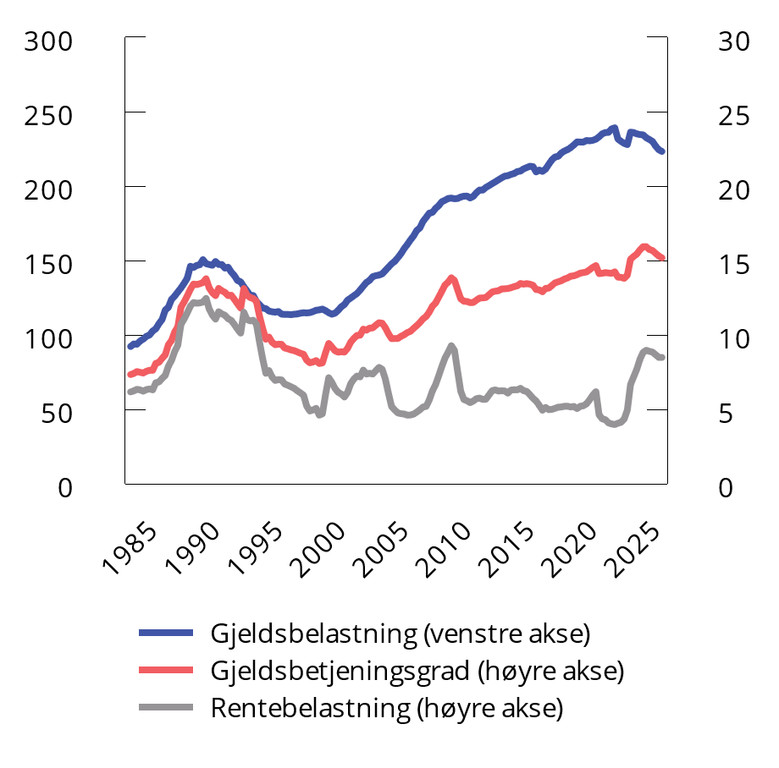
          - Husholdningenes gjeldsbelastning1, gjeldsbetjeningsgrad2 og rentebelastning3. 1. kv. 1983 – 2. kv. 2025
1 Gjeldsbelastning er lånegjeld i prosent av disponibel inntekt. Disponibel inntekt er inntekt etter skatt og renteutgifter.
2 Gjeldsbetjeningsgraden er renteutgifter og anslåtte avdrag for et annuitetslån i prosent av inntekt etter skatt.
3 Rentebelastning er renteutgifter i prosent av inntekt etter skatt.
Kilde: Norges Bank.
De siste årene har gjeldsbelastningen gradvis avtatt. Andelen av husholdningenes inntekter som går til å betjene renter og avdrag, er likevel høyere nå enn under bankkrisen på slutten av 1980-tallet og finanskrisen i 2008. En høy andel flytende rente på boliglån bidrar til at renteendringer slår raskt ut i husholdningenes økonomi. Samtidig dempes virkningen av at de fleste husholdninger har annuitetslån, der avdragene reduseres når rentene settes opp. Videre har utlånsforskriften stilt krav om at det ved innvilgelse av lån må tas høyde for at låntaker skal evne å betjene lånet også ved økende renter.
Selv om de fleste husholdninger har god betjeningsevne og lav risiko for mislighold av gjeld, kan den høye gjelden føre til at husholdningene må stramme kraftig inn på forbruket i møte med økte utgifter eller uventet bortfall av inntekt. Dette kan i neste omgang påvirke bedrifters inntjening og deres evne til å betjene gjeld. Det kan igjen føre til økte tap på bankenes lån til bedrifter, og bidra til at bankene strammer inn sin kredittpraksis og slik forsterker en nedgang i økonomien. Renteøkningene de siste årene har imidlertid ikke ført til store endringer i husholdningenes forbruk. Det må ses i sammenheng med et sterkt arbeidsmarked og at husholdningene har kunnet trekke på oppsparte midler fra pandemien.
Etter å ha falt betydelig de siste årene har veksten i husholdningenes gjeld tatt seg noe opp siden 2. kvartal i fjor. Utsikter til lavere renter kan tilsi at denne utviklingen vil fortsette. Samtidig gjør videreføringen av utlånsforskriften fra 1. januar, med redusert egenkapitalkrav for boliglån fra 15 til 10 pst., at noen husholdninger kan ta opp større lån enn tidligere. Effekten av endringen begrenses av at forskriften også stiller krav til gjeldsgrad og betjeningsevne. Selv om det kan være utsikter til høyere gjeldsvekst fremover, kan husholdningenes sårbarhet bli redusert dersom inntektsveksten er høyere enn gjeldsveksten, slik tilfellet har vært de siste par årene. Utsiktene for husholdningenes inntekter og forbruk er nærmere omtalt i kapittel 2, mens utlånsforskriften er nærmere omtalt i Finansmarkedsmeldingen 2025.
Etter en lengre periode med sterk vekst har boligprisene vokst mer i takt med konsumprisene og husholdningenes inntekter de siste årene, se figur 4.2. Markedet for brukte boliger har vist seg mer robust for renteøkninger enn mange hadde sett for seg. Utviklingen i boligprisene var tilnærmet flat i 2023, men har siden tatt seg opp. Det må ses i sammenheng med mindre usikkerhet om norsk økonomi, realinntektsvekst for husholdningene og utsikter til lavere boliglånsrenter. Utviklingen har trolig også sammenheng endringen i utlånsforskriften nevnt ovenfor.
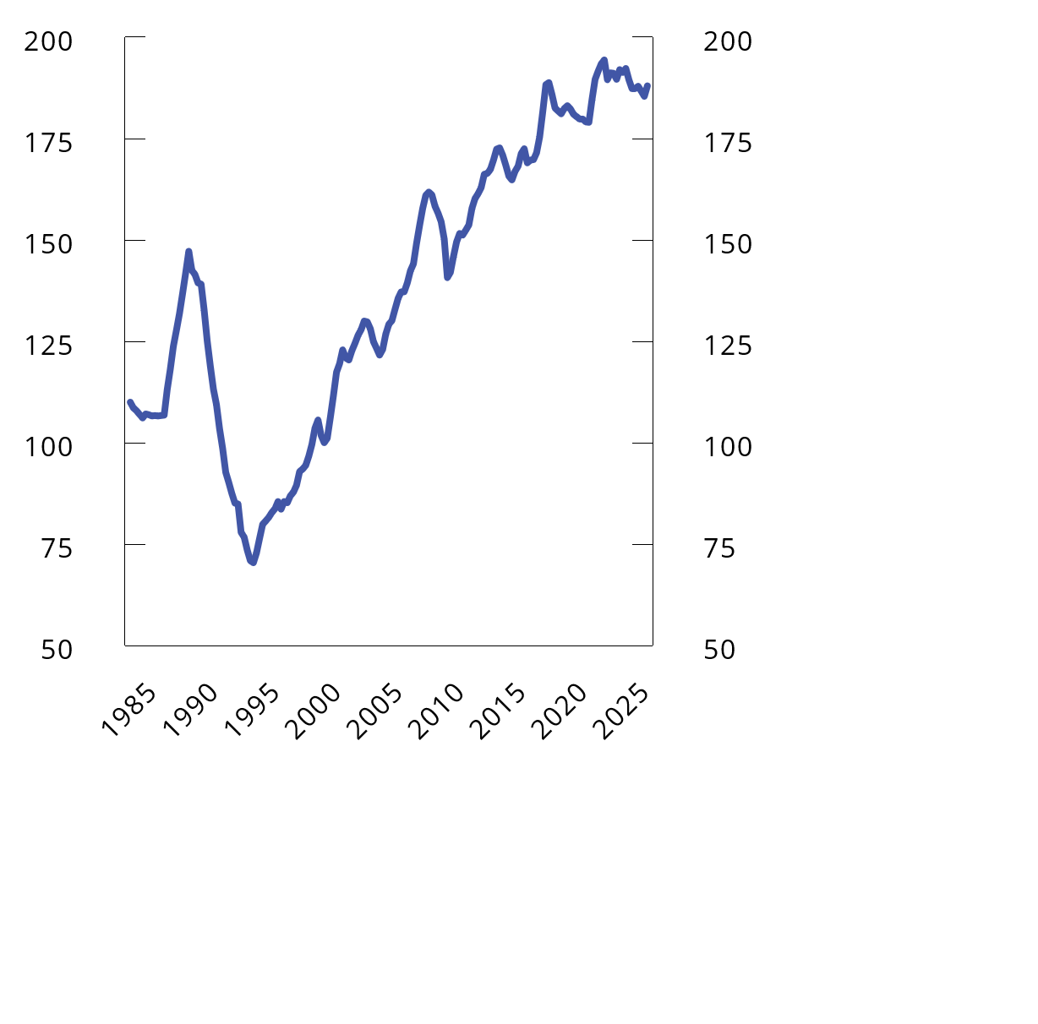
          - Boligpriser i forhold til disponibel inntekt1. Prosent. 1. kv. 1983 – 1. kv. 2025. Indeks. 4. kv. 1998 = 100
1 Disponibel inntekt per innbygger (15–74 år).
Kilde: Norges Bank.
Siden den internasjonale finanskrisen for om lag 15 år siden har også kraftig vekst i prisene på næringseiendommer bidratt til økt sårbarhet i det norske finansielle systemet. Lån med pant i næringseiendom står for nesten halvparten av bankenes utlån til bedrifter og er historisk det segmentet som har gitt de største utlånstapene. Prisene og avkastningskravet på næringseiendom følger utviklingen i det generelle rentenivået tett. Med høyere rente har den forventede avkastningen ved sikre plasseringer, som statsobligasjoner, økt. Selskaper innen næringseiendom har derfor stilt høyere krav til avkastning i sine prosjekter, og isolert sett vært villige til å betale mindre for eiendommer enn tidligere. Dette førte til at prisene på næringseiendom falt kraftig i 2022 og 2023 og siden flatet ut, ifølge beregninger gjort av rådgivere innen eiendom (JLL) og Norges Bank. Et sterkt leiemarked og inflasjonsjustering av leiekontrakter bidro til å dempe prisnedgangen.
Næringseiendomsselskapene har samlet sett høy gjeld i forhold til inntektene, og de er derfor sårbare for høyere renter. Ettersom selskapene har et stort omfang av fastrentelån inngått på lave rentenivåer, har rentekostnadene likevel ikke økt like mye som oppgangen i styringsrenten isolert sett skulle tilsi. Ifølge Finanstilsynet vil mange fastrentelån forfalle de neste årene. Selskaper som tar opp nye lån eller må reforhandle eksisterende avtaler, vil trolig måtte betale klart høyere rente. Det kan bidra til at selskapenes rentekostnader holder seg oppe de nærmeste årene, selv om Norges Bank skulle redusere styringsrenten ytterligere. Hvis økningen i rentekostnadene ikke kompenseres med økte utleieinntekter, vil mange selskaper få en lang periode med svak betjeningsevne, ifølge Finanstilsynet. Prisingen av risiko i sektoren (risikopremien) har vært lavere enn normalt de siste årene. Dersom næringseiendomsselskapenes avkastningskrav skulle øke, for eksempel som følge av at uro i finans- eller eiendomsmarkedene fører til oppgang i risikopremien, kan det bidra til svak utvikling i eiendomsverdiene og svekket soliditet i næringseiendomsselskapene.
Til nå har det vært forholdsvis få mislighold av lån til næringseiendomsforetak. Det har heller ikke vært tydelige tegn til at eiendomssalg drevet av finansielle problemer i enkeltforetak forsterket prisfallet på næringseiendom. Dersom næringseiendomsselskapenes soliditet svekkes, kan det derimot fremtvinge hastesalg av eiendommer, som igjen kan forsterke et fall i eiendomsprisene. Dette gjelder særlig dersom mange ønsker å selge samtidig. Hvis eventuelle nedskrivinger av eiendomsverdier fører til at verdien av bankenes pant blir lavere enn utlånene, og foretakenes gjeld misligholdes, kan bankene påføres tap. Risikoen for bankene er derimot redusert de siste årene ved at de har stilt høyere krav til egenkapital for utlån med pant i næringseiendom.
Norske banker har styrket sin soliditet betydelig siden den internasjonale finanskrisen, i takt med økte kapitalkrav. Kapitalkravene er tilpasset risikoen i det norske finansielle systemet, herunder sårbarhetene forbundet med den høye gjelden i husholdningene og utviklingen i eiendomsmarkedene. Utsiktene for finansiell stabilitet og utviklingen i norske finansinstitusjoner og finansmarkeder er nærmere omtalt i Finansmarkedsmeldingen 2025.
              - Fakturaordning med QR-kode
Under behandlingen av Meld. St. 15 (2023– 2024), jf. Innst. 412 S (2023–2024), fattet Stortinget 12. juni 2024 anmodningsvedtak 752 om en fakturaordning med QR-kode:
«Stortinget ber regjeringen utrede en fakturaordning med QR-kode etter inspirasjon fra andre europeiske land, og komme tilbake til Stortinget senest innen revidert nasjonalbudsjett for 2025.»
Vedtaket følges opp i dette avsnittet.
Om en pliktig fakturaordning med QR-kode bør innføres i Norge er blitt vurdert i lys av Skattedirektoratets utredning om pliktig e-fakturering og digital bokføring mellom virksomheter, som Finansdepartementet har på høring til 31. oktober 2025. Skattedirektoratet anbefaler at det ikke innføres plikt om bruk av QR-kode nå, da dette krever et visningsformat på linje med PDF og papir, som en vil gå bort fra ved innføring av pliktig e-fakturering og digital bokføring. Skattedirektoratet har pekt på at e-fakturering innebærer at informasjonsinnholdet vil bli levert i et strukturert format direkte i mottakers regnskapssystem, beregnet for automatisert behandling i mottakersystemet, og uten tekniske begrensninger som at informasjonen må leses optisk eller er begrenset av antall tegn. Registrering av fakturainformasjonen i selger og kjøpers regnskapssystem vil være et viktig bidrag for korrekt rapportering av skatter og avgifter. En eventuell visuell fremstilling av samme data i QR-format vil da være unødvendig.
Bruk av QR-kode i faktura er i enkelte land benyttet som tiltak for etterlevelse ved transaksjoner mellom næringsdrivende og forbruker. Skattedirektoratets gjennomgang av aktuelle land i Europa som benytter QR-koder, viser en uensartet praksis. Bruk av QR-kode kan imidlertid legge til rette for enkel overføring/henting av informasjon til videre bruk for å oppfylle rapporteringsplikt e.l., men det er ikke denne teknologien i seg selv som fremmer etterlevelse. Skattedirektoratet utelukker ikke at det kan være nytteverdi av QR-koder i fakturaer for slike transaksjoner, men dette bør i tilfelle inngå i en større utredning om innholdet i salgsdokumenter generelt.
På bakgrunn av Skattedirektoratets vurderinger ser ikke Finansdepartementet behov for å iverksette et arbeid for å kunne innføre plikt om bruk av QR-kode ved fakturering. Departementet mener det er viktig å fortsette arbeidet med pliktig e-fakturering og digital bokføring, i første omgang ved å følge opp høringen av forslaget fra Skattedirektoratet. Høringsforslaget legger dessuten grunnlaget for økt digitalisering og mer forenkling fremover, både ved at det utvikles nye, frivillige løsninger i markedet og gjennom ytterligere krav til bruk av digitale løsninger. Ytterligere tiltak, som krav om digital fakturering til forbrukere, regulering av leverandører av regnskapssystemer og tilrettelegging for mer automatisert statistikkproduksjon og transaksjonsbasert rapportering til myndighetene, kan gi store tilleggsgevinster, men må utredes nærmere.
[Boks slutt]

Sysselsettingspolitikken og det inntektspolitiske samarbeidet
Høy sysselsetting er et overordnet mål for den økonomiske politikken. Det forutsetter et velfungerende samspill mellom flere politikkområder, herunder finanspolitikken, pengepolitikken og det inntektspolitiske samarbeidet. Budsjett- og finanspolitikken er nærmere omtalt i kapittel 3, mens pengepolitikken er nærmere omtalt i avsnitt 4.1. Det inntektspolitiske samarbeidet er nærmere omtalt nedenfor. Strukturpolitiske tiltak som bidrar til økt arbeidstilbud og effektiv bruk av samfunnets ressurser har også stor betydning for samlet verdiskaping og sysselsetting, og omtales i kapittel 5.
Sysselsettingspolitikken
Arbeidslinjen står sentralt i regjeringens økonomiske politikk. Arbeidskraften er vår viktigste ressurs, og det skal legges til rette for at alle som kan og vil jobbe, skal få mulighet til det. Sysselsettingspolitikken skal, sammen med den øvrige økonomiske politikken, sørge for høy sysselsetting og lav arbeidsledighet. Å delta i arbeidslivet er viktig både for den enkelte og for samfunnet. Arbeidsdeltakelse gir inntekter, utjevner sosiale forskjeller og er det viktigste bidraget til å redusere fattigdom. Høy sysselsetting bidrar også til mer bærekraftige velferdsordninger. Det er viktig å finne en god balanse mellom å ta vare på dem som står utenfor arbeidslivet, og å sørge for at de som har mulighet, kommer seg i aktivitet og jobb. Arbeidslinjen som blant annet gjør at det lønner seg å være i arbeid, har stor betydning for høyest mulig sysselsetting. Tiltak som gir bedre insentiver, kompetanse og forutsetninger for å delta i arbeidsmarkedet, vil kunne gi økt yrkesdeltakelse for grupper som i dag står utenfor.
Regjeringen fører en aktiv arbeidsmarkedspolitikk for å øke sysselsettingen og få færre på trygd. Regjeringen har som mål at sysselsettingsandelen i aldersgruppen 20–64 år skal øke til 82 pst. i 2030 og til 83 pst. i 2035, fra dagens nivå på i underkant av 80 pst. For å oppnå dette kreves det tiltak på flere områder. Trygde- og skattesystemet må utformes slik at det lønner seg å være i arbeid, samtidig som de som av ulike grunner ikke er i jobb skal sikres en inntekt. Utdannings- og kompetansepolitikken skal bidra til at det er samsvar mellom befolkningens kompetanse og behovene i arbeidslivet.
Arbeidsmarkedstiltak er et viktig virkemiddel som skal hjelpe de som har utfordringer med å komme seg inn i arbeidslivet på egen hånd, til å komme i arbeid eller utdanning. Opplæring, oppfølging og arbeidspraksis er eksempler på tiltak som bidrar til å styrke den enkeltes arbeidsevne og produktivitet. Et annet tiltak er lønnstilskudd som kompenserer arbeidsgivere som ansetter personer med usikker eller lav produktivitet. Arbeidsmarkedstiltak kan dermed bidra til at det blir mer lønnsomt for arbeidsgivere å ansette personer som står utenfor arbeidslivet. Bevilgningen til arbeidsmarkedstiltak har blitt økt de siste årene, og regjeringen foreslår en ytterligere økning i 2026.
Sysselsettingsmålet og regjeringens tiltak for å øke arbeidsdeltakelsen er nærmere omtalt i avsnitt 5.2.
Det inntektspolitiske samarbeidet
En velfungerende lønnsdannelse og det inntektspolitiske samarbeidet mellom myndighetene og partene i arbeidslivet legger til rette for at vi over tid kan ha høy sysselsetting og lav arbeidsledighet, og samtidig en moderat lønnsvekst. Partene i arbeidslivet har ansvar for gjennomføringen av lønnsoppgjørene. Myndighetene har ansvaret for at lover og regler legger til rette for et velfungerende arbeidsmarked. Kontaktutvalget og Det tekniske beregningsutvalget for inntektsoppgjørene (TBU) legger til rette for en felles forståelse av situasjonen og virkemåten i norsk økonomi mellom partene i arbeidslivet og myndighetene.
Lønnsdannelsen i Norge bygger på frontfagsmodellen. I lønnsoppgjørene forhandler sentrale tariffområder i konkurranseutsatt sektor (frontfaget) først, slik at lønnsveksten er tilpasset frontfagets konkurranseevne. NHO utarbeider deretter, i forståelse med LO, et anslag for lønnsveksten i industrien samlet i NHO-området (frontfagsrammen). Anslaget danner en norm for lønnsveksten i forhandlingsområdene som følger etter. Det bidrar til at lønnsveksten i økonomien samlet ikke blir høyere enn det konkurranseutsatt sektor kan leve med over tid.
Frontfagsmodellen ivaretar konkurranseevnen ved å tilpasse lønnsveksten til den økonomiske situasjonen og bidrar til reallønnsfleksibilitet som er med på å stabilisere økonomien. Industriens lønnsevne påvirkes av prisen på innsatsfaktorer, prisen på norske eksportvarer, kronekursen og produktivitetsvekst. Ved at lønnsveksten i samfunnet tilpasses lønnsevnen i konkurranseutsatt sektor, bidrar lønnsdannelsen i Norge til å fordele gevinstene ved internasjonal handel. Handel og konkurranse med utlandet gir opphav til at Norge kan utnytte sine naturressurser bedre og til effektivitetsgevinster og teknologisk utvikling. Det vil igjen gi grunnlag for lønnsvekst.
I tillegg til lønnsomheten i konkurranseutsatt sektor vil også knapphet på arbeidskraft og prisveksten kunne påvirke den samlede lønnsveksten på kort sikt. Lønnstakernes andel av verdiskapingen i industrien kan variere på kort sikt, for eksempel grunnet raske endringer i valutakursen, men har historisk vist seg å være forholdsvis stabil over tid, i tråd med frontfagsmodellen. Bedret lønnsomhet i industrien bidro til betydelig nedgang i lønnskostandsandelen i 2022 og ytterligere noe nedgang i 2023. Andelen har økt noe etter det, men er fortsatt betydelig lavere enn gjennomsnittet de siste ti årene, se figur 4.3. Det kan gi grunnlag for at lønnsveksten holder seg høy fremover.
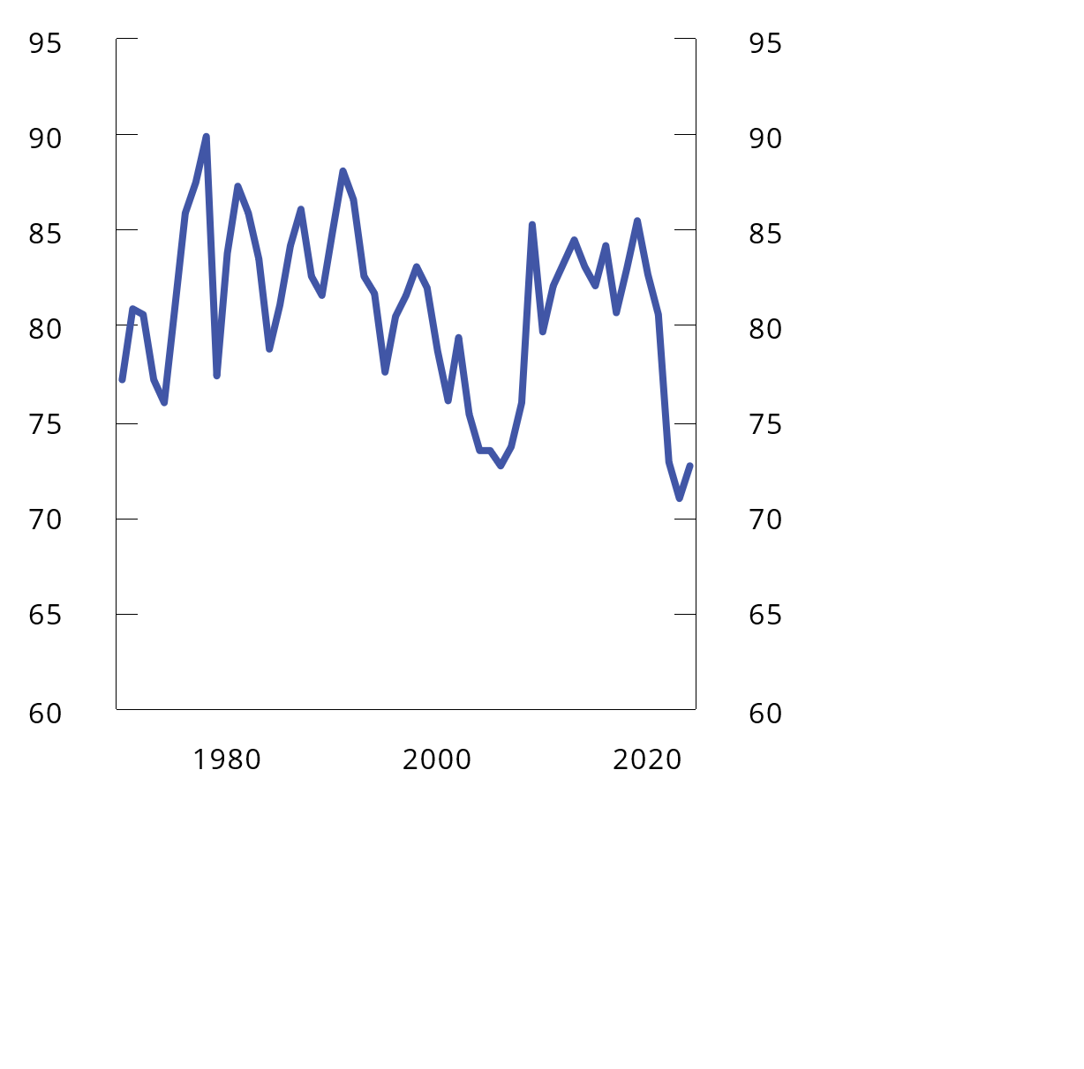
          - Lønnkostnadsandel i industrien. Lønnskostnader som prosent av faktorinntekter. 1970–2024
Kilde: Statistisk sentralbyrå.
Den samlede lønnsveksten i økonomien har vært om lag på linje med frontfagsrammen siden 2014, se figur 4.4. Store vridninger i sammensetningen av sysselsettingen i løpet av et enkeltår kan bidra til at den samlede lønnsveksten avviker fra frontfagsrammen. Det gjelder for eksempel i 2016, da sysselsettingen falt blant høytlønnede i petroleumsnæringen, og under pandemien, da lavlønte i større grad enn andre grupper ble permittert. Ser vi bort fra 2023, har den samlede lønnsveksten i økonomien de siste årene vært noe høyere enn det frontfagsrammen skulle tilsi.
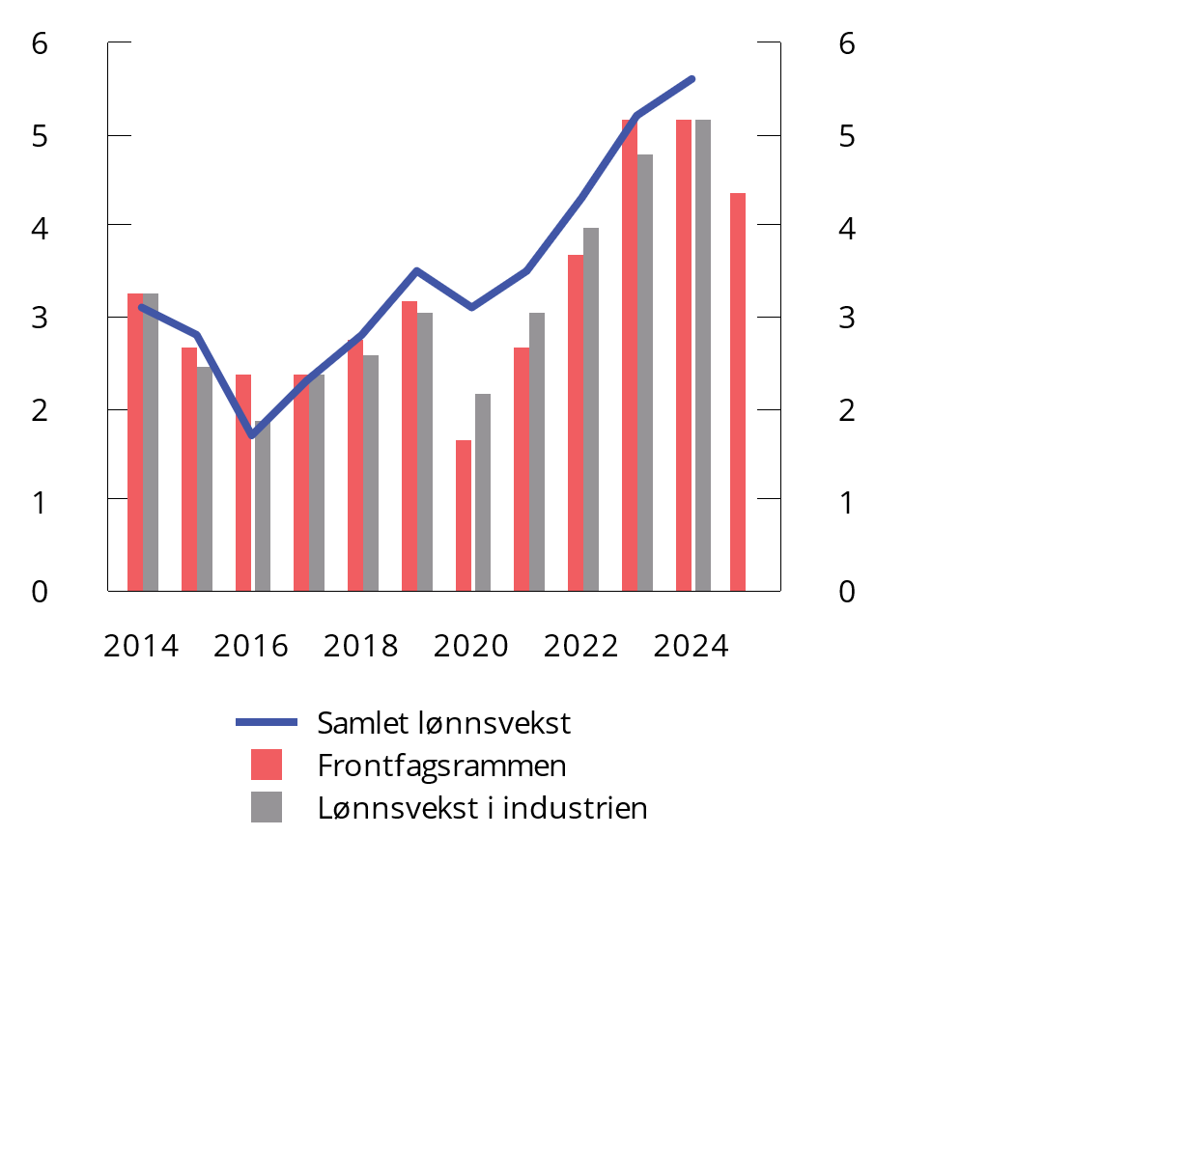
          - Årslønn. Prosentvis endring fra året før
Kilder: Statistisk sentralbyrå og Det tekniske beregningsutvalget for inntektsoppgjørene.

Forvaltningen av Statens pensjonsfond

Innledning
Statens pensjonsfond eies av staten og består av Statens pensjonsfond utland (SPU) og Statens pensjonsfond Norge (SPN). Sparingen skal støtte opp under finansieringen av folketrygdens pensjonsutgifter og ivareta langsiktige hensyn ved anvendelse av statens petroleumsinntekter, slik at petroleumsformuen kommer både dagens og fremtidige generasjoner til gode.
Finansdepartementet har det overordnede ansvaret for forvaltningen av Statens pensjonsfond og fastsetter investeringsstrategien og øvrige rammer, for forvaltningen. Norges Bank og Folketrygdfondet står for den operative forvaltningen av henholdsvis SPU og SPN innenfor mandater fastsatt av Finansdepartementet. Målet for investeringene er høyest mulig avkastning med en akseptabel risiko. Fondet skal forvaltes ansvarlig. Utviklingen i markedsverdi er vist i figur 4.5.
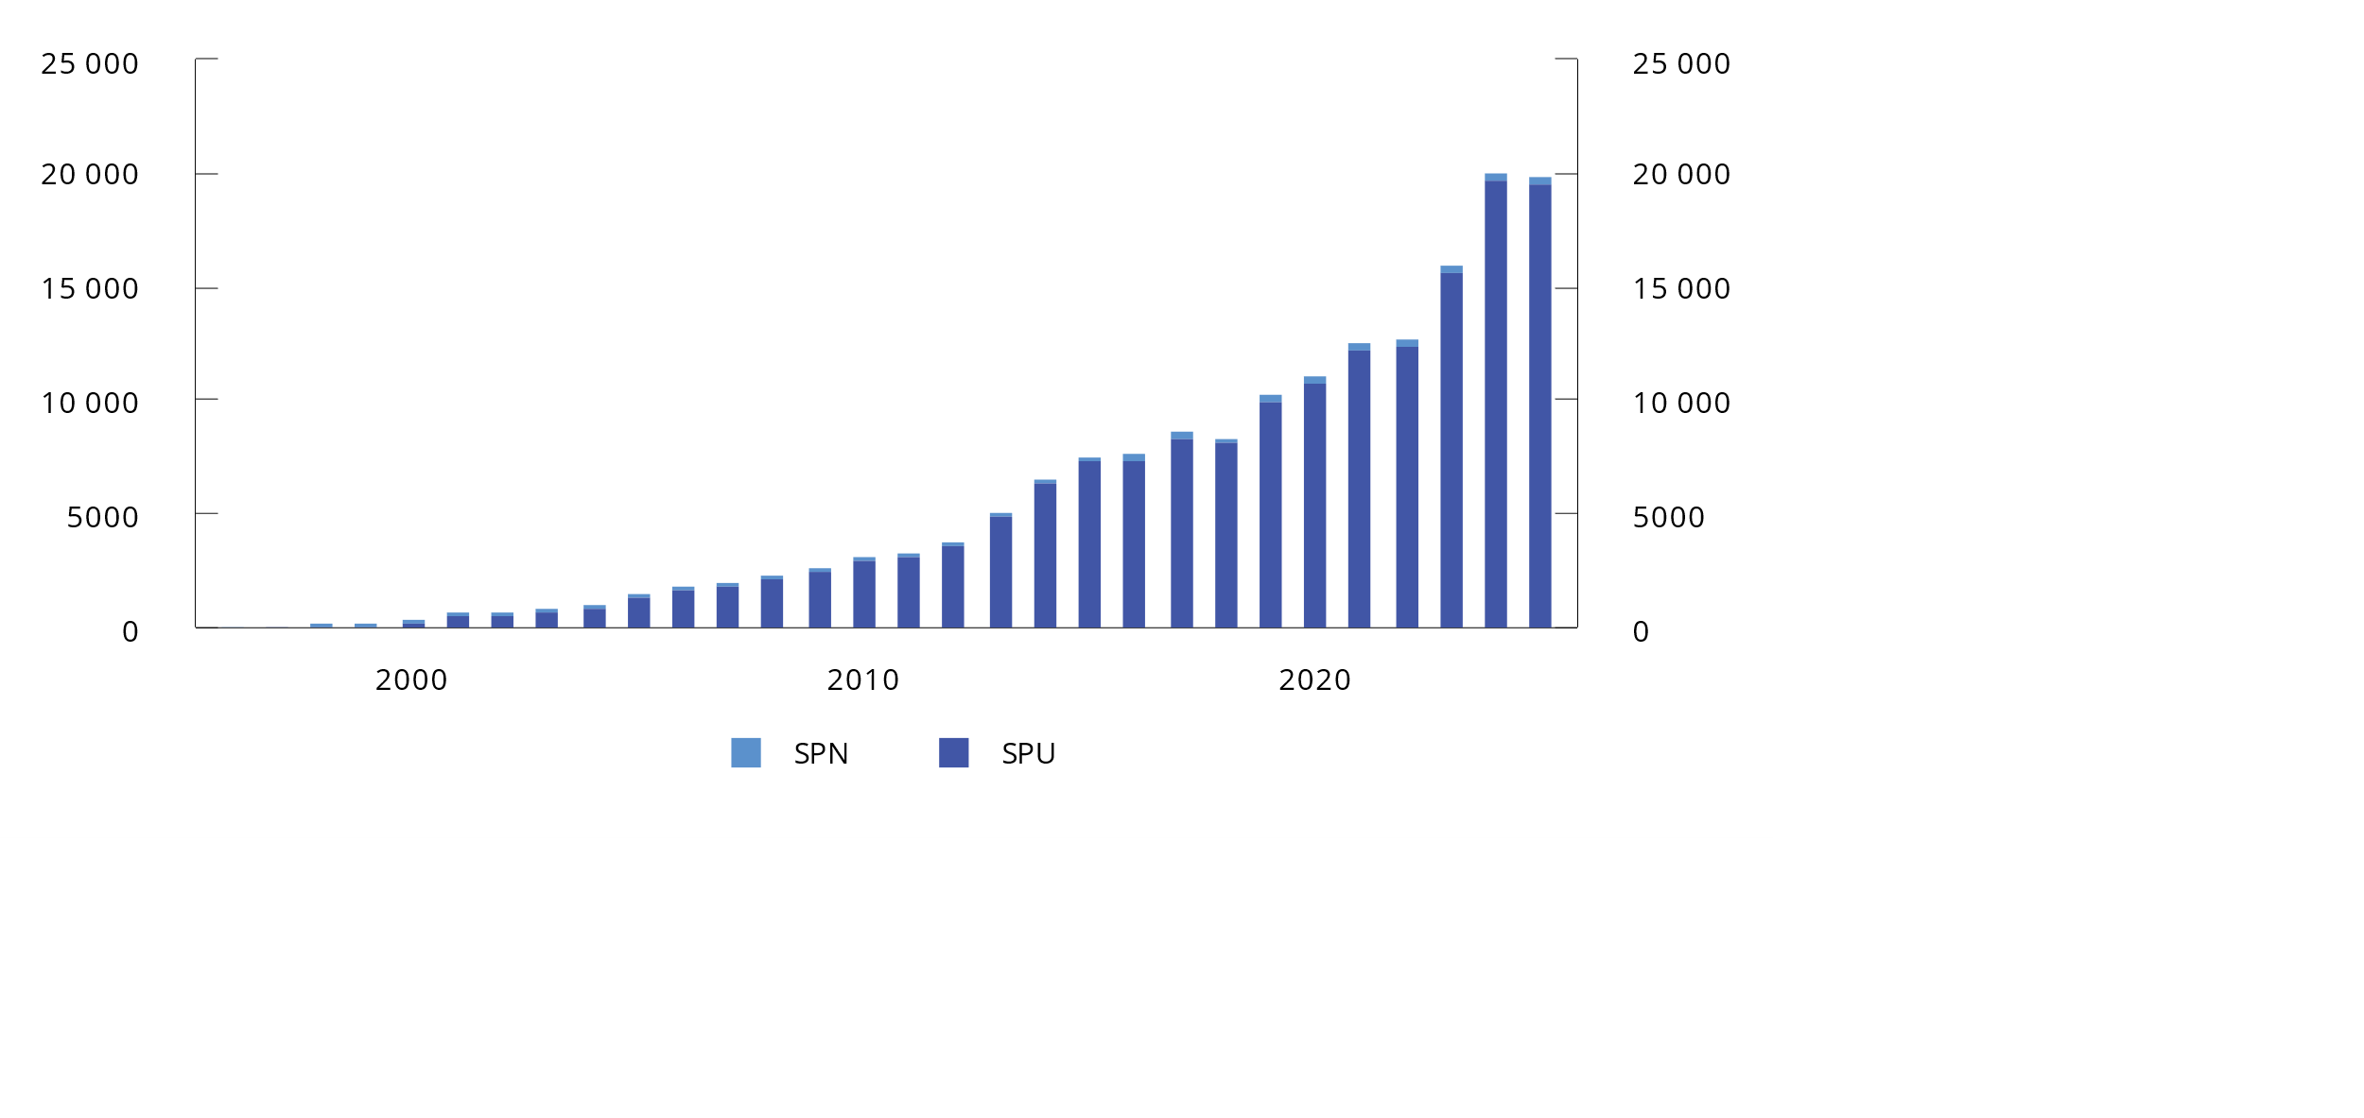
          - Utvikling i markedsverdien til Statens pensjonsfond fra 1996 t.o.m. første halvår 2025. Milliarder kroner
Kilder: Norges Bank, Folketrygdfondet og Finansdepartementet.
Finansdepartementet legger vekt på at investeringsstrategien skal være faglig forankret og tilpasset fondenes særtrekk og formål. Strategien er utviklet over tid, basert på faglige utredninger, grundige vurderinger og praktiske erfaringer.
Investeringsstrategien fremgår av forvaltningsmandatene og uttrykkes blant annet gjennom sammensetningen av referanseindeksene. Referanseindeksene angir en fordeling av kapitalen mellom aksjer og obligasjoner, og er et uttrykk for eiers investeringspreferanser og risikotoleranse. Valg av aksjeandel er den viktigste beslutningen for avkastning og risiko i fondene. I SPU er andelen aksjer i fondets referanseindeks satt til 70 pst., mens andelen er 60 pst. i SPN. Obligasjoner står for den resterende delen av referanseindeksene.
Rammene for forvaltningen av Statens pensjonsfond er fastsatt av politiske myndigheter, men fondet er ikke et virkemiddel for å oppnå politiske mål utover finansiell sparing. Norges Bank og Folketrygdfondet foretar enkeltinvesteringer og utøver eierrettigheter i selskapene uavhengig av departementet. Dette gir en klar rolledeling som bidrar til å tydeliggjøre ansvar. Styringsstrukturen sørger for at de overordnede beslutningene som er avgjørende for fondets avkastning og risiko samt rammene for den ansvarlige forvaltningen, er forankret i Stortinget.
Bred forankring bidrar til at risikoen som tas i forvaltningen er forstått og akseptert av Stortinget. Det støtter opp om evnen til å holde fast ved den valgte investeringsstrategien over tid, også i perioder med markedsuro.
Ansvarlig forvaltning er en integrert del av forvaltningen. Viktige virkemidler i den ansvarlige forvaltningen er å fremme prinsipper om god selskapsstyring og et ansvarlig næringsliv, bidra til utvikling av internasjonale standarder, ha dialog med selskaper og stemme på generalforsamlinger. Videre har Finansdepartementet fastsatt etisk motiverte retningslinjer for observasjon og utelukkelse av selskaper fra SPU. Nordiske selskaper som utelukkes fra SPU, utelukkes også fra SPN.
Det skal være størst mulig åpenhet om forvaltningen, innenfor rammene av en forsvarlig gjennomføring av forvaltningsoppdraget. Åpenhet er viktig for å bevare fondets legitimitet og Stortingets og befolkningens oppslutning om og tillit til forvaltningen. Norges Bank og Folketrygdfondet rapporterer regelmessig om resultatene i forvaltningen. Finansdepartementet legger årlig frem en melding til Stortinget om forvaltningen av fondet, senest Meld. St. 22 (2024–2025) Statens pensjonsfond 2025. I nasjonalbudsjettet rapporteres det om resultatene i første halvår. Departementet orienterer også om arbeidet med aktuelle saker når ny informasjon eller utvikling tilsier det.

Resultater i forvaltningen
Statens pensjonsfond utland
Markedsverdien av SPU ved utgangen av første halvår i år var 19 586 mrd. kroner. Det er 156 mrd. kroner lavere enn ved inngangen til året. Bidrag til verdiendringen er vist i figur 4.6. Investeringene var fordelt med 70,6 pst. i aksjer, 27,1 pst. i obligasjoner, 1,9 pst. i unotert eiendom og 0,4 pst. i unotert infrastruktur for fornybar energi, se figur 4.7. Den samlede avkastningen i første halvår var 5,7 pst. målt i fondets valutakurv og før fradrag for forvaltningskostnader. Avkastningen av fondets aksje- og obligasjonsportefølje var henholdsvis 6,7 pst. og 3,3 pst. Videre var avkastningen av fondets unoterte eiendoms- og infrastrukturportefølje henholdsvis 4,0 pst. og 9,4 pst.
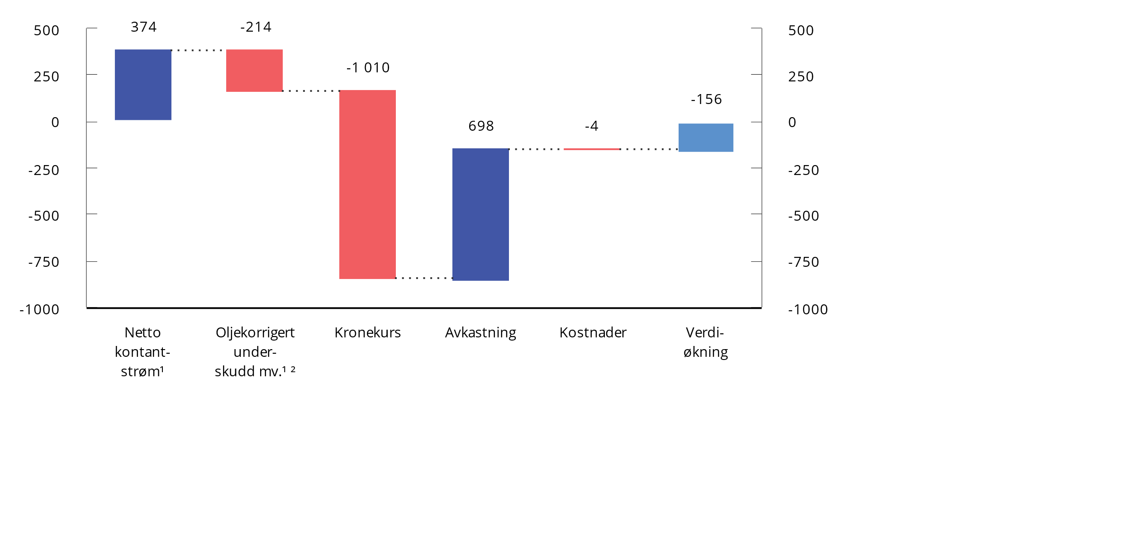
          - Bidrag til verdiendring i SPU i første halvår 2025. Milliarder kroner
1 Basert på tall fra statsregnskapets inntekter og utgifter, Statistisk sentralbyrå.
2 Netto overføringer fra staten til SPU gjennom året er basert på estimater for statens netto kontantstrøm fra petroleumsvirksomheten og oljekorrigert underskudd. Avviket mellom det overførte beløpet og det endelige avsatte beløpet i statsregnskapet, legges til overføringene det påfølgende året. Slike avvik er inkludert i «Oljekorrigert underskudd mv.».
Kilder: Norges Bank, Statistisk sentralbyrå og Finansdepartementet.
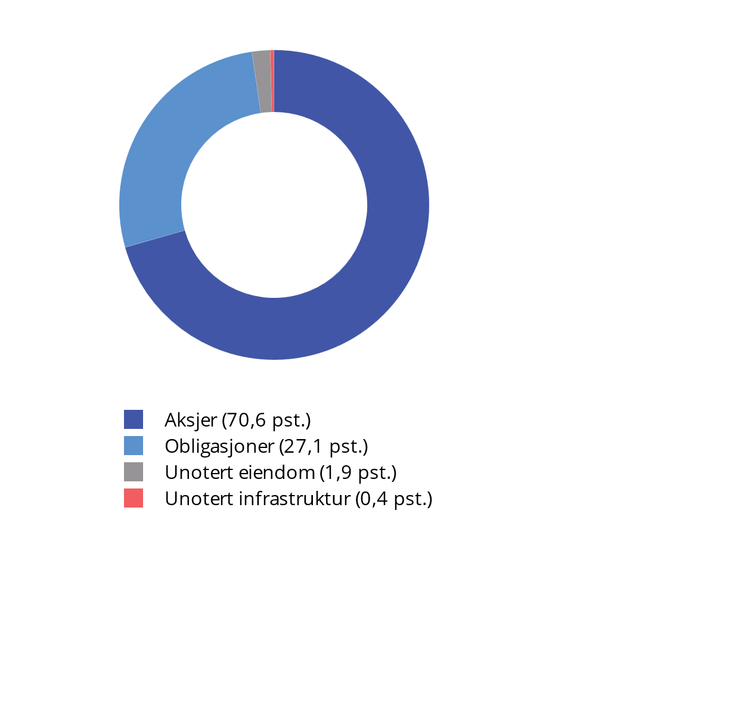
          - Sammensetning av investeringene i SPU per 30. juni 2025. Prosent
Kilder: Norges Bank og Finansdepartementet.
Målt i norske kroner var samlet fondsavkastning -1,6 pst. Avkastningen var lavere i norske kroner enn i fondets valutakurv fordi kronen styrket seg gjennom første halvår. Det er imidlertid avkastningen av investeringene målt i valutakurven som er relevant for utviklingen i fondets internasjonale kjøpekraft.
De siste 20 årene har gjennomsnittlig årlig nominell avkastning av SPU vært 6,8 pst. målt i valutakurven. Netto realavkastning i samme periode, målt som nominell avkastning fratrukket forvaltningskostnader og prisstigning, er beregnet til 4,2 pst.
Norges Bank oppnådde i første halvår 2025 en avkastning på investeringene som var 0,05 prosentenheter lavere enn avkastningen av fondets referanseindeks. De siste 20 årene har årlig brutto meravkastning vært i gjennomsnitt 0,17 prosentenheter, se tabell 4.1.
            - Nøkkeltall for Statens pensjonsfond utland per 30. juni 2025. Årlige tall i fondets valutakurv. Prosent
06J1xt2
Statens pensjonsfond utland | Hittil i år3 | Siste 12 mnd. | Siste 5 år | Siste 10 år | Siste 20 år
Nominell avkastning | 5,74 | 10,12 | 9,40 | 7,39 | 6,75
Prisstigning | 1,83 | 2,45 | 4,05 | 2,69 | 2,34
Forvaltningskostnader | 0,02 | 0,04 | 0,04 | 0,05 | 0,07
Realavkastning etter kostnader1 | 3,82 | 7,45 | 5,10 | 4,53 | 4,24
Memo:
Brutto meravkastning2 | -0,05 | -0,45 | 0,31 | 0,19 | 0,17
1 Metoden for inflasjonsjustering gjør at realavkastning etter kostnader ikke er lik nominell avkastning fratrukket prisvekst og forvaltningskostnader.
2 Frem til 2017 ble fondets meravkastning beregnet kun av fondets aksje- og obligasjonsinvesteringer. Fra og med 2017 inngår alle fondets investeringer i beregningen av meravkastning.
3 Tall siste seks måneder. Ikke annualiserte tall.
Kilder: Norges Bank og Finansdepartementet.
Statens pensjonsfond Norge
Markedsverdien av SPN ved utgangen av første halvår i år var 404,8 mrd. kroner. Det er 23,7 mrd. kroner høyere enn ved inngangen til året. Dette tallet fordeler seg på 31,4 mrd. kroner i porteføljeresultat og 7,5 mrd. kroner i uttak fra fondet. Fondets aksjeportefølje hadde en markedsverdi på 260,7 mrd. kroner, tilsvarende 64,4 pst. av fondskapitalen. Den resterende kapitalen var investert i rentebærende papirer. Avkastningen var 8,3 pst. målt i norske kroner i første halvår i år. Aksjeporteføljen fikk en avkastning på 11,3 pst., mens obligasjonsporteføljens avkastning var 3,3 pst.
Folketrygdfondet oppnådde i første halvår en avkastning som var 0,21 prosentenheter høyere enn avkastningen av referanseindeksen.
Målt over de siste 20 årene har gjennomsnittlig årlig nominell avkastning av SPN vært 7,8 pst. Gjennomsnittlig årlig realavkastning, målt som nominell avkastning fratrukket forvaltningskostnader og prisstigning i Norge, har vært 5,0 pst. Folketrygdfondet har i samme periode hatt en gjennomsnittlig årlig meravkastning før kostnader på 0,96 prosentenheter, se tabell 4.2.
            - Nøkkeltall for Statens pensjonsfond Norge per 30. juni 2025. Årlige tall i norske kroner. Prosent
06J1xt2
Statens pensjonsfond Norge | Hittil i år1 | Siste 12 mnd. | Siste 5 år | Siste 10 år | Siste 20 år
Nominell avkastning | 8,31 | 9,01 | 10,02 | 7,81 | 7,82
Prisstigning | 2,23 | 2,99 | 4,21 | 3,25 | 2,60
Forvaltningskostnader | 0,03 | 0,07 | 0,06 | 0,07 | 0,07
Realavkastning etter kostnader2 | 5,92 | 5,77 | 5,51 | 4,35 | 5,02
Memo:
Brutto meravkastning | 0,21 | 0,91 | 1,03 | 0,87 | 0,96
1 Tall siste seks måneder. Ikke annualiserte tall.
2 Metoden for inflasjonsjustering gjør at realavkastning etter kostnader ikke er lik nominell avkastning fratrukket prisvekst og forvaltningskostnader.
Kilder: Folketrygdfondet, Statistisk sentralbyrå og Finansdepartementet.

Aktuelle saker
Gjennomgang av den aktive forvaltningen i Statens pensjonsfond utland
Finansdepartementet gjennomfører regelmessige gjennomganger av Norges Banks forvaltning av SPU i begynnelsen av hver stortingsperiode, og har nå satt i gang arbeidet med en ny gjennomgang.
Departementet har i brev 6. juni 2025 bedt Norges Bank legge frem analyser og vurderinger av gjennomføringen av forvaltningen, herunder om rammen for avvik fra referanseindeksen er tilpasset forvalteroppdraget. Videre er det opprettet en ekspertgruppe bestående av professor Trond M. Døskeland og førsteamanuensis André W. Sjuve, som skal utarbeide en offentlig rapport med analyser og vurderinger av bankens forvaltning og oppnådde resultater. Ekspertgruppens mandat og brevet til Norges Bank er tilgjengelig på departementets nettsider.
Departementet tar sikte på å redegjøre for gjennomgangen i fondsmeldingen som legges frem våren 2026.
Ekspertrådet for Statens pensjonsfond utland
Ekspertrådet for SPU er opprettet for å gi råd og vurderinger til departementet om investeringsstrategien for fondet, rammeverket for ansvarlig forvaltning og oppfølgingen av Norges Bank. Rådet består av professor i samfunnsøkonomi Karen Helene Ulltveit-Moe, sjeføkonom Harald Magnus Andreassen og professor i finans Magnus Dahlquist. Rådets oppdrag for 2025 er å foreslå et opplegg for systematiske gjennomganger av viktige veivalg som er foretatt i forvaltningen av fondet, herunder vurdere både hvor ofte det er hensiktsmessig å vurdere vesentlige endringer i strategien og hvordan slike endringer kan evalueres i ettertid. Ekspertrådet skal også vurdere grunnlaget for investeringsstrategien, blant annet vektleggingen av bred spredning av investeringene for å redusere risiko og innhøsting av risikopremier. Rådet bes i denne sammenhengen om å vurdere sammensetningen av referanseindeksen, blant annet i lys av politiske og økonomiske utviklingstrekk internasjonalt. Ekspertrådet skal videre ha en rolle knyttet til gjennomgangen av Norges Banks aktive forvaltning som er omtalt over. Ekspertrådets rapport skal leveres til departementet innen utgangen av 2025. Det legges opp til at rådet skal arrangere et åpent seminar tidlig 2026 der rapporten presenteres, sammen med rapporten om Norges Banks aktive forvaltning av SPU.
Uttak fra Statens pensjonsfond Norge
I meldingen Statens pensjonsfond 2024 varslet regjeringen at den legger opp til at det fra og med statsbudsjettet for 2025 innføres en regel for årlige uttak fra SPN for å løse utfordringen med fondets høye eierandeler på Oslo Børs.
Regjeringen legger opp til årlige uttak på tre pst. av SPNs verdi ved inngangen til budsjettåret, i tråd med Folketrygdfondets anslag på hvilken uttaksprosent som vil være tilstrekkelig til å håndtere eierandelsutfordringen over tid. I statsbudsjettet for 2025 er det budsjettert med et uttak på 11,7 mrd. kroner. Finansdepartementet har, basert på råd fra Folketrygdfondet, fastsatt en plan for overføringene der uttaksbeløpet fordeles relativt jevnt gjennom året.

Statens gjeldsforvaltning

Statens lånebehov og målsettingen for gjeldsforvaltningen
Staten tar opp lån i obligasjonsmarkedet samtidig som de løpende petroleumsinntektene overføres til og spares i Statens pensjonsfond utland (SPU). Formålet med at staten tar opp lån er blant annet å finansiere statsbankenes utlån til sine kunder, særlig utlån fra Husbanken og Statens lånekasse for utdanning. I tillegg benyttes statlige låneopptak til å dekke avdrag på den gjelden som staten allerede har tatt opp. Avdrag på statsgjelden og netto utlån i statsbankene mv. kan også bli dekket ved å trekke på statens kontantbeholdning. For 2026 anslås det at staten har et brutto finansieringsbehov på 95,6 mrd. kroner. Forventet opplåning kan avvike fra dette, se nærmere omtale i kapittel 7 i Prop. 1 S (2025–2026) Statsbudsjettet 2026.
Staten låner kun i norske kroner. Samtidig er midlene i SPU plassert i utlandet. En gradvis innfasing av statens petroleums- og fondsinntekter i tråd med handlingsregelen for budsjettpolitikken skjermer kronekursen og norsk økonomi fra den kapitaloppbyggingen som skjer i SPU og fremmer en stabil utvikling. Dersom kapitalen plassert i utlandet gjennom SPU skulle vært benyttet til å dekke det innenlandske finansieringsbehovet, ville det bidratt til å svekke denne stabiliteten.
Målsettingen for statens gjeldsforvaltning er å dekke statens lånebehov til så lave kostnader som mulig, samtidig som risikoen for staten skal være akseptabel. Innenfor denne overordnede målsettingen legges det vekt på at statens opplåning skal bidra til å opprettholde og utvikle velfungerende og effektive finansmarkeder i Norge.

Hovedtrekk ved statens gjeldsstrategi
Finansdepartementet har det overordnede ansvaret for forvaltningen av statens gjeld. Norges Bank står for den operative forvaltningen basert på et mandat fra departementet. Banken skal gjennomføre låneopptak innenfor rammer gitt av Finansdepartementet, herunder bidra til et velfungerende annenhåndsmarked for statspapirer og eventuelt inngå derivatavtaler som rentebytteavtaler.
Staten dekker behovet for langsiktig finansiering ved å selge omsettelige og langsiktige lånepapirer med fast rente (statsobligasjoner) i det innenlandske markedet. Staten låner også kortsiktig i markedet gjennom salg av statskasseveksler, som er lån med løpetid på inntil ett år. At det utstedes både langsiktige og kortsiktige lån, medvirker til at det tilbys statspapirer med et bredt spenn av ulike løpetider i markedet.
Det legges vanligvis ut et nytt tiårig lån hvert år. Lånene bygges deretter gradvis opp ved utvidelser. At det er et tilstrekkelig volum tilgjengelig i markedet gjør det mulig for markedsaktørene å handle relativt store poster uten at prisene blir vesentlig påvirket, noe som reduserer risikoen for investorene og dermed også deres avkastningskrav.
Låneopptakene har normalt vært avgrenset til løpetider på inntil ti år, men høsten 2022 utstedte Norges Bank et lån med 20 års løpetid, og i mai 2024 ble det utstedt et lån med 15 års løpetid. Med utsikter til vedvarende høyere finansieringsbehov de neste årene, var det rom for å legge ut lengre lån uten å svekke likviditeten i de øvrige papirene.
Det er normalt utestående fire statskasseveksler med ulik løpetid. Statskasseveksler er omsettelige lån uten kupongrente, som legges ut med løpetid på ett år eller kortere. I tillegg til å gi gunstige lånevilkår for staten samlet sett, gir statens lånestrategi også en sammenhengende rentekurve uten kredittrisiko, som kan tjene som et utgangspunkt for prising av andre lån med ulik rentebinding. Statens tilbud av statspapirer bidrar på denne måten til å gjøre finansmarkedet i Norge mer effektivt.
I statsgjeldsforvaltningen legges det vekt på å gi aktørene i markedet god informasjon om statens lånestrategi. Et låneprogram med kalender for auksjoner i statsobligasjoner og statskasseveksler blir normalt publisert for ett år av gangen i desember året før, sammen med planlagt opplåning for året. Kalenderen er ikke bindende, noe som innebærer at auksjoner kan avlyses eller suppleres. Ved inngangen til hvert kvartal gis det informasjon om planlagt opplåningsvolum i kvartalet. I tillegg publiseres det kvartalsrapporter og en årsrapport om forvaltningen av statsgjelden. Informasjonen blir lagt ut på Norges Banks nettsider.

Valg av løpetid for statsgjeldsporteføljen
Historisk har langsiktige lån normalt hatt en høyere markedsrente enn kortsiktige lån. Over tid vil derfor staten trolig kunne oppnå lavere rentekostnader ved å redusere rentebindingen på statsgjelden. På den annen side vil en forvente at rentekostnadene svinger mer ved redusert rentebinding. Staten kan bruke rentebytteavtaler for å redusere rentebindingen på statsgjelden sammenlignet med det som følger direkte av strategien der en sprer opplåningen over ulike løpetider. Dette er kontrakter der staten i en avtalt periode mottar en fast langsiktig rente og betaler en kortsiktig flytende rente på et avtalt underliggende beløp. Motpartene i avtalene er banker. Bruk av rentebytteavtaler gir staten fleksibilitet til å endre gjennomsnittlig rentebinding på gjeldsporteføljen uten at opplåningsstrategien blir endret.
Mandatet for Norges Banks forvaltning av statsgjelden gir banken fullmakt til å inngå rentebytteavtaler i statens navn. Det inngås bare slike avtaler med motparter som har tilfredsstillende kredittvurdering hos de største kredittvurderingsselskapene på avtaletidspunktet. For å redusere statens kredittrisiko knyttet til avtalene kreves det sikkerhet i form av et kontantinnskudd dersom markedsverdien i statens favør av avtalene overstiger en fastsatt terskelverdi. Dette kontantinnskuddet plasseres på konto i Norges Bank. Terskelverdien varierer med motpartens kredittvurdering. På denne måten holdes kredittrisikoen relativt lav.
Norges Bank har reforhandlet de fleste av disse avtalene slik at også staten fremover vil måtte innbetale sikkerhet for nye rentebytteavtaler. Slike tosidige avtaler er vanlig markedspraksis mellom banker og etter hvert for statsgjeldsforvaltere. Innskudd som sikkerhetsstillelse skiller seg fra vanlige bankinnskudd ved at det potensielle tapet er svært begrenset. Volumet av sikkerhetsstillelsen vil være tilnærmet lik markedsverdien av rentebytteavtalene, slik at netto markedsverdi av stilt sikkerhet tillagt rentebytteavtaler er nær null. Finansdepartement har bedt Stortinget om fullmakt til å gjennomføre slike innskudd i Prop. 1 S (2025–2026) Statsbudsjettet 2026.
Norges Bank inngår rentebytteavtaler når det anses som lønnsomt for staten. Banken har ikke inngått nye rentebytteavtaler siden 2014. Det utestående volumet har derfor falt over tid, og den siste rentebytteavtalen forfalt i 2024. På Norges Banks nettsider finnes en oversikt over de historiske avtalene.

Utviklingen i statsgjelden
Ved utgangen av 2024 utgjorde statens bruttogjeld om lag 774 mrd. kroner, se tabell 4.3. Statens brutto fordringer var på samme tid om lag 21 805 mrd. kroner, hvorav 19 735 mrd. kroner i SPU. Statskassens netto fordringer var om lag 20 922 mrd. kroner, jf. Meld. St. 3 (2024–2025) Statsrekneskapen 2024.
            - Sammensetningen av statsgjelden. Mill. kroner
04J1xt2
 | 31.12.23 | 31.12.24 | 30.06.25
Langsiktige lån1 | 516 825 | 566 030 | 575 933
Kortsiktige markedspapirer2 | 50 000 | 49 000 | 47 000
Andre kortsiktige lån | 142 704 | 158 521 | 99 550
Statsgjeld i alt | 709 529 | 773 551 | 722 483
1 Lån med lengre løpetid enn ett år.
2 Lån med løpetid inntil ett år.
Kilde: Finansdepartementet.
Fra utgangen av 2014 til utgangen av første halvår 2025 er statsgjelden økt fra 485 mrd. kroner til 722 mrd. kroner. Se også figur 4.8, som viser statens markedsgjeld (obligasjoner og veksler) fordelt på ulike låneformer. Fra 2014 til 2024 økte utestående markedsgjeld med 187 mrd. kroner, fra 428 mrd. kroner til 615 mrd. kroner. I samme periode økte utlånene fra statsbankene med 162 mrd. kroner. Den største posten er utlånsøkning i Statens lånekasse for utdanning. Også utlånene i Husbanken har økt vesentlig i denne perioden.
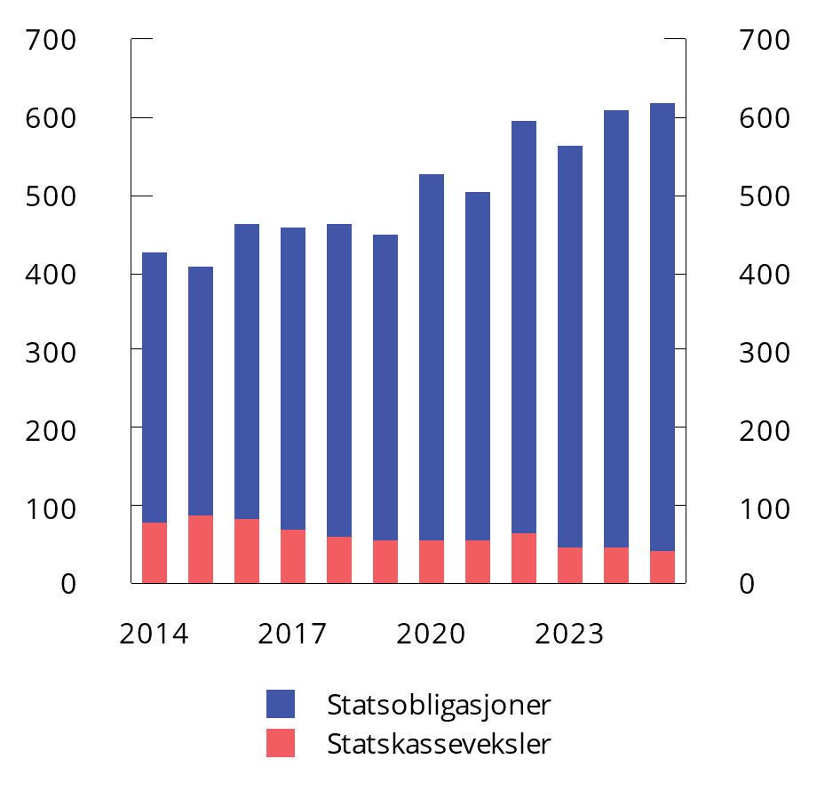
          - Utestående markedsgjeld1, mrd. kroner
1 Ved utgangen av første halvår for 2025.
Kilde: Finansdepartementet.

Opplåningen i 2025
Langsiktige lån
Statens opptak av langsiktige lån i det innenlandske markedet har siden 1991 i hovedsak skjedd gjennom auksjoner av obligasjoner. Det er for tiden tolv referanselån i markedet, jf. tabell 4.4.
            - Statsobligasjoner. Utestående i referanselån per 31. august 20251
05J1xt2
Børsnummer | Første gang lagt ut | Forfall | Nominelt pålydende  beløp (mill. kroner) | Kupong-  rente
NST 478 | 19.02.16 | 19.02.26 | 53 893 | 1,50
NST 479 | 17.02.17 | 17.02.27 | 58 850 | 1,75
NST 480 | 26.04.18 | 26.04.28 | 49 150 | 2,00
NST 481 | 06.03.19 | 06.09.29 | 53 395 | 1,75
NST 482 | 19.02.20 | 19.08.30 | 59 150 | 1,375
NST 483 | 17.02.21 | 17.09.31 | 47 960 | 1,25
NST 484 | 16.02.22 | 18.05.32 | 51 086 | 2,125
NST 485 | 06.10.22 | 06.10.42 | 21 070 | 3,50
NST 486 | 15.02.23 | 15.08.33 | 59 098 | 3,00
NST 487 | 13.02.24 | 13.04.34 | 52 055 | 3,625
NST 488 | 31.05.24 | 31.05.39 | 24 921 | 3,625
NST 489 | 12.02.25 | 12.06.35 | 53 305 | 3,75
1 Inkluderer statens egenbeholdning til bruk i markedspleien.
Kilde: Norges Bank.
Fra inngangen til 2025 og frem til og med utgangen av august har det vært gjennomført auksjoner på 15 datoer, med et samlet volum på 46 mrd. kroner. Den gjennomsnittlige renten i auksjonene i denne perioden har vært 3,89 pst. Gjennomsnittet for hele 2024 var 3,64 pst. Forskjellen reflekterer et høyere rentenivå i markedet for statsobligasjoner hittil i år sammenlignet med fjoråret.
En indikator på hvor vellykket en auksjon har vært, er den effektive renten som oppnås i auksjonen sammenliknet med rentenivået i annenhåndsmarkedet på samme tidspunkt. En slik sammenlikning kan kun gjøres i de tilfellene der en utvider et eksisterende lån.
Renten som har vært oppnådd så langt i år, har ligget mellom samtidig kjøps- og salgsrente i annenhåndsmarkedet på auksjonstidspunktet. Det tilsier at auksjonene har vært relativt vellykkede, og at rentene som kan observeres i annenhåndsmarkedet er gode indikasjoner på hvilken lånerente staten kan oppnå i en auksjon.
I 2025 har Norges Bank på alle auksjonsdagene latt markedsaktørene by på to obligasjoner med ulike løpetider samtidig. Banken fordeler deretter det annonserte salgsvolumet på de to obligasjonene, noe som gir fleksibilitet til å utnytte den etterspørselen som er i markedet. Samtidige auksjoner av to obligasjoner har vært gjennomført siden 2023.
I tillegg til auksjonene er det i 2025 arrangert to syndikeringer i et nytt statsobligasjonslån med forfall i 2035. Første gang var i februar, med et volum på 22 mrd. kroner til markedet, og deretter i mai, med et volum på 15 mrd. kroner. Syndikering er en form for låneopptak hvor låntaker, i dette tilfellet den norske stat, inviterer flere banker – syndikatet – til å samarbeide om å hente inn penger til et nytt lån. Syndikatet vil kontakte investorer både i Norge og utlandet for å kartlegge interessen for å kjøpe obligasjonen som utstedes. I motsetning til ved en auksjon, der endelig pris er ukjent på forhånd, vil investorene i en syndikering bli fortløpende informert om utsteders forventninger til pris og volum. Syndikering antas å kunne nå frem til flere investorer enn auksjoner. Det gir også utsteder mulighet til å påvirke sammensetningen av investorer. Volumet er ofte større i syndikering enn ved en auksjon. Låneformen er samtidig fleksibel med hensyn til hvor mye som lånes og tidspunkt for gjennomføring. I syndikeringen i februar oppnådde staten en lånerente på 3,84 pst., mens syndikeringen i mai oppnådde en lånerente på 4,14 pst. Norges Bank har gjennomført syndikeringer hvert år fra og med 2018.
Kortsiktige lån – statskasseveksler
Den kortsiktige opplåningen i markedet skjer gjennom salg av statskasseveksler. Dette er papirer uten kupongrente, hvor avkastningen er knyttet til kursen de blir lagt ut til. Med dagens opplegg åpnes nye veksellån med 12 måneders løpetid fire ganger i året. Forfallet er knyttet til oppgjørsdatoene for standardkontrakter i de internasjonale markedene, de såkalte IMM-datoene, som er tredje onsdag i mars, juni, september og desember.
Fra inngangen til 2025 og frem til utgangen av august var det emittert til sammen 30 mrd. kroner i statskasseveksler, med en gjennomsnittlig auksjonsrente på 4,25 pst. I samme periode forfalt det veksler for 38 mrd. kroner.
Andre kortsiktige lån
Andre kortsiktige lån omfatter alminnelige kontolån fra statsinstitusjoner og statlige fond, samt eventuelle kontolån fra institusjoner som kan bli pålagt å plassere overskuddslikviditet som kontolån til staten. Ved utgangen av juni 2025 var de totale plasseringene under fullmakten for andre kortsiktige lån om lag 100 mrd. kroner. Dette inkluderer ikke kontolån fra ordinære fond (kontogruppe 81 i statsregnskapet). Den største plassereren av kontolån er normalt den banken som forvalter likviditeten i forbindelse med visse skatte- og avgiftsbetalinger. Kontolånsplasseringene varierer mye gjennom året.
Egenbeholdningen
Primærhandlerne er banker som har forpliktet seg til å bidra til likviditeten i markedet for statspapirer. Hver primærhandler har rett til å inngå gjenkjøpsavtaler med staten i alle statspapirer for et samlet beløp på inntil 4 mrd. kroner i hvert papir. Primærhandlerne låner da statsobligasjoner eller statskasseveksler fra statens egenbeholdning. Egenbeholdningen er 4 mrd. kroner for hvert lån både for de fleste obligasjoner og alle veksler. Det korteste obligasjonslånet har en egenbeholdning på 6 mrd. kroner.
Attestasjonsoppdrag
Siden 2015 har Norges Bank stått for den operative gjennomføringen av statsgjeldsforvaltningen, basert på et mandat fra Finansdepartementet. Som ledd i sin kontrollvirksomhet har departementet bedt Norges Banks representantskap om å gjennomføre årlige attestasjonsoppdrag på områdene regnskapsføring og betaling innenfor den delen av statsgjeldsforvaltningen som utføres av Norges Bank. For rapporteringsåret 2015 omfattet dette attestasjonsoppdraget både rammeverk og prosesser, samt bankens etterlevelse. Fra og med regnskapsåret 2016 omfatter oppdraget kun bankens etterlevelse. Tilsynssekretariatet for Norges Banks representantskap har engasjert bankens eksterne revisor for å utføre attestasjonsoppdraget. Attestasjonsuttalelsene for perioden 2015–2024 er avgitt uten særskilte merknader.

Klimapolitikken
En voksende befolkning og økende materiell levestandard har lagt press på verdens natur og økosystemer gjennom utslipp av klimagasser, nedbygging og bruksendring av arealer, forurensning og forsøpling. Det har gitt et klima i endring og bidratt til tap av naturmangfold. Globale utslipp av klimagasser har mer enn doblet seg siden 1990, og FNs klimapanel anslår i sin sjette hovedrapport at den globale overflatetemperaturen i perioden 2011–2020 var 1,1°C høyere enn førindustrielt nivå. De siste par årene har det stadig blitt satt nye varmerekorder.
Konsekvensene av global oppvarming er usikre, men kostnadene kan bli betydelige, også i Norge. Varmere klima fører til hyppigere og mer intenst ekstremvær og påvirker naturmangfoldet. Mer tørke, styrtregn og nye skadegjørere er en utfordring for den globale matproduksjonen. Ekstremvær som hetebølger og regnflommer kan påvirke hvor folk vil bo. Dette kan føre til økt uro og migrasjon og øke knappheten på mat, vann og andre ressurser. Også i Norge vil mer ekstremvær få negative konsekvenser for avlinger, infrastruktur og boliger.
For å begrense skadeomfanget må de globale klimagassutslippene reduseres og samfunnet tilpasses klimaendringene. Utfordringen er at de som slipper ut klimagasser, ofte ikke stilles overfor de reelle kostnadene som global oppvarming påfører samfunnet. Selv om bidraget til global oppvarming fra den enkelte aktør og det enkelte land kan være lite, er de samlede konsekvensene store. Løsningen på problemet må derfor skje i fellesskap, der enkeltaktører og enkeltland bidrar med sin del av innsatsen.
Norge fører en ambisiøs klimapolitikk som henger tett sammen med våre internasjonale forpliktelser og samarbeid med EU. Avsnitt 4.6.1 redegjør for det internasjonale klimasamarbeidet og Norges klimamål. I avsnitt 4.6.2 omtales norske virkemidler i klimapolitikken, og i 4.6.3 redegjøres det for norske klimagassutslipp. Avsnitt 4.6.4 presenterer fremskrivinger av utslipp forutsatt at dagens vedtatte innretning på klimapolitikken videreføres.
For en fullstendig redegjørelse om norsk klimapolitikk vises det til særskilt vedlegg til Prop. 1 S (2025–2026) under Klima- og miljødepartementet Regjeringens klimastatus og -plan og Meld. St. 25 (2024–2025) Klimamelding 2035 – på vei mot lavutslippssamfunnet.

Internasjonalt klimasamarbeid og Norges klimamål
Parisavtalen
Parisavtalen ble vedtatt i 2015 og er den første globale klimaavtalen som er juridisk bindende for landene som deltar. Avtalen forplikter partene til å holde gjennomsnittlig global temperaturøkning godt under 2 °C sammenlignet med førindustrielt nivå (1850–1900) og tilstrebe å begrense temperaturøkningen til 1,5 °C.
Parisavtalen setter et mål om at det skal være balanse mellom menneskeskapte utslipp og opptak av klimagasser i løpet av andre halvdel av dette århundret. Partene tar sikte på at de globale klimagassutslippene skal nå sitt toppunkt snarest mulig, og så reduseres raskt for å oppnå balanse mellom utslipp og opptak. Avtalen erkjenner at utviklingsland vil bruke lengre tid på å nå toppunktet.
Nesten alle verdens land har ratifisert Parisavtalen og er dermed enige om målsettingen om å redusere globale utslipp av klimagasser. Avtalen pålegger landene å melde inn nasjonalt fastsatte bidrag (klimamål). I år melder landene inn klimamål for 2035. Hvert land bestemmer selv hvor mye de vil bidra gjennom de klimamålene de setter seg, men Parisavtalen legger føringer om at målene skal representere landets høyeste mulige ambisjonsnivå og utgjøre en progresjon fra det forrige klimamålet. I tillegg til målene i Parisavtalen har en rekke land annonsert mål om å nå netto null utslipp fra og med 2050. Det må en betydelig økt innsats til for at verdens land skal nå Parisavtalens temperaturmål, se boks 4.2 og 4.3.
På klimatoppmøtet i Baku i november 2024 ble partene enige om et nytt globalt mål som innebærer at klimafinansiering til utviklingsland skal økes til minst 300 mrd. dollar årlig innen 2035. I tillegg ble partene enige om en oppfordring til alle aktører om å arbeide sammen for å øke alle former for finansiering til klimatiltak i utviklingsland til minst 1300 mrd. dollar årlig innen 2035.
              - Hvordan ligger verden an til å nå Parisavtalens temperaturmål?
Etter at Parisavtalen ble inngått, har stadig flere land forsterket sine klimamål og sin klimapolitikk for å legge til rette for at utslippene kan reduseres. Veksten i globale utslipp har avtatt, og det kan se ut til at utslippstoppen snart er nådd. Med dagens innretning av klimapolitikken globalt anslår FNs miljøprogram1 at utslippene ikke vil fortsette å øke fra dagens nivå, og i alle utslippsscenarioene til det internasjonale energibyrået (IEA)2 vil globale utslipp av CO2 nå toppen før 2030. Fossile energikilder står fremdeles for 80 pst. av global energiproduksjon, men andelen har falt det siste tiåret. Med dagens innretning av politikken (STEPS) anslår IEA at fornybar energi vil overta som den største energikilden på midten av 2030-tallet. Samtidig anslås veksten i etterspørselen etter energi å falle som følge av energieffektivisering, større andel tjenesteproduksjon og mer effektive energikilder.
Med en videreføring av dagens klimapolitikk anslår FNs miljøprogram oppvarmingen til 2,9 °C over førindustrielt nivå i 2100 med 50 pst. sannsynlighet, mens IEA, med samme forutsetninger (STEPS), anslår at temperaturøkningen kan bli på 2,4 °C.3 Hvis landene når de klimamålene de har meldt inn under Parisavtalen, anslår FNs miljøprogram at oppvarmingen kan begrenses til 2,4–2,6 °C med 50 pst. sannsynlighet. Hvis land i tillegg oppfyller annonserte mål om å nå netto null utslipp i 2050 og utover, reduseres anslaget til både FNs miljøprogram og IEA (APS) til 1,7 °C. Dersom global temperaturøkning skal begrenses til 1,5 °C, legger IEA til grunn at energisektoren må oppnå netto null utslipp innen 2050 (NZE). Å oppfylle Parisavtalens temperaturmål og annonserte ambisjoner om netto null utslipp ved midten av århundret vil kreve nye og kraftfulle klimatiltak og en omfattende omlegging av det globale energisystemet.
Ofte er det ikke kostnadene alene som gjør det vanskelig å gjennomføre klimapolitikk. Ifølge siste hovedrapport fra FNs klimapanel4 vil det være mulig å halvere globale utslipp innen 2030 sammenlignet med 2019-nivå med tiltak som koster under 100 dollar per tonn CO2-ekvivalenter.5 En betydelig andel av tiltakene identifisert av panelet er utslippsreduksjoner som koster under 20 dollar per tonn CO2-ekvivalenter. Dette er langt under karbonprisen som store deler av industrien og energiproduksjonen i EU og Norge er underlagt. Grunner til at det kan være vanskelig å gjennomføre selv relativt rimelige tiltak, er blant annet fordelingshensyn, koordineringsproblemer og andre politiske avveiinger både nasjonalt og globalt.
1 United Nations Environment Programme (2024). Emissions Gap Report 2024: No more hot air … please! With a massive gap between rhetoric and reality, countries draft new climate commitments.
2 International Energy Agency (2024). World Energy Outlook 2024.
3 En viktig forskjell mellom anslagene til FNs miljøprogram og IEA er at FNs miljøprograms primære anslag baserer seg på 66 pst. sannsynlighet, mens IEA oppgir 50 pst. sannsynlighet i sine scenarioer. For å gjøre dem sammenlignbare er scenarioet med 50 pst. sannsynlighet oppgitt også for FNs miljøprogram. Hovedscenarioet til FNs miljøprogram med dagens innretning av klimapolitikken er en oppvarming på 3,1 °C med 66 pst. sannsynlighet.
4 FNs klimapanel publiserer hovedrapporter hvert 5.-7. år. Deres siste hovedrapport ble publisert i 2023 og sammenstiller informasjon fra tre arbeidsgrupperapporter som ble publisert i 2021 og 2022. Kilde: IPCC (2023). Summary for Policymakers. I: Climate Change 2023, Synthesis Report. Contribution of Working Groups I, II and III to the Sixth Assessment Report of the Intergovernmental Panel on Climate Change.
5 Klimagasser har ulikt oppvarmingspotensial. For å kunne sammenligne og summere klimagasser regnes de om til CO2-ekvivalenter, dvs. hvor mye CO2 som ville gitt like stor oppvarming.
[Boks slutt]
              - Prising av utslipp globalt
Det er stor variasjon i kostnadene ved å redusere utslipp mellom bransjer, sektorer og geografiske områder. Prising av utslipp og andre virkemidler som baseres på markedsmekanismer, legger til rette for at aktørene velger de løsningene som egner seg best for å kutte utslipp. En lik og økende pris over tid på alle utslipp av klimagasser vil gjennomgående føre til at utslippskuttene som er rimeligst og enklest å gjennomføre tas først. På den måten reduseres utslippene til lavest mulig kostnad for samfunnet.
Ifølge Verdensbanken prises nå nesten 30 pst. av globale utslipp gjennom direkte klimaavgifter eller kvotehandelssystemer.1 Andelen klimagassutslipp som prises har økt mye de siste 20 årene, fra om lag 5 pst. i 2005 til 28 pst. i år. Økningen det siste året skyldes i stor grad utvidelsen av Kinas kvotehandelssystem til å inkludere utslipp fra sement-, stål- og aluminiumsproduksjon. Omfang og nivå på utslippsprisingen varierer imidlertid mye mellom land, og de høyeste prisene er i Europa. Den gjennomsnittlige vektede karbonprisen på de prisede utslippene er på 19 dollar per tonn CO2-ekvivalenter. Mange land har i tillegg subsidier og avgifter som ikke defineres som karbonprising, men som likevel påvirker klimagassutslipp, f.eks. særavgifter på drivstoff.
OECD beregner en netto effektiv karbonpris (Net ECR) for alle utslipp av klimagasser. I tillegg til eksplisitte karbonpriser inkluderer den også andre avgifter og subsidier som påvirker klimagassutslipp. OECD estimerer gjennomsnittlig netto effektiv karbonpris til 14 euro per tonn CO2-ekvivalenter i 2023, en nedgang fra 17,9 i 2021.2 Selv om eksplisitt prising av klimagassutslipp økte i samme periode, falt implisitte karbonpriser ved at subsidier til fossile energikilder økte. I mange land kom dette som respons på energikrisen i 2022. Til sammenligning anslår Verdensbanken at en karbonpris på 63–127 dollar per tonn CO2-ekvivalenter vil være nødvendig for at verden skal være på en bane til å nå Parisavtalens temperaturmål.3
1 World Bank. 2025. State and Trends of Carbon Pricing 2025.
2 Analysen inkluderer 79 land som sammen stod for om lag 82 pst. av globale klimagassutslipp i 2024, jf. OECD (2024). Pricing Greenhouse Gas Emissions 2024: Gearing Up to Bring Emissions Down.
3 Stiglitz, J. et al. (2017), Report of the High-Level Commission on Carbon Prices, International Bank for Reconstruction and Development and International Development Association/The World Bank.
[Boks slutt]
Norges klimamål
Norges klimamål for 2030 under Parisavtalen innebærer å redusere utslippene av klimagasser med minst 55 pst. sammenlignet med referanseåret 1990. Målet kan oppfylles ved utslippskutt i Norge og i samarbeid med EU. Dersom EU-samarbeidet ikke tar oss helt til 55 pst., kan klimakvoter under Parisavtalens artikkel 6 (kjøp av utslippsreduksjoner utenfor EØS) brukes til å dekke det som mangler for å oppfylle 2030-målet.
I år har Norge også meldt inn et klimamål for 2035, som innebærer at klimagassutslippene skal reduseres med minst 70–75 pst. fra utslippsnivået i 1990. Regjeringen planlegger for at klimamålet for 2035 skal nås med utslippskutt i Norge og i samarbeid med EU.
Utslipp og opptak fra skog- og arealbrukssektoren vil bli tatt med i beregningen av Norges måloppnåelse under Parisavtalen hvis de er addisjonelle. Det vil si at effekten av nye tiltak på opptak og utslipp i skog- og arealbrukssektoren regnes med. Regjeringen vil avklare metode for å regne addisjonelt utslipp og opptak på et senere tidspunkt.
Målene for 2030 og 2035 er lovfestet i den norske klimaloven. I tillegg til målene Norge har meldt inn under Parisavtalen, har Norge lovfestet et klimamål for 2050. Loven sier at Norge skal bli et lavutslippssamfunn i 2050 og at klimagassutslippene skal reduseres i størrelsesorden 90 til 95 pst. fra utslippsnivået i referanseåret 1990. I klimaloven defineres lavutslippssamfunn som et samfunn hvor klimagassutslippene, ut fra beste vitenskapelige grunnlag, utslippsutviklingen globalt og nasjonale omstendigheter, er redusert for å motvirke skadelige virkninger av global oppvarming. Ved vurdering av måloppnåelse skal det tas hensyn til effekten av at Norge deltar i EUs kvotesystem.
For rapportering på Norges forpliktelser etter klimaloven vises det til regjeringens klimastatus og -plan.
Klimasamarbeidet med EU
Norge har lenge hatt et tett samarbeid med EU om klimapolitikken og har tilsluttet seg flere av EUs mekanismer for å kutte klimagassutslipp i tråd med Parisavtalen. Klimasamarbeidet med EU består av tre typer forpliktelser:
- Det europeiske kvotesystemet (EU ETS)
- Innsatsfordelingsforordningen (ESR)
- Regelverk for bokføring av utslipp og opptak i skog og andre arealer (LULUCF-regelverket)
Norge har deltatt i det europeiske kvotesystemet siden 2008. EUs kvotedirektiv regulerer klimagassutslipp fra industri, kraftproduksjon, kommersiell luftfart og maritim transport. Det setter et felles tak på utslippene til bedriftene som deltar i kvotesystemet. Bedriftene og sektorene som omfattes av EUs kvotesystem, skal sammen redusere utslippene med 62 pst. i 2030 sammenlignet med 2005. Virksomheter med kvotepliktige utslipp må årlig levere utslippskvoter tilsvarende mengden av klimagasser som de slipper ut. Kvoter som ikke tildeles vederlagsfritt, kan kjøpes i statlige auksjoner. Kvotepliktige virksomheter kan også kjøpe og selge kvoter seg imellom. Utslippene går ned ved at mengden kvoter i systemet reduseres over tid. Formålet med kvotesystemet er å redusere utslippene der det koster minst, på tvers av sektorer og landegrenser. Måloppnåelse vurderes samlet for deltakende land. Det er ennå ikke avklart hvor store utslippsreduksjoner Norge kan telle med i oppfyllelsen av 2030-målet fra utslipp omfattet av kvotesystemet. Det vil imidlertid være slik at Norges tildelte utslippskutt er uavhengig av hvor innenfor systemet klimagassutslippene er redusert. Fra 2027 innfører EU et nytt kvotesystem (ETS2) som omfatter forbrenningsutslipp fra veitrafikk, bygninger og industriutslipp som ikke er omfattet av dagens kvotesystem.
EUs innsatsfordeling omfatter utslipp fra transport ekskl. luftfart, bygninger, jordbruk, ikke-kvotepliktig industri og avfall mv. I Norge omfatter denne reguleringen i all hovedsak utslipp fra veitrafikken, annen transport, jordbruk og avfall (se tabell 4.5). Tidligere ble disse utslippene omtalt som «ikke-kvotepliktige utslipp». I perioden 2021–2030 har Norge forpliktet seg til å redusere utslippene innenfor innsatsfordelingen med 40 pst. fra 2005-nivå innen 2030. Forpliktelsen gir også bindende utslippsbudsjett som må gjøres opp hvert av årene i perioden 2021–2030. EUs medlemsland har blitt enige om et revidert klimaregelverk. Ved videre norsk deltakelse i innsatsfordelingen, og dermed det reviderte regelverket, vil Norge trolig få et mål om å redusere utslippene med 50 pst. i 2030. Regjeringen legger derfor dette måltallet til grunn i klimapolitikken. Forpliktelsen kan oppfylles gjennom nasjonale utslippsreduksjoner og bruk av fleksible mekanismer, det vil si kjøp av utslippsreduksjoner (kvoter) fra europeiske land som har overoppfylt sin nasjonale forpliktelse.
            - Utslipp og opptak av klimagasser1. Mill. tonn CO2-ekvivalenter
07J1xt2
 |  |  | 1990 | 2005 | 20242 | 2030 | 2035 | 2040
Utslipp av klimagasser |  |  | 51,3 | 54,9 | 45,0 | 37,8 | 31,7 | 28,2
 | Kvotepliktige utslipp |  | 22,6 | 27,4 | 21,3 | 18,5 | 15,1 | 13,7
 |  | Olje- og gassvirksomheten3 | 7,2 | 12,9 | 10,4 | 8,2 | 5,4 | 4,5
 |  | Fastlandsindustri inkl. bergverk4 | 14,6 | 13,4 | 9,7 | 9,2 | 8,7 | 8,2
 |  | Øvrige5 | 0,7 | 1,1 | 1,2 | 1,1 | 1,1 | 1,0
 | Utslipp under innsatsfordelingen |  | 28,8 | 27,5 | 23,7 | 19,5 | 16,8 | 14,7
 |  | Veitrafikk | 7,4 | 9,5 | 7,5 | 5,0 | 3,2 | 2,1
 |  | Sjøfart6, fiske, maskiner mv. | 4,6 | 5,5 | 6,4 | 5,6 | 5,0 | 4,3
 |  | Jordbruk | 5,1 | 4,8 | 4,5 | 4,8 | 4,8 | 4,8
 |  | Øvrige7 | 11,7 | 7,7 | 5,3 | 4,1 | 3,7 | 3,5
 | Negative utslipp |  | 0 | 0 | 0 | -0,2 | -0,2 | -0,2
+ Netto opptak i skog og andre landarealer8 |  |  | -10,6 | -24,1 | -16,0 | -13,4 | -10,9 | -7,8
= Netto utslipp av klimagasser |  |  | 40,7 | 30,8 | 29,0 | 24,4 | 20,8 | 20,4
Memo:
Fastlands-Norge9 |  |  | 43,1 | 40,8 | 34,0 | 29,1 | 25,9 | 23,2
1 Fremskrivingene baseres på vedtatt politikk. Effekten av planlagt politikk som presentert i regjeringens klimastatus og -plan er ikke inkludert.
2 Tall for 2024 er foreløpige. Fordelingen mellom ikke-kvotepliktige utslipp og utslipp under innsatsfordelingen er Finansdepartementets anslag.
3 Noen av utslippene i olje- og gassproduksjon, i hovedsak metanutslippene, er ikke kvotepliktige. Disse er lagt til «øvrige» under utslipp under innsatsfordelingen.
4 Noen av utslippene i fastlandsindustri og bergverk er ikke kvotepliktige. Disse er lagt til «øvrige» under utslipp under innsatsfordelingen.
5 Inkluderer kvotepliktige utslipp fra energiforsyning og luftfart.
6 Inkluderer alle utslipp fra innenriks sjøfart, herunder de som også er kvotepliktige.
7 Inkluderer utslipp under innsatsfordelingen fra olje- og gassvirksomheten, fastlandsindustri (inkl. bergverk), energiforsyning, oppvarming og andre utslippskilder.
8 Tall for 2024 er fremskrevet netto opptak.
9 Utslipp av klimagasser utenom olje- og gassvirksomheten.
Kilder: Statistisk sentralbyrå, Miljødirektoratet, Norsk institutt for bioøkonomi og Finansdepartementet.
Gjennom regelverket for bokføring av utslipp og opptak i skog og andre arealer (LULUCF-regelverket) har Norge også forpliktet seg til å balansere utslipp og opptak fra skog- og arealbrukssektoren. Forpliktelsen går ut på at samlede rapporterte utslipp fra skog- og arealbrukssektoren ikke skal overstige det rapporterte opptaket i sektoren for perioden 2021–2030. Etter dette regelverket måles faktisk netto opptak i forvaltet skog mot en fremoverskuende referansebane. Om netto opptak er lavere enn referansebanen, bokføres det som utslipp. EU har vedtatt endringer i regelverket og satt nye mål for perioden 2026–2030. Også denne forpliktelsen kan nås ved bruk av fleksible mekanismer
Oppfyllelsene av de tre nevnte forpliktelsene vil bidra til å oppfylle Norges klimamål under Parisavtalen. I en situasjon der EU-samarbeidet ikke tar oss helt til en utslippsreduksjon på 55 pst. i 2030, kan samarbeid med andre land om utslippsreduksjoner utenfor EØS-området brukes for å dekke det som mangler for å oppfylle Norges mål under Parisavtalen. Slik handel med utslippsreduksjoner (kvotekjøp) mellom land er regulert gjennom artikkel 6-kvoter i Parisavtalen.
Regjeringen ønsker å fortsette samarbeidet med EU også etter 2030. Det er ventet at EU vil vedta et nytt klimamål for 2040 i løpet av høsten 2025, og at Kommisjonen i 2026 vil foreslå innretning av klimapolitikken etter 2030.

Virkemidler i klimapolitikken
Regjeringens politikk er basert på at omstillingen vil kreve en kombinasjon av virkemidler. Sektorovergripende klimaavgifter og deltakelse i EUs kvotesystem er hovedvirkemidlene i norsk klimapolitikk. Om lag 85 pst. av norske utslipp er ilagt enten klimaavgift, kvoteplikt, eller begge deler, se figur 4.9. Samtidig har både Norge og EU gjennom mange år iverksatt øvrig politikk rettet mot utslipp fra hele økonomien. Støtte til forskning og teknologiutvikling er viktig for å få frem nye løsninger for utslippskutt, og prising og regulering bidrar til at slike løsninger faktisk blir tatt i bruk.
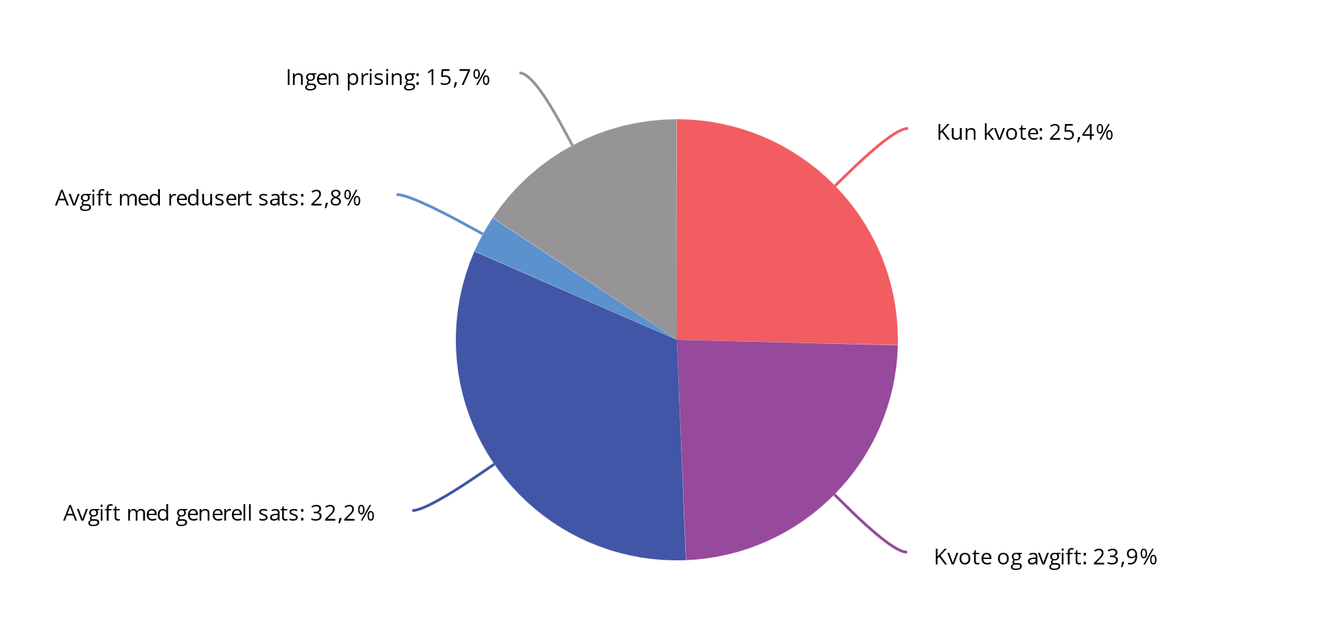
          - Utslipp av klimagasser etter type prising. 2023
Kilder: Statistisk sentralbyrå og Finansdepartementet.
Utslipp regulert under EUs kvotesystem
Omtrent halvparten av norske utslipp er omfattet av EUs kvotesystem. Kvotesystemet dekker utslipp fra fastlandsindustrien, petroleumsvirksomheten, kommersiell luftfart i EØS-området, kraftproduksjon og større maritim transport, med noen unntak. Kvoteprisen varierer, men har så langt i 2025 ligget rundt 800 kroner per tonn CO2. Norske bedrifter bidrar på lik linje som andre europeiske virksomheter til å redusere utslippene innenfor systemet. Kvotesystemets bidrag til oppfyllelse av Norges lovfestede klimamål vil avklares gjennom avtale med EU, se avsnitt 4.6.1. Virkemidler for å redusere norske kvotepliktige utslipp, utover kvoteplikt, vil derfor ikke bidra direkte til oppfyllelse av de lovfestede klimamålene. EU og Norge har likevel gjennom mange år iverksatt politikk som skal virke sammen med prisingen gjennom kvotesystemet. Det har vært begrunnet i at staten skal bidra til å rette opp i markedssvikter som prising alene ikke håndterer, som teknologiutvikling og investeringer i infrastruktur. Se nærmere omtale av EUs klimakvotesystem og nasjonale virkemidler i kap. 6.3.3 i Klimameldingen.
Klimaavgifter
Klimaavgifter er avgifter som skal korrigere for den negative effekten klimagassutslipp påfører samfunnet, slik at den hensyntas av private aktører. Norge var blant de første landene med avgifter på utslipp av klimagasser da dette ble innført i 1991. Både avgiftsnivået og omfanget av avgiftene er høyt i internasjonal sammenheng, og begge deler har økt over tid. Klimaavgifter regulerer hovedsakelig utslipp under innsatsfordelingen, men også deler av de kvotepliktige utslippene. Til sammen er nesten 60 pst. av norske utslipp ilagt en form for klimaavgift.
Den viktigste avgiften på utslipp av klimagasser er CO2-avgiften på mineralske produkter, som ilegges bensin, mineralolje (inkl. diesel), naturgass og flytende petroleumsgass (LPG). I tillegg er det en egen CO2-avgift i petroleumsvirksomheten på kontinentalsokkelen. Det er også avgift på utslipp av hydrofluorkarboner (HFK) og perfluorkarboner (PFK), avgift på svovelheksafluorid (SF6) og avgift på avfallsforbrenning. Klimaavgiftene treffer dermed de fleste sektorer, som veitrafikken, bygg og anlegg, avfallsforbrenning, sjøfart, fiske og fangst, deler av industrien og noe innenriks luftfart. Om lag halvparten av de ikke prisede-utslippene kommer fra jordbruket og er utslipp av lystgass (N2O) og metan (CH4). Disse klimagassene er i all hovedsak ikke ilagt avgift.
For 2025 er det generelle nivået på avgiften 1 405 kroner per tonn CO2-ekvivalenter. I budsjettet for 2026 foreslår regjeringen å øke avgiften med 14 pst. i tråd med varslingen i budsjettet for 2022 om å trappe opp avgiftene på utslipp av klimagasser under innsatsfordelingen i 2030 til om lag 2 000 2020-kroner (tilsvarende 2 400 2025-kroner), se Prop. 1 LS Tillegg 1 (2021–2022). Se avsnitt 10.9 i Prop. 1 LS (2025–2026) for en fullstendig gjennomgang av avgifter på utslipp av klimagasser.
Regjeringen varsler i årets budsjett at avgiften skal trappes videre opp etter 2030 til 3 400 kroner per tonn CO2 i 2035 (i 2025-kroner). Den lineære opptrappingen fortsetter dermed mellom 2030 og 2035. Regjeringen tar sikte på at fremtidige merinntekter fra økte klimaavgifter tilbakeføres til skatteyterne gjennom brede lettelser i skatter og avgifter. Dette er i tråd med regjeringens skatteløfte. For å bevare insentivene til å ta klimavennlige valg skal lettelsene i minst mulig grad redusere effekten av klimatiltak.
Andre klimapolitiske virkemidler
Sammen med prising av utslipp brukes også andre virkemidler, som krav og reguleringer, informasjon og ulike støtteordninger.
Krav og reguleringer benyttes i mange tilfeller for å oppnå utslippskutt. Reguleringer, som forbud og krav, har en samfunnsøkonomisk kostnad ved at produsenter og forbrukere må tilpasse seg kravene, selv om de direkte kostnadene ikke nødvendigvis er like synlige som en avgift. Eksempler på direkte reguleringer som brukes er omsetningskrav for biodrivstoff, krav til offentlige innkjøp og arealplaner samt forbud mot bruk av fossile brensler til blant annet oppvarming av bygninger.
Støtteordninger for utvikling og innfasing av ny teknologi kan bidra til utslippskutt i flere sektorer. Selv om prising av utslipp øker den privatøkonomiske lønnsomheten av å utvikle klimavennlig teknologi, kan det likevel bli brukt for lite ressurser på slik utvikling. Det skyldes at gevinstene av den nye teknologien tilfaller flere enn de som har investert i den. En effektiv klimapolitikk tilsier derfor at prising av utslipp bør suppleres med støtteordninger for utvikling og innfasing av teknologi samt bruk av patenter. Det er viktig at slike ordninger er brede og generelle, slik at man reduserer risikoen for tilkarringsvirksomhet. Regjeringen har siden den tiltrådte satset på Enova som et sentralt virkemiddel for å stimulere til klima- og energiomstilling. I 2026 foreslår regjeringen å redusere overføringen til Klima- og energifondet med om lag 1,8 mrd. kroner, til 7,2 mrd. kroner. Av reduksjonen er 1 mrd. kroner midler som Stortinget i 2025 øremerket til tiltak i kvotepliktig sektor, noe som ikke påvirker oppfyllelse av Norges klimaforpliktelser for 2030. Den foreslåtte bevilgningen er 3,9 mrd. kroner høyere enn i 2021 og gir Enova betydelige midler til å støtte utvikling av klima- og energiteknologi.
Regjeringen foreslår å videreføre satsingen på Hurtigbåtprogrammet i 2026, for å bidra til en raskere innfasing av nullutslippsløsninger for fylkeskommunale hurtigbåtsamband. Regjeringen fortsetter arbeidet med å digitalisere og effektivisere arbeidsprosessene hos energimyndighetene og videreutvikle tjenester for energinæringene.
Langskip-prosjektet, som er et viktig bidrag til utvikling av teknologi som kan gi globale utslippskutt, følges opp videre. I august 2025 ble de første volumene med CO2 fra Heidelberg Materials CO2-fangstanlegget i Brevik injisert i Northern Lights sitt lager under havbunnen på norsk sokkel. Hafslund Celsios CO2-fangstprosjekt på Klemetsrud er under bygging. Forventede kostnader for Langskip er 35 mrd. 2025-kroner, hvorav det statlige bidraget anslås til 23 mrd. 2025-kroner.
Norge bidrar også betydelig til å redusere klimagassutslipp internasjonalt. Norge har som mål å doble årlig klimafinansiering til utviklingsland fra 7 mrd. kroner i 2020 til 14 mrd. kroner senest i 2026. Norges klimafinansiering i 2024 var på 18,7 mrd. kroner, og målet anses dermed som nådd for tredje år på rad. Arbeidet for reduserte utslipp fra avskoging og skogsforringelse i utviklingsland er en av de viktigste klima- og natursatsingene, og regjeringen vil forlenge initiativet til 2035.
Regjeringens klimaplan
I tillegg til forslagene til innstramminger i klimapolitikken i budsjettet for 2026, planlegger regjeringen for ytterligere virkemidler for å oppnå utslippsreduksjoner fremover. Sammen med opptrappingen av avgiftene på utslipp av klimagasser frem mot 2035, varsler regjeringen i klimastatus og -plan blant annet at de målrettede satsingene for veitransporten, sjøfarten og industrien forsterkes. I tillegg tas det sikte på å sende forslag om klima- og miljøavgift på mineralgjødsel på høring, og regjeringen vil utrede nullutslippsmaskiner i jordbruket, sette system for overvåking av jordbruksjord i drift og videreføre tilskuddsordningen «Klimasats» til 2030. Regjeringen tar videre sikte på å legge frem forslag i statsbudsjettet for 2027 om en rettighetsbasert ordning for CO2-håndtering av negative utslipp. Dette omfatter fangst av biogene utslipp eller fangst av CO2 direkte fra atmosfæren. Se klimastatus og -plan for en nærmere gjennomgang av regjeringens klimaplan og øvrige politikk for å nå klimamålene.

Norske klimagassutslipp
Foreløpige tall fra SSBs utslippsregnskap viser at norske utslipp av klimagasser var på 45 mill. tonn CO2-ekvivalenter i fjor, som er en nedgang på 3,5 pst. fra 2023. Elektrifisering innen olje- og gassvirksomheten, større andel elbiler på veiene og noe driftsstans i industrien, har særlig bidratt til nedgangen.
Utslippene i 2024 var 12 pst. lavere enn i 1990 og 20 pst. under utslippstoppen i 2007. Nedgangen har skjedd parallelt med at befolkningen og økonomien har vokst. Målt per innbygger er reduksjonen i utslipp på over 30 pst. siden 1990.
Olje- og gassvirksomheten har vært den største utslippssektoren i Norge siden 2007 og står for om lag en fjerdedel av norske utslipp, se figur 4.10. Det meste av disse utslippene kommer fra produksjon av energi på installasjonene på sokkelen. Utslipp fra olje- og gassutvinning har økt betydelig siden 1990, i hovedsak som følge av en nær dobling i produksjonen. Utslipp per oljeekvivalent har på sin side sunket mye, og siden toppåret i 2007 har også de samlede petroleumsutslippene falt med om lag 27 pst. Foreløpige tall viser at utslippene falt med 4,6 pst. fra 2023 til 2024. De lavere utslippene i 2024 skyldtes i hovedsak at installasjoner som ble elektrifisert i 2023, ga full effekt i fjor. Nesten alle utslippene (96 pst.) er dekket av EUs kvotesystem og er utslipp av CO2. De gjenstående utslippene er i hovedsak metan som kommer fra kaldventilering, drift av turbiner, fakling og utslipp i forbindelse med last og lagring.
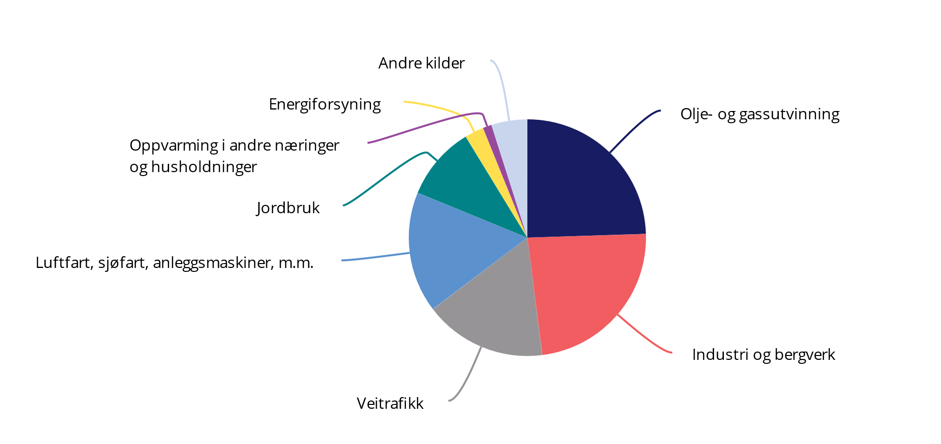
          - Utslipp av klimagasser etter sektor. Foreløpige tall for 2024
Kilde: Statistisk sentralbyrå.
Den nest største utslippssektoren er fastlandsindustrien, som også står for nesten en fjerdedel av norske utslipp. Det er i denne næringen utslippene har avtatt mest siden 1990, med en reduksjon på om lag 45 pst. Nedgangen skyldes i stor grad reduserte utslipp av andre klimagasser enn CO2 og henger blant annet sammen med teknologiforbedringer og nedleggelser. Produksjon av metaller og kjemiske råvarer står for en betydelig andel av utslippene i denne sektoren. Fra 2023 til 2024 falt utslippene i tillegg som følge av driftsstans på flere industrianlegg. Som for petroleumsvirksomheten er majoriteten av industriutslippene dekket av EUs kvotesystem (93 pst.).
Veitrafikk er den tredje største utslippssektoren med om lag en sjettedel av utslippene. Ifølge foreløpige tall for 2024 er utslippene fra veitrafikk om lag på samme nivå som i 1990, til tross for at det kjøres langt flere kilometer. Sterke virkemidler, som fritak i engangsavgiften og merverdiavgift på elbil, økt innblanding av biodrivstoff og CO2-avgift, har sammen med teknologisk fremgang bidratt til at utslipp per kjørte kilometer har falt med over 30 pst. siden 1990.
Utslipp fra luftfart, sjøfart, anleggsmaskiner m.m. står også for om lag en sjettedel av norske utslipp, og har økt med 40 pst. siden 1990. Rundt 14 pst. av utslippene fra denne sektoren er kvotepliktige, mens det meste av de gjenstående utslippene er ilagt avgift.
Ifølge foreløpige tall var utslippene fra jordbruket 10 pst. lavere i 2024 enn i 1990. Samtidig er andelen utslipp fra jordbruket om lag den samme som i 1990, på 10 pst. av totale norske klimagassutslipp. Jordbruksutslippene består nesten utelukkende av metan (61 pst.) og lystgass (36 pst.). Disse utslippene kommer i stor grad fra fordøying av fôr hos drøvtyggere og gjødsling og er hverken ilagt avgift eller kvoteplikt.
De resterende 9 pst. av norske utslipp kommer fra oppvarming, energiforsyning og andre kilder som avfall, branner og bruk av produkter med blant annet løsemidler og fluorgasser.

Fremskriving av norske utslipp og opptak av klimagasser til 2040
Under Parisavtalen er alle land pålagt å rapportere om fremtidige utslipp av klimagasser, blant annet for å kunne følge med på hvordan partene ligger an i oppfyllelsen av sine bidrag. Et sentralt punkt i retningslinjene er at partene skal legge frem en fremskriving basert på dagens innretning av klimapolitikken (vedtatt politikk). Det innebærer at fremskrivingen som legges frem i denne meldingen ikke inkluderer forslag til endrede virkemidler og tiltak som foreløpig ikke er iverksatt i forskrift, stortingsvedtak mv. Fremskrivingen inkluderer dermed ikke tiltak som legges frem i regjeringens forslag til statsbudsjett for 2026. Den inkluderer heller ikke regjeringens planer for fremtidig klimapolitikk (planlagt politikk) omtalt i regjeringens klimastatus og -plan. Siden fremskrivingen ikke gir en beskrivelse av regjeringens mål, planer eller virkninger av ny klimapolitikk, må den ikke forstås som en prognose på den mest sannsynlige utslippsutviklingen. Fremskrivingen gir heller ikke fullstendig informasjon om hvorvidt Norge ligger an til å nå lovfestede klimamål, blant annet fordi målene kan nås gjennom internasjonalt samarbeid om utslippsreduksjoner, se avsnitt 4.6.1.
Utslippsfremskrivingen presentert her (NB26) er en deloppdatering av fremskrivingen i Nasjonalbudsjettet 2025 (NB25). Det innebærer at det bare er større endringer i klimapolitikken det siste året, nye makroøkonomiske anslag og oppdaterte beregninger av utslipp fra petroleum og jordbruk som er innarbeidet, se boks 4.4. Finansdepartementet vil oppdatere fremskrivingen av klimagassutslipp årlig i nasjonalbudsjettene, blant annet for å følge opp anbefalingene fra teknisk beregningsutvalg for klima.
              - Endringer siden Nasjonalbudsjettet 2025 som er innarbeidet i fremskrivingen
Fremskrivinger av miljøskadelig utslipp til luft ble sist oppdatert i Nasjonalbudsjettet 2025 og var basert på innretningen av virkemidlene ved utgangen av sommeren 2024. Siden da er klimapolitikken blitt ytterligere forsterket, utslippsstatistikken er oppdatert og det foreligger annen relevant informasjon. Følgende endringer siden NB25 er innarbeidet i fremskrivingen:
- Avgiftene på utslipp under innsatsfordelingen ble økt fra 1 176 kroner per tonn CO2 i 2024 til 1 405 kroner i 2025. I tillegg ble CO2-avgiften i petroleumsvirksomheten økt fra 790 til 944 kroner per tonn CO2 fra 2024 til 2025.
- Satsene i veibruksavgiften ble redusert i 2025. Dette var delvis for å motsvare økningen i drivstoffpriser som følge av opptrappingen av CO2-avgiften på mineralske produkter.
- Omsetningskravene for innblanding av biodrivstoff i veitransport, ikke-veigående transport og sjøtransport ble vedtatt økt med 1 prosentenhet for 2026 og ytterligere 1 prosentenhet fra 2027. I tillegg ble omsetningskravet for luftfart vedtatt økt med 1,5 prosentenheter fra 2026. Omsetningskravene for veitransport og ikke-veigående transport er oppdatert i fremskrivingen, mens kravene for sjøfart og luftfart regnes med som «planlagt politikk» i klimaplanen.
- Bevilgningene til Enova ble økt, hvorav 1,2 mrd. kroner var rettet mot tungtransporten.
- Innføring av forbud mot bruk av fossil gass i bygge- og anleggssektoren til midlertidig oppvarming og tørking av bygg.
- Krav om utslippsfrie ferger i nye kontrakter som inngås om drift av fergesamband, med nærmere bestemte unntak.
- Oppdaterte makroøkonomiske forutsetninger og kvotepriser.
- Endelig utslippsregnskap for 2023 og foreløpig utslippsregnskap for 2024.
- Oppdatert fremskriving av utslipp fra olje- og gassvirksomheten utarbeidet av Sokkeldirektoratet og Energidepartementet.
- Oppdatert fremskriving av utslipp fra jordbruket utarbeidet av NIBIO og Miljødirektoratet.
[Boks slutt]
Forutsetninger og usikkerhet
Utslippsfremskrivingen er Finansdepartementets anslag på fremtidige utslipp av klimagasser i Norge. Den er basert på antakelser om underliggende utviklingstrekk i norsk og internasjonal økonomi, herunder økonomiske, teknologiske og befolkningsmessige forhold. Beregningsteknisk legges det til grunn at dagens klimapolitikk ligger fast, både i Norge og internasjonalt. Det innebærer at 2025-satser for CO2-avgiften og andre avgifter videreføres reelt, og at nivået på ulike bevilgninger holdes reelt uendret. Forutsetningene for internasjonal økonomi er i tråd med anslag presentert i meldingen. Siden fremskrivingen bygger på at dagens klimapolitikk videreføres, er det som hovedregel lagt til grunn at utviklingen av ny teknologi følger historiske trender.
Det er stor usikkerhet i fremskrivingen, og usikkerheten øker utover i tid. Utviklingen i utslipp av klimagasser er tett knyttet til økonomisk aktivitet og teknologisk utvikling. Norge er en liten åpen økonomi, og utslippsutviklingen vil derfor i stor grad påvirkes av utenlandske forhold. For eksempel kan lavere økonomisk vekst hos handelspartnerne føre til lavere etterspørsel etter utslippsintensive eksportvarer, som metaller og kunstgjødsel, og dermed trekke ned utslippene i Norge. Teknologisk utvikling, som for det meste foregår utenfor Norge, har også stor betydning for utslippsutviklingen, men er svært vanskelig å forutse. Større teknologiske gjennombrudd internasjonalt vil kunne føre til raskere nedgang i utslippene enn lagt til grunn, se nærmere analyse av dette i avsnitt 5.2.2 i Perspektivmeldingen 2024.
Hovedtrekk i fremskrivingen
Nedgangen i norske utslipp av klimagasser ventes å fortsette, også uten ny politikk. I fremskrivingen avtar utslippene i gjennomsnitt med om lag 3 pst. årlig frem mot 2040. Det innebærer at i 2030 er utslippene rundt 16 pst. lavere enn i fjor, mens de i 2040 er 37 pst. lavere. Utviklingen skyldes i hovedsak at allerede sterke virkemidler gjør det attraktivt å gjennomføre tiltak som reduserer utslipp, som å forbedre og ta i bruk mer miljøvennlig teknologi eller effektivisere bruken av ressurser som gir utslipp. Samtidig dempes nedgangen i utslippene av at økonomien og befolkningen ventes å vokse.
Nedgangen i utslippene frem mot 2040 anslås å være noe større i innsatsfordelingen enn i kvotepliktig sektor, se tabell 4.5. Utslippene under innsatsfordelingen anslås å falle med om lag 9 mill. tonn CO2-ekvivalenter mellom 2024 og 2040, mens de kvotepliktige utslippene anslås å falle med 7,6 mill. tonn CO2-ekvivalenter.
Fremskrivinger for skog- og arealbrukssektoren viser et fortsatt netto opptak i sektoren. Siden toppen i årene 2008–2010 har det vært en nedgang i årlig rapportert netto opptak. Denne nedgangen anslås å fortsette frem mot 2040. Dette skyldes blant annet at skogplantingen etter andre verdenskrig ga høye årlige CO2-opptak som nådde en topp i 2008–2010, og som gradvis reduseres når skogen blir eldre.
Endringer siden Nasjonalbudsjettet 2025
Utslippene i 2030 og 2040 anslås å være på om lag samme nivå som i NB25-fremskrivingen, se figur 4.11. Sterkere virkemiddelbruk bidrar til lavere utslipp, mens oppdaterte utslippstall for petroleumsvirksomheten og andre forhold virker i motsatt retning.
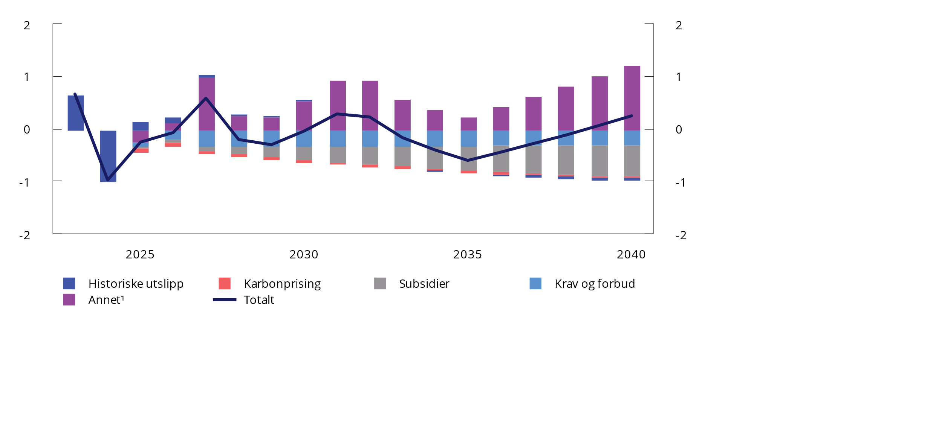
          - Endringer i fremskrevne utslipp av klimagasser siden Nasjonalbudsjettet 2025. Mill. tonn CO2-ekvivalenter
1 Annet inkluderer endringer i fremskrivingene av utslipp fra olje- og gassvirksomheten og jordbruk. I tillegg inkluderes endringer i anslag på økonomisk aktivitet og kraftproduksjon.
Kilder: Statistisk sentralbyrå, Miljødirektoratet og Finansdepartementet.
Økte bevilgninger til Enova rettet mot tungtransporten er den største enkeltkomponenten som bidrar til reduksjon i utslippene. Effekten av Enova-overføringene anslås å tilta over tid, i takt med at andelen utslippsfrie lastebiler og langdistansebusser på veiene øker.
Siden NB25 er det også innført flere krav og forbud som trekker utslippene ned. Forbudet mot bruk av gass i bygge- og anleggssektoren til midlertidig oppvarming og tørking av bygg reduserer utslippene fra oppvarming. Samtidig reduseres kystfartsutslippene etter hvert som nye anbudskontrakter for fergesamband inngås, som følge av krav om at fergene skal være utslippsfrie. Økte omsetningskrav for biodrivstoff bidrar umiddelbart til lavere utslipp. Samtidig avtar effekten over tid som følge av at andelen kjøretøy med forbrenningsmotor faller.
Endringer i karbonprising siden NB25, hvor både effekten av klimaavgifter og kvotepriser inngår, bidrar også til litt lavere utslipp. Økningen i klimaavgiftene trekker utslippene ned over hele perioden, men effekten svekkes av at veibruksavgiften og kvoteprisen er lavere enn til NB25.
Siden NB25-fremskrivingen har endelige utslippstall for 2023 og foreløpige utslippstall for 2024 blitt publisert. Mens utslippene ble høyere i 2023 enn de foreløpige tallene viste i fjor, indikerer foreløpige tall nå at utslippene i 2024 var lavere enn anslått i NB25-fremskrivingen. I tillegg til informasjon om nivået på dagens utslipp, gir historiske tall også en pekepinn på sammenhengen mellom utslipp og økonomisk aktivitet fremover og hvor utslippsintensiv norsk produksjon er. Samlet bidrar historiske utslippstall til at utslippene i denne fremskrivingen anslås noe høyere i perioden 2025–2030 og litt lavere i perioden 2031–2040. Totalt gir dette marginalt høyere utslipp over perioden 2023–2040 enn anslått i NB25.
Andre endringer som påvirker utslippsforløpet er spesielt en oppdatert fremskriving av utslippene fra olje- og gassvirksomheten. Utslippene fra olje- og gassvirksomheten anslås noe høyere nå enn til NB25. Grunnen til det er nedskaleringer og endret fremdriftsplan for noen utslippsreduserende prosjekter.
Sammensetningen av utslippene i fremskrivingen
Til tross for mindre bidrag fra utslippsreduserende prosjekter sammenlignet med NB25, anslås utslippene fra olje- og gassvirksomhet å falle med nesten 60 pst. frem mot 2040. Olje og gass er fremdeles den største bidragsyteren til at norske utslipp avtar, se figur 4.12. Usikkerheten i anslaget er særlig knyttet til fremtidig aktivitetsnivå, levetid på infrastruktur, fremtidige energiløsninger og andre mulige utslippsreduserende tiltak. Nærmere omtale av status for utslippsutviklingen i petroleumsvirksomheten omtales i Prop. 1 S (2025–2026) for Energidepartementet.
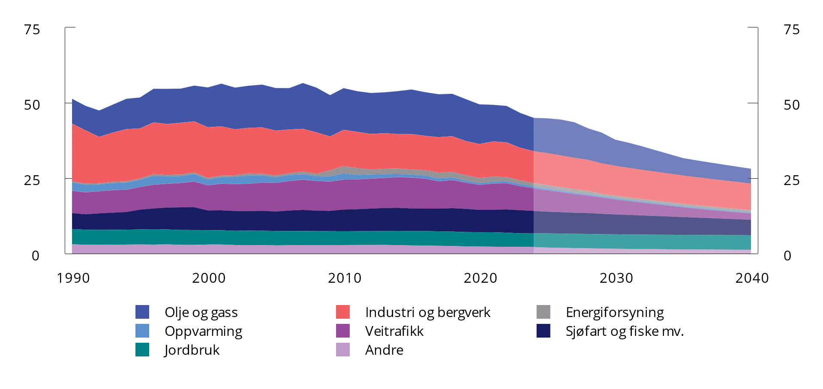
          - Utslipp1 av klimagasser etter hovedkildene i utslippsregnskapet. Mill. tonn CO2-ekvivalenter
1 Historiske utslipp t.o.m. 2024, hvorav tallene for 2024 er foreløpige. Fremskrevne utslipp er markert med gjennomsiktig farge og baseres på vedtatt politikk. Effekten av planlagt politikk som presentert i regjeringens klimastatus og -plan er ikke inkludert.
Kilder: Statistisk sentralbyrå, Miljødirektoratet og Finansdepartementet.
Nedgangen i utslippene fra veitrafikk ventes også å fortsette med en anslått reduksjon på tre fjerdedeler fra dagens nivå. Utslippsreduksjonen kommer til tross for at antall kjørte kilometer ventes å øke med befolkningsveksten. Nedgangen skyldes særlig at utskiftingen av biler med forbrenningsmotor, til fordel for biler med elektrisk fremdrift, fortsetter. Økningen i CO2-avgiften, høyere innblanding av biodrivstoff og økningen i bevilgningene til Enova bidrar til at utslippene fra veitrafikk i 2040 nå anslås å være 0,6 mill. tonn lavere enn i NB25.
Utslipp fra sjøfart, fiske, anleggsmaskiner m.m. anslås å avta med om lag en tredjedel frem mot 2040. Mye av reduksjonen kommer fordi det forventes videre utvikling av utslippsreduserende teknologier, som for eksempel flere og billigere anleggsmaskiner med elektrisk fremdrift, eller skip som kan bruke hydrogen. Nedgangen er om lag som anslått i NB25.
Utslippene fra luftfart falt mye under pandemien, og selv om de har tatt seg raskt opp igjen, var utslippene fortsatt noe lavere i 2023 enn i 2019. Fremover anslås utslippene å holde seg relativt stabile selv om aktiviteten øker. Det har sammenheng med at flyparken blir mer drivstoffeffektiv.
Utslipp fra industri og bergverk anslås å falle med omtrent en femtedel frem mot 2040. Det gir et utslippsforløp omtrent som til NB25. Økt aktivitet i næringen ventes å bli motsvart av mer effektiv bruk av innsatsfaktorer slik at utslippene gradvis avtar. Prosjektet i Brevik for karbonfangst og -lagring er nå fullt operativt og bidrar også til lavere netto utslipp.
Utslippene fra energiforsyning er anslått å avta videre. Det skyldes blant annet en noe usikker forutsetning om at karbonfangst og -lagringsanlegget ved avfallsanlegget på Klemetsrud ferdigstilles i 2029. Også energiforsyningsutslippene er om lag på nivå med anslagene til NB25.
Jordbruksproduksjonen anslås å øke i takt med befolkningsutviklingen, men effekten av økt produksjon på utslipp motvirkes delvis av at utviklingen med litt lavere utslipp per produserte enhet antas å fortsette. Samlet anslås utslippene å øke noe frem mot 2040. Sammenlignet med NB25 anslås nå utslippene marginalt høyere over perioden.
Deler av utslippene som fanges på Klemetsrud og i Brevik, er fra forbrenning av biologisk materiale og regnes dermed som negative.
I fremskrivingen anslås det at samlede klimagassutslipp vil være 45 pst. lavere i 2040 enn i 1990. Tabell 4.6 viser utslippene fordelt etter type klimagass. Siden 2015 har CO2-utslippene falt i takt med at forbruket av fossile drivstoff har avtatt, blant annet som følge av økt elektrifisering. Det er ventet at denne utviklingen fortsetter.
            - Utslipp av klimagasser i Norge etter type.1 Mill. tonn CO2-ekvivalenter
07J1xt2
 |  |  | 1990 | 2005 | 20242 | 2030 | 2035 | 2040
Klimagasser samlet |  |  | 51,3 | 54,9 | 45,0 | 37,8 | 31,7 | 28,2
 | CO2 |  | 35,0 | 43,3 | 37,2 | 30,5 | 24,6 | 21,2
 | Andre klimagasser |  | 16,3 | 11,6 | 7,8 | 7,3 | 7,1 | 7,0
 |  | Metan (CH4) | 6,8 | 6,2 | 4,7 | 4,7 | 4,6 | 4,5
 |  | Lystgass (N2O) | 3,8 | 3,8 | 2,2 | 2,0 | 2,0 | 2,0
 |  | Fluorgasser | 5,7 | 1,7 | 0,9 | 0,6 | 0,5 | 0,5
Endring i klimagasser samlet siden 1990 (pst.) |  |  | - | +6,9 | -12,3 | -26,4 | -38,3 | -45,2
1 Fremskrivingene baseres på vedtatt politikk. Effekten av planlagt politikk som presentert i Regjeringens klimastatus og -plan er ikke inkludert.
2 Tallene for 2024 er foreløpige.
Kilder: Statistisk sentralbyrå, Miljødirektoratet og Finansdepartementet.
Samlede utslipp av metan og lystgass ventes å falle frem mot 2040. Reduksjonen i utslippene av metan henger sammen med forbudet mot deponering av avfall, mens reduksjonen i lystgassutslipp først og fremst antas å komme fra ytterligere forbedringer i katalysatorer i kunstgjødselproduksjon. Nedgangen dempes av at utslippene av metan og lystgass i jordbruket anslås å fortsette å øke.
Fluorgasser som fører til global oppvarming, ventes å falle videre mot 2040. Dette er utslipp av perfluorkarboner (PFK), svovelheksafluorid (SF6) og hydrofluorkarboner (HFK). EUs reviderte fluorgassforordning inneholder blant annet markedsføringsforbud mot produkter med fluorgasser og forbud mot bruk av fluorgasser der det finnes alternativer som er økonomisk og teknologisk gjennomførbare. Som følge av denne forordningen anslås utslippene av HFK å bli omtrent halvert mot 2040. Utslippene av SF6 ventes også å falle noe, spesielt fordi bruk av SF6 til isolasjon av vinduer og elektrisk utstyr fases ut. Utslippene av PFK, som i hovedsak kommer fra aluminiumsproduksjon, ventes imidlertid å vokse i takt med aktiviteten i næringen. Samlet ventes det at utslippene av fluorgasser vil falle med rundt 90 pst. sammenlignet med 1990.

Bedre bruk av samfunnets ressurser

Betydningen av effektiv ressursbruk
Hvor høy verdiskaping et samfunn kan oppnå over tid, avhenger av dets evne til å bruke arbeidskraft, kapital og naturressurser til å produsere varer og tjenester som samfunnet har behov for. Tilgang på og bruk av disse ressursene er avgjørende for utviklingen i norsk økonomi og for offentlige finanser.
Arbeidstilbudet har stor betydning for hvordan oppgavene i samfunnet kan løses. Sammenlignet med de fleste andre land er sysselsettingen i Norge høy, og arbeidsledigheten er lav. Arbeidsmarkedet fungerer i hovedsak godt. Samtidig er det en betydelig andel som står utenfor arbeidsmarkedet, og i enkelte aldersgrupper har utviklingen gått feil vei de siste årene.
Fremover vil vi møte utfordringer. Befolkningsfremskrivinger viser at det blir lav eller ingen vekst i de mest arbeidsføre aldersgruppene, og høy vekst i de eldste aldersgruppene. Det er dels fordi fødselskullene i de første tiårene etter annen verdenskrig var store, men også fordi levealderen øker betydelig. I takt med den demografiske utviklingen vil behovet for helse- og omsorgstjenester øke, samtidig som veksten i tilbudet av arbeidskraft stopper opp. For å møte arbeidskraftutfordringen må flere i arbeid, og vi må få mer ut av den arbeidskraften som er tilgjengelig. Utviklingstrekk i arbeidsmarkedet og tiltak for høy sysselsetting er tema for avsnitt 5.2.
Økonomisk vekst kan skje enten ved økt bruk av arbeidskraft, kapital eller naturressurser, eller ved at en gitt ressursmengde brukes på en bedre måte. Når mer oppnås med de samme ressursene, blir produktiviteten høyere. Produktivitetsvekst har over tid vært den dominerende kilden til velstandsvekst både i Norge og andre land.
Produktiviteten til norske arbeidstakere er høy, og langt over gjennomsnittet i OECD-området. Den svært lønnsomme olje- og gassvirksomheten er en viktig årsak, men også produktivitetsnivået i Fastlands-Norge er blant de høyeste i OECD. Norge har en omstillingsdyktig økonomi, en høyt utdannet befolkning og høy grad av digitalisering. Næringslivet i Norge har et bra utgangspunkt, og lønnsomheten er god. Veksten i både fastlandsøkonomien og -investeringene er på vei opp, se nærmere omtale i kapittel 2. Norge har også sterke statsfinanser som – i tillegg til å være en styrke – kan bli en utfordring dersom det medfører at arbeidet med produktivitetsforbedringer legges til side både i offentlig og i privat sektor.
Fremtidig velstandsvekst vil avhenge av at vi fortsetter å forbedre produktiviteten i økonomien. Økt produktivitet kan også bidra til å avhjelpe knappheten på arbeidskraft fremover. De siste 15–20 årene har produktivitetsveksten avtatt både i Norge og hos våre viktigste handelspartnere. I Perspektivmeldingen 2024 anslås veksten å holde seg på dette lavere nivået fremover. For et lite land som Norge er mye av produktivitetsveksten bestemt gjennom teknologiutviklingen internasjonalt. Noe kan vi likevel påvirke, som for eksempel å legge til rette for en godt kvalifisert arbeidsstyrke, bedre regulerte markeder, fristilling av arbeidskraft fra lavproduktive næringer, samt bruk av ny teknologi og innovasjon i oppgaveløsningen. Hva som kan gjøres for å løfte produktivitetsveksten, er tema for avsnitt 5.3.
Offentlig sektor sysselsetter nær en tredjedel av arbeidstakerne i Norge, og offentlig produksjon av tjenester står for om lag halvparten av offentlige utgifter. Siden offentlige tjenester i liten grad omsettes i markeder med konkurranse mellom tilbyderne, oppstår en del særskilte utfordringer for effektiviteten i offentlig sektor. Effektiv ressursbruk i offentlig sektor er tema for avsnitt 5.4.
Drivere for effektiv ressursbruk
Både i Norge og internasjonalt er det blitt gjort mye for å kartlegge faktorer som er særlig viktige for effektiv ressursbruk i en økonomi. Produktivitetskommisjonen leverte i 2015 og 2016 to rapporter som på bred basis drøftet hva som kunne gjøres for å løfte produktivitetsveksten i Norge. Tilsvarende drøftet Sysselsettingsutvalget i 2021 tiltak for å øke sysselsettingen.
OECD har kartlagt årsakene til det markerte fallet i produktivitetsveksten etter den internasjonale finanskrisen i 2008 og tiltak for å løfte produktivitetsveksten. OECD er også i ferd med å utvikle en ny studie om grunnlaget for vekst og konkurranseevne, med vekt på tolv hovedområder, se figur 5.1. Denne oversikten illustrerer at mange politikkområder spiller sammen og er avgjørende for en god ressursbruk med høy sysselsetting og høy produktivitet.
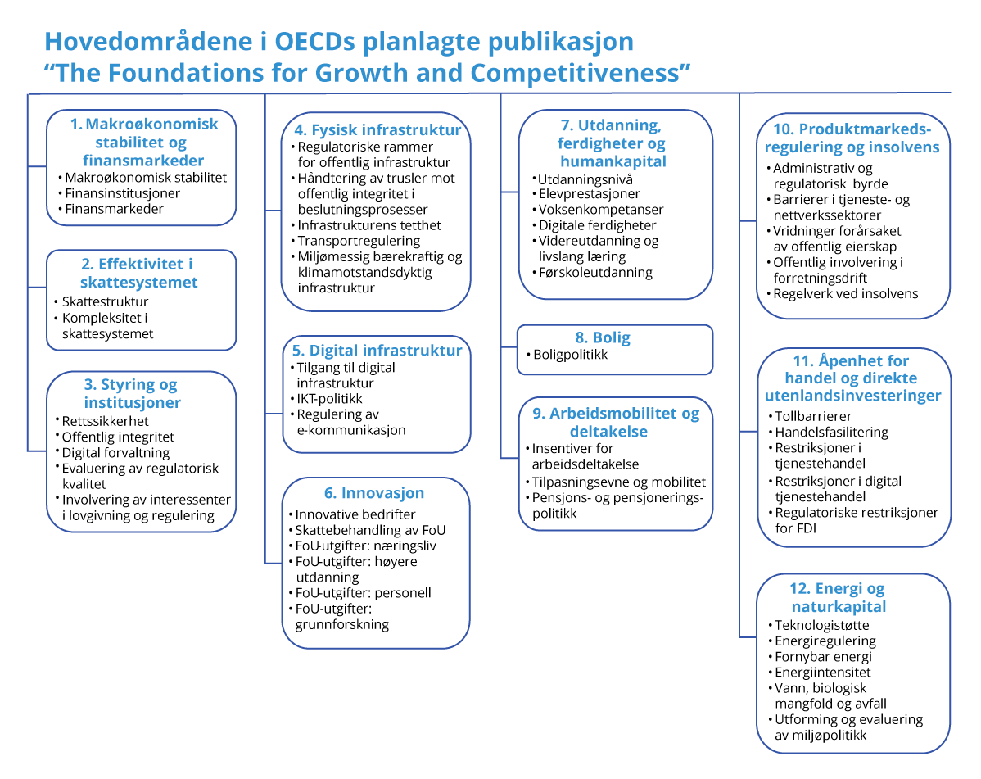
          - De tolv hovedområdene i OECDs planlagte publikasjon «The Foundations for Growth and Competitiveness»
Kilde: OECD.
Mange av disse områdene drøftes i dette kapitlet, mens noen dekkes i andre kapitler i meldingen. Makroøkonomisk stabilitet dekkes i kapittel 2 og 3, finansiell stabilitet og klimapolitikken i kapittel 4, og skattepolitikken i kapittel 1 i tillegg til i Prop. 1 LS (2025–2026) Skatter og avgifter 2026. Energipolitikken er omtalt i Prop. 1 S (2025–2026) Energidepartementet.

Arbeidskraft

Flere eldre og lavere vekst i arbeidsstyrken
Den norske arbeidslivsmodellen kjennetegnes av et velregulert arbeidsliv, høy tillit og samarbeid mellom partene i arbeidslivet, koordinerte lønnsoppgjør, høy kompetanse og en aktiv arbeidsmarkedspolitikk. Norge har de siste 25 årene hatt høyere sysselsettingsandel og lavere arbeidsledighet enn de fleste andre industriland, og inntektene er jevnere fordelt mellom ulike grupper enn i mange andre land.
Det vil likevel være behov for å mobilisere mer arbeidskraft for å løse samfunnets oppgaver i fremtiden. Det siste tiåret har arbeidsstyrken økt med om lag 260 000 personer, noe som i stor grad skyldes sterk vekst i befolkningen i de mest yrkesaktive aldersgruppene. Dette skyldes i hovedsak innvandring, og to tredeler av sysselsettingsveksten siden 2015 kan henføres til innvandrere. Samtidig har yrkesdeltakelsen i de yngste og eldste aldersgruppene i befolkningen økt.
Ifølge SSBs befolkningsfremskrivinger ventes veksten i de mest yrkesaktive aldersgruppene å bli mye lavere de neste ti årene, og arbeidsstyrken ventes å øke betydelig mindre enn i de foregående tiårene. Etter 2035 tilsier demografien at arbeidsstyrken vil kunne falle, hvis ikke en økende andel av befolkningen i yrkesaktiv alder deltar i arbeidsmarkedet eller eldre blir stående lenger i jobb.
Samtidig som veksten i antallet yrkesaktive ventes å stoppe opp, og etter hvert avta, vil det bli flere eldre over 75 år. I løpet av de neste ti årene kan det derfor være behov for 55 000 flere sysselsatte i helse- og omsorgssektoren. Det vil legge beslag på nesten tre firedeler av den forventede veksten i arbeidsstyrken i den samme perioden. Fra 2030 anslås behovet for mer arbeidskraft i helse og omsorg å overstige veksten i arbeidsstyrken, se figur 5.2. Det vil forsterke de betydelige utfordringene mange kommuner allerede har med å rekruttere kvalifisert arbeidskraft, særlig i distriktene og til helse- og omsorgstjenester.
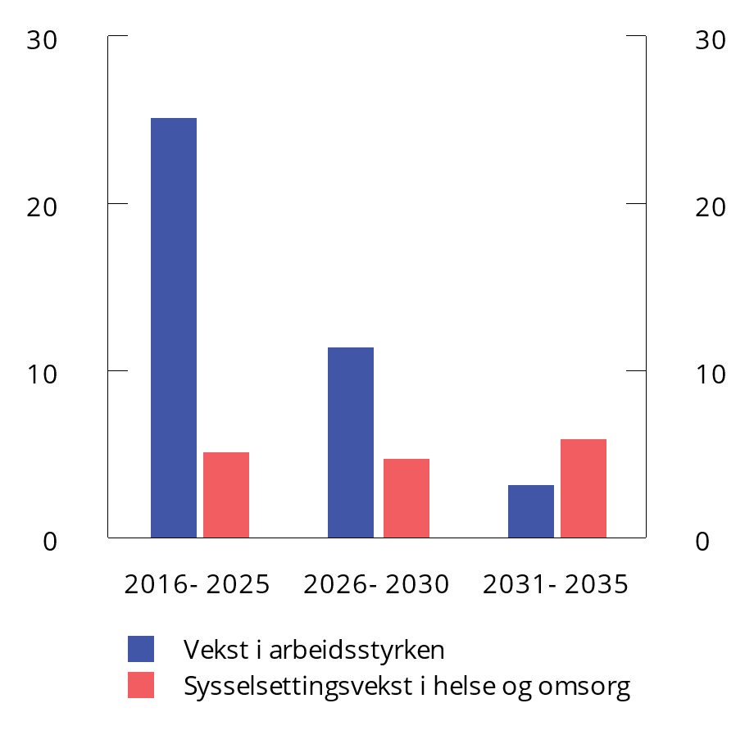
          - Gjennomsnittlig årlig vekst i arbeidsstyrken og sysselsatte i helse og omsorg. 1 000 personer. Faktisk utvikling og fremskriving. 2016–2035
Det legges til grunn historiske tall for perioden 2016–2024. Fremskriving av sysselsetting i helse og omsorg (i offentlig forvaltning) er i tråd med forventet vekst i etterspørsel etter arbeidskraft i denne sektoren, som følger den demografiske utviklingen, korrigert for en forutsetning om friskere aldring. For perioden 2025–2027 legges det til grunn anslag for arbeidsstyrken fra nasjonalbudsjettet 2026. Deretter er arbeidsstyrken fremskrevet basert på demografisk utvikling, der det legges til grunn uendrede yrkesfrekvenser for aldersgruppene under 62 år, og gradvis økende yrkesfrekvenser for aldersgruppene over 61 år, i tråd med forutsetningene i Perspektivmeldingen 2024.
Kilder: Statistisk sentralbyrå og Finansdepartementet.
Fremskrivingene tar utgangspunkt i dagens arbeidsinnsats per bruker i helse og omsorg, med en liten økning i standarden. Høyere standardvekst, mer i tråd med utviklingen de siste tiårene, vil kreve vesentlig flere ansatte i helse- og omsorgssektoren. Fremskrivingene er basert på en antatt økning i levealderen, og at mer enn halvparten av den økte levetiden antas å være frisk, og at deler av den friske tiden benyttes i arbeid. Se nærmere omtale av befolkningsutviklingen og fremskriving av ressursbruken i helse- og omsorgssektoren i boks 3.5.

Regjeringens sysselsettingsmål
For å møte arbeidskraftutfordringen fremover arbeider regjeringen for at flere skal delta i arbeidslivet. Økt arbeidsdeltakelse blant unge og eldre har bidratt til å øke sysselsettingsandelen siden før pandemien, og en ytterligere økning er nødvendig for å dempe knappheten på arbeidskraft fremover. Gjennomsnittlig arbeidstid i disse gruppene, særlig blant de yngste, er imidlertid lavere enn i de mest yrkesaktive aldersgruppene. Det er derfor viktig å opprettholde og helst øke arbeidsdeltakelsen i de såkalte kjernegruppene i arbeidsmarkedet. Sysselsettingsandelen i aldersgruppen 20–64 år har de siste 25 årene variert rundt 80 pst. I 2024 var sysselsettingsandelen i denne aldersgruppen over gjennomsnittet i EU, men lavere enn i land som Nederland, Sveits og Sverige, se figur 5.3. Sysselsettingsandelen i denne gruppen har også økt i de fleste europeiske land siden 2009, mens den har vært relativt stabil i Norge.
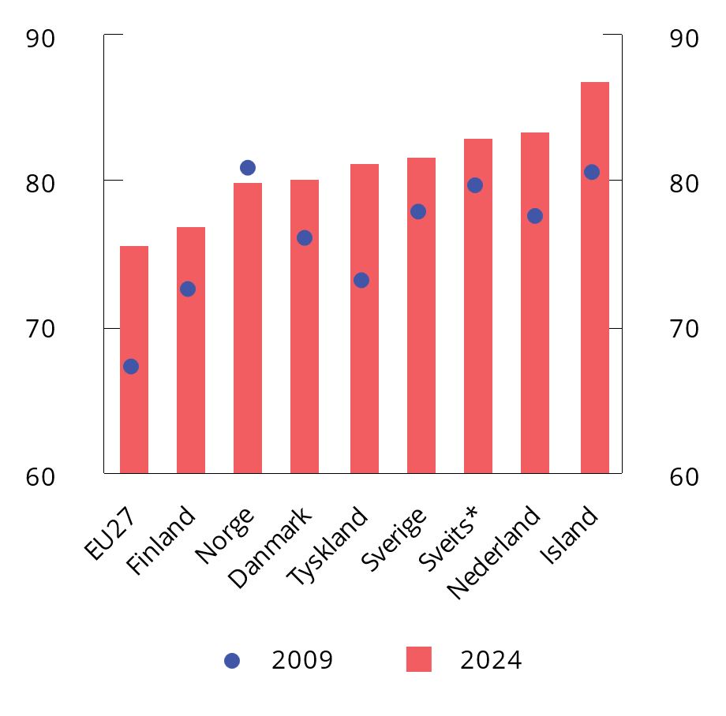
          - Sysselsatte som prosent av befolkningen 20–64 år. Bruddjusterte tall
* Sveits har bruddjusterte tall tilbake til 2010.
Kilde: Eurostat (AKU).
Regjeringens mål er at sysselsettingsandelen i alderen 20–64 år skal øke til 82 pst. i 2030 og videre til 83 pst. i 2035.
Med forutsetning om økende arbeidsdeltakelse for personer som er 62 år og eldre og uendret arbeidsdeltakelse for yngre aldersgrupper vil sysselsettingsandelen bli liggende rundt 80 pst. det neste tiåret (referansealternativet). Det tilsvarer en økning på vel 60 000 sysselsatte personer fra 2024 til 2030, og ytterligere 10 000 sysselsatte personer fra 2030 til 2035. Antallet ikke-sysselsatte per sysselsatte (forsørgelsesbyrden) vil i referansealternativet øke fremover.
For å nå sysselsettingsmålet i 2030 og 2035 må antall sysselsatte øke med henholdsvis 70 000 og 100 000 personer i aldersgruppen 20–64 år utover sysselsettingsveksten i referansealternativet. I så fall vil forsørgelsesbyrden falle istedenfor å øke de neste fem årene, se figur 5.4. Forsørgelsesbyrden vil likevel øke på sikt, og mot slutten av 2030-tallet vil den være høyere enn i 2024, selv om sysselsettingsmålet nås.
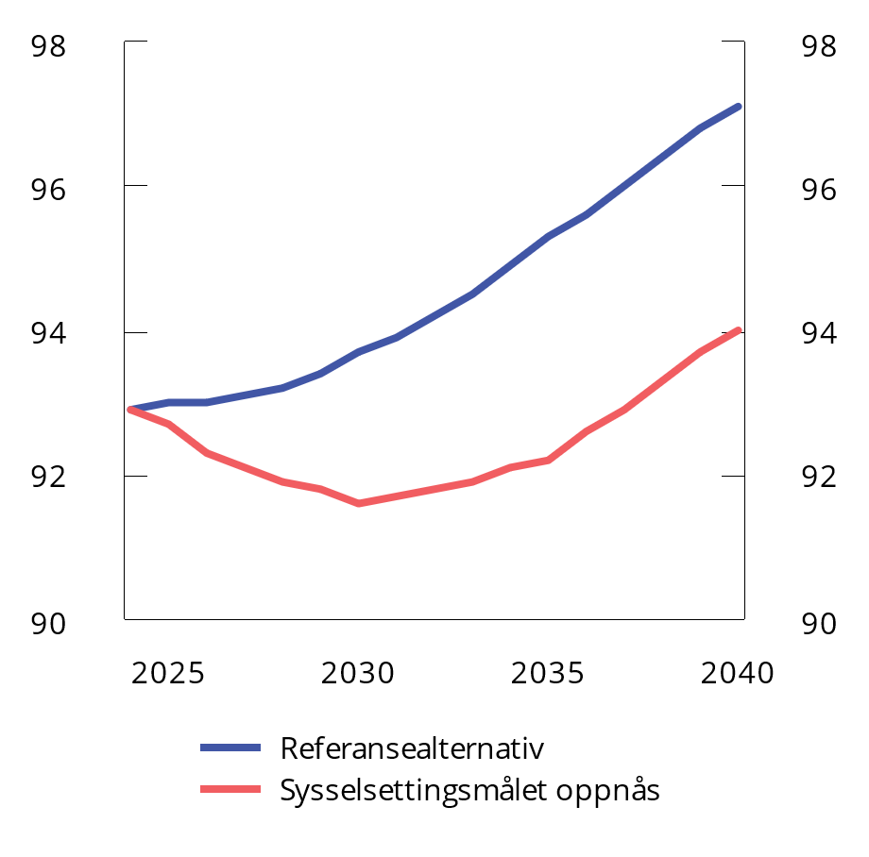
          - Ikke-sysselsatte som prosent av sysselsatte (forsørgelsesbyrden). 2024-2040
I referansealternativet holder sysselsettingsandelen i aldersgruppen 20–64 år seg stabil på 80 pst. i perioden. I det alternative scenarioet øker sysselsettingsandelen gradvis og lineært til 82 pst. i 2030 og 83 pst. i 2035. I begge alternativene legges det til grunn økt yrkesdeltakelse blant eldre i aldersgruppen 62–74 år, i tråd med fremskrivingene i Perspektivmeldingens referansealternativ.
Kilder: Statistisk sentralbyrå (AKU og befolkningsfremskrivinger MMM2024) og Finansdepartementet.
I boks 5.1 omtales regjeringens politikk for å øke arbeidsdeltakelsen. I det følgende gås det nærmere inn på noen områder hvor det kan ligge et potensiale for økt arbeidsdeltakelse, som er nøkkelen til redusert forsørgelsesbyrde.
              - Regjeringens politikk for å øke arbeidsdeltakelsen
Regjeringen har som mål å øke sysselsettingsandelen i aldersgruppen 20–64 år fra 80 pst. de siste årene til 82 pst. i 2030, og en ytterligere oppgang til 83 pst. i 2035. Denne boksen gir en oversikt over utvalgte tiltak for økt arbeidsdeltakelse som er vedtatt eller iverksatt i forrige stortingsperiode (2021–2025), samt tiltak som foreslås i dette statsbudsjettet. Inndelingen av tiltakene følger sju områder der potensialet for økt arbeidstilbud kan være betydelig, jf. nærmere drøfting i Perspektivmeldingen.
Økt yrkesdeltakelse blant eldre
- Aldersgrenser: Fra 1. januar 2026 blir aldersgrensen for arbeidstakere i staten hevet fra 70 til 72 år, og det vil ikke lenger være anledning til å ha interne aldersgrenser under 72 år i bedrifter og kommuner.
- Offentlig tjenestepensjon: Nye pensjonsregler trådte i kraft 1. januar 2025. De som omfattes av de nye reglene og kvalifiserer til tidliguttak, vil kunne ta ut offentlig tjenestepensjon fra 62 år og jobbe så mye de vil uten
- at pensjonen blir redusert. Analyser fra Frischsenteret viser at omleggingen allerede har ført til økt arbeidsdeltakelse blant de som omfattes av reformen.
- Særaldersgrenser: Plikten til å fratre ved særaldersgrensen ble avviklet for de fleste yrkesgrupper med særaldersgrenser i offentlig sektor fra 1. juli 2021 eller 1. januar 2022. Fra 1. juli 2025 ble plikten til å fratre også avviklet for militært ansatte.
Økt sysselsetting blant innvandrere
- Jobbsjansen er en tilskuddsordning som skal bidra til økte sysselsetting blant hjemmeværende innvandrerkvinner. Tre av fire er i arbeid etter programslutt. Bevilgningen til Jobbsjansen har økt gjennom stortingsperioden, og i statsbudsjettet for 2026 foreslås det en ytterligere økning på 23 mill. kroner.
- Introduksjonsprogrammet: Det er vedtatt endringer i integreringsloven som skal bidra til økt arbeidsretting og formell opplæring i introduksjonsprogrammet.
Økt overgang til arbeid og redusert overgang til uføretrygd
- Ny IA-avtale og sykefraværsoppfølging: Regjeringen og partene i arbeidslivet ble i februar 2025 enig om Avtale for redusert sykefravær og frafall fra arbeidslivet 2025–2028 (IA-avtalen), som legger opp til en kraftigere innsats fra alle parter for å få ned sykefraværet. Det innebærer blant annet å forsterke den forebyggende arbeidsmiljøinnsatsen og en bedre og mer målrettet sykefraværsoppfølging. Tiltak for å redusere sykefraværet er nærmere omtalt i Arbeids- og inkluderingsdepartementets budsjettproposisjon.
- Forsøk med ungdomsprogram: I august 2025 startet et forsøk med ungdomsprogram for unge mellom 18 og 29 år. Deltakerne i programmet skal få et individuelt tilpasset fulltidsprogram i inntil ett år. Programmet skal gi unge med behov for bistand fra Nav en ytelse, uten at de må dokumentere at de har en medisinsk diagnose. Formålet er å motvirke overgang til helserelaterte ytelser.
- Forsøk med Et enklere Nav – aktivitetspenger for unge: Forsøket innebærer at unge med behov for bistand fra Nav for å komme i arbeid, kan få en ytelse som er ment å erstatte andre ordninger som arbeidsavklaringspenger, dagpenger, tiltakspenger og kvalifiseringsprogrammet. Formålet er at en ytelse, uten krav til diagnose, skal gi raskere saksbehandling og frigjøre ressurser til arbeidsrettet oppfølging. Det skal gis tett og individuelt tilpasset oppfølging og krav til aktivitet. Regjeringen tar sikte på at forsøket starter opp i 2026.
- Rekrutteringsprogram til helse- og omsorgssektoren: Regjeringen foreslår i statsbudsjettet for 2026 å bevilge 125,5 mill. kroner til et program for å rekruttere primært unge som ikke er i arbeid eller utdanning, inn i den kommunale helse- og omsorgssektoren.
- Forsøk med fireårig lønnstilskudd for unge: Regjeringen har sendt ut et forslag på høring om fireårig lønnstilskudd for unge som står langt unna arbeidslivet og med stor fare for å bli uføretrygdet eller som allerede er uføretrygdet.
Flere uføre i arbeid
- Varig lønnstilskudd: Regjeringen varslet i Meld. St. 33 (2023-2024) En forsterket arbeidslinje - flere i jobb og færre på trygd økt satsing på varig lønnstilskudd som alternativ til uføretrygd. I statsbudsjettet for 2026 foreslås det å bevilge om lag 1 mrd. kroner til varig lønnstilskudd på en egen budsjettpost.
- Varig tilrettelagt arbeid (VTA): Bevilgningen til VTA har økt i stortingsperioden, og i 2024 var det i gjennomsnitt 13 500 VTA-deltakere, mot 12 100 i 2021. Regjeringen foreslår i statsbudsjettet for 2026 en ytterligere bevilgningsøkning på nesten 80 mill. kroner til om lag 500 flere VTA-plasser.
- Tak på reduksjon av uføretrygd mot arbeidsinntekt: Uføretrygden reduseres mot pensjonsgivende inntekt over fribeløpet på 0,4 G. De fleste har en reduksjonsprosent på mellom 60 og 70 pst., men noen uføre har svært høy reduksjonsprosent, og enkelte kan tape på å ha arbeidsinntekt over fribeløpet. Regjeringen foreslår i statsbudsjettet for 2026 å sette et tak på reduksjonsprosenten på 70 pst. for å bidra til at det skal lønne seg å arbeide.
- Standardisert barnetillegg i uføretrygden: Regjeringen tar sikte på at det i løpet av høsten 2025 sendes ut forslag på høring om å legge om barnetillegget, fra et behovsprøvd til et standardisert tillegg. Dagens behovsprøvde barnetillegg gir svake arbeidsinsentiver fordi det avkortes mot husholdningens arbeidsinntekt, og denne avkortingen kommer på toppen av avkorting av uføretrygden. Sammen med inntektsskatt, kan den effektive marginalskatten på arbeid bli rundt 90 pst. I høringsnotatet vil det legges opp til at det nye barnetillegget vil fases inn fra 1. januar 2027.
Økt gjennomføring av videregående opplæring
- Ny opplæringslov trådte i kraft 1. august 2024. Den nye loven gir blant annet rett til videregående opplæring til man har fullført.
Tidligere start og fullføring av høyere utdanning
- Alders- og tilleggspoeng: Regjeringen har vedtatt ny forskrift om opptak til høyere utdanning. Det er blant annet vedtatt å fjerne alderspoeng og en rekke andre tilleggspoeng. I tillegg er det vedtatt å øke kvoten på førstegangsvitnemål. Formålet er å få unge raskere i gang med høyere utdanning. Forskriften vil tre i kraft 1. januar 2027, og det er fastsatt en overgangsordning med utsatt ikrafttredelse for endringer i tilleggspoeng og kvoter til 1. januar 2028.
- Gradsomgjøring: Fra studieåret 2025–2026 skal en større andel av studielånet som kan omgjøres til stipend i høyere utdanning, knyttes til fullføring av en grad. Formålet er å oppmuntre studenter til å fullføre studiene raskere.
Redusert ufrivillig deltid
- Lovendring: Det er vedtatt en ny lovbestemmelse med virkning fra 2023 om at heltid skal være hovedregelen i arbeidslivet, og at behovet for deltidsansettelse skal dokumenteres av arbeidsgiver og drøftes med tillitsvalgte.
- Heltidspott: Det er etablert en heltidspott, dvs. at det kan søkes om midler til gjennomføring av forsøksprosjekter for økt bruk av heltid og redusert bruk av deltid.
Tiltak som treffer flere grupper
- Arbeidsmarkedstiltak: Målet med arbeidsmarkedstiltakene er å sette deltakerne bedre i stand til å skaffe seg eller beholde arbeid. Bevilgningen har økt i stortingsperioden. I statsbudsjettet for 2026 foreslår regjeringen en ytterligere bevilgningsøkning til arbeidsmarkedstiltak, inkl. personellressurser i Nav, på 135 mill. kroner. Antall deltakere på arbeidsrettede tiltak, ekskl. VTA, har økt fra 63 700 i gjennomsnitt i 2021 til om lag 67 400 i gjennomsnitt i 2024.
- Forsøk med arbeidsfradrag: Regjeringen foreslår en forsøksordning med fradrag i arbeidsinntekt for unge mellom 20 og 35 år. Målet er å skaffe kunnskap om hvordan et arbeidsfradrag, og økonomiske insentiver mer generelt, kan påvirke yrkesdeltakelse og hvor mye man jobber. Forsøket vil kunne gi et viktig bidrag til en mer kunnskapsbasert politikk for å få flere i arbeid, se Prop. 1LS (2025–2026) Skatter og avgifter 2026.
- Inntektsskatt: I statsbudsjettet for 2026 foreslås det lettelser i inntektskatten som gjør det mer lønnsomt å arbeide.
- Overgangsstønad: Regjeringen foreslår å fase ut overgangsstønaden til enslige foreldre for hovedgruppen av mottakere for nye tilfeller fra 1. juli 2026. Forslaget innebærer at stønaden blir forbeholdt enslige foreldre med særlig tilsynskrevende barn og enslige foreldre med barn under 14 måneder. Formålet er å øke arbeidsinsentivene for enslige slik at de kan forsørge seg selv.
[Boks slutt]

Hvem står utenfor arbeidsmarkedet?
I underkant av hver femte person i aldersgruppen 20–64 år stod utenfor arbeid og utdanning i 2024, ifølge registerbaserte tall fra SSB. Det tilsvarer nesten 620 000 personer, se tabell 5.1. Mottakere av arbeidsavklaringspenger og uføretrygd utgjør mer enn halvparten, dvs. i underkant av 10 pst. av befolkningen i denne aldersgruppen.
            - Status for personer utenfor arbeid og ordinær utdanning. Prosent av befolkningen 20–64 år. Foreløpige tall. 20241
07J2xt2
 | Hele befolkningen |  | Befolkningen eksklusive innvandrere |  | Innvandrere3
 | Kvinner | Menn | Kvinner | Menn | Kvinner | Menn
Mottakere av uføretrygd | 8,7 | 6,0 | 9,8 | 6,6 | 5,1 | 4,3
Mottakere av arbeidsavklaringspenger | 2,6 | 1,9 | 2,5 | 1,7 | 3,1 | 2,8
Deltakere på arbeidsmarkedstiltak | 1,7 | 1,4 | 0,9 | 1,0 | 4,4 | 2,8
Registrerte arbeidsledige | 1,1 | 1,5 | 0,6 | 1,0 | 3,0 | 3,3
Mottakere av AFP/alderspensjon | 0,6 | 0,4 | 0,8 | 0,6 | 0,1 | 0,1
Annet2 | 5,8 | 5,7 | 2,6 | 3,1 | 16,0 | 14,1
Pst. ikke i arbeid eller ordinær utdanning | 20,5 | 16,9 | 17,2 | 14,0 | 31,7 | 27,4
Antall ikke i arbeid eller ordinær utdanning | 330 364 | 287 406 | 210 419 | 179 417 | 119 945 | 107 989
1 For personer som har flere statuser samtidig, er følgende status prioritert: Sysselsatt, registrert arbeidsledig, deltakere på arbeidsmarkedstiltak, ordinær utdanning, arbeidsavklaringspenger/uføretrygd, alderspensjon og annet. For eksempel vil en uføretrygdet som arbeider deltid, bli kategorisert som sysselsatt. Introduksjonsstønad regnes som arbeidsmarkedstiltak.
2 Annet inkluderer personer som ikke omfattes av de øvrige kategoriene, og omfatter blant annet personer som mottar etterlattepensjon, supplerende stønad, kontantstøtte, overgangsstønad, sosialhjelp eller har ukjent status.
3 Innvandrere er definert som utenlandsfødte med to utenlandsfødte foreldre.
Kilde: Statistisk sentralbyrå.
Blant innvandrere er andelen som ikke er i arbeid og utdanning, høyere enn blant befolkningen ellers. Halvparten av disse mottar verken statlige ytelser, er registrert som ledige eller deltar på arbeidsmarkedstiltak (linjen «Annet» i tabellen). Dette er typisk personer som mottar sosialhjelp eller er forsørget av familien.
Ifølge arbeidskraftundersøkelsen var 10 pst. av befolkningen i aldersgruppen 20–64 år ikke i arbeid grunnet selvrapporterte helseproblemer. Det er en betydelig høyere andel enn i de fleste andre europeiske land, se figur 5.5. Samtidig er andelen som oppgir at de ikke er i arbeid grunnet arbeidsledighet, hjemmearbeid eller at de har gått av med alderspensjon, lavere enn i andre land.
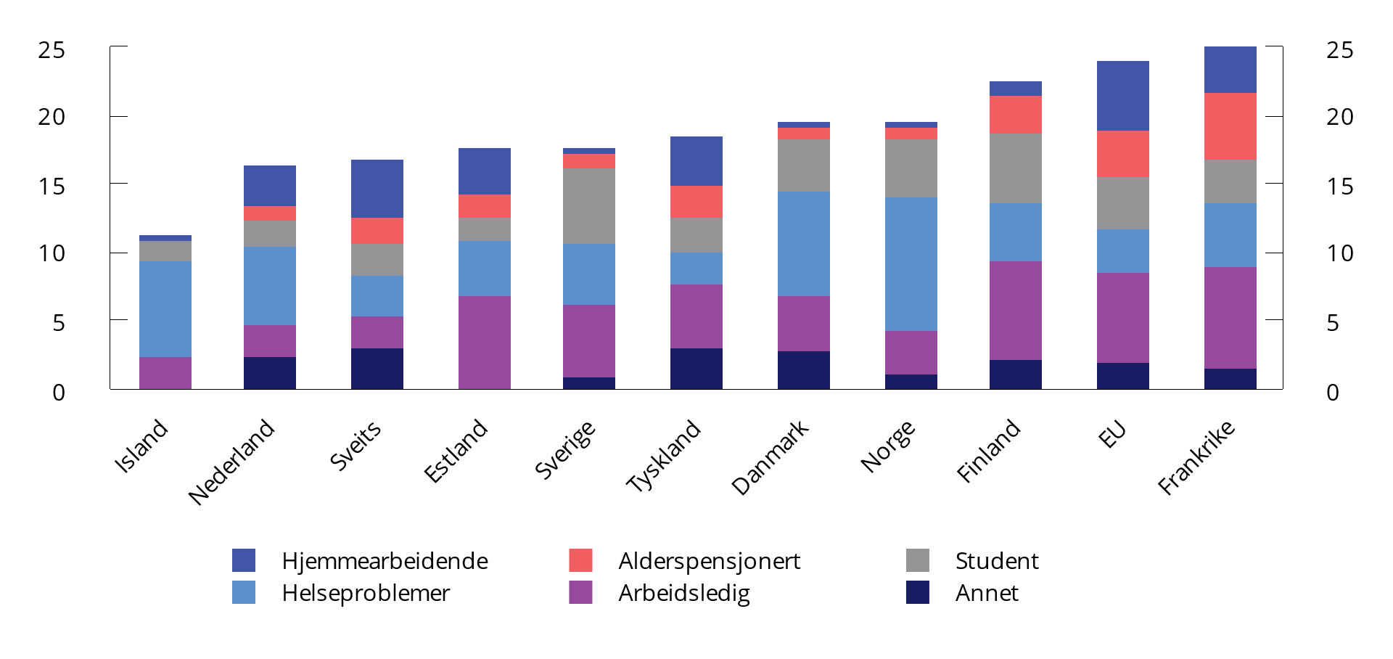
          - Hovedsakelig virksomhet for ikke-sysselsatte. Prosent av befolkningen 20–64 år. 2024
Kilde: Eurostat (AKU).
Andelen som ikke er i arbeid i aldersgruppen 20–64 år, er lavere i Norge enn EU-gjennomsnittet, men høyere enn i Tyskland, Sverige, Sveits og Nederland. Sammenlignet med andre land har Norge relativt lav sysselsettingsandel i aldersgruppen 40–59 år, se figur 5.6. I denne gruppen oppgir 13 pst. at de ikke arbeider grunnet helseproblemer, noe som er betydelig høyere enn i andre europeiske land, se figur 5.7. Norge har imidlertid relativ høy sysselsetting blant de yngste og eldste aldersgruppene. Dette bidrar til relativ høy sysselsettingsandel i aldersgruppen 15–74 år, og i denne gruppen er det kun tre land i Europa som har en lavere andel ikke-sysselsatte enn Norge.
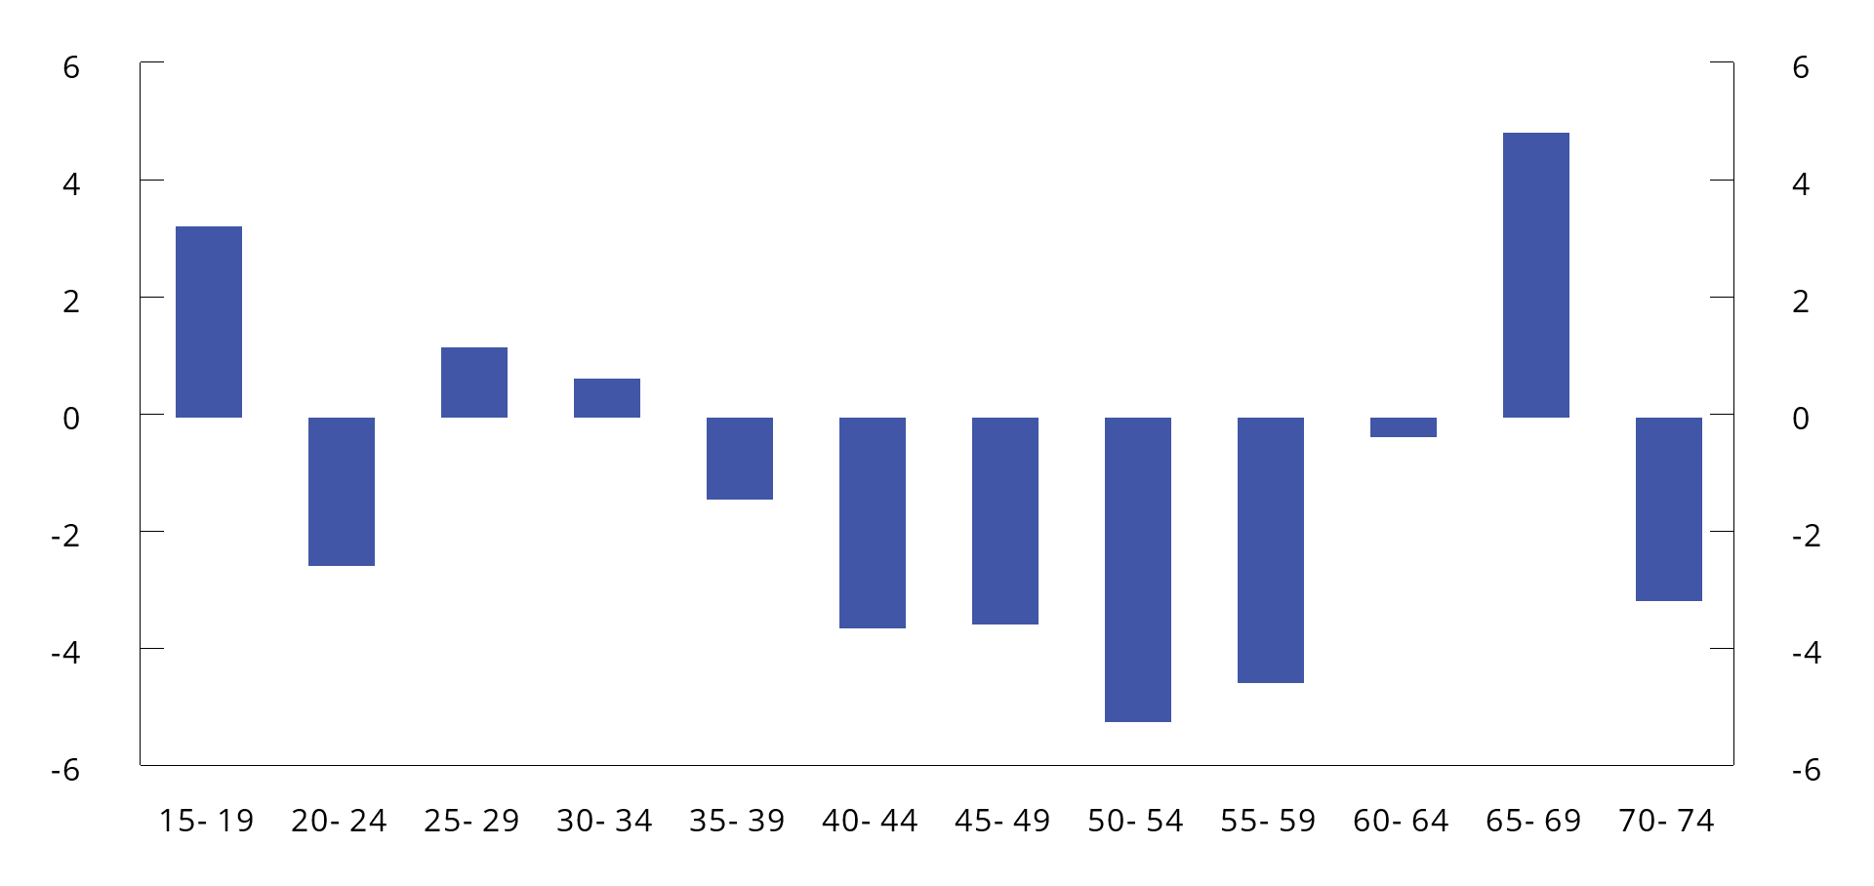
          - Sysselsatte i prosent av befolkningen etter femårige aldersgrupper. Differanse i prosentenheter mellom Norge og utvalgte europeiske land.1 2024
1 Uvektet gjennomsnitt av Sverige, Danmark, Finland, Island, Tyskland, Nederland og Sveits
Kilde: Eurostat (AKU).
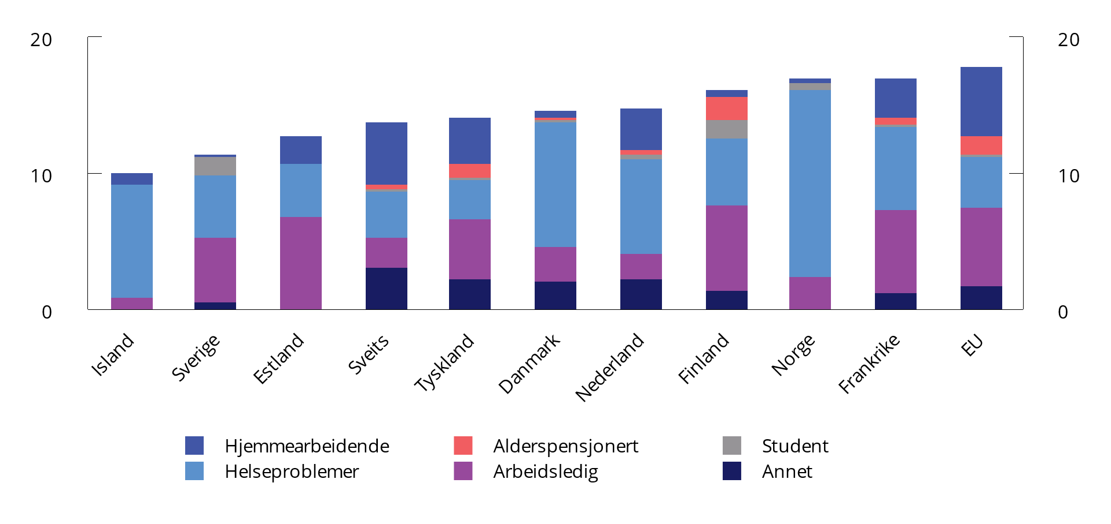
          - Hovedsakelig virksomhet for ikke-sysselsatte. Prosent av befolkningen 40–59 år. 2024
Kilde: Eurostat (AKU).

Yrkesdeltakelse blant innvandrere
Sysselsettingsandelen blant innvandrere fra landgruppe 3 (Asia, Afrika, Latin-Amerika og Øst-Europa utenom EU) er om lag 25 pst. lavere enn blant norskfødte når det korrigeres for ulik alderssammensetning. Sysselsettingsandelen blant innvandrere er lavere enn blant norskfødte i alle aldersgrupper, men differansen er størst i aldersgruppen 55–66 år, se figur 5.8. SSBs befolkningsfremskrivinger tilsier at innvandrere fra disse landene vil stå for nesten all vekst i befolkningen i de mest yrkesaktive aldersgruppene de nærmeste ti årene. Å inkludere flere fra disse gruppene i arbeidslivet blir viktig for både samfunnet og den enkelte.
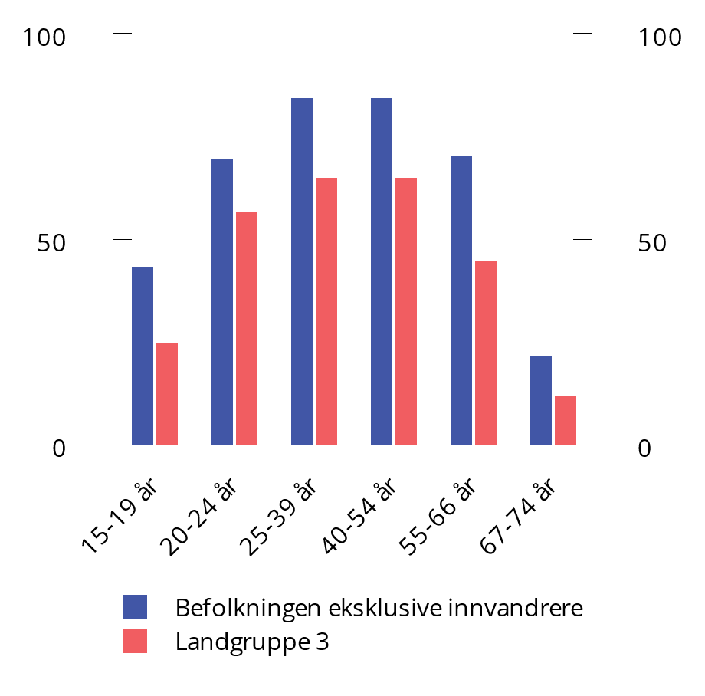
          - Sysselsatte i prosent av befolkningen. 4. kvartal 2024
Kilde: Statistisk sentralbyrå (registerbasert sysselsetting blant innvandrere).
Ukrainske fordrevne har utgjort mer enn halvparten av nettoinnvandringen de siste tre årene. I perioden 2022–2024 søkte om lag 89 000 ukrainere om kollektiv beskyttelse i Norge. Så langt i år (per 1. oktober) har i underkant av 8 000 ukrainere søkt om kollektiv beskyttelse. Usikkerheten om det videre forløpet er stor, avhengig av krigens forløp. Deltakelsen i arbeidslivet har økt raskere hos ukrainske fordrevne enn hos andre flyktninggrupper. I august var vel 40 pst. i aldersgruppen 20–66 år i arbeid. Se boks 2.5 for nærmere omtale av arbeidstilknytningen til ukrainske fordrevne.
På lang sikt er veksten i befolkningen i yrkesaktiv alder i hovedsak drevet av innvandring ifølge SSBs befolkningsfremskrivinger. Omfanget av innvandringen fremover er usikker. Knapphet på arbeidskraft i norsk økonomi kan gi økt etterspørsel etter utenlandsk arbeidskraft. Samtidig kan kampen om arbeidskraften også intensiveres mellom land siden mange andre land står ovenfor de samme demografiske utfordringene som Norge, noe som kan gjøre det vanskeligere å tiltrekke den utenlandske arbeidskraften enn vi har sett de siste 20 årene. Utviklingen det siste tiåret illustrerer også at det er vanskelig å vite om, og hvilke, flyktningestrømmer som vil kunne møte oss fremover. Høyere ankomster av flyktninger vil kunne øke både tilbudet og etterspørselen etter arbeidskraft. Om forsørgelsesbyrden øker eller minker som følge av høyere innvandring enn lagt til grunn i fremskrivingene, avhenger av yrkesdeltakelsen blant de som kommer.

Utviklingen for grupper med lav arbeidstilknytning de siste ti årene
For å øke tilgangen på arbeidskraft fremover, må flere av de som i dag står utenfor, komme inn i arbeidsmarkedet. I Perspektivmeldingen 2024 ble det pekt på noen befolkningsgrupper med særlig potensiale for økt arbeidstilbud, herunder eldre, innvandrere og deltidsarbeidende. Alle disse gruppene har hatt en gunstig utvikling de siste ti årene, se tabell 5.2:
            - Indikatorer for arbeidsdeltakelse blant eldre, innvandrere og deltidsarbeidende
06J1xt2
 |  | 2015–2019 | 2021 | 2022 | 2023 | 2024
Sysselsatte som pst. av befolkningen 15-74 år |  | 68,1 | 68,9 | 70,3 | 70,1 | 69,7
Eldres yrkesdeltakelse
 | Sysselsatte som pst. av befolkningen 62–74 år | 33,4 | 33,8 | 34,6 | 35,4 | 36,0
Innvandreres sysselsetting
 | Sysselsatte som pst. av befolkningen 20-66 år. Innvandrere fra landgruppe 3 med minst tre års botid | 61,7 | 65,0 | 67,2 | 67,4 | 67,3
Deltid og arbeidstid
 | Deltidssysselsatte. Pst. av sysselsatte 15–74 år | 30,8 | 28,9 | 28,6 | 28,7 | 27,9
 | Gjennomsnittlig stillingsprosent. 15–74 år | 88,1 | 88,4 | 88,2 | 88,2 | 88,2
 | Utførte timeverk per sysselsatt per år | 1 423 | 1 426 | 1 422 | 1 412 | 1 408
Kilde: Statistisk sentralbyrå (Registerbasert sysselsetting, nasjonalregnskapet og AKU).
- Andelen sysselsatte blant eldre har økt markert. Det må ses i sammenheng med pensjonsreformen som blant annet ga muligheten til å kombinere pensjon med arbeid og som levealdersjusterte alderspensjonen. Økt sysselsetting blant eldre og innsparinger i folketrygden som følge av pensjonsreformen har gitt og ventes å bidra til betydelig bedringer av offentlige finanser, se figur 5.9. Norge har høyere sysselsetting blant eldre enn de fleste andre europeiske land.
- Sysselsettingsandelen blant innvandrere fra ikke-vestlige land har også økt betydelig. Sysselsettingsveksten har vært særlig sterk i årene i etterkant av pandemien, en periode preget av svært høy etterspørsel etter arbeidskraft. Tall fra Eurostat viser at blant innvandrere fra land utenfor EU er sysselsettingsandelen i Norge lavere enn gjennomsnittet i EU. Ulik sammensetning av innvandrerbefolkningen gjør det vanskelig å sammenligne mellom land.
- Andelen som jobber deltid, er redusert, men Norge har likevel mange deltidssysselsatte sammenlignet med andre europeiske land. Selv om gjennomsnittlig stillingsprosent har holdt seg stabil etter pandemien, har antall utførte timeverk per sysselsatt falt i samme periode. Det har blant annet ha sammenheng med økt sykefravær.
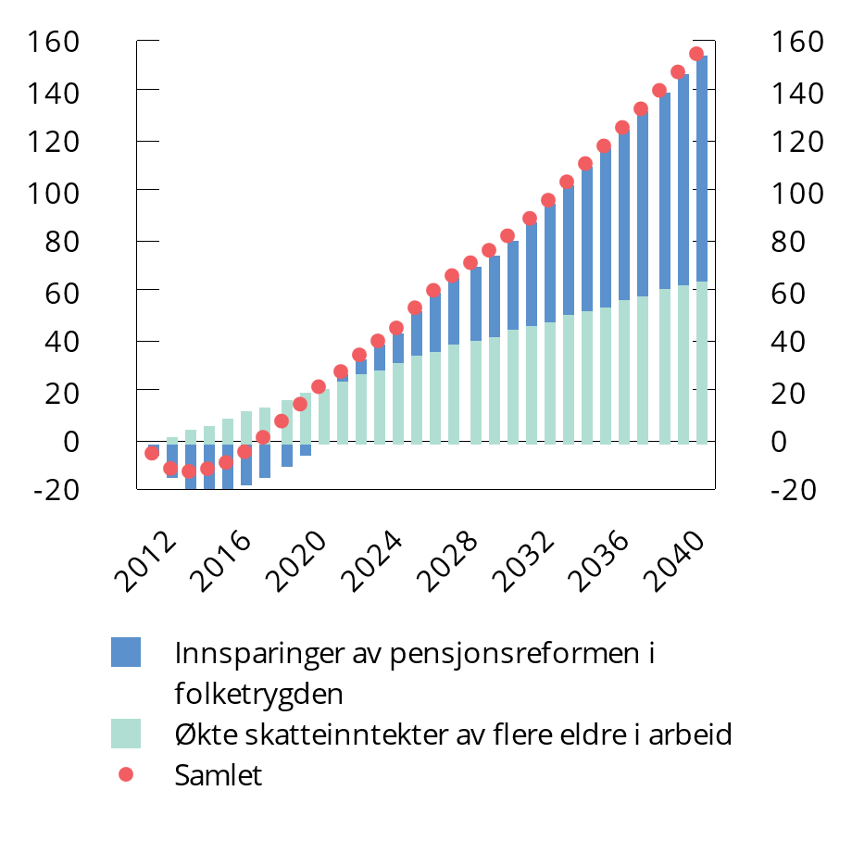
          - Årlig bedring av offentlige finanser av pensjonsreformen og flere eldre i arbeid. Mrd. 2026-kroner
Kilder: Nav og Finansdepartementet.
Se nærmere beskrivelse av potensialet for økt yrkesdeltakelse og virkningsberegninger av å øke yrkesdeltakelsen blant eldre, innvandrere og deltidsarbeidende, samt andre grupper, i kapittel 3 i Perspektivmeldingen 2024.
Utviklingen har ikke vært like gunstig for mottakere av helserelaterte ytelser. Andelen som mottar slike ytelser, har økt det siste tiåret. I 2024 var sykefraværet nesten 20 pst. høyere enn gjennomsnittet i perioden 2015–2019, tilsvarende en økning på om lag 30 000 årsverk, se figur 5.10. Sykefraværet var i andre kvartal 2025 litt lavere enn gjennomsnittet i 2024, men fortsatt betydelig høyere enn før pandemien. Ifølge arbeidskraftundersøkelsen har sykefraværet i Norge vært høyest i Europa i flere år, og økningen de siste fem årene har også vært større enn i de fleste andre land. På kort sikt fører høyt sykefravær til færre utførte timeverk, og på lengre sikt kan det føre til høyere overgang til arbeidsavklaringspenger (AAP) og senere uføretrygd. Langvarig sykefravær øker risikoen for frafall fra arbeidslivet. Tall fra Nav viser at 30 pst. av de som brukte opp sykepengeretten sin i 2024, ikke var tilbake i arbeid seks måneder etter. Økningen i sykefraværet de siste årene har bidratt til at flere har gått over til AAP, se figur 5.11. Antallet mottakere av AAP og uføretrygd har samlet sett økt betydelig de siste fem årene. Ved utgangen av 2024 var det registrert 513 500 mottakere av AAP eller uføretrygd, tilsvarende 14,5 pst. av befolkningen i aldersgruppen 18–66 år. Sammenlignet med 2019 er det en økning på 67 000 personer, eller 1,4 prosentenheter.
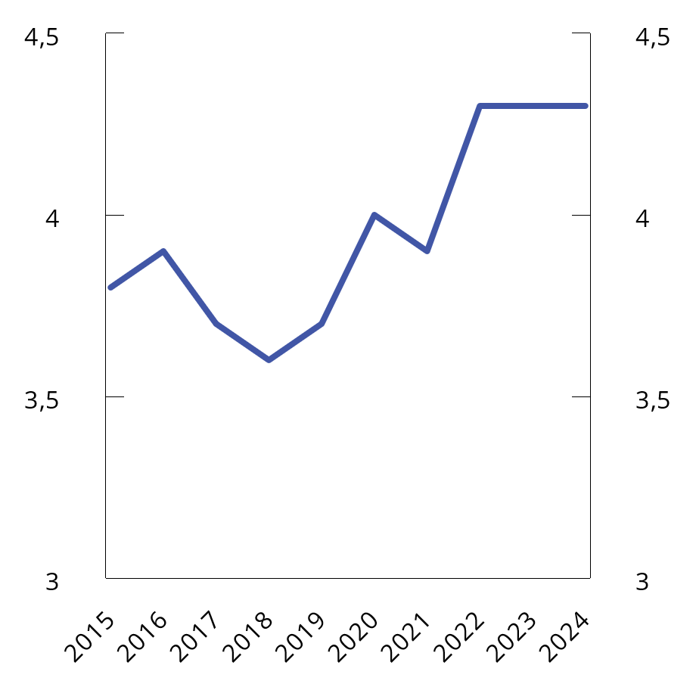
          - Mottakere av sykepenger i prosent av befolkningen 18–66 år
Kilde Nav.
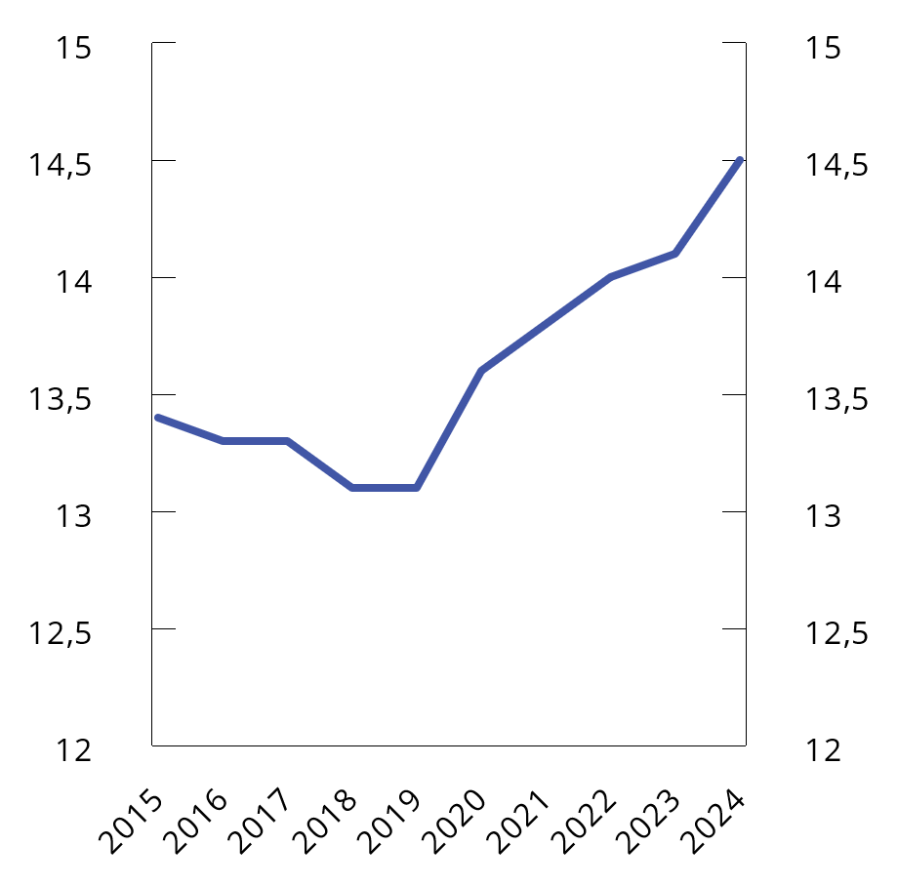
          - Mottakere av arbeidsavklaringspenger eller uføretrygd i prosent av befolkningen 18–66 år
Kilde: Nav.
Se boks 5.2 om en områdegjennomgang av de helserelaterte ytelsene hvor det er foreslått tiltak som kan øke sysselsettingen og begrense bruken av slike ytelser.
              - Områdegjennomgang av helserelaterte ytelser i folketrygden
Oslo Economics i samarbeid med Frischsenteret og OsloMet har gjennomført en områdegjennomgang av de helserelaterte ytelsene i folketrygden. Formålet med gjennomgangen er todelt. Det ene er å tydeliggjøre driverne bak bruken av helserelaterte ytelser, og å se bredt på årsakene til at personer mottar helserelaterte ytelser. Det andre er å foreslå tiltak som kan bidra til færre nye mottakere og økt overgang fra helserelaterte ytelser til arbeid. Det overordnede målet med gjennomgangen er økt sysselsetting ved at flere kommer helt eller delvis i arbeid.
Det er utarbeidet to rapporter som ble levert juni 2025. I kartleggingsrapporten ble det identifisert ti barrierer for lav arbeidsdeltakelse blant mottakere av helserelaterte ytelser:
- Svake insentiver hos arbeidsgivere, leger og arbeidstakere til å unngå (lange) helserelaterte ytelsesforløp, særlig sykefravær.
- Ytelser og tjenestetilbudet er for lite tilpasset personer med sammensatte utfordringer.
- Det kan være komplisert og lite lønnsomt å kombinere jobb og helserelatert ytelse.
- Det kan være utfordrende å skaffe arbeid som er forenelig med egen helsesituasjon.
- Skillet mellom statlige og kommunale tjenester øker tilstrømningen til de helserelaterte ytelsene, og gir suboptimal oppfølging.
- Relevant informasjon deles for sjelden mellom arbeidsgiver, helsetjenesten og Nav.
- Det er vanskelig å målrette Navs ressursbruk.
- Sykmelder mangler kunnskap om arbeidsmedisin, yrker og bransjer.
- Oppfølgingen av mottakere av arbeidsavklaringspenger fungerer ikke godt nok.
- Uføretrygden er ikke godt nok tilpasset det at arbeidsevnen kan variere over tid.
I sluttrapporten foreslår utreder en rekke tiltak innenfor fire tiltaksområder:
- Støtte til kvalifisering og inntektssikring uten helserelaterte inngangsvilkår, herunder forsøk med ungdomsprogram og forsøk med Et enklere Nav.
- Stimulere til arbeidsdeltakelse blant personer med varig nedsatt arbeidsevne, herunder forsøk med arbeidsorientert uføretrygd.
- Felles innsats for å redusere sykefraværet, herunder tiltak som gir Nav, fastleger, arbeidsgivere og arbeidstakere bedre verktøy og insentiver til å forebygge og redusere sykefravær.
- En mer arbeidsorientert og målrettet AAP-oppfølging, herunder en helhetlig gjennomgang av AAP-regelverket.
Områdegjennomgangen er nærmere omtalt i Arbeids- og inkluderingsdepartementets budsjettproposisjon (Prop. 1 S (2025–2026)).
[Boks slutt]
De siste ti årene har det også vært en stor økning i andelen mottakere av arbeidsavklaringspenger og uføretrygd under 30 år. Se boks 5.3 for nærmere omtale av utviklingen blant unge uføre.
              - Utviklingen blant unge uføremottakere
Andelen mottakere av uføretrygd i aldersgruppen 18–29 år er mer enn tredoblet siden starten av 1990-tallet, og har økt med om lag 140 pst. siden 2010, se figur 5.12. Utviklingen må ses i sammenheng med utviklingen i andelen mottakere av arbeidsavklaringspenger (AAP). Siden de fleste nye mottakere av uføretrygd har mottatt AAP i forkant, virker ordningene i et samspill, og regelendringer for den ene ordningen kan få virkning for bruken av den andre ordningen. Samlet har andelen mottakere av AAP eller uføretrygd under 30 år økt med om lag 130 pst. siden 1992 og med 33 pst. siden 2010.
I 2010 ble tre tidligere ordninger for tidsbegrensede helserelaterte ytelser slått sammen til AAP, og maksimal varighet ble satt til fire år. Endringen kom etter en periode med betydelig økning i unge mottakere i de tre ordningene de foregående 20 årene. Overgangen fra AAP til uføretrygd begynte å øke fra 2014 da AAP-mottakere nådde maksimal stønadsperiode. I 2018 ble det iverksatt innstramminger i varigheten på AAP, samt innført en karensperiode på 52 uker for de som hadde nådd maksimal stønadsperiode. Det bidro til et betydelig fall i andelen unge AAP-mottakere, økt overgang til arbeid og økt overgang til uføretrygd. Under pandemien ble varigheten i AAP-ordningen midlertidig utvidet, og i 2022 ble karensperioden avviklet. Det bidro til lengre varighet på AAP og lavere overgang til uføretrygd.
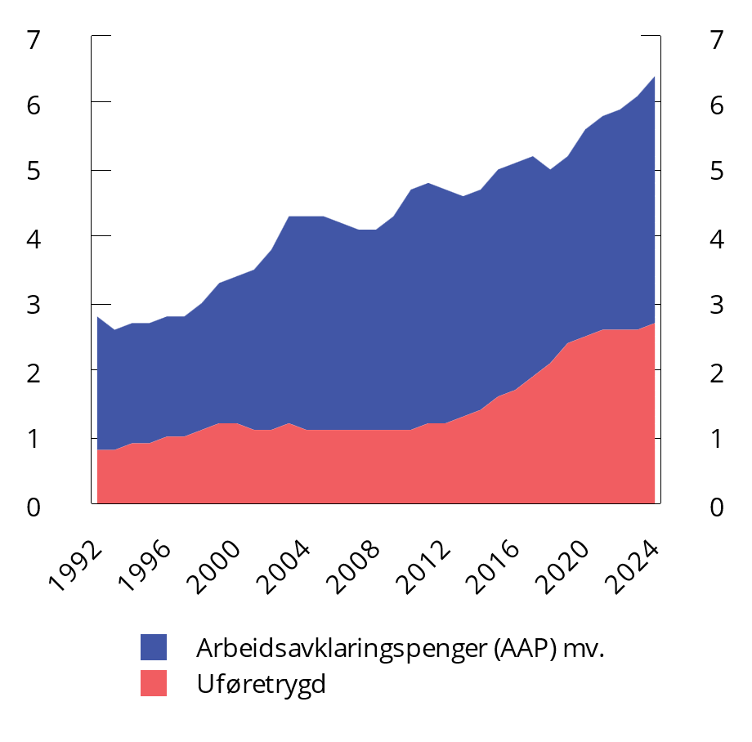
          - Utvikling i antall mottakere av arbeidsavklaringspenger og uføretrygd i prosent av befolkningen 18–29 år
Arbeidsavklaringspenger ble etablert i 2010. Før 2010 består «arbeidsavklaringspenger» i figuren av attføringspenger, rehabiliteringspenger og tidsbegrenset uførestønad.
Kilder: Nav og Finansdepartementet.
Figur 5.13 viser veksten i unge uføre etter hoveddiagnose. Uføre med psykiske lidelser utenom psykisk utviklingshemming utgjør to tredjedeler av veksten siden 2011.
Personer med psykiske lidelser utgjør også en stadig større andel av unge mottakere av AAP og sykepenger, men diagnosesammensetningen er ulik. Vel 70 pst. av alle AAP-mottakere under 30 år var registrert med en psykisk lidelse i 2024.
En rapport fra Folkehelseinstituttet1 viser en kraftig vekst i autisme- og ADHD-diagnoser blant barn og unge. Blant jenter har det vært særlig sterk vekst i autismediagnoser i aldersgruppen 13–17 år, mens det blant gutter har vært størst vekst i aldersgruppen 2–5 år. Økningen i autismediagnoser blant barn og unge følger lignende mønster som i andre vestlige land, men nivået i Norge er lavere enn i f.eks. Sverige og Danmark. Det er begrenset kunnskap om årsakene til veksten i autisme- og ADHD-diagnoser, men en del av økningen i unge uføre må ses i sammenheng med dette. Økningen i disse diagnosene blant de yngste barna kan også tilsi at veksten i unge uføre vil fortsette fremover.
Figur 5.14 viser at unge med utviklingsforstyrrelser utgjør halvparten av veksten i unge uføre med psykiske lidelser siden 2011, og nesten 40 pst. av den samlede veksten i samme periode. Aspergers syndrom og barneautisme utgjør de største undergruppene av utviklingsforstyrrelser, og Aspergers syndrom er enkeltdiagnosen med størst vekst blant unge uføre siden 2011. I tillegg har det vært betydelig vekst i antall uføre diagnostisert med lett psykisk utviklingshemming, barneautisme, ADHD og posttraumatisk stresslidelse.
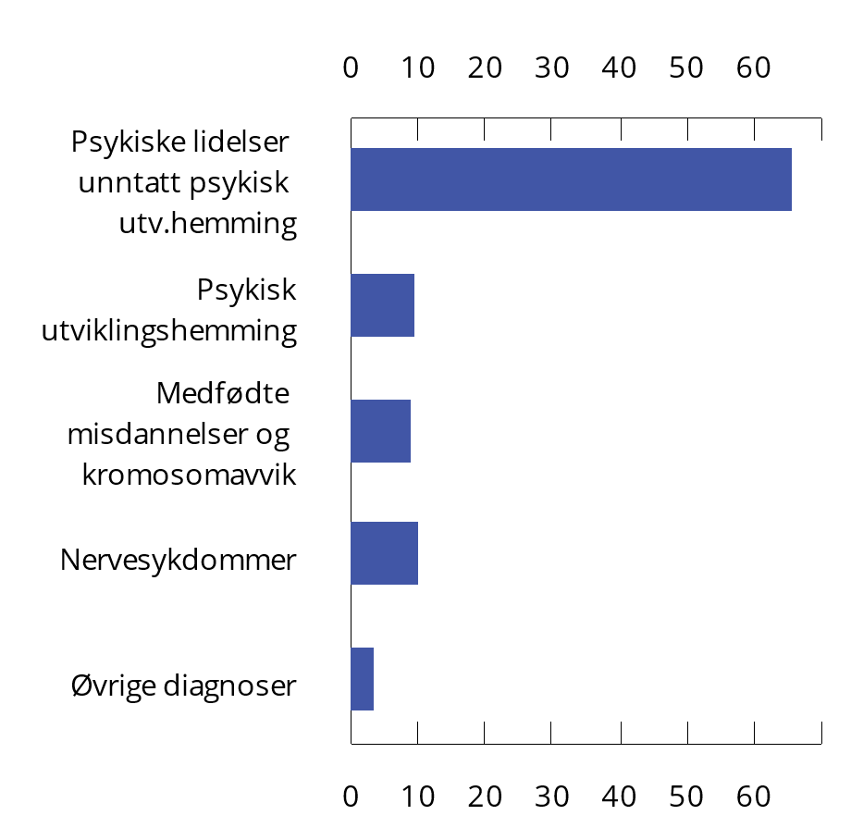
          - Uføre etter hoveddiagnose. 18–29 år. Endring fra 2011 til 2024. Prosent av samlet vekst
Kilder: Nav og Finansdepartementet.
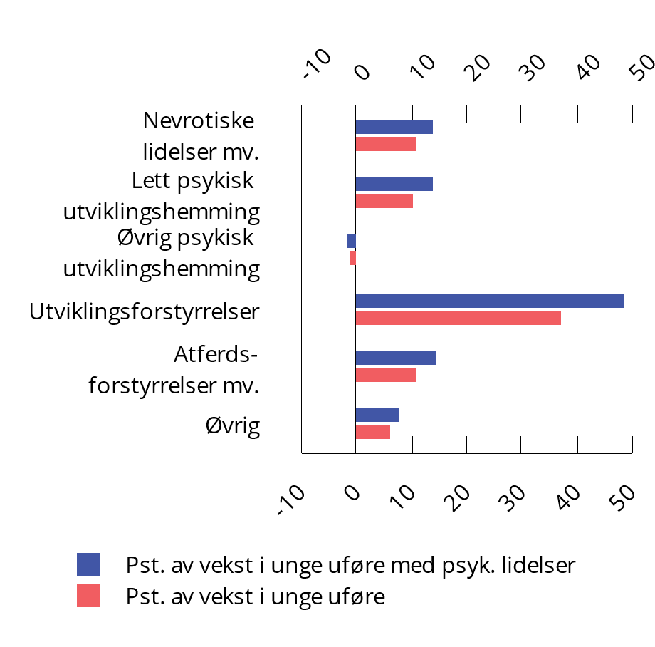
          - Uføre etter undergrupper av psykiske lidelser. 18–29 år. Prosent av samlet vekst i unge uføre og samlet vekst i unge uføre med psykisk lidelse. 2011–2024
Inndelingen følger følgende diagnosekoder i ICD-10: Nevrotiske lidelser mv. (F40-F48). Psykisk utviklingshemming (F70-F79), Utviklingsforstyrrelser (F80-F89) og Atferdsforstyrrelser mv. (F60-F69 og F90-F98).
Kilder: Nav og Finansdepartementet.
1 Folkehelseinstituttet (2025). Folkehelserapportens temautgave 2025: Barn og unges psykiske helse.
[Boks slutt]
Selv om andelen unge uføre har gått opp, har den samlede andelen unge som står utenfor arbeid, utdanning og arbeidsmarkedstiltak (NEET) gått ned, se tabell 5.3. Det er imidlertid store forskjeller i NEET-andelen blant unge norskfødte og unge innvandrere. Nedgangen de siste ti årene skyldes i hovedsak at det har blitt flere sysselsatte og færre arbeidsledige unge. NEET-andelen er også relativ lav i Norge sammenlignet med andre europeiske land.
            - Indikatorer for gjennomføring og deltakelse i utdanning og arbeid blant unge
06J1xt2
 |  | 2015–2019 | 2021 | 2022 | 2023 | 2024
Fullføring av yrkesfaglig opplæring
 | Fullført med yrkeskompetanse innen seks år. Pst. | 66,0 | 70,0 | 69,6 | 70,9 | 71,1
Gjennomføring av høyere utdanning
 | Gjennomsnittsalder ved fullført mastergrad for førstegangsstudenter som begynte å studere før fylte 25 år og som fullførte mastergrad innen åtte år | 26,0 | 25,9 | 25,9 | 25,9
Sysselsetting blant unge
 | Sysselsatte som pst. av befolkningen 15–29 år | 60,5 | 63,3 | 67,3 | 67,7 | 67,1
Unge utenfor arbeid eller utdanning
 | Pst. utenfor arbeid, utdanning eller arbeidsmarkedstiltak i alderen 15–29 år (NEET). Ikke-innvandrere | 8,8 | 7,4 | 7,3 | 7,3 | 7,4
 | Pst. utenfor arbeid, utdanning eller arbeidsmarkedstiltak i alderen 15–29 år (NEET). Innvandrere | 24,5 | 21,6 | 21,7 | 23,1 | 22,9
 | Mottakere av AAP og uføretrygd. Pst. av befolkningen 18–29 år | 5,1 | 5,8 | 5,9 | 6,1 | 6,3
Kilder: Statistisk sentralbyrå og Nav.
Gjennomføringen av videregående opplæring har også økt de siste årene, særlig for yrkesfag. I tillegg har sysselsettingen blant unge økt betydelig etter pandemien, noe som særlig skyldes at flere kombinerer utdanning med deltidsarbeid.
Studentene i Norge er noe eldre enn gjennomsnittet i OECD, og om lag halvparten av nye studenter er 21 år eller eldre. Ifølge tall fra OECD er gjennomføringsprosenten blant bachelorgradstudenter høyere enn gjennomsnittet i OECD og i de andre nordiske landene. Andelen nye studenter som fullfører en bachelorgrad på normert tid eller innen fem år, har også økt de siste ti årene. Gjennomføringsprosenten blant masterstudenter har derimot falt noe over tid. Den var særlig lav blant de som startet mastergraden i 2020, noe som må ses i sammenheng med pandemien. Gjennomsnittsalder ved fullført mastergrad var på sin side tilnærmet uendret fra 2015 til 2023. Regjeringens tiltak for tidligere start og fullføring av høyere utdanning er omtalt i boks 5.1.
Regjeringen har mål om at 30 000 flere under 30 år skal være i jobb innen 2030. Det finnes allerede flere tiltak for å bistå unge i arbeid, blant annet ungdomsgarantien som ble innført i 2023. Ungdomsløftet er regjeringens samlede innsats for å få flere unge som står utenfor arbeidslivet inn i jobb. I statsbudsjettet for 2026 foreslås det flere forsøksordninger for å øke yrkesdeltakelsen blant unge, se boks 5.1. Regjeringen legger vekt på en aktiv arbeidsmarkedspolitikk, der krav og tilbud om aktivitet og tett oppfølging skal bidra til at flere kommer i arbeid.

Produktivitet

Produktivitet er grunnlaget for velferd
Økt produktivitet innebærer at mer verdiskaping oppnås med de samme ressursene. Siden 1970 er Norges BNP firedoblet, og tre fjerdedeler av denne økningen kan henføres til økt arbeidsproduktivitet og en fjerdedel til økt sysselsetting målt i timeverk. Den økte produktiviteten har gitt en kraftig velstandsvekst, med en tredobling av disponibel realinntekt per innbygger, samtidig som arbeidstiden per arbeidstaker er redusert som følge av kortere arbeidstid, lengre ferier og gunstigere permisjonsordninger.
Produktiviteten til norske arbeidstakere er høy, og over gjennomsnittet i OECD-området, se figur 5.15. Den svært lønnsomme olje- og gassvirksomheten er en viktig årsak til dette, men også produktivitetsnivået i Fastlands-Norge er blant de høyeste i OECD-området.
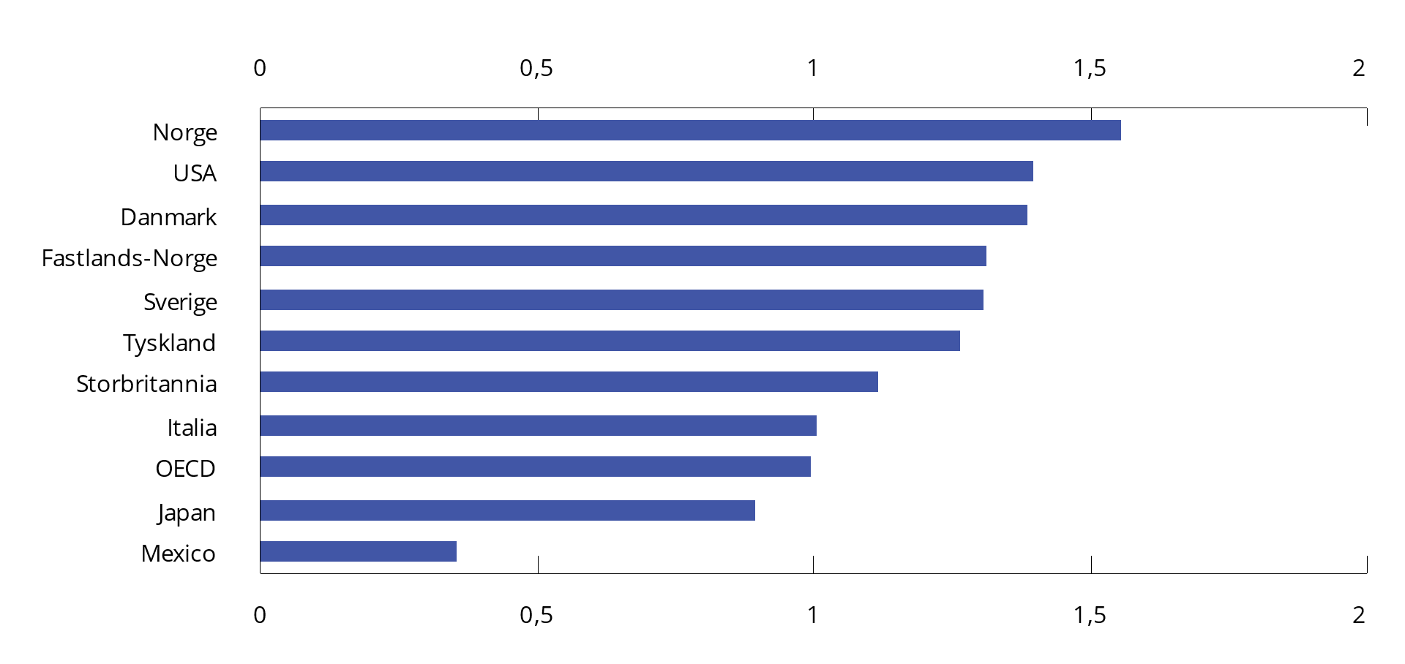
          - Produktivitetsnivå i utvalgte land sammenlignet med gjennomsnittet i OECD1. BNP per timeverk i 2022, USD, kjøpekraftjustert
1 I figuren er Irland og Luxemburg utelatt. De ville ligget over Norge. Tallene for Irland forstyrres av at mange selskaper er flyttet dit som følge av lave skatter, mens Luxemburg sitt BNP løftes av pendlere som er bosatt i landene rundt.
Kilder: OECD og Statistisk sentralbyrå.
På 1990-tallet og tidlig på 2000-tallet steg produktiviteten i norsk økonomi raskere enn i de fleste andre land. Deregulering og nedbygging av handelsbarrierer gjennom 1980- og 1990-tallet, samt skattereformen i 1992, bidro til den gunstige utviklingen. Norge høstet også gevinster ved digitalisering og bruk av ny teknologi.
De siste 15–20 årene har produktivitetsveksten avtatt både i Norge og hos våre viktigste handelspartnere. Fra 1970 og frem til den internasjonale finanskrisen i 2008 vokste produktiviteten rundt 2 pst. i året, mens veksten siden da har vært rundt 1 pst. årlig. Produktiviteten i fastlandsøkonomien har i hovedsak utviklet seg som i andre OECD-land disse årene. Den har vært svakere enn i USA, men på linje med våre naboer Danmark og Sverige, og sterkere enn i land som Storbritannia og Tyskland, se figur 5.16.
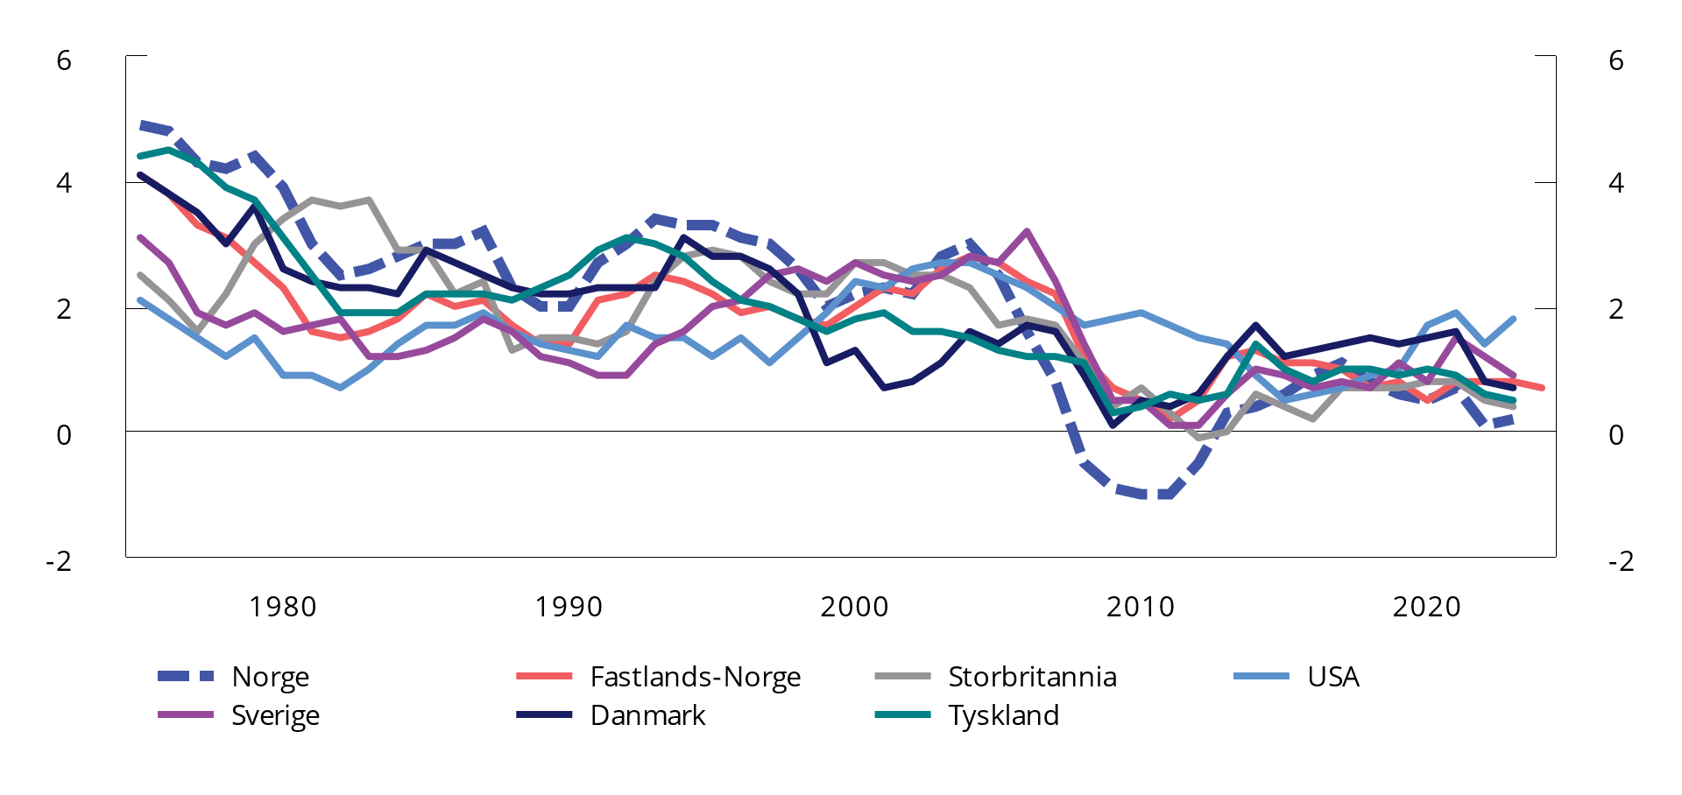
          - Produktivitetsvekst i utvalgte land målt ved endring i BNP per timeverk. Fem års rullerende gjennomsnitt. Prosent
Kilder: OECD og Statistisk sentralbyrå.
I Norge har lavere produktivitetsvekst i petroleumssektoren trukket ned den samlede produktivitetsveksten de siste 15–20 årene, selv om nivået på produktiviteten fortsatt er langt høyere i denne næringen enn i andre deler av økonomien. På fastlandet har produktivitetsveksten vært høyere, men også her har veksten avtatt i mange næringer det siste tiåret, jf. figur 5.17.
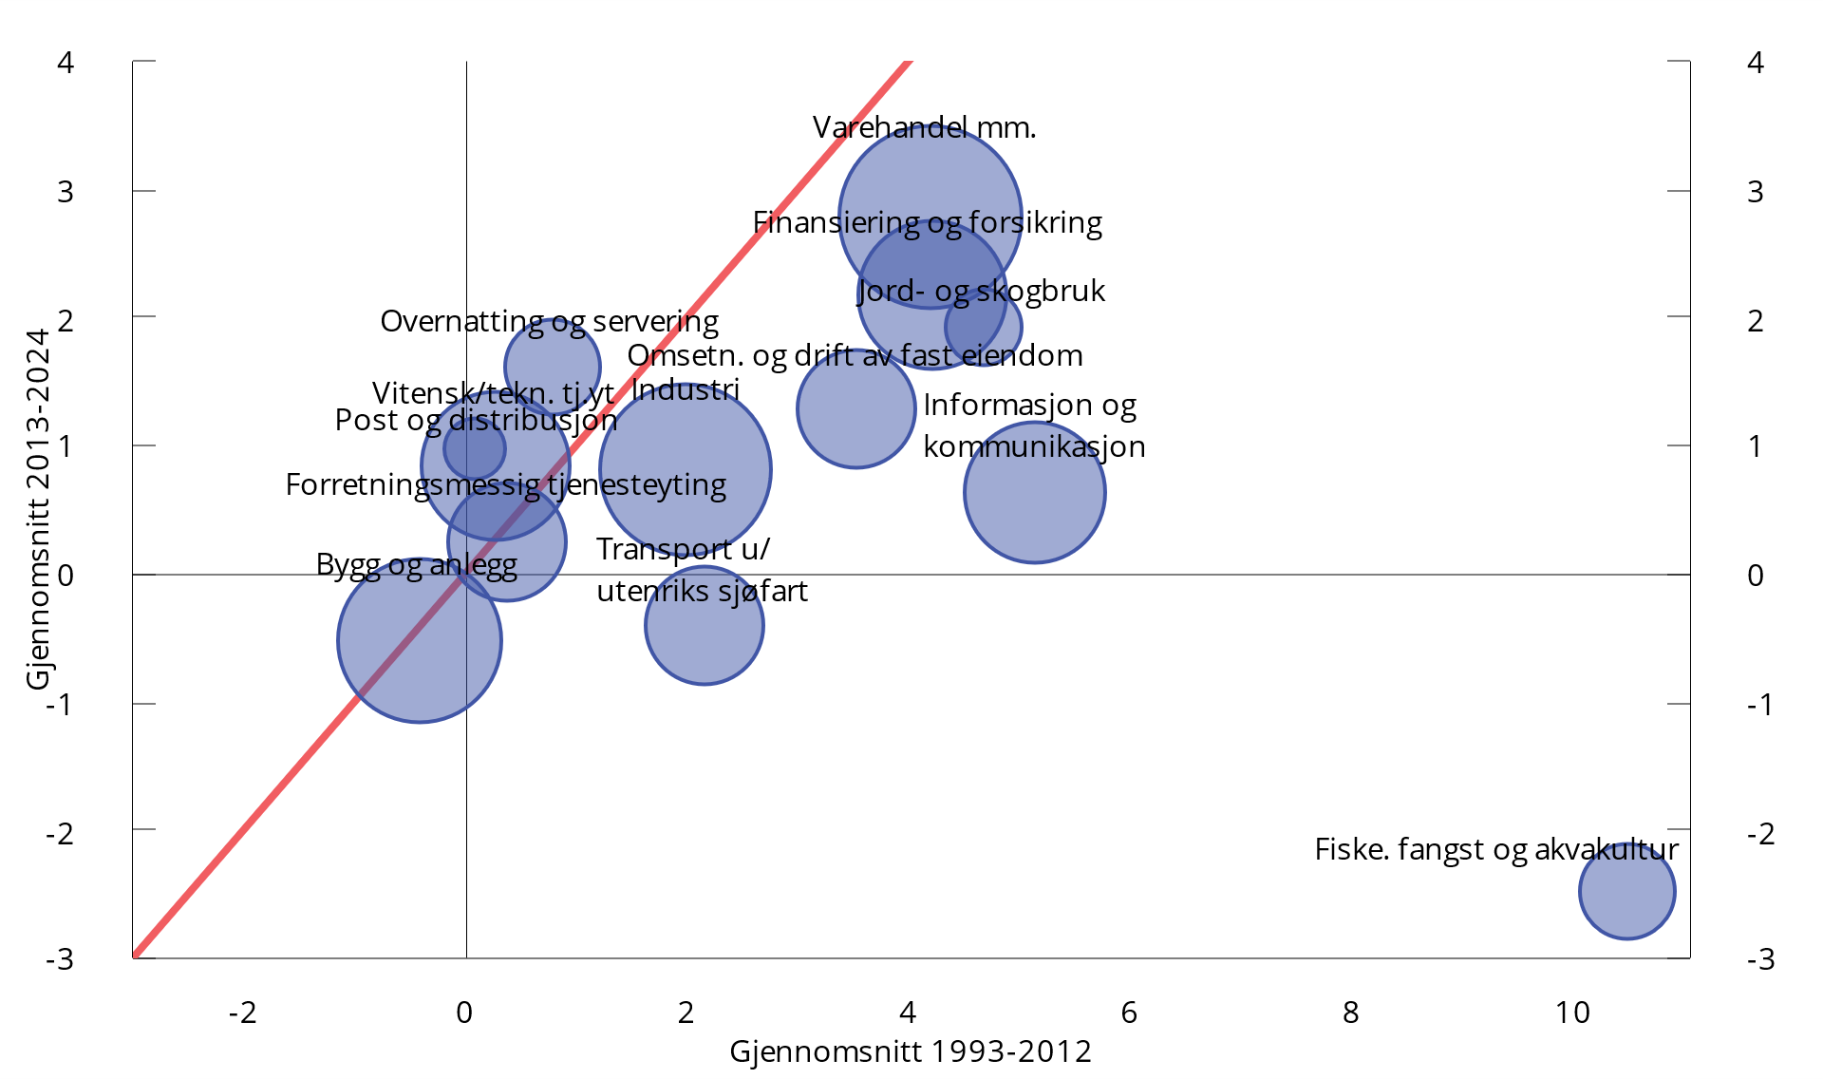
          - Vekst i timeverksproduktivitet i utvalgte næringer blant fastlandsbedriftene. Prosent
I figuren angir store bobler næringer som har hatt høyt gjennomsnittlig bruttoprodukt siste ti år. Plassering av boblene angir produktivitetsveksten i de to tiårsperiodene 1993–2012 og 2013–2024. I næringer som ligger under den røde 45-graderslinjen, har produktivitetsveksten falt mellom de to tiårene.
Kilde: Statistisk sentralbyrå.
Internasjonalt er det gjort mye arbeid for å kartlegge årsakene til nedgangen i produktivitetsveksten de siste 15–20 årene. Noen mulige forklaringer er:
- Mindre effekt av digitalisering enn på 1990-tallet: OECD har beregnet at digitaliseringen på 1990-tallet kan ha løftet produktivitetsveksten i USA i dette tiåret med så mye som 1–1½ prosentenhet per år. Dette var en periode med sterk produktivitetsvekst også i Norge, med særlig sterk vekst i varehandel og finansiell tjenesteyting som følge av digitaliseringen og tilhørende effektivisering i disse næringene. Produktivitetsveksten var sterkere i Norge enn i USA på 1990-tallet. Vi har ikke sett tilsvarende sterke effekter av digitalisering i produktivitetstallene utover på 2000-tallet.
- «Zombie»-bedrifter: Etter den internasjonale finanskrisen sammenfalt den lave produktivitetsveksten med lave renter. OECD og BIS har pekt på at lave renter kan ha bidratt til redusert produktivitet gjennom at ulønnsomme bedrifter, såkalte «zombie-bedrifter», holdes kunstig i live fordi gjeldsfinansiering er billig. Konkurs ville ha gjort at arbeidskraften kunne flyttes til bedrifter med høyere verdiskaping. Svakheter i konkurs- og rekonstruksjonsregelverket som gjør at det tar lang tid å avvikle bedrifter, kan forverre disse utfordringene ifølge OECD. Hvis en betydelig andel av ressursene i økonomien er bundet opp i ulønnsomme bedrifter, kan det hindre omstilling og gi lavere produktivitetsvekst enn om ressursene raskere ble flyttet over til mer produktive virksomheter. Et høyere rentenivå og et velfungerende konkurs- og rekonstruksjonsregelverk kan bidra til at ressursene frigjøres raskere til mer produktive anvendelser.
- Lave investeringer: Bruken av kapital i produksjon av varer og tjenester har over tid økt arbeidsproduktivitetsveksten i økonomien, men de siste 20 årene har bidraget vært mindre enn tidligere. Dette er et trekk Norge deler med de fleste andre vestlige land. Studier for USA finner at redusert kapital per arbeider kan forklare litt under halvparten av den reduserte produktivitetsveksten siden 2006. Man finner en lignende effekt for norske fastlandsbedrifter.
- Målefeil: Det kan være utfordrende å måle omfang, kvalitet og verdi på produksjon i ulike næringer, og særlig innenfor IT-relatert produksjon. Lav produktivitetsvekst de siste to tiårene kan i noen grad ha sammenheng med feilmåling knyttet til digitalisering og måling av kvalitet. Sammensetningen av økonomien kan også ha endret seg slik at det produseres flere varer og tjenester som i større grad preges av målefeil i verdiskapingen og produktiviteten enn før. Det er likevel lite trolig at dette forklarer noen stor andel av nedgangen i produktivitetsveksten.
Svakere produktivitetsutvikling de siste 15–20 årene kan indikere at vekstevnen i norsk økonomi og i andre OECD-land er lavere enn før. I Perspektivmeldingen 2024 ble det lagt til grunn en vekst i arbeidsproduktiviteten på nær 1 pst. per år i tiårene fremover, som er litt over gjennomsnittet for de siste 20 årene. Anslaget er på linje med hva OECD legger til grunn i sine oppdaterte langsiktige fremskrivinger.
Geopolitisk fragmentering kan bidra til å bremse produktivitetsveksten fremover, blant annet gjennom handelsrestriksjoner, økte krav til sikre forsyningslinjer og økte forsvarsutgifter. Klimaomstillingen vil også kunne dempe produktivitetsveksten når forurensende produksjonsutstyr må erstattes tidligere enn bedriftene først hadde planlagt. Endringer i energisammensetningen vil øke behovet for fornybar energi og investeringer i kraftproduksjon og -nett. Investeringer som kun erstatter eksisterende kapital eller ikke øker produksjonen, vil ikke bidra til økt produktivitet.
Økt bruk av kunstig intelligens kan trekke i motsatt retning. OECD har for eksempel anslått at økt bruk av kunstig intelligens isolert sett kan trekke opp den årlige produktivitetsveksten i G7-landene med opp mot 1 prosentenhet per år, med sterkest effekt i USA og Storbritannia. Se nærmere analyse av drivkrefter for produktiviteten fremover i Perspektivmeldingen 2024.
Selv små endringer i årlig vekst i produktiviteten kan ha store konsekvenser for fremtidig verdiskaping og velferdsutvikling. Dersom produktivitetsveksten løftes med 1 prosent hvert år fremover, dvs. blir nærmere 2 pst. istedenfor knapt 1 pst. som anslått i Perspektivmeldingen, vil BNP for Fastlands-Norge i 2060 isolert sett bli mer enn 40 pst. høyere enn ellers. Høyere produktivitet gjør at vi får gjort mer uten at ressursinnsatsen øker tilsvarende, noe som blir viktig i møte med den svake veksten i arbeidsstyrken fremover.

De viktigste faktorene som påvirker produktivitetsnivået
Produktivitet er hvor mye produksjon man får ut av de innsatsfaktorene Norge har tilgjengelig. Dels handler det om å sikre at innsatsfaktorene har høy nok verdi, særlig gjennom utdanning, forskning og annen kunnskapsutvikling. Dels handler det om å sikre at innsatsfaktorene blir brukt der de gir høyest mulig verdiskaping.
For et lite land som Norge er mye av produktivitetsveksten bestemt utenfra gjennom teknologiutviklingen internasjonalt. Men noe kan også et lite land påvirke, herunder vår evne til å ta i bruk teknologi og produksjonsmetoder utviklet i andre land. På noen områder er vi også i front i verden, som f.eks. innenfor undervanns boreteknologi, havbruksteknologi og enkelte typer forsvarsteknologi.
I hovedsak er det markedet og virksomhetene som driver produktivitetsveksten, både her hjemme og internasjonalt. Staten har imidlertid en rolle blant annet i å legge til rette for en godt kvalifisert arbeidsstyrke, at vi har et næringsliv med god konkurranse som legger til rette for innovasjon og nyskaping, at arbeidskraft fristilles fra lavproduktive næringer, og ved å legge til rette for bruk av ny teknologi i oppgaveløsningen.
I stort er de viktigste faktorene som påvirker produktivitetsnivået i et land og produktivitetsutviklingen fremover, følgende, se også figur 5.1:
- Institusjonelle og finansielle rammebetingelser: I studier av forskjeller i levestandard mellom land er det særlig kvaliteten på samfunnets institusjoner som skiller fattige fra rike land. Dette omfatter blant annet en velfungerende offentlig forvaltning, et velutviklet rettssystem og at innbyggerne har tillit til myndighetene og hverandre. Høy produktivitet krever institusjoner som fremmer innovasjon og konkurranse, og velfungerende finansmarkeder som gir stabile og gode finansielle rammebetingelser.
- Utdanning, forskning og utvikling: Et høyt utdannings- og kompetansenivå i befolkningen legger til rette for en mer produktiv arbeidsstyrke og økonomisk vekst. God tilgang på riktig kompetanse er avgjørende for bedriftene og for at offentlige virksomheter skal kunne levere gode tjenester til innbyggerne. Forskning og utvikling er viktig for å kunne forbedre produksjonsprosesser og utvikle nye produkter.
- Konkurranse, handel og konkursregulering: God konkurranse bidrar til å fremme effektiv ressursbruk og økonomisk vekst. Bedriftene vil da hele tiden jobbe med å øke effektiviteten og utvikle nye og bedre varer og tjenester for å hevde seg i konkurransen. Produktiviteten i en økonomi kan øke både ved at eksisterende virksomheter blir mer produktive og ved at mer produktive virksomheter vokser på bekostning av de mindre produktive. Slik overflytting forutsetter at man har effektive regelverk for avvikling av ulønnsomme bedrifter, og gode forhold for at nye bedrifter kan vokse. Handel med andre land er særlig gunstig for et lite land som Norge med et forholdsvis ensidig ressursgrunnlag, og teknologispredning på tvers er land er avhengig av åpne markeder. Bedrifter som konkurrerer internasjonalt, er gjennomgående mer produktive enn virksomheter som er skjermet for konkurranse.
- Reguleringer, subsidier og skattesystem: Markedsregulering som legger til rette for effektiv konkurranse og lave etableringsbarrierer for nye og innovative bedrifter, bidrar til økt produktivitet. Motsatt kan regulering, på samme måte som subsidier og næringsstøtte, også bidra til å opprettholde mindre produktive virksomheter og næringer eller hindre nyetableringer, og dermed forsinke omstilling. Reguleringene og subsidiene vil i så fall binde opp arbeidskraft og kapital som kunne gitt høyere verdiskaping andre steder. Skatter og avgifter er nødvendige for å finansiere offentlige tjenester og overføringer. Samtidig påvirker skattesystemet arbeidstilbud og investeringer. For at ressursene i samfunnet skal utnyttes mest mulig effektivt, bør en i utformingen av skattesystemet ta sikte på å holde kostnadene ved beskatningen nede og at skattyterne behandles likt. Skatte- og avgiftspolitikken skal samtidig bidra til rettferdig fordeling.
- Teknologi, digital infrastruktur og fysisk infrastruktur: Teknologiutviklingen kan gi økt produktivitet både gjennom mer effektive produksjonsprosesser og nye og forbedrede produkter og tjenester. En god digital og fysisk infrastruktur er viktig for høy produktivitet.
I de påfølgende avsnittene skal vi ta for oss hvert av disse fem områdene. Det er også andre politikkområder som er viktig for produktivitetsutviklingen som belyses andre steder i denne meldingen, herunder makroøkonomisk stabilitet i kapitlene 2 og 3, finansiell stabilitet og klimapolitikken i kapittel 4. Skattepolitikken er utdypet i Prop. 1 LS (2025–2026) Skatter og avgifter 2026 og omtalt i kapittel 1 i denne meldingen.
Politikken for arbeidstilbud og produktivitet må for øvrig ses i sammenheng: Å få flere inn i arbeidsmarkedet er gunstig for den samlede verdiskapingen i landet, selv om det reduserer gjennomsnittlig produktivitet.

Institusjonelle og finansielle rammebetingelser
Internasjonale sammenligninger viser at Norge har gode samfunnsinstitusjoner. Norges politiske system er stabilt. Samfunnsdebatten er vesentlig mindre polarisert enn i enkelte andre land, og det norske samfunnet preges i stor grad av konsensus. En forholdsvis jevn inntektsfordeling, vesentlig jevnere enn i de fleste andre land, er trolig en viktig faktor bak dette, se kapittel 6. Det er gjennomgående godt forankrede og tillitsfulle relasjoner mellom politiske myndigheter og befolkningen. Det er større grad av tillit til offentlig administrasjon og til politikere i Norge enn i mange andre land. Befolkningens tilfredshet med det offentlige tjenestetilbudet er i hovedsak meget høy.
Innbyggerundersøkelsen måler tillit mellom innbyggerne og tilliten til offentlige institusjoner. Sammenlignet med andre land, har innbyggerne i Norge høy tillit til hverandre. I 2023 svarte de i gjennomsnitt 7 på en skala fra 0–10. Innbyggerne har også større grad av tillit til offentlige institusjoner og politikere enn i mange andre land. Tilliten til Stortinget, regjeringen og offentlig administrasjon ble i gjennomsnitt vurdert til mellom 5 og 6 på en skala fra 0–10, noe lavere enn i 2021.
At folk har høy tillit til hverandre og til myndighetene er viktig for den sosiale bærekraften i et samfunn, og det fremmer også produktivitet. Samhold og tillit reduserer kostnadene til kontroll og rettshåndhevelse og legger til rette for at markeder, demokrati og rettsstat kan fungere effektivt. Dette understøttes av samfunnets lover og regler, et velfungerende rettssystem og små problemer med korrupsjon.
Velfungerende finansmarkeder som gir stabile og gode finansielle rammebetingelser, er også viktig for produktivitet og vekst. Dette drøftes nærmere i kapittel 4 og i Meld. St. 26 (2024–2025) Finansmarkedsmeldingen 2025.

Utdanning, forskning og utvikling
Et lands produktivitet og omstillingsevne er nært knyttet til landets kunnskapsbase, og dermed nivå og kvalitet på utdanning. Dette er særlig viktig for produktivitetsveksten i et lite land som Norge, som i stor grad er avhengig av å utnytte teknologi som er utviklet i utlandet. Norge har en arbeidsstyrke med høy kompetanse, og andelen med høyere utdanning ligger over gjennomsnittet i OECD, se figur 5.18. Andelen som fullfører videregående opplæring, øker og er nå om lag på OECD-snittet.
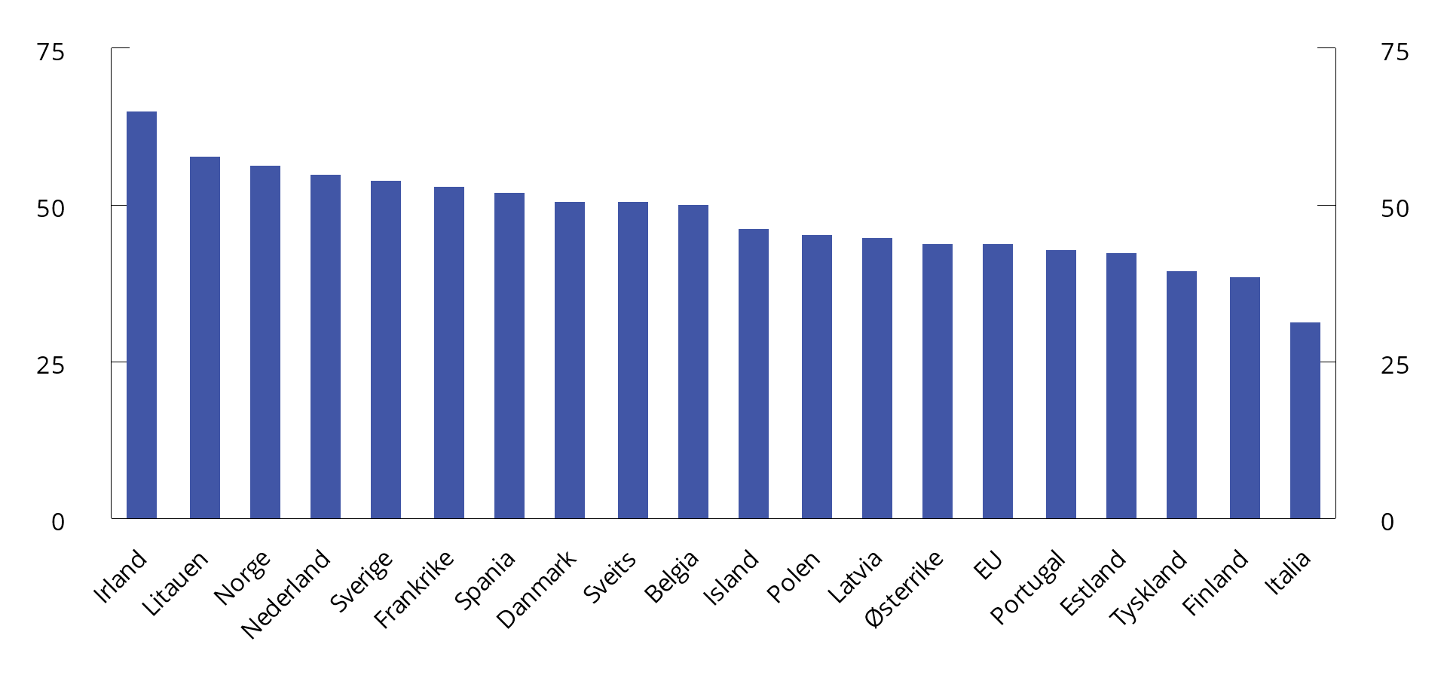
          - Andel av befolkningen mellom 25 og 34 år med høyere utdanning i utvalgte land. 2024.1
1 «Tertiary educational attainment» (ISCED 5-8).
Kilde: Eurostat.
OECD gjennomfører måling av kompetansenivå både hos skoleelever og voksne. Den siste PISA-undersøkelsen (2022) viste en nedgang i norske 15-åringers ferdigheter i lesing, matematikk og naturfag. Norge er på samme nivå som OECD-snittet i lesing og matematikk, men ligger lavere i naturfag. Norge presterer derimot godt i PIAAC-undersøkelsen (2023), som måler voksnes ferdigheter i lesing, regning og problemløsning. Voksenbefolkningen i Norge har stabilt høyere ferdigheter i lesing og bedre tallforståelse enn i den forrige PIAAC-undersøkelsen, som ble gjennomført i 2012.
Sentralt for en god ressursutnyttelse og høy produktivitet er i hvilken grad det er sammenheng mellom folks kompetanse og arbeidslivets behov. OECD Skills for Jobs-undersøkelse indikerer at Norge har et litt større avvik enn OECD-gjennomsnittet. Undersøkelsen viser at mange arbeidstakere er underkvalifiserte, ved at de ikke har de kvalifikasjonene arbeidsgiver ønsker seg.
Regjeringen legger vekt på å tilpasse utdanningstilbudene til de nasjonale kompetansebehovene. Utdannings- og kompetansepolitikken prioriterer derfor kompetanse som er nødvendig for et produktivt og konkurransedyktig næringsliv, for å kunne gjennomføre det grønne skiftet, for å ha gode velferdstjenester i hele landet og for å ivareta sikkerhet og beredskap. Siden 2022 er kapasiteten omprioritert mellom institusjoner og fagområder, særlig til helsefag (medisin, sykepleie, psykologi og audiograf) og teknologi (IKT, kvanteteknologi og nukleære fag). Satsing på fleksible utdanningstilbud i høyere utdanning tilrettelegger for livslang læring og gir økt kompetanse til arbeidslivet.
OECD anbefaler å styrke høyere yrkesfaglig utdanning som et tiltak for økt produktivitet. Antall studieplasser i høyere yrkesfaglig utdanning har økt mye de siste ti årene, men NHO-bedrifter oppgir det fortsatt er et stort behov for ansatte med høyere yrkesfaglig utdanning, og at kompetansemangelen er størst innen ingeniør- og tekniske fag og håndverksfag. Meld. St. 11 (2024–2025) Fagfolk for en ny tid – med høyere yrkesfaglig utdanning legger frem regjeringens forslag for å utvikle og styrke høyere yrkesfaglig utdanning, blant annet gjennom tiltak som skal sikre flere og mer kompetente fagfolk til norsk arbeidsliv. Regjeringens satsning på flere studieplasser ved fagskolene bidrar til at flere kan spesialisere seg og styrke stillingen sin i arbeidsmarkedet. Dette kan redusere det udekkede behovet for flere fagarbeidere og andre fagfolk.
Regjeringen foreslo i Meld. St. 20 (2023–2024) Opptak til høgare utdanning en rekke endringer som gjør opptaksregelverket enklere og som bidrar til at flest mulig kommer raskt i gang med høyere utdanning og ut i arbeid. Kunnskapsdepartementet kunngjorde ny opptaksforskrift i september 2025. Den nye forskriften trer i kraft 1. januar 2027, men de største endringene har utsatt ikrafttredelse til opptaket i 2028 for å gi elever i videregående opplæring forutsigbarhet. Endringene i nivåkrav for opptak til lærer- og sykepleierutdanningene ble innført i lokalt opptak til studieåret 2024–2025 og i ordinært opptak til studieåret 2025–2026.
Kompetansereformutvalget, som har utredet hvordan partene i arbeidslivet kan legge bedre til rette for omstilling og læring i arbeidslivet, la frem sin rapport i januar 2025, jf. NOU 2025: 1 Felles ansvar, felles gevinst – Partssamarbeid for kompetanseutvikling i arbeidslivet.
Forskning og utvikling
Forskning og utvikling er viktig for næringslivets innovasjonsevne. Næringslivets FoU-innsats utgjør over halvparten av Norges samlede FoU-innsats. Næringslivet bruker ressurser til å forbedre nye produksjonsprosesser og utvikle produkter, men også til å forstå og ta i bruk metoder og funn fra andres forskning. For et lite land som Norge er evnen til å ta i bruk nye metoder og funn fra utlandet avgjørende for produktivitetsvekst, fordi nesten all ny teknologi utvikles i utlandet. Kompetansen til å sikre immaterielle verdier er sentral, og det har vært sterk vekst i patentering mv. de siste tiårene.
I EUs årlige European Innovation Scoreboard (EIS) klassifiseres Norge som en sterk innovatør, som er nest øverst i en skala på fire kategorier. Norge rangeres som nummer 9 av de 39 landene som er vurdert, og scorer bra på områder som humankapital og digitalisering. Sikring av immaterielle verdier, som merkevarer (trademarks) og mønsterbeskyttelse (design), er områder hvor Norge kommer dårlig ut.
Offentlig støtte til næringsrettet forskning og innovasjon skal bidra til at næringslivet satser mer på forskning og nyskaping enn det ellers ville gjort. Slik støtte kommer blant annet gjennom Norges forskningsråd, Innovasjon Norge og som skattefradrag for godkjente FoU-kostnader (Skattefunn), og har bakgrunn i at metoder og funn fra en enkelt bedrifts forskning og utvikling også kan anvendes eller videreutvikles av andre. Målt som andel av BNP har denne støtten blitt noe redusert de siste årene, se søylene i figur 5.19.
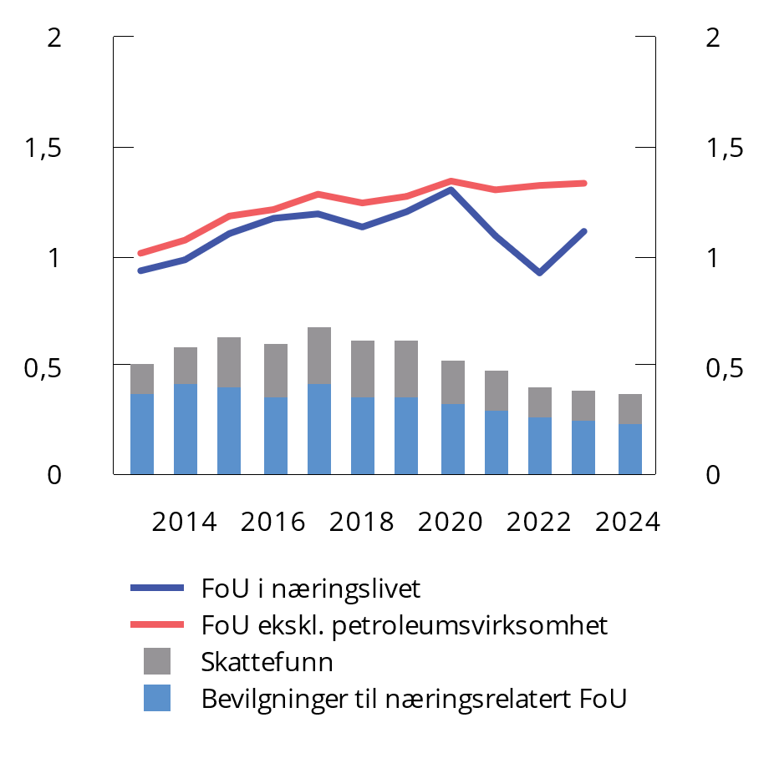
          - FoU i næringslivet samlet og i fastlandsbedriftene1 og anslåtte FoU-bevilgninger2. Prosent av BNP3
1 Næringslivets FoU-utgifter gjelder bedrifter med mer enn 10 ansatte. Tallene omfatter også innkjøpte FoU-tjenester, dvs. fra forskningsinstitutter. Nedgangen i andelen i 2021 og 2022 må ses i sammenheng med den sterke veksten i BNP som følge av økte petroleumspriser.
2 Bevilgninger til næringsrelatert FoU fra Nærings- og fiskeridepartementet, Landbruks- og matdepartementet og Energidepartementet.
3 FoU eksl. petroleumsvirksomhet er målt i pst. av BNP for Fastlands-Norge
Kilder: Finansdepartementet Statistisk sentralbyrå og NIFU (Nordisk institutt for studier av innovasjon, forskning og utdanning).
FoU-innsatsen i næringslivet har derimot økt. Antall forskningsårsverk i næringslivet har vokst mye gjennom de siste 10–15 årene, ifølge Statistisk sentralbyrås årlige FoU-undersøkelse. Frem til 2020 økte også FoU-utgiftene i næringslivet som andel av BNP (blå linje i figuren), men i 2021 og 2022 avtok andelene som følge av den sterke veksten i BNP drevet av økte petroleumspriser. Næringslivets forskingsinnsats i Norge ligger litt lavere enn gjennomsnittet av EU- og EØS-landene, målt som andel av BNP. Korrigeres det for næringssammensetning og vi kun ser på fastlandsbedriftene, øker denne andelen, siden FoU-utgiftene i oljevirksomheten er lave sammenlignet med den høye verdiskapingen i sektoren. FoU-innsatsen i fastlandsbedriftene har økt betydelig det siste tiåret målt som andel av BNP for Fastlands-Norge (rød linje i figuren).
Regjeringen har lagt frem en strategi for å øke næringslivets investeringer i forskning og utvikling, med et mål om at FoU i næringslivet skal utgjøre 2 pst. av BNP innen 2030. I 2024 la regjeringen frem Norges første stortingsmelding om gründere og oppstartsbedrifter. Meldingen går gjennom politikkområder og rammevilkår av betydning for gründere og oppstartsbedrifter. Regjeringen vil følge opp forslag fra meldingen i 2026.

Konkurranse, handel og konkursregulering
God konkurranse bidrar til å fremme effektiv ressursbruk, høyere kvalitet, bedre utvalg og lavere priser for forbrukerne sammenliknet med en situasjon der det er svak konkurranse. Effektiv konkurranse bidrar til at eksisterende virksomheter blir mer produktive og at mer produktive virksomheter vokser på bekostning av de mindre produktive, slik at arbeidskraft og kapital flyttes dit de kaster mest av seg.
Graden av konkurranse i et marked kan blant annet vurderes ut fra markedskonsentrasjon, lønnsomhet og markedsdynamikk, som dreier seg om hvordan markedsstrukturen endrer seg over tid og hvor mange tilbydere som etablerer seg og forlater et marked.
Dynamikken i norsk næringsliv er god, selv om det har vært noe nedgang i antall nyetableringer de siste årene. Av de vel 650 000 bedriftene i Norge har nær én av ti blitt skapt det siste året. Samtidig er det en nedleggelsesrate på mellom 6 og 9 pst. Mange bedrifter lever forholdsvis kort, og vel 70 pst. av nyetableringene er borte etter fem år. Bedrifter med ansatte utgjør rundt en tredel av bedriftene. Blant disse er i underkant av 3 pst. skapt i løpet av det siste året. Dette er om lag på linje med EU-snittet, men høyere enn i Sverige, Danmark og Tyskland. Bedrifter med ansatte har høyere overlevelsesrate enn dem uten ansatte, og rundt 50–55 pst. er fortsatt i live etter fem år.
Internasjonalt har man sett tendenser til økt markedskonsentrasjon og økte lønnsomhetsmarginer, særlig hos de største bedriftene. Dette kan indikere økt markedsmakt og mindre konkurranse.
Markedskonsentrasjonen i Norge er relativt høy. Dette kan blant annet forklares med høyere konsentrasjon i mindre land, og det gjelder også for Sverige og Danmark. En analyse for perioden fra 1992 til 2018 fant at gjennomsnittlig markedskonsentrasjon falt betydelig frem til 2005, for deretter å flate ut frem mot 2018. Det er imidlertid stor variasjon mellom næringer både i nivå og utvikling. En annen studie, som har gjennomgått prispåslag i 42 norske markeder i perioden 1980–2019, finner en bred økning i prispåslag gjennom perioden, og refererer til andre studier som viser det samme. Konkurransetilsynet trekker frem markedene for dagligvarer, drosjer, drivstoff og digitale markeder som områder som er særlig prioritert, eller hvor tilsynet har fått ekstra oppgaver.
En god konkurranselov og effektiv håndheving av den er avgjørende for virksom konkurranse. Konkurranseloven har som formål å fremme konkurranse for å bidra til effektiv bruk av samfunnets ressurser. Konkurranseloven og EØS-avtalens konkurranseregler forbyr konkurransebegrensende samarbeid og misbruk av dominerende stilling, og gir hjemmel til inngrep mot foretakssammenslutninger (fusjoner og oppkjøp) som begrenser konkurransen til skade for forbrukerne. Loven håndheves av Konkurransetilsynet, og vedtak kan påklages til Konkurranseklagenemnda. Fra 1. juli 2025 har Konkurransetilsynet fått nye virkemidler til å gripe inn mot vesentlige konkurransebegrensninger, gjennom markedsetterforskning.
Bakgrunnen for innføringen av markedsetterforskning er at konkurransebegrensninger ikke utelukkende oppstår som følge av brudd på forbudsbestemmelsene i konkurranseloven eller foretakssammenslutninger. Konkurransen kan også bli begrenset på grunn av forhold som ikke direkte er forårsaket av den enkelte aktørs atferd i markedet, for eksempel høy markedskonsentrasjon og manglende eller asymmetrisk tilgang på informasjon. Markedsetterforskning gir Konkurransetilsynet mulighet til å gripe inn med avhjelpende tiltak dersom det avdekkes forhold som vesentlig begrenser konkurransen, i strid med lovens formål, uten at det kreves brudd på forbudsbestemmelsene i loven. Dette gjør det mulig å gripe inn tidligere og mer målrettet mot konkurranseproblemer i utsatte markeder.
Regjeringen har nedsatt et offentlig utvalg for å modernisere og oppdatere konkurranseloven. Siden sist loven ble revidert, har det vært en betydelig utvikling både i konkurransepolitikken, i norsk økonomi og i samfunnet generelt, særlig som følge av økende digitalisering og teknologisk utvikling. Effektivisering og forenkling av reglene og saksbehandlingen er en sentral del av arbeidet. Utvalget skal levere utredningen til Nærings- og fiskeridepartementet 1. desember 2025. Regjeringen vil deretter vurdere endringer i konkurranseregelverket.
Se boks 5.4 for en nærmere omtale av konkurransen i dagligvarebransjen.
              - Konkurransen i dagligvarebransjen
Dagligvarebransjen domineres av få og store aktører, og det er vanskelig for nye aktører å etablere seg. Norske forbrukere møter høyere priser og dårligere utvalg sammenlignet med andre land. Dette kan indikere at konkurransen i verdikjeden for dagligvarer er begrenset. Dagligvarehandelen omsatte for nær 230 mrd. kroner i 2024.
Regjeringen la i 2023 frem en tipunktsplan for bedre utvalg og lavere priser i matbutikken. Denne er fulgt opp blant annet gjennom tettere oppfølging og styrket markedsovervåkning fra Konkurransetilsynet, tiltak for å gi konkurrenter lettere tilgang til gode butikklokaler, og å få kjedene til å slutte å varsle om prisøkninger i mediene. Regjeringen vurderer også nye tiltak for å legge til rette for god prisinformasjon til forbrukerne og for å ytterligere bedre konkurrenters tilgang til gode butikklokaler. Endringer i lov om god handelsskikk, vil kunne bidra til mer effektive forhandlinger mellom aktørene og dermed gi et bedre dagligvaretilbud for forbrukerne.
Konkurransetilsynet har over flere år iverksatt ulike tiltak for å redusere etableringshindringene, og vurderer at arbeidet har ført til endringer i markedet. Tilsynet har videre pekt på at importvernet utgjør en sentral etableringshindring i den norske dagligvarebransjen ved at det ikke bare beskytter bøndene, men også leverandører og dagligvarekjeder mot konkurranse.1
Konkurransetilsynet har fått i oppdrag å gjennomføre årlige kartlegginger av markedsandeler, selskapsstrukturer, kjedenes egne merkevarer og andre merkevarekategorier i dagligvarebransjen. Dette skal gi grunnlag for å vurdere behovet for nye tiltak for å fremme konkurranse i bransjen. Konkurransetilsynet har også fått i oppdrag å gjennomføre nye undersøkelser av marginer og lønnsomhet.
Som en del av Konkurransetilsynets håndheving av konkurranseloven fattet tilsynet i august 2024 vedtak om å ilegge tre dagligvarekjeder til sammen 4,9 mrd. kroner i overtredelsesgebyr. Ifølge vedtaket utgjør kjedenes prisjegervirksomhet ulovlig konkurransebegrensende samarbeid. Vedtaket ble påklaget til Konkurranseklagenemnda, som 21. august 2025 opprettholdt Konkurransetilsynets vedtak. Et eventuelt søksmål mot Konkurranseklagenemndas vedtak må reises innen tre måneder for Gulating Lagmannsrett.
Nærmere omtale av regjeringens arbeid med å styrke konkurransen i dagligvarebransjen gis i Prop. 1 S (2025–2026) Nærings- og fiskeridepartementet.
1 Konkurransetilsynets dagligvarerapport 2024.
[Boks slutt]
Handel med utlandet
Norge høster store gevinster av internasjonal handel. Norske konsumenter og bedrifter får tilgang til et bredt utvalg av varer fra andre land, og norsk produksjon får avsetning i et stort marked utenfor landets grenser. Handel med andre land er særlig gunstig for små land som Norge, med et forholdsvis ensidig ressursgrunnlag. Handel og investeringer fører dessuten til at norske bedrifter deltar i kunnskaps- og teknologiutviklingen i internasjonale markeder, og internasjonal konkurranse bidrar til å gjøre bedriftene mer produktive.
Norge har, som de fleste små land, en forholdsvis åpen økonomi. Eksport av varer og tjenester tilsvarer enkelte år opp mot halvparten av total verdiskaping i Norge, mens import tilsvarer om lag en tredjedel. Det er høyt i internasjonal sammenheng.
Økte geopolitiske spenninger og endringer i vilkårene for internasjonal handel kan påvirke Norges eksportmuligheter og begrense mulighetene for å importere varer og tjenester fra lavkostland. Høyere priser på importerte varer og dårligere avsetningsmuligheter for vår eksport kan innebære et bytteforholdstap og dermed gi et velferdstap.
Rammene lagt av EØS-avtalen og frihandelsavtalen med Storbritannia er viktige grunnlag for Norges markedsmuligheter i Europa, som er vårt klart viktigste eksportmarked. EØS-avtalen gir Norge adgang til EUs indre marked på like vilkår som EU-land og øvrige EØS-land. Ved eksport til USA er norske bedrifter nå pålagt en tollsats på 15 pst. i tillegg til den tollen som tidligere gjaldt. En del varer er unntatt, herunder energivarer.
Fortsatt høy levestandard i Norge avhenger av muligheten til fortsatt å kunne høste gevinster av handel og grensekryssende investeringer. Det avhenger igjen av om markeder forblir åpne i land Norge handler mye med, og at handelsbegrensende tiltak av den typen USA har innført, ikke brer om seg. Et økt omfang av handelsvridende tiltak og svekkelse av internasjonalt regelverk for handel har større konsekvenser for en liten og åpen økonomi enn for en stor og lukket økonomi.
Regelverk for rekonstruksjon og konkurs
Effektive rekonstruksjonsregler kan bidra til at levedyktige bedrifter som har fått midlertidige økonomiske problemer, i større grad kan videreføres. Samtidig bør lite produktive og ulønnsomme virksomheter legges ned, slik at ressursene kan benyttes i mer effektive virksomheter. Hvis en betydelig andel av ressursene i økonomien er bundet opp i ulønnsomme bedrifter, kan det hindre omstilling og gi lavere produktivitetsvekst enn om ressursene raskere ble flyttet over til mer lønnsomme og produktive virksomheter.
Midlertidig lov om rekonstruksjon for å avhjelpe økonomiske problemer som følge av utbrudd av covid-19 (rekonstruksjonsloven) trådte i kraft 11. mai 2020. Hovedformålet var å redusere risikoen for konkurser i levedyktige virksomheter som ble rammet av en akutt svikt i inntektene som følge av virusutbruddet. Lovens virketid er forlenget til 1. juli 2026. Justis- og beredskapsdepartementet sendte i 2023 på høring et forslag til nye regler om rekonstruksjon, som skal avløse konkurslovens regler om gjeldsforhandling og den midlertidige rekonstruksjonsloven. Det arbeides nå med forslag til permanente regler om rekonstruksjon.
OECD har påpekt at norske rekonstruksjonsregler kan gi langvarige og krevende prosesser, og OECD støtter arbeidet med å gjøre regelverket permanent. Samtidig viser de til at til at det ikke er gjort tilsvarende endringer for personlige konkurser.

Reguleringer, subsidier og skattesystem
God markedsregulering som legger til rette for effektiv konkurranse og lave etableringsbarrierer for nye og innovative bedrifter, kan bidra til økt produktivitet. Motsatt kan regulering og subsidier til næringslivet bidra til å opprettholde mindre produktive virksomheter og næringer eller hindre nyetableringer, og dermed forsinke omstilling.
Reguleringer kan begrunnes med markedssvikt, dvs. at aktiviteten har samfunnsmessige kostnader som ikke tas med i betraktningen av den som utøver den, slik som forurensing. En annen markedssvikt kan være såkalte naturlige monopoler. Regulering kan da gi mer velfungerende markeder og bedre utnyttelse av ressursene. Eksempler på særskilt regulerte markeder i Norge er naturressursnæringer som fiske, havbruk og landbruk, samt bokmarkedet og drosjemarkedet.
Samtidig må det tas hensyn til at reguleringer kan medføre unødig høye priser for forbrukerne og gi mindre effektiv ressursbruk, se boks 5.5 som viser hvordan Norge kommer ut på OECDs indikatorer for produktmarkedsregulering.
              - Indikatorer for produktmarkedsregulering
OECDs produktmarkedsindikatorer (PMR) vurderer i hvilken grad medlemslandenes regulering legger til rette for konkurranse, og i hvilken grad regulatoriske hindre begrenser nyetableringer og utvikling av etablerte virksomheter. Figur 5.20 viser Norges rangering i OECD for PMR-indikatorer (rangering fra 1–43, hvor 1 er best).
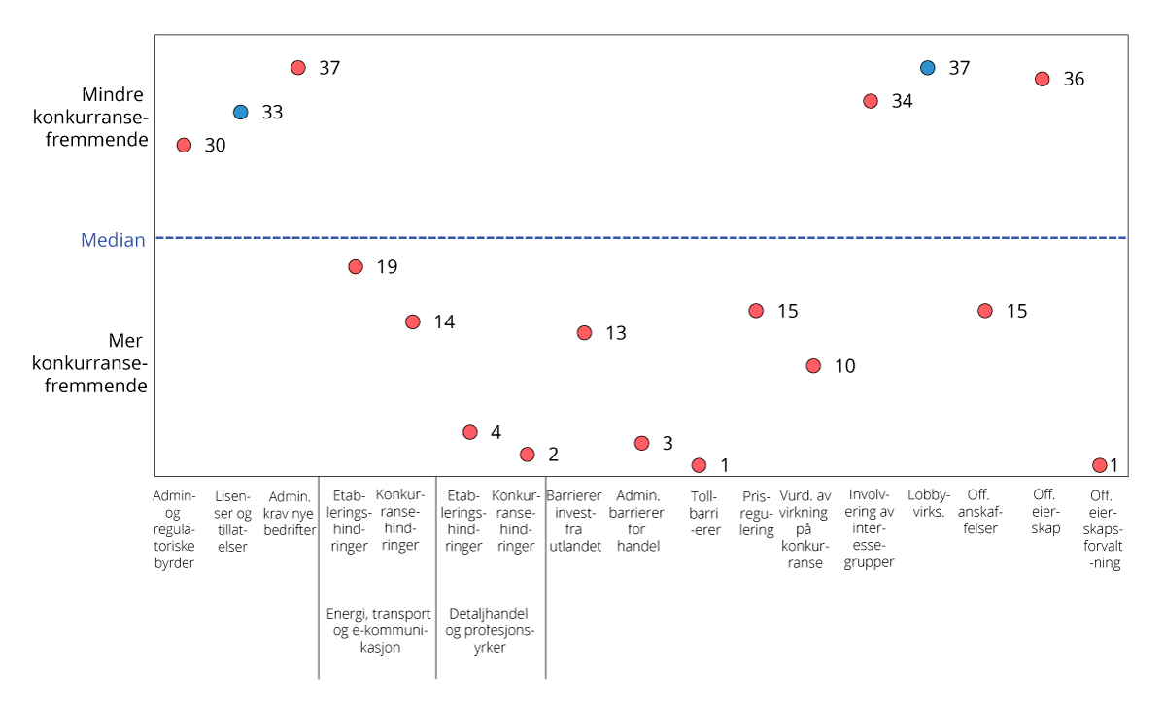
          - Norges posisjon i OECDs indikatorer for produktmarkedsregulering1
1 Verdien angir rangering i forhold til andre land, hvor 1 er best og 43 dårligst. Lav verdi indikerer at reguleringen av et område legger godt til rette for konkurranse, sammenlignet med andre land.
Kilder: OECD.
Norge kommer i hovedsak godt ut og ble samlet sett rangert som nummer 7 av 43 land. Blant annet fordi rangeringen er basert på en sammenstilling av landenes rapportering av egen regulering, og det ikke gjøres egne analyser for hvert enkelt land, må resultatene tolkes med noe varsomhet.
OECD anbefaler forenkling av næringslivets reguleringsbyrde, herunder gode offentlige nettsider og enkle prosesser for nyetableringer, og etablering av et offentlig lobbyregister. Høyt offentlig eierskap i næringslivet trekkes vanligvis frem som negativt av OECD. Det offentlige eierskapet i Norge er høyt, men negative virkninger begrenses av at Norge rangeres som aller best i OECD på styring av det offentlige eierskapet. Offentlig eierskap i bedrifter som er utsatt for de samme markedssignalene som sine konkurrenter og er isolert fra politisk påvirkning, vil i liten grad påvirke konkurransen negativt.
[Boks slutt]
Forenkling av næringslivets reguleringsbyrde
EU har startet et arbeid med forenkling og å fjerne unødvendig regulering, blant annet som en oppfølging av Draghi-rapporten om EUs konkurransekraft.
Også i Norge arbeider regjeringen med å redusere næringslivets kostnader til etterlevelse av regler og utfylling av offentlige skjemaer. Ny teknologi og digitale løsninger gir muligheter for forenklinger og mer effektive prosesser, samtidig som det gir bedre kontrollmuligheter for myndighetene. Det er et mål at opplysninger som det offentlige innhenter, skal lagres og kategoriseres på en slik måte at de samme opplysningene kun hentes inn én gang. Direkte informasjonsflyt mellom virksomhetenes fagsystemer og myndighetene vil kunne redusere behovet for manuell utfylling av skjemaer, både på papir og digitalt.
De siste årene er det blant annet innført en ny digital skattemelding som gir om lag 790 000 virksomheter en forenklet prosess ved levering av skattemeldingen. Digitale løsninger for eiendomshandel og søknader i plan- og byggesaker har gitt vesentlige besparelser for næringslivet. Forslag om gjennomgående bruk av elektronisk faktura (EHF) er sendt på høring. Dette vil kunne gi en betydelig lettelse i de administrative kostnadene for næringslivet.
Subsidier og næringsstøtte
Offentlige tiltak som gir bedrifter særskilte økonomiske fordeler, kan defineres som næringsstøtte. Eksempler på ulike former for næringsstøtte er tilskudd, reduserte skatter og avgifter, særlige reguleringer, tildeling av konsesjoner under markedspris, subsidierte lån og garantier og skjerming fra utenlandsk konkurranse.
Næringsstøtten er et resultat av politiske prioriteringer og har ulike begrunnelser. Den norske næringsstøtten er relativt høy. Dette har sammenheng med at man har ønsket å støtte visse næringer, særlig landbruket, og korrigere for markedssvikt med støtte eller særskilt regulering.
Næringsstøtte påvirker konkurransen mellom bedrifter og næringer, og dermed hvordan ressursene i økonomien brukes. Næringsstøtte kan vri ressursbruken mot støtteberettigede næringer og bedrifter, bidra til å opprettholde mindre produktive virksomheter og forsinke omstilling. For å sørge for effektiv konkurranse er offentlig støtte i utgangspunktet forbudt etter EØS-avtalen. Det er mange unntak fra dette generelle forbudet.
Tabell 5.4 viser anslag på næringsstøtte i 2024 for ulike næringer og støttekategorier, men gir ikke en fullstendig oversikt. Budsjettstøtte og skatteutgifter rettet mot næringslivet gjennomgås nærmere nedenfor.
            - Oversikt over budsjettstøtte, skatteutgifter rettet mot næringslivet og skjermingsstøtte i 2024 fordelt på næringer. Mrd. 2024-kroner
05J1xt2
 | Budsjettstøtte | Skatteutgifter1 | Skjermingsstøtte | Sum
Industri, tjenesteyting og annet2 | 19,0 | 28,3 |  | 47,3
Landbruk3 | 27,7 | 1,6 | 7,84 | 37,1
Sjøfart | 2,4 | 10,7 |  | 13,1
Fiske og havbruk | 0,5 | 1,3 |  | 1,8
Sum | 49,7 | 41,9 | 7,8 | 99,3
1 Skatteutgifter og -sanksjoner fra tabell 5.6.
2 Herunder støtte til klimaomstilling, CO2-kompensasjonsordningen, de næringsrettede ordningene til innovasjon og nyskaping, differensiert arbeidsgiveravgift og Skattefunn.
3 Budsjettmessig støtte til landbruket avviker fra OECDs tall for budsjettstøtte pga. ulike definisjoner.
4 Skjermingsstøtte i jordbruket beregnes av OECD (2023-tall), og anslår virkningen av importvernet, som gjør at bøndene får høyere priser på sine varer enn de ville hatt i et marked med fri konkurranse.
Kilder: Finansdepartementet og OECD.
Budsjettstøtte er statlig næringsstøtte som finansieres over statsbudsjettets utgiftsside (tilskudd). Figur 5.21 illustrerer utviklingen i den samlede budsjettstøtten som er anslått til 49,7 mrd. kroner i 2024. Det har vært en markert økning i den statlige budsjettstøtten fra 2019. Regnet i faste 2024-priser økte støtten med 2,3 mrd. kroner fra 2023 til 2024, mens den anslås økt med 3,2 mrd. kroner til 52,9 mrd. kroner i 2025. De største kategoriene, som også har hatt størst vekst de siste årene, er støtte til landbruket, miljø- og energistøtte og CO2-kompensasjon til industrien. Miljø- og energistøtte inkluderer blant annet tilskudd fra Enova og tilskudd til CO2-håndteringsprosjekter.
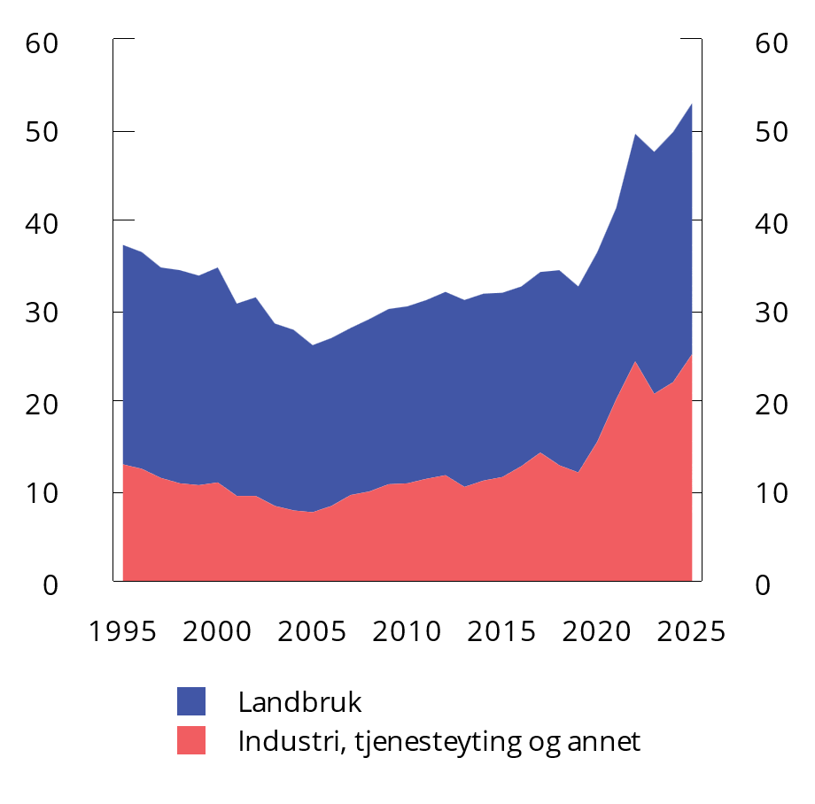
          - Statlig budsjettstøtte fordelt etter næring 1995–2025. Mrd. 2024-kroner
Kilde: Finansdepartementet.
I tabell 5.5 er den samlede budsjettstøtten fordelt etter formål. En del støtteordninger skal oppfylle flere formål samtidig. I tabellen er støtten plassert etter dens primære formål.
            - Anslag på statlig budsjettstøtte etter formål. Mrd. 2024-kroner anslagsvis totalt1
03J1xt2
 | 2024 | 2025
Landbruk | 27,7 | 27,8
CO2-kompensasjon | 6,2 | 6,8
Miljø og energi | 7,9 | 9,2
FoU | 1,6 | 1,5
Regional (ekskl. landbruk) | 0,6 | 0,5
Annet | 5,7 | 7,1
Sum | 49,7 | 52,9
1 Deflatert med KPI.
Kilde: Finansdepartementet.
Fra 2021 til 2024 har bevilgningen til jordbruksavtalen økt med 9,8 mrd. kroner til 26,7 mrd. kroner. En mindre del av landbruksstøtten går til reindriftsnæringen, den jordbruksbaserte næringsmiddelindustrien, reiseliv, skogbruk og produksjon av bioenergi. For jordbruket og den landbruksbaserte næringsmiddelindustrien utgjør også skjermingsstøtte en betydelig del av den samlede støtten. Fremover er det forventet fortsatt vekst i den budsjettmessige støtten til landbruket blant annet som følge av opptrappingsplanen for inntekt i jordbruket, jf. Meld. St. 11 (2023–2024) Strategi for auka sjølvforsyning av jordbruksvarer og plan for opptrapping av inntektsmoglegheitene i jordbruket.
CO2-kompensasjonsordningen er statsstøtte som utbetales til bedrifter i sektorer som anses som særlig strømintensive og konkurranseutsatt i det globale markedet. Støtten er ment å kompensere for økning i elektrisitetspriser som følge av EUs klimakvotesystem. Formålet med ordningen er å motvirke karbonlekkasje, dvs. at bedrifter flytter vekk fra land hvor CO2-utslipp er kostbart på grunn av kvoter og avgifter. Fra og med budsjettåret 2025 er det innført et bevilgningstak på 7 mrd. 2025-kroner per år. Bevilgningstaket prisjusteres årlig.
Budsjettstøtte til miljø og energi omfatter blant annet Klima- og energifondet, som forvaltes av Enova, og støtte til CO2-håndtering (Langskip). Klima- og energifondet har for 2025–2028 som formål å bidra til å nå Norges klimaforpliktelser og å fremme effektive klima- og energiomstillingstiltak på veien mot lavutslippssamfunnet. I 2024 var utbetalingene fra Enova gjennom Klima- og energifondet på 3,9 mrd. kroner. Anslaget for 2025 er 5,6 mrd. kroner. Utbetalt støtte fra Enova kan variere fra år til år, blant annet avhengig av fremdriften i prosjekter som støttes. I 2024 ble det gitt tilsagn om støtte for 11,6 mrd. kroner under Klima- og energifondet. Så langt i 2025 har Enova gitt tilsagn på 4,6 mrd. kroner.
Gjennom Langskip-prosjektet bidrar staten med støtte til fangst, transport og lagring av CO2, anslagsvis totalt om lag 23 mrd. kroner. Prosjektet ble satt i drift i 2025, og innebærer etablering av en komplett, operativ CO2-håndteringskjede, fra fangst til transport og lagring. Lagerinfrastrukturen er tilgjengelig for fangstprosjekter både i Norge og utlandet. Utbetalt støtte vil variere fra år til år, i henhold til tilskuddsavtaler som staten har inngått med Heidelberg Materials, Hafslund Celsio og Northern Lights. I tillegg til investeringstilskudd og driftsstøtte har staten påtatt seg betydelig risiko, blant annet knyttet til grensesnittene mellom fangst, transport og lagring i det samlede Langskip-prosjektet. I inneværende år er det bevilget om lag 2,2 mrd. kroner til Langskip-prosjektet. I 2026 foreslår regjeringen en bevilgning på 1,9 mrd. kroner. Driftsstøtten fra staten ytes i inntil 10 år.
Fremover vil budsjettstøtte til utbygging av havvind bli betydelig. Det er inngått kontrakt om utbygging av bunnfast havvind på Sørlige Nordsjø II med en kostnadsramme på 23 mrd. 2023-kroner. Støtten forventes bevilget over en seksårsperiode fra og med 2028. I tillegg til dette kommer utbygging av flytende havvind på Utsira Nord, hvor Stortinget i 2025-budsjettet vedtok en tilsagnsfullmakt med en øvre ramme på 35 mrd. 2025-kroner. Størrelsen på statsstøtten, innenfor den øvre rammen, vil avgjøres gjennom en auksjon. Det ventes at denne støtten vil bevilges over en tre- eller fireårsperiode fra og med 2030.
Skipsfart mottar driftsstøtte gjennom tilskuddsordningen for sysselsetting av sjøfolk, hvor rederier kan søke om tilskudd på grunnlag av innbetalt forskuddstrekk av skatt, trygdeavgift og arbeidsgiveravgift for tilskuddsberettiget mannskap med arbeid om bord på skip i ordningen. Ordningen er utformet som åtte tilskuddsmodeller med ulike vilkår og virkeområder. Samlet støtte over ordningen utgjorde om lag 2,4 mrd. kroner i 2024. Om lag 14 100 sjøfolk var omfattet, og rederiene mottok i gjennomsnitt om lag 170 000 kroner per ansatt omfattet av ordningen. Tilskuddet skal kompensere rederiene for kostnadsulempen ved å sysselsette sjøfolk fra Norge og de andre EØS-landene fremfor billigere arbeidskraft fra øvrige land.
Annen budsjettstøtte omfatter flere ordninger, blant annet støtte gjennom Norges forskningsråd og Innovasjon Norge. Budsjettstøtten gjennom disse ordningene har samlet sett blitt redusert noe de siste årene.
Skatteutgifter er unntak og særordninger som reduserer skatteinntektene sammenlignet med skattlegging etter de ordinære reglene eller etter hovedprinsippene for skatte- og avgiftssystemet. Den største skatteutgiften til næringslivet er regionalt differensiert arbeidsgiveravgift, men det er også store skatteutgifter til skipsfart og industri.
Nettokostnadene ved særskilte skatte- og avgiftsregler for enkelte deler av næringslivet (skatteutgifter) er vist i tabell 5.6. I tabellen er beregnede skatteutgifter i 2024 og 2025 fordelt etter formål. Bare den delen av skatteutgiftene som er direkte rettet mot næringsaktører, er med i tabellen. Næringsstøtte gjennom skattesystemet kan være næringsspesifikk, men den ytes også til både regionale og forskningspolitiske formål.
            - Skatteutgifter for næringslivet1. Mrd. kroner
03J1xt2
 | 2024 | 2025
Regional, herunder regionalt differensiert arbeidsgiveravgift | 13,4 | 14,0
Skipsfart, herunder særskilte skatteregler for rederier | 10,7 | 11,0
Industri, herunder fritak for el-avgift | 7,3 | 6,9
Forskning og utvikling, herunder Skattefunn | 3,5 | 3,9
Petroleumssektoren og tilknyttede tjenester | 2,7 | 2,5
Landbruk | 1,6 | 1,7
Fiske og havbruk | 1,3 | 1,1
Luftfart | 1,1 | 1,2
Energiforsyning | 0,9 | 1,1
Annet, herunder dokumentavgift fra næringsvirksomhet | -0,5 | -0,6
Sum | 41,9 | 42,7
1 Tabellen omfatter skatteutgifter og -sanksjoner som kan knyttes direkte til næringsvirksomhetens skatte- og avgiftsinnbetaling, se. Prop. 1 LS (2025–2026), vedlegg 1. Skattesanksjoner innebærer at unntaket fra den generelle regelen gjør at skatteinntektene er høyere enn de ellers ville vært, og er oppgitt som negative tall.
Kilde: Finansdepartementet.
I tillegg til skatteutgifter som kan knyttes direkte til næringsvirksomhet, vil en del av skatteutgiftene ved fritak, nullsats og lav sats i merverdiavgiften tilfalle næringslivet. Tabell 5.7 gir en næringsfordelt oversikt over verdien av unntak fra de generelle merverdiavgiftsreglene. Næringsmiddelindustrien, jordbruket, handels- og servicenæringen, samt kultur og idrett, er blant de som har fritak eller redusert sats. Begrunnelsen for slike unntak er gjerne politisk fastsatte mål for sektoren eller næringen.
            - Skatteutgifter ved unntak, nullsats og lave satser i merverdiavgiften. Mill. kroner
03J1xt2
Formål | 2024 | 2025
Regional | 940 | 740
– Nullsats i merverdiavgiften for elektrisk kraft i Nord-Norge | 936 | 737
Næringsmiddelindustri, handels- og servicenæringen | 69 850 | 78 700
– Lav merverdiavgiftssats for matvarer | 18 300 | 19 100
– Lav merverdiavgiftssats for persontransport | 4 600 | 4 850
– Lav merverdiavgiftssats for overnatting | 2 150 | 2 450
– Unntak fra merverdiavgift for finansielle tjenester1 | 12 700 | 13 100
– Unntak fra merverdiavgift for kjøreskoler | 900 | 900
– Unntak for merverdiavgift for tannhelsetjenester | 2 700 | 2 800
– Nullsats i merverdiavgiften for elbiler | 13 500 | 17 500
– Fritak fra engangsavgift for elbiler | 15 000 | 18 000
Kultur og idrett | 5 595 | 5 615
– Nullsats i merverdiavgiften for aviser | 2 100 | 2 100
– Nullsats i merverdiavgiften for tidsskrifter | 500 | 500
– Nullsats i merverdiavgiften for bøker | 1 500 | 1 500
– Unntak for merverdiavgift for musikk og scenekunst | 60 | 65
– Unntak for merverdiavgift for treningssentre | 1 000 | 1 000
– Lav merverdiavgiftssats for kino | 150 | 150
– Lav merverdiavgiftssats for museer | 75 | 80
– Lav merverdiavgiftssats for fornøyelsesparker mv. | 75 | 80
– Lav merverdiavgiftssats for idrettsarrangement med store billettinntekter | 135 | 140
1 Som erstatning for merverdiavgift innførte Stortinget en skatt på lønn og overskudd i finansnæringen med virkning fra 2017. Beregnede skatteinntekter fra finansskatten er trukket fra beregnet skatteutgift ved merverdiavgiftsunntaket.
Kilde: Finansdepartementet.
For nærmere omtale av skattesystemet og skatteutgiftene vises det til Prop. 1 LS (2025–2026) Skatter og avgifter 2026.

Teknologi, digital infrastruktur og fysisk infrastruktur
Teknologiutvikling og en god digital infrastruktur kan gi økt produktivitet både gjennom mer effektive produksjonsprosesser og nye og forbedrede produkter og tjenester. På lang sikt bestemmes produktivitetsveksten særlig av teknologiske fremskritt og bruk av ny teknologi. Fra 1980-tallet og utover har utviklingen av mikroprosessorer og informasjonsteknologi trolig vært særlig viktige. Disse oppfinnelsene er eksempler på såkalte «General Purpose Technologies», som kjennetegnes ved at de kan anvendes på et svært bredt område og at de kan fundamentalt endre måten varer og tjenester produseres på.
Digitalisering og økt bruk av informasjonsteknologier ga en betydelig produktivitetsøkning på 1990- og starten av 2000-tallet for mange næringer. Digitalisering gir fortsatt store muligheter for næringsliv, offentlig sektor og samfunnet for øvrig, selv om bidraget til produktivitetsvekst ikke har vært like markert de siste 15–20 årene. Norge har gode forutsetninger for å ligge langt fremme i den digitale utviklingen, særlig når det gjelder bruk av digitale verktøy. De aller fleste har tilgang til høyhastighets bredbånd. I 2023 ble Norge rangert på fjerdeplass i OECDs Digital Government Index, som vurderer innsatsen som er gjort av myndighetene for å sikre det nødvendige grunnlaget for digital transformasjon av offentlig sektor. Regjeringen vil også legge til rette for at næringslivets konkurranseevne styrkes gjennom innovativ bruk av data og digitalisering. Regjeringens arbeid er nærmere beskrevet i Digitaliseringsstrategien.
Kunstig intelligens (KI) har potensial til å løse store samfunnsutfordringer, øke produktiviteten og forbedre velferdssamfunnet. Hver femte norske foretak med minst 10 ansatte brukte én eller flere KI-teknologier i 2024 – mer enn dobbelt så mange som året før, ifølge SSB. Bruken er størst innenfor informasjon og kommunikasjon, faglig og teknisk tjenesteyting, og detaljhandel. Kunstig intelligens kan særlig øke produktivitetsveksten dersom den brukes til å utføre oppgaver som i dag ivaretas av en stor andel av de sysselsatte, men også ved å komplementere arbeidskraften og øke kvaliteten på varene og tjenestene som produseres. Dette er nærmere beskrevet i boks 4.2 i Meld. St. 31 (2023–2024) Perspektivmeldingen 2024. Den teknologiske utviklingen gir også nye utfordringer, blant annet knyttet til personvern og verdien av data.
Fysisk infrastruktur omfatter veier og annen transportinfrastruktur, samt strømnett, vann og tele. Enkelte tidlige studier av sammenhengen mellom fysisk infrastruktur og produktivitet fant svært høye effekter, men en systematisk gjennomgang av forskningen på feltet tyder på at effekten nå er mer moderat. Dette bekreftes i en studie fra Verdensbanken som blant annet inkluderer data fra Norge. Norge er et av landene der det ser ut til å være en negativ sammenheng mellom fysisk infrastruktur og produktivitet over tid. Et slikt resultatet er selvsagt usikkert, men kan være et tegn på at andre hensyn vektlegges mer enn økt produktivitet i beslutninger om investeringer i fysisk infrastruktur. Dersom mye av investeringene går til spredtbygde strøk hvor kapasitetsutnyttelsen er lav, vil de gi relativt lite bidrag til vekst i økonomien selv om trafikksikkerhet og fremkommelighet for de som bruker infrastrukturen, øker. Dette gjenspeiles også gjennom at mange av investeringsprosjektene i Nasjonal transportplan (NTP) har lav samfunnsøkonomisk lønnsomhet.

Effektiv offentlig ressursbruk

Hvor effektiv er offentlig forvaltning i Norge?
Offentlig forvaltning står for om lag en fjerdedel av verdiskapingen i fastlandsøkonomien og sysselsetter om lag en tredjedel av lønnstakerne i Norge. Av i overkant av 900 000 lønnstakere i offentlig forvaltning jobber litt over 300 000 i staten, slik at hoveddelen arbeider i kommunene og fylkeskommunene. Om lag halvparten av lønnstakerne i offentlig forvaltning jobber med helse- og sosialtjenester, mens litt under en fjerdedel jobber med utdanning og forskning, se figur 5.22.
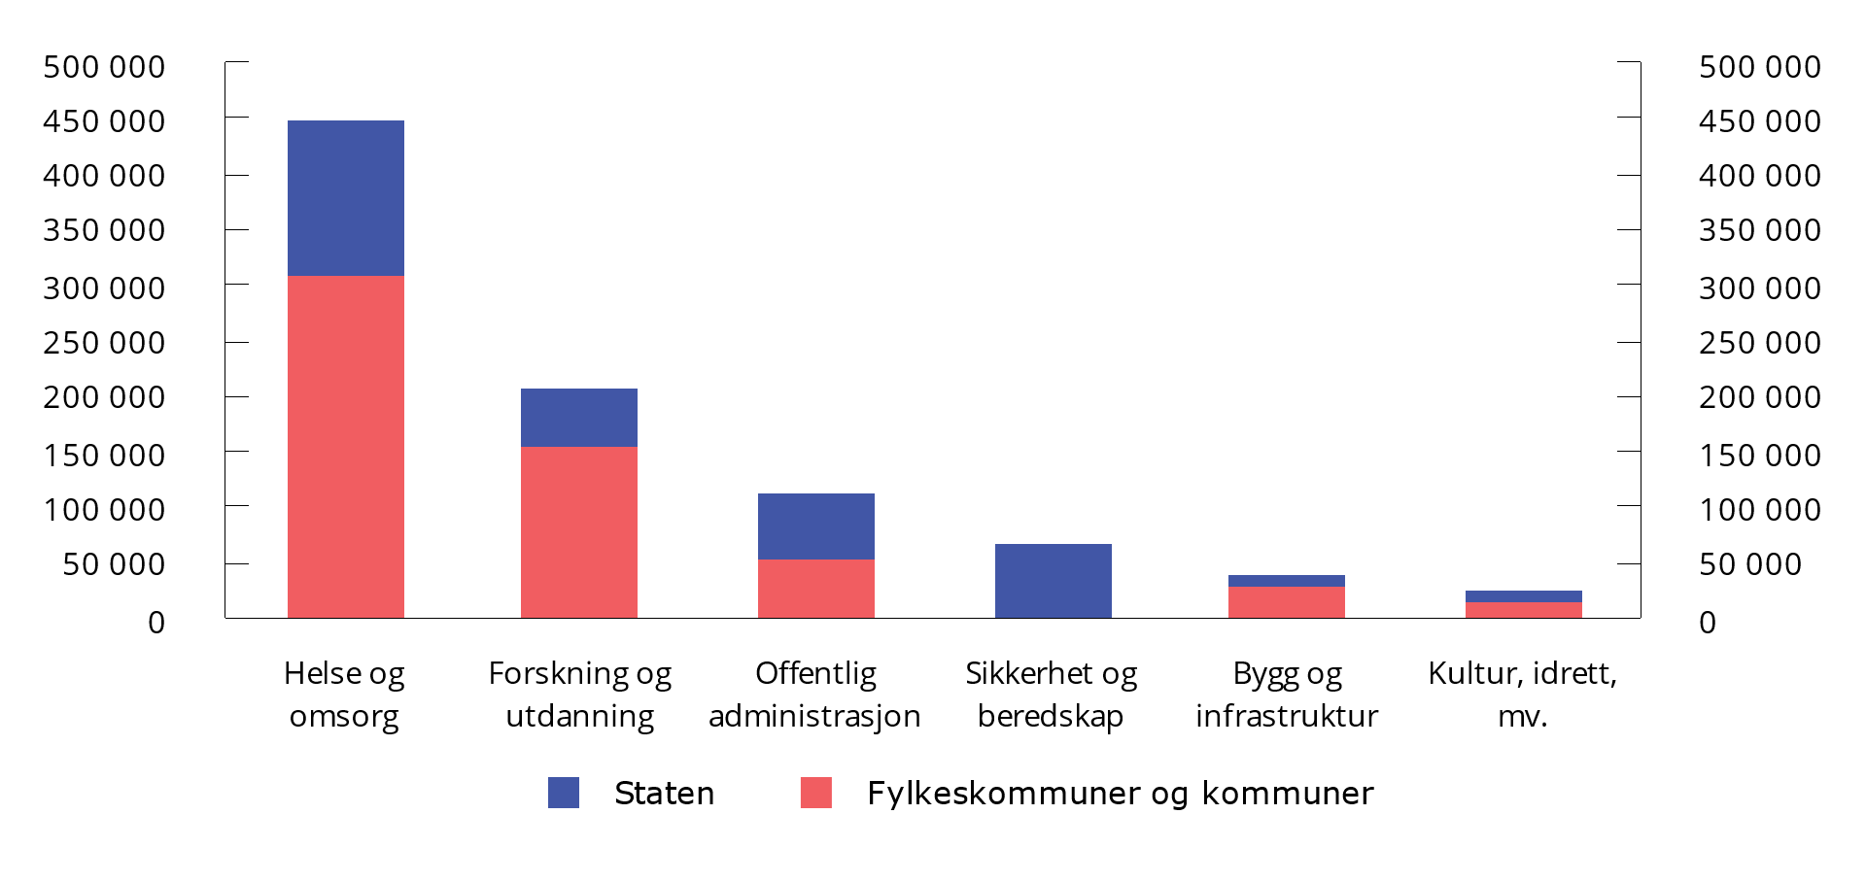
          - Lønnstakere i offentlig forvaltning1 etter næring
1 Omfatter ikke lønnstakere i private virksomheter som leies inn til offentlig tjenesteproduksjon, slik som f.eks. private barnehager.
Kilder: Statistisk sentralbyrå og Finansdepartementet.
Når så store deler av arbeidskraften og de øvrige ressursene i økonomien benyttes i stat og kommuner, får ressursbruken i offentlig forvaltning mye å si for økonomisk utvikling, produktivitet og velferd. Effektiv ressursbruk i offentlig forvaltning handler om å produsere gode offentlige tjenester til befolkningen til en lavest mulig kostnad. Hvis oppgavene til offentlig ansatte kan utføres mer effektivt, kan man oppnå like gode tjenester med lavere ressursbruk, eller bedre tjenester med samme ressursbruk. Dette blir særlig viktig i en situasjon med utsikter til svak vekst i arbeidsstyrken, kombinert med stort behov for flere hender innenfor helse og omsorg for å håndtere en økende andel eldre.
Over tid vil samfunnets behov for offentlige tjenester endre seg. Demografiske og teknologiske endringer påvirker hvilke tjenester det offentlige bør tilby, og hvor og hvordan de bør produseres. I møte med slike endringer er det ikke tilstrekkelig å se på hvordan den enkelte ansatte, eller avdeling i en etat jobber med sine oppgaver innenfor dagens forvaltningsstruktur. Man må også vurdere om oppgavene kan løses på helt andre måter. Demografiske endringer kan gjøre at regionale inndelinger og fordeling av oppgaver mellom ulike forvaltningsnivå som tidligere var fornuftig, ikke lenger er hensiktsmessig. Internett og andre forbedringer i kommunikasjon og transport reduserer behovet for fysisk oppmøte og gir mer fleksibilitet i valg om hvor offentlige virksomheter kan lokaliseres. Teknologiske endringer vil også kunne utfordre hvordan tjenestetilbudet er regulert i lover og forskrifter. For eksempel vil dagens krav til personvern og rettssikkerhet kunne begrense gevinstene fra de teknologiske fremskrittene som er gjort i behandling av store datamengder og kunstig intelligens.
Dersom Norge skal ha en effektiv offentlig sektor også i fremtiden, må man stadig gjennomgå og vurdere hvordan regulering og organisering av tjenesteproduksjonen kan forbedres. Det vil være en klar sammenheng mellom størrelsen på tjenesteproduksjonen og størrelsen på produktivitetsgevinstene samfunnet kan oppnå. Grep for økt produktivitet i helse- og omsorgsektoren eller opplæring og undervisning, som står for i overkant av 70 pst. av de sysselsatte i offentlig forvaltning, vil derfor måtte stå sentralt.
Måling av produktivitet i offentlig forvaltning er vanskelig siden det ikke finnes noen enkel måte å kvantifisere kvaliteten på tjenestene som leveres, se boks 5.6. Offentlig forvaltning i Norge er relativt velfungerende i internasjonal målestokk. Organiseringen er på mange måter fornuftig. Det synes å være små problemer med korrupsjon, og kvaliteten på det offentlige tjenestetilbudet er gjennomgående god. Befolkningen har stor tillit til forvaltningen, og tilfredsheten med det offentlige tjenestetilbudet er til dels meget høy.
              - Måling av produktivitet i offentlig forvaltning
Produktivitet i offentlig forvaltning er vanskelig å måle. I nasjonalregnskapet beregner Statistisk sentralbyrå bruttoproduktet for ulike næringer, herunder offentlig forvaltning, i tråd med internasjonale regler og standarder. Bruttoproduktet er et mål på verdiskapingen i en næring, og bruttoprodukt per arbeidstime er derfor mye benyttet som et mål på produktivitet. For markedsrettet virksomhet beregnes bruttoproduktet som differansen mellom verdien av varene og tjenestene som selges (salgsverdi) og kostnadene til innsatsfaktorene som er brukt i produksjonen (for eksempel råmaterialer og husleie). Det gjøres også justeringer for subsidier og enkelte skatter. Offentlig forvaltning selger normalt ikke sine tjenester i et marked. Bruttoproduktet for offentlig forvaltning defineres derfor i stedet som kostnadene til produksjonen, primært lønn og kapitalkostnader. Bruttoproduktet per arbeidstime i offentlig forvaltning sier derfor noe om hvor mye av samfunnets ressurser som brukes per time de offentlig ansatte jobber, men kanskje mindre om verdien av det som produseres.
For å bøte på dette suppleres bruttoproduktberegningene til Statistisk sentralbyrå med indikatorer for volumveksten i tjenesteproduksjonen. For undervisning og offentlige helsetjenester brukes for eksempel antall elever/studenter, elevtimer, gebyrbetalinger, DRG-poeng, omsorgsdøgn mv. som anslag på mengden offentlige tjenester som produseres. En utfordring med disse indikatorene er at de ikke nødvendigvis dekker alle typer tjenester og verdier som de offentlige ansatte produserer. Videre sier de ingenting om kvaliteten på den enkelte tjenesten. Dersom man øker antall elever i skolen samtidig som man holder det offentliges utgifter til lærerlønninger og drift av skolebygg uendret, vil det gi en økning i den målte produktiviteten. En slik endring vil samtidig kunne påvirke kvaliteten på undervisningen og skolegangen til hver elev, uten at det vil fanges opp i statistikken.
Siden produktiviteten i privat næringsliv og offentlig forvaltning måles på ulike måter, skal man være svært varsom med å trekke konklusjoner om produktiviteten i offentlig forvaltning basert på sammenligning av produktivitetsstatistikken for andre næringer. Figur 5.23 illustrerer dette. Bruttoproduktet per arbeidstime i Fastlands-Norge samlet økte med rundt 8 pst. fra 2013–2024. I samme periode gikk bruttoproduktet per arbeidstime for helsetjenester ned med 8 pst., mens den for undervisning er om lag uendret. Nedgangen for helsetjenester skjedde særlig under pandemien. Det har trolig sammenheng med at ressursene ble prioritert vekk fra de ordinære oppgavene og prosedyrene som fanges opp av indikatorene SSB benytter, og over til smittevernshåndtering. Det fremstår som urimelig å påstå at denne omleggingen gjorde norsk helsevesen mindre effektivt sammenlignet med næringslivet for øvrig. Da må man i så fall se bort ifra at samfunnets behov for og prioritering av helsetjenester vil være ulikt under en pandemi enn under normale omstendigheter. Tilsvarende vil det i figuren se ut som at produktiviteten i skolevesenet har stått stille de siste 10 årene. Det er imidlertid ikke mulig å fastslå at effektiviteten i opplæringen ikke har endret seg. Tallene sier ingenting om dette for eksempel skyldes at lærere har fått andre oppgaver som ikke slår ut i indikatorene eller om lærere bruker mer tid på individuell tilpasning. På den annen side viser de siste PISA-resultatene omtalt i avsnitt 5.3.4, en nedgang i norske 15-åringers ferdigheter i lesing, matematikk og naturfag, noe som indikerer at produktiviteten snarere har falt enn stått stille i undervisningssektoren. Gode analyser av produktivitet i offentlig sektor bør alltid suppleres med et mer detaljert datagrunnlag enn det som er mulig å hente ut av nasjonalregnskapet.
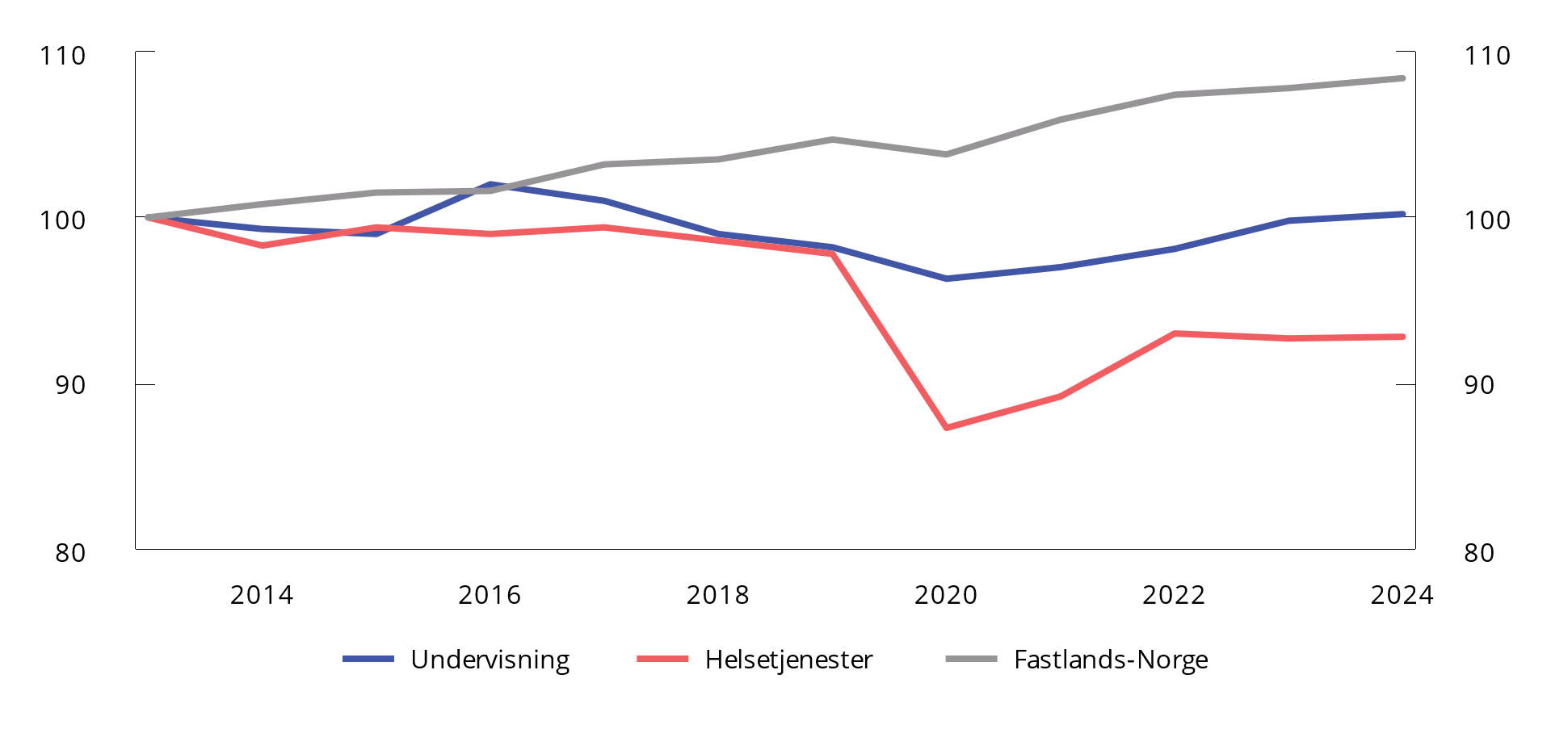
          - Bruttoprodukt per timeverk. Faste priser. Indeks, 2013 = 100
Kilde: Statistisk sentralbyrå (Nasjonalregnskapet).
[Boks slutt]
En måte å måle produktivitetsutvikling på er å se på produksjon av tjenester som utføres av mange ulike aktører, for eksempel kommuner, fylkeskommuner eller helseforetak. Senter for økonomisk forskning ved NTNU kom frem til at ressursbruken i de tre kommunale tjenesteområdene barnehage, grunnskole og pleie og omsorg i gjennomsnitt kan reduseres med rundt 20 pst. uten at målt produksjon reduseres dersom alle blir like effektive som den mest effektive kommunen. Det ble estimert et samlet effektiviseringspotensial på ca. 20–23 pst. i pleie og omsorg, mens tilsvarende tall for grunnskolen var 17 pst.
Når utfordringen med knapphet på arbeidskraft blir sterkere, blir det i større grad behov for å frigjøre arbeidskraft til bruk på andre områder. Beregninger i perspektivmeldingen viser at en høyere produktivitetsvekst i offentlig forvaltning som frigjør 0,25 pst. av arbeidskraften årlig, i løpet av fem år ville frigjort om lag 9 000 årsverk.
OECD publiserte sommeren 2024 en landrapport om Norge med særlig vekt på effektivitet i offentlige utgifter. OECD trekker frem behovet for en mer effektiv offentlig forvaltning, spesielt i møte med utfordringer som aldrende befolkning og avtagende oljeinntekter. Offentlige utgifter er høyere i Norge enn i andre OECD-land. Det skyldes dels at vi har valgt å løse flere samfunnsoppgaver i felleskap. I tillegg er kostnadene i enkelte sektorer i mange tilfeller høyere i Norge enn i andre land. Det kan gjenspeile høyere kvalitet på tjenestene i Norge, men kan også være et tegn på lavere effektivitet. Norge har for eksempel høyere utgifter til helsetjenester enn andre land. Selv om kvaliteten er høy i norsk helsetjeneste, er produktivitetsutviklingen nokså svak. OECD peker også på høye utgifter i utdanningssektoren i forhold til resultatene og lav nytte av samferdselsinvesteringer i forhold til ressursene som brukes. I utdanningssektoren kan resultatene fra OECDs PISA-undersøkelse tyde på at Norge ikke får mer ut av pengebruken enn andre. Vi har også vesentlig høyere utgifter til sykepenger og uføretrygd enn andre land. I rapporten pekes det på at digitalisering, mer langsiktig planlegging og økt innovasjon kan bidra til mer effektiv ressursbruk i offentlig sektor. OECD gir også anbefalinger om bedre samarbeid mellom kommuner, og bedre samarbeid mellom sykehus og helsetjenesten i kommunene.
Hele befolkningen skal ha tilgang til offentlige tjenester med god kvalitet, også tjenester som i utgangspunktet kunne blitt produsert i det private markedet, som utdanning og helse. Blant annet for å utnytte effektivitetsfordelene som konkurranse mellom virksomheter gir, og slik få mest mulig velferd for pengene, er det mange områder hvor private virksomheter leverer tjenester til eller på vegne av det offentlige. Det omfatter alt fra rengjøringstjenester og kantinedrift til drift av barnehager og sykehjem. Omfanget varierer kraftig fra sektor til sektor. Private tjenesteprodusenter benyttes i stor grad i arbeidsmarkedstiltak, barnevernsinstitusjoner og barnehager, mens det er et vesentlig mindre innslag av private aktører i grunnskole, spesialisthelsetjenesten og sykehjem.

Rammeverk for effektiv offentlig ressursbruk
Kapittel 5.3 gjennomgår faktorer som kan påvirke produktiviteten i økonomien. De samme faktorene er også relevante for effektiv produksjon av offentlige tjenester og infrastruktur. Statens innsats for høy produktivitet i økonomien som helhet vil derfor også påvirke produktiviteten i offentlig sektor. Produktiviteten i offentlig tjenesteproduksjon påvirkes også av beslutninger om organisering, drift og investering i offentlig forvaltning. For å bidra til at det tas gode og rasjonelle beslutninger om offentlig ressursbruk er det etablert flere regelverk som stiller krav til hvordan beslutninger utredes og gjennomføres.
Anskaffelsesregelverket skal fremme effektiv ressursbruk og gi tillit til at anskaffelsene skjer på en samfunnstjenlig måte. Målet er gode offentlige ytelser med kvalitet som dekker brukernes behov til en lav kostnad. Regelverket stiller også krav til at offentlige innkjøpere skal ta andre samfunnshensyn, på områder som klima- og miljø og bekjempelse av arbeidslivskriminalitet. Ifølge SSB utgjorde offentlige anskaffelser om lag 835 mrd. kroner i 2024. Et regelverk som legger til rette for gode anskaffelsesprosesser og effektiv konkurranse om kontraktene, vil bidra til effektivitet i offentlige innkjøp og lavere kostnader ved produksjon av offentlige tjenester.
Utredningsinstruksen stiller krav til utredning av statlige tiltak før vedtak fattes, herunder en gjennomgang av forventede positive og negative virkninger. Formålet er å legge et godt grunnlag for beslutninger om statlige tiltak, som for eksempel reformer, regelendringer og investeringer. Ufullstendig eller manglende utredning øker risikoen for at det fattes beslutninger som ikke kan gjennomføres, som gir uønskede virkninger eller som innebærer sløsing med samfunnets ressurser.
Reglene for samfunnsøkonomiske analyser skal bidra til at politikere og andre beslutningstakere får solid og sammenlignbar informasjon om konsekvensene av et tiltak når de skal vurdere ulike alternativer opp mot hverandre. Ved systematisk å sammenligne nytte og kostnader ved ulike løsninger får beslutningstakere bedre mulighet til å benytte samfunnets ressurser der de gir størst verdi for samfunnet.
Statens prosjektmodell stiller krav til hvordan store statlige investeringsprosjekter skal utredes. Investeringsprosjekter med anslått samlet kostnadsramme over én milliard kroner (over 300 millioner kroner for digitaliseringsprosjekter) omfattes av kravene. Modellen stiller også krav om at prosjektene skal gjennomgå ekstern kvalitetssikring før beslutningsunderlaget legges frem for regjering og Stortinget. Målet er å unngå feilinvesteringer og holde god kontroll med kostnader og nytte gjennom planlegging og gjennomføring av statlig prosjekter, og på den måten sørge for en mest mulig effektiv bruk av fellesskapets ressurser.
Områdegjennomganger er et verktøy som benyttes i budsjettprosessen og som gir mulighet for grundigere vurderinger av enkelte utgiftsområder. De skal legge til rette for effektiviseringsgevinster, bedre målretting av regler og tiltak eller nedprioritering av aktivitet som ikke lenger anses formålstjenlig. Områdegjennomgangene inngår ofte som en del av arbeid med større strukturendringer. Som hovedregel offentliggjøres rapportene på regjeringen.no sin side for områdegjennomganger og på Direktoratet for forvaltning og økonomistyring (DFØ) sitt nettsted Kudos.no. Den nylig gjennomførte områdegjennomgangen av helserelaterte ytelser i folketrygden er omtalt i boks 5.2.
KOSTRA er et nasjonalt informasjonssystem utviklet av Statistisk sentralbyrå hvor det samles inn og publiseres data fra alle norske kommuner og fylkeskommuner om de ulike tjenestene (barnehage, skole, helse, omsorg, kultur osv.), ressursbruk (økonomi, bemanning, drift), samt befolkningsdata og strukturelle forhold. Dette gir et godt grunnlag for målrettet arbeid med økt effektivitet.

Regjeringens tiltak for en mer effektiv offentlig forvaltning
Virksomhetsledere og styrende departement har ansvar for at statlige midler brukes effektivt innenfor eget ansvarsområde, gitt politiske føringer og vedtak. Tilsvarende gjelder i kommunene og fylkeskommunene. Forvaltningsnivået som er ansvarlig for å løse og finansiere en oppgave, bør ha stort frihet til å beslutte hvordan oppgaven best løses for å imøtekomme brukernes og samfunnets behov innenfor budsjettrammene. Lover, regler og andre politiske vedtak som skal ivareta ulike samfunnshensyn vil legge føringer for kvaliteten på tjenestene, men også begrensinger for hvor effektivt oppgaver kan utføres. Eksempler på slike strukturelle bindinger kan være krav til energibruk og utforming av bygg i plan- og bygningsloven, bemanningsnormer for offentlige barnehager, lærertetthetsnormen i opplæringsloven, eller regional inndeling av en etats ansvarsområde.
Gjennom de årlige budsjettene arbeider regjeringen med å utrede mulige strukturtiltak. Hensikten er å løse opp i de strukturelle bindingene som gjør at samfunnets ressurser brukes på en lite effektiv måte. Gjennom strukturtiltak er det mulig å frigjøre ressurser som enten kan bidra til økt kvalitet eller lavere kostnader i den offentlige tjenesteproduksjonen, og slik øke produktiviteten i offentlig sektor. Nedenfor følger en oversikt over sentrale strukturtiltak på forvaltningsområdet som regjeringen arbeider med eller foreslår i budsjettet for 2026. Politikk som gjelder arbeidsinsentiver eller produktivitet i økonomien som helhet, er omtalt i øvrige deler av kapittelet.
- Regjeringen vil ha best mulig utnyttelse av ressursene innenfor Justis- og beredskapssektoren. Derfor er det viktig å utrede og igangsette tiltak både på kort og lang sikt for å bedre måloppnåelsen og effektivisere tjenester innenfor politi, kriminalomsorg og samfunnssikkerhet. Det har vært en betydelig kostnadsvekst i politiet de siste årene. Det gjør det krevende å nå sentrale mål, på tross av betydelige budsjettøkninger. Regjeringen er opptatt av at politiet får handlingsrom til å bruke ressursene sine der de gjør mest nytte. På bakgrunn av politifaglige råd vil regjeringen derfor legge ned 14 passkontor, og erstatte kapasiteten med passbusser. En områdegjennomgang fra 2024 viser at det er behov for mer langsiktig styring av politiet. Regjeringen vil derfor utvikle langsiktige plandokumenter for etaten. Regjeringen vil videre be politiet utrede hvordan den underliggende kostnadsveksten kan reduseres og hvordan ressursene kan brukes mer effektivt.
- I kriminalomsorgen er det behov for å tiltrekke kompetanse. Derfor vil regjeringen legge om utdanningen for fengselsbetjenter fra et lønnet toårig studium til en ordinær bachelorgrad. Utdanningen kan gjennomføres på deltid mens man jobber i fengslene. Regjeringen vil også vurdere å utvide de rettslige rammene for å gjennomføre straff med elektronisk kontroll. Det vil kunne frigjøre kapasitet i fengslene, og forebygge tilbakefall til ny kriminalitet.
- Mange legekontorer har sykepleiere ansatt, men de utfører få kliniske oppgaver. En viktig begrunnelse for dette er dagens finansieringsmodell, der det bare ytes refusjon for konsultasjon og sykebesøk når legen selv utfører disse. Ved å åpne for at det kan ytes stønad fra folketrygden for konsultasjoner som er delegert fra fastlege til sykepleier, legger regjeringen til rette for at sykepleiere vil gjøre flere oppgaver. Det vil frigjøre kapasitet hos legene og legge til rette for en mer hensiktsmessig bruk av helsepersonell. Se nærmere omtale i Prop. 1 S (2025–2026) for Helse- og omsorgsdepartementet.
- Det er behov for omstilling i kommunesektoren i årene fremover blant annet som følge av knapphet på arbeidskraft og endringer i befolkningssammensetningen. Statlig detaljstyring kan være til hinder for at kommunene kan utnytte ressursene best mulig, basert på lokale forutsetninger og innbyggernes behov. Regjeringen arbeider derfor for å redusere det statlige styringstrykket overfor kommunesektoren, og har blant annet fått gjennomført en områdegjennomgang. Regjeringen har videre satt ned en kommisjon som skal foreslå endringer i statens styring som legger til rette for god ressursbruk, fleksibel bruk av personell og effektiv oppgaveløsning i kommunesektoren. Kommisjonen skal levere første rapport ved årsskiftet og ny rapport i 2026. Se nærmere omtale i Prop. 1 S (2025–2026) for Kommunal- og distriktsdepartementet.
- Regjeringen vil høsten 2025 sende forslag til endringer i postloven på høring, som oppfølging av anbefalinger fra Postutvalget. Postsektoren preges av at antall fysiske brev og papiraviser er sterkt fallende, mens antall pakker er sterkt økende. Regjeringen ønsker å beholde levering til postkassene, og vil sikre levering av post én dag i uken til alle. Anslag fra Postutvalget viser at dette isolert sett kan gi en innsparing på opp mot 1,2 mrd. kroner sammenliknet med bevilgningsnivået i 2026. Se omtale i Prop. 1 S (2025–2026) for Samferdselsdepartementet.
- Stortinget har ved behandlingen av Revidert nasjonalbudsjett 2025 sluttet seg til en omlegging av finansieringsmodellen til Norske tog AS, fra at selskapet tar opp lån i det private lånemarkedet til at staten skal tilby lånefinansiering. Formålet med ny modell er i første rekke å oppnå besparelser, ved at staten kan låne penger til en lavere kostnad enn Norske tog. Besparelsen er anslått til en–to mrd. kroner i perioden 2025–2036. I tillegg vil en ny finansieringsmodell være mer i tråd med budsjettprinsippene. Se nærmere omtale i Prop. 1 S (2025–2026) for Samferdselsdepartementet.
- Regjeringen utreder en modell for kapitalbelastning som skal gi bedre insentiv i planleggingen og gjennomføringen av byggeprosjekter ved de fem universitetene som forvalter eiendom på vegne av staten. Se omtale i Prop. 1 S (2025–2026) for Kunnskapsdepartementet.
- Utredninger har funnet flere systemsvakheter i forsvarssektoren som reduserer den operative evnen. Det er derfor besluttet å gjøre endringer i styringen og innretningen av sektoren. Prosjektet har fått navnet Forsvarssektoren 24 (F24). Endringene i F24-prosjektet skal føre til raskere beslutningsprosesser, høyere gjennomføringstempo og økt effektivitet. Dette skal gi økt forsvarsevne for Norge.

Statlige investeringer
Investeringer er utgifter som forventes å ha en fremtidig avkastning for samfunnet. Gode offentlige investeringer bidrar til å nå viktige samfunnsmål og løse utfordringer vi står ovenfor. Målet er å finne løsninger som leverer høyest mulig nytte til lavest mulig kostnad. Samfunnsøkonomisk lønnsomme investeringer kan bidra til høyere vekst i økonomien, og det offentlige har en rolle i å tilrettelegge for velferd og vekst gjennom riktige investeringer og god gjennomføring.
Nivået på offentlige investeringer i Norge har vært høyt de siste 15 årene, se figur 5.24. Det øker risikoen for at investeringer med høye kostnader og lav nytte legger beslag på betydelige midler som heller burde gått til andre formål som ville gitt mer vekst og velferd. Å unngå feilinvesteringer krever at de mest lønnsomme prosjektene prioriteres først og at det finnes gode systemer for styring og kostnadskontroll i prosjektene. OECD anbefaler i sin siste landrapport at samfunnsøkonomisk lønnsomhet bør vektlegges mer i valg av infrastrukturinvesteringer. Det vises også til omtalen i avsnitt 5.3.7 om at Norge får lite igjen i form av økt produktivitet av investeringene i fysisk infrastruktur.
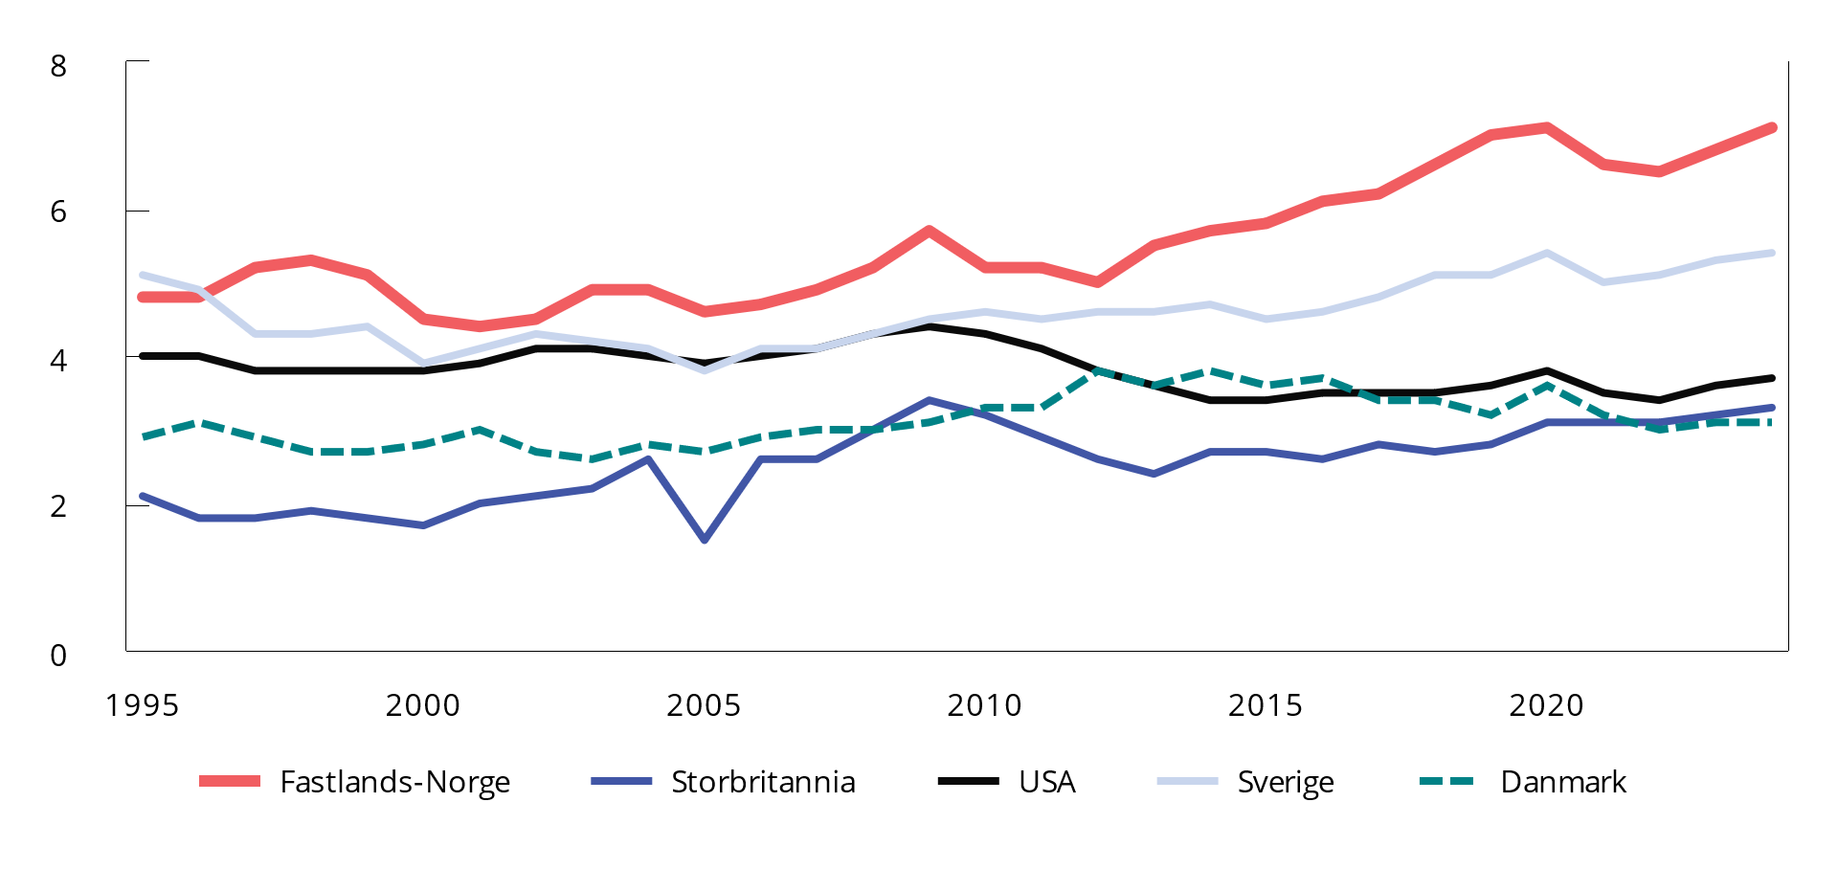
          - Offentlig forvaltnings bruttoinvesteringer i realkapital. Prosent av BNP
Kilder: Finansdepartementet og OECD.
I hovedsak har store statlige investeringer de siste årene blitt gjennomført innenfor den kostnadsrammen som er vedtatt av Stortinget. Slik sett har det vært rimelig god kostnadskontroll i utbyggingsfasen av prosjektene. Selv om prosjektporteføljen samlet sett leverer innenfor planlagte rammer, er det utfordringer i enkeltprosjekter. God styring og oppfølging er viktig for å håndtere dette. Det største potensialet for forbedring finnes trolig i den tidlige utredningsfasen, før prosjektene legges frem for Stortinget for endelig investeringsbeslutning. Det ble innført tiltak for å bedre kostnadsoppfølgingen i denne fasen i 2017. En oppdatert studie gjennomført av Concept, viser at kostnadsøkning i tidligfasen er et mindre problem i nyere prosjekter. I videre studier vil det ses nærmere på årsaker til nedgangen og hvordan igangsatte tiltak har fungert, for læring og forbedring i kommende prosjekter.
Den lave samfunnsøkonomiske nytten av investeringsprosjektene har således ikke først og fremst sammenheng med dårlig gjennomføring av prosjektene, men med hvilke prosjekter som igangsettes. Det foreslås ikke kostnadsramme for oppstart av nye, store infrastrukturprosjekter på samferdselsområdet i 2026-budsjettet. Regjeringen prioriterer rasjonell gjennomføring av igangsatte prosjekter og vedlikehold av eksisterende infrastruktur. Se nærmere omtale i Prop. 1 S (2025–2026) under Samferdselsdepartementet.
Regjeringen foreslår også stans i arbeidet med Stad skipstunnel som følge av at innkomne anbud ligger langt over kostnads- og styringsrammene Stortinget har vedtatt. I 2021 var den prissatte nytten av prosjektet anslått til 650 mill. kroner og kostnadsrammen var 4,1 mrd. kroner, jf. Prop. 97 S (2020–2021). Når kostnadene øker betydelig uten tilsvarende økning i nytten, svekkes prosjektets samfunnsøkonomiske lønnsomhet ytterligere. Beslutning om å stanse prosjektet gir betydelige besparelser de kommende årene. Oppdatert kostnadsramme for prosjektet er 9,4 mrd. kroner. Se nærmere omtale i Prop. 1 S (2025–2026) under Nærings- og fiskeridepartementet.
Første byggetrinn i Regjeringskvartalet ferdigstilles i 2026. Regjeringen har gjennomført flere tiltak for å redusere kostnader og etablere effektive løsninger i prosjektet. I forbindelse med nysalderingen av 2024-budsjettet varslet regjeringen at alle departementene skal ha aktivitetsbasert arbeidsplasskonsept og at dekningsgraden i nytt regjeringskvartal blir redusert fra 75 til 70 pst. Dette gir redusert arealbruk samtidig som det gir rom for mer fleksibel bruk av arealene i fremtiden. Redusert arealbruk vil alt annet likt gi lavere kostnader både til utbygging og drift. Det er også utredet hvorvidt det kan gi kostnadsbesparelser å sette i stand og ta i bruk eksisterende bygg i området. Utredningen viste at det vil kreve mer ressurser å oppgradere disse bygningene enn å gjennomføre siste byggetrinn. Det arbeides imidlertid videre med å øke arealeffektiviteten i G-blokken innenfor rammene av byggets verneverdier. Sammen med tiltak for å samle flere fellestjenester i Departementenes sikkerhets- og serviceorganisasjon og Digitaliseringsorganisasjon, legger disse grepene til rette for at det samlede arealbehovet i Regjeringskvartalet kan tas ned og at kostnadene kan reduseres. Samordningen av fellestjenester skal også gi bedre koordinering og mer effektiv ressursbruk i departementene. Arbeidet er basert på en områdegjennomgang som er offentlig tilgjengelig. Se nærmere omtale i Prop. 1 S (2025–2026) under Digitaliserings- og forvaltningsdepartementet.
Regjeringen er opptatt av at Nationaltheatrets bygning skal bevares samtidig som teatret også i fremtiden skal ha lokaler som legger til rette for teaterdrift. Etter betydelig økning i kostnadsanslagene for tidligere valgt løsninger, har regjeringen besluttet å gå videre med det som er utredet som minimumsalternativet. Det legges opp til full rehabilitering av teaterbygningen på Johanne Dybwads plass, samtidig som det skal etableres scenefasiliteter som ivaretar teaterdriften under byggeperioden, og som senere vil bygges om til permanente biscener. Alternativet gir en god løsning for Nationaltheatret til en vesentlig lavere kostnad enn de mest omfattende alternativene. I 2026 foreslår regjeringen videreføring av midler til videre planlegging og prosjektering av prosjektet. Se nærmere omtale i Prop. 1 S (2025–2026) under Kultur- og likestillingsdepartementet.
For å levere gode investeringer er det viktig at kostnader og nytte ses i sammenheng i alle faser av prosjektet. I noen sektorer og for noen prosjekttyper er det en særlig utfordring å realisere planlagte nytteeffekter fra investeringer. Dette gjelder blant annet i IKT- og byggeprosjekter der organisasjonene må jobbe med omstilling, for eksempel i form av nye arbeidsprosesser eller annen endring i virksomhetene for at nytte fra investeringen skal realiseres. Regjeringen vurderer tiltak for å bedre departementenes kompetanse på området, spesielt for byggeprosjektene. I tillegg jobber DFØ med bedre veiledning for oppfølging av nyttesiden og realisering av gevinster.

Velferd, fordeling og ulikhet
Høy samlet verdiskaping er viktig, men ikke tilstrekkelig for høy velferd. Den samlede velferden i befolkningen avhenger også av hvordan verdiene fordeles. En krone ekstra er mest verdt for den som har minst. Dette tilsier at den samlede velferden er høyere når verdiene er jevnt fordelt. Lav ulikhet er også viktig for fellesskapsfølelsen og tilliten i det norske samfunnet. Det siste er også viktig for næringslivet og dermed verdiskapingen.
Norge har klart å kombinere høy økonomisk vekst og lav ulikhet. Den nordiske modellen med lav lønnsulikhet, et omfordelende skattesystem og omfattende, skattefinansierte velferdsordninger gir trygghet, fleksibilitet og omstillingsevne. Dette har bidratt til at Norge er et av landene i verden med best levekår og samtidig minst forskjeller i levekår. Norge har gjennom en årrekke kommet godt ut i FNs levekårsundersøkelse, Human Development Index, og oppfattes som et godt land å bo i.
Inntektsulikheten i Norge har økt noe de siste 30 årene, men mindre enn i mange andre land. Det er samtidig indikasjoner på at økningen i inntektsulikhet har bremset opp de siste årene.
De globale trendene med økt konsentrasjon av kapital, skjevere fordeling av lønnsinntekter og demografiske endringer har påvirket også Norge, og bidratt til noe skjevere inntektsfordeling. Globalisering, teknologisk utvikling med såkalte «vinneren tar alt»-teknologier og økt markedskonsentrasjon er eksempler på internasjonale drivkrefter som har trukket i retning av økt ulikhet både ute og hjemme. Disse trendene favoriserer kapitaleiere og de med høy utdanning. Dette gjenspeiles i fallende lønnsandel, høy lønnsvekst øverst i lønnsfordelingen og at produktiviteten øker sterkere blant bedriftene som ligger teknologisk i front enn i øvrige bedrifter.
De globale drivkreftene stiller fordelingspolitikken overfor nye utfordringer. Ansvaret for å opprettholde en god fordeling av velferd og inntekt er fordelt på flere politikkområder. En koordinert lønnsdannelse bidrar til jevn fordeling av lønnsinntekter. Konkurransepolitikken skal så langt som mulig bidra til at markedskreftene virker til det beste for samfunnet og hindre at enkeltaktører gis mulighet til å utnytte markedsmakt. Et omfordelende skattesystem og gode overføringsordninger og velferdstjenester som er tilgjengelig for alle uansett inntekt, er avgjørende for en god fordeling og at alle skal få mest mulig like muligheter til å leve gode liv. Se boks 6.1 for en drøfting av offentlig sektors rolle og rettferdig fordeling.
Utjevning av sosiale forskjeller er en del av hovedprosjektet for denne regjeringen. I tråd med Hurdalsplattformen har regjeringen prioritert skattelettelser til dem med lave og middels inntekter, mens de med høy inntekt og formue må bidra noe mer. I 2026 foreslår regjeringen brede lettelser i inntektsskatten som kommer det store flertallet av skattytere til gode. Samtidig opprettholdes inntektsskattens omfordelende egenskaper. I tillegg bidrar redusert elavgift til å trygge husholdningenes økonomi. Se punkt 1.4 i Prop. 1 LS (2025–2026) for en mer utfyllende omtale av fordelingsvirkninger av regjeringens forslag.
Regjeringen har de siste årene innført en rekke tiltak for å redusere levekostnader, blant annet støtteordninger som hjelp til å håndtere høye strømpriser og målrettede tiltak for å få ned levekostnadene for barnefamilier. Barnehageprisen er redusert betydelig. En rekke ytelser er også økt, herunder barnetrygden, bostøtten, og støtten til studenter. Gode velferdstjenester i hele landet er avgjørende for å gi folk trygghet i hverdagen og for å redusere sosiale og geografiske forskjeller. En god og forutsigbar kommuneøkonomi er sentralt for at kommunene skal kunne yte slike velferdstjenester. Se nærmere omtale av Regjeringens tiltak i kapittel 1.
Dette kapittelet beskriver utviklingen i fordeling av inntekt og formue. Kapitlet konsentrerer seg om utviklingen i Norge, selv om det på enkelte punkter sammenlignes med andre land. OECD har publisert mer detaljerte internasjonale sammenligninger.
              - Offentlig sektors rolle og rettferdig fordeling1
Overordnet er offentlig sektors rolle å bidra til å øke innbyggernes velferd. Det kan imidlertid være delte meninger om både på hvilke områder det offentlige har en rolle, hvilke mål man skal oppnå, og hvordan målene skal nås.
Det er likevel relativt stor konsensus i vestlige land om hvilke typer utfordringer myndighetene skal adressere. Dette bygger i stor grad på et felles fundament om at aktørene i økonomien får fremme sine interesser gjennom de valgene de tar i markedene. Myndighetene kan øke innbyggernes velferd gjennom å forbedre markedenes virkemåte, herunder å sikre tilgang på goder som ellers ikke ville blitt tilbudt.
I og med at de samlede ressursene er begrenset, vil måloppnåelsen måtte ta hensyn til både effektivitet og fordeling – at samlet verdiskaping både blir størst mulig og fordeles i tråd med samfunnets preferanser.
Effektiv ressursbruk innebærer at ressursene i samfunnet bør brukes der de samlet sett kaster mest av seg. Et velkjent resultat fra velferdsøkonomien er at dersom markedene fungerer «perfekt» (med fullkommen konkurranse, ingen eksternaliteter, perfekt informasjon og rasjonelle aktører), er det ikke mulig å flytte ressursene slik at noen får det bedre uten at andre får det verre. I virkeligheten fungerer ikke markedene perfekt – noe som skaper rom for at offentlig inngripen potensielt kan gjøre at alle kommer bedre ut.
Fordeling er et annet hensyn som kan legitimere offentlig inngripen. Selv i et «perfekt marked», som sikrer effektiv bruk av ressursene, er det ingen grunn til at fordelingen skal bli i tråd med samfunnets preferanser. Markedet tar eierskapet til ressurser på ethvert tidspunkt som gitt. Dersom denne fordelingen av ulike grunner ikke samsvarer med det samfunnet oppfatter som rettferdig, er det ingen mekanismer i markedet som bidrar til å korrigere dette.
Hensynet til rettferdig fordeling kan altså ikke overlates til markedet eller baseres på aktørenes frie valg, men må ivaretas gjennom kollektive beslutninger. Samfunnet kan i teorien velge å akseptere den fordelingen som bestemmes i markedet, det vil si at man velger en fordelingspolitikk som innebærer null omfordeling. Ingen land i moderne tid har valgt dette.
Myndighetenes beslutninger påvirker fordelingen på en rekke ulike måter – både gjennom å påvirke den initielle fordelingen av muligheter (predistribusjon) og omfordeling av utfall gjennom blant annet skatter og overføringer (redistribusjon). Selv om ikke alle politikkområder egner seg til å ivareta fordelingshensyn, vil de fleste politikkområder nødvendigvis ha fordelingskonsekvenser.
Ofte må hensynet til fordeling veies mot hensynet til effektivitet. Det skyldes at omfordeling gjennom blant annet skatter og overføringer typisk gjør det mindre lønnsomt å arbeide, spare og investere. Dette vrir bruken av samfunnets ressurser, noe som isolert sett reduserer den samlede verdiskapingen.2 Dersom myndighetene hadde hatt mulighet til å oppnå den ønskede fordelingen uten å påvirke aktørenes valg (mht. arbeidstilbud, sparing, investeringer mv.), kunne man håndtert effektivitet og fordeling separat. Man kunne da både sikret effektiv ressursallokering og samtidig omfordelt for å maksimere velferden i tråd med samfunnets preferanser. I virkeligheten mangler myndighetene den informasjonen de trenger for å utforme en slik først-best politikk.
Hvilken fordeling av for eksempel inntekt er rettferdig? Hvor langt skal myndighetene gå i å omfordele gjennom skatter og avgifter? Disse spørsmålene krever at kostnadene for de som taper på omfordelingen, på en eller annen måte vektes mot gevinstene for vinnerne. Det er bred enighet om at de samfunnsøkonomiske kostnadene (effektivitetstapet) ved ytterligere omfordeling overstiger gevinstene lenge før man oppnår full likhet. Samtidig tyder den brede støtten til et progressivt skattesystem og en omfattende velferdsstat med gode tjenester uavhengig av folks inntekt, på at det er en sterk preferanse i den norske befolkningen for en betydelig grad av omfordeling.
1 Omtalen er basert på Tresch, R. W. (2022). Public finance: A normative theory. Academic Press.
2 Standard teoretiske modeller innen offentlig økonomi tar typisk utgangspunkt i at slike vridninger er det eneste som forsvarer ulikhet, dvs. en antagelse om at målet er fullstendig likhet gitt at skatter og overføringer ikke skaper ineffektiv ressursbruk.
[Boks slutt]

Måling av velferd, livskvalitet og levekår
Fordelingen av velferd i befolkningen kan ikke oppsummeres i ett mål. Det er behov for et sett av indikatorer for å fange opp ulikhet i forskjellige dimensjoner. Både i Norge og internasjonalt pågår det en rekke arbeider for å gi mer dekkende beskrivelser av både levekår og livskvalitet.
FNs Human Development Index (HDI) måler livskvalitet langs dimensjonene helse, utdanning og levestandard. OECDs Better Life Index fanger opp både objektive forhold som er viktige for livskvalitet, som bolig, arbeidsmarked, fritid, luft- og vannkvalitet, og mer subjektive verdier, som tilknytning, trygghet og tilfredshet.
Norge scorer generelt høyt i internasjonale sammenligninger av livskvalitet. Nasjonale målinger av livskvalitet, som gjennomføres av Statistisk sentralbyrå, viser likevel at livskvalitet er ujevnt fordelt i befolkningen. Personer med lav inntekt, personer som står utenfor arbeidslivet, personer med helseplager, enslige og ikke-heterofile har lavere livskvalitet enn befolkningen for øvrig.
Stadig flere land bruker livskvalitet som et supplerende mål for samfunnsutviklingen. Også i Norge pågår det et arbeid med å forbedre måling av livskvalitet. Regjeringen har tidligere i år lagt frem Nasjonal livskvalitetsstrategi for å legge til rette for å utvikle politikk som tar hensyn til det som er viktig for livskvalitet.
Det utvikles også bedre metoder for å måle grunnlaget for materiell levestandard, gjennom mer fullstendige beskrivelser av husholdningenes økonomiske ressurser. Eurostat publiserer eksperimentell statistikk for EU som blant annet ser husholdningenes inntekt, formue, konsum og sparing i sammenheng for å få et bedre mål på fordelingen av økonomiske ressurser. Det pågår også flere andre arbeider for å få bedre grunnlag for å analysere i hvilken grad den samlede økonomiske veksten kommer hele befolkningen til gode.
Dette kapittelet konsentrerer seg om materiell levestandard, og særlig fordelingen av inntekt og formue i befolkningen. Analysene bygger i hovedsak på data fra Statistisk sentralbyrås inntekts- og formuesstatistikk. Norge har i internasjonal målestokk svært god statistikk på husholdningenes inntekts- og formuesforhold basert på skattemeldinger og andre offentlige registre, se boks 6.2 og 6.5.
I tråd med vanlig praksis i analyser av ulikhet brukes husholdningsjustert inntekt etter skatt. Det vil si at inntektene er justert for at husholdninger med ulik størrelse og sammensetning trenger et ulikt nivå på inntekt for å opprettholde den samme levestandarden, se boks 6.3. Formue analyseres på husholdningsnivå og justeres ikke for stordriftsfordeler.
Den materielle velferden i befolkningen bestemmes av mer enn det som fanges opp i inntekts- og formuesbegrepet. For eksempel kan husholdningene ha inntekter og eiendeler som ikke er skatte- eller rapporteringspliktige eller unndratt rapportering, og økonomiske fordeler som er vanskelige å verdsette fordi de ikke omsettes.
Omtalen suppleres med analyser som bygger på utvidete mål på materiell levestandard der dette er tilgjengelig og relevant. Blant annet rapporteres tall fra Statistisk sentralbyrå for ulikhet når tilbakeholdte selskapsoverskudd medregnes i eiernes inntekter. Statistisk sentralbyrå tar sikte på å utrede muligheten for å utvide inntektsregnskapet med flere komponenter som har betydning for husholdningenes forbruksmuligheter. De vurderer også om det, til tross for at arveavgiften er fjernet, foreligger tilstrekkelig datagrunnlag for å utvikle offisiell statistikk om mottatt arv.
              - Måling av inntekt i offisiell statistikk
Følgende inntektsbegreper brukes i dette kapitlet:
Markedsinntekt = Yrkesinntekt + Kapitalinntekt
Samlet inntekt = Markedsinntekter + Overføringer
Inntekt etter skatt = Samlet inntekt - Skatt mv.
I analysene er negativ inntekt etter skatt satt til null.
I Statistisk sentralbyrås inntektsstatistikk inngår de fleste kontante inntekter, både skattepliktige og skattefrie:
Yrkesinntekter er summen av lønnsinntekter og netto næringsinntekter (overskudd fra næringsvirksomhet).
Kapitalinntekter omfatter avkastning som er realisert på personens hånd. Det vil si at selskapsoverskudd og eventuell øvrig verdistigning på aksjer mv. først registreres som inntekt når det realiseres i form av utbytte eller gevinst. Foruten aksjeutbytte (både skattepliktig og skattefritt) og skattepliktige realisasjonsgevinster og -tap, inngår renteinntekter og andre skattepliktige kapitalinntekter som utleieinntekter mv. Skattefrie utleieinntekter ved utleie av deler av egen bolig omfattes ikke. Renteutgifter er ikke trukket fra. Det skyldes at man ikke har gode nok opplysninger om den økonomiske fordelen av å bo i egen bolig, framfor å være leietaker. Som en grov korreksjon for at inntekt fra egen bolig ikke omfattes av inntektsbegrepet, har SSB valgt å ikke gjøre fratrekk for renteutgifter.
Overføringer omfatter pensjons- og trygdeinntekter (fra både folketrygden og andre), samt andre ytelser som sykepenger, foreldrepenger, dagpenger, barnetrygd, bostøtte, studiestipend, sosialhjelp mv. En del kommunale ytelser inngår ikke i inntektsbegrepet, som f. eks. kommunal bostøtte eller kommunal kontantstøtte.
Skatt mv. omfatter inntekts- og formuesskatt til stat og kommune. Kommunal eiendomsskatt er ikke inkludert. Enkelte negative overføringer inngår også her, for eksempel pensjonspremier i arbeidsforhold og betalt barnebidrag.
Inntektsbegrepet i SSBs statistikk ligger tett opp til den praktiske definisjonen av inntekt som har til formål å måle inntekter som er tilgjengelig til løpende forbruk, i tråd med internasjonale retningslinjer.1
Dette inntektsbegrepet fanger ikke opp alt som påvirker husholdningenes forbruksmuligheter. I velferdsanalyser er det vanlig å definere inntekt som realverdien av det et individ kan forbruke i en gitt periode uten at formuen reduseres.2 Inntekt er med andre ord summen av individets faktiske forbruk og endring i formue i perioden. Prinsipielt skulle dermed alle formuesendringer, både de som skyldes tilbakeholdte overskudd eller rene verdiendringer, inngå uavhengig av om de realiseres som inntekt på personlig hånd. Som inntekt regnes penger og alt som kan måles i penger. Videre bør inntektsbegrepet omfatte det husholdningene forbruker uten at det omsettes i markedet, herunder offentlige tjenester, egen bolig og ulønnet arbeid i hjemmet m.v.
1 Se anbefalinger fra Canberra-gruppen, en ekspertgruppe som har gitt retningslinjer for produksjon av inntektsstatistikk for husholdninger her United Nations Economic Comission for Europe (2011) Canberra Group Handbook on Household Income Statistics. Second Edition.
2 Dette inntektsbegrepet blir ofte referert til som Schanz-Haig-Simons inntekt, etter Schanz (1896), Haig (1921) og Simons (1938).
[Boks slutt]

Økonomisk ulikhet i Norge

Inntektsfordeling og inntektssammensetning i 2023
Selv om Norge har relativt lav inntektsulikhet sammenlignet med mange andre land, er inntektene langt fra jevnt fordelt. Nederste ti prosent av befolkningen (1. desil) har under 4 pst. av samlet inntekt, mens de øverste ti prosentene (10. desil) har over 20 pst.
Inntekt ett enkelt år gir ikke nødvendigvis et dekkende bilde av forbruksmulighetene for den enkelte over tid. Inntekten kan svinge fra år til år, særlig som følge av uttak av aksjeutbytte og realisasjon av gevinster og tap. Når man skal måle fattigdom, ser man derfor typisk på inntekten over flere år, se avsnitt 6.2.6. I tillegg utvikler inntektene seg ulikt over livsløpet. I analysene i dette kapitlet er studenthusholdninger utelatt.
Det er altså ikke de samme personene som befinner seg i bunnen og toppen av inntektsfordelingen hvert år. Hvert år skiftes om lag 30 pst. av personene i den øverste og nederste inntektsgruppen ut. Det er likevel en betydelig gruppe som forblir i topp og bunn over tid. Blant dem som var i 1. desil i 2021, var 36 pst. også i 1. desil ti år tidligere. Tilsvarende var 41 pst. av personene i 10. desil også i 10. desil ti år tidligere.
Figur 6.1 viser inntektsnivå og -sammensetning i ulike deler av inntektsfordelingen. Befolkningen er delt i 10 like store grupper (desiler) etter stigende husholdningsjustert inntekt.
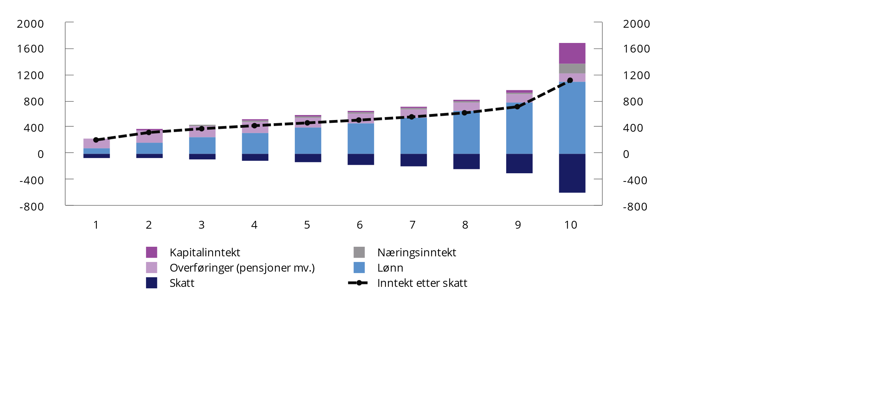
          - Gjennomsnittlig husholdningsjustert inntekt og skatt for ulike inntektsgrupper.1 2023. Tusen kroner
1 Befolkningen er delt i ti like store grupper (desiler) etter stigende inntekt etter skatt.
Kilder: Finansdepartementet og SSB.
Med unntak av de to nederste inntektsgruppene, hvor mange pensjonister og trygdede befinner seg, er lønnsinntekt den klart største inntektskilden. Gjennomsnittlig husholdningsjustert lønnsinntekt er nesten 12 ganger så høy i øverste inntektsgruppe som i nederste inntektsgruppe. Overføringer (dvs. pensjon, trygd, sykepenger, barnetrygd mv., se boks 6.2) er jevnere fordelt. Av samlede overføringer går om lag 9 pst. til 1. desil og 8 pst. til 10. desil. Kapital- og næringsinntekter er konsentrert i toppen av inntektsfordelingen. Halvparten av samlet næringsinntekt og mer enn 2/3 av samlet kapitalinntekt går til topp 10 pst.
Den nederste inntektsgruppen (1. desil) består av personer med en husholdningsjustert inntekt etter skatt under 280 000 kroner. Gjennomsnittlig husholdningsjustert inntekt i denne gruppen er om lag 200 000 kroner. Gruppen kjennetegnes blant annet av svak yrkestilknytning og av at nærmere halvparten har innvandrerbakgrunn. Det understrekes at studenthusholdninger ikke er inkludert i analysen.
I figur 6.2 er den nederste inntektsgruppen delt inn i persentiler, hvor hver persentil utgjør 1 pst. av befolkningen (om lag 54 000 personer). Mens et stort antall i 1. desil trolig har reelle levekårsutfordringer, er det også en del personer med svært høye formuer som havner i denne gruppen, se avsnitt 6.2.5. Dette skyldes både negative kapitalinntekter (realiserte tap) og at det påløper skatt (trygdeavgift, trinnskatt og eventuelt formuesskatt) selv om nettoinntekten er null eller negativ. Dette er årsaken til at særlig den nederste prosenten skiller seg fra resten av 1. desil i figur 6.2.
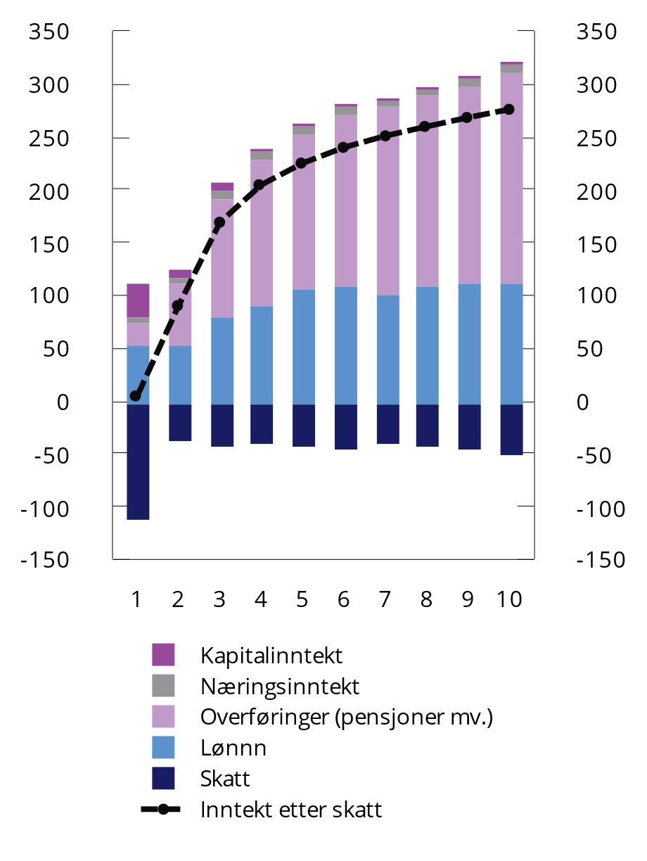
          - Gjennomsnittlig husholdningsjustert inntekt og skatt i nederste inntektsgruppe (1.–10. persentil).1 2023. Tusen kroner
1 Befolkningen er det i hundre like store grupper (persentiler) etter stigende inntekt etter skatt.
Kilder: Finansdepartementet og SSB.
I figur 6.3 er den øverste inntektsgruppen delt inn i persentiler. Figuren viser at det er stor variasjon i inntektsnivå og -sammensetning også innad i 10. desil. For persentilene 91–99 utgjør lønnsinntekter hoveddelen av inntekten. Den øverste prosenten skiller seg ut, med en langt høyere inntekt og at kapital- og næringsinntekter utgjør en betydelig inntektskilde (nærmere 60 pst. av samlet inntekt). Som i alle OECD-land er kapitalinntekter svært skjevfordelt og konsentrert i toppen av fordelingen. Den øverste prosenten har over 40 pst. av de samlede kapitalinntektene, noe som gjenspeiler den høye konsentrasjonen av finansformue, jf. avsnitt 6.2.4.
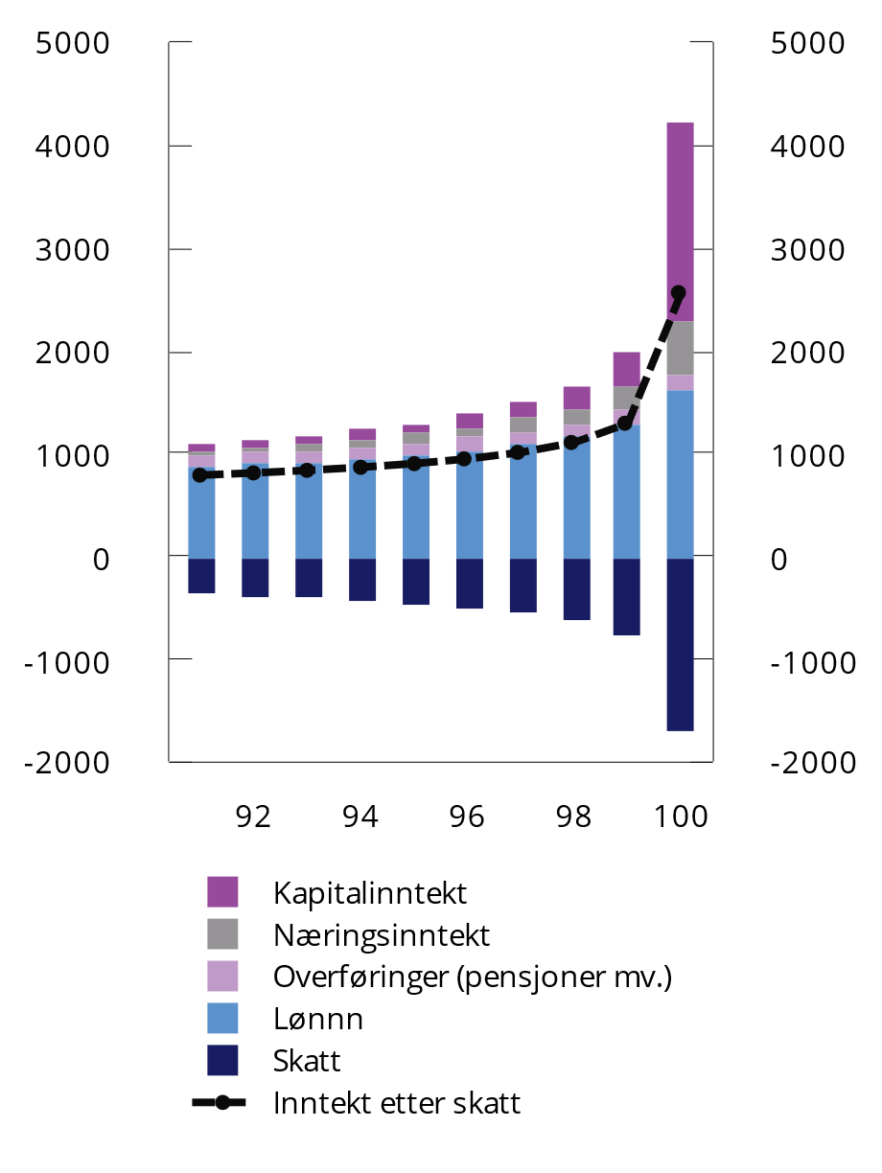
          - Gjennomsnittlig husholdningsjustert inntekt og skatt i øverste inntektsgruppe (91.–100. persentil).1 2023. Tusen kroner
1 Befolkningen er det i hundre like store grupper (persentiler) etter stigende inntekt etter skatt.
Kilder: Finansdepartementet og SSB.
Kapitalinntektene varierer mye fra år til år, spesielt fordi utbetaling av aksjeutbytter tilpasses endring i skatteregler. De betydelige inntektssvingningene i toppen av inntektsfordelingen gir store utslag i målt ulikhet og gjør det krevende å analysere utviklingen i underliggende inntektsulikhet over tid. I avsnitt 6.2.2 og avsnitt 6.2.5 vises ulikhetsutviklingen med et utvidet inntektsmål hvor overskudd i selskapene inngår i eiernes inntekter uavhengig av om de utbetales eller holdes tilbake i selskapssektoren.
              - Justering av inntekten for å kunne sammenligne forbruksmulighetene på tvers av ulike husholdningstyper
Husholdninger er forskjellige. Noen er enslige, noen er par, og noen har barn. Forskjellige husholdninger trenger ulike nivå på inntekten for å opprettholde den samme levestandarden. For å kunne sammenligne ulike husholdningstyper, er det vanlig å ta hensyn til husholdningenes samlede inntekt og sammensetning.
Husholdningsjustert inntekt (også kalt ekvivalensjustert inntekt eller inntekt per forbruksenhet) beregnes ved å summere opp husholdningens samlede inntekt, og deretter dele på antall såkalte forbruksenheter (eller «voksenekvivalenter»).
Forbruksenhetene tar hensyn til at det er stordriftsfordeler ved å bo flere sammen. En husholdning trenger som regel bare én vaskemaskin, ett kjøkken mv. Med EU-skalaen som brukes i dette kapittelet, representerer den første voksne i husholdningen 1 forbruksenhet, den neste voksne 0,5 forbruksenheter, mens barn teller som 0,3 forbruksenheter.
En husholdning med to voksne og to barn vil dermed utgjøre 2,1 forbruksenheter. Dette betyr at denne husholdningen må ha 2,1 ganger så høy inntekt som en énpersonhusholdning for å opprettholde samme forbruksmulighet. Dersom familien har en samlet inntekt på 1 mill. kroner, vil hvert familiemedlem bli tildelt en husholdningsjustert inntekt på 1 000 000 / 2,1 = 476 000 kroner.
Tabellen under viser hvilke inntektsnivåer som markerer grenseverdiene mellom gruppene dersom hele befolkningen deles i ti like store grupper (desiler) rangert etter husholdningsjustert inntekt. For eksempel har ti pst. av befolkningen en husholdningsjustert inntekt under 279 000 kroner (grensen mellom 1. og 2. desil) og ti pst. har over 778 000 kroner (grensen mellom 9. og 10. desil). Medianen er 481 000 kroner. Personene i familien over ville havnet i 5. desil, det vil si litt under midten.
            - Grenseverdier for husholdningsjustert inntekt etter skatt (EU-skala). 20221
02J1xt1
 | Grenseverdi
P10 | 279 000
P20 | 344 000
P30 | 395 000
P40 | 438 000
P50 (median) | 481 000
P60 | 526 000
P70 | 579 000
P80 | 652 000
P90 | 778 000
1 Inntektene er justert for antall personer i husholdningene og sammensetningen av voksne og barn. Negative beløp er satt til null. Omfatter bosatte i privathusholdning ekskl. studenthusholdninger.
Kilde: Statistisk sentralbyrå.
[Boks slutt]
              - Indikatorer for måling av ulikhet
Desiler og persentiler er like store grupper rangert fra lavest til høyest inntekt eller formue. Det er vanlig å dele befolkningen opp i ti like store grupper (desiler) eller 100 like store grupper (persentiler). For eksempel består desil 1 av de ti prosent med lavest inntekt eller formue. Man kan benytte mål for gjennomsnittet innad i gruppene eller verdien som marker grensen mellom gruppene.
Medianverdien (P50) er den verdien som deler fordelingen i to like store grupper, det vil si grensen mellom 5. og 6. desil.
P90/P10 er forholdstallet mellom inntekten til den personen som befinner seg akkurat på grensen mellom 9. og 10. desil (P90), og personen som befinner seg på grensen mellom 1. og 2. desil (P10) i inntektsfordelingen. Dette målet påvirkes dermed ikke av inntektene til de ti pst. av befolkningen med høyest inntekt og de ti pst. med lavest inntekt.
Gini-koeffisienten er det mest brukte målet på fordeling av økonomiske ressurser. Fordelen med Gini-koeffisienten er at man får ett oppsummerende mål på hele fordelingen. Koeffisienten tar verdien 100 når all inntekt tilfaller én person, og verdien 0 dersom all inntekt er helt likt fordelt i befolkningen.
[Boks slutt]

Overordnede mål på utviklingen i inntektsulikhet
Norge har lenge hatt svært lav inntektsulikhet sammenlignet med andre land. Også i Norge har imidlertid ulikheten økt de siste tiårene. Inntektsveksten har over tid vært svakest for de med lavest inntekt og sterkest i toppen av inntektsfordelingen.
Det er tegn til at ulikhetsveksten har flatet ut de siste årene. Fra 2022 til 2023 falt inntektsulikheten, og en må tilbake til 2014 for å finne et lavere nivå. I 2023 vokste husholdningsjustert inntekt etter skatt mest i de laveste og midterste inntektsgruppene. Statistisk sentralbyrå peker blant annet på økt barnetrygd, økt alderspensjon og lavere skatt som årsaker.
Figur 6.4 viser utviklingen i realinntekt på tre steder i inntektsfordelingen, henholdsvis P10, P50 og P90. P10 er inntekten til den personen som befinner seg akkurat på grensen mellom desil 1 og 2. Det vil si at 10 pst. av befolkningen har inntekt under dette nivået. P50 er medianinntekten, altså det inntektsnivået som deler befolkningen i to like store grupper. P90 er inntekten til den personen som befinner seg akkurat på grensen mellom desil 9 og 10. Det vil si at 90 pst. av befolkningen har inntekt under dette nivået. Se nærmere forklaring av ulike fordelingsmål i boks 6.4.
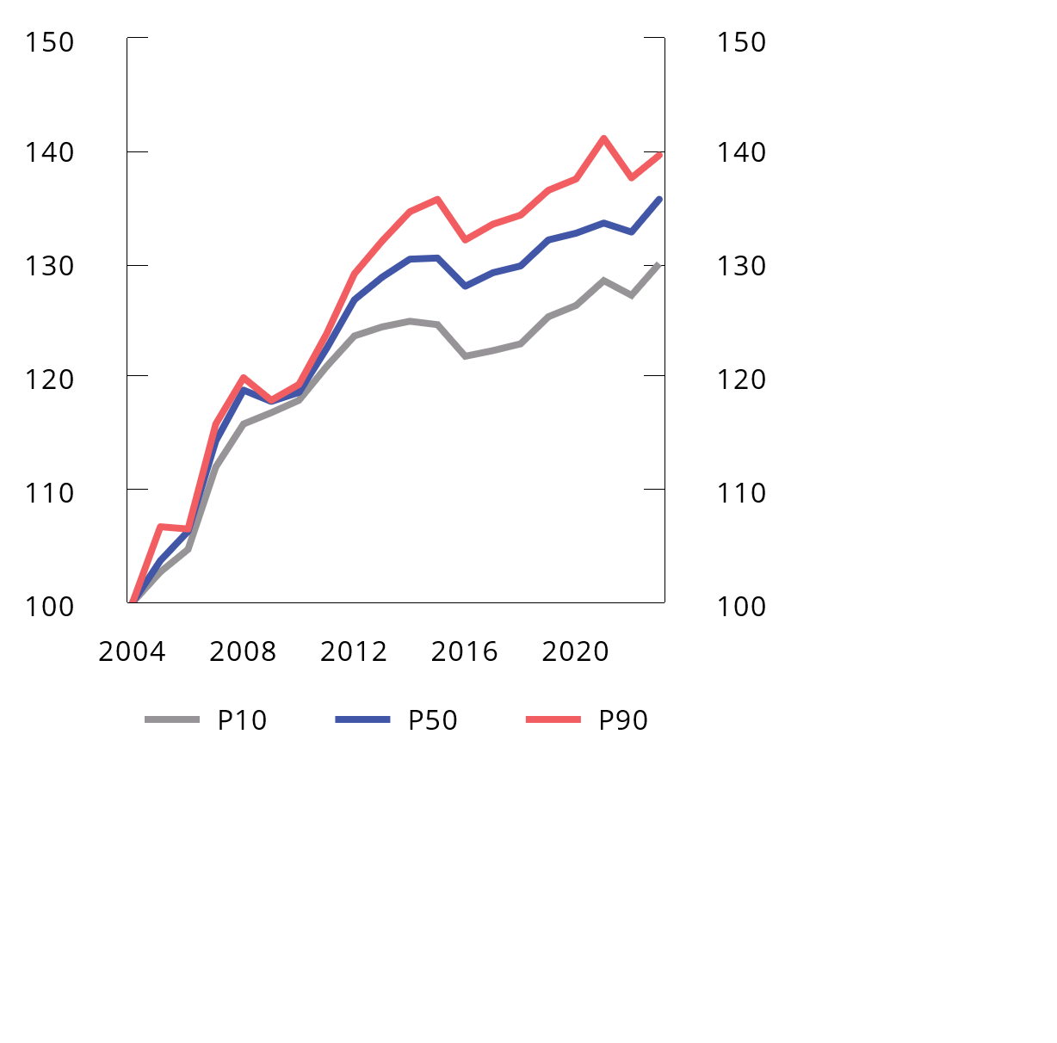
          - Utvikling i realinntekt1 i ulike deler av inntektsfordelingen. Indeks (2004=1). 2004–2023
1 Husholdningsjustert inntekt etter skatt justert for KPI.
Kilder: Finansdepartementet og SSB.
I perioden 2004–2023 økte P90 med 40 pst. målt i faste kroner, det vil si en gjennomsnittlig årlig realinntektsvekst på 1,8 pst. Til sammenligning økte medianinntekten (P50) reelt med om lag 1,6 pst. årlig, mens de laveste inntektene (P10) økte med 1,4 pst. årlig.
En måte å måle inntektsulikhet på er å se på forholdstallet P90/P10. I 2023 var dette forholdstallet 2,79. Det vil si at inntektsgrensen mellom 9. og 10. desil var 2,79 ganger så høy som inntektsgrensen mellom 1. og 2. desil. Figur 6.5 viser at dette forholdstallet økte særlig i årene 2010–2015.
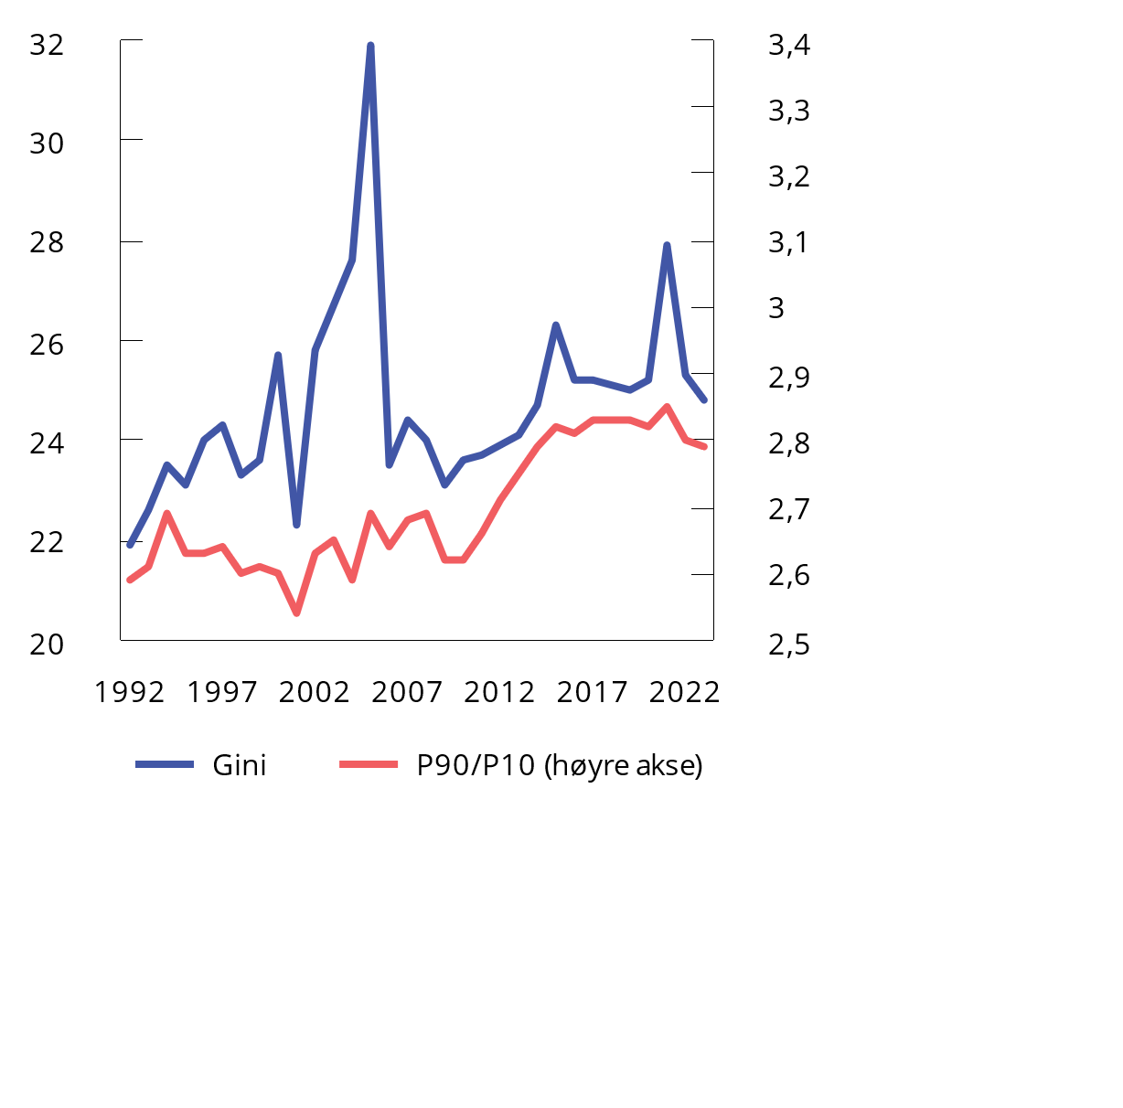
          - Inntektsulikhet1 målt ved ulike spredningsmål. 1992–2023
1 Husholdningsjustert inntekt etter skatt.
Kilder: Finansdepartementet og SSB.
P90/P10 fanger ikke opp hva som skjer helt i bunn og topp av fordelingen. Figur 6.5 viser også et annet mye brukt mål på inntektsulikhet, nemlig Gini-koeffisienten. Denne fanger opp spredningen i hele inntektsfordelingen. Koeffisienten tar verdien 0 hvis alle har lik inntekt og 100 hvis èn person har all inntekt. Samlet over perioden 1992 til 2023 har ulikheten målt ved Gini økt med 13 pst. fra 21,9 til 24,8.
Utviklingen i Gini-koeffisienten illustrerer at det er krevende å analysere ulikhet med et inntektsmål som ikke fanger opp urealiserte kapitalinntekter. Etter at utbytteskatten ble innført, er betydelige selskapsoverskudd holdt tilbake i selskapssektoren, og det har vært store variasjoner fra år til år som følge av tilpasninger til endringer i skattereglene. Dette gir kraftige utslag på den målte ulikheten.
Flere empiriske studier har vist at ulikheten er langt større dersom inntektsbegrepet utvides til å inkludere tilbakeholdte selskapsoverskudd fordelt på eiere, se blant annet Aaberge m.fl. (2020). Statistisk sentralbyrå har på oppdrag fra Finansdepartementet oppdatert denne tallserien frem til 2022, se Vestad (2024). Figur 6.6 viser utviklingen i Gini når disse inntektene inkluderes og det samtidig trekkes fra en hypotetisk utbytteskatt på hele selskapsoverskuddet. I alle år etter utbytteskatten ble innført (i 2006), har ulikheten målt med dette utvidede inntektsmålet vært høyere enn med det offisielle inntektsbegrepet. Ulikheten har også økt mer enn den offisielle statistikken viser – med hele 40 pst. siden 2001. Se nærmere omtale i avsnitt 6.2.5.
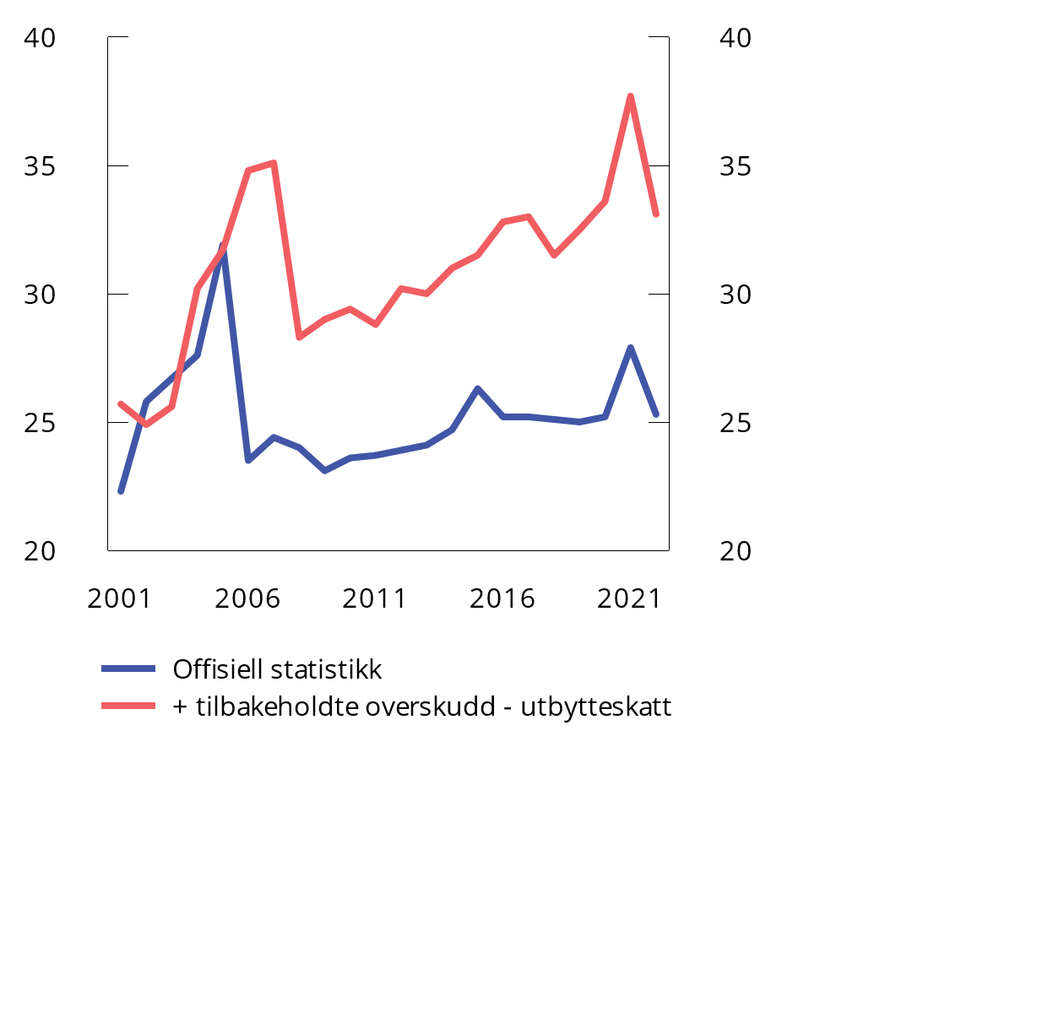
          - Inntektsulikhet1 med ulike inntektsbegrep.2 2001–2022
1 Gini-koeffisienten for husholdningsjustert inntekt etter skatt.
2 Se boks 6.2. for hva som inngår i inntektsbegrepet i offisiell statistikk. Serien som inkluderer tilbakeholdte overskudd fratrukket en hypotetisk utbytteskatt, er hentet fra Vestad (2024) og fra Aaberge mfl. (2020) for årene 2001–2015.
Kilder: Finansdepartementet og SSB.
Flere studier viser også virkningen av å inkludere verdien av offentlige tjenester og bolig i inntektsbegrepet. Se nærmere omtale i avsnitt 6.2.6 og 6.2.7. Verdien av bolig omfatter både verdistigning og den økonomiske fordelen man har av å bo i egen bolig fremfor å være leietaker. Aaberge m.fl. (2021) viser at ulikheten isolert sett reduseres når disse komponentene inkluderes. Samlet sett er likevel ulikheten med et utvidet inntektsmål som inkluderer både verdien av kommunale tjenester (barnehager, skole, helse og pleie og omsorg), verdien av egen bolig og tilbakeholdte selskapsoverskudd, langt høyere enn det som fremgår av offisiell statistikk.

Lav, men økende lønnsulikhet
Lønnsinntektene er jevnere fordelt i Norge enn i de fleste andre land. Analyser fra OECD tyder på at den norske modellen for lønnsdannelse, med koordinerte forhandlinger, virker utjevnende sammenlignet med både desentraliserte oppgjør og med systemer der det forhandles på næringsnivå uten koordinering. Dette fremheves også av Frontfagsmodellutvalget. Figur 6.7 viser at Norge har en sammenpresset lønnsfordeling i internasjonal sammenheng. Figuren viser spennet mellom lave lønninger (P10) og høye lønninger (P90) relativt til medianlønn i det enkelte land i 2002 og 2023. I denne perioden har de lave lønningene i Norge falt fra 76 pst. til 71 pst. av medianlønnen, mens de høye lønningene har økt fra 158 pst. til 164 pst. av medianlønnen i 2023.
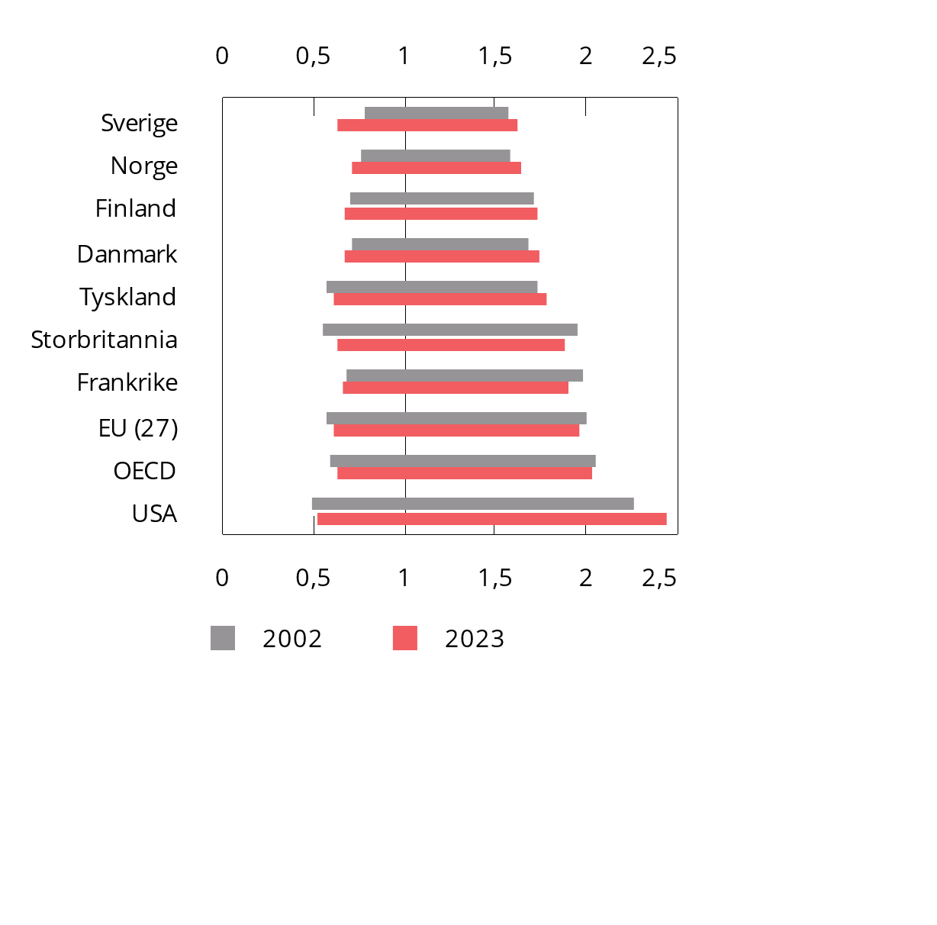
          - Lønnsspredning i utvalgte land, EU og OECD (medianlønn=1). 2023 1
1 Lønnsinntekt for heltidsansatte. Søylene viser spredningen fra p10 til p90, dvs. at 80 pst. av befolkningen befinner seg innenfor dette området.
Kilde: OECD Employment and Labour Market Statistics.
Lønnsulikheten har således økt også i Norge, men den er fortsatt vesentlig lavere enn i de fleste andre land.
Figur 6.8 viser utviklingen i lønnsulikheten siden 1997 målt som forholdet mellom høye (P90) og lave lønninger (P10), samt utviklingen i Gini-koeffisienten for alle jobber. Økningen i lønnsulikhet er særlig tydelig frem til rundt 2015. Etter dette har lønnsulikheten steget noe saktere. Denne tendensen finner også Lavlønnsutvalget når de undersøker flere indikatorer for lønnsulikhet.
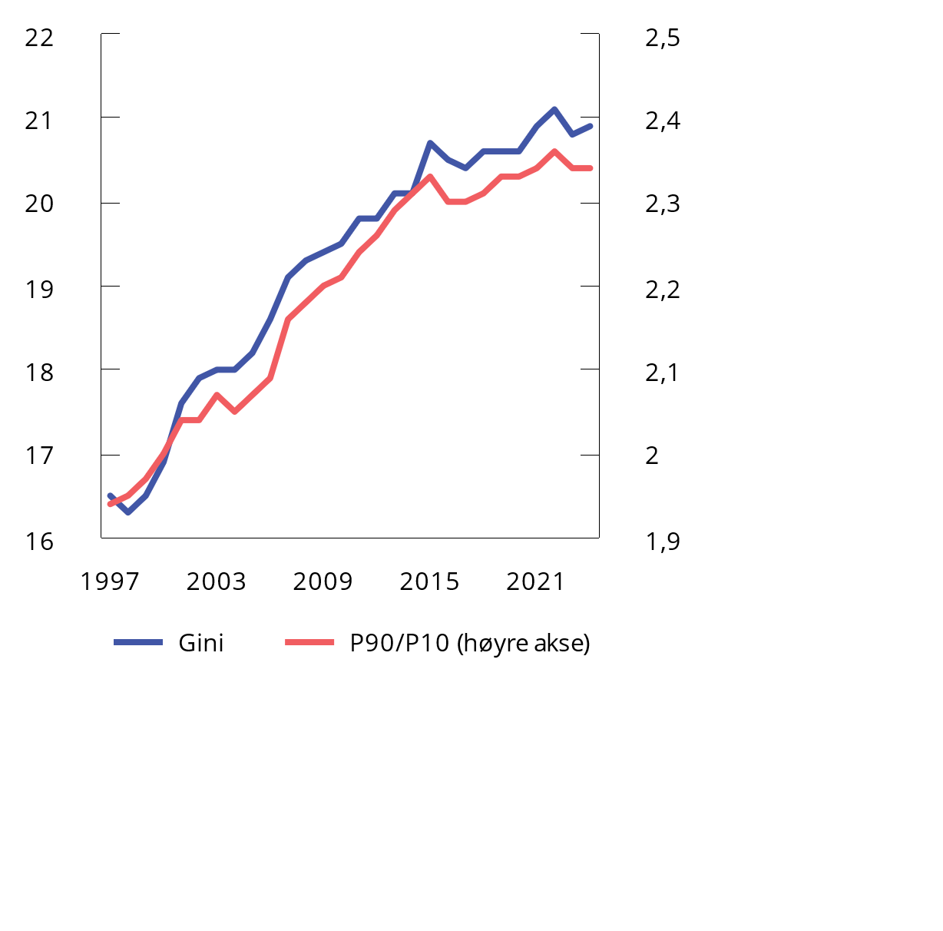
          - Utviklingen i lønnsuliketen i Norge målt med P90/P10 og Gini. 1997–2024
1 Månedslønn per heltidsekvivalent. Alle jobber.
Kilder: SSB.
Det er både fordeler og ulemper med å studere fordelingen av lønnsinntekter isolert. Det er mulig å måle utviklingen mer presist fordi man utelukker kapitalinntekter som varierer mye over tid, jf. drøftingen i avsnitt 6.2.2. Samtidig kan forhold i det enkelte arbeidsmarked gjøre det vanskelig å sammenligne mellom land eller over tid. For eksempel kan personer som går fra en relativt lavt lønnet jobb til en offentlig ytelse, bidra til at lønnsulikheten går ned. Et høyt nivå på de laveste lønningene, slik som i Norge, stiller høye produktivitetskrav. Dette kan svekke sysselsettingen blant arbeidstakere som ikke møter dette kravet, og dermed også senke den målte lønnsulikheten i Norge.

Sterk vekst og økt konsentrasjon i formuer
Husholdningenes gjennomsnittlige nettoformue er mer enn doblet nominelt fra om lag 1,7 mill. kroner i 2010 til om lag 3,7 mill. kroner i 2023, se figur 6.9. Formuesveksten har vært drevet av høyere boligpriser og en sterk vekst i aksjeformuene. For hoveddelen av norske husholdninger er primærbolig den største formueskomponenten, og samlet utgjør primærboliger 57 pst. av bruttoformuen. Boligprisene har vokst raskere enn husholdningenes disponible inntekt nesten sammenhengende de siste 30 årene, se figur 4.2 i kapittel 4. I perioden 2010–2023 økte boligprisene med over 84 pst. Økte boligpriser har ført til en kraftig formuesvekst for husholdninger som eier egen bolig.
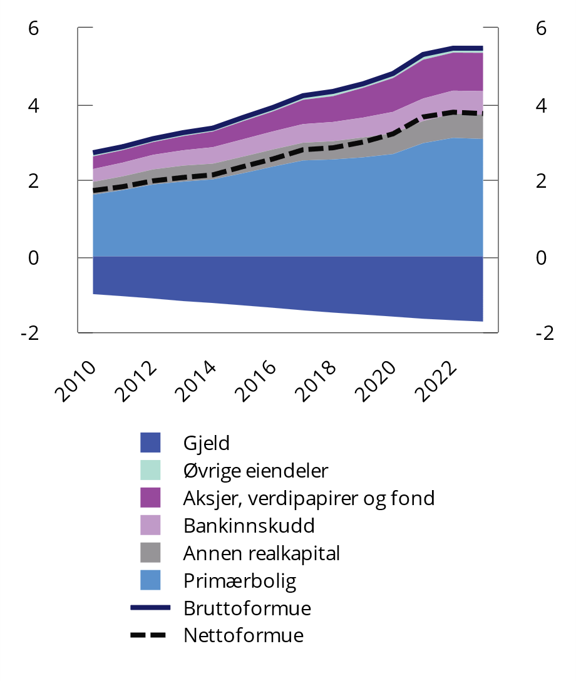
          - Husholdningenes gjennomsnittlige formue. Mill. kroner. 2010–2023
Kilder: Finansdepartementet og SSB.
Formue er svært skjevfordelt, og formuesulikheten har økt over tid. Figur 6.10 viser gjennomsnittlig nettoformue i ulike formuesdesiler. Den nederste formuesdesilen skiller seg ut med en betydelig gjeld og negativ nettoformue, dvs. at gjelden overstiger verdien av eiendelene. Dette kan delvis skyldes at verdiene av en rekke eiendeler, som bolig og unoterte aksjer, ofte undervurderes i statistikken, se boks 6.5. Husholdningene i den øverste formuesdesilen hadde i 2023 en gjennomsnittlig nettoformue på nærmere 20 mill. kroner. Denne gruppen har til sammen over halvparten av den totale nettoformuen i befolkningen.
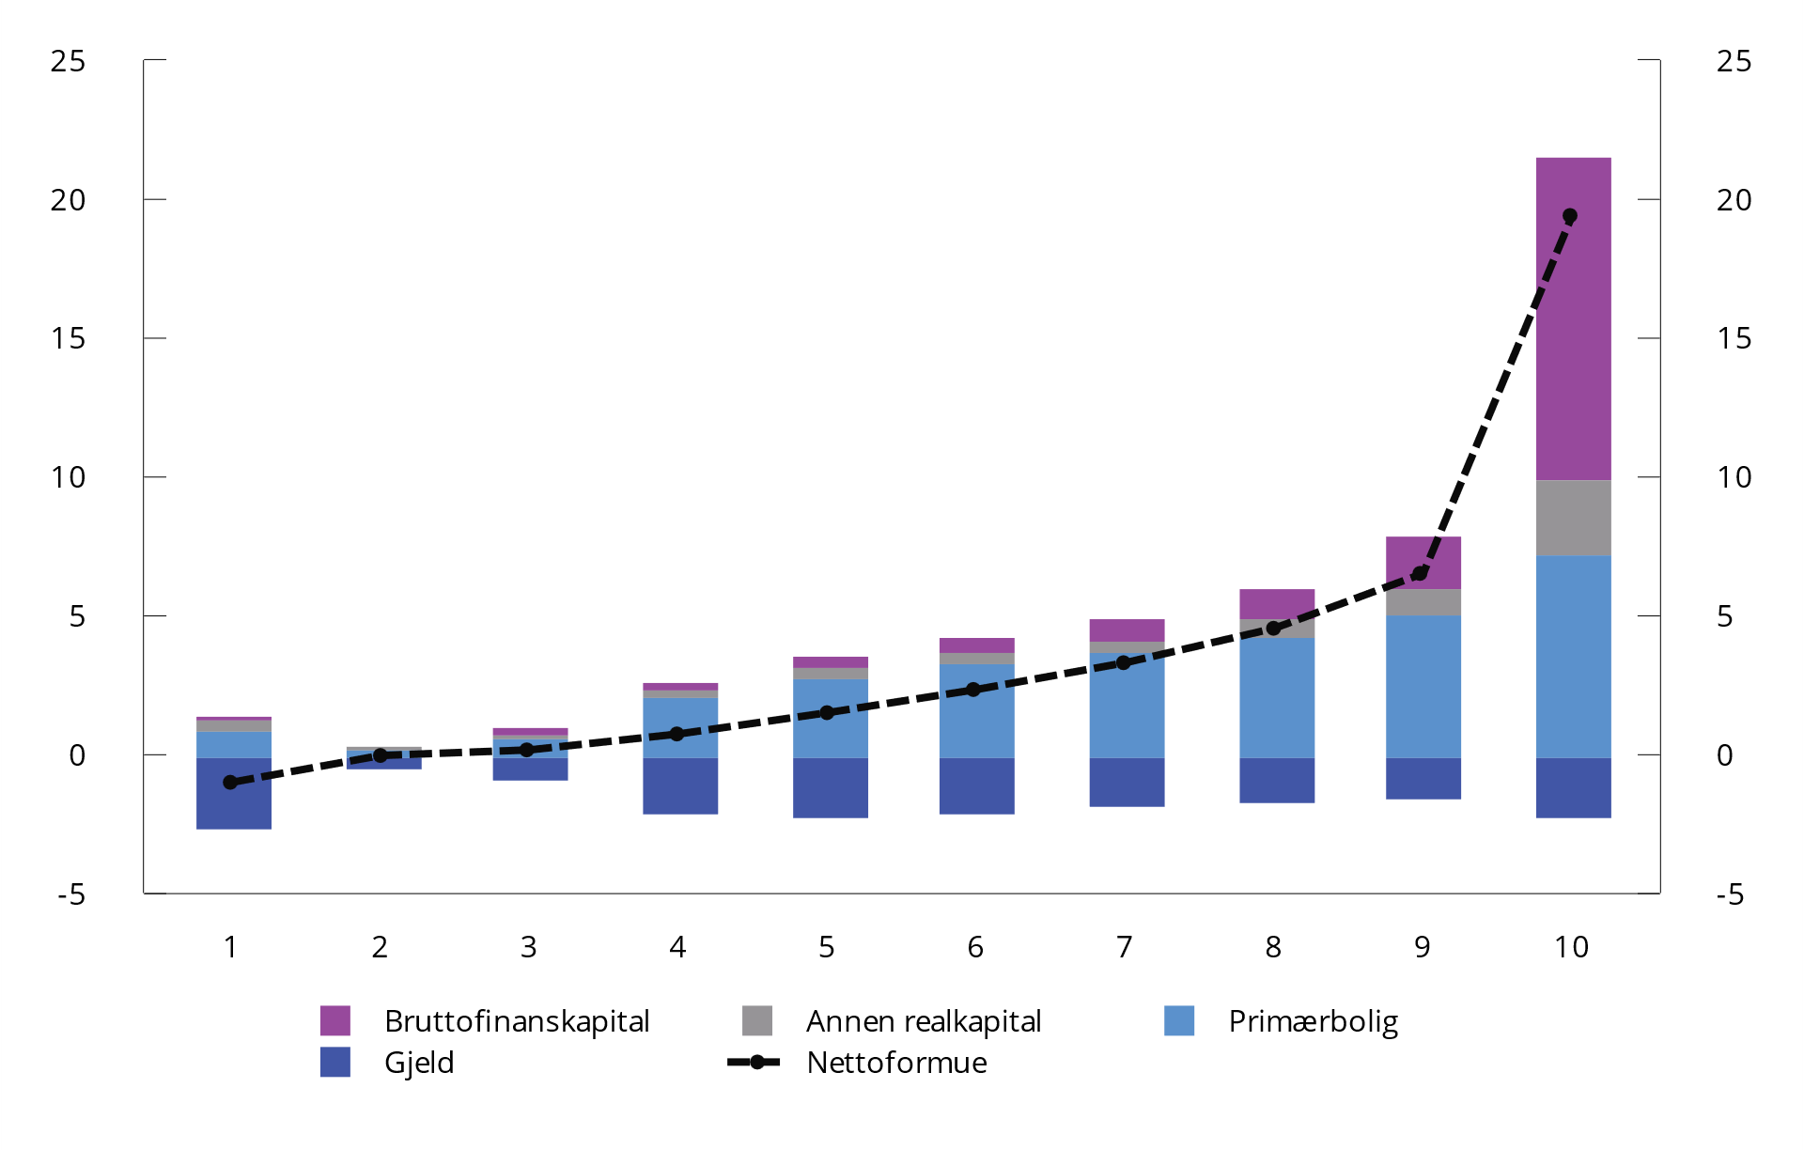
          - Gjennomsnittlig husholdningsformue i ulike formuesgrupper.1 Mill. kroner. 2023
1 Husholdningene er det i ti like store grupper (desiler) etter stigende nettoformue.
Kilde: SSB.
I figur 6.11 vises topp 10 pst. inndelt i ti like store grupper (persentiler). Figuren viser at det er stor variasjon i nivå og sammensetning av nettoformuen innad i 10. desil. Gjennomsnittet trekkes kraftig opp av den øverste prosenten (om lag 25 800 husholdninger), som har en gjennomsnittlig nettoformue på 82 mill. kroner. Særlig brutto finanskapital er konsentrert i toppen av fordelingen. Brutto finanskapital inkluderer blant annet bankinnskudd, aksjer og andre verdipapirer. Den øverste formuesdesilen eide 2/3 av den samlede brutto finanskapitalen, og over 40 pst. var eid av topp 1 pst.
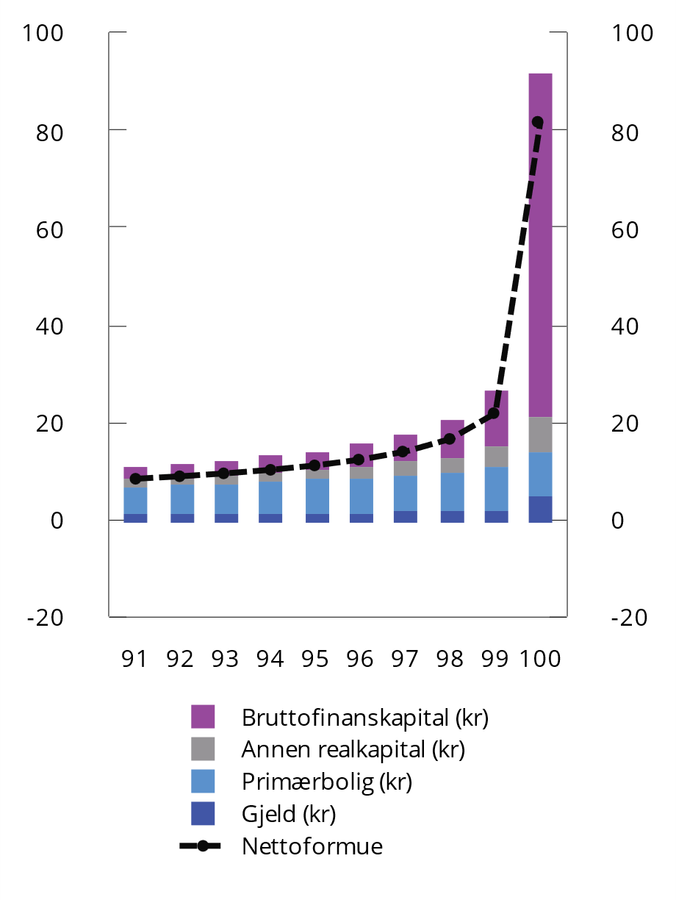
          - Gjennomsnittlig husholdningsformue i øverste formuesgruppe (91.–100. persentil).1 Mill. kroner. 2023
1 Husholdningene er det i hundre like store grupper (persentiler) etter stigende nettoformue.
Kilde: SSB.
Formue er vesentlig mer ujevnt fordelt enn inntekt. Det er flere grunner til det. Fordelingen av formue i befolkningen avhenger av hvor mye den enkelte har mottatt, og hvor mye av dette som så langt er konsumert. Sparing over livsløpet er dermed en av grunnene til at formue er ulikt fordelt i befolkningen. Figur 6.12 viser hvordan formue og gjeld avhenger av alder. Både gjennomsnittlig og median nettoformue øker med alder frem til aldergruppen 67–79 år. I denne aldersgruppen er gjennomsnittlig nettoformue per husholdning 5,9 mill. kroner i 2023, mens medianen ligger på 4,1 millioner kroner.
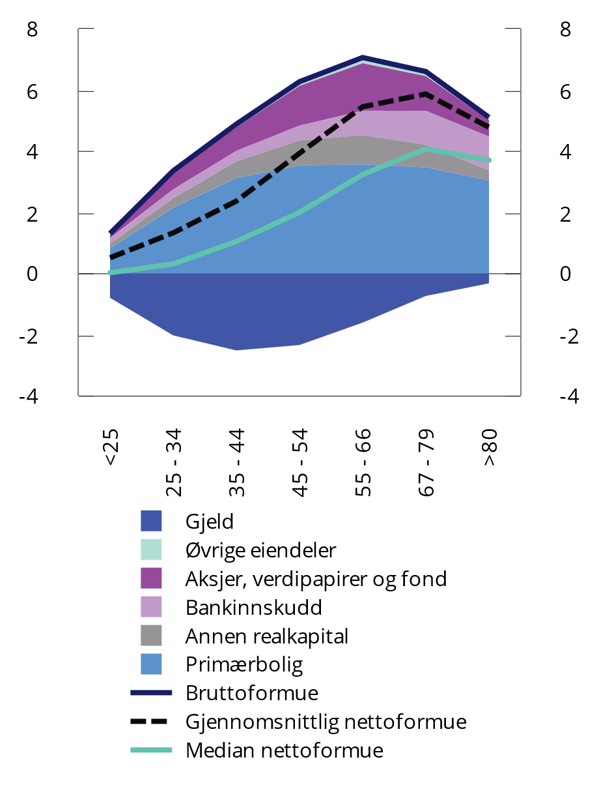
          - Formue per husholdning i ulike aldersgrupper i 2023.1 Mill. kroner
1 Husholdningene er fordelt på aldergrupper etter hovedinntektstaker sin alder.
Kilde: SSB.
Formue er imidlertid mer skjevfordelt enn inntekt også innad i ulike aldersgrupper. Dette skyldes at noen arver og sparer mer, eller oppnår en høyere avkastning på formuen, enn andre. Formuesulikhet er dessuten selvforsterkende ettersom personer med høy formue gjennomgående både sparer mer av inntekten og oppnår en høyere avkastning på sparingen.
Formuesveksten har vært særlig sterk for topp 1 pst. I perioden 2012–2021 vokste samlet nettoformue for de 1 pst. mest formuende husholdningene med nærmere 140 pst., mot om lag 70 pst. i resten av befolkningen, se figur 6.13. Dette må ses i sammenheng med en sterk vekst i verdien på aksjer.
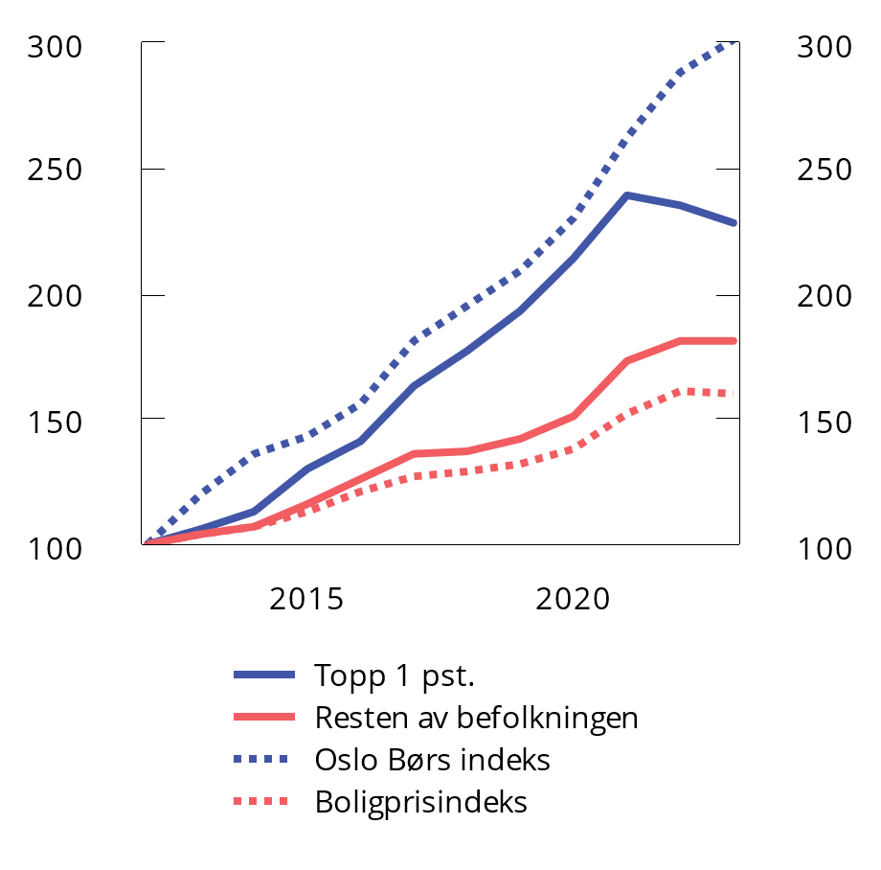
          - Formuesutvikling1 i topp 1 pst. og resten av befolkningen. Sammenlignet med utviklingen på Oslo Børs2 og boligprisindeksen. Indeks (2012=100). 2012–2023
1 Målt ved nominell nettoformue.
2 OSEBX, målt ved et gjennomsnitt av inngangen og utgangen av året.
Kilder: Statistisk sentralbyrå, Macrobond og Finansdepartementet.
I 2022 og 2023 har formuen til de mest formuende husholdningene falt. Dette bruddet i utviklingen har trolig flere, sammensatte forklaringer. Foreløpige analyser fra Statistisk sentralbyrå viser at økt netto utflytting blant de 1 pst. mest formuende i 2022 og 2023 kan bidra til å forklare noe av utviklingen. Den viktigste forklaringen er likevel en unormalt svak utvikling i beregnede formuesverdier blant de som forble i topp 1 pst. i 2022 og 2023. Statistisk sentralbyrå finner også tegn til at de mest formuende i større grad enn før har overført gaver til barn i 2022 og 2023. Det gjøres oppmerksom på at analysen er basert på beregnede formuesverdier, som kan avvike fra reelle markedsverdier, se boks 6.5. Eventuell omplassering av formue til eiendeler som har lav beregnet verdi sammenlignet med markedsverdi (særlig unoterte aksjer) vil fremstå som redusert formue i analysen.
At formue er mer skjevfordelt enn inntekt, må også ses i lys av at en betydelig del av avkastningen på formue ikke inngår i inntektsbegrepet i inntektsstatistikken, men kun fanges opp som en vekst i formuestallene. Se nærmere drøfting i avsnitt 6.2.5.

Nærmere om inntekt og formue for de rikeste
De foregående avsnittene har vist at ulikhetsutviklingen i stor grad drives av hva som skjer i toppen av fordelingen. Mens arbeidsinntekt er den viktigste inntektskilden for flertallet i befolkningen, består inntektene på toppen i stor grad av kapitalinntekter, det vil si avkastning på formue. I utgangspunktet skulle man dermed forvente at høy formue henger tett sammen med høy inntekt.
Figur 6.14 viser at det er en klar, men langt fra entydig, sammenheng mellom å ha høy formue og høy inntekt. Blant de som var i topp 10 pst. av formuesfordelingen, var 36 pst. også i topp 10 pst. av inntektsfordelingen. Det samme gjelder omvendt; blant de som var i topp 10 pst. av inntektsfordelingen, var 36 pst. også i topp 10 pst. av formuesfordelingen.
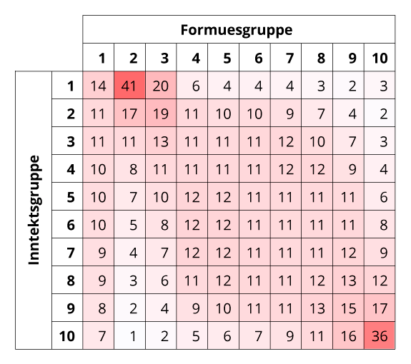
          - Andel husholdninger i ulike inntekts- og formuesdesiler. Promille. 20231
1 Husholdningene er rangert etter nettoformue og husholdningsjustert inntekt etter skatt.
Kilder: Finansdepartementet og SSB.
Husholdninger med høy formue skiller seg fra resten av befolkningen ved at det er større spredning i inntekt innenfor denne gruppen. Dette gjelder spesielt blant de 1 pst. mest formuende, se figur 6.15. Mens gjennomsnittsinntekten blant de 1 pst. mest formuende var 1,5 mill. kroner i 2023, hadde halvparten en inntekt under 910 000 kroner og 25 pst. en inntekt under 560 000 kroner. Fem pst. av de 1 pst. mest formuende hadde en inntekt under 40 000 kroner. Dette gjenspeiles i at det i gruppen med lavest inntekt er enkelte personer med veldig høye formuer, se figur 6.16. Mens flertallet av personer med lav inntekt har en formue nær null, trekkes gjennomsnittet kraftig opp av noen få med svært høye formuer.
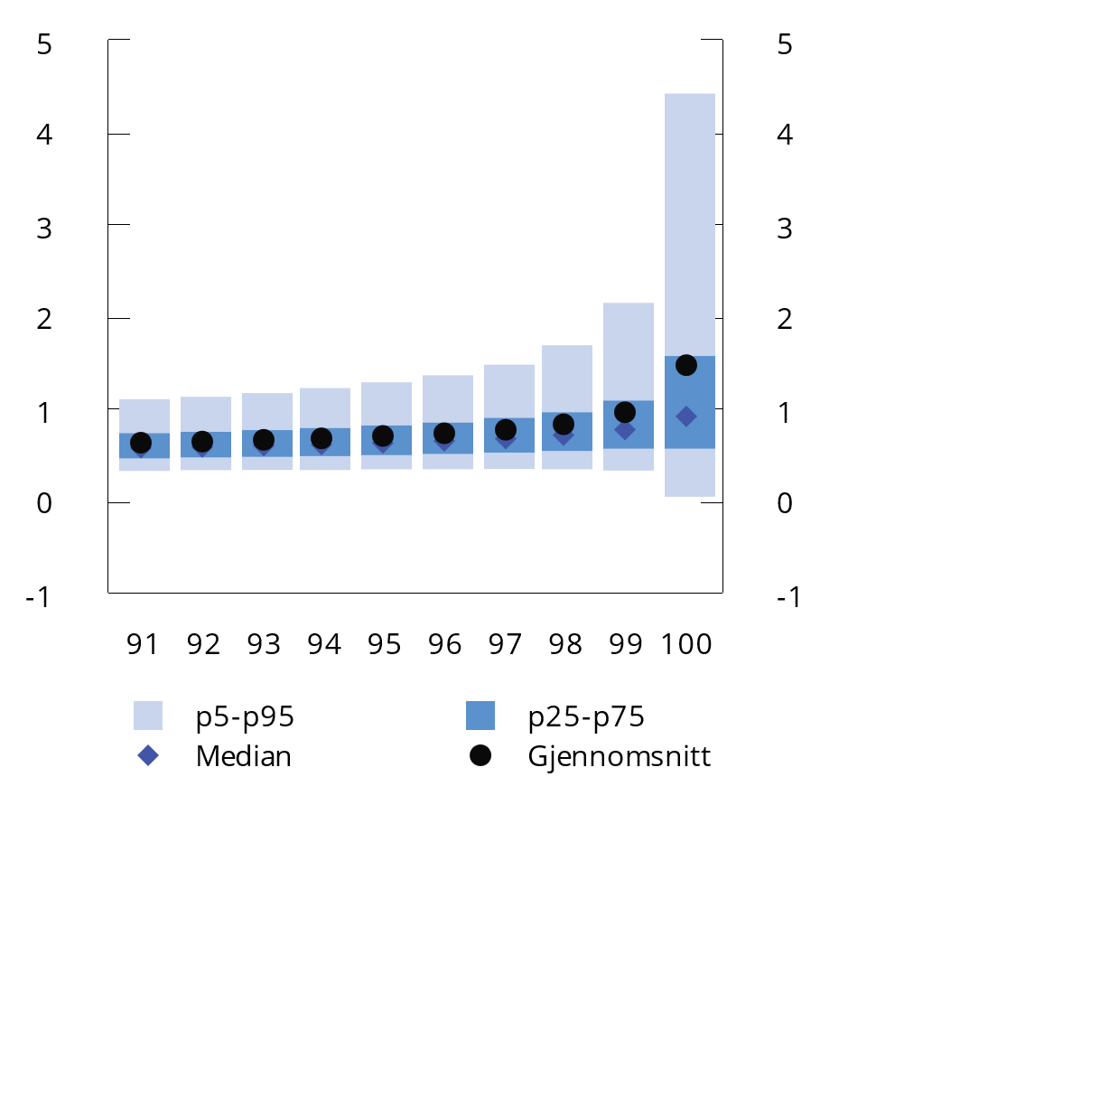
          - Spredning i inntekt. Formuespersentil 91–100. Mill. kroner. 20231
1 Husholdningenes inntekt etter skatt.
Kilder: Finansdepartementet og SSB.
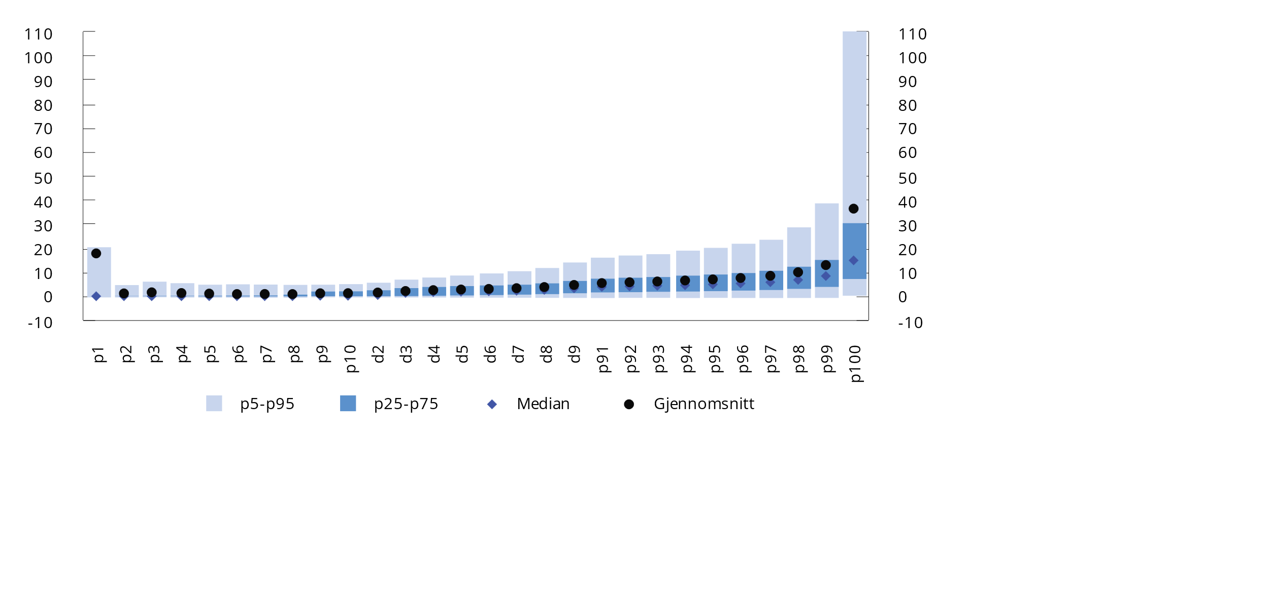
          - Spredning i formue i ulike inntektsgrupper. Mill. kroner. 20231
1 Befolkningen er delt i persentiler (hundredeler) og desiler (tideler) etter stigende inntekt etter skatt.
Kilder: Finansdepartementet og SSB.
At inntektene til de mest formuende varierer mye, skyldes delvis at avkastningen er usikker og kan variere fra år til år. Hovedgrunnen er likevel at inntektene i den offisielle statistikken bare inkluderer den realiserte avkastningen, og at skattetilpasninger har hatt stor betydning for hvor mye som det enkelte år realiseres i form av utbytter. Overskudd som holdes tilbake i selskapssektoren, fanges ikke opp.
For å få et mer dekkende bilde av inntektene til de mest formuende, kan man studere endringene i formuen deres over tid. Dette er vist i figur 6.17. Alternativt kan man studere et utvidet inntektsbegrep der de tilbakeholdte selskapsoverskuddene tilordnes den enkelte eier, som i figur 6.18.
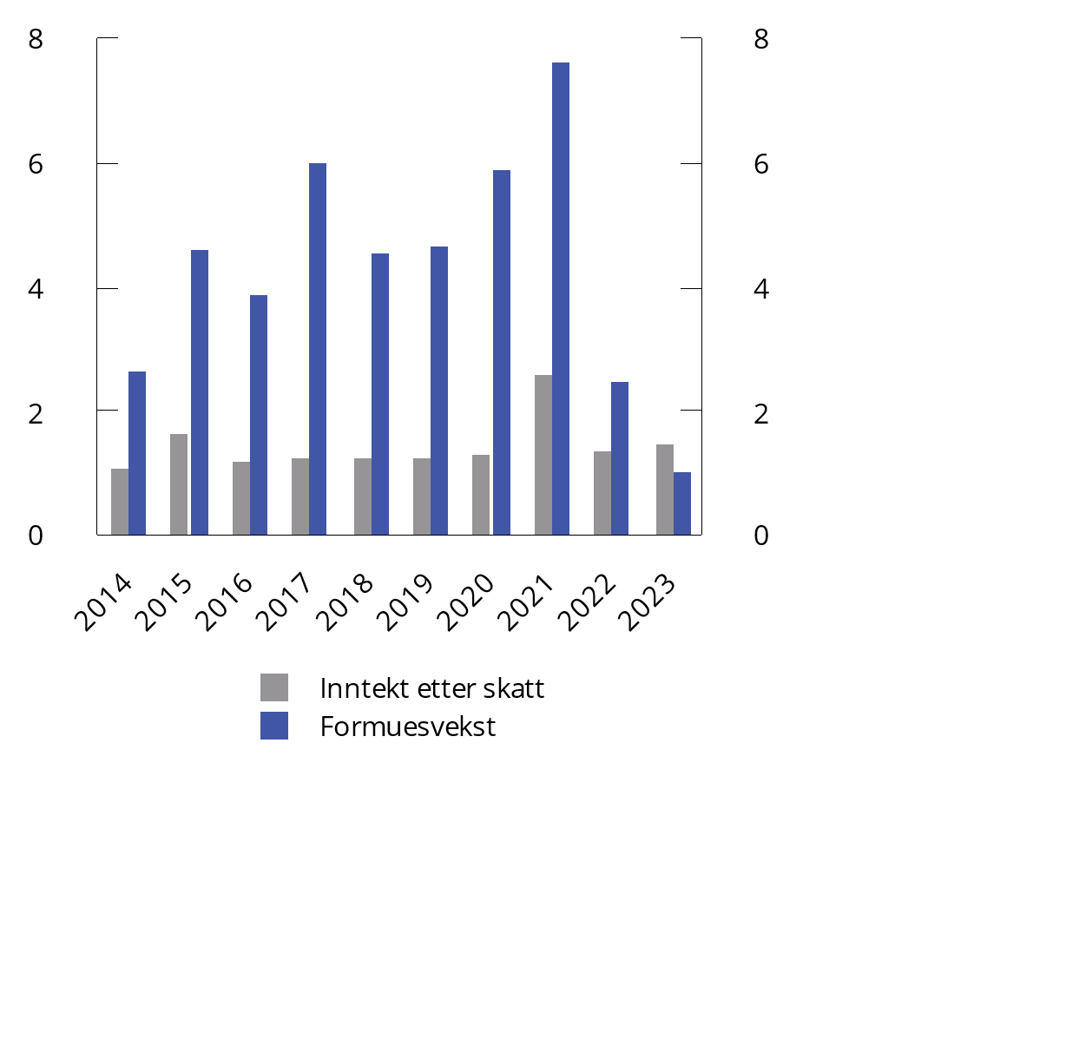
          - Gjennomsnittlig inntekt etter skatt og endring i nettoformue fra året før for de 1 pst. mest formuende personene.1 2014–2023. Mill. kroner.
1 Personlig inntekt og formue for personer 17 år og eldre.
Kilder: Finansdepartementet og SSB.
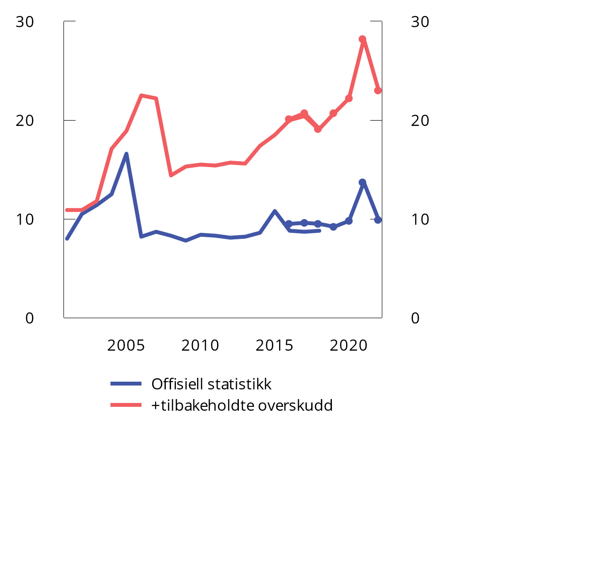
          - Andelen av markedsinntekten som tilfalt topp 1 pst. med ulike inntektsbegrep. 2001–20221,2
1 Markedsinntekt er summen av yrkesinntekt (inkl. syke- og foreldrepenger) og kapitalinntekter før skatt og overføringer. Personlig inntekt for alle personer 25 år og eldre.
2 Tallseriene som dekker årene 2016–2022, er hentet fra Vestad (2024). Tall for årene 2001–2018 er hentet fra Aaberge mfl. (2020), og inkluderer ikke andre kapitalinntekter enn eierinntekter.
Kilder: Finansdepartementet og SSB.
Figur 6.17 viser årlig formuesvekst og inntekt for de 1 pst. mest formuende i årene 2014–2023. Årene 2022 og 2023 skiller seg også her ut med lav formuesvekst, se omtale til figur 6.13 over. For de øvrige årene er formuesveksten gjennomgående langt høyere enn inntektene, slik de måles i inntektsstatistikken. Selv i 2021, et år med ekstraordinært høye utbytter og dermed høye inntekter, var formuesveksten i denne gruppen tre ganger så høy som samlet inntekt etter skatt. Årsaken er at urealisert verdistigning på aksjer mv., herunder verdistigning som skyldes tilbakeholdte overskudd i unoterte selskaper, ikke regnes med i inntekten. Andresen (2022) anslår at de samlede latente, tilbakeholdte overskuddene i norske unoterte selskap vokste med 120 mrd. kroner i gjennomsnitt per år i perioden 2006 til 2016 (fra 700 til 1 900 mrd. 2021-kroner). Grindaker og Vestad (2025) viser at de latente eierinntektene fortsatte å øke i perioden 2016–2022.
              - Måling av formue i offisiell statistikk
Følgende formuesbegreper brukes i dette kapitlet:
Bruttoformue = Realkapital + Brutto finanskapital
Nettoformue = Bruttoformue - Gjeld
I Statistisk sentralbyrås formuesstatistikk inngår følgende komponenter i formuen:
Realkapital omfatter beregnet markedsverdi (før verdsettelsesrabatt) av bolig og næringseiendom, samt skattemessig verdi av annen fast eiendom (fritidseiendom mv.), andre eiendeler i næring, innbo og løsøre mv. Skattemessig verdi av fritidseiendom er gjennomgående langt lavere enn markedsverdien, og skattyter kan få nedsatt verdien til 30 pst. av dokumentert verdi.
Brutto finanskapital omfatter bankinnskudd og estimert markedsverdi (før verdsettelsesrabatt) av aksjer og andre verdipapirer, andeler i verdipapirfond og formue i aksjesparekonto.
Gjeld omfatter markedsverdi av gjeld (før reduksjon for verdsettelsesrabatt) til fordringshavere og andel av boligselskapets gjeld for eiere i borettslag.
Formuesstatistikken baseres på skattemeldingene og omfatter kun formuesskattepliktige eiendeler. For en rekke formuesobjekter, som fast eiendom og unoterte aksjer, er det krevende å anslå markedsverdier. De beregnede formuesverdiene vil derfor ofte avvike fra reell markedsverdi. Det er også flere formuesobjekter som i sin helhet ikke inngår i formuesstatistikken, blant annet immaterielle eiendeler (som for eksempel åndsverk eller patenter), forretningsverdier og offentligrettslige tillatelser. Pensjonsformue, dvs. opptjent pensjon på ethvert tidspunkt eller forventet nåverdi av den fremtidige strømmen av pensjonsytelser, inngår heller ikke i formuesbegrepet.
I analysene i dette kapittelet studeres formue på husholdningsnivå.1 I motsetning til inntektstallene justeres ikke husholdningenes formue for stordriftsfordeler gjennom bruk av forbruksenheter. Det skyldes at det ikke er konsensus om hvorvidt stordriftsfordeler gjelder like klart for formue som for inntekt.2
1 Dette er i tråd med retnigslinjer i OECD (2013): Guidelines for Micro Statistics on Household Wealth, OECD publishing.
2 Se blant annet Halvorsen, E. & Hetland, A. (2021). Pensjonsformue i Norge 2018. SSB rapporter 2021/16.
[Boks slutt]
Når inntekt måles som i inntektsstatistikken, har andelen av befolkningens samlede markedsinntekt som tilfaller topp 1 pst., ligget rundt 10 pst. de fleste år i perioden 2001–2022. Figur 6.18 viser hvor stor andel av samlet markedsinntekt som tilfaller topp 1 pst. når man inkluderer tilbakeholdte overskudd. Offisiell statistikk inkluderer kun overskudd i den grad de er realisert som utbytte eller gevinst på personlig eiers hånd. Ved å erstatte disse realiserte eierinntektene med eiernes andel av årsresultatene i alle selskaper som de eier enten direkte eller indirekte, får man også med den delen av overskuddene som holdes tilbake i selskapene. For å unngå å dobbeltelle inntekter som overføres mellom selskaper, er avsatt utbytte i indirekte eide selskaper trukket fra. Med et slikt utvidet inntektsmål øker andelen til topp 1 pst. fra om lag 10 pst. til nærmere 25 pst. over perioden 2001–2022.

Nærmere om bunnen av inntektsfordelingen og ulike fattigdomsmål
Vedvarende lavinntekt er et mål for å kartlegge hvor mange som over tid har lav inntekt sammenlignet med resten av befolkningen. I praksis måles dette ofte som personer som over en periode på tre år har en inntekt som i gjennomsnitt er mindre enn 60 pst. av medianinntekten (inntekten til den midterste husholdningen når husholdningene sorteres etter stigende inntekt).
Etter mange år med til dels kraftig vekst, har andelen barn som lever i familier med vedvarende lavinntekt, falt siden 2020, se figur 6.19. Andelen var 9,9 pst. i 2023, tilsvarende 96 220 barn. Ettersom lavinntekt måles ved inntekt relativt til medianinntekt, kan andelen øke selv om også de med lave inntekter har realinntektsvekst. Dersom lavinntektsgrensen holdes fast på 2009-nivå (justert for prisvekst), har andelen barn som lever i husholdninger med vedvarende lavinntekt, falt fra 7,7 pst. i 2009 til 6,3 pst. i 2023.
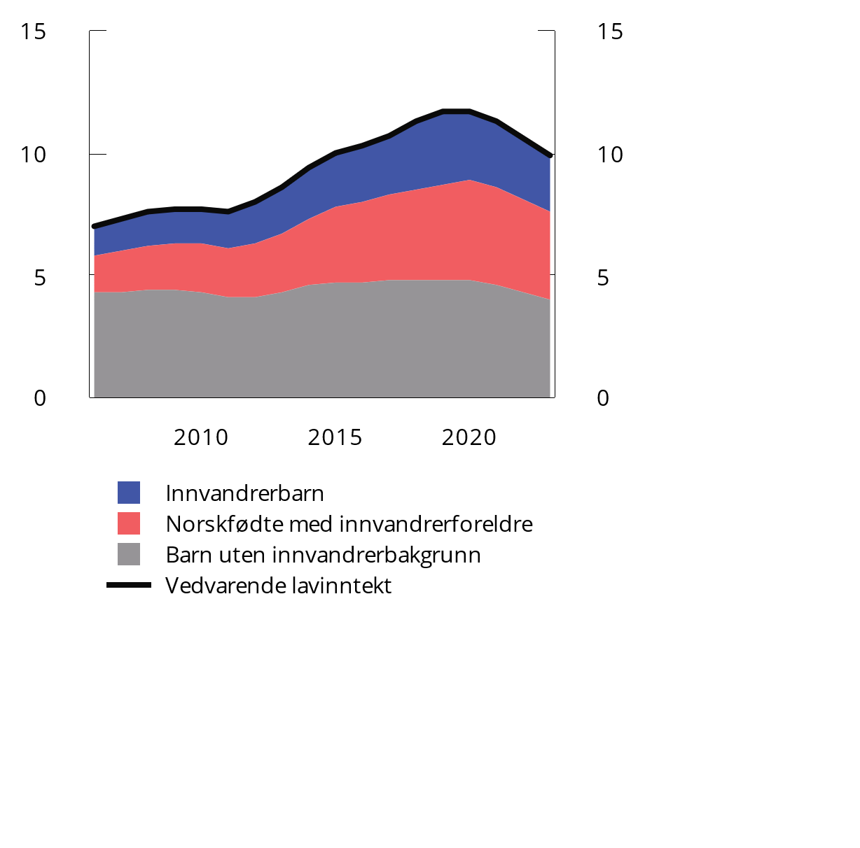
          - Andel barn i husholdninger med vedvarende lavinntekt. 2006–2023. Prosent1
1 Personer som over en treårsperiode har holdningsjustert inntekt etter skatt lavere enn 60 pst. av medianen.
Kilder: Finansdepartementet og SSB.
Statistisk sentralbyrå peker på flere årsaker til utviklingen i lavinntekt. En studie viser at en del av økningen fra 1996 til 2019 skyldes at barnetrygden ble holdt nominelt uendret. Tilsvarende peker SSB på at økt barnetrygd de siste årene har bidratt til å løfte flere barnefamilier over lavinntektsgrensen.
Innvandring har også stor betydning for utviklingen i andel med lavinntekt. Barn med innvandrerbakgrunn er kraftig overrepresentert og utgjør om lag 60 pst. av lavinntektsgruppen. Høy innvandring forklarer en stor del av veksten i lavinntekt siden 2005. Dette betyr ikke nødvendigvis at barn med innvandrerbakgrunn har fått det verre. Gitt at man har innvandrerbakgrunn, har risikoen for lavinntekt sunket noe. I 2023 var 26 pst. av norskfødte med innvandrerforeldre og 42 pst. av innvandrerbarn i vedvarende lavinntekt. Tilsvarende tall for 2006 var hhv. 31 pst. og 44 pst. Dette illustrerer hvordan demografiske endringer kan påvirke inntektsfordelingen.
Endringer i innvandringen har hatt betydning for utviklingen de siste årene. Under korona-pandemien var innvandringen lav. Dermed økte gjennomsnittlig botid for gruppen som helhet. Lengre botid henger ofte sammen med lavere risiko for å være i lavinntekt. 2023-tallene for vedvarende lavinntekt siste tre år inkluderer heller ikke de nyankomne fordrevne fra Ukraina.
Vedvarende lavinntekt er én indikator som kan si noe om omfanget av fattigdom, men gir ikke nødvendigvis et fullstendig bilde. På oppdrag fra Barne-, ungdoms- og familiedirektoratet har derfor SSB kartlagt mulighetene for å analysere fattigdom langs flere dimensjoner. Rapporten anbefaler å supplere vedvarende lavinntekt med en indikator som utelater personer med høy formue. Dette senker andelen barn som lever i fattige familier med 1,6 prosentenheter. I tillegg anbefales en indikator som inkluderer fordelen av egen bolig. Dette øker andelen barn i fattige familier med 0,7 prosentenheter, særlig fordi andelen leietakere som blir kategorisert som fattige, da øker.

Velferdsstaten bidrar til betydelig omfordeling
Skatter, overføringer og offentlige tjenester bidrar til betydelig omfordeling.
I 2023 var ulikheten målt ved Gini-koeffisienten for markedsinntekt (yrkes- og kapitalinntekt før skatt og overføringer) 42,5, mens den for inntekt etter skatt og overføringer var 24,8. Figur 6.20 viser at Gini-koeffisienten for inntekt etter skatt har økt mer eller mindre parallelt med Gini-koeffisienten for markedsinntekter over perioden 1992–2023. Det vil si at det omfordelende bidraget fra skatte- og overføringssystemet har vært relativt stabilt (rundt 40 pst. lavere Gini-koeffisient).
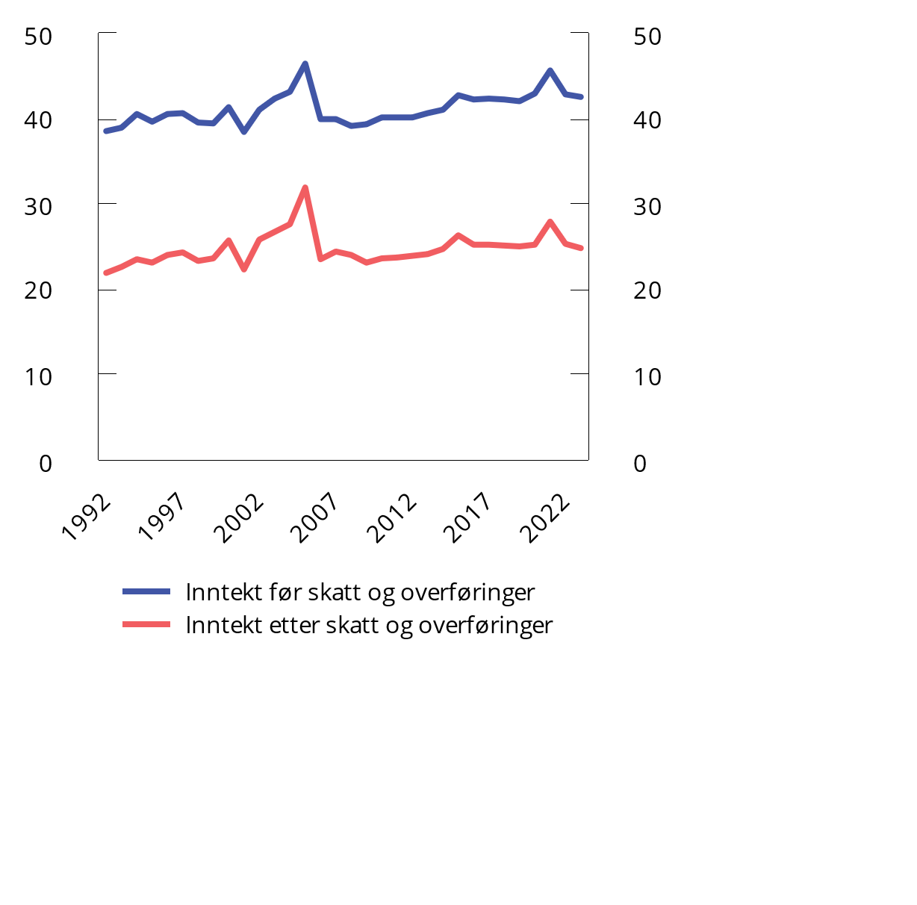
          - Inntektsulikhet før og etter skatt og overføringer 1992–20231
1 Gini-koeffisienter for husholdningsjustert inntekt.
Kilder: Finansdepartementet og SSB.
Inntektsulikheten målt i figur 6.20 inkluderer ikke verdien av offentlige tjenester. Offentlig finansierte tjenester virker i sum utjevnende ettersom de betyr relativt mest for personer med lav inntekt. I Norge tilbys tjenester som utdanning, helse og barnehage med ingen eller lave brukerbetalinger. Uten dette tilbudet ville privatpersoner selv måtte kjøpe tjenestene i markedet. Forskere i Statistisk sentralbyrå har undersøkt hvordan den målte ulikheten endres når man inkluderer disse tjenestene som en del av inntekten. Studien inkluderer verdien av helse, pleie og omsorg, utdanning og barnehager. Dette er tjenester som de fleste nordmenn drar nytte av i løpet av livet, uavhengig av inntekt. Resultatet er lavere ulikhet enn det offisielle tall viser. Gini-koeffisienten faller med hele 18 pst. når verdien av de offentlige tjenestene inkluderes.

Geografiske forskjeller i inntekt og formue
Det er til dels store regionale forskjeller i både inntektsnivå, formue og levekostnader. Geografiske forskjeller i inntekt og formue er krevende å analysere godt. Regioner med høye inntekter har generelt også høyere boligpriser. Dette påvirker formuene, men også levekostnadene i de ulike regionene. Inntektsbegrepet fanger verken opp verdiendringer eller fordelen ved å eie egen bolig. Renteutgifter er heller ikke trukket fra.
Ser man på inntektsnivået isolert, er gjennomsnittlig husholdningsjustert inntekt etter skatt om lag 18 pst. høyere i de mest sentrale kommunene sammenlignet med de minst sentrale, se figur 6.21. Både lønns- og kapitalinntekter er langt høyere i de mest sentrale kommunene. Overføringene er derimot høyest i de minst sentrale kommunene.
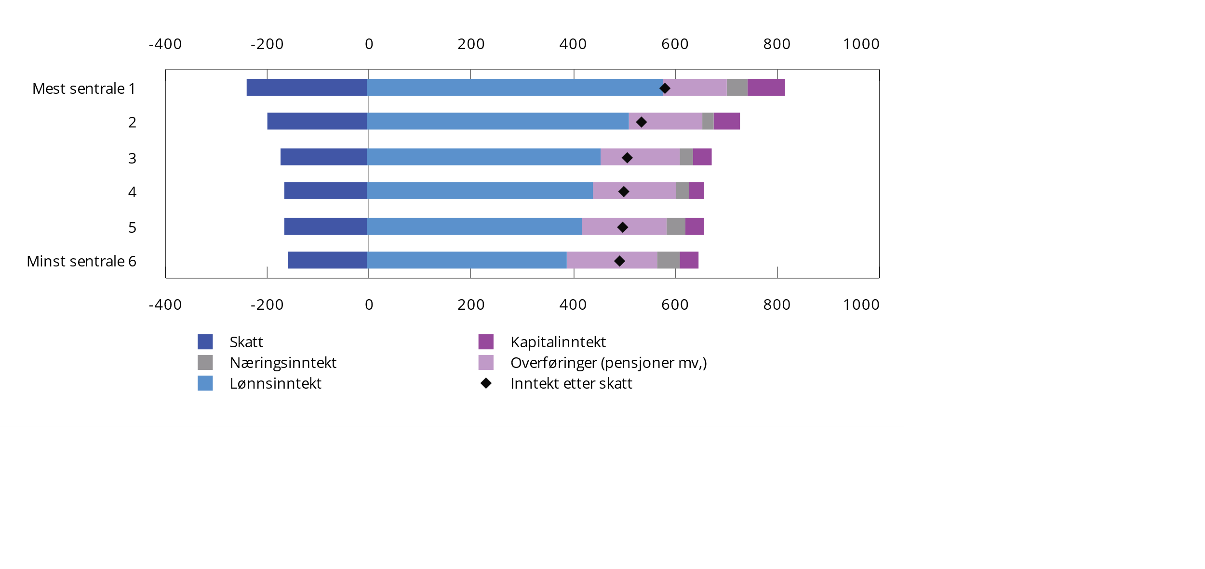
          - Gjennomsnittlig inntekt og skatt i sentralitetsklasse 1–6. Tusen kroner. 20231,2
1 Husholdningsjustert inntekt.
2 Statistisk sentralbyrås sentralitetsindeks basert på nærhet til arbeidsplasser og servicefunksjoner. Sentralitetsklasse 1 omfatter Oslo og fem nabokommuner, mens sentralitetsklasse 6 omfatter de 113 minst sentrale kommunene.
Kilder: Finansdepartementet og SSB.
De mest sentrale kommunene har størst spredning i inntekt, se figur 6.22. Gjennomsnittsinntekten i sentralitetsklasse 1 trekkes kraftig opp av enkelte personer med svært høye inntekter. Samtidig er de laveste inntektene noe lavere enn i resten av landet. Medianinntekten er om lag 11 pst. høyere i sentralitetsklasse 1 enn i sentralitetsklasse 6.
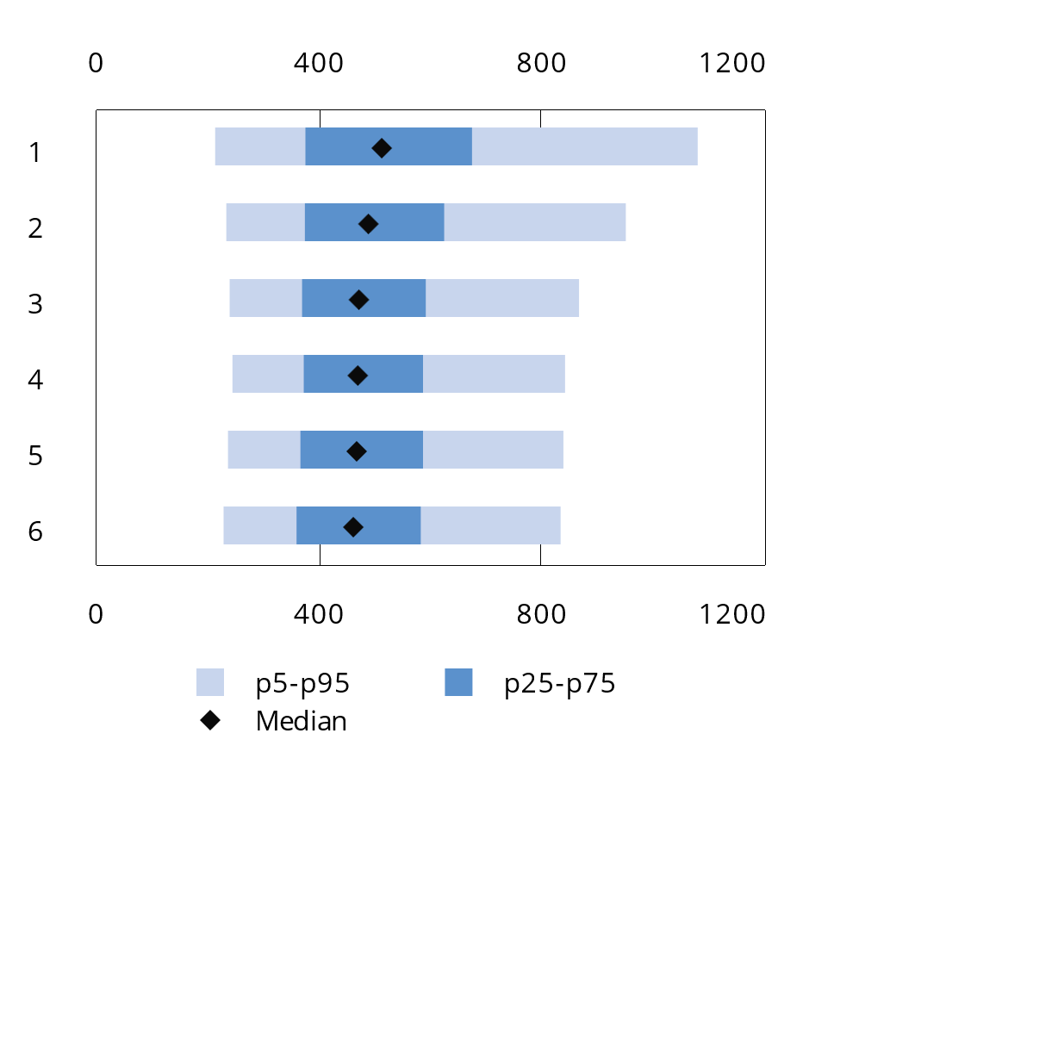
          - Spredning i inntekt etter skatt i sentralitetsklasse 1–6. Tusen kroner. 20231,2
1 Husholdningsjustert inntekt.
2 Statistisk sentralbyrås sentralitetsindeks basert på nærhet til arbeidsplasser og servicefunksjoner. Sentralitetsklasse 1 omfatter Oslo og fem nabokommuner, mens sentralitetsklasse 6 omfatter de 113 minst sentrale kommunene.
Kilder: Finansdepartementet og SSB.
Det er en klar geografisk profil også på formuesfordelingen, se figur 6.23. Gjennomsnittlig nettoformue i sentralitetsklasse 1 er mer enn dobbelt så høy som i sentralitetsklasse 6. Særlig verdien av primærbolig er geografisk skjevfordelt, og denne skjevfordelingen har økt over tid. Dette gjenspeiler at boligprisene har utviklet seg forskjellig i ulike deler av landet de siste årene. Boligprisveksten har vært sterkest i Oslo, der det også har vært størst befolkningsvekst.
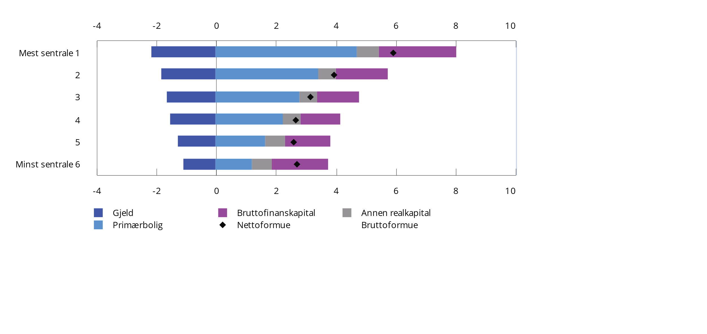
          - Gjennomsnittlig husholdningsformue i sentralitetsklasse 1–6. Mill. kroner. 20231
1 Statistisk sentralbyrås sentralitetsindeks basert på nærhet til arbeidsplasser og servicefunksjoner. Sentralitetsklasse 1 omfatter Oslo og fem nabokommuner, mens sentralitetsklasse 6 omfatter de 113 minst sentrale kommunene.
Kilder: Finansdepartementet og SSB.
Brutto finansformue er klart høyest i sentralitetssone 1, men veksten siden 2010 har vært klart størst i sentralitetssone 6 (en økning på 216 pst. siden 2010, sammenlignet med 112–131 pst. vekst i de andre sentralitetsklassene). I 2023 er gjennomsnittlig brutto finansformue høyere i sentralitetsklasse 6 enn i sentralitetsklassene 2–5.
Figur 6.24 viser at gjennomsnittlig formue i alle sentralitetsklassene trekkes opp av enkelte med svært høy formue. Eksempelvis hadde 5 pst. av husholdningene i sentralitetsklasse 1 en nettoformue på over 17,6 mill. kroner.
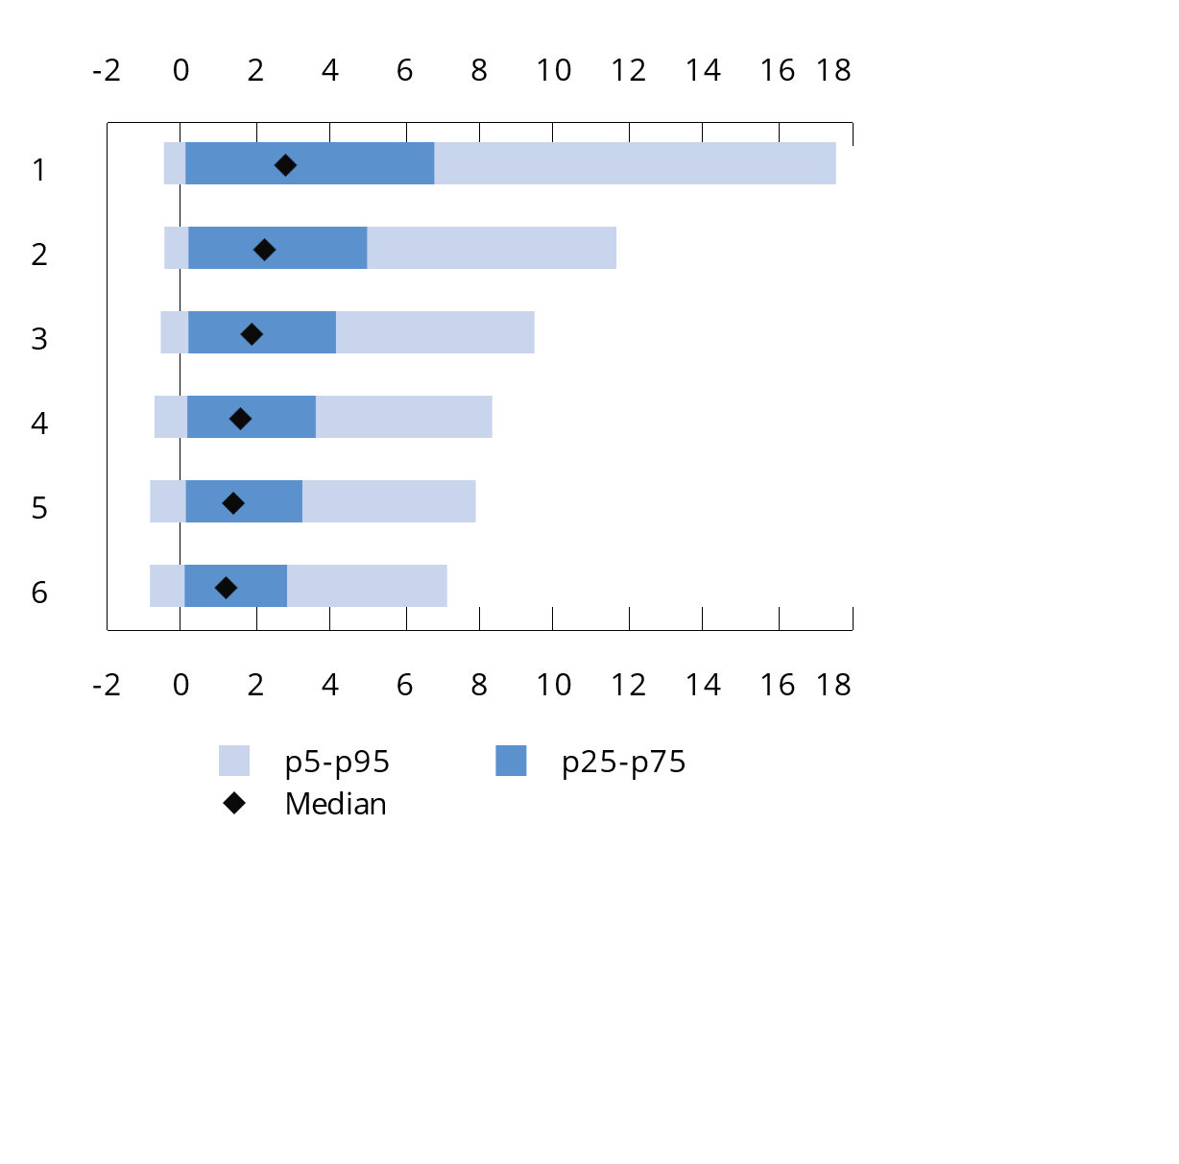
          - Spredning i husholdningenes netto- formue i sentralitetsklasse 1–6. Mill. kroner. 20231
1 Statistisk sentralbyrås sentralitetsindeks basert på nærhet til arbeidsplasser og servicefunksjoner. Sentralitetsklasse 1 omfatter Oslo og fem nabokommuner, mens sentralitetsklasse 6 omfatter de 113 minst sentrale kommunene.
Kilder: Finansdepartementet og SSB.
Finansdepartementet
tilrår:
Tilråding fra Finansdepartementet 7. oktober 2025 om Nasjonalbudsjettet 2026 blir sendt Stortinget.

[Vedleggsnr reset]

Beregning av strukturell oljekorrigert budsjettbalanse
Det samlede overskuddet på offentlige budsjetter kan endre seg betydelig fra år til år uten at dette er uttrykk for endringer i budsjettpolitikken. For å få et best mulig bilde av den underliggende innretningen av statsbudsjettet er det hensiktsmessig å se på utviklingen i budsjettbalansen utenom inntekter og utgifter fra petroleumsvirksomheten (oljekorrigert budsjettbalanse). I tillegg er det hensiktsmessig å korrigere for blant annet virkningene av konjunktursvingninger på skatter, avgifter og dagpenger, slik at en får frem den underliggende utviklingen i budsjettbalansen i en normalsituasjon (strukturell oljekorrigert budsjettbalanse).
For å komme fra den oljekorrigerte til den strukturelle oljekorrigerte budsjettbalansen gjøres følgende korrigeringer:
- Avvik fra anslått trendnivå for skatte- og avgiftsinntekter og dagpenger.
- Avvik fra anslåtte normalnivå på renteutgifter på statsgjelden, renteinntekter på statens kontantbeholdning mv. og overføringer fra Norges Bank.
- Diverse regnskapsmessige omlegginger mv. som ikke påvirker den underliggende budsjettbalansen. Herunder korrigeres det for avviket fra normalnivåer for inntekter fra vederlag for oppdrettskonsesjoner og utgifter til pensjonspremier i helseforetakene.
Figur 1.1 viser at utslagene i det strukturelle oljekorrigerte underskuddet er mindre enn utslagene i det oljekorrigerte underskuddet. Dette skyldes at det strukturelle underskuddet er forsøkt korrigert for konjunktursvingninger, i tillegg til at særskilte regnskapsforhold holdes utenfor. På den måten fremkommer et mål på underskuddet, det vil si bruken av fondsmidler over statsbudsjettet, som bedre kan vurderes opp mot retningslinjen for bruk av fondsmidler i handlingsregelen.
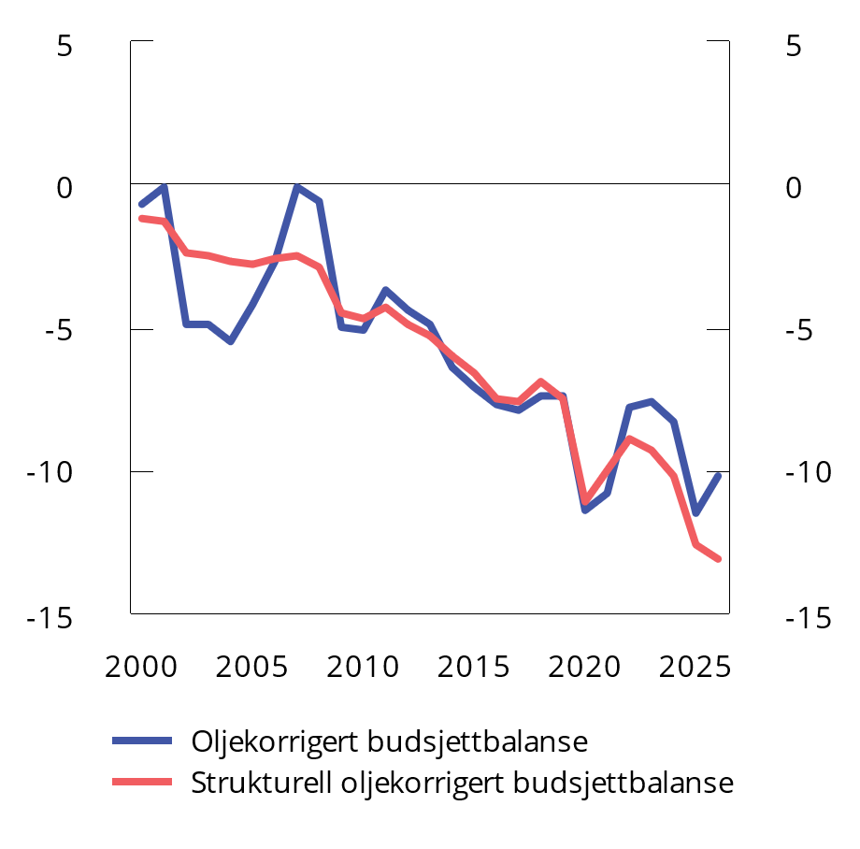
          - Oljekorrigert og strukturell oljekorrigert budsjettbalanse. Prosent av trend-BNP for Fastlands-Norge
Kilde: Finansdepartementet.
Tabell 1.1 oppsummerer korrigeringene i budsjettopplegget for 2026 fordelt på ulike forhold. De samlede korreksjonene i 2026 utgjør om lag 127,1 mrd. kroner, hvorav særskilte regnskapsforhold utgjør den klart største med 94,2 mrd. kroner. Korreksjonene knyttet til skatter og dagpenger, netto renteinntekter og overføringer fra Norges Bank er positive i 2026. Det vil si at de alle anslås å ligge over trend. Under omtales de ulike korreksjonene.
            - Den strukturelle oljekorrigerte budsjettbalansen 2026. Mrd. Kroner
02J1xt2
Oljekorrigert underskudd på statsbudsjettet | 452,2
+ Avvik fra trend netto renteinntekter | 12,8
+ Avvik fra trend overføringer fra Norges Bank | 6,6
+ Særskilte regnskapsforhold | 94,2
+ Avvik fra trend skatter | 13,1
+ Avvik fra trend dagpenger1 | 0,5
= Strukturelt oljekorrigert budsjettunderskudd | 579,4
1 Positivt tall betyr at utgiftene til dagpenger er lavere enn trend.
Kilde: Finansdepartementet.
Utviklingen i det oljekorrigerte og det strukturelle oljekorrigerte overskuddet på statsbudsjettet, inkludert korreksjonene som gjøres, går frem av tabell 1.3.
Avvik fra trend på skatter og dagpenger
Oppdelingen av skatter, avgifter og dagpenger i en konjunkturell og en strukturell del (trend) kan ikke baseres på direkte observasjoner, men må anslås med utgangspunkt i analyser av regnskapstall, økonomisk statistikk og prognoser for årene fremover. Avviket fra trend i skatter, avgifter og dagpenger omtales ofte som aktivitetskorreksjoner, i tråd med at de ofte er knyttet til variasjoner i den økonomiske aktiviteten.
I 2026 anslås at faktiske skatter og avgifter, justert for regelverksendringer, er noe over sitt trendnivå, se figur 1.2. Aktivitetskorreksjonene for skatter og avgifter utgjør 13,1 mrd. kroner, og korreksjoner knyttet til dagpenger tilsvarer 0,5 mrd. kroner.
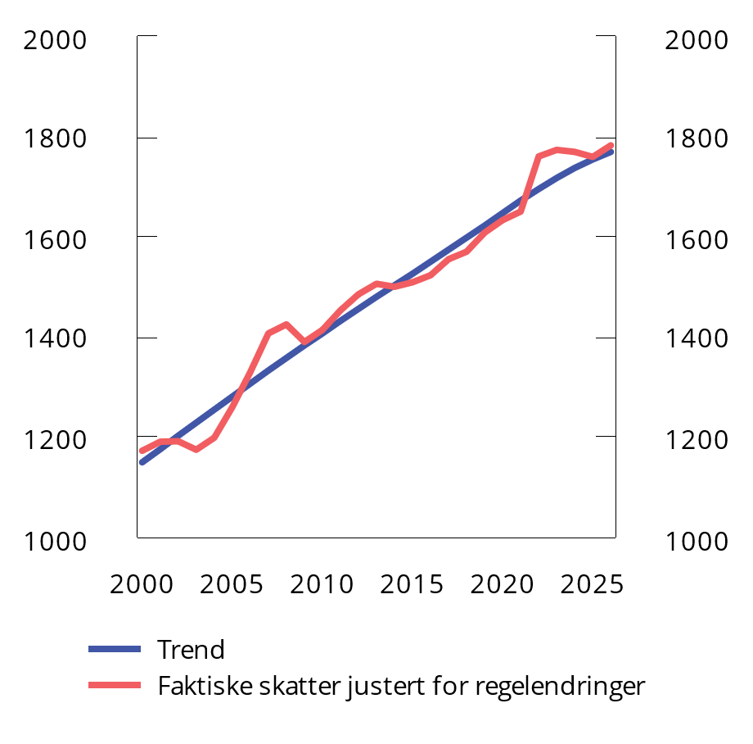
          - Totale skatter og avgifter. Mrd. 2025-kroner
Kilde: Finansdepartementet.
Den grunnleggende metoden for å beregne strukturelle skatter, avgifter og dagpenger har ligget fast over mange år, og er nærmere omtalt i et eget arbeidsnotat. Utgangspunktet i metoden er at skatteseriene først justeres for avvik fra trend for en tilhørende konjunkturindikator (trinn 1). Deretter justeres skatteseriene for anslag på diskresjonære skatte- og avgiftsendringer, før det beregnes en trend på den korrigerte serien i faste priser (trinn 2). Trinn 2 hensyntar at skatte- og avgiftsinntektene kan avvike midlertidig fra sitt trendnivå selv om konjunktursituasjonen er normal.
Over tid er det gjort enkelte tekniske justeringer og forenklinger i hvordan beregningene gjennomføres, først og fremst i omfanget av antall skatteserier som det beregnes strukturelt nivå på.
Beregningen av strukturelle skatter og avgifter tar utgangspunkt i data for faktiske, inntektsførte tall i statsregnskapet for perioden 1970–2024, samt anslag for prognoseperioden 2025–2026, forlenget med fremskrivinger ti år frem i tid. For fremskrivingsperioden er det tatt utgangspunkt i Finansdepartementets fremskrivinger og videreføring av det foreslåtte skatte- og avgiftsopplegget for 2026. Beregningene omfatter også skatt på inntekt og formue til kommuneforvaltningen. Forutsetningene for beregningene kan oppsummeres slik:
- Skatt på arbeid. Kategorien omfatter arbeidsgiveravgift til folketrygden, finansskatt på lønn og personskatter, inklusive formuesskatt fra personer. Utviklingen i antall sysselsatte årsverk brukes som konjunkturindikator for utviklingen i arbeidsgiveravgift til folketrygden og samlede personskatter. Se tabell 2.4 i kapittel 2.
- Skatt på selskaper. Kategorien omfatter etterskuddsskatter fra selskaper og andre ikke-personlige skattytere utenom petroleumsvirksomhet, inklusive finansskatt på overskudd. Det er lagt til grunn at skatter fra selskaper utenom petroleumsvirksomheten og vannkraftproduksjon vil utvikle seg i takt med BNP for Fastlands-Norge.
- Avgifter. Kategorien omfatter merverdiavgift, særavgifter og ulike sektoravgifter. Utviklingen i privat konsum brukes som indikator for utviklingen i avgiftene.
- På budsjettets utgiftsside korrigeres utgiftene til dagpenger for utviklingen i konjunkturene. Disse justeringene tar utgangspunkt i beregnet trendavvik for antall dagpengemottakere.
Utviklingen i de tre hovedgruppene av skatter og avgifter, samt antall dagpengemottakere, er vist i figur 1.3–1.6.
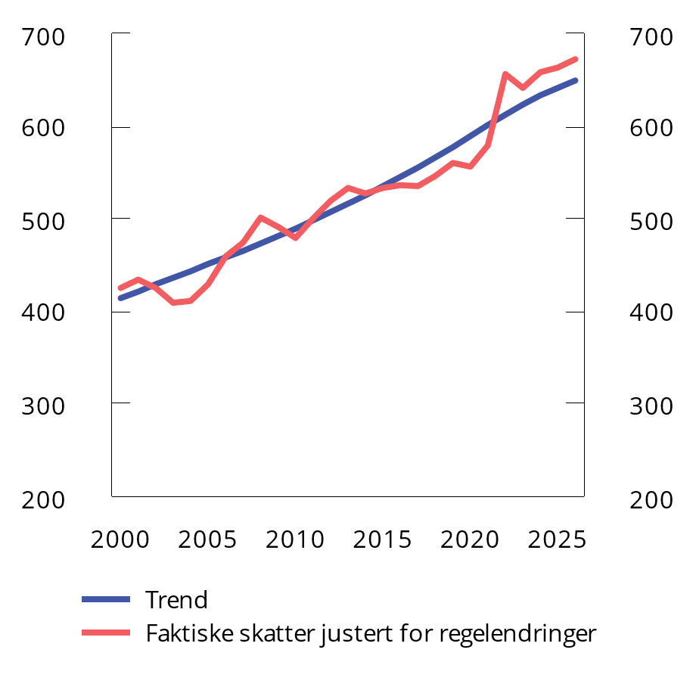
          - Skatt på arbeid1
1 Omfatter arbeidsgiveravgift til folketrygden, finansskatt på lønn og alle personskatter, inklusive formuesskatt fra personer. For årene frem til og med 2024 vises faktiske skatter ifølge statsregnskapet justert for endringer i skattesatser og skattegrunnlag og omregnet til faste 2025-kroner.
Kilde: Finansdepartementet.
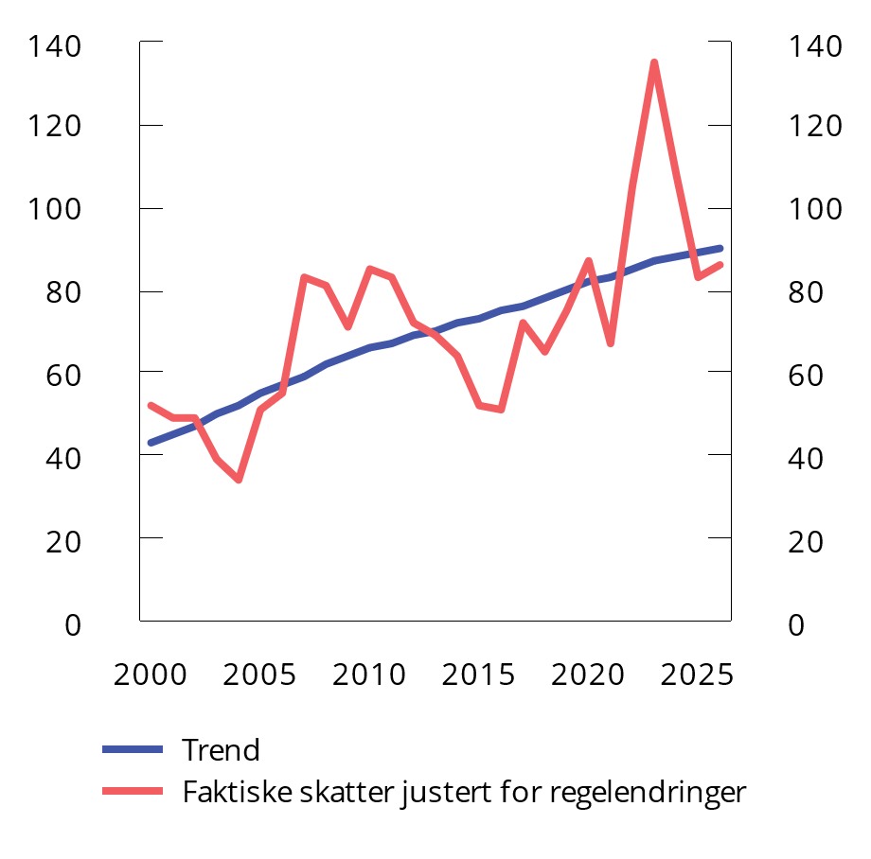
          - Avgifter1
1 Omfatter merverdiavgiften, særavgifter og sektoravgifter. For årene frem til og med 2024 vises faktiske skatter ifølge statsregnskapet justert for endringer i skattesatser og skattegrunnlag og omregnet til faste 2025-kroner.
Kilde: Finansdepartementet.
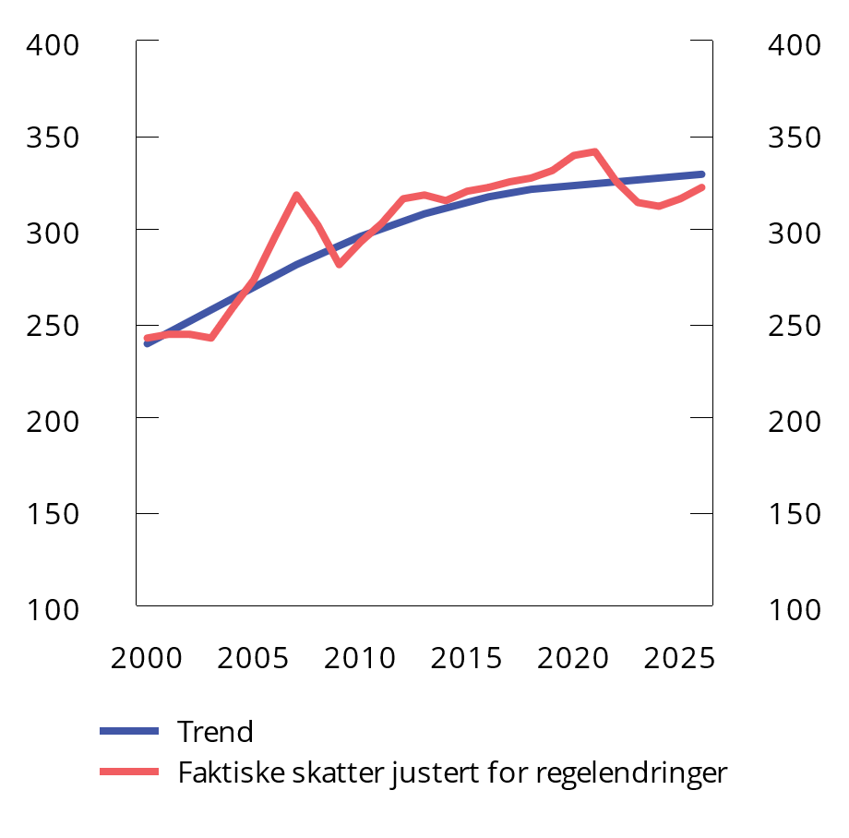
          - Skatt på selskaper1
1 Omfatter etterskuddsskatter fra upersonlige skattytere utenom petroleumsvirksomhet, inklusive finansskatt på overskudd. For årene frem til og med 2024 vises faktiske skatter ifølge statsregnskapet justert for endringer i skattesatser og skattegrunnlag og omregnet til faste 2025-kroner.
Kilde: Finansdepartementet.
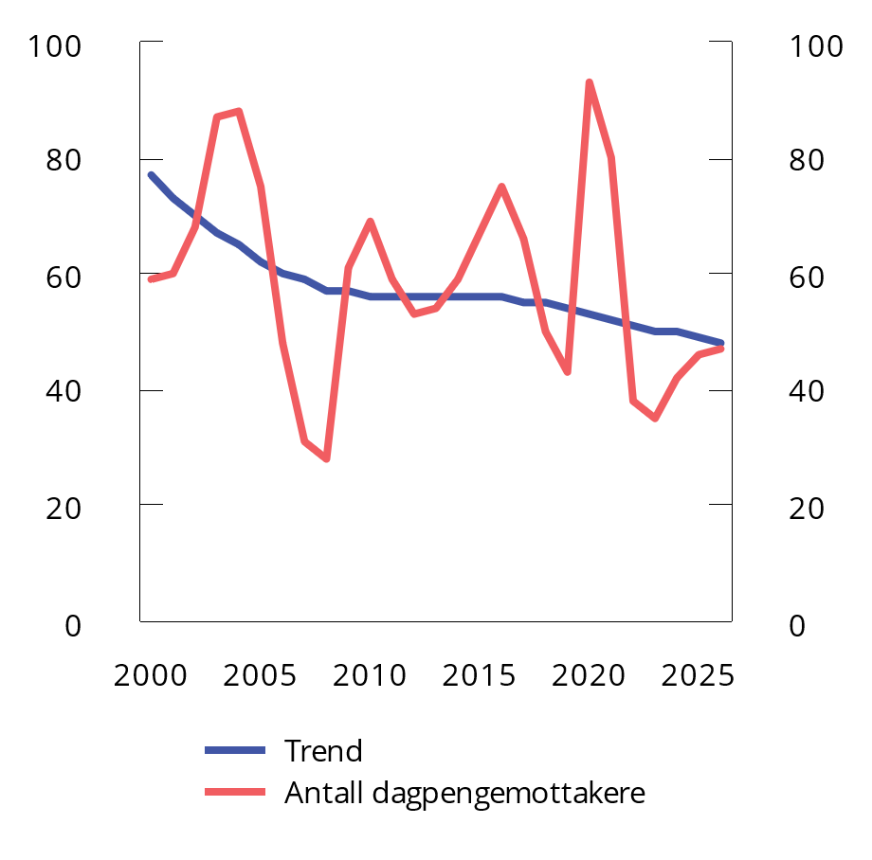
          - Dagpengemottakere1
1 Det korrigeres for at dagpengemottakere kan være delvis ledige ved å regne antall mottakere til heltidsekvivalenter.
Kilder: NAV og Finansdepartementet.
Veksten i norsk økonomi er på vei opp, og det ventes fortsatt god vekst neste år. Arbeidsmarkedet går fortsatt godt, og husholdningenes kjøpekraft øker. Sysselsettingsveksten har tatt seg opp i første halvår i år, og denne utviklingen forventes å fortsette fremover i takt med at aktiviteten i økonomien tar seg opp. Antall registrerte arbeidsledige holder seg lavt, men antall dagpengemottakere nærmer seg nå trend (figur 1.6). Samtidig fører sysselsettingsveksten til at sysselsettingen fortsatt anslås å ligge over trend (figur 1.7). Det bidrar til at skatt på arbeid fortsatt anslås over trend (figur 1.3).
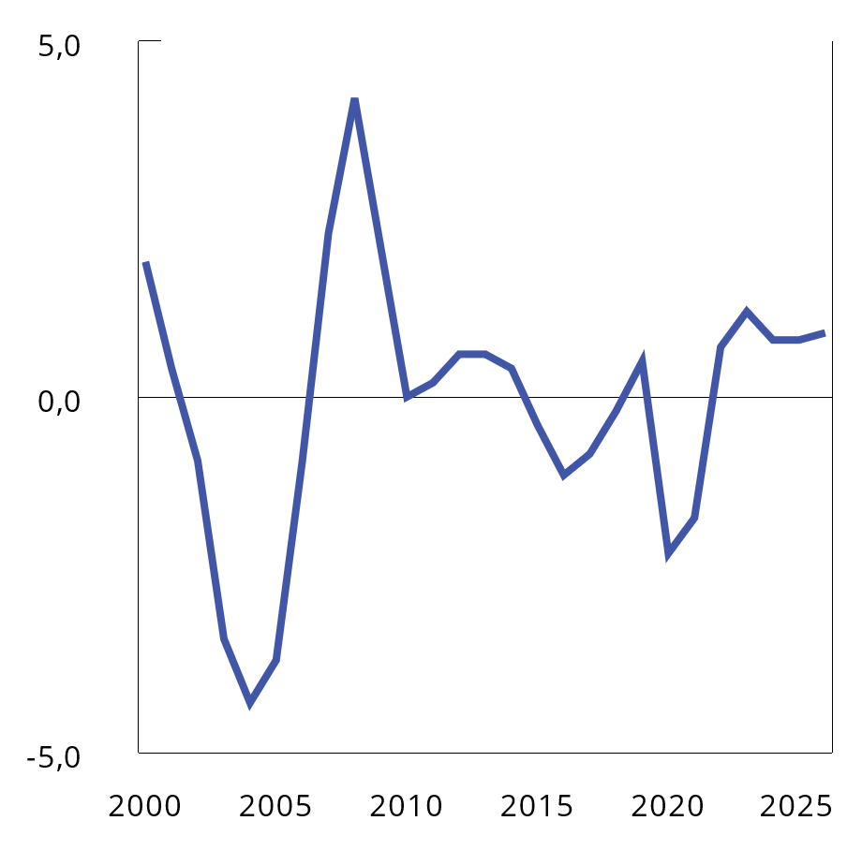
          - Sysselsetting. Årsverk selvstendige og lønnstakere (heltidsekvivalente). 2000–2026. Prosentvis avvik fra trend1
1 Trenden er beregnet basert på tall for årsverk for selvstendige og lønnstakere for 1970–2024 fra nasjonalregnskapet, fremskrevet med anslag på sysselsettingsveksten i denne meldingen til og med 2027 og videre sammenkoblet med framskrivinger av sysselsettingen i Perspektivmeldingen 2024. Beregningen er gjort med et HP-filter med en lambdaverdi på 100.
Kilder: Finansdepartementet og Statistisk sentralbyrå.
Det anslås at etterskuddsskattene ligger litt lavere enn sitt trendnivå i 2026 (figur 1.4), men nærmer seg trend. Det er i tråd med at anslaget på BNP Fastlands-Norge ligger nært sitt trendnivå i 2026. De høye etterskuddsskattene i 2022 og 2023 som følge av høye strømpriser i 2021 og 2022 har nå kommet ned på et mer normalt nivå.
Avgiftene anslås også å ligge litt lavere enn trend, blant annet fordi privat konsum justert for boligtjenester og konsum i utlandet anslås under trend (figur 1.8).
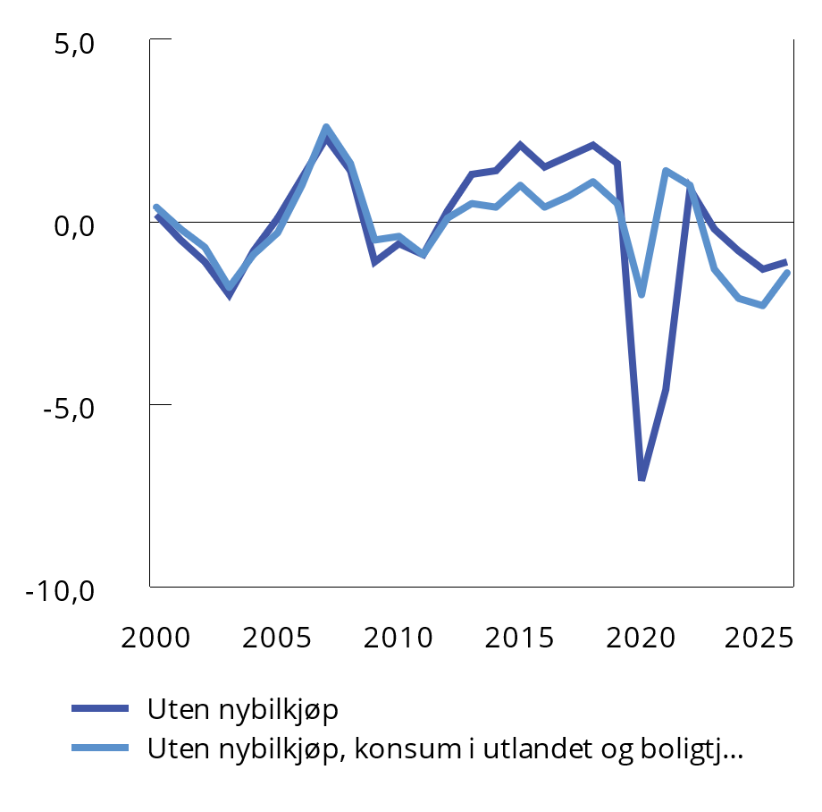
          - Privat konsum. 1970–2026. Prosentvis avvik fra trend1
1 Trenden er beregnet basert på tall for privat konsum for 1970–2024 fra nasjonalregnskapet, fremskrevet med anslag på konsumveksten i denne meldingen til og med 2027 og videre sammenkoblet med fremskrivinger av privat konsum i Perspektivmeldingen 2024. Beregningen er gjort med et HP-filter med en lambdaverdi på 100.
Kilder: Finansdepartementet og Statistisk sentralbyrå.
Figur 1.9 viser hvordan korreksjonene fordeler seg mellom skatt på arbeid og kapital, arbeid og dagpenger. Positive stolper i figuren betyr at skatteinntektene ligger over sitt trendnivå, mens negative stolper tilsier at de er under trend. For dagpenger betyr positive stolper at utgiftene til dagpenger ligger under trend. For 2026 er det skatt på arbeid som trekker skatteinntektene opp over trend (blå stolpe), mens etterskuddsskatter (rød stolpe) og avgifter (grå stolpe) trekker litt ned.
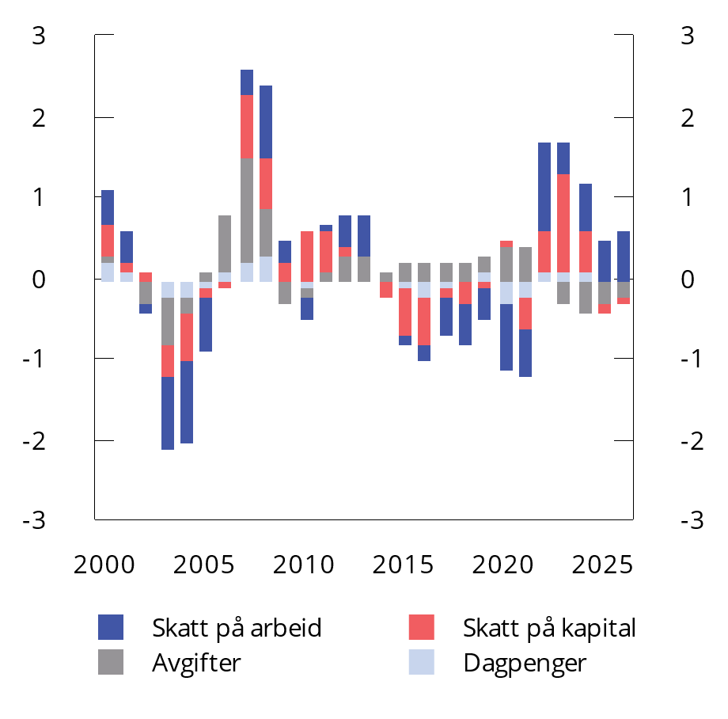
          - Beregnede aktivitetskorreksjoner etter kilde. Prosent av trend-BNP for Fastlands-Norge
Kilde: Finansdepartementet.
Aktivitetskorreksjonene for de ulike skatteseriene er som nevnt beregnet basert på en totrinnsprosedyre, hvor en først korrigerer skatteseriene for avvik fra trend i ulike konjunkturindikatorer. Dernest beregnes avvik fra trend for de gjenstående skatteseriene (justert for regelverksendringer). Figur 1.10 viser hvordan disse to trinnene hver for seg inngår i de samlede aktivitetskorreksjonene. Figuren viser at variasjonene i skatteseriene i opp- og nedgangskonjunkturer bare delvis kan forklares av variasjoner i konjunkturindikatorene. I enkelte år er det også andre mer særlige forhold som påvirker skatteseriene utover konjunkturelle forhold. I 2022 bidro svært høye innbetalte tilleggsforskudd fra personer som følge av svært høye utbetalte utbytter og realiserte gevinster i 2021 til høye korreksjoner. For årene 2023–2024 bidro svært høye strømpriser til høye inntekter fra grunnrenteskatt fra kraftverk.
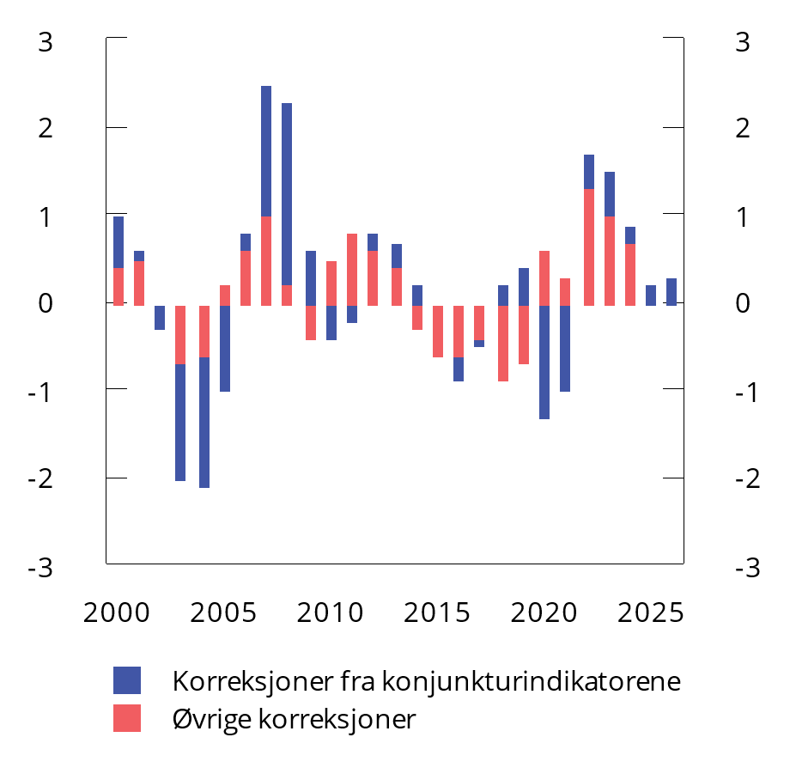
          - Beregnede aktivitetskorreksjoner etter type. Prosent av trend-BNP for Fastlands-Norge
Kilde: Finansdepartementet.
Pandemien er et særtilfelle hvor konjunkturelle forhold trakk ned, mens øvrige variasjoner i skatteseriene trakk korreksjonene opp. Nedstengningen førte til en konjunkturnedgang, men samtidig til at konsumet skiftet bort fra konsum i utlandet og tjenester og over på varekonsum innenlands. Det førte til relativt høye inntekter fra merverdiavgiften og enkelte særavgifter under pandemien. Aktivitetskorreksjonene for pandemiårene er derfor høyere enn den konjunkturelle utviklingen tilsier.
Andre korrigeringer
Statsbudsjettets netto renteinntekter fra statens kontantbeholdning, statsbankene mv. anslås å ligge om lag 12,6 mrd. kroner over trend i 2026. Et relativt høyt rentenivå bidrar til å trekke både renteinntektene og renteutgiftene opp. I tillegg har utlånene fra statsbankene økt betydelig, spesielt fra Statens pensjonskasse. Også store innestående beløp på statens konto i Norges Bank bidrar til økte renteinntekter. Over tid forventes det at netto renteinntekter skal falle ned mot trend.
Norges Bank overfører en andel av overskuddet til statskassen hvert år. Beløpene kan variere en god del fra år til år avhengig av avkastningen på bankens valutareserver. I 2026 anslås det at overføringen blir om lag 20 mrd. kroner. Det er om lag 6,6 mrd. kroner over trend.
Særskilte regnskapsforhold for 2026 utgjør om lag 94,2 mrd. kroner, noe som er rekordhøyt. Om lag 88,9 mrd. kroner av dette skyldes midlertidig høye bokførte skatteinntekter i 2026 som følge av Stortingets vedtak om å avvikle ordningen med skattetrekkskonto. I 2026 vil skatteinngangen både inneholde 6. termin fra forskuddstrekket for inntektsåret 2025 og tilnærmet hele forskuddstrekket for inntektsåret 2026. I beregningen av aktivitetskorreksjonene er denne midlertidige ekstrainntekten holdt helt utenfor for å ikke påvirke beregningene av trenden for mye. Dette avviket håndteres følgelig som en regnskapsmessig korreksjon og ikke som en aktivitetskorreksjon.
Utover helt særskilte forhold inneholder de regnskapsmessige korreksjonene også to faste korreksjoner, henholdsvis avvik fra trend for pensjonspremier i helseforetakene på utgiftssiden og vederlag for salg av oppdrettskonsesjoner på inntektssiden. Begge disse størrelsene varierer en god del fra år til år.
Trend BNP Fastlands-Norge
I tillegg til at strukturelt oljekorrigert underskudd oppgis i mrd. kroner, lager Finansdepartementet også nøkkeltall hvor den strukturelle budsjettbalansen er målt som andel av trend BNP for Fastlands-Norge. Figur 1.11 viser utviklingen i denne trendstørrelsen i løpende kroner.
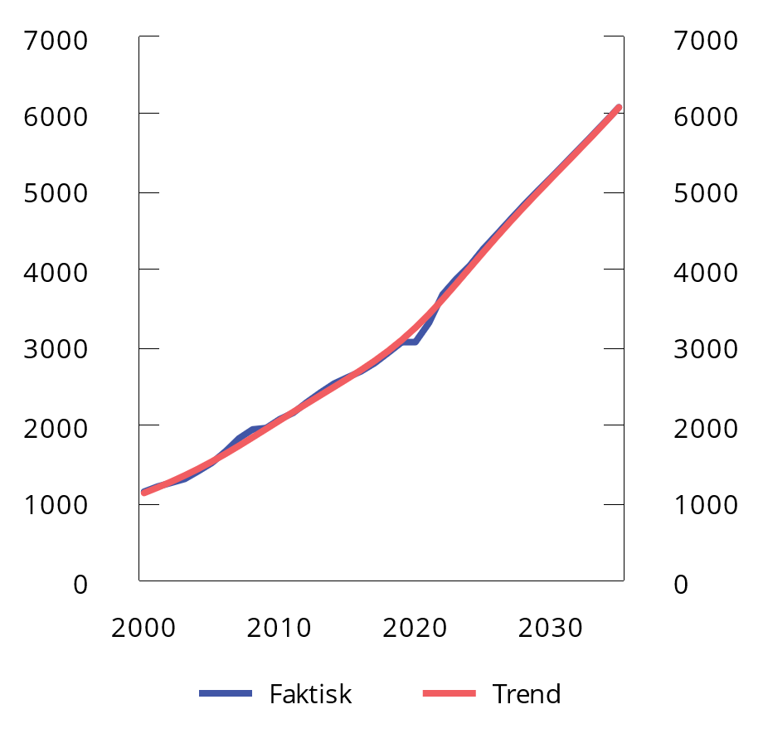
          - BNP Fastlands-Norge.1 Løpende priser. Mrd. kroner
1 I beregningen ligger det til grunn tall for BNP i løpende og faste priser fra nasjonalregnskapet til og med 2024, deretter departementets anslag i denne meldingen for årene 2025–2027 og framskrivinger utover 2027 fra Perspektivmeldingen 2024. I beregningen av trenden benyttes HP-filter. For trenden i faste priser brukes en lambdaverdi på 400. Prisveksten i BNP Fastlands-Norge antas å slå mer direkte inn i trenden med en lambdaverdi på 25.
Kilde: Finansdepartementet.
Usikkerhet i beregningene
Erfaringer viser at det er vanskelig å skille virkningen av konjunkturer fra den underliggende trendutviklingen i skatteinntektene. Anslaget på det strukturelle oljekorrigerte underskuddet kan derfor bli betydelig revidert i lys av ny informasjon. Som figur 1.12 viser, kan anslagene revideres både opp og ned. Figuren viser det strukturelle underskuddet slik det ble anslått i de enkelte nasjonalbudsjettene (blå stolper) og oppdaterte anslag basert på statsregnskapet (røde markører), sammenlignet med tallene slik de står nå (blå linje).
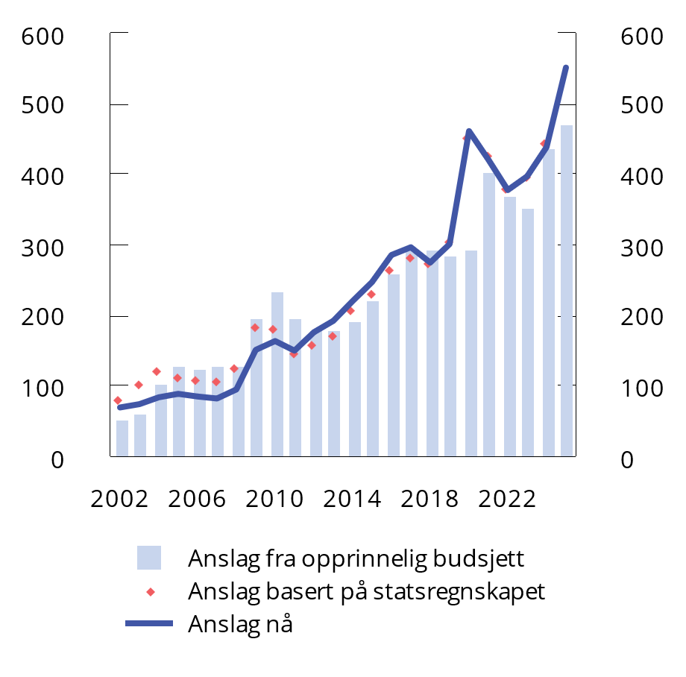
          - Anslag for strukturelt oljekorrigert budsjettunderskudd i ulike budsjettdokumenter. Mrd. 2026-kroner
Kilde: Finansdepartementet.
For 2020 og 2021 skyldes revisjonene særlig at den vedtatte bruken av fondsmidler ble økt betydelig sammenlignet med de opprinnelige forslagene i nasjonalbudsjettene. For 2023 og 2025 er revisjonene særlig knyttet til ekstrabevilgninger i forbindelse med de reviderte nasjonalbudsjettene for 2023 og 2025.
Tabell 1.2 gir en oversikt over revisjonene i anslagene over budsjettets stilling siden 2010.
            - Strukturelt oljekorrigert overskudd på statsbudsjettet. Anslag gitt i ulike budsjettdokument. Prosent av trend-BNP for Fastlands-Norge1
18J1xt2
 | 2010 | 2011 | 2012 | 2013 | 2014 | 2015 | 2016 | 2017 | 2018 | 2019 | 2020 | 2021 | 2022 | 2023 | 2024 | 2025 | 2026
NB10 | -7,8
RNB10 | -6,8
NB11 | -6,4 | -6,3
RNB11 | -5,7 | -5,5
NB12 | -5,5 | -5,3 | -5,6
RNB12 | -5,2 | -4,5 | -5,2
NB13 | -5,1 | -4,4 | -5,2 | -5,3
RNB13 | -5,1 | -4,3 | -5,2 | -5,3
NB14 | -5,0 | -4,2 | -4,7 | -5,2 | -5,5
RNB14 | -5,2 | -4,4 | -4,9 | -5,1 | -5,8
NB15 | -5,2 | -4,5 | -4,9 | -5,1 | -5,8 | -6,4
RNB15 | -5,2 | -4,5 | -5,0 | -5,2 | -5,8 | -6,4
NB16 | -5,2 | -4,5 | -5,0 | -5,2 | -5,8 | -6,4 | -7,1
RNB16 | -4,9 | -4,3 | -4,9 | -5,1 | -5,9 | -6,4 | -7,5
NB17 | -5,0 | -4,4 | -4,8 | -5,2 | -5,9 | -6,5 | -7,5 | -7,9
RNB17 | -5,0 | -4,5 | -4,9 | -5,2 | -5,9 | -6,5 | -7,2 | -7,7
NB18 | -5,0 | -4,4 | -4,9 | -5,2 | -5,9 | -6,6 | -7,2 | -7,7 | -7,7
RNB18 | -5,0 | -4,4 | -4,9 | -5,2 | -5,9 | -6,6 | -7,3 | -7,5 | -7,6
NB19 | -4,9 | -4,4 | -4,8 | -5,2 | -5,9 | -6,6 | -7,3 | -7,5 | -7,4 | -7,5
RNB19 | -4,9 | -4,4 | -4,9 | -5,3 | -6,0 | -6,7 | -7,4 | -7,6 | -7,2 | -7,7
NB20 | -4,9 | -4,4 | -4,9 | -5,3 | -6,0 | -6,7 | -7,4 | -7,7 | -7,2 | -7,8 | -7,6
RNB20 | -5,1 | -4,6 | -5,1 | -5,5 | -6,3 | -7,1 | -7,8 | -8,0 | -7,6 | -8,0 | -13,1
NB21 | -5,1 | -4,6 | -5,1 | -5,5 | -6,3 | -7,0 | -7,7 | -8,0 | -7,5 | -7,9 | -12,3 | -9,4
RNB21 | -5,0 | -4,4 | -4,9 | -5,3 | -6,1 | -6,8 | -7,7 | -7,9 | -7,4 | -7,8 | -11,7 | -12,3
NB22 | -5,0 | -4,4 | -4,8 | -5,2 | -6,0 | -6,7 | -7,6 | -7,9 | -7,3 | -7,7 | -11,5 | -12,1 | -9,5
RNB22 | -5,0 | -4,4 | -4,8 | -5,2 | -5,9 | -6,5 | -7,3 | -7,4 | -6,9 | -7,3 | -11,4 | -10,8 | -10,3
NB23 | -4,9 | -4,3 | -4,7 | -5,0 | -5,8 | -6,4 | -7,2 | -7,3 | -7,0 | -7,5 | -11,3 | -10,5 | -9,3 | -8,8
RNB23 | -4,9 | -4,1 | -4,7 | -5,1 | -5,8 | -6,5 | -7,4 | -7,6 | -7,3 | -7,8 | -11,6 | -10,6 | -9,5 | -10,0
NB24 | -4,9 | -4,1 | -4,7 | -5,1 | -5,8 | -6,5 | -7,4 | -7,6 | -7,2 | -7,8 | -11,6 | -10,5 | -9,5 | -9,9 | -10,3
RNB24 | -5,2 | -4,3 | -4,9 | -5,3 | -5,9 | -6,5 | -7,2 | -7,2 | -6,5 | -7,2 | -11,0 | -10,1 | -9,2 | -9,7 | -10,4
NB25 | -5,1 | -4,3 | -4,9 | -5,3 | -5,9 | -6,5 | -7,4 | -7,4 | -6,8 | -7,4 | -11,1 | -10,1 | -9,1 | -9,6 | -10,4 | -10,9
RNB25 | -4,8 | -4,3 | -5,0 | -5,4 | -6,1 | -6,7 | -7,5 | -7,7 | -7,0 | -7,5 | -11,1 | -10,1 | -9,0 | -9,5 | -10,3 | -12,9
NB26 | -4,7 | -4,3 | -4,9 | -5,3 | -6,0 | -6,6 | -7,5 | -7,6 | -6,9 | -7,5 | -11,1 | -10,0 | -8,9 | -9,3 | -10,2 | -12,6 | -13,1
1 Anslag gitt i nasjonalbudsjettet (NB) og revidert nasjonalbudsjett (RNB) for det enkelte år.
Kilde: Finansdepartementet.
            - Det strukturelle oljekorrigerte budsjettoverskuddet. Mill. kroner
08J2xt2
 | Olje-  korrigert overskudd  (A) | Overføringer fra Norges Bank og netto renteinntekter utover beregnet trendnivå  (B) | Særskilte regnskapsforhold  (C) | Aktivitetskorreksjoner (D) | Strukturelt oljekorrigert overskudd
 |  |  |  |  | Mill. kroner  (F=A-B-C-D) | Prosent av trend-BNP for Fastlands-Norge | Endring fra året før, prosentenheter
2000 | -7 943 | 1 281 | -6 712 | 11 558 | -14 071 | -1,2 | 0,5
2001 | -1 640 | 2 514 | 3 436 | 7 882 | -15 473 | -1,3 | 0,0
2002 | -62 392 | -8 342 | -19 356 | -4 369 | -30 325 | -2,4 | -1,1
2003 | -66 150 | -9 609 | 5 334 | -28 182 | -33 692 | -2,5 | -0,1
2004 | -79 246 | -11 847 | 1 994 | -30 196 | -39 197 | -2,7 | -0,2
2005 | -64 763 | -10 608 | 792 | -12 135 | -42 812 | -2,8 | -0,1
2006 | -44 002 | -16 659 | 1 645 | 13 437 | -42 424 | -2,6 | 0,2
2007 | -1 342 | -4 303 | 2 292 | 43 647 | -42 978 | -2,5 | 0,1
2008 | -11 797 | -2 280 | 858 | 42 267 | -52 641 | -2,9 | -0,4
2009 | -96 561 | -6 858 | -6 058 | 3 327 | -86 972 | -4,5 | -1,6
2010 | -104 070 | -7 300 | -1 223 | 2 039 | -97 586 | -4,7 | -0,3
2011 | -79 399 | -3 867 | 4 405 | 12 737 | -92 674 | -4,3 | 0,5
2012 | -100 898 | -6 105 | -1 632 | 19 106 | -112 267 | -4,9 | -0,7
2013 | -116 454 | -7 844 | -111 | 18 087 | -126 586 | -5,3 | -0,4
2014 | -160 008 | -7 473 | -765 | -2 275 | -149 496 | -6,0 | -0,7
2015 | -185 312 | 1 680 | -626 | -14 641 | -171 725 | -6,6 | -0,6
2016 | -208 388 | 17 545 | 400 | -23 404 | -202 929 | -7,5 | -0,9
2017 | -222 826 | 10 653 | -2 847 | -15 650 | -214 982 | -7,6 | -0,1
2018 | -218 513 | 4 917 | 1 001 | -19 668 | -204 763 | -6,9 | 0,7
2019 | -227 623 | 5 022 | 7 200 | -8 769 | -231 076 | -7,5 | -0,5
2020 | -370 525 | 6 994 | 3 398 | -21 197 | -359 720 | -11,1 | -3,6
2021 | -368 969 | -1 530 | -2 701 | -23 677 | -341 061 | -10,0 | 1,1
2022 | -282 742 | -222 | -21 067 | 60 688 | -322 142 | -8,9 | 1,0
2023 | -290 463 | 10 469 | -1 118 | 56 156 | -355 970 | -9,3 | -0,4
2024 | -331 702 | 27 425 | 17 507 | 33 624 | -410 259 | -10,2 | -0,9
2025 | -487 581 | 31 727 | 9 200 | 5 683 | -534 191 | -12,6 | -2,4
2026 | -452 220 | 19 376 | 94 199 | 13 562 | -579 358 | -13,1 | -0,4
Kilde: Finansdepartementet.
            - Strukturelle inntekter og utgifter utenom petroleum. Mill. kroner
06J1xt2
 | Strukturelle inntekter utenom petroleum  (A) | Herav:  Strukturelle skatter og avgifter | Strukturelle utgifter utenom petroleum  (B) | Herav:  Dagpenger | Strukturelt oljekorrigert budsjettoverskudd  (A-B)
2000 | 453 856 | 396 929 | 467 926 | 8 027 | -14 071
2001 | 476 173 | 423 211 | 491 646 | 8 204 | -15 473
2002 | 516 378 | 464 463 | 546 703 | 8 611 | -30 325
2003 | 539 539 | 484 466 | 573 231 | 8 617 | -33 692
2004 | 562 769 | 507 271 | 601 966 | 8 136 | -39 197
2005 | 586 657 | 528 405 | 629 470 | 7 972 | -42 812
2006 | 622 754 | 553 111 | 665 178 | 7 820 | -42 424
2007 | 656 497 | 593 024 | 699 476 | 8 240 | -42 978
2008 | 707 053 | 641 576 | 759 695 | 9 020 | -52 641
2009 | 746 493 | 679 540 | 833 465 | 9 146 | -86 972
2010 | 770 550 | 711 672 | 868 136 | 10 017 | -97 586
2011 | 836 824 | 760 698 | 929 498 | 10 520 | -92 674
2012 | 855 898 | 788 891 | 968 165 | 10 715 | -112 267
2013 | 901 711 | 831 416 | 1 028 297 | 10 859 | -126 586
2014 | 939 149 | 869 870 | 1 088 645 | 11 127 | -149 496
2015 | 989 209 | 907 001 | 1 160 934 | 11 529 | -171 725
2016 | 1 004 841 | 936 083 | 1 207 769 | 11 445 | -202 929
2017 | 1 043 831 | 967 823 | 1 258 812 | 11 836 | -214 982
2018 | 1 094 369 | 1 009 476 | 1 299 132 | 12 008 | -204 763
2019 | 1 127 205 | 1 039 518 | 1 358 281 | 11 744 | -231 076
2020 | 1 160 768 | 1 072 116 | 1 520 489 | 28 337 | -359 720
2021 | 1 212 622 | 1 117 538 | 1 553 683 | 20 545 | -341 061
2022 | 1 319 011 | 1 210 304 | 1 641 153 | 17 013 | -322 142
2023 | 1 421 413 | 1 300 592 | 1 777 382 | 15 110 | -355 970
2024 | 1 502 298 | 1 366 651 | 1 912 556 | 15 812 | -410 259
2025 | 1 548 480 | 1 417 434 | 2 082 671 | 16 832 | -534 191
2026 | 1 591 100 | 1 458 294 | 2 170 458 | 17 422 | -579 358
Kilde: Finansdepartementet.

[Vedleggsnr reset]

Beskrivelse av budsjetteffektberegningene
Budsjetteffektberegningene gir et anslag på finanspolitikkens virkning på den økonomiske aktiviteten i fastlandsøkonomien. I beregningene er alle offentlige inntekter og utgifter inkludert, dvs. både staten og kommunesektoren. Finanspolitikken påvirker aktiviteten i økonomien både gjennom offentlig konsum, offentlige investeringer, overføringer til husholdninger og bedrifter, og skatter og avgifter.
Beregningene tar hensyn til at ulike offentlige inntekter og utgifter har forskjellig virkning på BNP Fastlands-Norge. Det tas også hensyn til at konjunkturbevegelser i skatter og ledighetstrygd virker som automatiske stabilisatorer på økonomien. I en høykonjunktur vil skatteinntektene øke og dagpengeutbetalinger reduseres, og motsatt i en lavkonjunktur.
Beregningene viser utslagene på fastlands-BNP sammenliknet med et forløp der veksten i offentlige inntekter og utgifter følger trendveksten i økonomien. Trendveksten antas å være veksten i fastlandsøkonomien ved normal kapasitetsutnytting. Aktivitetseffekten er beregnet ved hjelp av finanspolitiske multiplikatorer i de makroøkonomiske modellene KVARTS og NORA.
Tregheter i økonomiske aktørers tilpasning gjør at det kan ta tid før man ser den fulle virkningen av endringene i et enkelt budsjett. Det innebærer at innretningen av finanspolitikken i ett enkelt budsjettår kan ha stor effekt på den økonomiske aktiviteten også de nærmeste årene etter budsjettåret.
Effektene av økt offentlig etterspørsel etter varer og tjenester på fastlandsøkonomien er anslått å være sterkere i KVARTS enn i NORA. Førsteårseffektene er riktignok nokså like i de to modellene, men halveres i NORA etter tre år. Den gradvise reverseringen av førsteårsutslagene i NORA skyldes at økte lønninger og kronestyrking reduserer eksporten og aktivitetsnivået i konkurranseutsatt sektor. Det demper utslagene i samlet aktivitetsnivå selv om privat forbruk og private investeringer trekkes opp av økte inntekter og aktivitetsnivå. I KVARTS forsterkes førsteårseffektene de nærmeste årene gjennom effekter på privat forbruk og investeringer, samtidig som eksportfallet er mindre markert enn i NORA. Forskjellen mellom NORA- og KVARTS-effekter avhenger på 2–3 års sikt av hvordan strammere arbeidsmarked slår ut i økte lønninger. Med et stramt arbeidsmarked vil økt offentlig ressursbruk kunne føre til en relativt sterk nedgang i annen aktivitet, dvs. sterke fortrengningseffekter. Med et mer fleksibelt arbeidstilbud, slik som i årene etter utvidelsen av Schengen-avtalen på begynnelsen av 2000-tallet, kan økt offentlig etterspørsel i større grad møtes ved økt samlet aktivitetsnivå.

[Vedleggsnr reset]

Historiske tabeller og detaljerte anslagstall
Tabell 3.1 Bruttonasjonalinntekt. Mrd. kroner
Tabell 3.2 Produktivitetsutviklingen. Prosentvis endring fra året før
Tabell 3.3 Finansdepartementets (FIN) anslag sammenlignet med anslag fra Norges Bank (NB) og Statistisk sentralbyrå (SSB). Prosentvis vekst hvis ikke annet er oppgitt.».
Tabell 3.4 Finansdepartementets anslag for 2025 på ulike tidspunkter. Prosentvis endring fra året før
Tabell 3.5 Hovedtall for offentlig konsum. Prosentvis volumendring fra året før
Tabell 3.6 Nettofinansinvesteringer i offentlig forvaltning. Mill. kroner og prosent av BNP
Tabell 3.7 Påløpte inntekter og utgifter i offentlig forvaltning. Mill. kroner og prosentvis endring fra året før
Tabell 3.8 Påløpte inntekter og utgifter i statsforvaltningen. Mill. kroner og prosentvis endring fra året før
Tabell 3.9 Kommuneforvaltningens inntekter og utgifter. Bokførte verdier i mill. kroner og prosentvis endring fra året før
Tabell 3.10 Påløpte skatte- og avgiftsinntekter til offentlig forvaltning. Mill. kroner
Tabell 3.11 Finanspolitiske indikatorer
Tabell 3.12 Indikatorer for kommuneøkonomien
Tabell 3.13 Inntekter og utgifter i Statens pensjonsfond utland. Mill. kroner
Tabell 3.14 Statsbudsjettets inntekter og utgifter. Mill. kroner
Tabell 3.15 Statens pensjonsfond utland, 3 prosent realavkastning og strukturelt oljekorrigert budsjettunderskudd. Mrd. kroner og prosent
Tabell 3.16 Statens balanse siden 1990. Mrd. kroner
Tabell 3.17 Statsbudsjettets inntekter og utgifter i 2025. Endringer i forhold til saldert budsjett. Mill. kroner
Tabell 3.18 Nøkkeltall Nasjonalbudsjettet 2026. Prosentvis volumendring fra året før der ikke annet er angitt
            - Bruttonasjonalinntekt. Mrd. Kroner
04J1xt2
 | 2024 | 2025 | 2026
Bruttonasjonalprodukt | 5 196,6 | 5 382,9 | 5 389,2
BNP Fastlands-Norge | 4 050,1 | 4 253,7 | 4 449,5
Overskudd på driftsbalansen | 867,9 | 855,1 | 697,4
Bruttonasjonalinntekt | 5 434,9 | 5 634,6 | 5 690,9
Kilder: Statistisk sentralbyrå og Finansdepartementet.
            - Produktivitetsutviklingen. Prosentvis endring fra året før1
08J2xt2
 |  | Årlig gjennomsnitt
 |  | 1971–1980 | 1981–1990 | 1991–2024 | 1971–2024 | 2025 | 2026
Arbeidskraftsproduktivitet
 | Fastlands-Norge | 3,3 | 1,7 | 1,5 | 1,9 | 1,3 | 1,1
 | Private fastlandsnæringer2 | 2,9 | 1,7 | 1,7 | 1,9 | 1,8 | 1,2
Total faktorproduktivitet
 | Fastlands-Norge | 2,1 | 0,7 | 1,1 | 1,2 | 1,1 | 1,0
 | Private fastlandsnæringer2 | 2,0 | 0,7 | 1,3 | 1,3 | 1,5 | 1,2
1 Arbeidsproduktivitet er definert som bruttoprodukt per utført timeverk, mens total faktorproduktivitet er definert som den delen av endringen i bruttoproduktet som ikke kan henføres til endring i bruken av arbeidskraft og realkapital.
2 Private næringer i Fastlands-Norge utenom bolig, primærnæringer, oljeboring og elektrisitetsforsyning.
Kilder: Statistisk sentralbyrå og Finansdepartementet.
            - Finansdepartementets (FIN) anslag sammenlignet med anslag fra Norges Bank (NB) og Statistisk sentralbyrå (SSB). Prosentvis vekst hvis ikke annet er oppgitt
09J2xt2
 |  |  | 2026 |  |  |  | 2027
 |  | 2025 | FIN | NB1 | SSB |  | FIN | NB1 | SSB
BNP Fastlands-Norge |  | 2,0 | 2,1 | 1,5 | 1,8 |  | 1,8 | 1,3 | 2,3
 | Etterspørsel fra fastlandet2 | 2,0 | 2,6 | 2,7 | 2,1 |  | 2,2 | 2,2 | 2,9
Arbeidsledighet, registrert (nivå) |  | 2,1 | 2,1 | 2,2 | - |  | 2,1 | 2,1 | -
Arbeidsledighet, AKU (nivå) |  | 4,5 | 4,5 | - | 4,3 |  | 4,5 | - | 4,1
Sysselsetting, personer |  | 0,8 | 0,7 | 0,8 | 0,6 |  | 0,4 | 0,6 | 0,5
Årslønn |  | 4,4 | 4,0 | 4,2 | 4,0 |  | 3,5 | 3,7 | 3,8
KPI |  | 2,8 | 2,2 | 2,2 | 2,2 |  | 2,2 | 2,5 | 2,6
KPI-JAE |  | 2,9 | 2,5 | 2,8 | 2,9 |  | 2,3 | 2,3 | 2,6
1 Alle tall fra Norges Bank er virkedagskorrigert. I år er det like mange virkedager som i fjor, mens i 2026 er det en ekstra.
2 Etterspørsel fra fastlandet er summen av offentlig og privat konsum samt investeringer i fastlands-Norge.
Kilder: SSB (Konjunkturtendenser 3/2025), Norges Bank (Pengepolitisk rapport 3/2025), Nav og Finansdepartementet.
            - Finansdepartementets anslag på ulike tidspunkter.1 Prosentvis endring fra året før, der ikke annet er angitt
06J2xt2
 |  | 2025 |  |  | 2026
 |  | RNB25 | NB26 |  | RNB25 | NB26
Handelspartnerne
 | BNP | 1,7 | 1,7 |  | 1,8 | 1,8
Norge
 | BNP Fastlands-Norge (volumvekst) | 1,8 | 2,0 |  | 1,6 | 2,1
 | Sysselsatte personer | 0,7 | 0,8 |  | 0,7 | 0,7
 | Arbeidsledighetsrate, registrert (nivå) | 2,1 | 2,1 |  | 2,1 | 2,1
 | Arbeidsledighetsrate, AKU (nivå) | 4,1 | 4,5 |  | 4,1 | 4,5
 | Årslønn | 4,4 | 4,4 |  | 4,0 | 4,0
 | KPI | 2,8 | 2,8 |  | 2,6 | 2,2
 | KPI-JAE | 3,0 | 2,9 |  | 2,6 | 2,5
 | Råoljepris, USD per fat (nivå) | 70 | 70 |  | 67 | 67
1 Revidert nasjonalbudsjett 2025 (RNB25) og Nasjonalbudsjettet 2026 (NB26).
Kilde: Finansdepartementet.
            - Hovedtall for offentlig etterspørsel1. Prosentvis volumendring fra året før
05J1xt2
 |  | Mrd. kroner 20241 | 2025 | 2026
Offentlig konsum |  | 1 183,9 | 2,4 | 2,9
 | Statlig | 602,6 | 3,6 | 4,0
 | Kommunalt | 581,4 | 1,1 | 1,7
Offentlige investeringer |  | 285,7 | 1,7 | -2,8
 | Statlig | 180,5 | 2,9 | -5,1
 | Kommunalt | 105,2 | -0,3 | 1,4
Offentlig etterspørsel |  | 1 469,6 | 2,2 | 1,8
 | Statlig | 783,1 | 3,4 | 1,9
 | Kommunalt | 686,5 | 0,9 | 1,6
Bruttoprodukt |  | 897,5 | 2,6 | 1,2
 | Statlig | 426,1 | 4,2 | 1,0
 | Kommunalt | 471,4 | 1,2 | 1,5
Sysselsetting, mill. timeverk |  | 1 220,5 | 2,2 | 0,7
 | Statlig | 497,3 | 4,1 | 0,2
 | Kommunalt | 723,2 | 0,8 | 1,0
1 Hentet fra Nasjonalregnskapet. Tallene er i løpende priser.
Kilder: Statistisk sentralbyrå og Finansdepartementet.
            - Nettofinansinvesteringer i offentlig forvaltning.1 Mill. kroner og prosent av BNP
06J1xt2
 |  |  | 2024 | 2025 | 2026
A. Nettofinansinvesteringer i statsforvaltningen, påløpt verdi |  |  | 738 326 | 551 139 | 439 437
 | Samlet overskudd i statsbudsjettet og Statens pensjonsfond |  | 792 565 | 611 034 | 539 285
 |  | Oljekorrigert overskudd på statsbudsjettet | -331 702 | -487 581 | -452 220
 |  | Netto kontantstrøm fra petroleumsvirksomheten | 702 159 | 663 616 | 521 306
 |  | Rente- og utbytteinntekter mv. i Statens pensjonsfond | 422 108 | 446 700 | 482 500
 | Overskudd i andre stats- og trygderegnskap |  | -26 737 | -39 651 | -46 650
 | Definisjonsforskjell statsregnskapet/nasjonalregnskapet2 |  | -27 501 | -20 244 | -53 198
B. Nettofinansinvesteringer i kommuneforvaltningen, påløpt verdi |  |  | -51 466 | -39 944 | -88 991
 | Kommuneforvaltningens overskudd, bokført verdi |  | -53 712 | -45 123 | -53 820
C. Offentlig forvaltnings nettofinansinvesteringer (A+B) |  |  | 686 860 | 511 195 | 350 446
 | Målt som andel av BNP |  | 13,2 | 9,5 | 6,5
1 Inkluderer statsforvaltningens påløpte, men ikke bokførte skatter, bl.a. knyttet til petroleumsvirksomhet. Det er videre korrigert for at kapitalinnskudd i forretningsdrift, herunder statlig petroleumsvirksomhet, regnes som finansinvesteringer i nasjonalregnskapet.
2 Tabellen er basert på nasjonalregnskapets definisjoner, som benytter påløpte størrelser.
Kilder: Statistisk sentralbyrå og Finansdepartementet.
            - Påløpte inntekter og utgifter i offentlig forvaltning. Mill. kroner og prosentvis endring fra året før
12J2xt2
 |  | Mill. kroner |  |  |  |  |  | Prosentvis endring fra året før
 |  | 2022 | 2023 | 2024 | 2025 | 2026 |  | 2023 | 2024 | 2025 | 2026
A. Totale inntekter |  | 3 652 868 | 3 228 349 | 3 253 146 | 3 290 397 | 3 258 868 |  | -11,6 | 0,8 | 1,1 | -1,0
 | Formuesinntekter | 944 522 | 876 185 | 900 840 | 901 465 | 862 173 |  | -7,2 | 2,8 | 0,1 | -4,4
 | Skatt- og pensjonspremier | 2 496 716 | 2 130 025 | 2 108 051 | 2 123 951 | 2 131 947 |  | -14,7 | -1,0 | 0,8 | 0,4
 | 2.1 Oljeskatter | 889 966 | 472 619 | 387 973 | 336 200 | 265 300 |  | -46,9 | -17,9 | -13,3 | -21,1
 | 2.2 Produksjonsskatter Fastlands-Norge | 499 876 | 497 094 | 523 690 | 540 751 | 561 961 |  | -0,6 | 5,4 | 3,3 | 3,9
 | 2.3 Skatt og trygdeavgifter Fastlands-Norge | 1 106 874 | 1 160 312 | 1 196 388 | 1 247 000 | 1 304 686 |  | 4,8 | 3,1 | 4,2 | 4,6
 | Andre overføringer, bøter mv. | 31 012 | 29 741 | 40 532 | 55 138 | 47 727 |  | -4,1 | 36,3 | 36,0 | -13,4
 | Gebyrinntekter mv. | 180 617 | 192 398 | 203 723 | 209 843 | 217 022 |  | 6,5 | 5,9 | 3,0 | 3,4
B. Totale utgifter |  | 2 186 992 | 2 384 963 | 2 566 286 | 2 779 202 | 2 908 422 |  | 9,1 | 7,6 | 8,3 | 4,6
 | Renteutgifter og utbytte | 23 833 | 48 100 | 71 980 | 73 307 | 68 445 |  | 101,8 | 49,6 | 1,8 | -6,6
 | Overføringer til utlandet | 50 599 | 69 668 | 71 186 | 130 482 | 126 343 |  | 37,7 | 2,2 | 83,3 | -3,2
 | Subsidier mv. | 120 403 | 105 420 | 107 079 | 126 280 | 143 652 |  | -12,4 | 1,6 | 17,9 | 13,8
 | Stønader til husholdninger | 615 362 | 673 387 | 730 339 | 777 867 | 817 584 |  | 9,4 | 8,5 | 6,5 | 5,1
 | Overføringer til ideelle organisasjoner | 74 578 | 81 089 | 84 549 | 88 932 | 93 076 |  | 8,7 | 4,3 | 5,2 | 4,7
 | Lønnskostnader | 619 636 | 661 293 | 708 291 | 753 977 | 789 372 |  | 6,7 | 7,1 | 6,5 | 4,7
 | Produktinnsats | 339 179 | 367 917 | 383 682 | 400 447 | 433 809 |  | 8,5 | 4,3 | 4,4 | 8,3
 | Produktkjøp til husholdninger | 91 611 | 100 029 | 106 809 | 110 044 | 115 200 |  | 9,2 | 6,8 | 3,0 | 4,7
 | Bruttoinvesteringer i fast realkapital | 240 024 | 262 561 | 283 505 | 299 395 | 301 669 |  | 9,4 | 8,0 | 5,6 | 0,8
 | Netto kjøp av tomter og grunn | -4 173 | -1 295 | -5 424 | -5 464 | -5 373 |  | - | - | - | -
 | Kapitaloverføringer | 15 940 | 16 794 | 24 290 | 23 935 | 24 653 |  | 5,4 | 44,6 | -1,5 | 3,0
C. Nettofinansinvestering (A-B) |  | 1 465 876 | 843 386 | 686 860 | 511 195 | 350 446 |  | - | - | - | -
 | Memo:
 | Konsum i offentlig forvaltning | 1 034 723 | 1 116 856 | 1 186 761 | 1 259 518 | 1 338 916 |  | 7,9 | 6,3 | 6,1 | 6,3
 | Utgifter i Statens pensjonsfond utland | 19 690 | 38 353 | 56 631 | 56 631 | 56 631 |  | - | - | - | -
Kilder: Statistisk sentralbyrå og Finansdepartementet.
            - Påløpte inntekter og utgifter i statsforvaltningen. Mill. kroner og prosentvis endring fra året før
12J2xt2
 |  | Mill. kroner |  |  |  |  |  | Prosentvis endring fra året før
 |  | 2022 | 2023 | 2024 | 2025 | 2026 |  | 2023 | 2024 | 2025 | 2026
A. Totale inntekter |  | 3 264 679 | 2 809 673 | 2 817 403 | 2 824 865 | 2 808 926 |  | -13,9 | 0,3 | 0,3 | -0,6
 | Formuesinntekter | 920 262 | 841 691 | 866 857 | 868 753 | 831 389 |  | -8,5 | 3,0 | 0,2 | -4,3
 | Skatt- og pensjonspremier | 2 236 074 | 1 856 660 | 1 824 485 | 1 816 237 | 1 844 898 |  | -17,0 | -1,7 | -0,5 | 1,6
 | 2.1 Oljeskatter | 889 966 | 472 619 | 387 973 | 336 200 | 265 300 |  | -46,9 | -17,9 | -13,3 | -21,1
 | 2.2 Produksjonsskatter Fastlands-Norge | 483 785 | 479 468 | 506 167 | 522 212 | 542 773 |  | -0,9 | 5,6 | 3,2 | 3,9
 | 2.3 Skatt og trygdeavgifter Fastlands-Norge | 862 323 | 904 572 | 930 345 | 957 826 | 1 036 825 |  | 4,9 | 2,8 | 3,0 | 8,2
 | Overføringer innen offentlig forvaltning | 3 101 | 3 707 | 3 845 | 3 932 | 4 253 |  | 19,5 | 3,7 | 2,3 | 8,2
 | Andre overføringer, bøter mv. | 21 934 | 18 812 | 28 884 | 41 406 | 31 206 |  | -14,2 | 53,5 | 43,4 | -24,6
 | Gebyrinntekter mv. | 83 308 | 88 803 | 93 332 | 94 536 | 97 180 |  | 6,6 | 5,1 | 1,3 | 2,8
B. Totale utgifter |  | 1 750 656 | 1 922 610 | 2 079 077 | 2 273 726 | 2 369 489 |  | 9,8 | 8,1 | 9,4 | 4,2
 | Renteutgifter og utbytte | 10 340 | 23 116 | 39 615 | 41 782 | 40 805 |  | 123,6 | 71,4 | 5,5 | -2,3
 | Overføringer til utlandet | 50 599 | 69 668 | 71 186 | 130 482 | 126 343 |  | 37,7 | 2,2 | 83,3 | -3,2
 | Subsidier mv. | 107 204 | 91 359 | 92 269 | 110 341 | 127 008 |  | -14,8 | 1,0 | 19,6 | 15,1
 | Stønader til husholdninger | 594 271 | 646 191 | 700 594 | 745 769 | 784 017 |  | 8,7 | 8,4 | 6,4 | 5,1
 | Overføringer til ideelle organisasjoner | 49 295 | 53 667 | 54 701 | 56 723 | 59 393 |  | 8,9 | 1,9 | 3,7 | 4,7
 | Overføringer innen offentlig forvaltning | 280 411 | 317 323 | 348 033 | 367 507 | 370 565 |  | 13,2 | 9,7 | 5,6 | 0,8
 | Lønnskostnader | 270 794 | 290 130 | 310 128 | 334 970 | 349 247 |  | 7,1 | 6,9 | 8,0 | 4,3
 | Produktinnsats | 172 904 | 187 294 | 199 534 | 208 758 | 233 784 |  | 8,3 | 6,5 | 4,6 | 12,0
 | Produktkjøp til husholdninger | 60 181 | 65 571 | 70 128 | 71 861 | 75 357 |  | 9,0 | 6,9 | 2,5 | 4,9
 | Bruttoinvesteringer i fast realkapital | 145 541 | 165 168 | 177 841 | 189 834 | 186 464 |  | 13,5 | 7,7 | 6,7 | -1,8
 | Netto kjøp av tomter og grunn | -4 673 | -295 | -5 424 | -5 464 | -5 373 |  | - | - | - | -
 | Kapitaloverføringer | 13 789 | 13 418 | 20 472 | 21 162 | 21 880 |  | -2,7 | 52,6 | 3,4 | 3,4
C. Nettofinansinvestering (A-B) |  | 1 514 023 | 887 063 | 738 326 | 551 139 | 439 437 |  | - | - | - | -
 | Memo:
 | Konsum i statsforvaltningen | 520 048 | 564 541 | 604 883 | 648 711 | 697 423 |  | 8,6 | 7,1 | 7,2 | 7,5
Kilder: Statistisk sentralbyrå og Finansdepartementet.
            - Kommuneforvaltningens inntekter og utgifter. Bokførte verdier i mill. kroner og prosentvis endring fra året før
13J2xt2
 |  |  | Mill. kroner |  |  |  |  |  | Prosentvis endring fra året før
 |  |  | 2022 | 2023 | 2024 | 2025 | 2026 |  | 2023 | 2024 | 2025 | 2026
A. Totale inntekter |  |  | 701 884 | 747 732 | 786 848 | 833 253 | 859 931 |  | 6,5 | 5,2 | 5,9 | 3,2
 | Formuesinntekter |  | 23 781 | 34 024 | 33 508 | 32 238 | 30 308 |  | 43,1 | -1,5 | -3,8 | -6,0
 | Skatteinntekter |  | 286 791 | 275 110 | 278 120 | 304 469 | 322 694 |  | -4,1 | 1,1 | 9,5 | 6,0
 |  | Skatt på inntekt og formue1 | 270 700 | 257 484 | 260 597 | 285 931 | 303 507 |  | -4,9 | 1,2 | 9,7 | 6,1
 |  | Produksjonsskatter | 16 091 | 17 626 | 17 523 | 18 539 | 19 188 |  | 9,5 | -0,6 | 5,8 | 3,5
 | Overføringer fra statsforvaltningen |  | 284 925 | 324 075 | 353 181 | 367 507 | 370 565 |  | 13,7 | 9,0 | 4,1 | 0,8
 | Andre overføringer |  | 97 309 | 103 594 | 110 391 | 115 307 | 119 842 |  | 6,5 | 6,6 | 4,5 | 3,9
 | Gebyrinntekter mv. |  | 9 078 | 10 929 | 11 648 | 13 732 | 16 521 |  | 20,4 | 6,6 | 17,9 | 20,3
B. Totale utgifter |  |  | 721 526 | 784 880 | 840 560 | 878 383 | 913 751 |  | 8,8 | 7,1 | 4,5 | 4,0
 | Renteutgifter |  | 13 493 | 24 984 | 32 365 | 31 525 | 27 639 |  | 85,2 | 29,5 | -2,6 | -12,3
 | Overføringer til private |  | 59 573 | 68 679 | 74 403 | 80 245 | 83 893 |  | 15,3 | 8,3 | 7,9 | 4,5
 | Overføringer til statsforvaltningen |  | 4 779 | 5 204 | 5 318 | 5 399 | 4 253 |  | 8,9 | 2,2 | 1,5 | -21,2
 | Lønnskostnader |  | 348 842 | 371 163 | 398 163 | 419 008 | 440 126 |  | 6,4 | 7,3 | 5,2 | 5,0
 | Produktinnsats |  | 166 275 | 180 623 | 184 148 | 191 688 | 200 019 |  | 8,6 | 2,0 | 4,1 | 4,3
 | Produktkjøp til husholdninger |  | 31 430 | 34 458 | 36 681 | 38 183 | 39 842 |  | 9,6 | 6,5 | 4,1 | 4,3
 | Bruttoinvesteringer i fast realkapital |  | 94 483 | 97 393 | 105 664 | 109 561 | 115 205 |  | 3,1 | 8,5 | 3,7 | 5,2
 | Netto kjøp av tomter og grunn |  | 500 | -1 000 | 0 | 0 | 0 |  | - | - | - | -
 | Andre kapitaloverføringer |  | 2 151 | 3 376 | 3 818 | 2 773 | 2 773 |  | 57,0 | 13,1 | -27,4 | 0,0
C. Nettofinansinvestering (A-B) |  |  | -19 642 | -37 148 | -53 712 | -45 130 | -53 820 |  | - | - | - | -
 | Memo:
 | Konsum i kommuneforvaltningen |  | 514 675 | 552 315 | 581 879 | 610 807 | 641 488 |  | 7,3 | 5,4 | 5,0 | 5,0
1 Inkludert trygde- og pensjonspremier.
Kilder: Statistisk sentralbyrå og Finansdepartementet.
            - Påløpte skatte- og avgiftsinntekter til offentlig forvaltning. Mill. kroner
07J1xt2
 |  | 2022 | 2023 | 2024 | 2025 | 2026
Påløpte skatter i alt, statsforvaltningen |  | 2 236 074 | 1 856 660 | 1 824 485 | 1 816 237 | 1 844 898
Skatt på inntekt, formue og kapital |  | 1 314 357 | 895 143 | 815 881 | 778 674 | 765 128
 | Ordinær inntekts- og formuesskatt (ekskl. oljeutvinning) | 146 036 | 143 146 | 141 854 | 155 515 | 168 620
 | Skatt på inntekt ved utvinning av petroleum | 882 800 | 465 019 | 380 422 | 326 900 | 255 700
 | Fellesskatt | 260 608 | 256 477 | 260 708 | 262 668 | 307 014
 | Finansskatt | 4 385 | 6 288 | 6 500 | 6 900 | 7 412
 | Annen skatt på inntekt, formue og kapital | 20 529 | 24 214 | 26 397 | 26 690 | 26 382
Produksjonsskatter |  | 490 951 | 487 068 | 513 718 | 531 512 | 552 373
 | Merverdiavgift | 371 700 | 377 500 | 390 000 | 406 000 | 427 500
 | Avgifter på oljeutvinning | 7 166 | 7 600 | 7 551 | 9 300 | 9 600
 | Andre produksjonsskatter | 112 085 | 101 968 | 116 167 | 116 212 | 115 273
Trygde- og pensjonspremier |  | 430 766 | 474 448 | 494 886 | 506 052 | 527 397
 | Fra arbeidstakere | 172 841 | 181 551 | 190 396 | 197 581 | 204 280
 | Fra arbeidsgivere | 257 925 | 292 897 | 304 490 | 308 471 | 323 117
Påløpte skatter, kommuner og fylkeskommuner |  | 260 643 | 273 365 | 283 566 | 307 713 | 287 049
Skatt på inntekt og formue |  | 239 256 | 250 441 | 260 480 | 283 394 | 261 854
Produksjonsskatter |  | 16 091 | 17 626 | 17 523 | 18 539 | 19 188
Trygde- og pensjonspremier |  | 5 296 | 5 298 | 5 563 | 5 781 | 6 007
Påløpte skatte- og avgiftsinntekter offentlig forvaltning |  | 2 496 716 | 2 130 025 | 2 108 051 | 2 123 951 | 2 131 947
Skatter som andel av BNP |  | 43,6 | 41,8 | 40,6 | 39,5 | 39,6
Skatter utenom petroleumsvirksomhet. Prosent av BNP for Fastlands-Norge |  | 43,7 | 42,7 | 42,5 | 42,0 | 42,0
Kilder: Statistisk sentralbyrå og Finansdepartementet.

            - Finanspolitiske indikatorer
 | 2018 | 2019 | 2020 | 2021 | 2022 | 2023 | 2024 | 2025 | 2026
Statsbudsjettet
Samlet overskudd i statsbudsjettet og Statens pensjonsfond. Mrd. kroner | 257,4 | 276,7 | -39,2 | 142,2 | 1 281,8 | 1 042,5 | 792,6 | 611,0 | 539,3
Oljekorrigert overskudd. Mrd. kroner | -218,5 | -227,6 | -370,5 | -369,0 | -282,7 | -290,5 | -331,7 | -487,6 | -452,2
Strukturelt overskudd. Mrd. kroner | -204,8 | -231,1 | -359,7 | -341,1 | -322,1 | -356,0 | -410,3 | -534,2 | -579,4
Strukturelt overskudd. Prosent av trend-BNP for Fastlands-Norge | 6,9 | 7,5 | 11,1 | 10,0 | 8,9 | 9,3 | 10,2 | 12,6 | 13,1
Underliggende reell vekst i statsbudsjettets utgifter. Prosentvis endring fra året før | 0,9 | 1,8 | 8,7 | -1,0 | 1,6 | 2,4 | 3,1 | 5,2 | 1,0
Utgiftsdeflator statsbudsjettet | 2,8 | 3,0 | 1,6 | 3,9 | 5,3 | 5,0 | 4,4 | 3,6 | 3,1
Offentlig forvaltning
Nettofinansinvestering. Mrd. kroner | 279,3 | 234,6 | -88,6 | 444,8 | 1 465,9 | 843,4 | 686,9 | 511,2 | 350,4
Nettofinansinvestering. Prosent av BNP | 7,8 | 6,5 | -2,6 | 10,3 | 25,6 | 16,5 | 13,2 | 9,5 | 6,5
Nettofinansinvestering utenom petroleumsvirksomhet. Prosent av BNP Fastlands-Norge | -7,5 | -8,0 | -13,2 | -8,1 | -7,0 | -8,4 | -10,0 | -12,5 | -13,3
Påløpte skatter. Prosent av BNP | 39,4 | 40,0 | 38,9 | 41,5 | 43,6 | 41,8 | 40,6 | 39,5 | 39,6
Påløpte skatter utenom petroleumsvirksomhet. Prosent av BNP for Fastlands-Norge | 43,0 | 43,1 | 43,2 | 45,0 | 43,7 | 42,7 | 42,5 | 42,0 | 42,0
Offentlige utgifter. Prosent av BNP | 48,5 | 51,1 | 57,6 | 47,1 | 38,1 | 46,7 | 49,4 | 51,6 | 54,0
Offentlige utgifter. Prosent av BNP for Fastlands-Norge | 59,2 | 59,9 | 65,0 | 61,4 | 59,5 | 61,5 | 63,4 | 65,3 | 65,4
Offentlig forvaltnings nettofordringer. Prosent av BNP1 | 269,5 | 319,2 | 356,9 | 326,8 | 249,7 | 346,5 | 418,8 | 419,0 | 439,1
Markedsverdien av Statens pensjonsfond. Prosent av BNP | 237,2 | 287,9 | 323,5 | 293,4 | 222,1 | 315,9 | 387,1 | 388,4 | 408,5
Offentlig gjeld. Prosent av BNP | 38,9 | 39,9 | 45,2 | 41,3 | 36,3 | 44,5 | 55,1 | 54,0 | 54,4
Offentlig gjeld eksklusive Statens pensjonsfond. Prosent av BNP | 27,8 | 29,7 | 32,7 | 26,5 | 20,6 | 24,4 | 25,4 | 25,3 | 25,8
12J1xt2
1 Eksklusive fordringer og gjeld knyttet til skatter og avgifter.
Kilder: Statistisk sentralbyrå og Finansdepartementet.
            - Indikatorer for kommuneøkonomien
9J1xt2
 | 2019 | 2020 | 2021 | 2022 | 2023 | 2024 | 2025 | 2026
Kommunalt konsum. Prosent av BNP for Fastlands-Norge | 14,5 | 14,9 | 14,8 | 14,0 | 14,2 | 14,4 | 14,4 | 14,4
Inntekter i kommunesektoren. Prosent av BNP for Fastlands-Norge | 18,7 | 19,5 | 19,4 | 18,3 | 18,3 | 18,5 | 18,7 | 18,5
Utførte timeverk i kommunesektoren.  Prosent av landet | 17,2 | 17,5 | 17,5 | 17,1 | 17,2 | 17,2 | 17,2 | 17,2
Sysselsatte personer i kommunesektoren. Prosent av landet | 19,5 | 19,7 | 19,7 | 19,1 | 18,9 | 19,1 | 19,1 | 19,1
Inntekter i kommunesektoren, reell prosentvis endring fra året før1 | 1,3 | 1,4 | 2,1 | -0,6 | 1,0 | 0,5 | 3,8 | 1,0
Kommunal deflator. Prosent endring | 3,2 | 1,0 | 4,4 | 6,7 | 4,3 | 5,0 | 4,0 | 3,5
Frie inntekter i pst. av samlede inntekter | 71,3 | 71,7 | 72,0 | 72,4 | 72,0 | 71,2 | 72,7 | 72,9
Frie inntekter, reell endring fra året før1 | 1,1 | -0,2 | 3,4 | -1,7 | 0,1 | -1,7 | 4,4 | 1,0
Aktivitetsendring i prosent fra året før | 2,7 | -1,0 | 2,2 | 0,6 | 1,6 | 0,6 | 0,7 | 1,3
Brutto realinvesteringer i prosent av  inntekter | 15,2 | 14,5 | 13,3 | 14,0 | 13,7 | 14,1 | 13,8 | 14,0
Netto driftsresultat i pst. Kommunekonsern. | 2,0 | 3,1 | 4,7 | 3,5 | 1,3 | 0,1 | - | -
Netto finansinvesteringer. Prosent av  inntekter | -5,8 | -4,2 | -1,5 | -2,9 | -5,2 | -7,2 | -5,7 | -6,5
Netto gjeld uten pensjonsreserver. Prosent av inntekter2 | 46,3 | 47,0 | 45,6 | 45,9 | 51,6 | 55,7 | 52,3 | -
1 Innenfor det økonomiske opplegget for kommuneøkonomien. Ved beregning av inntektsvekst er det korrigert for oppgaveendringer og midlertidige tiltak.
2 Eksklusive fordringer og gjeld knyttet til skatter og avgifter.
Kilder: Statistisk sentralbyrå og Finansdepartementet.
            - Inntekter og utgifter i Statens pensjonsfond utland. Mill. kroner
4J1xt2
 | 2024 | 2025 | 2026
Inntekter | 1 105 008 | 1 091 716 | 982 306
- Netto kontantstrøm fra petroleumsvirksomhet | 702 159 | 663 616 | 521 306
- Renteinntekter og utbytte mv | 402 849 | 428 100 | 461 000
Utgifter | 346 451 | 487 581 | 452 220
- Overføring til statskassen | 346 451 | 487 581 | 452 220
Overskudd i Statens pensjonsfond utland | 758 557 | 604 134 | 530 085
Kapital i fondet pr. 31.12 målt til markedsverdi1 | 19 735 145 | 20 500 000 | 21 607 973
1 Medregnet netto finanstransaksjoner knyttet til petroleumsvirksomheten på 42,8 mrd. kroner i 2024 og 139,5 mrd. kroner i 2025, som overføres til Statens pensjonsfond utland.
Kilde: Finansdepartementet.
            - Statsbudsjettets inntekter og utgifter. Mill. kroner
5J1xt2
 |  | 2024 | 2025 | 2026
A | Inntekter utenom overføringer fra Statens pensjonsfond utland | 2 323 787 | 2 280 045 | 2 269 646
A.1 | Inntekter fra petroleumsvirksomhet | 750 685 | 694 969 | 557 406
 | Skatter og avgifter fra petroleumsvirksomhet | 420 339 | 383 801 | 302 501
 | Inntekter fra statlig petroleumsvirksomhet | 330 346 | 311 168 | 254 905
 | - Driftsresultat i statlig petroleumsvirksomhet | 234 153 | 234 900 | 184 900
 | - Renteinntekter | 4 016 | 5 000 | 4 900
 | - Tilbakeføring av kapitalinnskudd | 29 600 | 33 500 | 39 300
 | - Andre petroleumsinntekter | 62 578 | 37 768 | 25 805
A.2 | Inntekter utenom petroleumsvirksomhet | 1 573 102 | 1 585 076 | 1 712 241
 | Skatter fra Fastlands-Norge | 1 397 844 | 1 421 355 | 1 560 245
 | - Skatt på inntekt, formue og kapital | 899 070 | 905 681 | 1 028 981
 | - Produksjonsavgifter | 498 773 | 515 674 | 531 265
 | Overført fra Norges Bank | 17 604 | 30 103 | 20 100
 | Renteinntekter | 48 016 | 44 891 | 46 001
 | Andre inntekter | 109 638 | 88 727 | 85 895
B | Utgifter ekskl. overføringer til Statens pensjonsfond utland | 1 953 331 | 2 104 011 | 2 200 561
B.1 | Utgifter til statlig petroleumsvirksomhet | 48 526 | 31 354 | 36 100
 | - Investeringer i statlig petroleumsvirksomhet | 35 397 | 33 400 | 36 100
 | - Andre utgifter i statlig petroleumsvirksomhet | 13 129 | -2 046 | 0
B.2 | Utgifter utenom petroleumsvirksomhet | 1 904 804 | 2 072 657 | 2 164 461
 | Kjøp av varer og tjenester | 317 090 | 351 126 | 370 136
 | - Sivile formål | 219 323 | 240 816 | 247 091
 | - Forsvarsformål | 97 767 | 110 310 | 123 045
 | Overføringer | 1 587 714 | 1 721 531 | 1 794 325
 | - Til kommuneforvaltningen | 332 687 | 352 346 | 357 126
 | - Renteutgifter | 15 735 | 18 874 | 20 732
 | - Til private og utlandet | 1 239 292 | 1 350 310 | 1 416 467
C.1 | Overskudd før overføringer til Statens pensjonsfond utland | 370 457 | 176 034 | 69 085
 | - Netto kontantstrøm fra petroleumsvirksomhet | 702 159 | 663 616 | 521 306
C.2 | Oljekorrigert overskudd | -331 702 | -487 581 | -452 220
 | + Overføring fra Statens pensjonsfond utland | 346 451 | 487 581 | 452 220
C.3 | = Overskudd før lånetransaksjoner | 14 748 | 0 | 0
D | Lånetransaksjoner, netto | 122 583 | 142 727 | 95 575
 | 1 Utlån, aksjetegning mv.1 | 57 788 | -15 968 | 34 432
 | 2 Gjeldsavdrag | 64 795 | 61 847 | 61 143
E.1 | Finansieringsbehov (D­C.3) | 107 834 | 142 727 | 95 575
1 Medregnet tilbakeføring fra statens kontantbeholdning til Statens pensjonsfond utland.
Kilde: Finansdepartementet.
            - Statens pensjonsfond utland, 3 prosent realavkastning og strukturelt oljekorrigert budsjettunderskudd. Mrd. kroner og prosent
11J2xt2
 | Løpende priser |  |  |  | Faste 2026-priser |  |  |  | Strukturelt underskudd
 | Statens pensjonsfond utland ved inngangen til året1 | 3 pst. av fondskapitalen | Strukturelt oljekorrigert budsjettunderskudd |  | 3 pst. av fondskapitalen | Strukturelt oljekorrigert budsjettunderskudd | Avvik fra 3 pst.  banen |  | Pst. av trend-BNP for Fastlands-Norge | Prosent av fondskapitalen
2001 | 386,6 | - | 15,5 |  | - | 36,9 | - |  | 1,3 | 4,0
2002 | 619,3 | - | 30,3 |  | - | 69,2 | - |  | 2,4 | 4,9
2003 | 604,6 | - | 33,7 |  | - | 73,9 | - |  | 2,5 | 5,6
2004 | 847,1 | - | 39,2 |  | - | 83,6 | - |  | 2,7 | 4,6
2005 | 1 011,5 | - | 42,8 |  | - | 88,5 | - |  | 2,8 | 4,2
2006 | 1 390,1 | - | 42,4 |  | - | 84,7 | - |  | 2,6 | 3,1
2007 | 1 782,8 | - | 43,0 |  | - | 81,9 | - |  | 2,5 | 2,4
2008 | 2 018,5 | - | 52,6 |  | - | 94,7 | - |  | 2,9 | 2,6
2009 | 2 279,6 | - | 87,0 |  | - | 150,8 | - |  | 4,5 | 3,8
2010 | 2 642,0 | - | 97,6 |  | - | 163,3 | - |  | 4,7 | 3,7
2011 | 3 080,9 | - | 92,7 |  | - | 149,7 | - |  | 4,3 | 3,0
2012 | 3 307,9 | - | 112,3 |  | - | 175,8 | - |  | 4,9 | 3,4
2013 | 3 824,5 | - | 126,6 |  | - | 191,9 | - |  | 5,3 | 3,3
2014 | 5 032,4 | - | 149,5 |  | - | 220,0 | - |  | 6,0 | 3,0
2015 | 6 430,6 | - | 171,7 |  | - | 246,9 | - |  | 6,6 | 2,7
2016 | 7 460,8 | - | 202,9 |  | - | 285,2 | - |  | 7,5 | 2,7
2017 | 7 509,9 | - | 215,0 |  | - | 296,2 | - |  | 7,6 | 2,9
2018 | 8 484,1 | 254,5 | 204,8 |  | 341,1 | 274,4 | -66,7 |  | 6,9 | 2,4
2019 | 8 243,4 | 247,3 | 231,1 |  | 321,8 | 300,7 | -21,1 |  | 7,5 | 2,8
2020 | 10 086,2 | 302,6 | 359,7 |  | 387,5 | 460,7 | 73,2 |  | 11,1 | 3,6
2021 | 10 907,1 | 327,2 | 341,1 |  | 403,2 | 420,3 | 17,1 |  | 10,0 | 3,1
2022 | 12 355,2 | 370,7 | 322,1 |  | 433,9 | 377,1 | -56,8 |  | 8,9 | 2,6
2023 | 12 413,5 | 372,4 | 356,0 |  | 415,0 | 396,7 | -18,3 |  | 9,3 | 2,9
2024 | 15 760,8 | 472,8 | 410,3 |  | 504,8 | 438,0 | -66,8 |  | 10,2 | 2,6
2025 | 19 735,1 | 592,1 | 534,2 |  | 610,3 | 550,6 | -59,6 |  | 12,6 | 2,7
2026 | 20 500,0 | 615,0 | 579,4 |  | 615,0 | 579,4 | -35,6 |  | 13,1 | 2,8
1 Anslaget for inngangen av 2026 er basert på fondsverdien siste halvdel av juli 2025, fremskrevet med forventet realavkastning.
Kilde: Finansdepartementet.
            - Statens balanse siden 1990. Mrd. kroner1
17J1xt2
 |  | 1990 | 1995 | 2000 | 2005 | 2010 | 2015 | 2016 | 2017 | 2018 | 2019 | 2020 | 2021 | 2022 | 2023 | 2024
Sum eiendeler |  | 396 | 469 | 937 | 2 044 | 4 478 | 8 844 | 9 026 | 10 061 | 9 767 | 11 656 | 12 739 | 14 323 | 14 394 | 17 704 | 21 805
60. Kontantbeholdning |  | 98 | 93 | 85 | 110 | 137 | 101 | 147 | 162 | 188 | 188 | 313 | 344 | 305 | 282 | 274
61. Spesielle beholdninger, forsikringer mv. |  | 2 | 8 | 421 | 1 418 | 3 321 | 7 671 | 7 736 | 8 743 | 8 504 | 10 374 | 11 269 | 12 765 | 12 813 | 16 200 | 20 222
hvorav: | Statens pensjonsfond utland | 0 | 2 | 387 | 1 390 | 3 081 | 7 461 | 7 510 | 8 484 | 8 243 | 10 086 | 10 907 | 12 355 | 12 413 | 15 761 | 19 735
 | Statens pensjonsfond Norge | 0 | 0 | 12 | 12 | 135 | 198 | 212 | 240 | 239 | 269 | 292 | 333 | 318 | 354 | 381
62. Verdipapir |  | 9 | 11 | 53 | 93 | 364 | 151 | 157 | 176 | 179 | 179 | 169 | 177 | 179 | 182 | 179
hvorav: | Obligasjoner med  fortrinnsrett | 0 | 0 | 0 | 0 | 224 | 0 | 0 | 0 | 0 | 0 | 0 | 0 | 0 | 0 | 0
63. Utlån og utestående fordringer |  | 145 | 182 | 191 | 222 | 305 | 481 | 487 | 479 | 481 | 507 | 522 | 553 | 584 | 644 | 709
hvorav: | Utlån til  Statsbankene | 140 | 153 | 170 | 192 | 238 | 314 | 325 | 339 | 353 | 367 | 386 | 406 | 427 | 452 | 483
64. Ordinære fond |  | 0 | 0 | 8 | 51 | 132 | 151 | 197 | 196 | 129 | 130 | 162 | 163 | 162 | 64 | 54
65. Forskudd |  | 1 | 1 | 1 | 1 | 0 | 0 | 0 | 0 | 0 | 1 | 0 | 0 | 1 | 0 | 0
66. Kapital i statsbankene |  | 6 | 8 | 3 | 2 | 3 | 1 | 1 | 1 | 0 | 1 | 1 | 1 | 1 | 1 | 1
68. Fast kapital i forvaltningsbedrifter |  | 128 | 168 | 176 | 148 | 185 | 233 | 233 | 238 | 239 | 244 | 245 | 255 | 262 | 267 | 294
hvorav: | SDØE | 55 | 113 | 151 | 129 | 154 | 193 | 192 | 195 | 193 | 195 | 194 | 201 | 203 | 202 | 223
69. Egenbeholdning statspapirer |  | 0 | 0 | 0 | 14 | 48 | 68 | 82 | 78 | 59 | 42 | 75 | 75 | 89 | 54 | 65
70.–72. Mellomværender |  | 8 | 6 | 0 | -10 | -6 | -3 | -4 | -3 | -5 | -4 | -10 | -4 | 2 | 6 | -1
77. Overkurs/underkurs statspapirer |  | 0 | -3 | 0 | -4 | -1 | -10 | -10 | -9 | -7 | -5 | -7 | -5 | -1 | 4 | 8
78. Kurs og tryggingselement |  | 0 | -5 | -1 | 0 | -10 | 0 | 0 | 0 | 0 | 0 | 0 | 0 | 0 | 0 | 0
Sum gjeld og egenkapital |  | 396 | 469 | 937 | 2 044 | 4 478 | 8 844 | 9 026 | 10 061 | 9 767 | 11 656 | 12 739 | 14 323 | 14 394 | 17 704 | 21 805
80. Statsgjelden |  | 165 | 291 | 286 | 334 | 653 | 483 | 516 | 522 | 524 | 511 | 638 | 653 | 733 | 710 | 774
81. Kontolån fra ordinære fond |  | 3 | 3 | 10 | 56 | 140 | 162 | 208 | 208 | 141 | 141 | 171 | 172 | 171 | 75 | 71
82. Virksomheter med særskilte fullmakter |  | 0 | 0 | 1 | 8 | 11 | 17 | 18 | 19 | 20 | 20 | 23 | 24 | 25 | 25 | 21
84. Deposita og avsetninger |  | 6 | 13 | 16 | 7 | 9 | -8 | 6 | 3 | -6 | 4 | -1 | 15 | -15 | 5 | -6
85. Utstedte gjeldsbrev, grunnfond statsbanker |  | 4 | 0 | 0 | 0 | 0 | 0 | 0 | 0 | 0 | 0 | 0 | 0 | 0 | 0 | 0
87. Overførte ubrukte bevilgninger |  | 7 | 15 | 9 | 7 | 11 | 11 | 14 | 15 | 17 | 16 | 26 | 27 | 22 | 21 | 23
99. Avslutningskonto (egenkapital) |  | 211 | 147 | 615 | 1 631 | 3 654 | 8 180 | 8 266 | 9 294 | 9 072 | 10 964 | 11 882 | 13 432 | 13 459 | 16 869 | 20 922
Memo:
Egenkapital utenom Statens pensjonsfond |  | 209 | 139 | 206 | 215 | 439 | 521 | 544 | 570 | 589 | 609 | 683 | 745 | 727 | 1 108 | 1 187
Korrigert for kontolån2 |  | 211 | 178 | 285 | 326 | 439 | 521 | 544 | 570 | 589 | 609 | 683 | 745 | 727 | 1 108 | 1 187
1 Balansen ved utgangen av det enkelte år. Kommentarer til utviklingen i enkeltposter finnes i de årlige statsregnskapene.
2 Folketrygdfondets kontolån til staten ble avviklet i 2006. Tidsserien er korrigert for dette.
Kilde: Finansdepartementet.
            - Statsbudsjettets inntekter og utgifter i 2025. Endringer i forhold til saldert budsjett. Mill. kroner
08J1xt2
 |  | 1.  Saldert budsjett | 2. Endring | 3. Revidert nasjonal-budsjett | 4. Endring | 5. Nasjonal-budsjettet 2026 | 6 = 5-1 Memo: Endring fra saldert
A. Inntekter utenom petroleumsinntekter |  | 1 577 359 | 3 947 | 1 581 306 | 3 770 | 1 585 076 | 7 717
 | Skatter og avgifter fra Fastlands-Norge | 1 423 005 | -5 198 | 1 417 807 | 3 548 | 1 421 355 | -1 650
 | Renteinntekter | 47 087 | -2 197 | 44 891 | 0 | 44 891 | -2 197
 | Overføringer fra Norges Bank | 18 974 | 11 129 | 30 103 | 0 | 30 103 | 11 129
 | Andre inntekter | 88 292 | 213 | 88 505 | 222 | 88 727 | 435
B. Utgifter utenom petroleumsvirksomhet |  | 2 023 203 | 51 841 | 2 075 044 | -2 387 | 2 072 657 | 49 454
 | Renteutgifter | 18 300 | 574 | 18 874 | 0 | 18 874 | 574
 | Dagpenger | 14 405 | 1 005 | 15 410 | 360 | 15 770 | 1 365
 | Andre utgifter | 1 990 497 | 50 262 | 2 040 760 | -2 747 | 2 038 013 | 47 515
C. Oljekorrigert overskudd (A-B) |  | -445 844 | -47 894 | -493 738 | 6 157 | -487 581 | -41 737
D. Kontantstrøm fra petroleumsvirksomhet |  | 642 959 | 55 156 | 698 116 | -34 500 | 663 616 | 20 656
E. Avsetning til Statens pensjonsfond utland (C+D) |  | 197 115 | 7 262 | 204 377 | -28 343 | 176 034 | -21 081
F. Overskudd før lånetransaksjoner (C+D-E) |  | 0 | 0 | 0 | 0 | 0 | 0
G. Rente og utbytteinntekter Statens pensjonsfond |  | 451 559 | 21 341 | 472 900 | -26 200 | 446 700 | -4 859
H. Samlet overskudd på statsbudsjettet og Statens pensjonsfond (E+F+G)1 |  | 648 674 | 28 603 | 677 277 | -66 243 | 611 034 | -37 640
1 Fra og med Nasjonalbudsjettet 2026 er også overføring fra Statens pensjonsfond Norge på 11,7 mrd. kroner trukket fra i Samlet overskudd på statsbudsjettet og Statens pensjonsfond.
Kilde: Finansdepartementet.
            - Nøkkeltall Nasjonalbudsjettet 2026. Prosentvis endring fra året før der ikke annet er angitt
07J1xt2
 |  |  | 2024 | 2025 | 2026 | 2027
Realøkonomien, volum
Privat konsum |  |  | 1,4 | 2,4 | 2,4 | 1,9
Offentlig konsum |  |  | 2,4 | 2,2 | 2,8 | 1,2
Bruttoinvestering i fast kapital |  |  | -1,4 | 1,4 | 0,6 | 2,1
Herav: |  | Oljeutvinning og rørtransport | 9,8 | 4,0 | -7,0 | -6,5
 |  | Bedrifter i Fastlands-Norge | -2,9 | 2,4 | 2,9 | 2,3
 |  | Boliger | -19,1 | -5,2 | 11,7 | 11,9
 |  | Offentlig forvaltning | 3,9 | 1,7 | -2,6 | 2,3
Offentlig etterspørsel |  |  | 2,7 | 2,1 | 1,7 | 1,4
Bruttonasjonalprodukt |  |  | 2,1 | 0,4 | 1,2 | 0,7
Herav: Fastlands-Norge |  |  | 0,6 | 2,0 | 2,1 | 1,8
Arbeidsmarkedet
Sysselsetting |  |  | 0,5 | 0,8 | 0,7 | 0,4
Arbeidsledighetsrate, registrert (nivå) |  |  | 2,0 | 2,1 | 2,1 | 2,1
Arbeidsledighetsrate, AKU (nivå) |  |  | 4,0 | 4,5 | 4,5 | 4,5
Priser og lønninger
Årslønn |  |  | 5,6 | 4,4 | 4,0 | 3,5
KPI |  |  | 3,1 | 2,8 | 2,2 | 2,2
KPI-JAE |  |  | 3,7 | 2,9 | 2,5 | 2,3
Råoljepris, USD per fat (løpende priser) |  |  | 80 | 70 | 67 | 67
Rente og valutakurs
Tremåneders pengemarkedsrente (nivå)1 |  |  | 4,7 | 4,4 | 4,0 | 3,6
Importveid kronekurs2 |  |  | 0,8 | -0,4 | -0,4 | 0,0
Nøkkeltall for statsbudsjettet:
Oljekorrigert underskudd, mrd. kroner |  |  | 331,7 | 487,6 | 452,2 | .
Strukturelt oljekorrigert underskudd, mrd. kroner |  |  | 410,3 | 534,2 | 579,4 | .
 | Prosent av trend-BNP for Fastlands-Norge |  | 10,2 | 12,6 | 13,1 | .
 | Prosent av fondskapitalen |  | 2,6 | 2,7 | 2,8 | .
Budsjettimpuls, prosentenheter3 |  |  | 0,9 | 2,4 | 0,4 | .
Reell, underliggende utgiftsvekst, pst. |  |  | 3,1 | 5,2 | 1,0 | .
1 Tilsvarer prognosen for pengemarkedsrenten fra Norges Banks pengepolitiske rapport 3/25.
2 Positivt tall angir svakere krone.
3 Positive tall indikerer at budsjettet virker ekspansivt. Indikatoren tar ikke hensyn til at ulike inntekts- og utgiftsposter kan ha ulik betydning for aktiviteten i økonomien.
Kilder: Statistisk sentralbyrå, Norges Bank, Nav, Reuters, ICE, Macrobond og Finansdepartementet.

NOU 2017: 6 Offentlig støtte til barnefamiliene - Hovedtall for internasjonal økonomi. Prosentvis endring fra året før, der ikke annet er angitt
Nye statistikkløsninger i Nav har ført til brudd i statistikken for registrerte arbeidssøkere fra april i år. Nav har publisert sesongjusterte sammenlignbare månedstall for registrerte helt ledige tilbake til 2010.
Anslaget er basert på fondsverdien i siste halvdel av juli i år, fremskrevet med forventet avkastning, samt hensyntatt forventet tilførsel og uttak.
Se kapittel 2 for beskrivelse av utviklingen i norsk økonomi.
Modellberegningene hensyntar virkningen av automatiske stabilisatorer, endringer i budsjettposter for hele offentlig forvaltning og at ulike budsjettposter har ulik virkning på økonomien.
Ved å basere uttak fra aksjeporteføljen utelukkende på utbytte, vil det typisk være lavere enn den forventede realavkastningen fra aksjer. Tilsvarende vil uttak fra renteporteføljen, dersom det kun baseres på nominelle renteinntekter, normalt overstige den forventede realavkastningen fra obligasjoner.
Arbeidsstyrken og sysselsettingen anslås å stige med 0,3 prosent årlig i årene 2027–2029. Dette er på linje med veksten i befolkningen i yrkesaktiv alder disse årene, men lavere enn anslått for 2025 og 2026.
Skatt på inntekt og formue fra personer, naturressursskatt fra kraftforetak og eiendomsskatt.
I vedleggstabell 3.5 er bokførte verdier betydelig høyere enn påløpte verdier neste år. Avviklingen av skattetrekkskonto-ordningen gir en midlertidig høy samlet bokført skatteinngang i 2026, som for kommunesektoren motsvares ved at kommunale og fylkeskommunale skattører settes ned. Kommunesektoren får derfor en midlertidig reduksjon i påløpte skatteinntekter i 2026.
I forbindelse med statsbudsjettet regnes veksten i frie inntekter fra nivået som ble signalisert i kommuneproposisjonen som legges frem i mai hvert år. Endringer i skatteanslag før kommuneproposisjonen legges frem er derfor varige, mens skatteendringer etter dette er midlertidige.
Realveksten inkluderer 4,1 mrd. kroner i kompensasjon for økte pensjonsutgifter til AFP i 2025.
Oslo Economics og Telemarksforskning har på oppdrag fra KS utarbeidet en modell for å beregne minimumsnivå på disposisjonsfondene for å håndtere økonomiske sjokk. Ifølge rapporten varierer anbefalt minimumsnivå på fondene fra under 2 pst til over 8 pst., avhengig av blant annet gjeldsnivå. De fleste kommuner får et anbefalt nivå mellom 2 og 6 pst. Se «Anbefalinger om nivå på sentrale økonomiske nøkkeltall for kommunal sektor», Oslo Economics-rapport nr. 2025-40.
ROBEK er registeret over kommuner og fylkeskommuner som er i økonomisk ubalanse eller som ikke har vedtatt økonomiplan, årsbudsjett eller årsregnskap innenfor fristene som gjelder. Kommunen eller fylkeskommunen blir meldt inn i ROBEK hvis årsbudsjettet eller økonomiplan er vedtatt i ubalanse, dersom et merforbruk i regnskapet ikke dekkes eller ikke planlegges å dekkes inn over to år, eller dersom akkumulert merforbruk overstiger 3 pst.
For Norge er petroleumsinntektene som spares i SPU holdt utenom BNI, mens aksjeutbytte og rente- og leieinntektene i SPU inngår (verdiendringer er ikke regnet med). Petroleumsinntektene anses som en formuesomplassering, fra sokkelen til SPU.
Målt ved nettofinansinvesteringene i stats- og kommuneforvaltningen sett under ett og inkludert Statens pensjonsfond.
Fondets valutakurv er en sammenvekting av de valutaer som inngår i fondets referanseindeks.
IPCC (2023). Summary for Policymakers. I: Climate Change 2023, Synthesis Report. Contribution of Working Groups I, II and III to the Sixth Assessment Report of the Intergovernmental Panel on Climate Change.
Land Use, Land-Use Change and Forestry.
I all hovedsak er det utslipp av CO2 som reguleres, men kvotesystemet dekker også enkelte utslipp av lystgass (N2O) og perfluorkarboner (PFK). Fra 1. januar 2026 inkluderes også enkelte metanutslipp (CH4).
Fra og med 2024 er enkelte av utslippene under innsatsfordelingen også omfattet av EUs kvotesystem. Dette gjelder deler av utslippene fra maritim transport.
Tilgangen på fleksibilitet avhenger av EU-lands evne til å redusere utslipp og oppnå overskudd av utslippsenheter i forhold til utslippsbudsjettene sine. Se særskilt vedlegg til Prop. 1 S (2025–2026) under Klima- og miljødepartementet Regjeringens klimastatus og -plan for en gjennomgang av fleksibilitetsmekanismene innenfor EU-samarbeidet.
Det er flere unntak i kvoteplikten for mindre foretak, samt produksjon tilknyttet bl.a. FoU., militære aktiviteter og andre offentlige oppgaver. Se forskrift om kvoteplikt og handel med kvoter for utslipp av klimagasser (klimakvoteforskriften) for en fullstendig gjennomgang av kvotepliktige utslipp i Norge.
LPG (Liquefied petroleum gas) er flytende petroleumsgass, i hovedsak propan eller butan.
Retningslinjene for rapportering av utslipp er vedtatt av partene til FNs klimakonvensjon. Det er et skal-krav om å rapportere «…a «with measures» scenario encompasses currently implemented and adopted policies and measures», se https://unfccc.int/sites/default/files/resource/cp24_auv_transparency.pdf.
For nærmere beskrivelse av metoder og beregninger, vises det til Nasjonalbudsjettet 2025.
Som teknisk beregningsutvalg for klima pekte på, kan det være hensiktsmessig med deloppdateringer enkelte år for å begrense ressursbruken. I tillegg vil ikke nødvendigvis underliggende utviklingstrekk, som for eksempel utviklingen av ny teknologi, endre seg mye fra et år til det neste.
Det lagt til grunn hovedalternativet i SSBs befolkningsfremskrivinger (MMM24).
OECD Artificial Intelligence Papers 30 June 2025: Macroeconomic productivity gains from Artificial Intelligence in G7 economies.
OECD Global long-run economic scenarios, 2025 update.
Se fotnote 2.
Se D. Acemoglu og J. Robinson (2012): Why Nations Fail: The Origins of Power, Prosperity, and Poverty og D.C. North (1990): Institutions, Institutional Change and Economic Performance.
Se for eksempel produktivitetskommisjonens første rapport, NOU 2015: 1 Produktivitet – grunnlag for vekst og velferd, og OECDs Government at a glance.
Innbyggerundersøkelsen 2024, DFØ: https://dfo.no/undersokelser/innbyggerundersokelsen-2024
Se OECD Skills for Jobs 2022 og OECD Economic Surveys: Norway 2024.
OECD (2024), OECD Economic Surveys: Norway 2024.
NHO (2025) Norsk konkurransekraft – Veien til vekst og NHOs kompetansebarometer 2024.
Protecting competition in a changing world – Evidence on the evolution of competition in the EU during the past 25 years. European Commission.
Menon-publikasjon nr. 93/2019. Utvikling i næringskonsentrasjoner og marginer i Norge.
Norges Bank Staff memo 2/2023, Brubakk og Hagelund. The downs and ups of mark-ups.
OECD (2024), OECD Economic Surveys: Norway 2024.
The future of European competitiveness. Draghi (2024).
Det er ikke entydig hva som bør anses som budsjettstøtte. Utbetalinger som har karakter av tjenestekjøp (f.eks. statens kjøp av posttjenester), offentlig finansierte velferdstjenester (f.eks. private skoler), arbeidsmarkedstiltak og støtte til jernbane og fly, er ikke inkludert.
Gordon, R. J. (2016): The rise and fall of American growth. Princeton University Press.
Fremtidens digitale Norge. Nasjonal digitaliseringsstrategi 2024–2030.
Dobling i bruk av KI – SSB.
Bom, P.R. D. og Ligthart, J. E. (2008): How productive is public capital? a meta-analysis. CESifo working paper, No. 2206.
Calderóna, C., Moral-Benitob, E. og Servén, L. (2011): Is infrastructure capital productive? A dynamic heterogeneous approach. Policy Research Working Paper 5682, The World Bank.
OECD – Government at a glance 2023.
DFØs innbyggerundersøkelse for 2024.
Farid, P. (2024). Kostnadsendring fra KS1 til KS2 i store statlige prosjekter. Concept arbeidsrapport 2024-2.
Se blant annet OECD (2018): A Broken Social Elevator? How to Promote Social Mobility. OECD Publishing og OECD (2011): Divided we stand. Why Inequality Keeps Rising. OECD Publishing.
Støren m.fl. (2024): Sosial ulikhet i livskvalitet. Analyser av Livskvalitetsundersøkelsen 2022 og 2023. Rapporter 2024/22, Statistisk sentralbyrå.
Se blant annet Barstad m.fl. (2023): Forslag til rammeverk for måling av livskvalitet i Norge. Rapporter 2023/51, Statistisk sentralbyrå.
Se bl.a. Balestra, C. og F. Oehler (2023) Measuring the joint distribution of household income, consumption and wealth at the micro level, OECD Papers on Well-being and Inequalities, No. 11, OECD Publishing, Paris, https://doi.org/10.1787/f9d85db6-en
Se bl.a. Distributional National Accounts Guidelines (wid.world) og OECD Handbook on the Compilation of Household Distributional Results on Income, Consumption and Saving in Line with National Accounts Totals | OECD iLibrary (oecd-ilibrary.org)
Se bl.a. oppsummering i kapittel 7 i SSB (2023) Økonomisk utsyn over året 2022. Økonomiske analyser 1/2023.
Nasjonalt program for offisiell statistikk 2024–2027 (ssb.no)
Pensjonister og trygdede utgjorde i 2021 anslagsvis 40 pst. av 1 og 2. desil, mot 25 pst. av befolkningen som helhet.
Se blant annet OECD-statistikken Income inequality.
Se SSB-artiklene Fall i inntektsulikheten, Inntektene økte mer enn skatten og Økte realinntekter for norske husholdninger
Utbyttene var særlig høye i årene etter den midlertidige utbytteskatten i 2001 og frem mot innføringen av en varig utbytteskatt i 2006. Etter at utbytteskatten ble innført ble det utbetalt svært lave utbytter. Siden den gang har utbyttene gradvis tatt seg opp, og det har vært særlig høye utbetalinger i forkant av varslede økninger av utbytteskatten i 2016 og 2022.
Aaberge mfl. (2020) Ulikheten – betydelig større enn statistikken viser. Analyse 2020/13. Statistisk sentralbyrå.
Vestad (2024) Utviklingen i inntektsulikhet i perioden 2016–2022. Rapport 2024/32. Statistisk sentralbyrå.
Verdistigning på egen bolig inngår ikke i inntektsstatistikken (heller ikke dersom den realiseres, ettersom gevinst ved salg av egen bolig er unntatt skatteplikt). Å bo i sin egen bolig gir i tillegg en betydelig løpende økonomisk verdi som heller ikke regnes med. Som en grov korreksjon for at verdien av å bo i egen bolig ikke omfattes av inntektsbegrepet, har SSB valgt å ikke gjøre fratrekk for renteutgifter, se boks 6.2.
Aaberge mfl. (2021) Økonomisk ulikhet i Norge i det 21. århundre. Rapport 2021/33. Statistisk sentralbyrå.
Se blant annet OECD (2019), Negotiating our way up: Collective bargaining in a changing world of work, OECD Publishing for en diskusjon av koordinering og lønnsspredning.
NOU 2023: 30 Utfordringer for lønnsdannelsen og norsk økonomi
Se kapittel 6 i NOU 2024: 11 Lavlønn i Norge.
Tilsvarer en gjennomsnittlig årlig vekst på om lag 6 pst. over perioden.
Se blant annet Fagereng m.fl. (2019). Saving behavior across the wealth distribution: The importance of capital gains (No. w26588). National Bureau of Economic Research.
Se blant annet Fagereng m.fl. (2020). Heterogeneity and persistence in returns to wealth. Econometrica, 88(1).
Andresen, M.E. (2022): Latente eierinntekter og skatteplikt på unoterte aksjer etter aksjonærmodellen. SSB rapporter 2022/37. Statistisk sentralbyrå.
Grindaker, M. og Vestad, O. L. (2025): Latente eierinntekter og skatteforpliktelser på unoterte aksjer i perioden 2011–2022. SSB rapporter 2025/21. Statistisk sentralbyrå.
Eika, L. og Langøren, A. (2025). Drivere bak utviklingen i fattigdom blant barn.
Langørgen A., Barstad A., Eika L. og Aarskaug Wiik K. (2024). Måling av barnefattigdom. Utredning av supplerende fattigdomsmål
Aaberge, R., Langørgen, A. og Lindgren, P. Y. (2021): Offentlige tjenester reduserer ulikhet og fattigdom, Statistisk sentralbyrå.
FIN (2011) Finansdepartementets beregning av strukturell, oljekorrigert budsjettbalanse, arbeidsnotat 18. august 2011, www.regjeringen.no
I denne meldingen er det beregnet avvik fra trend på 5 skatteserier (personskatter, etterskuddsskatter, arbeidsgiveravgift, merverdiavgift og særavgifter) og dagpenger. Opprinnelig ble det beregnet trender på 12 skatteserier og dagpenger.
Trendene beregnes ved bruk av et HP-filter, med en stivhetsparameter (lambda) på henholdsvis 100 for personskatter og arbeidsgiveravgift fra folketrygden og 400 for etterskuddsskatter, merverdiavgift, særavgifter og dagpenger.
Skatteserien for sær- og sektoravgifter korrigeres ikke lenger for avvik fra trend i privat konsum. Det skyldes at variasjonene i inntektene fra disse avgiftene de siste 10–15 årene i liten grad kan forklares med utviklingen i privat konsum, blant annet på grunn av særfordeler for nullutslippskjøretøy i bilrelaterte avgifter.
KVARTS er en makroøkonometrisk modell estimert på norske data, i hovedsak tidsserier fra kvartalsvis nasjonalregnskapsstatistikk. For en oversikt over modellegenskaper og finanspolitiske multiplikatorer, se Boug, P., T. von Brasch, Å. Cappelen, R. Hammersland, H. Hungnes, D. Kolsrud, J. Skretting, B. Strøm og T. C. Vigtel (2023). Fiscal policy, macroeconomic performance and industry structure in a small open economy. Journal of Macroeconomics, 76, 103524. NORA er en dynamisk stokastisk generell likevektsmodell som er estimert på norske data, jf. Gundersen, T. S., Quaghebeur, E og Tretvoll, H. (2024). NORA – A Microfounded Model for Fiscal Policy Analysis in Norway. Documents 2024/4. Statistisk sentralbyrå. Begge modellene vedlikeholdes og videreutvikles av Statistisk sentralbyrå.

